М. С. КУШАКОВСКИИ
АРИТМИИ СЕРДЦА
(причины, механизмы, электрокардиографическая и электрофизиологическая диагностика, клиника, лечение)
Руководство для врачей
Санкт-Петербург
«ГИППОКРАТ» 1992
Глава 1
СИСТЕМА ОБРАЗОВАНИЯ И ПРОВЕДЕНИЯ ИМПУЛЬСА В СЕРДЦЕ
(проводящая система сердца)

Синоатриальный (СА), синоаури-кулярный, или синусовый, узел
[Keith A., Flack M., 1907]. Узел находится в стенке правого предсердия, в большинстве случаев несколько лате-ральнее устья верхней полой вены [Синев А. Ф., Крымский Л. Д., 1985; Михайлов С. С., 1987; James Т., 1961; Anderson R. et al., 1981]. Его передняя часть («голова») лежит субэпи-кардиально у начала пограничной борозды (sulcus terminalis), задне-нижняя часть («тело» и «хвост») постепенно внедряется в мускулатуру пограничного гребня (crista terminalis) по направлению к нижней полой вене. Длина СА узла у взрослого человека — от 10 до 18 мм, ширина центральной части — 3—5 мм, толщина— 1—2мм. Хотя в кровоснабжении СА узла имеются индивидуальные различия, более чем у половины людей через его центр проходит одна сравнительно большая артерия, которая продолжается в стенке правого предсердия либо заканчивается в узле. Артерия СА узла является прямым продолжением первой пред-сердной ветви, отходящей у 60—70% людей от правой венечной артерии; у остальных людей артерия СА узла берет начало от огибающей ветви левой венечной артерии [Травин А. А. и др., 1982; Михайлов С. С., 1987].
Центральную часть СА узла называют «компактной зоной», в ней сосредоточены клетки длиной от 5 до 10 ммк, имеющие округлую или овальную форму. В световом и электронном микроскопах они кажутся бледными (Р-pale), поскольку в их цитоплазме мало миофибрилл, митохондрий и трубок саркоплазматиче-ского ретикулума. Эти узловые
Р-клетки собраны в окруженные мембраной структуры, напоминающие гроздья винограда [James Т., 1961, 1965, 1985; Masson-Pevet M. et al., 1979, 1980].
Максимальный диастолический потенциал (потенциал покоя) клеток компактной зоны низкий: — 50 мВ, поэтому им свойствен медленный электрический ответ, т. е. низкая максимальная скорость деполяризации (Утах^й В/с), небольшая амплитуда и малая реверсия фазы 0 потенциала действия (ПД) (рис. 1). ПД практически не чувствителен к тетродотоксину (ТТХ) — веществу, блокирующему быстрые Na-каналы, которые, правда, имеются в клеточ ной мембране, но находятся здесь в инактивировэнном состоянии. По-видимому, единственным током, формирующим в этих клетках фазу О ПД, является медленный входящий ток isi, переносимый ионами Са⁺⁺ и Na+. Ток isi угнетается блокаторами медленных каналов мембраны: ионами Mn⁺⁺, Ni⁺⁺, а также верапамилом. Восстановление инактивированного тока isi растягивается на несколько сотен миллисекунд. Соответственно этим особенностям ПД скорость проведения импульса в центральной части С А узла невелика: ее максимальная величина, измеряемая по длинной оси узловых клеток, составляет 0,05—0,2 м/с: их рефракторный период имеет большую продолжительность, чем ПД.
«Доминирующее пейсмекерноо место» находится в центре компактной зоны, в участке площадью 0,3 см². Именно здесь найдены группы узловых клеток (^5000) с синхронной электрической активностью и с паи-

большей скоростью спонтанной диа-стояической деполяризации, т. е. с самым высоким уровнем автоматизма. По направлению от центра к периферии СА узла сосредоточены удлиненные переходные Т-клетки (transitional), промежуточные по своим размерам и сложности между «узловыми» и сократительными предсердны-ми клетками. Они расположены более регулярно, в них возрастает число миофибрилл, больше имеется различных межклеточных соединений. Морфологические изменения переходных клеток коррелируют с их постепенной эволюцией от автоматического к неавтоматическому типу. Потенциал покоя этих клеток в абсолютном значении возрастает (от —60 до —65 мВ), увеличивается V_{max} (в нижней части СА узла >10 В/с), повышаются амплитуда фазы 0 и ее чувствительность к ТТХ, понижается скорость (крутизна) спонтанной
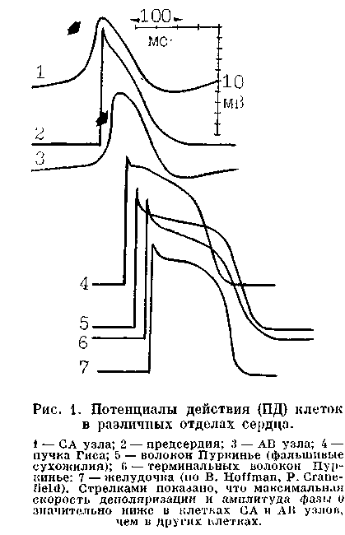
диастолической деполяризации [Blee-ker W. et al., 1980].
В СА узле много коллагена [Ор-thof Т. et al., 1987]. Вокруг узла имеется оболочка (СА-соединение), составленная из перинодальных волокон, которые по своим электрофизпо-логическим свойствам тоже занимают промежуточное положение между узловыми и сократительными клетками. Благодаря тому, что рефрактер-ность в узловых клетках сохраняется дольше, чем в предсердных (здесь она соответствует длительности ПД), преждевременные предсердные импульсы блокируются в перинодальных волокнах либо в самом СА узле.
СА узел богато иннервирован хо-линергическими и адренергически-ми волокнами. На его автоматическую функцию воздействуют правосторонние блуждающий и симпатический нервы, вызывающие отрицательный и положительный хроно-тропные эффекты соответственно [Balsano F., Marigliano V., 1981; Ran-dall W., Ardell J., 1985]. Наибольшая чувствительность к ацетилхолину отмечается в центральной части СА узла, где, по-видимому, возрастает плотность мускариновых холиноре-цепторов [Bonke F. et al., 1984]. Ацо-тилхолин замедляет проводимость в центральной части СА узла и заметно удлиняет в ней период рефрактер-пости. Норадрепалин не изменяет скорости проведения импульса в СА узле, но укорачивает функциональный рефрактерпый период (ФРП) в центре СА узла и в перинодальпых волокнах. Медиаторы вегетативных нервов (наряду с пассивными электрическими свойствами клеток и межклеточными соединениями) оказывают существенное влияние на «пластичность» СА узла, его способность реагировать на самые различные раздражители [Bukauskas F. ol al., 1987; Bonke F. et al., 1985].
Здесь следует коснуться вопроса о взаимодействии блуждающего и симпатического нервов в регулировании выработки синусового импульса и его распространения от центра к перифо-
рии узла и к миокарду предсердий. Окончания вегетативных нервов расположены очень близко друг к другу, что способствует парасимпатическому-симпатическому взаимодействию как на пресипаптическом, так и па постсинаптическом уровне. Лцетил-холип выделяется из окончаний блуждающего нерва порциями в определенной фазе сердечного цикла. При изменениях длины цикла и некоторых других обстоятельствах аце-тилхолштовый «залп» может смещаться во времени. В одних случаях (на фоновом усилении симпатической активности) это приводит к более сильному торможению выделения норадреналипа и его положительного хропотроппого эффекта, что получило название акцентуированного антагонизма с общим усилением ингибиторного вагуспого эффекта [Levy M., Martin P., 1984]. В других случаях ацетилхолип может усиливать положительный хротютропный эффект симпатических стимулов в СА узле [Yang Т., LevyM., 1984; Wal-lickD. etal., 1986]. -
Миокард предсердий. Он имеет сложное строение, и клеточная структура правого предсердия не совпадает со структурой левого предсердия. Эти цитологические, а также функциональные (электрофизиологические) особенности мышцы правого предсердия, вероятно, связаны с тем, что именно оно прилежит к АВ узлу, и переход импульсов от СА узла к АВ узлу осуществляется по правому предсердию. Здесь мы коснулись все еще не регаеттпого вопроса о путях ускоренного проведения в правом предсердии. Напомним, что выдвинуты три основные концепции движения синусовых импульсов в правом предсердии. Первая из них, сформулированная еще Th. Lewis и соавт. (1910), основывается на признании равномерного радиального распространения волны возбуждения в предсердной мышце. Иной точки зрения придерживаются R. Anderson и соавт. (1981), а также некоторые другие исследователи. Они полагают,
что в определенных участках правого предсердия обеспечивается «предпочтительное проведение импульсов» (этот термин значительно раньше применил J. Eyster, 1914, 1916), т.е. более быстрое их проведение, благодаря особому расположению (геометрии) обычных сократительных мышечных пучков.
Третью концепцию о существовании в предсердиях специализированных быстрых путей (трактов) проведения многие годы развивают Т. James и соавт. (1963—1985). Согласно их представлениям, короткий передний [Bachmann G., 1916] и средний [Wenckebach К., 1907, 1908] тракты, покинув СА узел, опускаются вниз по межпредсердной перегородке и присоединяются к верхнему краю АВ узла. Более длинный задний тракт [Thorel С., 1909; James Т., 1963] начинается от заднего края СА узла, проходит вдоль пограничного гребня к клапану Евстахия и затем в межпредсердной перегородке, над коронарным синусом, соединяется с нижнезадней частью АВ узла. Почти одновременное возбуждение правого и левого предсердий обеспечивается ускоренным движением импульса от СА узла к левому предсердию по большому мышечному пучку Бахма-на, который рассматривается как ветвь переднего межузлового тракта.
L. Sherf, T. James (1979) нашли в зоне межузловых трактов при электронной микроскопии 6 типов клеток:
1) Пуркинье-подобные клетки;
2) широкие переходные клетки;
3) тонкие переходные клетки:
4) Р-клетки; 5) амебоидные клетки;
6) сократительные предсердньтр
клетки. По мнению этих исследовате
лей, амебоидные клетки как бы соз
дают каркас для соседствующих с
ними автоматических Р-клеток. Бли
зость амебоидных клеток к нервным
элементам делает возможным связь
между вегетативными нервами и
Р-клетками, что важно для регуля
ции латентных эктопических водите
лей ритма. Ускоренное проведение
импульса, вероятно, обеспечивают
Пуркинье-подобные клетки («бедные мпофибрилами клетки»). Наконец, различные переходные клетки служат ср'еднескоростными проводниками импульса между очень медленно проводящими Р-клетками и быстро проводящими Пуркинье-подобпыми клетками.
Взгляды Т. James разделяют М. Vassalle и В. Hoffman (1965), М. Lev и соавт. (1977), G. Pastelin и соавт. (1978), A. Waldo и соавт. (1979), S. Bharati и соавт. (1983) и другие исследователи. М. Hiraoka и II. Adaniya (1983) показали, в част-пости, что в правом предсердии кролика импульсы от GA узла к АВ узлу движутся быстро вдоль левой и правой ветви пограничного гребня, что соответствует предполагаемому положению переднего и заднего межузловых трактов. Перерезка этих ветвей сопровождается отчетливым замедлением проведения (на 33 мс), которое осуществляется уже соседними участками сократительного миокарда. При гистологическом исследовании в ветвях пограничного гребня были найдены Пуркинье-подобные клетки.
W. Tse (1986) выявил в сердце собаки специализированный межузловой тракт, распространяющийся по свободной стенке правого предсердия и затем вдоль основания сеп-тальной створки трехстворчатого клапана. По мнению автора, значение этого тракта, составленного из переходных и паранодальных волокон, велико, поскольку при повреждении паранодальных волокон возникает АВ блокада.
Еще раньше Н. Tsuchinashi и соавт. (1980) обнаружили в сердце кролика особые пути, связывающие нижний отдел левого предсердия с правым предсердием и АВ узлом. этрт специализированные волокна распределяются вдоль передне- п заднемедиального сегментов кольца митрального клапана. В норме импульсы отсюда, по-видимому, не поступают к желудочкам, так как их опережает волна возбуждения из правого предсердия. В условиях па-
тологии эти нижние левопредсердныс пучки (если они существуют в сердце человека) могут быть источником аритмий.
Представляют интерес последние работы, выполненные в этой области отечественными морфологами. В лаборатории С. С. Михайлова (1987) удавалось выявлять межузловые пути, правда, не в каждом исследованном сердце человека. Автор делает вывод, что в предсердиях существует более сложная система проводящих пучков, чем это представляется на основании данных литературы. А. Ф. Сипев, Л. Д. Крымский (1985) пришли к заключению, что «тракты» в виде мышечных пучков действительно можно обнаружить и выделить. Однако их микроскопическое строение не соответствует трем обязательным морфологическим критериям проводящей системы сердца: а) постоянству и структурной непрерывности «трактов» на всем протяжении от СА узла к атриовентрику-лярному (АВ) узлу; б) специфичности, т. е. их построению из специализированных кардиомиоцитов (истип-пых клеток Пуркинье); в) изоляции соединительнотканным футляром от окружающего сократительного миокарда желудочков.
С дискуссией о характере проведения синусовых импульсов в предсердиях тесно связан вопрос о входах этих импульсов в АВ узел и соответственно о выходах из него. В 1978г. М. Janse и соавт., а затем Н. lirmma, L. Dreifus (1986) показали, что существуют два таких входа: 1) передний — из основания межпредсердной перегородки; 2) задний — со стороны пограничного гребня. Если синусовые импульсы обычно используют оба входа, равномерно проникая в АВ узел, то экстрасистолы (преждевременные предсердные экстрастимулы) и волны фибрилляции предсердий (ФП) попадают в АВ узел главным образом через тот вход, к которому они ближе [Mazgalew T. et al., 1984]. Такое активное проведение в АВ узел дополняется пассивным перинодаль-
ным проведением через другой вход. От места и времени поступления преждевременного экстрастимула (экстрасистолы и т. д.) в АВ узел зависят рефрактерность, скорость и последовательность возбуждения его структур, появление неравномерной активации не только самого АВ узла, но и ствола пучка Гиса, а также развитие¹ блокад.
Заканчивая обсуждение вопроса о внутрипредсердных специализированных путях проведения, мы считаем нужным подчеркнуть, что большинство исследователей, признающих их существование, не рассматривают эти «тракты» в анатомическом смысле как непрерывные, отграниченные оболочкой структуры. В функциональном же отношении, т. е. по своим электрофизиологическим свойствам, составляющие тракты специализированные кардиомиоциты отличаются от окружающих их сократительных клеток способностью более быстро проводить импульсы, а также устойчивостью к гиперкалие-мип с сохранением синовентрикуляр-иого проведения, наконец, своеобразием реакции па адреналин [Магу-Rabine L. et al., 1978]. Разумеется, предсердпая система проведения не может приравниваться к впутриже-лудочковой проводящей системе Гиса — Пуркинье.
Что касается сократительных пред-сердных клеток, то им свойствен быстрый электрический ответ: потенциал покоя равен —80 мВ, V_{m}ax колеблется от 80 до 300 В/с, фаза О ПД имеет выраженную крутизну, большую амплитуду и реверсию. Эта фаза генерируется быстрым входящим Na-током (1ыа), который можно пода-пить ТТХ. Скорость проведения импульса в сократительных предсерд-пых волокнах — 0,6—0,7 м/с, тогда как расчетная скорость движения по «трактам» составляет i—1,5 м/с.
В сократительном миокарде предсердий рассеяны очаги латентного автоматизма. W. Randall и соавт. (1978) обнаружили у 80% животных; после разрушения GA узла спонтан-
ную электрическую активность в области евстахиева клапана. Вслед за введением изопропилнорадреналипа у большинства из этих животных водитель ритма смещался к межпред-сердному пучку Бахмана. В хронических опытах на собаках та же группа исследователей установила, что предсердным центрам автоматизма свойственна нерегулярная активность, которая становится более правильной под воздействием атропина сульфата. Учащение эктопического ритма в ответ па физическую нагрузку удавалось предотвратить с помощью блокатора 8-адрепергических рецепторов. Стимуляция симпатических нервов смещала водитель ритма к нижней части пограничного гребня, где предположительно проходит задний межузловой «тракт».
L. Mary-Rabine и соавт. (1978) регистрировали в ткани правого предсердия, резецированной у больных во время операции на сердце, ПД, образование которых замедлялось при добавлении адреналина в низкой концентрации и ускорялось при более высоких концентрациях адреналина. Эффект низких концентраций адреналина блокировался а-адреноблока-тором фептоламином; эффект высоких концентраций — р-адреноблока-тором пропранололом, что сходно с реакциями, происходящими в желудочковых волокнах Пуркипьо. Очевидно, что в мышце предсердий имеются а- и р-адренорецепторы.
В 1981 г. J. Loeb, J. Moran показали, что у собак при перфузии артерии СА узла ацетилхолииом или фи-зостигмипом (ингибитор холинэсте-разы) происходило демаскироваппе скрытых водителей ритма, которые оказались более чувствительными к парасимпатическим влияниям, чем СА узел. Последняя реакция может быть дополнительным механизмом, обеспечивающим главенствующее положение СА узла в предсердиях. Уровень автоматизма скрытых предсерд-пых водителей ритма достигал 73% синусового автоматизма. Наиболее раннюю активацию предсердий npir
торможении СЛ узла авторы отметили вблизи заднего межузлового «тракта».
Группа авторов во главе с J. Воь ncau (1978, 1985) придерживается мнения, что множественные пред-сердпые водители ритма не являются полностью изолированными, а образуют вместе с СА узлом систему, названную ими «предсердным пейсме-керным комплексом». В правом предсердии у собаки этот комплекс включает очаги автоматизма, которые распространяются в каудокраниальном направлении на протяжении 40— 50 мм, вблизи от пограничной борозды, между верхней и нижней полыми венами. Ширина зоны пейсмекеров составляет около 15 мм, а площадь — 45X15 (675 мм²), что в 10 раз больше размеров СА узла. Самые быстрые, краниальные, водители ритма располагаются позади rostrum СА узла в области Remak [Remak R., 1844], содержащей большое количество гап-глиозных клеток. Самые медленные, каудальные, водители ритма сосредоточены в зоне, известной как область Fredericq [Fredericq L., 1906]; она соответствует месту, где находятся предсердные водители ритма, продолжающие возбуждать умирающее сердце (ultium moriens). Особенность предсердного пейсмекерного комплекса состоит в том, что возбуждение может одновременно (или лишь с минимальным запаздыванием) начинаться по меньшей мере в двух центрах автоматизма. Благодаря такому взаимодействию обеспечивается быстрая деполяризация большого участка миокарда предсердий, например 900 мм² за первые 10 мс. Как отдельные водители ритма, так и весь пейсмекерный комплекс регулируются парасимпатическими и симпатическими нервами [Boineau J. et al., 1985]. Недавно J. Boineau и соавт. (1988) представили данные о существовании предсердного пейсмекерного комплекса в сердце человека.
Автоматическая и триггерная активность выявляется в коронарном синусе, имеющем отношение к элек-
трогемозу левого предсердия [Wil A., Cranei'ield P., 1977]. Кроме того, в левом предсердии обнаружены автоматические клетки вокруг устьев четырех легочных вен и в пучке Бахмапа.
В 1979 г. A. Wit и соавт. установили, что у человека и у экспериментальных животных мышечные клетки двустворчатого клапана обладают способностью спонтанно вырабатывать импульсы. По своей ультраструктуре эти клетки не отличаются от обычных предсердных клеток, однако им свойственна диастолическая деполяризация. Генерация импульсов опосредуется медленными каналами мембраны, поскольку она подавляется верапамилом и нечувствительна к ТТХ. При электрической стимуляции клеток и добавлении к ним адреналина либо при воздействии сердечных гликозидов появляются задержанные постдеполяризации и триггерная активность, устраняемая ацетилхолином и верапамилом. Таким образом, в створках митрального клапана могут при благоприятных условиях формироваться как медленные автоматические, так и более быстрые триггерные ритмы [Ульянинский Л. С., Кашарская И. Л., 1981; Wit A. et al., 1979]. G. Rozanski и J. Jalife (1986) обнаружили, что такими же свойствами обладают мышечные клетки трехстворчатого клапана (в сердце кролика). Как митральный, так и трехстворчатый клапаны богато иннервированы парасимпатическими и симпатическими нервными волокнами. Адренергичес-кие и приходящие в определенное время холинергические стимулы способны увеличивать наклон диастоли-ческой деполяризации в клетках створчатых клапанов (парасимпатическое-симпатическое взаимодействие), т. е. усиливать их автоматизм.
Атриовентрикулярный узел Ашоф-фа —Тавара [Tawara S., 1906; Aschoff L., 1908, 1910]. Он расположен в задней части межпредсердной перегородки, справа под эндокардом, впереди от устья коронарного синуса, непосредственно выше места при-

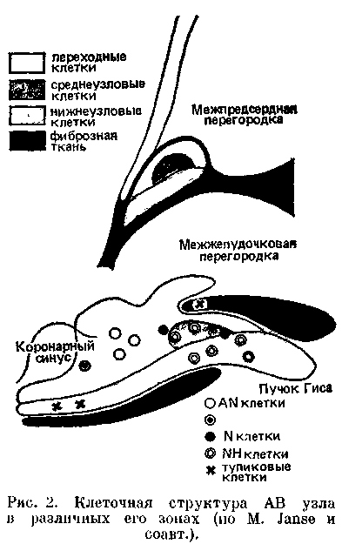
крепления к перегородке септальнои створки трехстворчатого клапана; иначе говоря, — на правом треугольнике центрального фиброзного тела сердца [Синев А. Ф., Крымский Л. Д., 1985; Михайлов С. С., 1987; Andersen R. et al., 1981; Bharati S. et al., 1983]. Оперирующие на проводящей системе сердца хирурги часто определяют положение АВ узла по треугольнику Коха [Koch W., 1912], в переднем углу которого находится АВ узел. Передневерхней стенкой треугольника Коха служит сухожилие Тодара (фиброзный пучок, проходящий в основании клапана нижней полой вены); нижнюю стенку образует место прикрепления к фиброзному кольцу септальнои створки трехстворчатого клапана; задневерх-нюю стенку составляет устье коронарного синуса [Anderson R. et al., 1980].
При гистологическом и гистохими-ческом исследованиях выявляется
трехслойное строение АВ уела, составленного из клеток, различающихся формой, размерами, контактами и, наконец, скоростью проведения импульса (рис. 2). Некоторые исследователи сравнивают структуру АВ узла с лабиринтом из специализированных волокон [Watanabe Y., Drei-fus L., 1965, 1980; Mazgalev Т. et al., 1986].
Проксимальный слой АВ узла, связанный с мышцей правого предсердия, представлен переходными (Т) клетками, удлиненными, по меньшими по величине, чем пред-сердные сократительные клетки. Группы переходных клеток отделены друг от друга прослойками кол-лагеновых волокон, резко замедляющих движение импульса. Н. Hecht и соавт. (1973) назвали этот слой преддверием АВ узла. Второй слой — собственно АВ узел, или компактный АВ узел ("Knotenpunkten" no S. Та-wara), имеет длину около 6 мм, ширину — 2—3 мм, толщину — 1,5 мм. Он составлен из плотно соприкасающихся клеток, среди которых, помимо переходных (Т) клеток, имеются округлые Р-клетки с малым числом органелл и миофибрилл. Их здесь заметно меньше, чем в GA узле [James Т., 1985].
Наконец, третий слой АВ узла — длинная дисталъная часть, непосредственно переходящая в атриовентри-кулярный пучок Гиса.
В свое время A. Paes de Carvalho (1959) выделил три электрофизиологические зоны АВ узла (в сердце кролика), отличавшиеся особенностями потенциалов действия: AN (atrium-nodus), N (nodus), NH (nodus-His). Теперь известно, что ПД типа AN вырабатываются в слое переходных клеток; ПД типа N — в небольшой группе клеток среднего, компактного, слоя и частично в переходном слое АВ узла; ПД типа NH — в нижнеузловом слое; в этом же слое найдены группы клеток, образующие так называемые электрофизиологические тупики, в которых угасает проведение импульсов (см. рис. 2).

14

Сложность строения АВ узла и других образований, связывающих предсердия с желудочками, многообразие их функций явились причиной появления нового термина—«АВ соединение». Правда, между морфологами и клиницистами существуют расхождения в определении этого понятия. Первые его толкуют расширительно, включая: 1) переходный слой и паранодальные волокна; 2) компактный АВ узел и его дис-тальную часть; 3) проникающий АВ пучок и 4) ветвящийся АВ пучок. Надо признать, что основания для такой трактовки дают некоторые эмбриологические данные. Однако, с клинической (электрокардиографической) точки зрения, к АВ соединению следует относить только первые три образования — до места разделения общего ствола на ветви. Соответственно проникающий АВ пучок входит в наджелудочковую область, а ветвящийся АВ пучок — в желудочковую. В последующем мы применяем термин «АВ соединение» именно в таком смысле.
У 80% мужчин и 93% женщин АВ узел снабжается кровью из ветви правой венечной артерии; у остальных людей кровь к АВ узлу поступает из огибающей ветви левой венечной артерии [Травин А. А. и др., 1982; James Т., 1961]. Важную коллатераль к АВ узлу образует артерия Кугеля [Kugel М., 1927]. АВ узел богато ин-нервирован парасимпатическими и симпатическими волокнами. Как и в СА узле, здесь имеется односторонняя избирательность иннервации: только левый блуждающий нерв вызывает отрицательный дромотропныи эффект в АВ узле; только левый симпатический перв укорачивает время АВ узлового проведения без воздействия на длину интервала Р—Р [Bal-sano F., 1981; Marigliano V., 1981; Randall W., Ardell J., 1985]. Наибольшая плотность нервных окончаний и рецепторов (в частности, мускарино-вых) отмечается в зоне N и в прилегающей к ней части зоны NH АВ узла [Mazgalew Т. et al., 1986]. На про-
ведение импульса через АВ узел оказывают влияние вариации парасимпатического-симпатического взаимодействия, упоминавшегося выше [Ur-thaler F. et al., 1986]. В физиологических условиях существует параллельный регуляторный контроль частоты синусового ритма и АВ узловой проводимости, направленный на поддержание АВ проведения 1:1 [Ви-trous G. et al., 1987].
Однажды Н. Marriott (1966) назвал АВ узел «островом чудес в океане неизвестного». Это все еще актуальное определение не только отражает неполноту наших сведений об АВ узле, но и содержит признание важной роли, которую играет АВ узел в системе проведения и образования импульса. Основные функции АВ узла: 1) физиологическая задержка импульсов, движущихся от предсердий к желудочкам (синхронизация сокращений предсердий и желудочков с задержкой); 2) фильтрация (сортировка) предсердных волн возбуждения, препятствующая слишком частой активации желудочков; 3) защита желудочков от раннего, преждевременного возбуждения в уязвимой фазе их цикла.
О степени физиологической анте-роградной АВ задержки можно судить по следующим показателям: на преодоление импульсом небольшого АВ узла требуется от 50 до 130 мс (интервал А — Н Гис-электрограм-мы), т. е. намного больше времени, чем на прохождение длинного пути в правом предсердии. Еще медленнее осуществляется ретроградное вентрикуло-атриальное (ВА) узловое проведение (интервалы Н — А и V — А Гис-электрограммы). Например, у свиньи при стимуляции правого желудочка время ВА узлового проведения в среднем составляет 178±8,5 мс против 120± 18 для анте-роградного АВ узлового проведения [Bowman Т., Hughes N., 1984]. У 20% людей с неизмененным антероград-ным АВ проведением отсутствует ВА узловое ретроградное проведение [Mahmud R. et al., 1985]. Правда, во
многих случаях ото связано с усиленным воздействием блуждающего нерва: после введения атропина ВА проведение восстанавливается. При ретроградном движении импульса через АВ узел прежде всего возбуждается нижнеперегородочная часть правого предсердия (иногда — область устья коронарного синуса — Gallagher J., 1987), затем все правое предсердие и с минимальным запаздыванием — левое предсердие.
Крайне низкая скорость распространения импульса в АВ узле (в среднем 0,05 м/с) зависит от преобладания в нем клеток с медленным электрическим ответом. В зоне N максимальный диастолический потенциал этих клеток равен — 60 мВ, небольшая пологая фаза О ПД устойчива к ТТХ, но блокируется ионами Мп++ и верапамилом. Между тем вопрос о месте наиболее выраженной задержки импульса в АВ узле все еще не вполне выяснен. Важным, хотя и не единственным, показателем скорости проведения импульса клетками является величина Vmax (dV/dt). По данным W. Tse (1986), Vmax в пара-подальных волокнах, подходящих к компактному АВ узлу, равняется 2,5 В/с, в самом АВ узле — 7 В/с, в стволе пучка Гиса — 30 В/с. Автор приходит к выводу, что АВ задержка волны возбуждения происходит в па-ранодальных волокнах у входа в АВ узел. Еще раньше М. Janse и соавт. (1976) указали, что от 20 до 80% времени А—Н и от 18 до 80% времени Н—А (Гис-электрограмма) приходится на прохождение зоны AN узла, что близко к данным W. Tse. Только 20% времени АВ проведения затрачивается на прохождение зоны N узла. Однако именно в этой небольшой зоне под влиянием усиливающейся вагусной стимуляции фрагментируется и утрачивает синхронность фронт возбуждения, что приводит к АВ узловым блокадам и, в частности, к развитию периодики Самойлова — Венкебаха.
Характеризуя АВ узел, следует коснуться еще двух его функций.
I Горная ил них имеет отношении к возможности продольного" разделения АВ узла на два электрофизиологических канала — основу для re-entry и кругового движения импульса (рассмотрению этого механизма мы уделили место ниже — в разделах о реципрокных комплексах и АВ узловых реципрокных тахикардиях). Вторая функция имеет отношение к автоматизму АВ узла. В течение последних 30 лет допускалось, что автоматическая активность свойственна только клеткам NH-зопы АВ узла. Основанием для такого заключения послужили микроэлектродные исследования В. Hoffman и P. Granefied (1960), в которых не удалось in vitro обнаружить спонтанную диастоличе-скую деполяризацию в клетках AN-и N-зоны АВ узла (в сердце кролика) . Однако позже некоторые авторы смогли зарегистрировать диастоли-ческую деполяризацию в небольших изолированных препаратах АВ узла из сердца кролика [Kokuburn S. et al., 1980] и собаки [Tse W., 1986]. Недавно И. Ирисава и соавт. (1988) подтвердили в эксперименте, что клеткам АВ узла кролика присуща латентная пейсмекерная активность, однако в интактном сердце эти клетки никогда не возбуждаются спонтанно.
A. Wit и P. Cranefield (1982) так объясняют эти противоречивые данные. В здоровом (интактном) сердце кролика действительно отсутствует автоматическая активность в зонах AN и N АВ узла. Если же связь предсердий с АВ узлом нарушается, то в этих участках АВ узла можно уловить образование автоматических импульсов, частота которых превышает частоту синусового ритма, что исключает механизм сверхчастого подавления центров АВ узла. Причины угнетения автоматизма АВ узла представляются иными: поскольку предсердные клетки имеют более отрицательный потенциал покоя, чем клетки АВ узла, то возникающий между ними ток приобретает такое направление, которое предотвраща-

ст спонтанную диастолическую деполяризацию узловых клеток. Любой фактор, который ослабляет это элек-тротаническое межклеточное взаимодействие, будет способствовать проявлению скрытых автоматических потенций Л В узла (выраженный фиброз в место соединения правого предсердия и АВ узла и др. ' В 1983 г. R. Hariman и Chia-Maou С lien иришли к выводу, что у собак замещающий ритм АВ соединения может исходить из автоматических (Р) клеток зоны N АВ узла. Авторы напоминают о работе В. Scherlag и соавт. (1971), показавших, что оуаба-цн оказывает различное влияние на ритмы, берущие начало в АВ узле и стволе пучка Гиса.
Пока не вполне ясно, в какой степени эти экспериментальные данные приложимы к патологии человека, но изучение замещающих ритмов у больных с врожденными полными АВ блокадами подтверждает возможность возникновения проксимальных и дистальных АВ ритмов.
АВ пучок Гиса. Он служит продолжением дистальной части АВ узла [His W., 1893]. Начальный, или проникающий, сегмент пучка Гиса (общий ствол) длиной 10 мм проходит через центральное фиброзное тело в непосредственной близости от отверстий митрального и трехстворчатого клапанов и направляется вперед по верхнему краю мембранозной части мсжжолудочковой перегородки. Кол-лагеповые прослойки разделяют общий ствол на множество продольных пучков, слабо связанных друг с другом в поперечном направлении. Это обеспечивает разделение широкого фронта возбуждения на большое число равномерно движущихся изолированных волн, каждая из которых, по-видимому, достигает определенного предназначенного для нее участка миокарда желудков. Продольная диссоциация пучка Гиса, т. е. нарушение синхронности движения импульса, может имитировать изменения внутрижелудочковой проводимости [NarulaO., 1977, 1987].
Начинающийся у нижнего края мембранозной части межжелудочковой перегородки ветвящийся сегмент пучка Гиса представлен двумя ножками: правой и левой. Правая ножка образует изолированную ветвь длиной 4,5—5 см, направляющуюся вперед и вниз к различным субэндокар-диальным участкам правого желудочка и межжелудочковой перегородки. Первый функциональный контакт веточки правой ножки с сократительными волокнами происходит у основания передней сосочковой мышцы правого желудочка.
Левая ножка чаще начинается с широкого основания, лежащего суб-эндокардиально на левой стороне мышечной части межжелудочковой не-регородки. Направляясь слегка вперед и вниз, она вскоре разделяется на три главных разветвления, на что обратил внимание еще S. Tawara (рис. 3). В настоящее время большинство исследователей придерживаются мнения, что левая ножка (рис. 4) имеет мыоговар'иантное, трех-нучковое строение [Massing G. и James Т., 1976; Kulbertus Н. и Demou-lin J., 1977]. Тонкое и протяженное передневерхнее разветвление левой ножки (длина — 2—2,5 см, толщина — 3 мм) подходит к корню и середине передней сосочковой мышцы. Широкое и более короткое заднениж-нее разветвление (толщина — 6 мм), которое как бы служит продолжением общего основания ножки, распространяется к началу задней сосочковой мышцы. Центральное, или собственно переднее, разветвление левой ножки чаще берет свое начало из угла, образованного двумя другими разветвлениями, либо от одного из них. Оно направляется вниз к средней части межжолудочковой перегородки, поэтому его нередко называют среднеперегородочным (третьим) разветвлением левой ножки. Между ветвями левой ножки имеется широкая сеть анастомозов как в проксимальных, так и в дистальных участках [Lev M. et al., 1977]. Основываясь на гистопатологических данных, по-

17
Т/.ЯЛВ

Рис. о. Фотография <• оригинального рисунка S. Tawara — распространение ветвей левой ножки в сердце человека [Tawara S. Des Reizlei-lungsystem der Saugo-tierherzens, 1906].
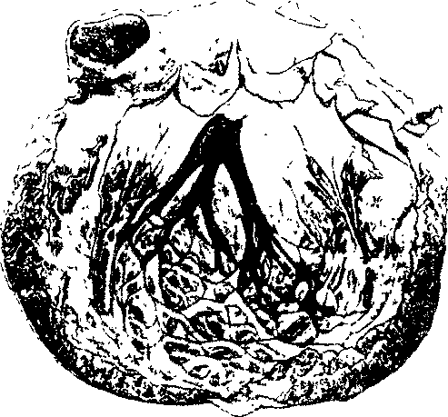

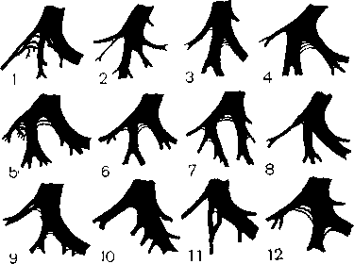
₁₀,JV ,.Ж ir-^w ir/a

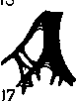
18'
19
20
Рис. 4. Схема распространения волокон
(ветвей) левой ножки в 20 сердцах людей,
не страдавших заболеваниями миокарда
(по J. Demoulin, H. Kulbertus).
лученных Y. Nakaya и соавт. (1987), D. Spodick (1988) называет проводящую систему левого желудочка многопучковой: «подобно вееру она широко распространяется по левой стороне межжелудочковой перегородки». При этом «двухпучковая концепция» М. Rosenbaum и соавт. (1970) сохраняет свое клинико-элек-трокардиографическое значение (см. гл. 16).
Разделяясь на все более мелкие веточки, ножки пучка Гиса заканчиваются сетью волокон Пуркинъе [Pur-kinje J., 1845], которая является последним звеном специализированной проводящей системы сердца. Клетки Пуркинье проникают во внутренние ²/з мышечной стенки желудочков; субэпикардиальный слой почти лишен их [Kaplinsky E. et al., 1980]. Соединение клеток Пуркинье с сократительными клетками происходит без синапсов через переходные (Т) клетки [Tan R. et al., 1989].
С электрофизиологических позиций вполне оправданно объединение пучка Гиса и его ножек с их конечными разветвлениями в систему Гиса — Пуркинъе. Составляющие эту систему клетки отличаются быстрым

1Я

электрическим ответом [Баркинблит М. Б. и др., 1982; Розенштраух Л. В., 1982] и имеют следующие характеристики: максимальный диастоличе-ский потенциал (потенциал покоя) равен —88 ±1,7 мВ, V_{ma}x колеблется от 30 до 200—600 В/с, амплитуда фазы О ПД достигает 118±1,9 мВ, длительность ПД равна 376 ±10,8 мс; клеткам свойственна спонтанная диастолическая деполяризация [Der-sham G., Han J., 1980]. Скорость проведения импульса нарастает от 1,5 м/с (в общем стволе) до 3—4 м/с (в клетках Пуркинье). В физиологических условиях в системе Гиса — Пуркинье нет декрементного (затухающего) проведения. На электрограмме пучка Гиса (ЭПГ) возбуждение общего ствола отражается потенциалом Н продолжительностью 15— 20 мс. Интервал Н—V Гис-электро-граммы соответствует времени движения импульса по ножкам пучка Гиса и сети Пуркинье до начала возбуждения миокарда желудочков; в норме он равен 30—55 мс.
В проводящей системе желудочков имеется привратниковый (шлюзо-лый) механизм, функция которого определяется различиями в продолжительности ПД клеток Пуркинье. Зона наибольшей продолжительности ПД и, следовательно, рефрактер-ности расположена на 2—3 мм прок-симальнее места соединения клеток Пуркинье с сократительными желудочковыми клетками. Дистальнее этой зоны отмечается прогрессирующее укорочение ПД. Участок с максимальной длительностью ПД, обозначаемый термином «ворота», «шлюз» (gate), контролирует в норме рефрактерность проводящей системы в целом, в частности величину минимального интервала между обычным и преждевременно распространяющимся по АВ проводящей системе импульсами [Myerburg R. et al., 1971, 1976]. Благодаря такому механизму желудочки в здоровом сердце защищены от сверхранних импульсов, формирующихся выше при-вратниковой зоны. Скорость прове-
дения импульсов в сократительном миокарде желудочков заметно ниже, чем в системе Пуркинье: она в среднем составляет 1 м/с.
В системе Гиса — Пуркинье возможно ретроградное проведение возбуждения (этот вопрос подробнее будет рассмотрен в последующих главах). У большинства людей искусственные преждевременные стимулы из правого желудочка распространяются к стволу пучка Гиса не по правой, а по левой ножке, что определяется большей продолжительностью ретроградного рефрактерного периода правой ножки. В антероградном направлении рефракторный период правой ножки тоже длиннее, чем в левой ножке.
Общий ствол пучка Гиса и его разветвления снабжаются кровью из артерии АВ узла и различных по калибру перегородочных артерий (артерия Хааса — Haas G., 1911) и др. Перфорирующие перегородочные веточки передней нисходящей венечной артерии доставляют кровь в правую ножку и передневерхнее разветвление левой ножки. Перфорирующие перегородочные веточки задней нисходящей венечной артерии обеспечивают кровью задненижнее разветвление левой ножки. Кровоснабжение сети Пуркинье осуществляется из капилляров соответствующих венечных артерий [Смольянников А. В., Наддачина Т. А., 1963; Самойлова С. В., 1970; Михайлов С. С., 1987].
Волокна симпатических нервов широко распространены в системе Гиса — Пуркинье, они оказывают ускоряющее влияние на процессы образования и проведения импульса; при этом левосторонний симпатический нерв вызывает положительный дромотропный эффект, правосторонний — положительный хронотропный эффект. Левосторонний симпатический нерв в 8 раз сильнее повышает сократительность желудочков, чем правосторонний. Стимуляция левого звездчатого ганглия удлиняет интервал Q—Т и повышает амплитуду зуб-

19

цов Т; правосторонняя ндренергичес-кая стимуляция углубляет отрицательность зубцов Т без воздействия на интервал Q—Т [Marigliano V., 1981].
Роль блуждающего нерва в регулировании электрической активности системы Гиса — Пуркинье и желудочков не столь очевидна. Гистологические и электрофизиологические исследования указывают на то, что в сократительном миокарде желудоч-ков% имеется очень небольшое количество холинергических волокон. Специализированная проводящая система желудочков у человека и у некоторых животных (собаки и др.) располагает богатой холинергической иннервацией, особенно в области ствола и левой ножки. Отрицательный дромотропный эффект в стволе пучка Гиса вызывает левосторонний блуждающий нерв [Balsano р., 1981].
Было также показано, что в волокнах Пуркинье, выделенных из сердца собаки, ацетилхолин понижает скорость спонтанной диастолической до-поляризации [Rosen M., Hoffmaii В., 1978]. Ряд авторов отмечали повышение порога фибршшяции желудочков (ФЖ) в момент стимуляции блуждающего нерва. При анализе механизмов этих вагусных реакций следует учитывать не только прямое воздействие ацетилхолина на электрические процессы, но и торможение симпатической активности.
В настоящую главу не вошли морфологические и электрофизиологические данные о волокнах Махейма и о различных аномальных предсердно-желудочковых добавочных путях (ДП), описание которых представлено в главах о синдроме предвозбуж-дения желудочков и наджелудочко-вых реципрокных тахикардиях.

Глава 2
ЭЛЕКТРОФИЗИОЛОГИЧЕСКИЕ МЕХАНИЗМЫ АРИТМИЙ И БЛОКАД СЕРДЦА (КЛАССИФИКАЦИЯ И ХАРАКТЕРИСТИКА)

К сердечным аритмиям к широком смысле относят изменения нормальной частоты, регулярности и источника возбуждения сердца, а также расстройства проведения импульса, нарушения связи и (или) последовательности между активацией предсердий и желудочков.
Все еще недостаточно познанные причины многочисленных тахи- и брадиаритмий могут быть в самом общем виде объединены в 3 класса:
I. Сдвиги нейрогениой, эндокринной (гуморальной) регуляции, изменяющие течение электрических процессов в специализированных или сократительных миокардиальных клетках.
II. Болезни миокарда, его аномалии, врожденные пли наследственные дефекты с повреждением элект-рогенпых мембран или с разрушением клеточных структур.
III. Сочетанные регуляторныс и органические заболевания сердца.
Нейрогенные аритмии. Нейроген-ным аритмиям мы, в соответствии с их значением и отечественной традицией, уделяем специальный комментарий; другие этиологические факторы представлены при описании отдельных аритмических форм. В этой монографии нет необходимости специально рассматривать вопросы нервно-гуморальной регуляции сердечного ритма, изложенные в известных работах, вышедших в нашей

стране в 70—80-х годах [Уделытов М. Г., 1975; Косицкий Г. И., 1980, 1987; Баевский Р. М., 1981, 1984, 1986; Трубецкой А. В., 1982; Исаков И. И., 1984; Орлов В. В., 1985; Теплов С. И., 1986; Фролькис В. В., 1986; Меерсон Ф. 3., 1981, 1987; Покровский В. М. и др., 1991]. Однако не будет лишним еще раз подчеркнуть, что тесная связь и взаимодействие между двумя отделами вегетативной нервной системы (симпатическим и парасимпатическим) обеспечивает высокий уровень адаптации ритма сердца к потребностям организма. Мы уже упоминали, что ото взаимодействие не сводится только к антагонизму, но, при определенных условиях, носит синергичес-кий характер, на что, в частности, обратил внимание М. Г. Удельнов (1961, 1975).
Кажется естественным предположение, что факторы, изменяющие физиологические соотношения меж-'ду блуждающим и симпатическим нервами, могут явиться причиной нарушения сердечного ритма и проводимости. Как экспериментальные данные, так и клинический опыт подтверждают этот тезис.
В экспериментальных условиях у животных можно вызвать практически любую из известных форм аритмий — от простой синусовой тахикардии до ФЖ, — воздействуя на некоторые отделы мозга: кору, лимбические структуры и в особенности на гипо-таламо-гипофизарнуго систему, с т«>-торой тесно связаны находящиеся в ретикулярной формации продолговатого мозга центры симпатической и парасимпатической регуляции сердечной деятельности [Аршавский В. В. и др., 1976; Ульянинский Л. С. и др., 1978; Бердичевская Е. М., 1981; Buss Т., Evans M., 1984]. Иногда аритмическим сокращениям сердца способствуют и спинальные нервные центры, если они высвобождаются из-под супраспиналъного контроля [Лебедев С. А., 1981].
Приближаются к экспериментальным результаты, получаемые при
стимуляции вегетативных нервов у больных во время хирургических операций па сердце [Murphy D. et al., 1985]. В частности, раздражение симпатических нервов может вызвать ускоренные ритмы АВ соединения и неполную АВ диссоциацию, тогда как стимуляция блуждающего нерва способствует появлению медленных выскальзывающих ритмов А В соединения, что, на фоне угнетения автоматизма СА узла, сопровождается полной АВ диссоциацией [Michel-son E., Medina R., 1985]. Более выраженная «аритмогенность» свойственна левому симпатическому нерву сердца [Schwartz P., 1984].
Клиницистам хорошо известны пейрогенные аритмии. Еще М. В. Яновский (1908) привлек внимание к случаям резкого замедления ритма сердца у больных с опухолями мозга или кровоизлияниями в центры блуждающего нерва. В последующем неоднократно публиковались сообщения о расстройствах сердечного ритма, связанных с заболеваниями головного мозга, особенно часто с нарушениями мозгового кровообращения [ИльинскийБ. В., Астраханцева С. П., 1971; Burch G., 1978].
Большой интерес вызывают спонтанные, психогенные по своей природе, аритмии у больных неврозами, психопатиями, вегетативной дисто-нией [Губачов Ю. М. и др., 1976, 1984; Березин Ф. Б. и др., 1978; Ильина И. Л. и др., 1978; Корвасарский Б. Д., 1980; Маколкин В. И., Аббаку-мов С. А., 1980; Вейн А. М. и др., 1981, 1987; Тополянский В. Д. и др., 1986]. Число аритмий психосоматического генеза в наше время возрастает (их отдельные формы мы рассматриваем в соответствующих главах); возможно, что за терминами «первичная электрическая болезнь сердца», «идиоматические аритмии», к которым прибегают, чтобы объяснить природу аритмий у лиц, не имеющих органических изменений в сердце, скрываются во многих случаях психосоматические (психокардиальные) расстройства сердечного ритма.
Исключительное значение в гепезе аритмий имеет психосоциалъный стресс (дистресс), в особенности тонический [Parker G. et al., 1990]. Состояние страха понижает, например, порог ранимости миокарда желудочков на 40—50%. По данным P. Reich и соавт. (1981), психологический стресс предшествует 20—30% случаев угрожающих жизни сердечных аритмий. Аритмогенные механизмы стресса весьма сложны и пока не выяснены. Вполне возможно, что характерный для него нейровегетативный дисбаланс с выраженной стимуляцией симпатико-адреналовой системы порождает различные аритмии, в их числе самые тяжелые, благодаря прямому воздействию катехолами-нов на миокард [Чазов Е. И., 1971; Янушкевичус 3. И. и др. 1976, 1979; Ганелина И. Е., 1977; Швалев В. Н. и др., 1979; Чурина С. К., 1983; Ви-херт. А. М. и др., 1985; Мазур Н. А., 1985; Cannon V. (Кэннон В.), 1927; Verrier R., 1980, 1987; Lown В., 1981, 1987; Brodsky M. et al., 1987; Schwartz P. et al., 1987; Follick M. et al., 1988]. Еще один проаритмогенный эффект гиперадреналинемии опосре-дуется гипокалиемией — явлением, получившим название «стресс-гипо-калиемия». При этом падение концентрации ионов К⁺ в плазме происходит быстро, в течение 5 мин, тогда как ее восстановление затягивается на 60—90 мин и завершается значительно позже нормализации уровня адреналина в плазме. У больных, имеющих изменения миокарда, остро возникающая при психоэмоциональных воздействиях гипокалиемия создает угрозу развития самых опасных желудочковых тахиаритмий, в особенности ФЖ — механизма внезапной смерти [Brown M., 1985; Lau-ler D., 1985; Morganroth J., 1985]. Блокаторы р-адренергических рецепторов могут предотвращать гипока-лиемию, вызываемую адреналином, и в какой-то степени — аритмии, зависящие от стресс-гипокалиемии [Brown M., 1985].
Становится общепризнанным и
представление о стресс-ишемии как механизме желудочковых аритмий при остром инфаркте миокарда [Ме-ерсон Ф. 3., 1987; Розенштраух Л. В., 1987]. Заслуживают внимания данные R. Verrier (1987), показывающие, что непосредственно в после-стрессовом периоде сохраняется большая опасность появления угрожающих жизни больных желудочковых тахиаритмий. J. Skinner и J. Reid (1981) сумели с помощью холодовых воздействий на избирательные зоны мозга животного обнаружить нервные тракты, опосредующие аритмо-генные эффекты стресса на сердце. Блокада холодом входной таламиче-ской системы или ее стимулов, идущих от фронтальной коры к стволу мозга, замедляла или предотвращала развитие ФЖ во время стресса.
Фармакологическая или хирургическая симпатэктомия устраняет влияние различных типов стресса на ритм сердца (см. гл. 12); усиливает электрическую устойчивость миокарда к стрессорным влияниям активация блуждающего нерва: тормозится процесс высвобождения норадрена-лина из окончаний симпатических нервов и ослабевает реакция адрено-рецепторов на катехоламины.
Нейрогенными являются бради- и тахиаритмий, связанные с различными фазами сна, нередко регистрируемые у здоровых людей [Аршавский В. В. и др., 1976; Снисаренко А. А., 1976; Варонецкас Г. А., Жемайтите Д. И., 1986; Тихоненко В. М., 1987; Motta J., Guilleminault С., 1985]. В развитии этих нестойких нарушений ритма сердца играет роль лимбико-гипоталамический комплекс [Otsii-ka К., 1985, 1986]. По-видимому, о значении вегетативной нервной системы для возникновения некоторых форм тахиаритмий можно судить по частоте синусового ритма, непосредственно предшествующей эпизоду аритмии [Coumel P. et al., 1987].
Часто встречаются аритмии и блокады сердца рефлекторного генеза. Как будет показано ниже, вагусныо рефлексы при кашле, глотании ни-

щи, натуживании, перемене положения тела могут провоцировать преходящую остановку СА узла, АВ узловую блокаду, экстрасистолию, фиб-рилляцию (трепетание) предсердий, тахикардии [Дощицин В. Л., 1979; Кушаковский М. С., 1984, 1986; Соп-mel P. et al., 1982; Bernasconi M. et al., 1985; Talwar К. et al., 1985]. Поразительным является случай возникновения полной АВ блокады под влиянием зрительного образа пищи [Drake Ch. et al., 1984]. Идет ли речь о простом совпадении? На этот вопрос надо ответить отрицательно, поскольку картина повторялась. Авторы справедливо объясняют такое необычное нарушение проводимости вагуспым рефлексом, связанным с глотанием слюны.
Еще одно звено в цепи доказательств возможного нейрогенного происхождения аритмий — эффективность ряда препаратов, воздействующих на ЦНС, а также блокато-ров периферических р-адренергиче-ских и мускариновых холинорецепто-ров при лечении и профилактике нарушений сердечного ритма и проводимости.
И все же, какими бы ни были при
чины аритмий и блокад, сколь слож
ными не казались бы пути патологи
ческих воздействий на сердце, их ко
нечный результат — нарушения
фундаментальных био
электрических процессов,
разыгрывающихся на мембранах спе
циализированных клеток [Ходоров
Б. И., 1975; Кринский В. И., 1978;
Розенштраух Л. В., 1981, 1982, 1986; Букаускас Ф. Ф., 1983, 1987; Исаков И. И., 1984; Кукушкин Н. И., 1984; Кушаковский М. С., 1984; Самойлов В. О., 1986; Hoffman В., Сга-nefield Р., 1960; Мое G. et al., 1966-1984; Cranefield P., 1975, 1978; Hoffman В., Rosen M., 1981; Wit A., Ro-sen M., 1983; Zipes D. et al., 1983, 1985; Rosen M., 1988].
Растет число сообщений о том, что активность саркоплазматического ре-тикулума в кардиомиоцитах тоже может быть генератором аритмий. В частности, подчеркивается значение ос-цилляторного высвобождения ионов Са⁺⁺ из саркоплазматического рети-кулума для возникновения желудочковых аритмий во время острой ишемии или реперфузии миокарда. На фоне избытка внутриклеточного Са⁺⁺ этот процесс активирует транзитор-ный входящий деполяризующий ток (Ti) с флюктуацией мембранного потенциала и образованием постпотенциалов [Богданов К. Ю. и др., 1986; Kass R., Tsien R., 1982; Noble D., 1985; Scholz Н. и Meyer W., 1986; Thandroyen F. et al., 1988].
Ниже приводится составленная нами на основании имеющихся в литературе экспериментальных данных классификация электрофизиологических механизмов сердечных аритмий и блокад и их краткая характеристика. Разумеется, мы отдаем себе отчет в сложности этой развивающейся проблемы и адресуем этот обзор в основном клиницистам-кардиологам.

Электрофизиологические механизмы аритмий и блокад сердца
IT
Нарушения образования импульса:
1) изменения нормального автоматизма СА узла; автоматическая активность замещающих водителей ритма;
2) анормальный автоматизм гипополяризованных специализированных и сократительных клеток;
3) трштерная (наведенная, пусковая) активность специализированных и сократительных клеток: ранние и задержанные постдеполяризации. . Нарушения проведения импульса:
1) простая (физиологическая) рефрактерность;
2) удлинение (патологическое) периода рефрактерности;
3) понижение максимального диастолического потенциала (потенциала покоя) клеточной мембраны; превращение быстрого электрического ответа в медленный;
4) изменения межклеточного электротонического взаимодействия;

а) декрементное (затухающее) проведение;
б) неравномерное проведение;
в) скрытое антеро- и ретроградное проведение;
г) однонаправленная блокада;
д) повторный вход — re-entry: упорядоченное, macrore-entry; случайное re-entry, microre-entry, leading circle; отраженное, reflected re-entry; суммация и ингибирование; 5) фрномен «щели» (окна) в проведении (gap); 0) сверхнормальное (супернормальное) проведение. Т11. Комбинированные нарушения образования и проведения импульса:
1) парасистолическая активность:
а) защитная блокада входа в парацентр;
б) блокада выхода из парацентра;
в) модулирование активности парацентра (изменение частоты или характера его деятельности): ускорение, замедление, подчинение более частому ритму (навязывание ритма, entrainment, linking), подавление, или исчезновение (annihilation — аннигиляция);
2) гипополяризация мембраны автоматических клеток+ускорение диастолической деполяризации (замедление проводимости);
3) гипополяризация мембраны автоматических клеток+смещение порогового потенциала возбуждения к более положительному значению (замедление проводимости).

ФИЗИОЛОГИЧЕСКИЙ (НОРМАЛЬНЫЙ) АВТОМАТИЗМ СА УЗЛА И ЛАТЕНТНЫХ ЦЕНТРОВ
Автоматизмом (а в т о м а т и -о и) называют способность специализированных клеток миокарда спонтанно вырабатывать импульсы (ПД). В основе этого явления лежит мед-лонная диастолическая деполяризация, постепенно понижающая мембранный потенциал до уровня порогового (критического) потенциала, с которого начинается быстрая регенеративная деполяризация мембраны, или фаза О ПД.
В 80-х годах произошли перемены в понимании природы ионных токов, вызывающих спонтанную диастоли-ческую деполяризацию в клетках СА узла и в других автоматических клетках. Изменению взглядов способствовала разработка метода приготовления «малых препаратов» С А узла, на которых' была применена техника фиксирования потенциала — voltage-clamp current [Noma A., Irisawa ТТ., 1976], и создание усовершенствованных методик (patch-clamp current n др.), позволяющих анализировать ионные токи в отдельных клетках
[Пидопличко В. И., Верхратский А. ТТ., 1989; SigworthF. el al., 1980; Brown A. el al., 1981; Reiiler IT. et al., 1985]. В соответствии с современной моделью автоматической (ттейсмекер-пой) активности DiFrancesco—Noble, спонтанная диастолическая деполяризация обязана своим происхождением ионным механизмам, среди которых прежде всего следует назвать неспецифический ток if, переносимый преимущественно ионами Na ^{H}, входящими в клетку. Впервые открытый в СА узле кролика, лтот тон окапался во многих отношениях: близким к току i к, которому прежде отводилась ведущая роль в формировании автоматизма в волокнах ITyp кинье. Вопреки старой точке зрения, ток 1|<,,как и ток ir, оказался входящим током, активируемым при гиперполяризации мембраны отрицательнее, чем —50, —60 мВ. Совпадают не только границы активации dthx двух токов, но и их зависимость от изменений внеклеточной концентрации ионов Na⁺ и К⁺. Правда, автоматизм СА узла, в отличие от волокон Пуркинье, мало чувствителен к сдвигам внеклеточной концентрации ионов К+ в пределах от 4 до 8— 9 мМ/л, что имеет свое объяснение. Токи if и it., блокируются ионами

C_{s}⁺⁺ (цезий), взятьши в небольшой концентрации, и усиливаются под воздействием адреналина [DiFrances-со D., 1981, 1984; Brown H., 1982, 1983; Noble D., 1985].
Хотя для возникновения спонтанной диастолической деполяризации п волокнах Пуркипье решающее значение имеет ток if, в этом процессе участвуют и другие ионные токи, в частности ток ik,, который и определяет зависимость автоматизма волокон Пуркинье от внеклеточной концентрации ионов К⁺, т. е. угнетение автоматизма при гиперкалиемии (этот ток незначителен в клетках СА узла, поскольку в них мало ik, каналов). В общем, в современной модели автоматизма волокон Пуркипье представлены четыре ионных механизма, зависящие от внеклеточной концентрации ионов К⁺: а) активация it, усиливающая пейсмекерную активность; б) активация ik,, замедляющая или приостанавливающая пейсмекерную активность; в) активация тока Na—К насоса (i_{p}), тоже замедляющая пейсмекерную активность; г) уменьшение тока ik, что усиливает пейсмекернуго активность.
В клетках СА узла складываются иные соотношения между ионными токами, определяющими их способность к автоматизму. На долю тока if приходится только до 20% этой активности. На передггий план выдвигается задержанный выходящий К+ ток (ik), угнетение которого во времени обеспечивает до 80% автоматической активности [Brown H. et al., 1982]. Разумеется, одними этими токами не ограничиваются сложные процессы, лежащие в основе спонтанного ритмического возбуждения клеток С А узла. Нельзя не упомянуть о токе ica, активация которого представляется необходимой для достижения порогового потенциала
Возбуждения ЭТИХ КЛеТОК, Vm.nx П
амплитуды их ПД [Noble D., 1985]. Клиницистам хорошо известно, как чувствителен синусовый ритм к бло-каторам Са каналов (L-типа) кле-
точной мембраны (верапамил) либо к р-адреноблокаторам (пропранолол), тоже влияющим на эти каналы через катехоламины. При анализе Са механизмов нельзя не учитывать активности Na⁺-Ka+-MeM6pairaoro насоса, Na⁺-Ca⁺⁺-o6MeHnoro механизма, а также роли внутриклеточных систем, обеспечивающих секвестрацию и выделение ионов Са⁺⁺. Накопление знаний в этой области биофизики происходит интенсивно, что позволит в ближайшем будущем еще больше приблизиться к истине [Noble D., 1985; Hagiwara N. et al., 1988; Levy M., 1990].
С электрофизиологических позиций, интервал меясду сокращениями сердца равен отрезку времени, п течение которого мембранный потепцп-ал покоя в клетках СА узла смещается до уровня порогового потенциала возбуждения. Три механизма оказывают влияние на продолжительность этого интервала и, следовательно, на частоту сердечной деятельности.
Первый из них (наиболее важный) — скорость (крутизна) диастолической деполяризации. При ее возрастании пороговый потенциал возбуждения достигается быстрее п происходит учащение синусового ритма (рис. 5). Противоположный эффект, т. е. замедление спонтанной диастолической деполяризации, ведет к урежению синусового ритма (рис. 6). Следует еще раз подчеркнуть, что С А узел не должен рассматриваться как однородный водитель ритма: в нем имеются группы клеток с различным уровнем автоматизма, и соответственно локализация пейсмекера в пределах СА узла может изменяться.
Второй механизм, оказывающий влияние тта уровень автоматизма СА узла, — изменение мембранного потенциала покоя его клеток (максимального диастолического потенциала). При увеличении этого потенциала (в абсолютных значениях), т. е. при гиперполяризации клеточной мембраны (например, под воздей-

25

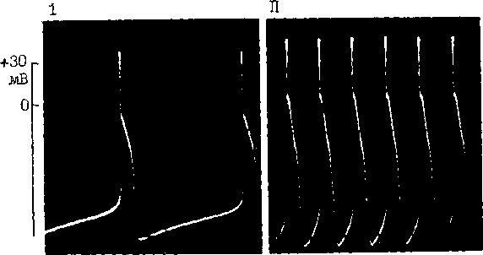
~10Q^{L}

Рис. 5. Ускорение спонтанной диастолической деполяризации в клетках Пуркинье под воздействием адреналина (no M. Otsuka),
I — до адреналина; П — через 10 мин после добанления адреналина.

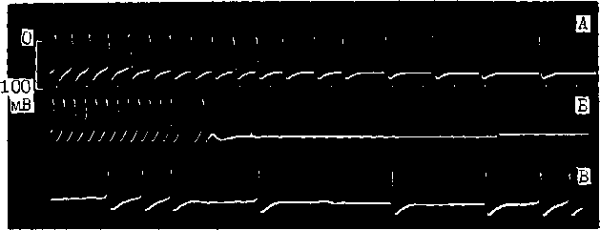

Рис. 6. Влияние ацетилхолина на скорость спонтанной диастолической деполяризации в СА узле сердца кролика — замедление деполяризации с образованием длинных пауз (но М. Otsuka).

ствием ацетилхолина), требуется больше времени для достижения порогового потенциала возбуждения, если, разумеется, скорость диастолической деполяризации остается неизменной. Следствием такого сдвига будет уменьшение числа сердечных сокращений в единицу времени.
Третий механизм — изменение порогового потенциала возбуждения. Его смещение по направлению к нулю удлиняет путь диастолической деполяризации и способствует урежению синусового ритма. Приближение порогового потенциала к потенциалу покоя сопровождается учащением синусового ритма. Возможны и различные комбинации трех основных :>лектрофизиологиче-ских механизмов, регулирующих ав-
томатизм СА узла. Соотношение между ними показано на рис. 7, 8.
Преобладание СА узла над остальными водителями ритма, рассеянными в проводящей системе сердца, обеспечивается прежде всего присущим ему более высоким уровнем автоматизма (скоростью спонтанной диастолической деполяризации), что приводит к опережающей разрядке латентных автоматических центров синусовыми импульсами. В этом проявляется «иерархия» автоматизма. Другой фактор, способствующий ведущей роли СА узла, — сверхчастое подавление (overdrive suppression — OS) скрытых пейсмекеров, т. е. временное подавление или угнетение их спонтанной активности после частой разрядки. В основе этого явления лр-

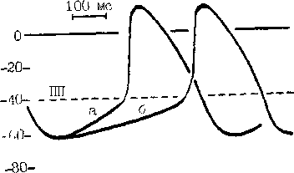
Рис. 7. Механизмы, изменяющие частоту синусового ритма.
Замедление синусового ритма при уменьшении скорости (крутизны) диастолической деполяризации (от а к б).
100 мс
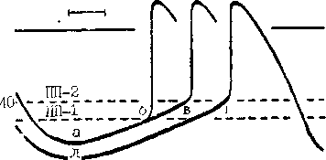
-20-
-GO-
-80-
Рис. 8. Механизмы, изменяющие частоту синусового ритма. Замедление синусового ритма при смещении порогового потенциала (ПП) от ПП-1 до ПП-2 (от б к в); замедление синусового ритма при увеличении максимального диастолического потенциала от а до д (по В. Hoffman, P. Cranefield).
жат уменьшение скорости спонтанной диастолической деполяризации, гиперполяризация автоматических меток и смещение их порогового потенциала возбуждения к менее отрицательным величинам за счет того, что эти клетки подвергаются активации, более частой, чем их собственная частота возбуждения. М. Vassalle (1977, 1985) показал, что торможение автоматизма при OS связано с тем, что Na⁺-K⁺-Hacocy мембраны требуется сравнительно много времени для удаления накопившихся в клетках ионов Na⁺. Еще один механизм, ограничивающий функцию скрытых водителей ритма, — электротоническое взаимодействие между сократительными и автоматическими клетками. В гл. 1 были представлены соображения A. Wit и
P. Cranefield (1982) об электротоническом угнетении автоматизма клеток АВ узла предсердными клетками.
Изменения нормального автоматизма в СА узле или в скрытых автоматических центрах являются причиной возникновения таких аритмий, как: синусовые тахикардия, бради-кардия, аритмия, медленные (замещающие) и ускоренные выскальзывающие комплексы и ритмы (пред-сердные, атриовентрикулярные и идиовентрикулярные), миграция наджелудочкового водителя ритма, А В диссоциация.
АНОРМАЛЬНЫЙ АВТОМАТИЗМ
Впервые этот вид автоматической активности был обнаружен S. Imani-shi (1971) на препаратах волокон Пуркинье. Напомним, что физиологическая спонтанная диастолическая деполяризация в волокнах Пуркинт.р начинается от высокого уровня максимального диастолического потенциала (80—90 мВ) ("high potential automacity"). Она обеспечивает выработку за 1 мин ^30—40 импульсов (при физиологической концентрации ионов К⁺) и возрастание импуль-сации до 100 в 1 мин под воздействием адреналина. Другая форма спонтанной диастолической деполяризации, названная анормальным автоматизмом, начинается в тех же клетках при их частичной деполяризации, т. е. снижении их максимального диастолического потенциала до 60— 40 мВ ("low potential automacity") [Cranefield P., 1975].
Такого рода явление можно наблюдать в препарате волокон Пуркинье собаки, обработанном бария хлоридом, а также в сохранивших жизнеспособность субэндокардиаль-ных волокнах Пуркинье сердца животного через 24 ч после перевязки венечной артерии и развития острого инфаркта миокарда [Сосунов Е. А. и др., 1990; Dangman К., Hoffman В., 1980, 1985]. Спонтанно возникающим
ПД присущ медленный электрический ответ, что связано с низким уровнем мембранного потенциала покоя поврежденных клеток Пуркинье. Частота же их автоматического ритма лыше физиологической, т. е. свойственной этим клеткам [Gilmonr R., 7л-pes D., 198-1].
Ряду авторов удавалось вызвать анормальную автоматическую активность в частично деполяризованных сократительных клетках предсердий и желудочков [Surawitz В., Imani-shi S., 1976; Katzung B. et al., 1977, 1985]. D. Singer и соавт. (1981) находили аналогичную по характеру активность в ткани предсердий, резецированной у больных, страдавших приступами очаговой (фокусной) ггредсердной тахикардии.
Рассматривая механизмы анормального автоматизма, В. Katzung и соавт. (1985), указывают на то, что его главным компонентом является зависящий от времени выходящий К⁺ ток ik. Однако имеются данные об участии в этом процессе и входящих в клетку Na⁺ и Са⁺⁺ токов. В частности, R. Gilmour и D. Zipes (1984) подчеркивают сходство между ПД, генерируемыми частично деполяризованной клеточной мембраной, и ПД автоматических клеток СА п АВ узлов. Амплитуда тех и других, а также скорость диастолической деполяризации возрастают под влиянием катехоламинов и повышенной концентрации ионои Са⁺⁺ в среде. Вера-памил, дилтиазем и резкое снижение внеклеточной концентрации ионов Са⁺⁺ могут полностью подавить анормальную автоматическую активность.
В отличие от физиологического автоматизма, анормальный автоматизм в гипополяризованных волокнах Пуркинье устойчив к сверхчастому подавлению, т. е. после его окончания патологические а втоматические импульсы появляются с прежней или даже с большей частотой. Возможно, что эти различия в быстроте вы-скальзывания нормальных и анормальных автоматических импульсов
следует учитывать в клинике при дифференциальной диагностике двух типов автоматизма. Правда, если сверхчастая стимуляция длится больше 15 с, то автоматизм гиполя-ризованных волокон Пуркиньо тоже оказывается несколько подавленным IDangman К., Hoi'fman В., 198,4; Ro-son M., 1986, 1988].
Реакция неизмененных и гипополяризованных волокон Пуркинье в ответ на одиночный преждевременный экстрастимул имеет общую направленность, однако в количественном отношении она неодинакова. В нормальных волокнах Пуркинье автоматизм временно прерывается с удлинением первого, возвратного, цикла на 30% по отношению к исходной длине цикла. В гипополяризованных волокнах возвратный цикл равен исходному циклу либо лишь слегка длиннее его. В части случаев преждевременные экстрастимулы, попадающие в определенную фазу автоматического цикла, могут вызвать аннигиляцию анормального водителя ритма, т. е. его устранение с внезапным прекращением выработки импульсов. В последующем функция анормального автоматического центра восстанавливается медленно и постепенно. «Аннигиляции» придается, с современной точки зрения, большое значение при объяснении интер-миттирования парасистолии [Jalife J., Anl/elevitchC., 1980].
Допускается, что анормальный автоматизм может быть причиной возникновения не только парасистолип, но и некоторых форм очаговых пред-сердньтх тахикардии, ускоренных ритмов. Возможно, что такой же механизм лежит в основе одной из разновидностей желудочковой тахикардии (ЖТ) в остром тгериоде инфаркта миокарда.
Это относится к очаговой автоматической ЖТ с частотой ритма ^200 в 1 мин, поскольку физиологический автоматизм волокон Пуркинье не может, как уже упоминалось, достигать столь высокого уровня [Crane-field Р., 1975].
ПОСТДЕПОЛЯРИЗАЦИИ И ТРИГГЕРНАЯ (НАВЕДЕННАЯ, ПУСКОВАЯ) АКТИВНОСТЬ
Двумя процессами, названными ностдеполяризациями (afterdepolari-/ations), представлены формы нарушенного образования импульса, но связанные с автоматическими, т. е. самогенерирующими механизмами. Постдеполяризации — это вторичные подпороговые деполяризации (осцилляции мембранного потенциала), которые могут появляться: а) во время 2 и 3 фаз реполяризации ПД — их называют ранними постдеполяризациями; б) непосредственно после окончания ПД — их называют задержанными, или замедленными, постдеполяризациями [Cranefield P., 1975, 1977].
Ранние постдеполяризации. .Можно указать два важнейших условия их возникновения и связанных с ними трштерных ритмов. Первое условие: остановка или замедление реполяри-аации ПД, который начинается от достаточно большого потенциала покоя (между 75 и 90 мВ). Как показали В. Damiano и М. Rosen (1984), изучавшие влияние цезия хлорида на ПД волокон Пуркинье собаки, существуют два подвида ранних постдеполяризаций. Одни из них формируются при задержке реполяризации в фазе 2 ПД, т. е. на уровне мембранных потенциалов от —3 до —ЗОмВ. Другие появляются при задержке реполяризации в фазе 3 ПД, т. е. на уровне мембранных потенциалов от —50 до —70 мВ (рис. 9, 10). Напомним, что при таком же уровне потенциала мембраны может возникнуть анормальная спонтанная диастолическая деполяризация. Однако анормальный автоматизм—следствие частичной деполяризации мембраны, тогда как ранние иостдеполяризации — результат ее неполной реполяризации.
Второе условие возникновения ранних постдеполяризаций и трштерных ритмов — урежепие основного ритма или частоты искусственной
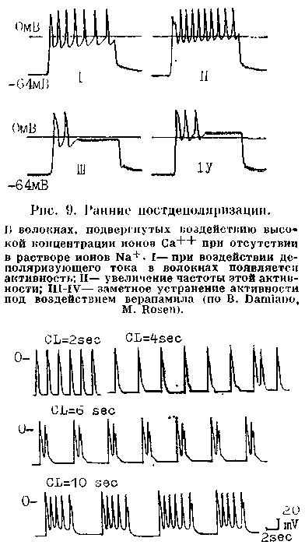
Рис. 10. Ранние постдеиоляризации. Влияние длины цикла стимуляции (CL) на вон иикшшоние ранних ностдшюляризаций и трштерного ритма: но море, удлинения цикла возрастает число ранних лостденоля-риуаций (но В. Damiano, M. Rosen).
стимуляции. В эксперименте можно видеть, как при остановке реполяризации в фазе 2 или 3 ПД сначала регистрируются низкоамплитудные под-пороговые колебания мембранного потенциала, направленные кверху, т. е. в сторону более положительных потенциалов. Если частота основного ритма понижается, то происходит постепенное возрастание амплитуды ранних постдеполяризаций (в основном второго подвида). Достигнув порога возбуждения, одна из них вызывает образование нового ПД еще до окончания исходного ПД. Этот преждевременный ПД рассматривается
как триггерный, наведенный, ш>~ скольку он обязан своим возникновением ранней постдеполяризации, исходящей от основного ПД. В свою очередь, второй (наведенный) ПД может за счет своей ранней постдеполяризации вызвать третий, тоже триггерный ПД, а третий ПД стимулирует четвертый триггерный ПД и т. д. Следовательно, закрепляется пусковая ритмическая активность клеточной мембраны с различным числом импульсов. Надо учитывать, что при чрезмерном урежении основного ритма (или частоты стимуляции) амплитуда ранних постдеполяризаций начинает понижаться, и вероятность появления триггерного ритма уменьшается [Rosen M., 1986].
Триггерный ритм, вызванный ранними постдеполяризациями, не подвергается сверхчастому подавлению при коротком периоде стимуляции, но он может быть подавлен при более продолжительном периоде сверх частой стимуляция. Преждевременным экстрастимулом удается устранить такой триггерный ритм, если происходит гиперполяризация мембраны. В общем, триггерные ритмы этого типа исчезают в тот момент, когда по какой-либо причине полностью завершается процесс реполяризации, т. е. мембранный потенциал возвращается к своей максимальной физиологической величине (75—90 мВ).
Естественно, возникает вопрос о причинах, ведущих к задержке реполяризации, образованию ранних постдеполяризаций и триггерных ПД. Ответ мы находим в исследованиях D. Gadsby и P. Granefield (1977), обнаруживших два уровня мембранного потенциала, при которых волокнам Пуркинье свойственна устойчивая электрическая активность. Первый уровень равен —90 мВ, т. е. нормальному потенциалу покоя. Второй уровень соответствует —60 мВ, т. е. зоне триггерной активности. Остановка ре-поляризации на последнем уровне и образование ранних постдеполяризаций являются, согласно экспериментальным данным В. Damiano, M. Ro-
sen (1984), характерным ответом клеток на различные факторы: гиперка-техолемию, гипокалиемию, ацидоз, гипокальциемию, ишемию, воздействие аконитина, N-ацетилновокаина-мида, соталола, цезия хлорида и др. Перерастяжение волокон Пуркинье при большом расширении или аневризме левого желудочка тоже создает условия для триггерных возбуждений.
Полагают, что следствием этих влияний бывает усиление входящего устойчивого деполяризующего тока, чувствительного к ТТХ (так называемого «тока Na+ окна») в фазе плато с удлинением ПД, вместе с торможением фазы 3 реполяризации, что, по-видимому, зависит от изменений тока ik, [Coulombe A. et al., 1985]. Еще раньше P. Cranefield (1977) показал, что колебания потенциала в фазах 2 и 3 реноляризации удается подавить верапамилом; в этом факте проявляется связь ранних постдеполяризаций с электрогенным Na—Са-обменным механизмом [Fischmeister R., Vas-sort G., 1981] и, возможно, с усилением входящего Са⁺⁺-тока [January С. et al., 1988]. По последним данным, ранние постдеполяризации на уровне потенциалов от 0 до —30 мВ связаны с входящим Са⁺⁺ током, переносимым через мембранные каналы L-типа [January С., Riddle J., 1989].
Что касается клинического значения ранних постдеполяризаций, то о нем можно судить по результатам исследований J. Brachmann и соавт. (1983). С помощью цезия хлорида они вызывали у собак синусовую бра-дикардию, удлинение интервала Q— Т и плеоморфную ЖТ. Авторы предполагают, что некоторые формы тахи-аритмий у больных с удлинением интервала Q—Т имеют триггерную природу. С. Mendez, M. Delmar (1985) подчеркивают роль этого механизма и формировании парасистолических очагов.
Задержанные постдеполяризации. Это электрические осцилляции в фазе 4 ПД, которым, как правило, предшествует гиперполяризация клеточ-
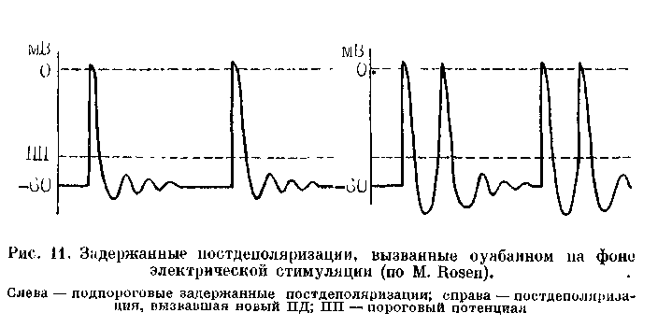

ной мембраны [Cranefield P., 1977]. Они изучены лучше, чем ранние постдеполяризации. Последовательность событий здесь такая же, как и при ранних постдеполяризациях. Подпо-роговое, демпфированное колебание мембранного потенциала себя не проявляет. Если же его амплитуда возрастает, достигая порога возбуждения, то возникает наведенный импульс—новый, преждевременный ПД (рис. 11). Этот ПД может, в свою очередь, быть источником другой пороговой осцилляции — ПД и т. п. В конечном счете формируется цепь триггер-ных возбуждений.
В эксперименте отмечено, что увеличение амплитуды задержанных ностдеполяризаций происходит тогда, когда в клетках повышается концентрация ионов Ca^{f+}. Медленный входящий Са⁺⁺-ток не втянут непосредственно в этот процесс. Задержанные постдеполяризации генерируются «транзиторным входящим током», (iti), переносимым ионами Na⁺ и частично К+, но регулируемым внутриклеточной концентрацией ионов Са⁺⁺, на которую влияет вхождение ионов Са⁺⁺ в клетку [Marban E., Tsi-en R., 1982; Marban E., Smith Т., 1986; Gintant G., 1988].
Триггерную активность, вызываемую задержанными постдеполяризациями, изучали в волокнах Пуркинье, на которые воздействовали токсическими дозами сердечных гликозидов [Verrier G., 1977; Moak J., Rosen M., 1984], в предсердных клетках коро-
нарного синуса, обработанных кате-холаминами [Wit A., Cranefield P., 1977; Wit A. et al., 1981], при экспериментальном инфаркте миокарда [Le Marek H. et al., 1985; Kimura S. et al., 1987], в предсердных и желудочковых волокнах человека in vitro [Dangman К. et al., 1982]. В 1988 г. S. Priori и соавт. впервые продемонстрировали in vivo (у кошек), что задержанные постдеполяризации можно вызвать путем раздражения левого звездчатого ганглия.
В отличие от ранних постдеполяризаций, возникновению (усилению) которых способствует брадикардия, задержанные постдеполяризации стимулируются учащением сердечного ритма. Это, по-видимому, происходит при синусовой тахикардии у больных с гипертрофией левого желудочка, кардиомиопатиями, ишемией миокарда. Вероятно, такой же характер носит «триггерный взрыв» — возникновение осцилляторной активности у некоторых больных вслед за периодом сверхчастой или программированной электрической стимуляции сердца [Wit A., Rosen M., 1983]. Весьма вероятно, что триггерную природу имеют ЖТ, вызываемые физической нагрузкой у больных без ИБС и других органических заболеваний сердца (см. стр. 309).
Триггерные ритмы, связанные с интоксикацией дигиталисом (волокна Пуркинье) и зависящие от воздействия адреналина на предсердные клетки коронарного синуса, имеют как

сходство, так и различия [Johnson N. el a)., 1986]. В лервом случае, по-видимому, сразу же устанавливается постоянная частота эктопического ритма; во-втором — отмечается постепенное укорочение длины циклов, т. е. «разогрев» ритма с последующей его стабилизацией. Дигиталисно-токсиче-ские триггерные ритмы могут прерываться остро. Триггерный ритм, исходящий из коронарного синуса, замедляется постепенно («охлаждение») до момента исчезновения. Правда, эти факты еще нуждаются в дальнейшем клиническом подтверждении.
Имеет смысл рассмотреть некоторые вопросы дифференциальной диагностики триггер-ных, анормальных автоматических и реципрокных (re-entry) ритмов в экспериментальной работе и в процессе клинических электрофизиологических исследований. Пока эта проблема не может считаться решенной, но мы усматриваем определенную пользу в систематизации имеющихся в литературе электрофизиологических данных, что должно приблизить нас к распознаванию механизмов аритмий у больных. Что касается задержанных постдеполяризаций и триггер-ных ритмов, то мы использовали в основном результаты, получаемые при дигиталисной интоксикации [Johnson N. et al., 1986; Rosen M., 1986, 1988]:
а) задержанные постдеполяризации (триггерные ритмы) могут быть вызваны одним-двумя преждевременными экстрастимулами, т. е. тем же приемом, что и re-enlry. Однако воспроизводимость тригтерных ритмов при достижении критического интервала экстрастимула обычно ниже 30% (в волокнах Пуркинье), тогда как воспроизводимость re-entry высока [Moak J., Roscn M., 1984]. Кроме того, длина возвратного цикла вслед за преждевременным экстрастимулом, вызвавшим задержанные постдеполяризации, укорачивается по мере уменьшения интервала сцепления экстрастимула (прямая зависимость). При re-entry зависимость об-
ратная: интервал между экстрастимулом и первым тахикардическим комплексом удлиняется при укорочении интервала сцепления преждевременного экстрастимула. Это — важный признак re-entry [Rosen M., 1986, 1988]. С помощью преждевременных экстрастимулов не удается генерировать анормальную автоматическую активность;
б) задержанные постдеполяризации (триггерные ритмы) значительно легче прерываются под воздействием одиночных преждевременных экстрастимулов, чем анормальные автоматические ритмы. Подавление триггерных ритмов, формирующихся в волокнах Пуркинье периинфаркт-ной зоны, достигается более легко с помощью ранних экстрастимулов, чем поздних [El-Sherif N. et al., 1983; Dangman K., Hoffman В., 1985]. Триг-герная активность в мышечных волокнах митрального клапана в равной степени устраняется как ранними, так и поздними экстрастимулами [Wit A., Cranefield P., 1976];
в) электрическая стимуляция длительностью 15 с и длиной цикла около 300 мс быстро прерывает триггерные ритмы, в основе которых лежат задержанные постдеполяризации, например дигиталисно-токсические, но она слабее влияет на анормальные автоматические ритмы, как, впрочем, и на триггерные ритмы, зависящие от ранних постдеполяризаций [Rosen M., 1986].
Еще одно замечание имеет отношение к терминологии. В литературе нередко можно встретить термин «триггерный автоматизм», что, по сути дела, неверно, так как триггерные (наведенные) ритмы не связаны со спонтанной диастолической деполяризацией — автоматизмом.
НАРУШЕНИЯ ПРОВОДИМОСТИ
Движение импульса в сердечном волокне зависит от нескольких взаимодействующих факторов: силы электрического стимула — ПД в возбуж-
денном участке волокна, электрического ответа соседнего еще не возбудившегося участка волокна, межклеточного электротонического взаимодействия, пассивных свойств клеточных мембран, анатомических особенностей строения волокон (их величины, типа, геометрии, направленности). Изменения каждого из этих факторов могут приводить к нарушениям проводимости [Gettes L. et al., 1985].
Нередко причиной медленного проведения или блокады бывает снижение потенциала покоя (максимального диастолического потенциала) в клетках, которым в нормальных условиях свойствен быстрый электрический ответ (клетки Пуркинье, сократительные клетки предсердий и желудочков). Скорость проведения импульса в этих клетках непосредственно связана с крутизной и амплитудой фазы О ПД, т. е. с такими характеристиками, которые определяются процентом открытых быстрых Na каналов мембраны в момент возбуждения и натриевым электрохимическим градиентом (соотношение вне- и внутриклеточной концентраций ионов Na⁺). В свою очередь, существует тесная зависимость между процентом Na каналов, способных к открытию, и величиной максимального диастоличе-ческого потенциала мембраны. Если под влиянием патологических воздействий он понижается, уменьшается и ПД, соответственно замедляется проведение импульса. Потенциал действия со сниженной фазой 0 за счет инактивации быстрых Na каналов мембраны отражает «подавленный быстрый ответ». При уменьшении потенциала покоя до уровня —50 мВ инактивируется около 50% Na каналов, и возбуждение (проведение) становится невозможным. Возникающие блокады могут быть как однонаправленными, так и двунаправленными.
В части случаев, даже при значительном уменьшении потенциала покоя, проведение импульса сохраняется, правда, резко замедленное. Воз-
буждение клеток, т. е. регенеративная деполяризация мембраны, обеспечивается в этих условиях медленными входящими Са⁺⁺- и Na+-TOKa-ми, поскольку медленные Са, Са — Na и Na каналы мембраны устойчивы к снижению потенциала покоя. «Быстрые» клетки превращаются в «медленные» клетки с выраженным торможением скорости проведения или с возникновением блокады.
Одной из форм нарушенной проводимости является декрементное (затухающее) проведение, т. е. прогрессирующее замедление проведения в сердечном волокне, по длинни-ку которого постепенно снижается эффективность стимула (ПД) и (или) возбудимость ткани. Этот процесс обычно развертывается в функционально подавленных волокнах, на что обратил внимание еще J. Erlanger (1906), впервые выдвинувший концепцию о декрементном проведении. В 1928 г. F. Schmitt и J. Erlanger предложили модель декрементного проведения: на длинную мышечную полоску, вырезанную из желудочка черепахи, они воздействовали раствором, содержавшим высокую концентрацию ионов К⁺. Вероятно, такой же характер носят нарушения проводимости в волокнах Пуркинье, сохранившихся после экспериментального инфаркта миокарда, а также блокады в местах соединения волокон Пуркинье с мышечными сократительными волокнами [Bigger J., 1980; Gil-mour R. et al., 1985].
Другая форма нарушенной проводимости представлена неравномерным проведением. Если в параллельно расположенных сердечных волокнах проведение становится декре-ментным, но не в одинаковой степени, то вместо единого фронта возбуждения появляются опережающие и запаздывающие волны. Деполяризация соседних волокон происходит неодновременно, общая эффективность стимула падает, и возможно развитие частичной или полной блокады его проведения.
В 80-х годах рядом авторов подчер-
кивается значение неравномерностеи в распределении межклеточных соединений для возникновения нарушений проводимости [Spach M. et al., 1981, 1982, 1986]. Основанием для такого вывода послужили данные об анизотропности сердечной мышцы и связанным с ней более быстрым проведением импульса вдоль, чем поперек мышечного волокна. Соответственно, общее время открытия Na каналов оказывается более продолжительным, когда импульс проводится вдоль волокна, чем поперек его. Такого же рода неравномерности проявляются в тех участках, где мышечные пучки разветвляются пли соединяются с другими пучками, что и в норме приводит к внезапному замедлению ПД. В патологических условиях при ослаблении деполяризующего тока или межклеточных связей здесь могут возникать блокады.
Гипотеза, развиваемая G. Мое и сотр. [Antzelevitch С., Мое G., 1981; Antzelevitch С. el al., 1985], основывается на многочисленных экспериментальных данных, показывающих, что электротоническое взаимодействие между двумя возбудимыми участками, разделенными небольшой зоной высокого сопротивления, сопровождается резким замедлением проводимости в дистальном участке волокна. Такие факторы, как ограниченная ишемия миокарда, местная высокая концентрация ионов К+, локальное сдавление или охлаждение и другие воздействия могут вызвать невозбудимость небольшого сегмента в сердечном волокне (волокне Пуркинье) и тем самым способствовать электро-тонически опосредованному ступенчатому торможению передачи импульса через невозбудимую зону. По мнению С. Antzelevilch и соавт. (1985), этот механизм играет даже более важную роль в развитии частичных или полных блокад в сердце человека, чем изменения амплитуды ПД или скорости возрастания его фазы 0 (электрический ответ).
Мы кратко рассмотрели особенности механизмов блокирования им-
пульсов. При изложении отдельных форм аритмий будет уделено внимание таким нарушениям, как скрытое проведение, однонаправленные блокады и др. Непосредственное отношение к расстройствам проводимости имеет и повторный вход импульса (re-entry).
ПОВТОРНЫЙ ВХОД ИМПУЛЬСА (RE-ENTRY) И ЕГО КРУГОВОЕ ДВИЖЕНИЕ (CIRCUS MOVEMENT)
Как возможный механизм сердечных аритмий re-entry было распознано еще в начале XX в. [Мауег А., 1906, 1908; Mines G., 1913, 1914; Car-rey W., 1914]. Этим термином обозначают явление, при котором импульс, совершающий движение по замкнутому пути (петле, кругу, кольцу), возвращается к месту своего возникновения и повторяет движение (рис. 12). Фундаментальное изучение re-entry было предпринято F. Schmitt, J. Erlanger (1928) в уже упоминавшихся нами опытах с мышечной полоской из желудочка черепахи, подвергнутой воздействию давления, холода или раствора с высокой концентрацией ионов К⁺. Авторы, в частности, предположили, что избыток ионов К ¹~ в наружной среде вызывает продольное разделение мышцы на два пути с антероградной блокадой проведения по одному из них. Искусственный стимул распространяется аптероградно по другому пути, а затем ретроградно продвигается по ранее блокированному пути к месту стимуляции. Это было первое четкое упоминание о возможности однонаправленного блокирования. Схемы повторного входа, предложенные исследователями для разветвленного и неразветвленного волокна, воспроизводятся с небольшими изменениями на рис. 13.
F. Schmitt, J. Erlanger (1928) указали также, что аналогичный процесс циркуляции может возникать в серд-
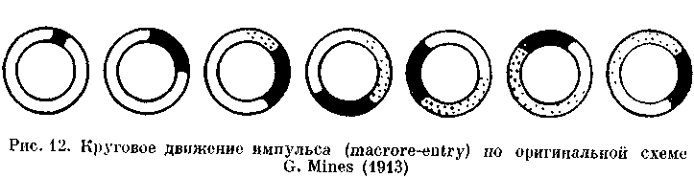

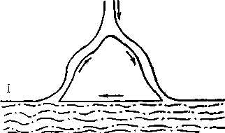

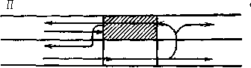

Рис. 13. Оригинальные схемы re-entry, пред- Рис. 14. Схема re-entry вокруг анатомиче-
ставленныо F. Schmitt, J. Erlanger (1928) ского препятствия: macrore-entry no M. Al
l-повторный вход в разветвленных мышечных ^{lessie} (объяснение в тексте),
волокнах; II—повторный вход в синцитиальной
структуре мышечной полоски.

це млекопитающих в очень небольших петлях, т. е. в форме microre-en-try. В экспериментальных работах, выполненных в 70-х годах, эта гипотеза получила подтверждение [Crane-field P., Hoffman В., 1971; Crane-field P. et al., 1971; Wit A. el al., 1972; Sasyniuk В., Mendez С., 1973]. Например, вызванное концентрированным раствором ионов К⁺ торможение скорости проведения в волокнах Пуркинье собаки до 0,01—0,1 м/с и укорочение в них периода рефрак-терности сопровождаются уменьшением кольцевого пути повторного входа до очень небольших размеров (^1 мм). Длина волны возбуждения, равная произведению из скорости проведения на длительность рефрактерности, соответствует величине такой минимальной петли reentry.
Современные представления о reentry усложнились, но они по-прежнему основываются на классических данных. Различают: a) macrore-entry (макрориентри), или упорядоченное
(ordered) re-entry; б) microre-entry (микрориентри), или «случайное» (random) re-entry. Разумеется, при таком делении учитывают размеры петли (круга), в которой осуществляется повторный вход. Однако не меньшее значение имеют электрофизиологические особенности каждого из этих двух подвидов re-entry. Мы приводим их описание, основываясь на результатах известных экспериментальных исследований М. Allessie и сотр. (1974—1984).
Для формирования macrore-entry с характерными для него свойствами требуются определенные условия:
а) наличие устойчивой замкнутой петли, длина которой зависит от периметра анатомического невозбудимого препятствия, вокруг которого движется импульс (рис. 14);
б) однонаправленная блокада проведения в одном из сегментов петли re-entry [Quan W., Rudy Y., 1990];
в) длина движущейся волны возбуждения должна быть короче длины петли; благодаря этому перед

фронтом («головой») распространяющегося по кругу импульса всегда имеется участок ткани, вышедший из состояния рефрактерности и восстановивший свою возбудимость; этот сегмент, или «окно возбудимости», имеет протяженность до 20% длины всей петли. Именно в этот «зазор» стараются попасть, нанося экстрастимулы, чтобы прервать круговое движение импульса при реципрокных тахикардиях. Укорочение рефракторного периода клеток, образующих петлю, способствует расширению «окна возбудимости», но оно не оказывает влияния на скорость распространения импульса и частоту ритма. Умеренное удлинение периода рефрактерности суживает «окно возбудимости» тоже без воздействия на скорость движения импульса по петле и на частоту ритма. При значительном удлинении рефрактерности «окно возбудимости» может закрыться, циркулирующая волна наталкивается на участок, находящийся в состоянии функциональной рефрактерности; движение импульса резко замедляется либо прекращается [Feld G. et al., 1986]. Описанный механизм mucrore-entry лежит, как полагают, в основе трепетания предсердий, а также некоторых форм реци-прокной тахикардии [Медвинский А. Б., Перцов А. М., 1989].
При другой разновидности повторного входа — microre-entry — движение импульса происходит по малому замкнутому кольцу, не связанному с каким-либо анатомическим препятствием. Теоретическое обоснование этому процессу было дано еще Th. Lewis (1925). М. Allessie и соавт. производили картографирование левого предсердия кролика в тот момент, когда с помощью электрического экстрастимула была вызвана пред-сердная тахикардия с частотой от 400 до 800 в 1 мин. Регистрацию возбуждения в различных участках предсердия производили как по его периметру, так и по радиусу. Можно было видеть, что импульс совершал не только круговое, но и цептростреми-

Рис. 15. Схема re-entry no малому кругу, не связанному с анатомическим препятствием — leading circle no M. Allessie (объяснения в тексте).

тельное движение в разных направлениях. По мере приближения к центру амплитуда и скорость подъема фазы О ПД понижались, и возбуждение затухало. Клетки в центре циркулировавшей волны давали только локальный электрический ответ, поскольку они поддерживались в рефракторном состоянии под воздействием поступавших с разных сторон импульсов. Место схождения этих импульсов служило функциональной основой для циркуляции волны возбуждения. Оно как бы заменяло анатомическое препятствие и защищало возбуждение от шунтирования (рис. 15).
Такое явление можно сравнить с водоворотом и воронкой в его центре. М. Allessie и соавт. (1977, 1980) назвали эту движущуюся, вращающуюся систему термином leading circle (leading circuit), т.е. «ведущий кружок» (цикл), или ведущая петля microre-entry, которая и определяет частоту возбуждения миокарда предсердий.
В предсердиях может быть несколько таких кругов, и самый меньший из них оказывается ведущим, так как в круге с наименьшим диаметром будет и самое короткое время обращения волны возбуждения. При столь малых размерах круга стимулирующий эффект движущейся волны оказывается достаточным, чтобы возбудить лежащий впереди участок миокарда, еще не вышедший из состояния функциональной рефрактерности. Другими словами, в кольце microre-entry нет «окна», т. е. зоны полностью восстановленной возбудимости; «голова» волны непосредственно следует за ее «хвостом». Длина ведущего круга оказывается равной длине волны возбуждения.

36

Рис. 16. Схема сложного многокольцевого re-entry в зоне инфаркта миокарда (по N. El-Sherii' и соавт.).
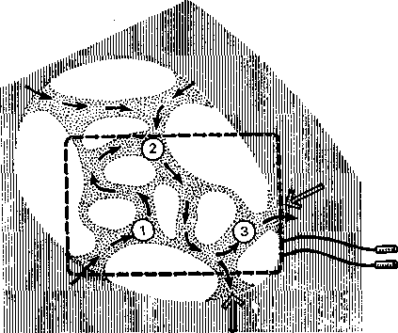

Ниже суммированы основные свойства leading circle:
а) размеры ведущего круга не являются фиксированными, они определяются длиной волны возбуждения, которая, в свою очередь, зависит от длительности функционального рефрактерного периода (ФРП) мышечной ткани и от скорости проведения в ней импульса; укорочение ФРП или замедление скорости проведения ведет к сужению (уменьшению) ведущего круга; когда же ФРП удлиняется, а скорость проведения возрастает, ведущий круг увеличивается в размерах; как видно, активность малого круга детерминируется не его длиной, а электрофизиологическими свойствами мышечных волокон, образующих этот круг;
б) в ведущем круге отсутствует участок, полностью восстановивший свою возбудимость; воздействовать на такой круг можно только с помощью стимула, сила которого значительно превышает диастолический порог возбуждения миокарда;
в) частота ритма, вырабатываемого в ведущем круге, обратно пропорциональна длительности ФРП: при его укорочении число импульсов в единицу времени возрастает.
Необходимо упомянуть еще об одном механизме — re-entry в неразветвленном волокне. Речь идет об {(отраженном повторном входе-,) (reflected re-entry). Развивающие эту
концепцию J. Jalife, G. Мое (1981), С. Antzelevitch и соавт. (1985) разработали экспериментальную модель, основу которой составляет электрото-нически опосредованное замедление проводимости. В неразветвленном волокне Пуркинье создается узкая зона (2 мм) функциональной невозбудимости, через которую осуществляется медленное элсктротоническое движение импульса от проксималь-ного к дистальному участку волокна. Если время этого антероградного движения велико, то создаются условия для электротоничсского тока в ретроградном направлении с повторным возбуждением проксимального участка волокна, вышедшего из состояния рефрактерности. Таким образом, импульс движется вперед и назад через один и тот же функционально блокированный сегмент благодаря электротонической передаче, а не вследствие продольного разделения волокна на 2 канала, как предусматривается в более старых моделях.
По-видимому, многие сложные та-хиаритмии, в частности фибрилля-ции, связаны с механизмами microre-entry. Сочетания (иногда весьма причудливые) неправильных петель reentry, лежащих в разных плоскостях, возникают у больных с желудочковыми тахикардиями в остром периоде инфаркта миокарда [Перцов А. М., Фаст В. Г., 1987; El-Sherif N. et al., 1983] (рис. 16).

Глава 3
МЕТОДЫ ИССЛЕДОВАНИЯ
БОЛЬНЫХ
С АРИТМИЯМИ
И БЛОКАДАМИ СЕРДЦА
РАССПРОС БОЛЬНОГО И ФИЗИЧЕСКИЕ МЕТОДЫ ИССЛЕДОВАНИЯ
- Основы современной клинической диагностики нарушений сердечного ритма и проводимости были разработаны К. Wenckebach еще до создания электрокардиографического метода. Поводом для обследования служат жалобы больного, которые совместимы с представлениями об аритмиях. Больных беспокоят сердцебиения, сопровождающиеся слабостью, головокружением, одышкой, полиу-рией, болевыми ощущениями в области сердца, а также перебои, паузы в сокращениях сердца, обмороки, эпизоды спутанности сознания, необъяснимые случаи травматизма (падения, переломы костей и т. д.), эпилептп-формные припадки (20% больных, переносящих такие припадки, имеют тяжелые тахиаритмии или блокады). Однако патологическое значение аритмий не ограничивается этой симптоматикой. Центральное место в их клинике занимают нарушения гемо-динамики по застойному или ишеми-ческому типу. Аритмии создают также угрозу эмболизации жизненно важных органов и могут провоцировать развитие более тяжелых нарушений ритма, в частности ФЖ, которая является основной причиной внезапной смерти больных с ИБС, кар-диомиопатиями и другими заболеваниями сердца.
У постели больного врач располагает возможностями не только для выявления аритмий сердца, но и для суждения о природе некоторых из них. Это достигается тщательным
сбором анамнеза, пальпацией артериального пульса, выслушиванием
сердца, осмотром яремных вен. Огра-
ничимся несколькими примерами, поскольку более подробные сведения о физических методах исследования мы приводим при изложении отдельных форм аритмий и блокад.
С. П. Боткин в своей лекции «О стенозе левого венозного отверстия», (по публикации 1899 г.) указывал, что у больной с этим пороком сердца «.. .сокращения неравномерны по времени, они могут довольно резко менять свое число и притом без всяких видимых причин». И далее: «.. .мне кажется, что не каждая волна (пульса — М.К.) одинаковой величины, что она то бывает побольше, то поменьше...». В этих немногих словах дано практически исчерпывающее описание сердечного ритма (пульса) при ФП. Современный врач для подтверждения диагноза привлечет и такие признаки, как исчезновение трех-волновой пульсации яремных вен, сменяющейся их нерегулярной, мелкой ундуляцией, различная громкость I тона и в некоторых случаях дефицит пульса, на что также обращал внимание С. П. Боткин.
Если у больного определяется правильный, одинакового наполнения пульс с частотой 150 в 1 мин при устойчивой громкости I тона, врач вправе заподозрить ТП с АВ узловой блокадой 2:1. На яремных венах в этом случае видна регулярная пульсация с частотой 300 в 1 мин. При исследовании яремного венного пульса можно распознать и неполную АВ диссоциацию: на фоне «пушечных» волн в момент совпадения предсерд-ных и желудочковых сокращений периодически появляется отрицатель-
ный венный пульс — при «захватах» желудочков синусовыми импульсами.
Вполне удовлетворительно диагностируется экстрасистолическая аритмия как по преждевременным малым пульсовым волнам, так it по следующим за ними паузам. При аускульта-ции сердца выявляются два (I и II) или один (I) экстрасистолический тон.
Физические методы исследования
позволяют установить причину бра-
дикардии. Урежепие пульса до 40 г.
1 мин может зависеть по меньшей мо
ре от трех причин: а) желудочковой
экстрасистолической бигеминии (рас
познается при выслушивании серд
ца); б) С А блокады 2:1; в) АВ бло
кады 2:1. Различие между двумя по
следними формами становится оче
видным при осмотре пульса на ярем
ных венах. У больного с СА блокадой
число волн а или с яремного венного
пульса соответствует числу пульсо
вых волн на лучевой артерии, т. е. их
будет 40 в 1 мин. При АВ блокаде
2:1 яремных воли а или с будет в
2раза больше (80 в 1 мин),чем волн
периферического артериального
пульса. Регулярная брадикардия со
«случайными» пушечными волнами
яремного венного пульса и пушечны
ми I тонами — характерный признак
полной АВ блокады.
К числу диагностических относят и ряд приемов, оказывающих проти-поаритмическое действие; например, устранение приступа тахикардии при массаже синокаротидной области или с помощью маневра Вальсальвы служит для врача указанием па то, что в основе тахикардии лежит механизм re-entry и т. д.
ЭЛЕКТРОКАРДИОГРАФИЧЕСКИЙ МЕТОД
Наиболее полное, а во многих случаях исчерпывающее, представление о различных формах аритмий и блокад сердца дает регистрация ЭКГ в 12 стандартных отведениях. Иногда для исследования ритма можно огра-
ничиться записью одного-двух отведений, в частности Vi и aVF, позволяющих судить о форме и полярности эктопических зубцов Р.
Если нарушения ритма и проводимости носят преходящий характер, то требуются повторные регистрации ЭКГ, сопоставления их со старыми кривыми и, разумеется, со всем комплексом клинико-анамиестических данных. Часто появляется необходимость в протяженных записях, поскольку на длинных лентах облегчается диагноз таких аритмий, как па-расистолия, хронические (постоянно-возвратные) тахикардии, многочленные периодики Венкебаха, преходящие СА и АВ блокады. Более продолжительные (многочасовые) монитор-ные наблюдения за ЭКГ осуществляют с помощью кардиоскопов (ритмо-кардиоскопов) у постельных больных, страдающих такими заболеваниями, как острый инфаркт миокарда, миокардиты, кардиомиопатии, полная АВ блокада, синдром брадикар-дии — тахикардии, рецидивирующие ЖТ и др.
Амбулаторная мониторная регистрация ЭКГ. Диагностика сердечных аритмий и блокад получила солид-гтое основание после того, как в 1961 г. N. Holter предложил метод непрерывной записи ЭКГ на магнитную ленту в течение 8 ч. Усовершенствование метода удлинило время регистрации ЭКГ до 24—48 ч. В настоящее время существуют многочисленные технические модификации схемы Холтера [Morganroth J., 1985]. В нашей стране был создан аппарат этого класса: «Лента-МТ» — «система для динамической электрокардиографии» [Мазур Н. А. и др., 1984].
Любой из таких аппаратов состоит из двух частей: 1) записывающего устройства: небольшого, легкого кассетного магнитофона, получающего питание от батареи; больной носит его в футляре на ремне, переброшенном через плечо и закрепленном на поясе; 2) расшифровывающего устройства: стационарного прибора, воспроизводящего ЭКГ и обеспечивающего ее просмотр и анализ врачом.
При записи ЭКГ на двух каналах на грудную клетку накладывают 5 электродов: а) индифферентный — над рукояткой грудины, активный — на V ребре по левой срединно-ключичной линии; б) индифферентный — справа у края рукоятки грудины, активный — у основания мечевидного отростка; в) пятый электрод заземления— на VI ребре по правой срединно-ключичной линии. Два биполярных отведения Холтера могут быть сопоставимы с отведениями V₄ и Vi Вильсона. Можно довольствоваться и одноканальной записью, т. е. одним биполярным отведением Холтера, располагая активный электрод по выбору в точках, соответствующих отведениям V₄ или V₅ или Ve. Чтобы избежать нередко встречающихся артефактов, электроды и кабель электродов закрепляют на коже лентами, а участки кожи специально готовят, освобождая их от волос, жира, влаги.
Современные системы расшифровки знаков на магнитной ленте позволяют просмотреть суточную ЭКГ больного (более 100 000 сердечных циклов) со скоростью в 60—240 раз быстрее реального времени регистрации ЭКГ. Кроме того, в большинство анализирующих систем имеется приспособление для звукового контроля за сердечным ритмом: на фоне постоянного жужжания появляется звук, высота которого тем выше, чем больше учащается ритм. Внезапно начинающаяся тахикардия сопровождается резким изменением сигнала, и даже одиночная экстрасистола прерывает фоновое жужжание.
При необходимости участок аритмии переписывают с обычной скоростью на электрокардиографическую бумагу. По отметчику времени можно судить о том, в какое время суток разыгрывались аритмические эпизоды. Анализ ЭКГ Холтера предусматривает подсчет экстрасистол и случаев тахикардии за каждый час регистрации и за 24 ч. В последние годы холтеровские системы оснащаются компьютерными устройствами, значительно расширяющими возможности амбулаторной электрокардиографии [Kennedy H., Ratcliff L, 1987]. Созданы приборы, включающие запись ЭКГ только в период возникновения аритмии [Kennedy H. et al., 1987]. Это происходит автоматически
либо осуществляется больным в момент появления у него симптомов нарушенной сердечной деятельности [Winkle R., 1987]. Последний способ регистрации менее надежен, поскольку состояние больного может помешать ему вовремя начать запись ЭКГ (обморок, сильные боли, эмболии, изменения психики и др.). Кроме того, некоторые потенциально опасные аритмии или блокады могут протекать бессимптомно.
Еще один шаг в разработке доступных и точных методов амбулаторной регистрации ЭКГ был сделан группой исследователей, создавших носимый кардиомонитор-анализатор с электронной памятью [Гусаров Г. В. и др., 1983, 1985]. Отличие этого устройства от существующих систем с магнитной записью состоит в том, что в нем обработка информации происходит одновременно с регистрацией биоэлектрических сигналов сердца, а результаты обработки и фрагменты ЭКГ записываются в цифровую память без использования магнитной ленты и механических частей. Вывод накопленной за сутки инфор-, нации производится через несложное переходное устройство на электрокардиограф за 1 мин [Тихоненко В. М., 1987]. Среди перспективных отечественных приборов, обеспечивающих слежение за сердечным ритмом, необходимо упомянуть и микро-кардиомонитор, разработанный Г. И. Сидоренко и соавт. (1985).
Показания к суточной мониторной регистрации ЭКГ весьма широки: документирование преходящих рецидивирующих аритмий; определение частоты их возникновения; суждение о типе аритмии и о ее возможном механизме; сопоставление клинической симптоматики с электрокардиографической картиной; выявление связей между аритмиями и ишемическими изменениями на ЭКГ (смещение сегментов ST); проверка эффективности противоаритмических лекарственных препаратов; контроль за функцией имплантированных кардиостимулято-ров; эпидемиологические исследова-
ния нарушений сердечного ритма и проводимости в некоторых группах людей; оценка ритма сердца у лиц с повышенным риском внезапной смерти; подозрение на аритмии у беременных женщин [Мазур Н. А., 1980; Га-силин В. С. и др., 1983; Сыркин А. Л., 1984; Вангели Р. С. и др., 1985; Сидо-ренко Г. И. и др., 1985; Добротвор-ская Т. Е. и др., 1989; Магоп В. el al., 1981; Loaldi A. et al., 1983; Gomes J., 1985].
На нескольких примерах покажем клиническое значение этого метода.
У больного с блокадой правой ножки и блокадой передневерхнего разветвления левой ножки интервал Р— R(Q) оставался нормальным, но при монпторной записи ЭКГ были выявлены эпизоды АВ блокады II степени типа II. Это послужило основанием для установки кардиостимулятора типа demand.
Женщину 35 лет с синдромом WPW периодически стали беспокоить головокружения, возникали обмороки. При суточной мониторной регистрации ЭКГ выяснилось, что эти клинические расстройства совпадают с моментом возникновения пароксизмов ФП с большим числом желудочковых ответов. Это явилось показанием к хирургическому лечению синдрома WPW.
У пожилого человека с удлинением ин-• ервала Q—Т отмечались кратковременные приступы потери сознания. Оставалось неясным, связаны ли они с нарушениями мозгового кровообращения, СА блокадой, АВ блокадой либо с желудочковой тахиаритмией. Ответ был получен при суточной мониторной записи ЭКГ: приступы вызывались резкими урежониями синусо-пого ритма.
Телефонный метод регистрации и передачи ЭКГ. Его отличие от,других амбулаторных методов состоит в том, что ЭКГ у больного не записывают непосредственно па ленту или в цифровую память. С электродов, наложенных в стандартных точках, электрические сигналы передаются через акустическую приставку, соединенную с микрофоном телефонной трубки. Принятые по телефону акустические сртгналы вновь преобразуются в электрические с помощью специального устройства, находящегося в дистанционном диагностическом центре. Врач у постели больного или сам больной (аутотрансляция) немедлен-
но получает по телефону нужные сведения об ЭКГ, а также советы лечебного характера [Халфен Э. Ш.,
1980. 1989; Чирейкин Л. В. и др.,
1981. 1986; Алмазов В. А., Чирейкин Л. В., 1985; Захаров В. Н. и др., 1985; Фетисова Э. В., 1987].
Существует возможность передачи ЭКГ (биоэлектрических сигналов) на расстоянии посредством радио- или спутниковой (космической) связи; их объединяют под названием телеэлектрокардиографии.
Проба с физической нагрузкой. В клинической электрокардиографии часто применяют различные пробы, которые дают возможность судить об изменениях сердечного ритма в условиях, когда к сердцу предъявляются повышенные требования либо изменяются направленность и интенсивность воздействия на сердце вегетативных нервов. Мы имеем в виду фармакологические пробы (введение атропина сульфата, изопропилнорад-реналина, калия хлорида, дигиталиса н т. д.), которые рассматриваются ниже, и пробу с физической нагрузкой. К ней прибегают в тех случаях, когда у больных только эпизодически с большими перерывами", появляются вызывающие симптоматику тахи-аритмии или блокады, которые не удается уловить при суточной монитор-пой регистрации ЭКГ. Таким больным показано электрофизиологичос-кое исследование (ЭФИ) с воспроизведением аритмий, однако подобные исследования пе всегда можно осуществить. Свойственная нагрузкам стимуляция симпатической нервной ср!стемы способствует усилению авто матизма, появлению задержанных постдеполяризаций и при определенных условиях — возникновению reentry. Дозированную нагрузочную велоэргометрическую (или другую) пробу лучше проводить при постоянной мопиторной регистрации ЭКГ. О том, что это обогащает диагностику, свидетельствует следующий пример: наджелудочковые экстрасистолы, вызванные физической нагрузкой, были зарегистрированы у 4,8%
больных в условиях прерывистой мо-питорной регистрации ЭКГ и у 18% больных при ее постоянной монитор-ной регистрации, т. е. почти в 4 раза чаще.
Как видно, в распоряжении врача имеется немало возможностей для распознавания по ЭКГ нарушений сердечного ритма и проводимости. Это, однако, не значит, что проблема электрокардиографической диагностики аритмий полностью решена: сам по себе электрокардиографический метод имеет ограничения. Одни из них связаны с его техническими Особенностями, в частности со слабой чувствительностью к низковольтным электрическим сигналам, например к предсердпым волнам, либо с нечетким формированием некоторых элементов ЭКГ, затрудняющим измерение интервалов. У некоторых больных дедуктивный анализ ЭКГ позволяет только приблизиться к правильному диагнозу аритмии, чему по следует удивляться, поскольку ЭКГ не улавливает электрическую активность специализированной проводящей системы сердца. Существуют, наконец, сложные электрокардиографические отображения нарушений ритма, для объяснения которых можно выдвинуть несколько равноценных гипотез; достоверность какой-либо из них нельзя подтвердить без электрофизиологических исследований. Поэтому предпринимаются небезуспешные попытки расширить диагностический диапазон Электрокардиографии.
Крупномасштабная (усиленная) электрокардиография. Это направление электрокардиографической диагностики основывается на современных технических достижениях, которые позволяют добиться увеличения амплитуды зубцов Р и других низковольтных элементов ЭКГ без искажения их структуры. Более известны дополнительно усиленная электрокардиография, в которой сигнал 1 мВ соответствует амплитуде 50 мм [Янушкевичус 3. И. и др., 1982, 1990], it дифференциально-усилен-
ная электрокардиография [Ругенюс Ю. Ю. и др., 1981; Кибарскис А. X., 1981; Рудис А. А., 1985]. Найденные для данных методов нормативы зубцов и интервалов ЭКГ несколько отличаются от обычных, что следует учитывать в практической работе.
Нельзя не упомянуть еще об одном перспективном направлении в электрокардиографии — создании интеллектуального электрокардиографа, т. е. автоматизированной, машинной (ЭВМ) диагностики нарушений сердечного ритма и проводимости [Хал-фен Э. Ш., 1977, 1989; Чирейкин Л. В. и др., 1977, 1986; Земцовский Э. В. и др., 1984; Пичкур К. К., 1984; Андреев Н. А., Пичкур К. К., 1985; Кеч-кер М. И. и др., 1985; Сидоренко Г. И. и др., 1985; Macfarlane P., 1985].
Все чаще в клинике используется метод исследования аритмий, преимущественно желудочковых, получивший название «электротопокар-диография» [Амиров Р. 3., 1985], или «картографирование потенциалов сердца на поверхности грудной клетки». Последние работы J, Abildskovn соавт. (1987) показали, что этот метод позволяет предсказать появление желудочковых тахиаритмий.
В сложных случаях для анализа ЭКГ строят ступенчатые диаграммы (схемы), с помощью которых можно более наглядно представить себе реальные соотношения между пред-сердными и желудочковыми комплексами, судить об особенностях блокад входа и выхода при парасистолии либо о таких явлениях, как скрытое АВ узловое проведение и «щель» (gap) в проведении импульса.
Ритмография — тесно связанный с электрокардиографией метод изучения сердечного ритма, в основе которого лежит преобразование длины интервалов R—R в амплитуду. Прибор регистрирует на движущейся бумажной ленте интервалы R—R в виде вертикальных штрихов различной высоты. Огибающая, проведенная через верхушки штрихов, отражает регулярность ритма [Жемайтите Д. И., 1972; Забела П. В., 1979].
Более широкое распространение получил метод корреляционной ритмо-графии (КРГ), активно разрабатываемый рядом отечественных исследователей [Березный Е. А., 1972, 1987; Сидоренко Г. И. и др., 1973; Земцовский Э. В., 1983, 1987]. Для получения корреляционной ритмо-граммы (КРГ), или скатеррограммы [Stinton P., 1972], проводят последовательный попарный анализ интервалов R—R в системе прямоугольных координат. Каждый предыдущий интервал R—R откладывают на осп ординат, каждый последующий — на оси абсцисс. Такой паре интервалов соответствует точка па плоскости, а совокупность точек, их разброс характеризуют степень и особенности аритмии (синусовой, мерцательной, чкстрасистолической, парасистоличе-ской и др.). Следовательно, в анализ нарушений ритма вносится количественный критерий, позволяющий выявить закономерности, не видимые при обычном рассмотрении ЭКГ. Построение КРГ производят вручную либо автоматически с помощью приборов, конструкция которых совершенствуется и обогащается новыми возможностями [Передриев И. Ф. и др., 1985; Березный Е. А. и др., 1987; Земцовский Э. В. и др., 1988].
Чреспищеводная электрокардиограмма (ЧПЭКГ). Впервые М. Cremer (1906) поместил электрод в пищевод для записи ЭКГ, но только через 30 лет W. Brown (1936) продемоп-стрировал у 142 больных значение этого метода для диагностики нарушений сердечного ритма и проводимости. Анатомическая близость пищевода к предсердиям позволяет записывать хорошо очерченные зубцы Р, что облегчает более точное распознавание предсердных аритмий, внутри-п межпредсердных блокад, ретроградного возбуждения предсердий, над-желудочковых тахикардии с уширенными комплексами QRS, различных типов АВ реципрокных пароксиз-мальных тахикардии и т. д.
Хотя пищевод прилежит к левому предсердию, отделяясь от него пери-
кардом и косым перикардиальным синусом, все еще не вполне ясно, всегда ли левое предсердие является единственным источником электрических осцилляции на пищеводной ЭКГ [Benson D., 1987]. Например, Е. Prys-towsky и соавт. (1980), основываясь на результатах своих исследований, утверждают, что на ЭКГ улавливается электрическая активность не столько левого предсердия, сколько задних парасептальных зон обоих предсердий. По мнению D. Benson (1987), факторы, иные, чем топографическая близость, могут оказывать влияние на амплитуду предсердных осцилляции. Среди них упоминаются: нарушение последовательности возбуждения предсердий, изменения «пище-водно-сердечной геометрии», т. е. положение пищевода по отношению к сердцу у больных с заболеванием пни увеличением сердца.
Для регистрации ЧПЭКГ используют моно- и биполярные электроды, л частности провод-электрод для стимуляции предсердий—ПЭДСП-1, ПЭДСП-2 и ряд других. Электрод вводят в пищевод через носовой ход (реже через рот) в сидячем (рис. 17) или лежачем (на спине) положении больного. Это обычно делают без предварительной анестезин; если же она требуется (боль, чрезмерный рвотный рефлекс), то носоглотку и корень языка орошают 0,5—1 мл 2,5% раствора пипольфена или 1% раствора димедрола; при необходимости используют местные анестетики: 1—2 мл 2% раствора лидокаина или тримекаина [Лякишев А. С. и др.. 1984]. Лежащий на спине исследуемый прижимает подбородок к грудине, что препятствует попаданию электрода в трахею. Сначала электрод без усилий проводят на 7—10 см п (после нескольких глотательных движений больного) свободно продвигают на глубину 50 см (от ноздрей при введении через нос или от передних; резцов при введении электрода через рот), затем его постепенно вытягивают до появления на ЧПЭКГ максимального по амплитуде двухфазпо-
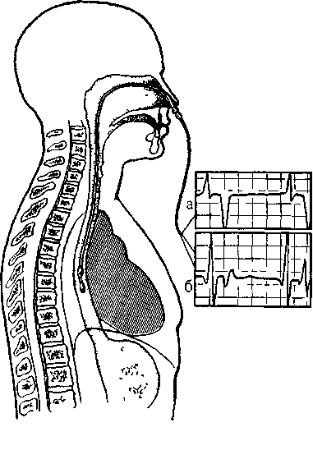
Рис. 17. Рогттр.'щия ЧПЭКГ (схема)
го зубца Р (А) с начальной положительной фазой. Нужная глубина введения электрода от ноздрей до дис-тального его контакта составляет в среднем 39,9 см (у разных; лиц от 30,5 до 47,5 см). В этом положении электрод закрепляют клейкой лентой на верхней губе или специальным фиксатором.
ЧПЭКГ может быть однополюсной (монополярной) (рис. 18 Л) и двухполюсной (биполярной) (рис. 18 Б, В). В первом случае пищеводный электрод соединяют с одним из кабелей для регистрации грудного отведения, а переключатель отведений электрокардиографа устанавливают в соответствующее положение (однополюсная ЭКГ—VE). Во втором случае проксимальный полюс пищеводного электрода соединяют с кабелем электрокардиографа для правой руки, дистальныи полюс пищеводного электрода — с кабелем электрокардиографа для левой руки, кабели от левой п правой ноги соединяют с соответствующими электродами. Переключатель отведений устанавливают на
I стандартное отведение. Обычно биполярную ЧПЭКГ (BE) записывают через частотный фильтр, устраняющий помехи и влияние дыхательных волн. Одновременно с ЧПЭКГ регистрируют одно или несколько стандартных отведений ЭКГ и, при необходимости, — эндокардиалъпые электрограммы (ЭГ) (скорость движения бумаги — 5Э—100 мм/с).
3. И. Янушкевичус и соавт. (1984) при регистрации однополюсной ЧПЭКГ на «Мингографе-81» у здоровых людей получили наибольшую амплитуду положительной фазы зубца Р в пределах 6,5—7 мм, отрицательной фазы этого зубца — в пределах 1,7—3,2 мм. Интервал Р—R(Q) короче в пищеводном отведении, чем на ЭКГ, записанных с поверхности тела; желудочковый комплекс имеет вид QrS либо Qr, qR; зубец Т отрицательный. Начало пищеводного зубца Р запаздывает на 20—40 мс по отношению к эндокардиальной волне Л, зарегистрированной в средней части правого предсердия. В двухполюсной ЧПЭКГ амплитуда желудочг;ового комплекса резко уменьшена, соог ношение амплитуд Р и QRS составляет 5:1, что позволяет различать зубцы Р, погруженные в комплексы QRS; антсроградные зубцы Р имеют направление вверх, ретроградные зубцы Р — вниз [Янушкевичус 3. И. и Др., 1984]
ЭЛЕКТРОФИЗИОЛОГИЧЕСКИЕ МЕТОДЫ ИССЛЕДОВАНИЯ СЕРДЦА
Электрофизиологические исследования (ЭФИ) получили широкое распространение в кардиологической практике за последние 15 лет. Наряду с инвааивиыми (внутрисердечны-\ш, эндокардиальпыми) ЭФИ широко применяют чреспищеводное ЭФИ, которое более доступно и менее обременительно для больного. Однако объем и возможности внутрисер-дечного ЭФИ шире, чем чреспищевод-пого. Уникальными элементами эп-
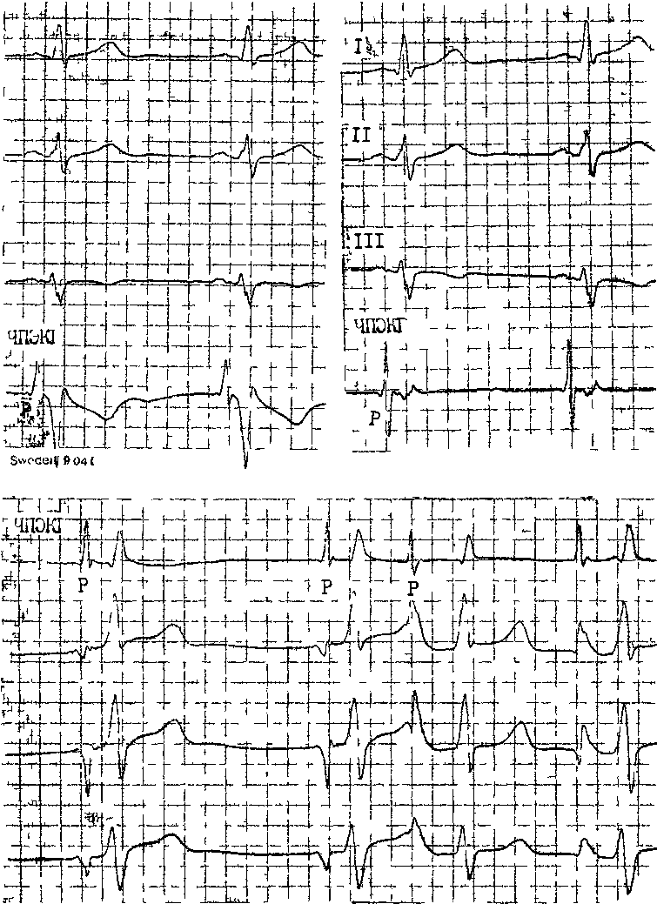
Рис 18 Решстрацпя ЧПЭШ
А — однополюсная ЧПЭЬГ, запись (без фильтра) t проксимального контакта пищеводного ллег -трода через грудной электрод электрокардиографа В — двухполюсная ЧПЭКГ запись через универсальный усилитель ЕЫТ 12, 2 контакта пищеводно! о шектрода через усилитель присоединены к электрокардиографу (<Мингограф>), В — двухполюсная ЧПЭКГ, 2 контакта пищеводного элек трода присоединены к красном! и желтому проводам электрокардиографа, сверху запись в отв I
ниже в отв II [II V,
45
докардиального ЭФИ являются: а) регистрация ЭПГ; б) измерения скорости антеро (АВ)- и ретроградного (ВА) проведения импульсов, а также продолжительности рефракторных периодов некоторых отделов сердца; в) эндо- и эпикардиальное картографирование (mapping) с записью большого числа предсердных и желудочковых ЭГ. Важнейшую часть ЭФИ — программированную (программируемую) электрическую стимуляцию различных отделов сердца и их частую или нарастающую по частоте стимуляцию можно проводить как внутрисердечпым, так и чреспище-водным методом.
Впервые ЭГ правого предсердия и правого желудочка записали у человека J. Lenegre, P. Maurice (1945). ЭГ коронарного синуса удалось зарегистрировать в 1950 г. Н. Levine и W. Goodale, ЭГ в левой половине упоминали, В. Scherlag и соавт. (1950). Конец 60-х годов рассматривают как переломный в развитии ЭФИ в кардиологии. Как мы уже упоминали, В. Schelrag и соавт. (1969) разработали метод регистрации ЭПГ у больных, что позволило судить о скорости движения импульса в отдельных отрезках АВ проводящей системы. В нашей стране подробный анализ клинического значения Гис-электрографйй был представлен уже через 6 лет [Кушаков-ский М. С., 1975а, б]. Первое сообщение о записи ЭПГ сделали Ю. Руге-нюс, С. Корабликов, Р. Хает (1976). Еще одна веха, завершившая формирование методического комплекса ЭФИ, — создание метода программированной диагностической эндокар-диальной стимуляции [Durrer D. et al., 1967; Coumel P. et al., 1967; Wel-lens H., 1978]. Разновидность этого метода — неинвазивная чреспище-водная программированная или нарастающая по частоте стимуляция сердца получила распространение в 70—80-х годах [Бредикис Ю. Ю. и др., 1981, 1983; Римша Э. Д., 1981, 1983, 1987; Григоров С. С. и др., 1983; Киркутис А., 1983—1988; Лу-
кошяиичюте А. И. и др., 1983, 1985; Гросу А., 1984, 1986; Сулимов В. А. и др., 1984, 1988; Жданов А. М., 1984; Пучков А. Ю., 1984; Бутаев Т. Д., 1985; Гришкин Ю. Н., 1985; Чирейкин Л. В. и др., 1985, 1986; Шубин Ю. В., 1988; Stopczyk M. et al., 1972; Bruneto J. et al., 1979].
Электрофизиологические диагностические исследования обычно проводят не раньше, чем через 48 ч (5 периодов полувыведения) после отмены противоаритмических препаратов, а в случае приема больным кордарона — не раньше, чем через 10 сут.
Внутрисердечные ЭФИ. Запись эн-докардиальных ЭГ. Большинство клиницистов придерживаются разработанных М. Scheinmann, F. Morady (1983) критериев для отбора больных к инвазивному ЭФИ (табл. 1).
Методика введения электродов. Внутрисердечное ЭФИ осуществляют в рентгенооперационной, в условиях тщательной асептики. Для доступа к правым полостям сердца используют периферические вены: одну или две бедренные вены, а при необходимости — подключичные или локтевые вены. В подключичную вену (предпочтительнее правую) обычно вводят непосредственно через просвет иглы электрод-катетер, наружный диаметр которого меньше 1,5 мм (типа ПАМС-1, 2, 3 или ЭПВП-1 и др.). Чрескожную пункцию бедренной вены, введение электродов-катетеров с наружным диаметром 2,5 мм проводят по методике Сельдингера. Вену пунктируют иглой со стилетом, из иглы вытягивают стилет и вводят в нее металлическую струну; затем удаляют иглу и узким скальпелем рассекают кожу по ходу струны (5— 6 мм), чтобы облегчить вход в полость вены «вводного устройства для электродов». Применяют, в частности, вводные устройства типа desilots-Hoffman, состоящие из металлической струны, расширителя и пластиковой трубки. На металлическую струну надевают расширитель вместе с трубкой и продвигают их по
Таблица ] Клинические показания к инвазивному (зндокардиалыюму) ЭФИ

Показание к ЭФИ
Нарушение

ЭФИ всегда полезно:
тахикардия с широкими комплексами QRS
устойчивые ЖТ; остановка сердца вне больничных условий
паджелудочковые тахикардии
Разграничение ЖТ и наджелудочковой тахикардии с аберрантными QRS *
Электрофармакологическое тестирование * Оценка лечения кардиостимулятором * Оценка автоматического имплантировапного дефиб-риллятора * Оценка результатов электрохирургического лечения *
WPW и фибрилляция предсердий
Оценка противотахикардического пейсмекера *
Оценка результатов электрохирургического лечения

ЭФИ бывает полезным:
паджелудочковые тахикардии
повторные обмороки АВ блокады
При тяжелой, связанной с аритмией, симптоматике *
Если не найдены причины при неврологической или пеипвазивной кардиологической оценке *
Бессимптомная АВ блокада неизвестного уровня
Возможность того, что скрытые экстрасистолы вызывают АВ блокаду
Обмороки с неустановленной причиной *
блокады ножек
ЭФИ редко бывает полезным:
дисфункции СА узла
Преходящие неврологические симптомы и электрокардиографические признаки дисфункции СА узла беи ясной связи. Оценка лекарств, которые могут усиливать дисфункции СА узла *

* Указание на то, что ЭФИ включает метод программированной электрической стимуляции.

струне в полость вены. После этого вытягивают из вены металлическую струну и расширитель. Трубка остается в вене, перед введением электрода-катетера трубку необходимо промыть гепарином. Контроль за продвижением электрода и за его положением в сердце осуществляют с помощью рентгеноскопии, а также путем регистрации внутриполостной ЭГ [Роузен М. и др., 1986].
Для процедуры используют электроды-катетеры отечественного производства типов ПЭДМ-2, 4, 6, 9 (провод-электрод диагностический много-
контактный; цифры указывают число контактов-полюсов) либо типов USGI (США). Количество электродов-катетеров, вводимых в полости сердца, зависит от программы намечаемого ЭФИ. Трехполюсный либо 6—9-по-люсный электрод-катетер (1 см — межнолюсное расстояние) вводят через правую бедренную вену и устанавливают в отверстии трехстворчатого клапана поперек его медиальной створки, что позволяет записать 3 элемента ЭПГ (нижний отдел правого предсердия — LRA, Н-потенциал и V-возбуждение желудочков). Через

47

то же отверстии к правой бедренной вонс вводят второй, четырохполюс-ный, электрод-катетер и помещают его в высоком боковом отделе прапо-го предсердия, вблизи СА узла. Два верхних полюса используют для электрической стимуляции предсердия, два нижних полюса — для биполярной регистрации ЭГ высокого отдела правого предсердия (HRA). Если есть необходимость, то третий электрод-катетер проводят через правую подключичную вену в правое предсердие и затем проникают в устье коронарного синуса. Регистрируя проксимальную и дистальыую ЭГ коронарного синуса, получают представление об электрической активности левого предсердия. Легче удается проникнуть в коронарный синус с помощью электрода-катетера, имеющего загнутый конец («J»). Прямая запись ЭГ левого предсердия возможна у больных с открытым овальным отверстием либо с дефектом меж-предсердной перегородки; ее осуществляют и путем прокола межпред-сердной перегородки. Наконец, четвертый, четырехполюсный, электрод-катетер через одну из бедренных вен проводят в полость правого желудочка для регистрации ЭГ и стимуляции (рис. 19). При использовании 6— 9-полюсных электродов-катетеров их число может быть уменьшено до 2-3.
Внутрисердечные ЭГ записывают через частотные фильтры, поскольку удовлетворительные ЭПГ, предсерд-ные и желудочковые кривые можно получить при частотных характеристиках приборов, превышающих 200 Гц и срезающих низкие частоты в пределах 40—60 Гц (низкочастотные осцилляции в желудочковых комплексах и др.). Универсальный усилитель ЕМТ-12В, используемый в нашей электрофизиологической лаборатории, способен воспринимать частоты до 700 Гц. ЭГ вместе с ЭКГ (лучше I, II, Vi и Ve отведения) регистрируют на приборе типа Elema-Mingograph при скорости движения бумаги 100 и 250 мм/с.
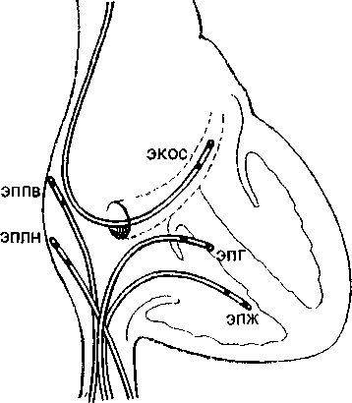
Рис. 19. Положенно катотеров-алектродов при внутрисердечных рсгистрациях ЭГ.
ЭППВ — высокого отдела правого предсердия; ЭППН — нижнего отдела правого предсердия;
ЭКОС— коронарного синуса; ЭПГ; ЭШК — правого желудочка.
ЭГ предсердий. Двухфазная ЭГ правого предсердия при синусовом ритме имеет неустойчивую амплитуду (от 5 до 12 мВ), меняющуюся в зависимости от того, где находится электрод. Положительная осцилляция ЭГ отражает движение фронта возбуждения по направлению к электроду, отрицательная осцилляция указывает на то, что ход возбуждения имеет противоположное направление. На рис. 20, а, б, показаны ЭГ высокого (ЭППВ),среднего (ЭППС), нижнего (ЭППН) отделов правого предсердия, ЭГ коронарного синуса (ЭКОС), ЭПГ. (ЭГ СА узла —см. в главе 14).
Электрограмма правого желудочка (ЭПЖ). Ее амплитуда может превышать 40 мВ, форма желудочкового комплекса зависит от положения электрода-катетера: во входном или выходном трактах, у межжелудочковой перегородки и т. д. (см. рис. 20. а, б).
Гис-электрограмма. На рис. 21, а, б, показано положение электрода-катетера в момент записи ЭПГ при ого
1'ис. 20. Биполярные ЭГ, записанные и разных отделах правого предсердия и желудочка (а, б).
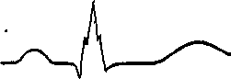
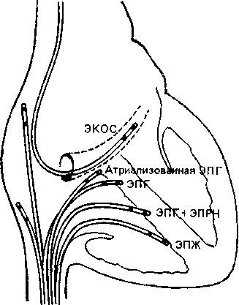
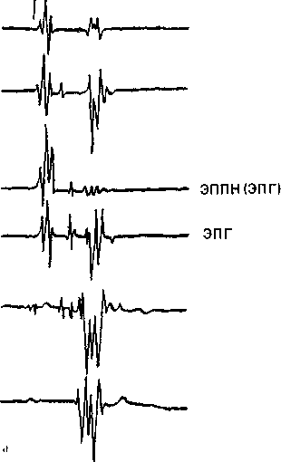
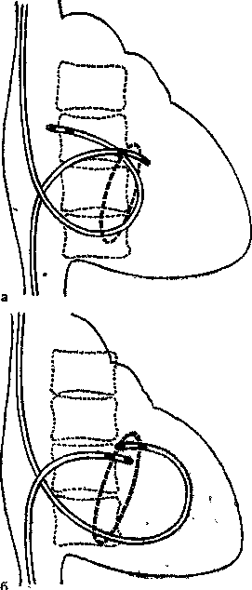
—j|i—*^vW
ЭППВ
ЭППВ
ЭППС
экое
ЭППС
ЭПЖ (ЭПГ + ЭПРН)
эпж
ЭГШВ — высокий отдел правого предсердия; ЭППС — средний отдел правого предсердия; ЭКОС — коронарный синус; ЭППН — нижний отдел правого предсердия; ЭПГ — пучок Гиса; ЭПГ 1- ЭПРН — пучок Гиса + правая ножка; ЭПЖ — правый желудочек. Показано положение соответствующих катетеров-электродов в сердце.
введении по В. Scherlag и соавт. (1969) через бедренную вену и при его введении по О. Narula и соавт. (1973) через локтевую вену. Запись ЭПГ через подключичную или яремную вену осуществить труднее: при этих «верхних» доступах требуются более сложные повороты и движения электрода-катетера, прежде
Рис. 21. Введение катетеров-электродов в правое предсердие.
а—через локтевую вену; б — через бедренную вену
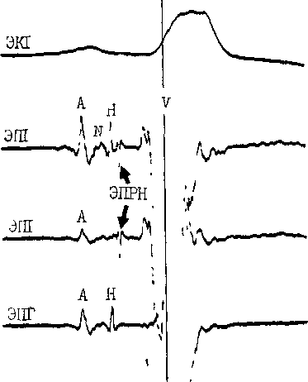
Рис. 22. Одновременная регистрация АВ узлового (N) потенциала, потенциала пучка Гиса (Н) и потенциала правой ножки (ЭПРН) у больного с блокадой левой ножки с помощью трехполюсного электрода-катетера.
А — ЭППН; V — начало возбуждения желудочков; ЭКГ — П отв. (по A. Damato и S. Lau).
чем удается установить его в нужной позиции. Нельзя не упомянуть, что опытный кардиолог-электрофизиолог способен вводить электрод-катетер в сердце и регистрировать ЭПГ, не прибегая к рентгенологическому контролю.
Гис-(Н)-потенциал — это двух-, трехфазный спайк (осцилляция) продолжительностью 15—20 мс, расположенный между предсердной и желудочковой ЭГ (приходится на сегмент ST синхронно записанной ЭКГ), (рис. 22). Он отражает возбуждение ствола пучка Гиса, т. е. участка ниже АВ узла, но выше места разделения общего ствола на ножки. В ЭПГ выделяют три интервала (рис. 23), первый из которых, интервал Р—А, измеряют от на-
чала волны А ЭПГ (А — потенциал нижней части правого предсердия -т-ЭППН, примерно приходится на терминальную фазу зубца Р синхронно записанной ЭКГ). Этот интервал соответствует времени, затрачиваемому синусовым импульсом на прохождение расстояния от СА узла до нижнего отдела правого предсердия (в норме от 25 до 45 мс). Второй, интервал А—Н, отражает время движения импульса в участке от нижне-перегородочного отдела правого предсердия через АВ узел к месту регистрации в стволе потенциала Н. Нормальные колебания интервала Л—Н лежат в пределах 50—130 мс (короткие интервалы, в частности у младенцев и детей, связаны с более быстрым проведением в АВ узле).
Интервал Н—V характеризует время прохождения импульсом участка от места регистрации Н-потенциала до места самого раннего возбуждения сократительного миокарда желудочков (межжелудочковая перегородка) — начала волны V на ЭПГ либо зубца Q(R) на ЭКГ. Он равен у здоровых людей 30—55 мс. При этом ножки пучка Гиса возбуждаются через 10—15 мс после осцилляции Н, основная же часть интервала Н—V связана с замедленным проведением в области соединения клеток Пур-кинье с сократительными миокарди-альными клетками. Изменения тонуса вегетативных нервов могут влиять на частоту ритма, скорость проведения импульсов и, следовательно, на длину интервалов ЭПГ. Надо подчеркнуть, что при катетеризации сердца и во время ЭФИ эти влияния выражены нерезко [Jewell G. et al., 1980].
Тис-потенциал при ретроградном проведении импульса от желудочков к предсердиям. Его распознавание очень затруднено, поскольку Н-спайк располагается вблизи многофазного желудочкового комплекса V. Принимают во внимание последовательность расположения волн: V—Н—А вместо А—Н—V, а также появление отрицательных зубцов Р в отведени-
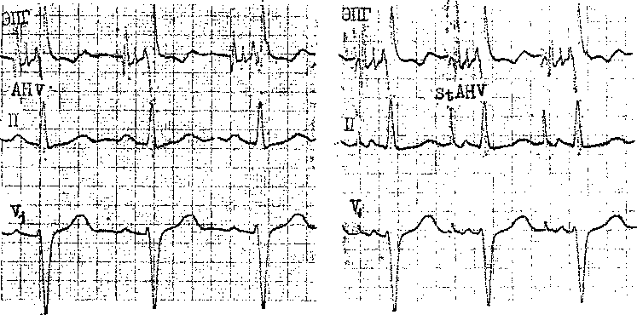

Рис. 23. Электрограмма пучка Гиса (ЭПГ).
Слева — в период синусового ритма с частотой 107 в. 1 мин (интервалы Р—А=30 мс, А—Н = В5 мс, Н—V=45 мс, Р—R=140 мс); справа — в период стимуляции правого предсердия с частотой 120 в 1 мин
(St—Н=65 мс, Н—V=45 мс).

ях II, III, aVF и ретроградных зубцов Р на пищеводной ЭКГ.
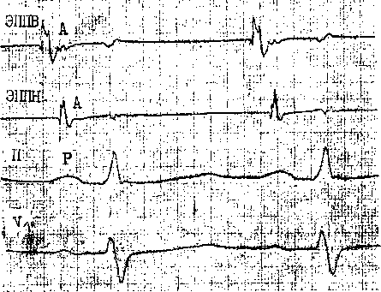
Расщепление Гис-потенциала. Образование двух разделенных интервалом спайков hi и h£ отражает продольную диссоциацию общего ствола пучка Гиса либо чаще — формирование стволовой АВ блокады.
Неоднократно делались попытки записать ЭПГ с поверхности тела человека [Flowers N. et al., 1974; Waj-szczuk W. et al., 1978]. А. И. Луко-шявичюте и соавт. (1981, 1984) это удалось у 89 % здоровых людей с помощью метода когерентного накопления сигналов и их фильтрации. Кроме того, В. Р. Улозене (1983) по-
Рис. 24. Одновременная запись ЭГ высокого (ЭППВ) и нижнего (ЭППН) отделов правого предсердия; запаздывание возбуждения нижнего отдела на 50 мс (скорость бумаги 100 мм с).
лучила ЭПГ у 73% здоровых людей, расположив пищеводный электрод на уровне левого предсердия, а второй электрод — на грудине. Однако метод когерентного накопления не может быть использован при таких динамических процессах, как нарушения сердечного ритма и проводимости.
Оценка состояния проводимости в предсердиях. О скорости проведения импульса в стенках правого предсердия судят по величине интервалов (в мс) Р—А и HRA—LRA, или ЭППВ — ЭППН (высокий — нижний отделы правого предсердия) (рис. 24). В здоровом сердце при стимуля-

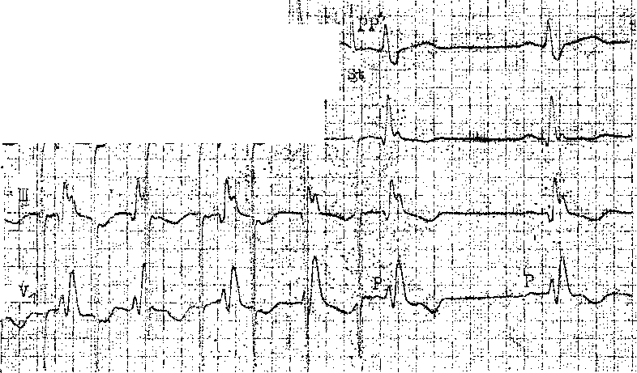
щж
:^|1т|:-_{гг}^;^1т"7-Г:-;; -^
;:|^.^,.j^^;^:>;._{r}|^ n|I

Рис. 25. Оценка АВ узловой проводимости.
Чреспищеводная стимуляция с частотой 214 в 1 мин вызывает АВ узловую блокаду II степени типа 13:2 (высокая «точка Венкебаха»); интервал St — Р = 40 мс, межпредсердная блокада I ст.
(Р —Р' =45 мс).

ции правого предсердия с нарастающей частотой интервал Р—А не меняется либо удлиняется не больше чем на 15 мс. Это удлинение обычно наступает при еще умеренной частоте стимуляции и не имеет клинического значения. Другой признак, характеризующий состояние проводимости в мышце правого предсердия,— величина латентного периода между экстрастимулом (артефактом) и началом предсердного ответа, т. е. пред-сердной ЭГ (в норме 15—20 мс). Выраженное удлинение периода латен-ции служит указанием на угнетение проводимости в каком-либо участке правого предсердия. Что же касается времени межпредсердного проведения, то, согласно измерениям нашего сотрудника А. Ю. Пучкова (1985), оно в среднем равняется 50 мс. Э. Римша и соавт. (1987) приводят величину 75 ±45 мс; А. А. Киркутис (1988) — 74,1 ±3 мс (интервал между ЭППВ и ЭГ дистальной части коронарного синуса).
Проведение в АВ узле. У здоровых людей в период физической нагрузки
происходит небольшое укорочение интервала А—Н (Р—R). Во время нарастающей по частоте электрической стимуляции предсердий интервал А—Н (Р—R) удлиняется с формированием АВ узловой блокады I степени (рис. 25). Стимуляцию осуществляют короткими сериями длительностью в 10—15 с с увеличением частоты в каждой серии на 10 имп/мин. Для каждого человека существует «критическая» частота предсердной стимуляции, при которой АВ блокада I степени переходит в АВ узловую блокаду II степени типа I («точка Венкебаха»). У 70% здоровых людей «точка Венкебаха» соответствует частоте предсердной стимуляции ниже 190 в 1 мин, обычно 140—150 стимулам в 1 мин. У детей без заболеваний сердца «точка Венкебаха» смещена до уровня выше 200 стимулов в 1 мин (рис. 26). Слишком раннее возникновение периодики Венкебаха (<130 в 1 мин) отражает ухудшение проводимости в АВ узле (рис. 27, 28). Однако окончательное заключение об этом можно сделать

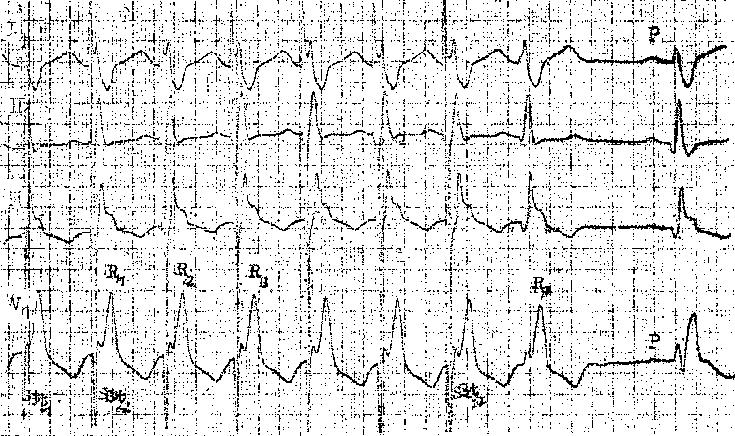

Рис. 26. Оценка АВ узловой проводимости.
Чреспищеводная стимуляция предсердий с частотой 176 в 1 мин вызывает АВ уаловую илонаду [ степени; интервалы St — R = 350 мс, зубцы Р погружены в соседние комплексы QHS («перепрыгивающие» Р); блокада правой ножки, неполная блокада задненижнего разветвления леиой ножки.

лишь в том случае, если низкое значение «точки Венкебаха» сохраняется и после внутривенного введения 1 мг атропина сульфата. При увеличении частоты предсердной стимуляции периодика Венкебаха сменяется АВ узловой блокадой 2:1; иногда можно наблюдать чередование АВ блокад 3:2 и 2:1. Интервал А—Н проведенного импульса при блокаде 2: 1 длиннее интервала А—Н при проведении 1:1, что связано с влиянием скрытого АВ узлового проведения блокированного импульса.
Способность АВ узла проводить импульсы в ретроградном направлении. Ее проверяют с помощью нарастающей по частоте стимуляции желудочков (через электрод, помещенный в правом желудочке). Интервал V—А (фактически, Н—А) (рис. 29) постепенно удлиняется с переходом в ретроградную ВА узловую периодику Венкебаха. Она возникает у лиц с нормальным узловым проведением при стимуляции правого желудочка с частотой от 80 до 150 в 1 мин [Akh-tar M. et al., 1986].
Проведение в ножках пучка Тиса. В норме при нарастающей по частоте стимуляции предсердий интервал Н—V остается неизменным. Он обычно не удлиняется и во время программированной стимуляции предсердий. Удлинение в этих условиях интервала Н—V указывает на развитие тахи-зависимой внутрижелудочковой блокады. О состоянии ретроградной проводимости в системе Гиса—Пуркинье нельзя судить по ее антероградной проводимости: при блокаде ножки может сохраниться ретроградное движение по этой ножке (однонаправленная блокада ножки).
Программированная электрическая стимуляция. С помощью этой важнейшей части ЭФИ решается ряд задач: 1) измерение длительности периодов рефрактерности в различных участках специализированной системы сердца и миокарда; 2) диагностика тахикардии путем их воспроизведения; 3) прямое лечение некоторых аритмических форм; 4) определение показаний к хирургическому лечению тахиаритмий и к вживлению

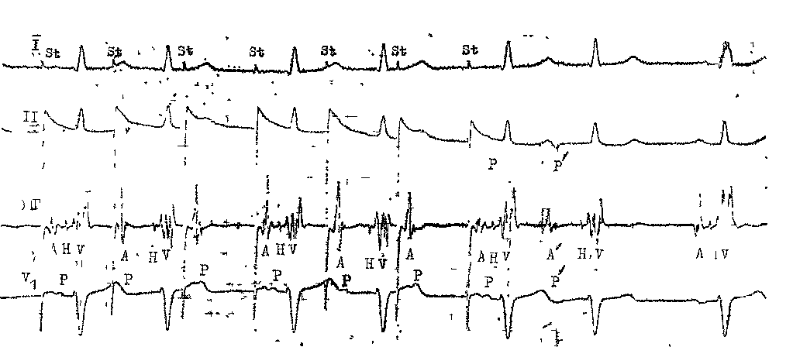
Рис 27. Оценка АВ узловой проводимости.
Эндокардиальная стим\ ляция правого предсердия с частотой 130 в 1 мин вызывает АВ \зловл ю блокаду II степени типа 13:2 (низкая «точка Венкебаха>) Интервалы А — Н в периодиьах 105 и 215 мс, интервалы Н — V = 45 мс, реципрокный АВ комплекс (инвертированный зл бец Р' в отв II, интервалы V — А' = 300 мс, А' — V = 280 мс), посте паузы синусовый комтеьс
(интервалы А — Н = 100 мс, Н — V = 45 мс)
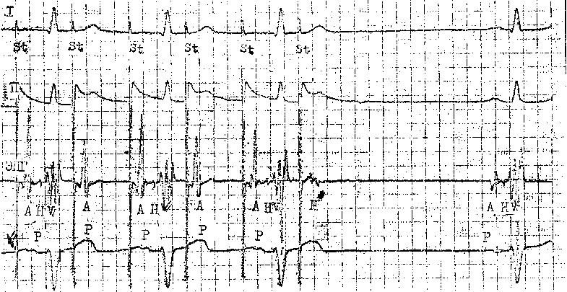
Рис. 28. Оценка АВ узловой проводимости.
Эндокардиальная стимуляция правого предсердия с частотой 150 в 1 мин вызывает АВ узловую блокаду •>• 1 Интервалы А — Н = 115 мс, Н — V = 45 мс; каждый 2-й стимул прерывается после волны А; в конце*стимуляции -стволовая экстрасистола (Н') с полной антеро- и ретроградной блокадой- постГжстрасистолическая пауза (Р - Р) = 1750 мс, в синусовом комплексе интервалы
А — Н = 9(1 мс, Н — V = 45 мс.
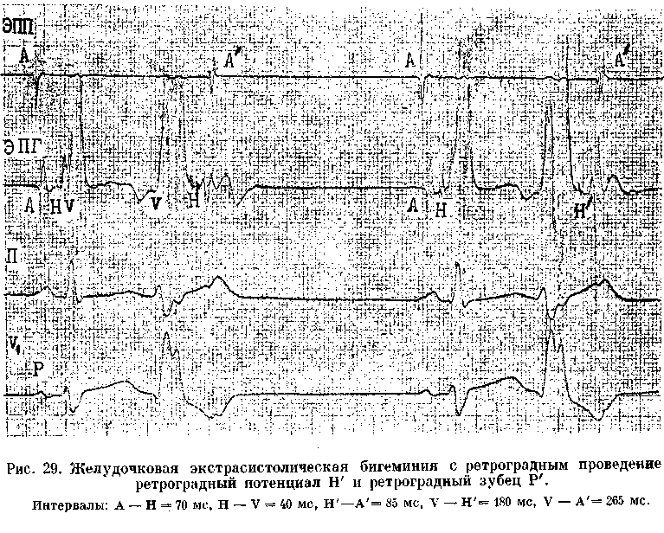
кардиостимулятора; 5) подбор для больных эффективных лечебных и профилактических противоаритми-ческих препаратов (разделы 2—5 рассматриваются ниже в соответствующих главах).
Не существует общепринятого протокола программированной электрической стимуляции и оспаривается необходимость в нем [Anderson J., Mason J., 1986; Prystowsky E. et al., 1986; Bigger J. et al., 1986]. Сущность этого метода состоит в том, что на фоне основного ритма (синусового или навязанного) наносят экстрастимулы по специальной программе, предусматривающей серию преждевременных возбуждений сердца или его отдела в течение сердечного цикла. Первый экстрастимул обычно подается в поздней фазе диастолы, затем через каждые 8 (или больше) основных комплексов его повторяют с укорачивающимся «интервалом сцепления» (ИС), т. е. с нарастающей преждевременностью. В последние годы часто используют не 1, а 2—3 и даже 4 экстрастимула, следующих друг за другом («агрессивный протокол»). Кроме того, меняют частоту основного, навязанного, ритма и проводят экстрастимуляцию в нескольких зонах, например в верхушке правого желудочка и в путях оттока из него.
Чтобы обеспечить полноценный «захват» (активацию) миокарда, сила тока эндокардиальных экстрастимулов (стимулов) должна не менее чем в 2 раза и не более чем в 4 раза превышать диастолический порог возбуждения, под которым понимают минимальную силу электрического тока (или напряжения), обеспечивающую возбуждение (сокращение) миокарда в период диастолы. Обычно напряжение эндокардиальных стимулов составляет 0,5—1 В, сила тока до 1—2 мА, длительность — 2 мс. Чрезмерные электрические стимулы (экстрастимулы) повышают риск возникновения «неклинической» тахикардии (фибрилляции) в каком-либо отделе сердца.
Для осуществления программиро-
ванной или нарастающей по частоте электрической кардиостимуляции (ЭКС) созданы приборы — программируемые эндокардиальные кардио-стимуляторы (ЭКСК-04 со специальным устройством, аппарат „Medtronic" и др.).
В 50-х годах стало очевидно, что и через электрод, помещенный в пищевод, можно осуществлять диагностическую и лечебную стимуляцию сердца [Zoll P., 1952; Shapiroff В., binder J., 1957]. За последнее десятилетие этот метод получил широкое распространение как в нашей стране, так и за рубежом.
Аппараты для биполярной чреспи-щеводной стимуляции (ЭКСП, ЭКС-НП, ЭКСП-Дидр.) обладают способностью вырабатывать электрические импульсы достаточного напряжения, поскольку передача стимулов от пищевода к сердцу осуществляется без непосредственного контакта между электродом и миокардом. Тканям, отделяющим пищевод от эпикарда, присуще устойчиво высокое электрическое сопротивление около 2000 Ом. Чтобы обеспечить силу тока импульсов, необходимую для возбуждения предсердий (18—30 мА) или желудочков (40—70 мА), их напряжение должно быть не менее 30—60 В и 80—140 В соответственно.
Стимулы ^3=26 мА уже часто вызывают у больных неприятные ощущения (жжение, покалывание, боль за грудиной, сокращения диафрагмы и грудных мышц и др.). Поэтому важнейшим условием успешной чреспи-щеводной стимуляции (диагностической или лечебной) является выбор минимальной силы тока, обеспечивающей навязывание искусственного ритма, т. е. определение оптимального электрического порога стимуляции. Установлено, что его величина зависит от трех основных параметров: длительности стимула, места стимуляции, расстояния между катодом и анодом.
У большинства больных самый низкий порог стимуляции отмечается при ширине стимулов 10 мс [Gallag-
her J. et al., 1982]. Однако в части случаев понижение порога стимуляции достигается лишь при удлинении стимулов до 15—20 мс и улучшении контакта электрода со слизистой оболочкой пищевода [Benson D., 1984]. Надо подчеркнуть, что соотношение между длительностью пищеводных стимулов и порогом стимуляции предсердий не зависит от возраста и размеров тела человека.
Место стимуляции, т. е. уровень расположения пищеводного электрода, при котором достигается минимальный порог стимуляции, обычно соответствует зоне регистрации максимального по амплитуде предсерд-ного зубца. Расстояние между катодом и анодом (межэлектродный промежуток) тоже подбирают с таким расчетом, чтобы получить наиболее низкую величину порога стимуляции. В исследованиях J. Gallagher и соавт. (1982) оптимальное расстояние равнялось 2,9 см. Однако D. Benson (1987) пришел к выводу, что межэлектродное расстояние в пределах от 1,5 до 2,8 см не имеет «критического» значения для достижения самого низкого порога стимуляции.
А. А. Киркутис (1988) обратил внимание на то, что минимальная сила тока, необходимая для навязывания искусственного ритма предсердиям, была ниже, когда к дистально-му контакту пищеводного электрода подключали анод, а к проксимально-му — катод электрокардиостимулято-ра. Конкретные примеры диагностической (программированной) электрической стимуляции сердца приведены в главах, посвященных описанию тахикардии.
Измерение продолжительности ре-фрактерных периодов. Рефрактерное состояние миокарда можно характеризовать тремя понятиями: эффективным рефрактерным периодом (ЭРП), функциональным рефрактерным периодом (ФРП) и относительным рефрактерным периодом (ОРП). Ниже дается характеристика периодам рефрактерности в предсердиях, АВ узле, желудочках. Что же
касается рефрактерности в добавочных путях при синдроме WPW, а также в СА узле, то эти вопросы рассматриваются в соответствующих главах.
Если больному навязать искусственный базисный регулярный пред-сердный ритм в физиологических пределах от 80 до 100 в 1 мин, то обозначения Sti, ai, hi и Vi будут соответственно отражать искусственный стимул и ответные возбуждения предсердия, ствола пучка Гиса и желудочка. Обозначения St2, аз, Нз и уз относятся соответственно к преждевременному предсердному экстрастимулу и возбуждению предсердия, ствола, желудочка, вызванному этим экстрастимулом. Как уже упоминалось, повторение экстрастимулов с нарастающей преждевременностью обычно осуществляют через каждые восемь навязанных регулярных комплексов. Аналогичным образом, но только с помощью базисного желудочкового ритма и повторных одиночных желудочковых экстрастимулов измеряют рефрактерные периоды в ретроградном направлении. Иногда программированную стимуляцию проводят на фоне синусового ритма, что менее надежно, поскольку на рефрактерность могут оказывать влияние спонтанные колебания синусового ритма.
ЭРП правого предсердия — наиболее длинный отрезок времени (интервал Sti—812), в течение которого St₂ не способен вызвать ответное возбуждение предсердия (отсутствует А₂) (рис. 30).
ФРП правого предсердия — самый короткий отрезок времени (интервал ai—Аз), достигаемый при возбуждении предсердия Sti и St₂.
ЭРП АВ узла — наиболее длинный отрезок времени (интервал aj—аз), в течение которого импульс аз не способен преодолеть АВ узел и вызвать возбуждение ствола пучка Гиса (отсутствует Нз) (рис. 31).
ФРП АВ узла — самый короткий отрезок времени (интервал hi—Нз), который достигается при проведении
Рис. 30. Программированная эидокар-
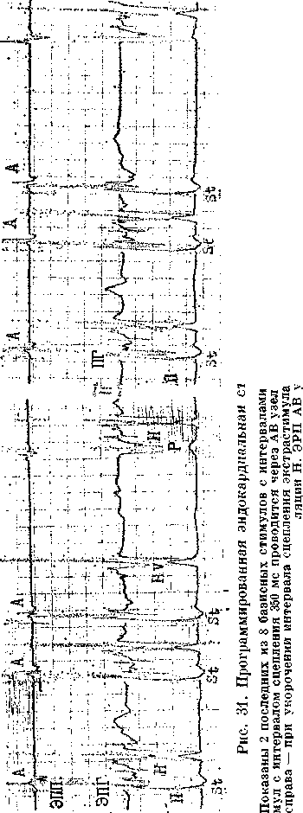
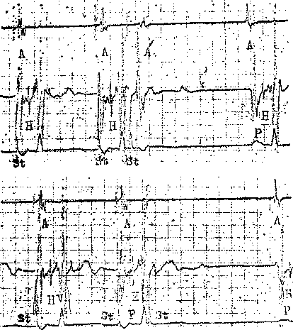
 | Я'Б'Ч
 | gs&
И >Л ад
»Но

 | 0 ||*|
 | и OJ
з | ё_{м}|
ro | « I 2
>,  т | 11
< | ^{п}«о
 | gn о
В | g&G
Эч  да | sis  ego
ее | l>«
н

я | Л aj я
ш | я В И
оэ ВС | 2 в ч  ^ ф О U Ч и
»  а, В | .%а ^|н
о | §^{S}8
« | S4
fr; | - з g
fc[ | 05 35 «
 | д о .•
s | ai^{c}e
3" | ilSs
а t^ | §5s7
^-» | S и" "
и
640 со
до зл
диальная стимуляция для определо-
ния ЭРП правого предсердия.
Показаны 2 последних из 8 базисных стимулов с интервалами 640 мс (к 94 в 1 мин). Сверху — предсердный экстрастимул с интервалом сцепления 250 мс еще вызывает возбуждение предсердия (интервал St = А' = 70 мс). Внизу — предсердный экстрастимул с интервалом сцепления 240 мс встречаетоя с рефрак-терностью предсердия (отсутствует А'). ЭРП правого предсердия в участке экстрастимуляции = 240 мс.
через АВ узел двух предсердных импульсов ai и аз.
ЭРП АВ узла (ретроградный) — наиболее длинный отрезок времени (интервал Vi—Vs), в течение которого импульс уз не способен преодолеть АВ узел и вызвать возбуждение предсердия (за ретроградным потенциалом Нз нет аз) .
ФРП АВ узла (ретроградный) — самый короткий отрезок времени (интервал ai—аз), который достигается при проведении через АВ узел двух последовательных стволовых ретроградных импульсов.
ЭРП правого желудочка — наиболее длинный отрезок времени (интервал Stvi—Stvs), в течение которого StV2 не способен вызвать ответное
возбуждение желудочка (отсутствует V₂) (рис.32).
ФРП правого желудочка — самый короткий отрезок времени (интервал Vi—уз), который достигается при возбуждении желудочка Stvi и Stv₂.
ФРП ВА проводящей системы (ретроградный) — самый короткий отрезок времени (интервал ai—аз), который достигается при проведении
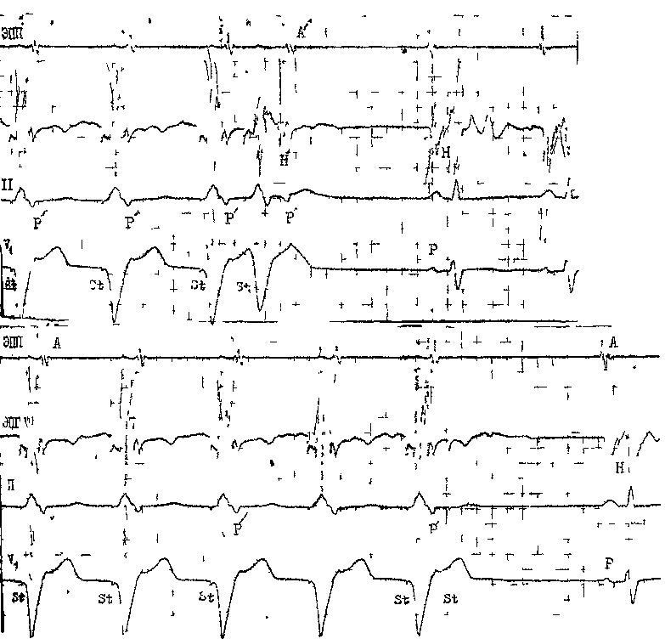

Рис 32 Программирования щдокардиальная стимуляция для определения ЭРП правого
желудочка (в верхушке)
Показаны базисные правожелудочковые стимулы с интервалами 640 мс (» 94 в 1 мин) Сверху — правожелудочковый экстрастимул с интервалом сцепления 290 мс еще вызывает возбуждения желудочка за каждым желудочковым комплексом следует ретроградный зубец Р', инвертированный в отв П, экстрастимул проводится к предсердиям с замедлением (R — р = 230 мс), виден ретроградный потенциал Н (интервал Н — А =40 мс) Внизу — правожелудочковый экстрастимул с интервалом сцепления 280 мс не возбуждает желудочки ЭРП в области верхушки право! о
желудочка — 280 мс

к предсердиям через АВ узел двух последовательных желудочковых импульсов (Vi—Vs). Его величина в среднем составляет 400 мс с колебаниями от 320 до 580 мс [Гришкин Ю Н, 1990]
Итак, ЭРП измеряют от стимула до экстрастимула, тогда как ФРП — от ответа на стимул до ответа на эк страстимул. К этому можно добавить, что ОРП — это отрезок времени, в течение которого ответ на преждевре-
менный экстрастимул возникает медленнее, чем на обычный стимул, хотя интенсивность этих стимулов одинакова. Например, ОРП АВ узла — отрезок времени (максимальный интервал ai—А2), при котором начинает удлиняться интервал А2—Н₂ (Н,-Н₂)
По данным нашего сотрудника Ю Н. Гришкина (1988), ЭРП правого предсердия в норме равняется 222 ±23 мс, ФРП правого предсер-

Таблица 2
ЭРП и ФРП правого предсердия и ЛВ узла (е мс)*
Рефрактерность | Частота стимуляции правого предсердия в 1 мин
Рефрактерность | 70—100 | 101—130
ЭРП правого предсердия | 235 150—360 | 225 160—335
ФРП правого предсердия | 278 190—390 | 207 195—365
ЭРП АВ узла | 303  250—305 | 340 265—425
ФРП ЛВ узла | 421 350— 495 | 419 330—520
* Указаны средние величины и колебания (Wu D., Narula О.).
дня—277 ±34 мс, ЭРП АВ узла — 305 + 52 мс, ФРП АВ узла-390± + 61 мс, ЭРП правого желудочка — 227 + 30 мс, ФРП правого желудочка — 264+30 мс. Эти величины были получены у людей в возрасте от 15 до 66 лет (средний возраст — 42 года).
Согласно измерениям A. Micheluc-chi и соавт. (1988), у здоровых молодых людей ЭРП в верхнем отделе правого предсердия в среднем равен 264+21 мс, в нижнем отделе правого предсердия —249 + 28 мс; ФРП равняется соответственно 286 + 22 и 269+18 мс. Дисперсия (различия) праеопредсердной рефрактерности для ЭРП составляет в среднем 24 ± ±16 мс, для ФРП— 19 + 13 мс.
D. Wu и соавт. (1977), О. Narula (1977) приводят нормативы ЭРП и ФРП для правого предсердия и АВ узла, измеренные на двух базисных частотах стимуляции (табл. 2).
По данным J. Fisher (1981), ЭРП правой ножки у здоровых людей равен 443 + 42 мс для длины цикла 850—600 мс и 367 + 28 мс —для длины цикла 599—460 мс. ЭРП левой ножки для таких же циклов равен 434+59 мс и 365 мс соответственно (везде указаны сигмы). Как недавно установили W. Miles и Е. Prystowsky (1986), укорочение ЭРП правой нож-
ки при частой стимуляции предсердий зависит не только от длины цикла стимуляции, но и от ее длительности. Минимальный ЭРП достигался, например, после 32-го стимула (комплекса), тогда как при рутинных ЭФИ для измерения ЭРП используют 8 базисных комплексов. Наиболее вероятный механизм уменьшения ЭРП при удлинении периода стимуляции — нарастающее укорочение ПД. По наблюдениям P. Tchou и соавт. (1986), рефрактер-ность в системе Гиса — Пуркинье укорачивается (в ответ на внезапное учащение ритма) в осцилляторной манере прежде, чем она достигает самого низкого значения. Эти данные могут объяснить причину быстрого исчезновения функциональной блокады правой ножки, возникающей нередко в начале приступа наджелу-дочковой тахикардии.
Итак, ЭРП предсердий, желудочков, системы Гиса — Пуркинье укорачивается при уменьшении длины цикла, т. е. при учащении ритма. Аналогичные изменения претерпевает ФРП АВ узла, однако его ЭРП удлиняется (!). Существует прямая зависимость между ЭРП АВ узла и интервалом А—Н на ЭПГ.
Отчетливое удлинение ЭРП наблюдается при старении человека, оно выражено резче в АВ узле, чем в других участках проводящей системы. Увеличение продолжительности ЭРП является причиной более часто встречающихся у пожилых людей в период брадикардии функциональных блокад ножек и внутрипредсерд-ных блокад. Надо также указать, что рефрактерность, как и другие электрические свойства миокарда, претерпевает циркадные (суточные) колебания: например, самый длинный ЭРП в предсердиях, АВ узле и правом желудочке отмечается в отрезке времени от 12 ч ночи до 7 ч утра [Cinca J. et al., 1986].
Необходимо, наконец, хотя бы кратко рассмотреть вопрос о дисперсии желудочковой рефрактерности. т. е. о различиях в продолжительно-
сти рефрактерных периодов в разных участках миокарда левого и правого желудочков. J. Luck и соавт. (1985) измеряли ЭРП и ФРП в трех участках правого желудочка. При частоте ритма 72 ±12 в 1 мин дисперсия ЭРП составила 37 ±12 мс, ФРП— 36 ±20 мс. При стимуляции желудочков с частотой 120 в 1 мин дисперсия рефрактерности сокращалась. J. Schlechter и соавт. (1983) указывают для эндокардиальной поверхности правого желудочка дисперсию ЭРП = 54±16 мс. R. Spielman и соавт. (1982) находили у здоровых людей среднюю дисперсию ЭРП для эндокардиальной поверхности левого желудочка, равную 43 мс (от 35 до 60 мс). Эти показатели следует учитывать при ЭФИ больных с повреждениями миокарда.
Различия в рефрактерности на разных уровнях АВ проводящей системы создают электрофизиологическую основу для явления, получившего название «щель» (окно) в проведении (gap) [Wu D. et el., 1974; Akhtar M. et al., 1978]. Этим термином обозначают период в сердечном цикле, во время которого проведение преждевременного импульса становится невозможным, хотя импульсы с меньшей преждевременностью проводятся. Например, во время экстрастимуляции правого предсердия в определенный момент возникает АВ блокада проведения экстрастимула. Однако дальнейшее укорочение интервала сцепления экстрастимула сопровождается неожиданным восстановлением АВ проводимости. «Щель» (окно) в проведении (мы полагаем, что на русском языке это наиболее подходящее обозначение) наблюдается в тех случаях, когда ЭРП дистального участка проводящей системы оказывается более продолжительным, чем ФРП ее проксимального участка. В литературе описаны по меньшей мере 9 типов gap в АВ проводящей системе: 6 — при антероградном проведении, 2 — при ретроградном и 1 тип — в правом предсердии; среди них чаще встречаются типы I и II
[Мое G. el al., 1965; Damato A. el aJ., 1976; Han J., Fabregas E., 1977; Lil-iman L., Tenczer J., 1987].
Tun I gap: ЭРП в системе Гиса — Пуркинье длиннее, чем ФРП в АВ узле. Более ранний предсердный экстрастимул (экстрасистола) встречается с относительной рефрактерно-стью в клетках АВ узла и, преодолевая его медленно, попадает в систему Гиса — Пуркинье в тот момент, когда в ней уже восстановилась возбудимость. Более поздний предсердный экстрастимул (экстрасистола) быстрее преодолевает АВ узел, вышедший из состояния рефрактерности, но встречается с еще сохранившейся рефрактерностью в системе Гиса — Пуркинье и поэтому блокируется (рис. 33).
Тип II gap реализуется при аналогичном соотношении между ФРП и ЭРП в двух участках системы Гиса — Пуркинье. Ранний предсердный экст -растимул (экстрасистола) проводится к желудочкам, поскольку он сначала задерживается в проксимальном участке этой системы (общий ствол) и поступает в ее дистальный участок к моменту окончания в нем рефрактерности. Предсердный экстрастимул (экстрасистола) с более длинным интервалом сцепления быстрее продвигается по вышедшему из рефрактерности проксимальному участку, но блокируется в дистальном, где еще не восстановилась возбудимость (рис. 34). Ю. Н. Гришкин (1991) показал возможность сочетания нескольких вариантов феномена gap у одного и того же больного, а также выдвинул понятие о зоне gap, т. е. о ширине окна, в котором осуществляется проведение более раннего экстрастимула.
Феномен «щели» может усиливаться или исчезать при изменениях длины сердечного цикла и связанных с ними колебаниях рефрактерности. «Щель» в проведении в дис-тальных участках системы Гиса — Пуркинье чаще наблюдается при длинных циклах. «Щель» в проведении в дисталыюп зоне А В узла, ско-
Рис. 33 Феномен «щели» в АН проведении (gap) — тип I
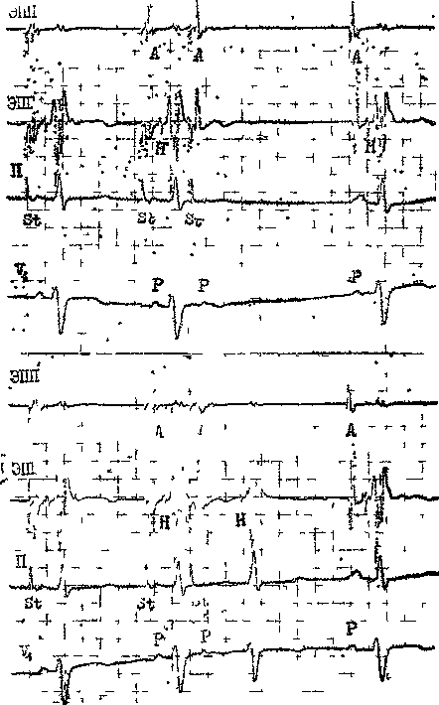
Сверху—предсердный оьстрастимлл < интервалом сцепления 280 мс блокир v етс я в АВ узле (волна А без последующе! о Н) Внизу—предсердный эьстрастимул с интервалом сцепления 250 мс проводится через АВ \зел с интервалом St—R = 310 мс (А—Н=250 мс, Н— V=-45 ml) Предше-ствмощие окстрастим\ лам интервалы равны

pee, возникает при коротких сердечных циклах. Недавно Т. Mazgalev и соавт. 1989) предложили новое объяснение феномену АВ узлового gap, учитывающее преходящие вагусные воздействия на АВ узел.
Осложнения и смертность при ЭФИ. По сводным данным L. Ного-witz (1986), на 8545 эндокардиаль-ных ЭФИ, выполненных у 4015 больных, было 5 смертей (0,06%), в основном за счет того, что исследование было предпринято у больных, находившихся in extremis (ЖТ с остановкой сердца). Для сравнения напомним, что смертность при процедуре катетеризации сердца достигает 0,23%. Перфорация стенок при ЭФИ произошла в 19 случаях (0,22%), местом перфорации были верхушка правого желудочка (выпот
в перикарде), коронарный синус Для 14 из этих 19 больных не потребовалось какое-либо специальное лечение. Тромбоз бедренных вен возник у 20 больных, в 9 случаях он осложнился эмболией легочной артерии. Другие осложнения ЭФИ: пневмоторакс (0,25%), повреждение бедренной артерии (0,2%). Электрическая кардиоверсия понадобилась 30—60% больным (по разным данным), у которых исследование проводилось для изучения желудочковых тахиарит-мий; при воспроизведении наджелу-дочковых тахиаритмий кардиоверсия потребовалась лишь в 1—2% случаев.
В общем, осложнения редко встречаются при внутрисердечном ЭФИ, однако для его осуществления требуются обученные кардиологи и, конеч-

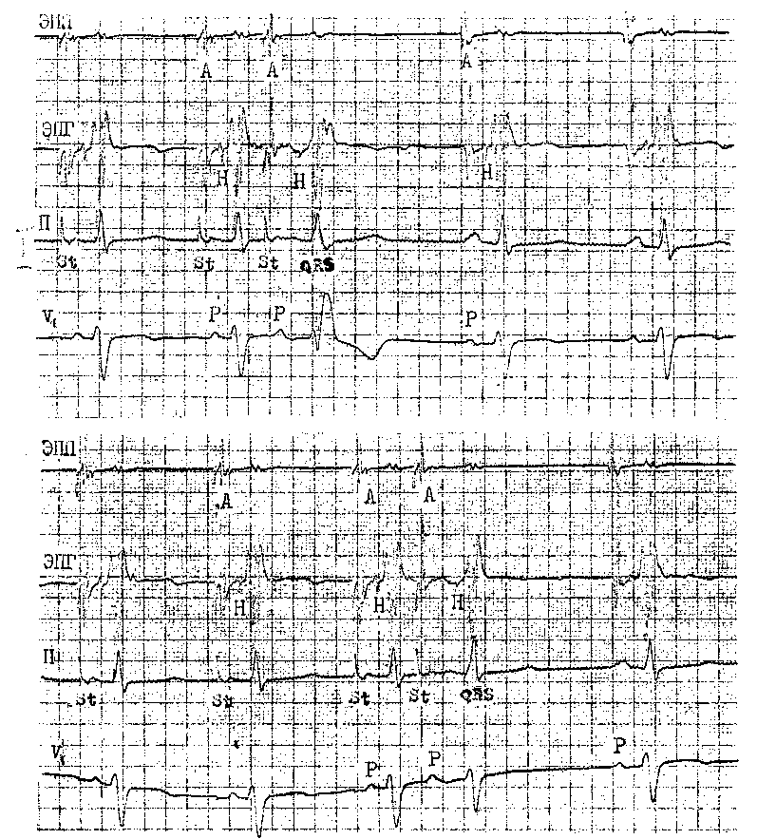
Рис. 34. Феномен «щели» в проведении в системе Гиса—Пуркинье (gap) — тип II.
Сверху — предсердный экстрастимул с интервалом сцепления 310 мс блокируется в правой ножке;
_{ВНИЗ}у — предсердный экстрастимул с интервалом сцепления 280 мс проводится оез блокирования
в правой ножке. Предшествующие экстрастимулам интервалы равны.
но, соответствующие условия. Осложнения при чреспищеводном ЭФИ еще более редки, но и его проводить должны только обладающие опытом специалисты в оборудованных электрофизиологических лабораториях.
Глава 4
ХАРАКТЕРИСТИКА ПРОТИВОАРИТМИЧЕСКИХ ПРЕПАРАТОВ
Современные методы лечения аритмий и блокад сердца могут быть классифицированы следующим образом: фармакологические; электрические; хирургические; физические (рефлекторные и др.); психофизиологические.
В данной главе кратко рассматриваются основные свойства важнейших противоаритмических препаратов, которые используются для лечения 85—90% больных с нарушениями сердечного ритма и проводимости. Чтобы избежать повторений, сведения о дозировках части из них и схемах лечения приводятся в главах, посвященных отдельным формам аритмий. Данные о некоторых противоаритмических средствах читатель может почерпнуть также из монографий В. И. Метелицы (1987), Н. А. Мазу-ра (1988), М. Д. Машковского и из других изданий.
С того времени, как К. Wenckebach (1914) доказал, что хинину присущи противоаритмические свойства, число используемых в клинике противоаритмических препаратов заметно возросло. По нашим подсчетам, к концу 80-х годов оно превысило 35, если из класса р-адреноблокаторов, которых уже больше 40, учитывать один пропранолол. Заслуживают хотя бы краткого упоминания основные вехи в истории фармакотерапии сердечных аритмий.
К 1918 г. и 1921 г. относятся предложения W. Frei и К. Wenckebach применять правовращающий изомер хинина — хинидин — в качестве про-тивоаритмического средства. В 1930г. была открыта противоаритмическая активность солей калия [Sampson J. и др.]. 1950 г. — начало применения в кардиологической клинике лидо-каина и принятие концепции о местном анестезирующем действии многих веществ этого ряда. В 1951 г.
введен в практику лечения аритмии новокаинамид. В 60-х годах были осуществлены электрофизиологические исследования S. Weidman, продемонстрировавшие способность хи-нидиноподобных препаратов тормозить фазу О ПД; этим была заложена основа для направленного поиска новых противоаритмических средств. К середине 60-х годов относится синтез пропранолола. Наконец, 70—80-е годы могут быть, без преувеличения, названы временем противоаритмиче-ского фармакологического «взрыва»: были созданы многие соединения различной химической структуры, в том числе такие эффективные препараты, как амиодарон, атмозин, этацизин.
И, все же, несмотря на обилие средств, клиника по-прежнему нуждается в новых, более сильных и универсальных препаратах, которые, при хороших фармакокинетических свойствах, не вызывали бы побочных отрицательных реакций.
Здесь уместно напомнить, что лечебный эффект почти любого проти-воаритмического средства тесно связан с его концентрацией в плазме. Стратегия противоаритмического лечения в основном состоит в максимально быстром создании соответствующей концентрации препарата и в поддержании ее на необходимом уровне так долго, как это потребуется. Между тем многие из ныне известных и достаточно активных веществ имеют низкую биодоступность, т. е. они в такой степени разрушаются при первом прохождении через печень, что лишь небольшая доля принятой внутрь дозы попадает в неизмененном виде в общий кровоток; тем самым не достигается нужная концентрация препарата в плазме, что ограничивает его поступление в миокар-диальные клетки. Другим противо-« аритмическим средствам (при хоро-

псей биодоступности) присущ слишком короткий период полувыведения («жизни»): они быстро метаболизи-руются или экскретируются. Больные вынуждены принимать такие препараты через короткие промежутки времени, что создает неудобства, угрозу передозировки и интоксикации, особенно у лиц пожилого и старческого возраста. Нельзя не считаться и с тем, что кинетика ряда препаратов может настолько изменяться под влиянием самого заболевания или других лекарств, употребляемых больным, что так и не удается получить необходимую концентрацию противо-аритмического средства. Иногда взаимодействие лекарственных веществ способствует, напротив, чрезмерному возрастанию уровня противоаритми-ческого препарата, что сопровождается интоксикацией и «парадоксальным» возникновением новых аритмий. Проаритмогенные эффекты, о которых речь пойдет ниже, свойственны в разной степени практически всем противоаритмическим средствам. Многие из них к тому же ослабляют сократительную силу миокарда: случается, что отрицательный инотропный эффект бывает опаснее самой аритмии, по поводу которой назначается препарат. Следует добавить, что клиника все еще не располагает фармакологическим средством, способным надежно и длительно защищать больных с повышенным риском внезапной смерти от ФЖ.
Как видно, имеется достаточно предпосылок для поиска новых веществ, которые по своим качествам приблизились бы к так называемому «идеальному» противоаритмическому препарату. Его наделяют многими достоинствами: широтой терапевтического действия при низкой токсичности и отсутствии побочных эффектов; активностью пои всех формах нарушенного образования импульса (анормальном автоматизме, постдеполяризациях, re-entry); минимальным влиянием на нормально протекающие процессы образования и проведения импульса; добавочными или синерги-
ческими эффектами с другими проти-воаритмическими средствами; благоприятным воздействием на кардиоге-модинамику; возможностью длительно и устойчиво поддерживать синусовый ритм сердца при приеме внутрь (высокая биодоступность и оптимальный период полувыведения); эффективностью и безопасностью при введении в вену или венечную артерию. Поскольку сердечные аритмии в основном связаны с нарушениями электрофизиологических процессов, разыгрывающихся на клеточных мембранах, при классификации противо-аритмических препаратов тоже исходят из вызываемых ими электрофизиологических мембранных эффектов. Правда, ни одному из этих веществ не свойственна абсолютная специфичность или избирательность электрофизиологического действия. Скорее, каждое из них вызывает серию мембранных (ионных) реакций, способствующих устранению аритмии. Но именно это обстоятельство и позволяет сгруппировать препараты по сходству их ведущего противоаритмичес-кого (электрофизиологического) эффекта. Наиболее широкое признание кардиологов получила классификация, разработанная Е. Vaughan-Williams (1969, 1970, 1984); по мере синтеза новых соединений в нее вносятся добавления и уточнения [Singh В., 1980; Harrison D., 1981, 1985; Bigger J., 1984; Nattel S., Waters D., 1990]. Мы приводим эту классификацию с некоторыми пояснениями.
КЛАССИФИКАЦИЯ
ПРОТИВОАРИТМИЧЕСКИХ
ПРЕПАРАТОВ,
ИЛИ КЛАССОВ
ПРОТИВОАРИТМИЧЕСКОГО
ДЕЙСТВИЯ
Противоаритмические препараты сгруппированы в четырех классах.
Класс I — вещества, блокирующие быстрые Na каналы клеточной мембраны, т. е. тормозящие скорость (Vmax) начальной деполяризации

65
5 Зак. Т4246

клеток с быстрым электрическим ответом («мембраностабилизирующие» средства):
IA — хинидин, новокаинамид, ди-зопирамид, аймалин, праймалин, ци-бензолин, пирменол;
IB — лидокаин, тримекаин, пиро-мекаин, токаинид, мексилетин, фено-тоин, априндин, пентикаинид;
1C — флекаинид, энкаинид, лорка-инид, индекаинид, этмозин *, этаци-зин, аллапинин, пропафенон, никаи-нопрол, рекаинам, боннекор (IV).
Класс II — вещества, ограничивающие нервно-симпатические воздействия на сердце — блокаторы р-адре-нергических рецепторов: пропранолол (анаприлин, обзидан, индерал), тимо-лол, надолол, ацебуталол, эсмолол, флестолол и др.
Класс III — вещества, вызывающие равномерное удлинение фаз ре-поляризации и ПД: амиодарон (кор-дарон), бретилий, клофилий, прано-лий, соталол, бетанидин, N-ацетилно-вокаинамид.
Класс IV — вещества, блокирующие медленные Са каналы клеточной мембраны, т. е. тормозящие деполяризацию клеток с медленным электрическим ответом: верапамил, дилти • азем, бепридил, галлопамил, тиапа-мил.
В последние годы появились указания на то, что препарат алинидин может представлять собой новый, V класс противоаритмического действия [Millar J. и Vaughan-Williams Е., 1981; Cobbe S., 1987]. Согласно экспериментальным данным, алинидин, приближающийся по своей химической структуре к клонидину, отчетливо замедляет частоту синусового ритма без влияния на АД. Такому эффекту не препятствует атропин; в свою очередь, алинидин не блокирует положительный хронотропный эффект изопротеренола. Предполагается, что механизм брадикардического действия алинидина состоит в ограничении хлоридного тока через се-
лектшшые анионовые каналы клеток СА узла. Это косвенно может указывать на участие хлоридного тока г, процессе спонтанной медленной диа-столической деполяризации в СА узле.
В классификацию не включены сердечные гликозиды, соли калия, магния, АТФ, фенкарол, антазолин, делагил, финлепсин, нитраты, анти-агрегантные, гиполипидемические средства и ряд других веществ, иногда применяемых для лечения аритмий или заболеваний, вызывающих аритмии. Эти препараты, отличающиеся широким диапазоном фармакологического действия, строго говоря, не могут быть названы противо-аритмическими средствами.
ПРЕПАРАТЫ КЛАССА I
Общим, фундаментальным свойством препаратов этого класса является способность блокировать быстрые Na каналы мембраны. В соответствии с концепцией Ходжкина и Хаксли, мембранные каналы и, в частности, Na каналы могут находиться в трех первичных состояниях: а) покоящемся— R (они закрыты обычно при отрицательном значении трансмембранного потенциала); б) инак-тивированном — I (они закрыты при деполяризации мембранного потенциала); в) активированном—А (они открыты при переходе от состояния R к состоянию I). Состояние R преобладает во время диастолы, А — в фазе О ПД, I — в фазе 2 ПД. Согласно теории модулированных рецепторов, сродство противоаритмических препаратов к специфическим рецепторам Na каналов определяется состоянием этих каналов. Например: хинидин блокирует в основном активированные (А) каналы, лидокаин— активированные (А) и инактивиро-ванные (I), амиодарон (кордарон) частично блокирует инактивирован-ные (I) Na каналы. Деблокирование этих каналов, т. е. их восстановление, происходит с различной скоростью: быстро — в случае лидокаина, очень
медленно — в случае флекаинида. Следовательно, в сокращающемся сердце влияние противоаритмиче-ских средств на рецепторы Na каналов изменяется в течение цикла. Важное приложение современной теории модулированных рецепторов состоит в том, что угнетение Na тока противоаритмическими веществами не является следствием неспецифического изменения клеточной мембраны, а скорее результатом взаимодействия этих веществ со специфическим рецепторным местом в Na каналах [Hondeghem L., Katzung В., 1984; Hondeghem L., 1987].
Как видно, препараты класса I, даже если судить по их основному эффекту, не вполне однородны. Некоторые другие электрофизиологические мембранные реакции, вызываемые этими препаратами, послужили основанием для их разделения на 3 подкласса [Harrison D., 1981, 1985; Vau-ghan-Williams E., 1984].
Подкласс IA объединяет вещества, которые умеренно тормозят Na ток (Vmax фазы О ПД) и отчетливо удлиняют ПД (за счет его фазы 3). Соответственно, в достаточно высоких концентрациях они замедляют проводимость в предсердиях и желудочках, расширяют комплекс QRS, увеличивают продолжительность ЭРП и интервала Q—Т. Подкласс IB включает вещества, слабее воздействующие на фазу О ПД, укорачивающие период реполяризации и весь ПД. Их влияние на проводимость, продолжительность комплекса QRS оказывается ограниченным; рефрактерность, интервал Q—Т укорачиваются. В подклассе- 1C собраны препараты, резко угнетающие фазу О ПД, но слабо влияющие на период реполяризации и длительность ПД. Даже в низких концентрациях эти вещества отчетливо замедляют проводимость, вызывают расширение комплекса QRS, однако рефрактерность, интервал Q—Т изменяются мало. Активность этих веществ в подавлении ЖЭ возрастает от лидокаина к хинидину и к флекаиниду. Характерно, что в
той же последовательности повышается и их проарптмогенное действие, в частности способность вызывать приступы устойчивой полиморфной ЖТ. Многим препаратам класса I присуще местное анестезирующее действие; оно, правда, достигается при концентрациях, значительно больших, чем противоаритмические концентрации [Закусов В. В., 1978].
ПОДКЛАСС IA
Хинидин. При приеме внутрь хи-нидина сульфат быстро и достаточно хорошо (на 75—85%) всасывается в проксимальной части тощей кишки и в дистальных отделах толстой кишки. Его биодоступность составляет 70— 81 %, объем распределения — 2,5 л/кг массы тела. В крови хинидин обнаруживают через 15 мин после приема внутрь, максимальная концентрация приходится на 90 мин. Хинидина глюконат всасывается медленнее, его пик плазменной концентрации отмечается на 4 ч; биодостунность — 70%. Начало противоаритмического действия хинидина сульфата регистрируется на 30 мин, максимум — между 1 и 3 ч. Границы эффективной терапевтической концентрации в плазме соответствуют 2,3—5 мг/л. У здоровых людей фракция не связанного с белком плазмы хинидина равняется 9,9 ±3%. У больных ИБС связывание хинидина с ai-гликопротеином плазмы уменьшено, что ведет к удлинению его клиренса. Понижение концентрации хинидина в плазме обычно происходит по экспоненциальному типу с периодом полувыведения (Ti/$) у здоровых людей, равным 6±2 ч [Kessler К. et al., 1984]. При аритмиях этот показатель удлиняется до 7,8 ч. Ауторадиографические исследования с меченым хинидином (Нз-хинидин) показывают, что в кардиомиоцитах значительное количество хинидина находится на поверхности клеточных мембран, а также в митохондриях. При внутривенном введении хинидина глюконата его период полураспределения (Т'/₂^{а}) равен в среднем
7,2 мин, а равновесный объем распределения — 3 л/кг. Концентрация препарата достигает максимального уровня к 15—20 мин, период полувыведения в среднем составляет 6,3 ч [Singh В., Mandel W., 1980]. Общий клиренс хинидина равен 4—5 мл/ (мин-кг), на почечный клиренс приходится только 1 мл/(мин-кг). Препарат в основном метаболизируется в печени, где превращается в два нефенольных гидроксидеривата, почти не обладающие противоаритми-ческой активностью и удаляемые с мочой. Выделение неизмененного хинидина с мочой за сутки не превышает 20% от введенной дозы.
Хинидин влияет на все формы электрической активности сердца. В препаратах предсердных, желудочковых волокон и волокон Пуркинье он тормозит Vmax фазы О ПД при концентрациях, не воздействующих на потенциал покоя. Хинидин смещает пороговый (критический) потенциал мембраны к более положительному значению, что вместе с уменьшением Vmax делает клетки менее возбудимыми. При высоких концентрациях проявляется слабый угнетающий эффект хинидина и на клетки с медленным электрическим ответом, в них еще больше понижается скорость проведения импульса [Naurath П., 1981]. Увеличение длительности ПД и ЭРП зависит не только от задержки реполя-ризации в фазе 3 ПД [Roden D. et al., 1988], но и от замедленного восстановления активности быстрых Na каналов мембраны [Hondeghem L., Kat-zung В., 1980]. Неоднократно демонстрировалась способность хинидина тормозить спонтанную диастолическую деполяризацию в неизмененных клетках Пуркинье и в СА узле; правда, для ее замедления в СА узле требуются более высокие концентрации препарата. Автоматизм анормального типа тоже чувствителен к хинидину, но в меньшей мере, чем физиологический. Хинидин понижает амплитуду задержанных постдеполяризаций, вызванных дигиталисом [Henning В. et al., 1982]. Амплитуду постдеполяриза-
ции в нредсердных волокнах, иодвер гнутых воздействию иорадреналина, хинидин повышает.
У больных, принимающих хинидин, на ЭКГ можно видеть расширение зубца Р, удлинение интервалов Р—R, Q—Т, расширение комплекса QRS, уплощение зубца Т, смещение книзу сегмента ST, увеличение зубца U. Между концентрацией хинидина в плазме, с одной стороны, шириной QRS и длиной Q—Т. с другой стороны, имеется прямая зависимость. При уровне хинидина в плазме выше 2 мг/л комплекс QRS, как правило, расширен. Синусовый ритм под воздействием средних доз хинидина слегка учащается за счет нервно-симпатического рефлекса в ответ на вызываемое препаратом снижение АД, а также из-за присущего хинидину ва-голитического действия. У больных с тиреотоксикозом и при других состояниях, сопровождающихся избыточной симпатической активностью (общий наркоз и др.), хинидин почти всегда способствует урежению синусового ритма (антиадренергический эффект препарата). АВ узловое проведен»¹ при лечении хинидином может даже улучшаться (укорочение интервала А—Н на ЭПГ), тогда как движение импульса по системе Гиса—Пуркинье отчетливо тормозится (удлинение интервала Н—V); проводимость в ДП тоже ухудшается. Хинидин подавляет re-entry, переводя однонаправленную блокаду проведения в двунаправленную. Способность хинидина тормозить физиологическую и анормальную автоматическую активность делает препарат эффективным при некоторых формах автоматических тахикардии. Дигиталисные токсические аритмии лишь умеренно чувствительны к хинидину. Благодаря тому, что хинидин удлиняет ЭРП предсердий и желудочков, он может в части случаев предотвращать фибрилляцию. При внутривенном введении хинидина понижается общее периферическое сопротивление (ОПС) за счет частичной блокады а-адренергических рецепторов резистивных сосудов. Одно-
временно несколько ослабляется сократительная функция сердца. Во время длительного лечения хиниди-ном (per os) тоже отмечаются понижение ОПС и небольшой отрицательный инотропный эффект.
В кардиологической практике используют несколько препаратов хини-дина. Хинидина сульфат — таблетка 200 мг — эквивалентна 165 мг безводного основания. Хинидина бисульфат (хинитард, кинилентин) — таблетка 250 мг — эквивалентна 200 мг хинидина сульфата, оказывает пролонгированное действие. Хинидина полигалактуронат (кардиохин) — таблетка 275 мг — эквивалентна 200 мг хинидина сульфата. Хинидина глю-конат — таблетка 324 мг — эквивалентна 203 мг безводного основания, тоже оказывает пролонгированное действие. Для парентерального введения (в стационаре) используют ампулы по 10 мл, содержащие 80 мг хинидина глюконата в 1 мл (всего 800мг); в вену вводят 400—800 мг препарата, разведенных в 200 мл 5% раствора глюкозы; скорость капельного вливания — 25 мг/мин. Внутримышечно сначала вводят 400—600 мг, затем по 400 мг через 2—4 ч (общее количество— 2000—2400 мг хиниди-па глюконата).
Лечение хинидином не столь уж редко осложняется побочными, нежелательными реакциями, которые могут быть связаны: 1) с идиосинкразией; 2) гиперчувствительпостью; 3) интоксикацией. Чтобы убедиться в отсутствии идиосинкразии к хиниди-ну, больному предлагают принять 1 таблетку хинидина сульфата и наблюдают за ним в течение нескольких часов — до суток. О наличии избыточной чувствительности к хини-дину (встречается редко) судят по реакциям больного на лечение в течение первых недель. Она проявляется в гиперемии, отеке кожи, астматическом удушье, коллапсе. У больных с бронхиальной астмой, мышечной слабостью, лихорадкой гиперчувствительность к хинидину может маскироваться. В общем, идиосинкразию и
гиперчувствительностъ к хинидину регистрируют в 1,5—3% случаев лечения хинидином.
Хинидиновая интоксикация развивается в разной степени у 20—30% больных. Токсической является его концентрация в плазме ^7 мг/л. Различают сердечно-сосудистые и вне-сердечные проявления интоксикации. К первым относят артериальную ги-потензию, уменьшение фракции выброса (ФВ) левого желудочка, расширение комплекса QRS (если оно больше 30% от исходного значения, интоксикация считается тяжелой), удлинение интервала Q—Т на ^3=25% (грозит приступами двунаправленной веретенообразной ЖТ) (см. гл. 12). Вообще же проаритмогенное действие хинидина отмечается в последние годы (при использовании умеренных доз) в 1—5—10% случаев [Roden D. et al., 1986; Zipes D., 1988]. Регистрируются блокады ножек, АВ блокады дистального типа, угнетение функции СА узла у больных с синдромом слабости синусового узла (СССУ). Внесердечные осложнения тоже многообразны. Хинидин быстро проникает в спинномозговую жидкость, где его концентрация может составлять 16% от концентрации несвязанного хинидина в плазме. К легким неврологическим признакам «хинхонизма» относятся головные боли, головокружение, затуманива-ние зрения, тремор. Более тяжелый синдром характеризуется такими признаками, как диплопия, сужение полей зрения, ночная слепота, ухудшение слуха, психозы. Чаще, чем повреждения ЦНС, встречаются желудочно-кишечные расстройства: диарея, тошнота, рвота, абдоминальная колика. Случаи внезапной смерти регистрировались у 1 из 200 больных, лечившихся большими дозами хинидина. Более склонны к хинидиновой интоксикации лица, страдающие хроническим гепатитом или циррозом печени, а также застойной недостаточностью кровообращения. У больных с начальной хронической почечной недостаточностью дозы хинидина не
снижают, поскольку почки играют второстепенную роль в его выделении.
Существуют проблемы сочетанного лечения хинидином и некоторыми другими препаратами. Хинидин способствует возрастанию в 2 раза и более уровня дигоксина в плазме, замедляя его выделение в почках. В результате концентрация дигоксина может достигнуть токсического уровня [Вержбицкая В. С., 1984; Horowitz J. et al., 1982]. При одновременном назначении этих двух веществ дозу дигоксина следует уменьшить в 1,5—2 раза, особенно больным с небольшой массой тела и (или) старше 60 лет. Что касается хинидина и пропрано-лола, то установлено, что последний способствует понижению общего клиренса хинидина и соответственно повышению его концентрации в плазме: возрастает вероятность хинидино-вой интоксикации. Период полувыведения хинидина может удлиняться у больных, одновременно принимающих вещества, ощелачивающие мочу: натрия гидрокарбонат, ингибиторы кар-боангидразы, тиазидовые диуретики. Замедляют всасывание хинидина ан-тациды, а фенобарбитал и фенотоин усиливают его выделение, понижая эффективность лечения. Сочетания хинидина с кумариновыми антикоагулянтами понижают уровень про-тромбина, что угрожает кровотечением. Вагомиметические средства и «ва-гусные приемы» ослабляют воздействие хинидина на наджелудочковые тахикардии.
В заключение следует указать противопоказания к назначению препаратов хинидина: СА блокады, АВ блокады II—ITI степени, особенно дистальные, внутрижелудочковые блокады, замещающие (медленные) выскальзывающие комплексы и ритмы, кардиомегалия с сердечной недостаточностью, артериальная гипотен-зия, заболевания почек с азотемией, почечный канальцевый ацидоз, ги-перкалиемия, дигиталисная интоксикация.
Новокаинамид (прокаинамид, про-нестил). Принятый внутрь новокаи-
намида гидрохлорид всасывается на 75—95%, частично через слизистую оболочку полости рта. Биодоступность новокаинамида высока: 85— 90%. Пик его в плазме отмечается через 1 ч после приема, терапевтическая концентрация — от 4 до 10 мг/л. «Пролонгированные таблетки» новокаинамида всасываются медленнее: максимальная концентрация достигается через 2 ч. При внутримышечной инъекции новокаинамид обнаруживают в крови уже через 2 мин, наиболее высокий уровень в плазме приходится на 20—30 мин. После введения препарата в пену максимальную концентрацию следует ожидать на 5—10 мин [Холодов Л. Е. и др., 1981]. Период полураспределения новокаинамида составляет при внутривенной инъекции препарата 5 мин. Объем распределения у здоровых людей равен 2,5 л/кг. Более 90% препарата захватываются органами и тканями, 5—10% циркулируют в крови. Только 15—20% плазменного новокаинамида связываются с белками [Kates R.,1983], поэтому его фармакоки-нетика мало изменяется в случаях гипопротеинемии.
Обменным превращениям в печени подвергается около '/з принятой дозы новокаинамида. Основной метаболит — N-ацетилпрокаинамид (NAPA, acecainide) обладает проти-воаритмической активностью, достигающей 70% активности новокаинамида. Правда, NAPA присущи такие свойства, которые сближают его с классом III противоаритмического действия: удлинение реполяризации при слабом воздействии на деполяризацию [Josephson M. et al., 1987]. В зависимости от скорости образования NAPA люди делятся на 2 фенотипи-ческие группы: быстро и медленно ацетилирующие новокаинамид в печени. У первых период полувыведения новокаинамида и его клиренс равны 2,7 ч и 0,73 л/мин; у вторых — 4,4 ч и 0,59 л/мин соответственно. При курсовом лечении новокаинамидом у медленных «ацетиляторов» создается более пътгокая и устойчивая концен-
трация NAPA в плазме, чем у быстрых «ацетиляторов».
Эффективная противоаритмическая концентрация NAPA в плазме в среднем равняется 11 мг/л. Период полувыведения NAPA составляет 6—8 ч, т. е. он заметно продолжительнее, чем этот показатель у новокаинамида. Правда, после внутривенной инъекции новокаинамида NAPA обнаруживают в плазме не раньше, чем через 75 мин; следовательно, устранение аритмий в этом отрезке времени зависит от самого новокаинамида. У здоровых людей около 50% принятой внутрь дозы новокаинамида выделяется за 6—7 ч в неизмененном виде с мочой, NAPA почти полностью (85%) экскретируется почками. Между почечными клиренсами новокаинамида и креатинина имеется тесная зависимость. Нарушения функции почек приводят к замедленному выделению новокаинамида, особенно NAPA, и к возрастанию их концентрации в плазме. При остром инфаркте миокарда, осложнившемся застойной сердечной недостаточностью, период полувыведения новокаинамида удлиняется до 5,5 ч, т. е. почти в 2 раза по сравнению со средней величиной у здоровых людей.
Электрофизиологические эффекты
повокаинамида in vitro весьма сход
ны с действием хинидина. Подчерк
нем, что физиологический автоматизм
клеток Пуркинье под влиянием ново
каинамида тормозится, однако анор
мальный автоматизм может усили
ваться. Понижается амплитуда за
держанных постдеполяризаций
(триггерная активность), вызываемых
дигиталисом т? волокнах Пуркинье
FHewett К., Eosen M., 1980] После
внутривенного введения новокаина
мида в дозе, обеспечивающей его те
рапевтическую концентрацию в плаз
ме (15 мг/кг), происходят небольшое
учащение синусового ритма, укороче
ние времени восстановления автома
тизма СА узла и времени синоатри-
ального проведения (ваголитические
эффекты)⁴, удлинение ЭРП и времени
проведения в предсердиях, сокраще-
ние синусовой и предсерднои эхо-зон, т. е. возможности образования синусовых и предсердных экстрасистол или реципрокных пароксизмальных тахикардии (ПТ). Скорость проведения импульса в АВ узле не меняется либо возрастает, становится короче и ФРП АВ узла (ваголитическое действие) . Правда, у больных с поврежденным АВ узлом новокаинамид может усилить степень АВ узловой блокады. Интервал Н—V и ЭРП в системе Гиса — Пуркинье удлиняются. Имеется связь между дозой препарата и увеличением интервалов. Н—V, Q—Т, расширением комплекса QRS. Возрастает коэффициент ЭРП/QT, что указывает на относительно большее удлинение рефрактерности в желудочках по сравнению с периодом реполяризации. Это способствует подавлению желудочковых аритмий, в основе которых лежит механизм reentry. При внутривенном введении новокаинамид может вызывать уменьшение сердечного выброса, замедление кровотока, понижение АД. Отрицательный инотропный эффект препарата частично нейтрализуется положительным инотропным эффектом NAPA.
Новокаинамид широко используется в клинике для лечения многообразных наджелудочковых и желудочковых тахиаритмий. Среди побочных реакций, вызываемых этим препаратом, прежде всего привлекает внимание возможность образования антиядерных антител (у 70% больных) с возникновением системной красной волчанки более чем v 20% людей, принимающих новокаинамид. Этот лекарственный синдром чаще формируется у больных с «медленным ацетилирующим фенотипом». Для ятрогенной системной красной волчанки более характерны легочные проявления, менее резко выражены изменения кожи, аденопа-тия, лихорадка. Мы наблюдали больную 64 лет, принимавшую ежедневно внутрь новокаинамид 4 раза по 250 мг для предотвращения приступов ФП. К концу второго месяца лечения у
нее появились артралгии, миалгии, шум трения плевры и субфебрильная температура. После отмены новокаи-намида эти явления постепенно исчезли за 3 мес. NAPA сам по себе редко вызывает такое лекарственное осложнение. Другие неблагоприятные реакции, связанные с лечением ново-каинамидом, имеют отношение к системе кровообращения: артериальная гипотензия (до коллапса), внутриже-лудочковые блокады, удлинение электрической систолы, ЖТ, в том числе двунаправленная веретенообразная (проаритмогенное действие отмечается в 5—9% случаев). Концентрация новокаинамида в плазме ^12 мг/л всегда сопровождается признаками повреждения сердечно-сосудистой системы; правда, случаи внезапной смерти регистрировались значительно реже, чем при лечении хинидином. Новокаинамид может вызывать желудочно-кишечные и неврологические расстройства (судороги, галлюцинации, депрессию).
Противопоказания к лечению ново-каинамидом: артериальная гипотензия, СА и АВ блокады II—III степени, внутрижелудочковые блокады, тяжелая застойная недостаточность кровообращения. Не следует назначать новокаияамид больным с далеко зашедшими нарушениями функции почек, страдающим аутоиммунными болезнями. Новокаинамид нельзя сочетать с веществами, тоже подвергающимися ацетилированию в печени (сульфаниламиды, гидралазин, изо-ниазид и др.).
Дизопирамид (ритмилен, ритмодан, норпейс). При приеме внутрь дизопи-рамида фосфат быстро и хорошо всасывается, его биодоступность достигает 80—90%. Противоаритмическое действие начинается через 0,5—2 ч, а после инъекции в вену— через 3—5 мин. Терапевтическая концентрация в плазме — от 3 до 6 мг/л. Связывание дизопирамида с ai-кислым гли-копротеином плазмы зависит от его концентрации. Период полувыведения принятого внутрь препарата у здоровых людей равняется в среднем
8,5 ч; он удлиняется у больных с на
рушенной функцией почек, при не
достаточности кровообращения, вы
званной острым инфарктом миокар
да (до 12 ч). Если дизопирамид вво
дят внутривенно, его период полу
распределения составляет 3—15 мин,
а период полувыведения — 6ч. Прав
да, клиренс дизопирамида
(0,9 мл/(мин-кг) полностью зависит
от уровня свободной фракции препа
рата в плазме. Ее период полувыве
дения короче — около 4,8 ч [Brog-
den R, Todd P., 1987]. Около 50—
60% введенной дозы дизопирамида
выделяются с мочой в неизмененном
виде; другие 25% дозы приходятся
на долю N-деалкилированного мета
болита, образующегося в печени. Ему
тоже присуща противоаритмическая
активность, достигающая 50% актив
ности дизопирамида.
По своим электрофизиологическим эффектам дизопирамид весьма напоминает хинидин и Новокаинамид. В организме человека его воздействие заметно модифицируется выраженными ваголитическими реакциями, противодействующими удлинению реполяризации и рефрактерности, особенно в мышце предсердий [Mir-ro M. et al., 1980]. Дизопирамид понижает автоматизм нормальных волокон Пуркинье, его влияние на другие формы образования импульса изучено слабее.
Как показали наблюдения нашего сотрудника А. В. Павлова (1987), обследовавшего большую группу больных с различной по тяжести патологией сердца, дизопирамид, введенный в вену за 3 мин в дозе 3 мг/кг, вызывал у 96 % больных, не имевших дисфункций С А узла, учащение синусового ритма в среднем на 18,7% (6— 24 за 1 мин). При снижении дозы до 1,5 мг/кг синусовый ритм учащался в среднем только на 5,7% (4—5 в 1 мин). Продолжительность этого эффекта была меньше 15 мин при постепенном уменьшении его выраженности.
Больные с тяжелой коронарной патологией реагируют меньшим уча-
щением ритма, чем те, у кого органические изменения миокарда выражены не столь интенсивно. При СССУ прямое угнетающее воздействие дизо-пирамида на СА узел преобладает над его ваголитическими эффектами [Ку-гааковский М. С., Узилевская Р. А., 1985; Павлов А. В., 1987, 1988]. ЭРП предсердий не изменяется либо удлиняется, ЭРП и ФРП АВ узла не претерпевают изменений либо укорачиваются. Интервал А—Н укорачивается, при частой электрической стимуляции предсердий возрастает число импульсов, проходящих через АВ узел [Пучков А. Ю., 1984]. Правда, у больных с АВ узловыми блокадами дизопирамид иногда усиливает нарушения проводимости. ЭРП и ОРП в системе Гиса — Пуркиттье под воздействием дизопирамида удлиняются или не меняются; ЭРП в миокарде желудочков становится более продолжительным, что может отразиться на ширине комплекса QRS и длине интервалов Н—V и Q—Т. Препарат увеличивает ЭРП в ДП при синдроме WPW и тормозит в них проведение импульса.
Отрицательный инотропный эффект дизопирамида, введенного внутривенно, проявляется у 92% больных на 1-й минуте и достигает максимума на 5-й минуте в виде увеличения конечного систолического объема левого желудочка в среднем на 39 %, понижения ФВ — в среднем на 20%, dp/dt (вентрикулография) — на 37%, УО сердца-на 13%. МО понижается у 42 % больных, преимущественно у лиц с глубокой органической патологией сердца. Только у 14% больных на фоне уменьшения МО происходит снижение АД [Павлов А. В., 1987]. Прием дизопирамида внутрь в дозах 600—800 мг в день сопровождается умеренным ухудшением кардиогемодинамики к 3-му дню; в последующем при поддерживающем лечении в течение 3 мес (дозы 300—400 мг в день) показатели сократительной функции левого желудочка мало отличаются от исходных [Павлов А. В., 1987]. К такому
же выводу еще раньше пришли Л. И. Ольбинская и соавт. (1981), М. С. Кушаковский, Р. А. Узилевская (1985), М. К. Успенская (1985). Правда, P. Podrid и соавт. (1980) отметили при хроническом лечении дизопирамидом развитие застойной недостаточности кровообращения у 16 из 100 больных, уже имевших повреждения миокарда.
Наиболее широко и успешно дизопирамид применяют для лечения и профилактики желудочковых тахиа-ритмий. В дозе 600 мг в день он более эффективен, чем 500—750 мг хи-нидина, равен 1800 мг токаинида, 900 мг пропафенона или 80 мг прай-малина; менее эффективен, чем 400 мг флекаинида или 800 мг этмо-зина. При наджелудочковой окстра-систолии активность дизопирамида близка к активности хинидина [Brog-den R., Todd P., 1987].
Побочные эффекты лечения дизопирамидом нередки; по данным Л. И. Ольбинской и соавт. (1981), они встречаются у 56% больных, в 12% случаев препарат приходится отменять. Чаще эти нежелательные реакции бывают связаны с ваголитическими свойствами препарата (у 10—40% больных). К их числу относятся нарушения мочеиспускания (задержка мочи), развивающиеся больше у мужчин, имеющих увеличенную предстательную железу; повышение внутриглазного давления (у больных глаукомой); сухость слизистых оболочек полости рта и носа; запоры. Дизурические явления могут сохраняться несколько дней и после прекращения приемов препарата. Другая группа побочных эффектов имеет отношение к системе кровообращения, о чем мы уже упоминали. Дизопирамид поэтому не следует назначать больным с застойной недостаточностью кровообращения, кар-диомегалией, артериальной гипотен-зией. Требуется осторожность при его сочетанном применении с другими средствами, оказывающими отрицательное инотропное действие, например с В-адреноблокаторами; в ли-
тературе имеются описания фатальной электромеханической диссоциации с резким расширением комплексов QRS у больных, принимавших внутрь от 300 до 900 мг дизопирами-да в день. G. Ellrodt, В. Singh (1980) наблюдали нарушения внутрижелу-дочковой проводимости при одновременном введении дизопирамида и лидокаина, остановку предсердий и идиовентрикулярный ритм — при комбинации дизопирамида с фенотои-ном, полиморфную ЖТ — при назначении дизопирамида через 12 ч после новокаинамида. Проаритмогенное действие дизопирамида отмечается в 1 — 6% случаев. К аналогичным осложнениям иногда приводит прием дизопирамида на фоне вливания больших доз калия. При гипокалие-мии он утрачивает свое противоарит-мическое действие, как и большинство других препаратов.
Необходимо упомянуть о некоторых других внесердечных эффектах дизопирамида. В больших дозах препарат стимулирует натрийурез. У некоторых больных вызывает гипогликемию, она усиливается под воздействием В-адреноблокаторов, а также при употреблении алкоголя. Дизопи-рамид способствует сокращениям матки у беременных женщин, что иногда приобретает клиническое значение, поскольку молодые женщины, имеющие пролапс митрального клапана и связанные с ним аритмии, могут воспользоваться в период беременности дизопирамидом для подавления аритмий.
Противопоказания к назначению дизопирамида: СА блокады II степени, СССУ, АВ блокады II степени типа II, III, кардиогенный шок и застойная недостаточность кровообращения, удлинение интервала Q—Т, дисфункции мочевыделительной системы, глаукома. Препарат не показан при аритмиях, вызванных интоксикацией сердечными гликозидами. У больных с нарушенной функцией почек следует удлинять промежутки между приемами дизопирамида: при клиренсе креатинина 40—50 мл/мин
его назначают по 100 мг через 10 ч; при клиренсе креатинина 5— 15 мл/мин — по 100 мг через 20 ч; при клиренсе креатинина ^|5 мл/мин—по 100 мг через 30ч. «Медленный» дизопирамид (пролонгированный) можно принимать с 12-часовыми интервалами.
Аймалин (гилуритмал). Препарат плохо всасывается, поэтому его редко используют для длительного лечения. Примыкающий к нему структурно праймалин битартрат (неоги-луритмал) быстро всасывается, примерно на 80 %, ему свойственна высокая биодоступность. Начало проти-воаритмического действия отмечается через 1 ч после приема внутрь; длительность эффекта достигает 5— fi ч; терапевтическая концентрация лежит в пределах 0,2—0,3 мг/л, период полувыведения превышает 4 ч [Метелица В. И., 1980]. При сходстве электрофизиологических свойств ай-малина с препаратами подкласса IA привлекает внимание одна важнейшая особенность его действия: способность существенно удлинять ЭРП в ДП при синдроме WPW, что и является в настоящее время основной областью применения аймалина (по
2 мл 2,5% раствора (50 мг) медленно внутривенно, а также внутримышечно через 8ч). Праймалин с успехом используют в клинической и амбулаторной практике для лечения предсердной и желудочковой экстра-систолии в таблетках по 20 мг 2—
3 раза в день [Арригони И. М. и др., 1973; ДобротворскаяТ.Е.идр., 1981; Bussman W. et al., 1980].
Побочные реакции встречаются у 15—25% больных. Их можно разделить на внесердечные и сердечные. К первым относятся: головная боль, головокружение, тошнота, рвота, внутрипеченочный холестаз (при длительном лечении), ощущение жара (при внутривенном введении). Вторая группа осложнений представлена СА блокадой, нарушениями АВ и внутрижелудочковой проводимости (расширение комплекса QRS), пароксизма льной полной стволовой А В
блокадой, асистолией, ФЖ, артериальной гипотензией. Противопоказания к назначению аймалина (прай-малина): выраженная синусовая бра-дикардия, межпредсердная и внутри-желудочковая блокады, АВ блокады I—III степени, низкое АД, застойная недостаточность кровообращения.
Цибензолин — новый противоарит-мический препарат, по химической структуре отличающийся от других противоаритмических средств. Хотя по механизмам своего действия он ближе к препаратам подкласса IA, ему свойственны и такие эффекты, как равномерное удлинение реполя-ризации (класс III), блокада медленного входящего Са-тока (класс IV) [МШат .Т., Vaughan-Williams E., 1982]. Его биодоступность выше 90%; период полувыведения при внутривенной инъекции — 7,4 ч, при приеме внутрь — в среднем 12,5 ч. Препарат эффективен при лечении желудочковых тахиаритмий, он удлиняет ЭРП ДП у больных с синдромом WPW [Toubol P. et al., 1986].
Пирменол — тоже новый препарат подкласса IA, изучение которого было начато в 80-х годах. Электрофизиологические исследования L. Liem и соавт. (1987) показали, что пирме-нол может у части больных эффективно подавлять приступы устойчи-пой ЖТ и предотвращать ее воспроизведение. Минимальная концентрация препарата в плазме, обеспечивающая подавление 90% ЖЭ, варьирует от 0,6 до^1,4 мг/л. В 4—7% случаев проявляется проаритмичос-кий эффект пирменола.
ПОДКЛАСС 1В
Лидокаин (ксилокаин). После всасывания в желудочно-кишечном тракте лидокаина гидрохлорид инактиви-руется на 70—80% при первом прохождении через печень. Чтобы достигнуть терапевтической концентрации лидокаина в плазме (1,4— 6 мг/л), его дозу для приема внутрь нужно было бы увеличить в 4—5 раз, что неизбежно вызвало бы тяжелые
токсические реакции. Лидокаин вводят в основном внутривенно, иногда внутримышечно. При внутривенной инъекции объем распределения лидокаина в среднем равняется 1,3 л/кг, максимальный уровень препарата в плазме отмечается уже на 2-й минуте, а период его полураспределения составляет 7—10 мин. После инъекции 200—300 мг лидокаина в дельтовидную мышцу терапевтическая концентрация (3 мг/л) достигается в течение 10—15 мин, она удерживается 1 — 1,5 ч. Около 25—50% лидокаина связываются с белком плазмы а_{г}кислым гликопротеином. По мере возрастания концентрации лидокаина в плазме, его связь с белком понижается. Выведение лидокаина почти полностью обеспечивается метаболическими превращениями в печени. Менее 3% лидокаина удаляется с мочой в неизмененном виде.
У лиц с нормальной печенью клиренс лидокаина приближается к величине печеночного кровотока; после однократной внутривенной инъекции он равен 10—17 мл/(мин-кг), а период полувыведения—1,2—1,8 ч. Такие же показатели клиренса и периода полувыведения отмечаются и при капельном вливании лидокаина в течение 3—12 ч. Вливание продолжительное 12 ч (24—48—60 ч) сопровождается понижением клиренса на 35—50% и возрастанием концентрации препарата в плазме. Кумуляция наблюдается как у больных, так и у здоровых людей: она связана с ослаблением метаболизма лидокаина в печени. Ограничение печеночного кровотока у больных с застойной недостаточностью кровообращения (инфаркт миокарда) тоже вызывает понижение клиренса лидокаина. Этому же у таких больных способствуют 8-адреноблокаторы, уменьшающие сердечный выброс и объем печеночного кровотока, а также норадрена-лин, вызывающий сужение сосудов печени. Выведение лидокаина заметно ослабевает и у больных, имеющих выраженные изменения печени: период пояувыведения может удлинить-
ся в 3 раза. Во всех подобных случаях скорость внутривенного вливания лидокаина должна быть снижена, что позволит избежать чрезмерного возрастания его концентрации в плазме и интоксикации. По меньшей мере два метаболита лидокаина обладают фармакологической активностью; одному из них — моноэтил-глицину ксилидиду — свойствен как противоаритмический, так и токсический эффект; другой метаболит — глицин ксилидид — может усиливать судороги, вызываемые избытком лидокаина.
В терапевтической концентрации лидокаин in vitro не влияет на мембранный потенциал покоя предсерд-ных, желудочковых волокон и волокон Пуркинье; практически не замедляется проведение импульса. Если же возрастает концентрация лидокаина, то наступает ухудшение проводимости, особенно выраженное в клетках, в которых подавлен физиологический быстрый электрический ответ. Клетки с физиологическим медленным электрическим ответом не реагируют на терапевтические концентрации лидокаина. В отличие от препаратов подкласса IA, лидокаин укорачивает ПД волокон Пуркинье [Carmeliet E., Saikawa Т., 1982]. Предполагают, что ускорение реполяри-зации связано с блокированием входящего в клетку Na-тока в фазе 2 ПД [Colatsky Т., 1982]. В волокнах Пуркинье с нормальным автоматизмом лидокаин замедляет спонтанную ди-астолическую деполяризацию. При концентрациях, вызывающих этот эффект' не сказывается воздействие лидокаина ни на анормальный автоматизм, ни на автоматизм СА узла. Лидокаин устраняет задержанные постдеполяризации, вызванные дигиталисом. Наконец, лидокаин обладает способностью подавлять триггер-ньте ритмы в волокнах Пуркинье, индуцируемые ранними постдеполяризациями.
Препарат особенно эффективен при реципрокных (re-entry) ЖТ итпеми-ческой природы. СА узел, как упо-
миналось, слабо реагирует на терапевтические концентрации лидокаина в плазме. При синусовой бради-кардии у больных с нижним инфарктом миокарда введение лидокаина сопровождается даже некоторым учащением синусового ритма за счет ваголитического действия препарата. Однако большие дозы лидокаина могут вызвать угнетение СА узла и замедление СА проведения. В сердце с нормальной проводящей системой лидокаин практически не оказывает влияния на продолжительность интервалов Р—А, А—Н, Q—Т, комплекс QRS. Проведение через АВ узел мало меняется даже при выраженной АВ узловой (А—Н) блокаде. Заслуживают упоминания случаи, когда введение лидокаина при ТП способствовало улучшению АВ узловой проводимости и увеличению числа сокращений сердца до опасного предела.
Иначе реагирует на введение лидокаина система Гиса — Пуркинье: высокие концентрации препарата (а иногда и обычные) замедляют здесь движение импульса (удлинение интервала Н—V), особенно если уже имелись нарушения внутрижелудоч-ковой проводимости. Описаны редкие эпизоды полной дистальной АВ блокады, вызванной лидокаином. У больных с постоянной полной АВ блокадой введение лидокаина не приводит к угнетению замещающего водителя ритма из АВ соединения, однако замещающий идиовентрику-лярный центр может подавляться с развитием синдрома Морганьи — Адамса — Стокса (MAC). Если уровень лидокаина в плазме поддерживается в терапевтических границах, гемодинамические нарушения возникают редко. После внутривенной инъекции 100 мг препарата сердечный выброс и АД изменяются мало. Быстрое введение большой дозы лидокаина (200—500 мг) приводит к угнетению сократительности миокарда и снижению АД.
Хотя лидокаин рассматривается как достаточно безопасный препарат,
он ивогда вызывает токсические аффекты. Если внутривенную инт ек-цию лидокаина производить быстрее, чем за 2 мин, уровень лидокаина в плазме может превысить 5 мг/л, что ведет к тяжелым повреждениям ЦНС в виде судорог, парестезии, дезориентации, эйфории, тошноты. Эти симптомы интоксикации, вызванные однократной инъекцией препарата, обычно быстро исчезают. При длительном вливании лидокаина иногда появляются сонливость, головокружение, эпилептиформные припадки, психотические расстройства. Возрастание концентрации лидокаина до уровня>9 мг/л угрожает остановкой дыхания и комой. Угнетению ЦНС более подвержены больные старше 75 лет, а также лица, имеющие печеночные и почечные дисфункции. Относительные противопоказания к введению больших доз лидокаина: далеко зашедшая блокада ножек, резкое уменьшение МО сердца, глубокая артериальная гиио-тензия.
Тримекаин (мезокаин). Активное мостноанестезирующее средство — тримекаина гидрохлорид — по своим фармакокинетическим показателям очень близок к лидокаину. При струйном введении 80 мг тримекаина его период полураспределения в среднем равняется 8,3 мин; клиренс — 0,71 л/мин; период полу выведения — 2,8 ч [Пиотровский В. К. и др., 1982]. Противоаритмический эффект наступает быстро, но его продолжительность невелика (около 20 мин). Результаты сравнительного изучения активности лидокаина и тримекаина у больных ИБС с нарушениями желудочкового ритма указывают на некоторое преимущество первого [Орлов В. М. и др., 1981]. Все же триме-каин может успешно заменить лидо-каин в процессе лечения желудочковых тахиаритмий различного генеза [Генденштейн Э. И. и др., 1980]. В остром периоде инфаркта миокарда противоаритмический эффект тримекаина зарегистрирован у 76% больных [Камф Г. Г., 1987]. Тримекаин не
влияет достоверно на величины УО и МО сердца, не ухудшает внутриже-лудочковой проводимости [Камф Г. Г., 1982, 1987]. Побочные явления, вызываемые этим препаратом: несистемное головокружение, шум в ушах, слабость, чувство опьянения или ог-лушенности, онемение во рту и др.
Токаинид (тонокард). Создание то-каинида явилось итогом интенсивных попыток получить противоарит-мический препарат того же типа, что и лидокаин, который можно было бы принимать длительное время внутрь для лечения и профилактики желудочковых аритмий. Токаинида гидрохлорид быстро и почти полностью всасывается, его биодоступность достигает 95%. Объем распределения составляет 2,8 л/кг; максимальный уровень в плазме определяется между 60 и 90 мин; границы терапевтической концентрации лежат в пределах 5—19 мг/л; около половины препарата связывается с белками плазмы. Период полувыведения токаини-да у больных без нарушений функции почек в среднем равен 13 ч [Graffner С. el al., 1980]. Общий клиренс колеблется от 115 до 140 мл/мин. Около 40% удаляется с мочой в неизмененном виде, 25% дозы— в форме глюкуронового конъюгата — N-карбокситокаинида. В плазме находят 2 метаболита токаинида: глю-куронид и лактоксилидид. Они, по-видимому, мало влияют на лечебные и токсические эффекты токаинида.
По своим электрофизиологическим свойствам токаинид весьма напоминает лидокаин, укорачивая ПД и ЭРП волокон Пуркинье и замедляя их автоматизм [Rosen M., Wit A., 1983]. При внутривенном введении препарата происходят умеренное повышение ОПС и легкий подъем АД. У больных в первые сутки острого инфаркта миокарда после внутривенного введения токаинида несколько учащается синусовый ритм, понижается МО (*»—6%), возрастают ОПС (« + 10%) и диастолическое давление (~ + 5 %). Через 30— 45 мин все гемодинамические пока-
затели возвращаются к исходному уровню. Прием токаинида внутрь не отражается на функции сердца и системе кровообращения.
Токаинид показан больным с желудочковыми аритмиями, в основном тем, которые страдают хронической ИБС и перенесли инфаркт миокарда. Однако, подобно многим другим про-тивоаритмическим препаратам, он не предотвращает возникновение ФЖ при остром инфаркте миокарда и внезапную смерть у больных хронической ИБС, страдающих тяжелыми желудочковыми аритмиями.
Побочные реакции при дозировке токаинида 400 мг 3 раза в день встречаются редко. Более высокие дозы препарата могут вызывать преходящие симптомы, связанные с повреждением ЦНС (парестезии, атаксия, нечеткость зрения). Иногда появляются легкие желудочно-кишечные расстройства, а также небольшое повышение титра антиядерных антител. Сочетанное лечение больных токаи-нидом и дигиталисом протекает без дополнительных осложнений. Комбинация токаинида с пропранололом или с хинидиноподобными веществами усиливает противоаритмические эффекты, при этом можно использовать сниженные дозы препаратов. Токаинид может быть назначен больному, имеющему удлинение электрической систолы. Однако проаритмо-генное действие токаинида наблюдается в 10% случаев [Podrid P., 1983]. Препарат противопоказан при повышенной иммунологической активности и склонности к лейкопении.
Мексилетин (мекситил). Структурно сходный с лидокаином, мексиле-тина гидрохлорид быстро и хорошо всасывается. Однако этот процесс замедляется при инфаркте миокарда, а также на фоне действия обезболивающих наркотических средств, особенно морфия. Биодоступность препарата при приеме внутрь составляет 85%, эффективная терапевтическая концентрация в плазме лежит в пределах 0,5—2 мг/л; она достигается в течение 2—4 ч после приема 200—
400 мг и поддерживается на том же уровне, если больной продолжает принимать от 600 до 1000 мг мекси-летина в день. После внутривенной инъекции противоаритмическое действие проявляется уже через 4— 5 мин. Примерно 70% препарата связывается с белками плазмы. Период полувыведения у здоровых людей колеблется от 9 до 12 ч; он удлиняется у больных острым инфарктом миокарда до 18,6 ч. Препарат удаляется из организма в основном в результате метаболизма в печени; почечный клиренс в среднем равен 49 мл/мин. Лишь около 10% принятого внутрь мексилетина выводится в течение 72 ч в неизмененном виде с мочой, однако при понижении рН мочи до 5 почечная экскреция возрастает до 40-60% [Ronfeld R. et al., 1980].
В электрофизиологических реакциях мексилетин тоже весьма сходен с лидокаином. Уменьшение У_{тах} фазы О ПД сопровождается замедлением скорости проведения импульса; ПД и ЭРП волокон Пуркинье укорачиваются, их автоматизм тормозится, последнее в основном связано со смещением порогового потенциала к более положительному уровню. Препарат не воздействует на клетки с медленным электрическим ответом, подавляет вызванную дигиталисом триггерную активность [Rosen M., Wit A., 1983]. После внутривенной инъекции 200—250 мг мексилетина за 5 мин и последующего его вливания со скоростью 60—90 мг/ч не происходит изменений автоматизма СА узла, скорости СА проведения и реф-рактерности мышцы предсердий. Скорость проведения в АВ узле и его ЭРП тоже не претерпевают существенных сдвигов. Интервал Н—V не меняется либо несколько удлиняется (в '/з случаев). В терапевтических дозах мексилетин не оказывает отрицательного влияния на кардиогемо-динамику. D. Jewitt (1980) не обнаружил каких-либо заметных признаков ослабления миокарда у больных, принимавших внутрь мексилетин в течение 3 мес.
Как лидокаину и токаиниду, мек-силетину присуще особенно сильное противоаритмическое действие при расстройствах желудочкового ритма у больных в остром периоде инфаркта миокарда, при хронической ИБС, аритмиях, связанных с реваскуляри-зацией ранее ишемизированного миокарда и т. д. [Кипшидзе Н. Н., 1980; Бобкова В. И. и др., 1981; Куликова А. Г. и др., 1981; Литвицкая П. Ф. и др., 1981; Смоленский В. С. и др., 1585; Адамян К. Г. и др., 1987; Kim S. et si., 1986]. Значительным препятствием для широкого и длительного применения мексилетина являются вызываемые им токсические эффекты. Они возникают почти у 65% больных (особенно тогда, когда его концентрация в плазме превышает 2 мг/л); более тяжелые осложнения регистрируются у 35% больных; у 19% больных приходится прерывать лечение. В основном наблюдаются патологические отклонения со стороны ЦНС: нистагм, тре-мор, тошнота, рвота, судороги, атаксия, головокружение. Описаны сердечно-сосудистые нарушения: артериальная гипотензия, остановка СА узла, СА блокада; аритмогенное действие— в 7% случаев.
Дифенин (дифенилгидантоин натрий, фенотоин, дилантин). С 1938 г. используется как противосудорожное средство при эпилепсии; в 50-х годах была показана эффективность этого препарата для лечения ЖТ. При приеме внутрь фенотоин медленно, но почти полностью всасывается. Обменные превращения он претерпевает в печени, где его метаболиты связываются с глюкуроновой кислотой и поступают с желчью в кишечник. Основная часть метаболитов вновь ре-абсорбируется в кровь и выделяется с мочой (от 50 до 76% введенной дозы); с мочой экскретируется до 5% неизмененного препарата. В плазме 93% фенотоина связывается с белками. После однократного приема внутрь 400 мг фенотоина максимальный его уровень в плазме (2—5 мг/л) достигается в среднем к 8 ч (от 3 до
12 ч) с падением концентрации на 50% к 18—24 ч. При систематическом приеме в дозе 400 мг в день устойчивая терапевтическая концентрация (10—12 мг/л) устанавливается только к 6—12-му дню. 90% аритмий, чувствительных к фенотоину, подавляются при его концентрации в плазме ниже 18 мг/л. Период полувыведения препарата составляет 22-24ч.
Электрофизиологические эффекты фенотоина зависят от: прямого влияния на клеточные мембраны; воздействия на ЦНС и периферические нервные структуры [Аничков С. В., 1953; Заводская И. С., 1953]; концентрации ионов К⁺ во внеклеточной среде. Подобно лидокаину, фенотоин заметно ускоряет процесс реполяри-зации, укорачивая ПД и ЭРП в волокнах Пуркинье. Скорость спонтанной диастолической деполяризации замедляется в волокнах Пуркинье в большей мере, чем в СА узле. Препарат подавляет анормальный автоматизм и задержанные постдеполяризации, вызываемые в волокнах Пур кинье дигиталисом. Кроме того, фенотоин обладает способностью понижать Vmax и амплитуду ПД в поврежденных волокнах Пуркинье, у которых быстрый электрический ответ сменяется на медленный. У больных фенотоин в терапевтических дозах не меняет либо ускоряет АВ узловое проведение, ФРП А В узла укорачивается, интервал Р—R и комплекс QRS не претерпевают изменений, интервал Q—Т заметно укорачивается. У дигитализированных больных, имеющих удлинение интервала Р—R, препарат может восстановить нормальное время АВ проведения. При внутривенном введении отмечается некоторое увеличение коронарного кровотока; частота сокращений сердца практически не меняется; МО сердца остается на исходном уровне либо слегка понижается; может возникнуть легкая преходящая артериальная гипотензия. При приеме препарата внутрь гемодинамиче-ские сдвиги мало заметны.
Основным показанием для назначения фенотоина является дигита-лисные токсические аритмии, особенно желудочковые. Известны трудности, встречающиеся при лечении этих аритмий. Сердечные гликозиды выводятся медленно (дигоксин за первые сутки — на 38 %, дигиток-син — на 10%), и одна их отмена оказывается недостаточной для ликвидации тяжелых, иногда фатальных аритмий. Между тем особенно важно провести активное лечение дигита-лисной интоксикации в первые Здня. Имеющийся в распоряжении врача выбор лекарственных средств невелик. Пропранолол эффективен, но иногда он вызывает или усиливает артериальную гипотензию. Кроме того, этот препарат противопоказан больным, имеющим заболевания бронхов и легких. Электрическая кар-диоверсия опасна, поскольку она может спровоцировать ФЖ (см. гл. 5). В этих условиях фенотоин должен рассматриваться как препарат выбора. После внутривенной инъекции 250 мг препарата (в 5 мл изотонического раствора натрия хлорида) за 3—5 мин с повторением той же дозы через 5—10 мин (если возникает необходимость). ЖЭ и ЖТ, вызванные избытком дигиталиса, исчезают у 90% больных в течение 5 мин, диги-талисные наджелудочковые аритмии подавляются у 53%. В среднем эффективность фенотоина при аритмиях этого рода составляет 62%. При нарушениях ритма недигиталисного происхождения успех достигается лишь в 4% случаев [Rosen M. et al., 1983]. Существует мнение, что само по себе удачное противоаритмическое лечение служит подтверждением ди-гиталисной природы аритмии. Вероятно, фенотоин следует использовать и для профилактики аритмий у лиц с повышенной чувствительностью к сердечным гликозидам. Правда, у детей активность фенотоина при неди-гиталисных желудочковых аритмиях выше, чем у взрослых.
К побочным реакциям, вызываемым фенотоином, относятся, прежде
всего, изменения со стороны ЦНС: расстройства сна, головокружение, нистагм, нарушения координации, тошнота. У отдельных больных появляются эозинофилия, артралгия, гипертрофия десен, артериальная гипо-тензия. Вещества, замедляющие метаболизм фенотоина, могут способствовать более быстрому повышению его концентрации в плазме и развитию интоксикации (дикумарин, бута-дион, гидразид изоникотиновой кислоты и др.). Барбитураты, напротив, ускоряют обмен фенотоина, и в результате его фармакологическое действие понижается. Фенотоин противопоказан пожилым больным с сердечной недостаточностью, А В блокадой высокой степени, выраженной синусовой брадикардией, при беременности.
Априндин (фибоцил). По структуре напоминает новокаинамид, лидо-каин и пропранолол; хорошо всасывается; его биодоступность — 70— 80%. Эффективная концентрация в плазме, при которой подавляется желудочковая экстрасистолия, колеблется от 1 до 2 мг/л. Такая концентрация достигается при приеме внутрь 100—150 мг априндина. Однако полный противоаритмический эффект препарата не проявляется в течение первых нескольких дней, несмотря на введение насыщающей дозы [Singh В., Mandel W., 1980]. Период полувыведения у здоровых людей — от 22 до 30 ч, у больных острым инфарктом миокарда он удлиняется в среднем до 50 ч. Почечная экскреция неизмененного препарата не превышает 2% от принятой внутрь дозы [Ronfeld R., 1980]. Электрофизиологические эффекты априндина сходны с эффектами лидокаина, хотя они выражены интенсивнее. Препарат угнетает транзиторную деполяризацию, вызываемую в волокнах Пуркинье ацетилстрофантидином. У человека априндин тормозит автоматизм СА узла, может удлинять ЭРП, ФРП АВ узла, интервалы А—Н, Н—V, ЭРП желудочков; комплекс QRS расширяется. В общем, априндин способен за-
медлять проведение импульса во всех тканях сердца, включая ДП при синдроме WPW. При введении больным внутривенно 100—140 мг априндина отмечаются умеренное ослабление сократительности миокарда и понижение систолического давления.
Основные показания к назначению априндина: желудочковые аритмии; реципрокные ПТ при синдроме WPW; фибрилляция (ФП) и трепетание предсердий (ТП) при синдроме WPW; дигиталисные токсические аритмии. Побочные реакции возникают часто; легкие неврологические нарушения отмечаются при превышении концентрации 2 мг/л (тремор рук), затем появляются головокружение, атаксия, диплопия, сонливость, судороги. Априндин изредка вызывает холестаз с желтухой. Препарат не следует назначать больным с АВ блокадами II—III степени, блокадами ножек пучка Гиса, заболеваниями печени, эпилепсией, а также при беременности. Аритмогенное действие — л 3% случаев.
ПОДКЛАСС 1C
Флекаинид (тамбокор). Сильный местный анестетик, хорошо всасывается; биодоступность — 95 %; пик плазменной концентрации отмечается через 2—4 ч после однократного приема внутрь 200 мг. Границы терапевтической концентрации — от 0,3 до 1 мг/л (средняя — 0,4 мг/л). Этот уровень достигается при приеме внутрь 200—300 мг флекаинида ацетата 2 раза в день. Около 40% препарата связываются с белками плазмы. Период полувыведения колеблется от 12 до 27 ч (в среднем 19 ч). Флекаинид претерпевает интенсивную биотрансформацию в печени. Приблизительно 27% общей дозы выводятся с мочой в неизмененном виде. Метаболиты препарата неактивны.
Флекаинид резко угнетает V_{ma}x фазы О ПД без существенного угнетения его продолжительности. В результате отчетливо тормозится про-
водимость как в специализированной системе, так и в сократительном миокарде. Удлиняются интервалы Р—А. P-R (на 15-22%) и особенно Н— V (на 27—47%); комплекс QRS расширяется на 11—27% от исходного. Хотя флекаинид несколько удлиняет ЭРП желудочков, интервал J—Т (индекс желудочковой реполяризации) остается неизменным. У больных с дисфункциями GA узла флекаинид увеличивает корригированное время восстановления функции синусового узла (КВВФСУ), мало воздействуя на частоту синусового ритма. ЭРП в ДП возрастают в антероградном направлении и еще в большей степени — в ретроградном направлении [Holmes В., Heel R., 1985]. При внутривенном введении (2 мг/кг за 5 мин) отмечается умеренный отрицательный инотропный эффект, длительный прием препарата внутрь мало сказывается на сократительной функции сердца.
Срапиение противоаритмической активности флекаинида при желудочковых аритмиях с хинидином, ди-зопирамидом, токаинидом и мексиле-тином показало преимущество флекаинида. Он с успехом используется и для лечения наджелудочковых аритмий (см. гл. 10—13, 17). В терапевтических дозах флекаинид в основном удовлетворительно переносится. У 3,8% больных появляются парестезии; у 1,6% — зрительные расстройства; гипотензия — у 0,9 %; нарушения проводимости — у 1,2%. Проаритмогенные эффекты регистрируются у 2,2—9% больных, особенно после инфаркта миокарда [Zi-pes D., 1988].
Энкаинид — производное бензани-лида. Он быстро и почти полностью всасывается; его биодоступностъ неодинакова у людей с интенсивным и медленным метаболизмом. У первых, которых большинство (около 90%), биодоступность составляет 26—30%, у вторых — 83—88%. Связь с белками плазмы у тех и других колеблется от 70 до 78%. В результате обменных превращений образуются
2 метаболита: 0-деметилэнкаинид (ОДЕ) и З-метокси-0-деметилэнкаи-нид (МОДЕ), обладающие фармакологической активностью. В частности, ОДЕ в среднем в 9 раз активнее энкаинида в подавлении аритмий (Som-berg J. et al., 1987]. После однократной дозы энкаинида пик его концентрации в плазме достигается между 1,1 и 3 ч, ОДЕ-через 1,36 ч, МОДЕ — к 5, 7 ч. При приеме больными от 100 до 250 мг энкаинида в день через 3—5 дней устанавливаются концентрации в плазме: энкаинида— 56 мкг/л, ОДЕ —215 мкг/л, МОДЕ — 185 мкг/л. Средняя устойчивая концентрация энкаинида не коррелирует с дозой. Период полувыведения энкаинида у больных с интенсивным метаболизмом равен 2,34 ч, у больных с медленным метаболизмом— 11,28 ч. У лиц с интенсивным метаболизмом только 4,9% препарата выделяются с мочой в неизмененном виде, при медленном метаболизме—39,3% [Brogden R., Todd P., 1987].
На клеточном уровне энкаинид отчетливо понижает Vmax фазы О ПД, оказывая лишь слабое влияние на его амплитуду, процесс реполяриза-ции и длительность. У людей вскоре после введения препарата в вену отмечается удлинение интервала Н—V и расширение комплекса QRS. При приеме препарата внутрь можно, кроме того, видеть увеличение продолжительности интервала А—Н, ЭРП АВ узла, предсердий и желудочков. Согласно наблюдениям Е. Prys-towsky и соавт. (1984), энкаинид способен замедлять аитероградное и ретроградное проведение по ДП при синдроме WPW и удлинять их реф-рактерность. Функция СА узла мало изменяется под воздействием энкая-нида. Ухудшение гемодинамики происходит только у больных с поврежденным миокардом. Энкаинид обладает высокой эффективностью при лечении желудочковой экстрасисто-лии и тахикардии у больных ИБС, превосходя в этом отношении хини-дин [Somberg J. et al., 1987]. Его при-
меняют и при синдроме WPW. Ежедневная доза препарата составляет 75—150 мг внутрь или внутривенно. Оба способа введения дают эквивалентный результат, но после приема энкаинида внутрь его действие оказывается более продолжительным. В основном энкаинид хорошо переносится больными. Среди нечасто возникающих побочных эффектов можно выделить неврологические (головокружение, головная боль, атаксия), желудочно-кишечные расстройства (тошнота, рвота, диарея). Противопоказания к назначению энкаинида: глубокие нарушения внутри-желудочковой проводимости, кардио-мегалия, выраженное ослабление со-кратительности миокарда, СССУ. У больных с диффузными заболеваниями печени (цирроз) концентрация энкаинида в плазме может возрастать в 3—4 раза, однако уровень активных метаболитов при этом не меняется, что позволяет сохранить обычные лечебные дозы препарата. Проаритмо-генные реакции — в 12% случаев [Zipes D., 1988].
Лоркаинид — дериват ацетанили-да, локальный анестетик. Он всасывается почти полностью и претерпевает значительные изменения при первом пассаже через печень. Фар-макокинетика лоркаинида характеризуется нелинейными зависимостями. Его биодоступность варьирует от 4 до 30—60%. Клиренс лоркаинида, почти соответствующий величине печеночного кровотока, превышает 15 мл/(мин-кг). Главный метаболит — норлоркаинид — накапливается в крови после 1—2 дней приема лоркаинида внутрь, но не выявляется при остром внутривенном введении препарата. Период полувыведения лоркаинида колеблется у здоровых людей от 5 до 9 ч, у сердечных больных он затягивается до 15 и даже 66 ч. Период полувыведения нор-лоркаинида в 3 раза длиннее (около 26—27 ч). Только 2% принятой внутрь дозы лоркаинида выделяются с мочой в неизмененном виде [В1е-vins R. et al., 1986].
Лоркаинид вызывает заметное удлинение времени внутрипредсердной, внутрижелудочковой проводимости и проводимости в системе Гиса—Пур-кинье. ЭРП предсердий и желудочков, в общем, не меняется. Тормозится проводимость и в ДП. Лоркаинид — активный противоаритмиче-ский препарат при наджелудочко-ных и, в особенности, при желудочковых тахиаритмиях. Его эффективность, но-иидимому, выше, чем хини-дина. В дозировке 100 мг 2 раза в день внутрь он обеспечивает подавление 82% ЖЭ, однако при рецидивах ЖТ и ФЖ, устойчивых к другим препаратам, шансы на успех лечения лоркаинидом не столь уж велики [Echt D. et al., 1985]. Внутривенное введение лоркаинида менее эффективно, чем прием препарата внутрь. Применение лоркаинида ограничивается его побочными воздействиями на ЦНС (расстройства сна у 56% больных, головокружение и т. д.); усиление недостаточности кровообращения отмечается у 12% больных; проарит-мические эффекты — в 10% случаев.
Индекаинид. Новый препарат — химический дериват новокаинамида, вызывающий типичные для веществ подкласса 1C электрофизиологические эффекты. Он удлиняет интервалы А—Н и Н—V, значительно увеличивает время внутрижелудочкового проведения без существенного изменения желудочковой или предсерд-ной рефрактерности. Для него характерен линейный тип фармакокинети-ки с образованием основного метаболита деизопропилиндекаинида. Препарат вводят внутривенно в дозах 60—100 мг со скоростью 12,5— 15 мкг/(кг-мин) либо внутрь в капсулах по 50 мг 3 раза в сутки с последующим увеличением дозы до 75—100 мг каждые 8 ч. Индекаини-да гидрохлорид полностью всасывается, метаболизируется в печени; его период полувыведения равен около 9 ч. Клинические исследования показали, что ипдекаинид способствует заметному снижению частоты желудочковых аритмий, включая арит-
мии, потенциально летальные. От 63 до 82% больных освобождаются на 80% от ЖЭ, от 60 до 82% больных -на 95% от парных ЖЭ и у 56 — 74% больных исчезают приступы ЖТ. Эти результаты выше по сравнению с эквивалентными курсами лечения хинидином, дизопирамидом, априн-дином, токаинидом [Miura D. et al., 1987]. Степень подавления желудочковых аритмий индекаинидом сопоставима с активностью энкаинида и флекаинида [Nestico P. et al., 1987]. Побочные эффекты: головокружение (у 24% больных), онемение губ и языка (у 24%), диплопия (у 12%), головная боль (у 6%), диарея (у 6 %). Проаритмогенное действие выявляется у 5% больных. АД, частота пульса и дыхания не меняются, не нарастают проявления недостаточности кровообращения. В общем, инде-каинид — перспективный препарат для лечения и профилактики тяжело протекающих желудочковых аритмий.
Этмозин (морицизина гидрохлорид). Синтезированный в 1964г. Н. В. Кавериной и сотр., этмозин явился первым противоаритмическим средством — производным фенотиа-зина. Препарат хорошо всасывается в желудке и тонком кишечнике; его биодоступность колеблется от 30—40 до 70%, что указывает на достаточно интенсивную инактивацию препарата при первом прохождении через печень. Биотрансформация этмозина в печени сложна, с образованием большого числа метаболитов, связь которых с противоаритмическими свойствами препарата остается неясной [Woosley R. et al., 1987]. После приема внутрь 300 мг этмозина максимум концентрации в плазме достигается в пределах 1—2ч и равняется 4— 6 мг/л. Период полувыведения колеблется у здоровых людей от 2,5 до 3,5 ч; через 5 ч уровень препарата в плазме понижается до 0,5—1 мг/л, через 8 ч он в плазме не определяется [Пиотровский В. К. и др., 1983]. У больных с аритмиями период полувыведения этмозина заметно удлиня-
ется — до 6—13 ч (в среднем — 10 ч) [Woosley R. et al., 1987].
При струйном внутривенном введении 150 мг этмозина фармакокине-тические показатели следующие: период полураспределения равен в среднем 8,3 мин; период полувыведения— 1,86 ч; противоаритмическое действие начинается раньше 5 мин. Около 92—95% этмозина связываются с белками плазмы. Удаление этмозина в основном обеспечивается за счет метаболизма в печени; его клиренс приближается к средней величине печеночного кровотока (около 1,5 л/мин). С мочой и калом выводится в неизмененном виде незначительная часть препарата (<1%). Клиренс этмозина понижается, а его концентрация в плазме возрастает у больных с застойной сердечной недостаточностью: при осложненном остром инфаркте миокарда клиренс бывает в среднем на 30% меньше, чем у больных без нарушений кровообращения. Высокое значение клиренса и короткий период полувыведения являются причиной того, что противоаритмическое действие этмозина оказывается недостаточно длительным при его разовом введении.
Этмозин замедляет Vmax фазы О ПД и ткани предсердий, желудочков и волокнах Пуркинье без воздействия на уровень потенциала покоя. При этом не меняются процессы активации, инактивации и реактивации быстрых Na каналов мембраны. ЭРП желудочков изменяется несущественно, умеренно повышается диастоли-ческий порог возбуждения и замедляется проводимость. Этмозин стимулирует медленный входящий Са-ток и замедляет идиовентрикулярный ритм, не чувствительный к цезия хлориду [Розенштраух Л. В., 1985; Rosenshtraukh L. et al,. 1987; Ruffy R. et al., 1979].
Хотя препарат не оказывает непосредственного влияния на скорость спонтанной диастолической деполяризации в нормальных волокнах Пуркинье, он смещает их пороговый потенциал к более положительному
уровню и тем самым ослабляет автоматизм. Существенно угнетается анормальный автоматизм в деполяризованных волокнах Пуркинье, а также подавляются задержанные постдеполяризации в инфарцирован-ных мышечных волокнах. ПД клеток с физиологическим медленным электрическим ответом мало чувствительны к этмозину [Dangman К., Hoff-man В., 1983; Rosen M., Wit A., 1983; Dorian P. et al., 1986]. Как показали электрофизиологическпе исследования X. X. Шугушева, Л. В. Розен-штрауха (1982), введение больным внутривенно этмозина в дозе 2 мг/кг (не больше 150 мг) сопровождается угнетением внутрипредсердного проведения без изменения продолжительности ЭРП и ФРП мышцы предсердий, небольшим удлинением интервала А—Н при устойчивости ЭРП и ФРП АВ узла, расширением QRS, увеличением интервала Н—V; ЭРП желудочков, по-видимому, меняется мало [Mann D. et al., 1984; Smet-nev A. et al., 1987; Wyndham C. cL al., 1987]. При нормальной функции СА узла этмозин не оказывает на него тормозящего влияния. У больных с дисфункциями СА узла этмозин иногда нарушает СА проведение до развития СА блокады II степени [Сметнев А. С., Шугушев X. X., 1985]. При синдроме WPW происходит угнетение проводимости в ДП в антеро-градном и, особенно, г. ретроградном направлении [Чазов Е. И. и др., 1984]. Этмозину присущи умеренные коро-нарорасширяющий, спазмолитический, противогистаминный и слабый М-холинолитический эффекты. Препарату не свойственно местноанесте-зирующее действие. Его воздействие на сократимость миокарда и уровень АД весьма невелико. Даже у больных со сниженной ФВ не происходит дальнейшее понижение сократительной функции, что согласуется с результатами изучения этмозина in vitro (усиление медленного входящего тока, положительный инотропный эффект) [Pratt С. et al., 1984, 1987; Urthaler F. et al.. 1986].
Начальная доза этмозина ые должна быть ниже 600 мг в день (за редким исключением). Внутривенно вводят 6 мл 2,5% раствора (150 мг) раз веденных в 14 мл изотонического раствора натрия хлорида, в течение 4—5 мин (осторожно при остром инфаркте миокарда). Для внутримышечной инъекции такое же количество этмозина разводят в 2—4 мл 0,5% раствора новокаина. Этмозин тщательно изучался многими отечественными и зарубежными исследовательскими группами, которые пришли к единому заключению об его эффективности в лечении как надже-лудочковых, так и желудочковых аритмий [Сметнев А. С. и др., 1982, 1987; Каверина Н. А. и др., 1984; Ро-зенштраух Л. В. и др., 1984, 1990; Singh В. et al., 1984; Miura D. et al., 1986; Evans V. et al., 1987].
Побочные реакции при лечении эт-мозином встречаются у 11,5—15% больных. Это желудочно-кишечные расстройства (давление и болезненность в эпигастрии, тошнота, рвота); неврологические изменения (головокружение, чувство жара в голове, онемение губ и кончика языка, ухудшение зрения; все отклонения исчезают через 3—5 мин после окончания внутривенной инъекции); сердечнососудистые дисфункции (СА блокада, нерезкая артериальная гипотен-зия). В общем, этмозин хорошо переносится больными, в том числе и лицами пожилого возраста. Препарат противопоказан при СССУ, нарушениях внутрижелудочковой проводимости, повреждениях печени. Его не следует назначать одновременно с ингибиторами МАО. Этмозин не повышает концентрации дигоксина в плазме у больных с нормальной функцией почек [Kennedy H. et al., 1986]. Проаритмогенное действие этмозина проявляется в 2 % случаев его применения [Morganroth J. et al., 1987].
Этацизин. Этот диэтиламиновый аналог этмозина был создан в Институте фармакологии АМН СССР в результате широких исследований производных фенотиазина [Лысковцев
В. В. и др., 1979; Каверина Б. В. и др., 1984]. Подобно этмозину, этаци-зин замедляет V_{max} фазы О ПД в предсердных, желудочковых волокнах, волокнах Пуркинье и в ДП. К тому же этацизин угнетает процесс восстановления быстрых Na каналов мембраны. Заметно тормозится скорость проведения в различных сердечных тканях, однако длительность ПД и ЭРП меняется мало. В отличие от этмозина, этацизин частично тормозит и медленный входящий Са-ток. Все же интенсивность и длительность противоаритмического действия этацизина, как и этмозина, коррелируют с его способностью угнетать быстрый Na-ток [Розенштраух Л. В., 1985; Rosenshtraukh L. et al., 1986; Urthaler F. et al., 1986]. В опытах на собаках было показано, что этацизин слабо воздействует на синусовый ритм, удлиняет интервалы Р— А, А—Н, Н—V. У больных, принимающих этацизин, возрастает интервал Р—R, расширяется комплекс QRS (в зависимости от дозы препарата). Интервал Q—Т остается неизменным, как и частота сердечных сокращений, АД. Присущий этацизину отрицательный инотропный эффект не приводит к появлению клинических признаков недостаточности сердца [Кузьмина М. М. и др., 1988]. Ваголитическое действие выражено у этацизина сильнее, чем у этмозина [Розенштраух Л. В. и др., 1987].
Этацизин — весьма активное лечебное и профилактическое средство при желудочковых аритмиях [Кукес В. Г. и др., 1987; Сметнев А. С., 1987]. На большинстве моделей аритмии он превосходит этмозин в 2 раза по силе действия и в 5 раз — по его продолжительности [Каверина Н. В. и др., 1984]. При однократном приеме больным 50 мг препарата противо-аритмический эффект отмечается в среднем через 1,6 ч; его длительность составляет 4,8 ч, что указывает на достаточно быстрое всасывание препарата. Если дозу повышают до 100 мг, то подавление аритмии начинается через 1,4 ч и затягивается до
7,2 ч. Дальнейшее увеличение разовой дозы этацизина до 150 мг проявляется уже через 1,1 ч и длится в среднем 8,5 ч. Пик концентрации препарата в плазме (при дозах 100— 150 мг) достигается между 110 и 120 мин; она колеблется от 0,3 до 0,45 мкг/л. Минимальная терапевтическая концентрация этацизина в среднем равняется 0,073 мкг/л [Ro-senshtraukh L. et al., 1986]. Ежедневный прием отацизина в дозе 100— 150 мг способствует значительному и устойчивому понижению количества одиночных, парных ЖЭ и приступов неустойчивой ЖТ у больных ИБС и другими заболеваниями сердца. Кроме того, этацизин подавляет приступы АВ реципрокной тахикардии у больных с синдромом WPW.
Необходимо коснуться вопроса о внутривенном введении этацизина. Литература пока бедна сведениями на этот счет. Опыт нашей клиники показывает, что струйное введение препарата в дозе 50 мг может осложняться развитием внутрипредсерд-ной и внутрижелудочковой блокады, усилением ЖТ и возникновением ФЖ, особенно у больных, перенесших инфаркт миокарда. Внутривенно струйно (медленно!) лучше вводить дозу порядка 25—35 мг (<1 мг/кг) [Шугушев X. X. и др., 1984; Шубик Ю. В., 1988]. Между тем внутривенное капельное вливание этацизина (50 мг в 150 мл 5% раствора глюкозы) часто устраняет приступы ЖТ, устойчивой ко многим другим проти-воаритмическим средствам; эта процедура обычно проходит без осложнений.
Большинство больных, принимающих однократно 100—150 мг этацизина, ощущают легкое головокружение, иногда появляется диплопия; побочные реакции обычно исчезают в течение 1—2ч или несколько позже. При хроническом лечении такие симптомы появляются сравнительно редко, но удлиняется интервал Р—R и расширяется комплекс QRS; возможны и более тяжелые аритмоген-ные эффекты (ЖТ, ФЖ). Препарат
противопоказан больным с блокадами в системе Гиса — Пуркинье, кар-диомегалпей.
Аллапинин. Новый препарат, созданный в Институте химии растительных веществ Академии наук Узбекской ССР, представляет собой гидробромид лаппаконитина, выделяемого из растения Aconitum leucosto-mum [Джахангиров Ф. Н., Садритди-нов Ф. С.. 1985]. При ЭФИ у 11 больных С. Ф. Соколов и соавт. (1988) наблюдали под воздействием аллапинина укорочение ЭРП предсердий, АВ узла, системы Гиса — Пуркинье. По мнению цитируемых исследователей, это необычно и затрудняет точное определение места аллапинина среди препаратов класса I.
В эксперименте аллапинин устранял желудочковые аритмии, вызванные аконитином, в том числе ФЖ. Он предотвращал развитие желудочковых аритмий, связанных с воздействием бария хлорида, а также понижал на 70—100% число ЖЭ у собак в поздней аритмической стадии инфаркта миокарда (по Харрису). В клинических исследованиях С. Ф. Соколов и соавт. (1988) тоже отметили высокую эффективность этого препарата при желудочковых аритмиях. А. С. Сметнев и соавт. (1987, 1988) сообщили о выраженном лечебном и профилактическом действии аллапинина у некоторых больных с пароксизмами ФП (см. гл. 17). При приеме внутрь аллапинина до еды (по 25— 50 мг 2—3 раза в день) начало его действия проявляется через 1—2 ч, максимальный эффект—через 4—6 ч, продолжительность действия — до 8 ч (без угнетения сократительности миокарда). Одновременное применение других противоаритмических препаратов не влияет на фармакокине-тику аллапинина [Аднан Абдалла и др., 1989] Биодоступность аллапинина — около 39 %. Препарат может вызывать побочные реакции: головокружение, головную боль, диплопию, атаксию, удлинение интервала Р—R и расширение комплекса QRS. Противопоказания к назначению: СССУ,
АВ и внутрижелудочковые блокады [МазурН. А., 1988].
Пропафенон (ритмонорм, пролеко-фен). Препарат хорошо всасывается, однако его биодоступность составляет в среднем только 49 %, что указывает на значительный эффект первого пассажа в печени. Противоарит-мическое действие пропафенона гидрохлорида при приеме внутрь проявляется через 30 мин и нарастает к 3 ч; его длительность колеблется у разных больных от 4 ч до 8—10 ч, а иногда до 24 ч, т. е. действие препарата может распространяться и на рочное время. Между дневной дозой пропафенона и его средней равновесной концентрацией в плазме нет линейной зависимости. Отмечаются большие индивидуальные колебания концентрации пропафенона в плазме, при которой происходит подавление ЖЭ. При приеме внутрь 150 мг препарата эффективная концентрация лежит в пределах 0,075—0,336 мкг/л (средняя —0,17 мкг/л); при дозе 300 мг—от 0,177 до 0,668 мкг/л (средняя — 0,41 мкг/л) [Frabetti L. et si., 1986]. Вслед за внутривенной инъекцией пропафенона подавление аритмии происходит уже на 1-й минуте и сохраняется до 30 мин. Средний период полувыведения пропафенона составляет 6 ч с колебаниями от 2,4 до 11,8 ч. Лишь 1% неизмененного препарата выделяется с мочой, поэтому ослабление функции печени ведет к накоплению препарата в плазме.
Не изменяя потенциала покоя, пропафенон понижает V_{m}ax фазы О ПД и его амплитуду в волокнах Пуркинье и сократительных желудочковых волокнах. ЭРП желудочков удлиняется не более чем на 10%. Препарат замедляет проведение в АВ узле и в системе Гиса—Пуркинье (интервал Н—V возрастает на 10— 33%), а также в ДП при синдроме WPW. Интервал Q—Т укорачивается. Препарат показан при приеме внутрь прежде всего для лечения желудочковых аритмий. Внутривенно пропафенон вводят в дозе 1—2 мг/кг
массы тела. Он подавляет и предотвращает приступы ЖТ (у 53—64% больных), а также приступы АВ ре-ципрокной ПТ у больных с синдромом WPW. Особенно чувствительны к пропафенону аритмий, опосредованные адренергическими механизмами (слабое (З-адреноблокирующее действие). Наблюдается, в частности, урежение частоты пароксизмов ад-ренергической формы ФП [Schlep-рег М., 1987]; в некоторых случаях хронической ФП происходит восстановление синусового ритма. Побочные реакции возникают в процессе лечения пропафенояом у 13—17% больных (слабость, головокружение, дезориентирование, ухудшение зрения, потеря аппетита, рвота). Расширение комплекса QRS больше, чем на 20%, отчетливое удлинение интервала Р—R, расщепление зубца Р — все это служит указанием к прекращению лечения или к снижению дозы. Проаритмические эффекты пропафенона регистрировались у 5,6% больных [Somberg J. et al., 1988]. С осторожностью следует назначать препарат больным с застойной недостаточностью кровообращения. Противопоказания к лечению пропафеноном: АВ блокады II и III степени, СССУ, обструктивные заболевания легких, печеночный холе-стаз.
ПРЕПАРАТЫ КЛАССА II
Блокаторы р-адренергических рецепторов. В табл. 3 приведены данные о фармакокинетике некоторых наиболее известных р-адреноблокато-ров.
В низких концентрациях пропра-нолол не изменяет электрофизиологические параметры в изолированных волокнах Пуркинье или в мышечных волокнах. Однако при высоких концентрациях пропранолола в волокнах Пуркинье происходит понижение Ушах, амплитуды ПД и укорочение его продолжительности за счет фазы 2.
Известно, что во время острой
Таблица 3 Фармакокинетика некоторых fi-адреноблокаторов при приеме внутрь
Препарат | Дневная доза,  4J1' | Всасывание, % | Эффект первого пассажа, % | Еыодо-ступ-ность, % | Период  полувыведения, ч | Гл гделеч'пе с мочой в неизмененном виде, %
Пропраиолол | 100 | 90 | 60 | 30 | 2-3 | 1
Окспренолол | 160 | 90 | 40 | 50 | 1-2 | 3
Пиндолол | 15 | 90 | 13 | 87 | 3—4 | 35
Надолол | 80 | 34 | 0 | 34 | 10-12 | 34
Тимолол | 30 | 90 | 25 | 75 | 2—5 | 5
Атенолол | 200 | 50 | 10 | 50 | 0—9 | 40
Алоронолол | 400 | 90 | Большой | 15 | 2-3 | 1
Метопролол | 300 | 90 | 50 | 50 | 3- 4 | 3
Ацебуталол | 300 | 70 | 30 | 50 | 3-4 | 18
Соталол | 240 | 80 | 0 | 80 | 7—15 | 75
Лабеталол | 600 | 90 | 60 | 33 | 2—4 | 4

ишемии желудочкового миокарда ПД укорачиваются, а проводимость замедляется. После введения р-адре-ноблокатора время проведения в ишемической зоне еще больше возрастает, а ПД удлиняются [Singh В.. Nademanee К., 1987; Venditti F. et al., 1987]. Пропранолол и многие другие р-адреноблокаторы уменьшают скорость спонтанной диастолической деполяризации на всех уровнях мембранного потенциала, особенно, если автоматизм клеток СА узла и других водителей ритма усилен под воздействием катехоламинов. Острая про-тивоаритмическая активность этих препаратов в основном связана не с хинидиноподобными эффектами, а с присущим им фундаментальным свойством блокировать р-адреперги-ческие рецепторы, т. е. с защитой сердца от избыточных нервно-симпатических стимулов. Подтверждением такой концепции служат сравнительные данные о рацемическом (1- и о!-)-пропранололе и его d-изомере. Оба они оказывают равное хиниди-ноподобное действие, но d-изомер в 100 раз слабее блокирует р-адрено-рецепторы и значительно уступает рацемическому пропранололу как
противоаритмическое средство. Надо также учитывать, что для мембрано-депрессантного эффекта требуются заметно большие дозировки этих препаратов, чем для подавления аритмии [Kowey P. et al., 1987]. Кроме того, некоторые р-адреноблокато-ры, лишенные мембранодепрессант-ного действия, оказываются весьма эффективными в лечении аритмий (тимолол, надолол, атенолол). У анестезированных собак препараты этого класса подавляют аритмии, вызванные передозировкой дигиталиса, а также устраняют желудочковые эктопические комплексы, стимулированные симпатической нервной системой. Отмечена способность р-адреноблокаторов повышать порог ФЖ в ишемическом миокарде. У больных людей главные электрофизиологические эффекты р-адреноблокаторов выявляются в СА и АВ узлах. Замедляется синусовый ритм, удлиняются интервал А—Н, ФРП и ЭРП в АВ узле, слегка укорачивается интервал Q—Т (5%), не меняются ЭРП предсердий, желудочков, системы Гиса— Пуркинье, интервал И—V. При длительном применении р-адреноблокаторов может произойти удлинение

ЭРП желудочков (на 8—10%), что, возможно, имеет некоторое значение для противоаритмических эффектов р-адреноблокаторов.
В клинической практике р-адрено-блокаторы широко применяют для лечения как наджелудочковых, так и желудочковые аритмий [Goumel P. е! al., 1987]. К последним особенно относятся аритмии у больных с ПМК, врожденным синдромом длинного интервала Q—Т, ЖТ, вызываемые физической нагрузкой, и катехоламино-зависимые аритмии (см. гл. 12). По мнению В. Singh, К. Nademanee (1987), р~адреноблокэторы — пока единственные лекарственные средства, которые способны снизить число случаев внезапной смерти среди больных, перенесших инфаркт миокарда. У больных гипертонической болезнью, страдающих нарушениями сердечного ритма, fi-адреноблокато-ры одновременно вызывают два эффекта: снижение АД ц устранение аритмий [Кушаковский М. С., 1977, 1983; Кушаковский М. С., Иванова Н. В., 1985].
Эти препараты, в общем, вполне удовлетворительно переносятся больными. Нежелательные реакции возникают у 12—16% больных (чувство усталости, мышечной слабости, угнетение, бессонница, тяжелые сновидения, похолодание ног, бронхоспэзм с затрудненным дыханием). Противопоказания к назначению р-адрено-блокаторов: выраженная застойная недостаточность кровообращения; правожелудочковая недостаточность, связанная с легочной гипертензией; кардиогенный шок; синусовая бради-кардия; СА и АВ блокады II—III степени; перемежающаяся хромота; бронхоспастические состояния; тяжелые заболевания печени; сахар-пый диабет (при лечении инсулином); метаболический ацидоз и др.
ПРЕПАРАТЫ КЛАССА III
Амиодарон (кордарон) — дериват бензофурана, структурно сходный с тироксином, применяется в качестве
противоаритмического средства с 1974 г. Всасывание кордарона при его приеме внутрь происходит медленно, со значительными индивидуальными колебаниями, иногда только наполовину. 400 мг препарата всасываются в среднем за 6,5 ч; у отдельных больных этот период затягивается до 15—16 ч [Holt D. et al., 1983]. Биодоступность дозы 400 мг низка, в среднем она равняется 35% (от 22 до 46%). Объем распределения кордарона при однократной внутривенной инъекции 400 мг значительный. Низкая биодоступность и большой объем распределения кордарона могут в какой-то мере объяснить задержанное начало его противоаритмического действия: период латегашп длится у разных больных от 2—5 до 30 дней (в среднем 9,5 дня при умеренных дозах). Он укорачивается при увеличении дозы препарата во время I, насыщающей, фазы лечения (до 2 дней при высоких дозах) . Однако своеобразие фармако-кинетики кордарона состоит в отсутствии четкой и постоянной корреляции между ого концентрацией в плазме и противоаритмическим действием. Например, у многих больных эффект препарата проявляется в тот момент, когда его концентрация в плазме лежит в пределах от 1 до 2,5 мг/л [Kannan R. et al., 1987]. Между тем имеется немало больных, у которых при таком же уровне кордарона аритмии подавить не удается. При однократном внутривенном введении кордарона сразу же достигается высокая плазменная концентрация, но характерные для него олектрофизиологические реакции выражены слабо. При систематическом приеме кордарона внутрь в плазме устанавливается более низкая концентрация, чем после внутривенной инъекции, но электрофизиологические эффекты препарата отчетливы. Интерпретация этих уникальных особенностей кордарона сложна. Большинство исследователей связывают развитие эффекта с накоплением кордарона в тканях и,
в частности, в миокарде, где его содержание во много раз (до 60) превышает уровень в плазме. М. Talajic и соавт. (1987) большое значение придают активному метаболиту — деэтиламиодарону, медленно формирующемуся в печени. Принимается во внимание и вызываемый кордаро-ном недостаток Т₃ (трийодтирони-на), влияющий на клеточные мембраны, а также повреждение клеточного лшшдного метаболизма [Venka-tesh N. et al., 1986].
Общий клиренс кордарона приближается к величине печеночного клиренса и составляет в среднем 11,8 л/ч. Продукты обмена выделяются через желудочно-кишечный тракт, почечная экскреция препарата незначительна. Непосредственное отношение к процессам разрушения и выделения кордарона имеет продолжительность терминального периода полувыведения кордарона при прекращении лечения. Согласно наблюдениям D. Holt и соавт. (1983), этот показатель равен в среднем 52 дням (от 13 до 104 дней). По мнению М. Rosen-baum и соавт. (1983), сохранение противоаритмического действия кордарона зависит от характера аритмии и длится от 10 до 150 дней, чаще 28—30 дней. Такую необычную для других препаратов устойчивость эффекта можно объяснить: накоплением кордарона в миокарде (уже упоминавшимся) , существованием тканевых (жировых) депо кордарона, из которых препарат долгое время продолжает поступать в кровь [Головина В. А., Розенштраух Л. В., 1990; DebbasN. et al., 1983].
Электрофизиологические эффекты кордарона состоят главным образом в удлинении ПД и ЭРП в клетках СА узла, в предсердиях, АВ узле (после 2 нед. лечения), в системе Гиса— Пуркинье, желудочках и ДП (к 10 нед. лечения). Происходит равномерное увеличение продолжительности фаз 2 и 3 реполяризации ПД, что четко выявляется у животных, длительно вскармливавшихся кордаро-ном [Rosen M., Wit A., 1983]. Показа-
тельно, что такое же удлинение ре-поляризации и рефрактерности наблюдается в сердечных волокнах ги-потиреоидных животных, не получавших кордарон. Высказывается мнение, что в основе воздействия кордарона на мембраны может лежать гипотиреоидное состояние на клеточном уровне [Venkatesh N. et al., 1986]. Как кордарон, так и де-этилкордарон в большей степени удлиняют рефрактерность в предсердиях, чем в желудочках. Существует параллелизм между временем, когда отчетливо проявляется противоарит-мическая активность кордарона (де-зтилкордарон) и моментом удлинения ПД в тех тканях, в которых возникла аритмия [Ikeda N. el al., 1984]. Кордарон способен вызывать частичное блокирование инактивиро-ванных быстрых Na каналов клеточных мембран; в большей степени это свойство присуще деэтилкордарону, что отражается на скорости проведения и может, в частности, привести к расширению комплекса QRS [Talajic М. et al., 1987]. То, что в эксперименте кордарон замедляет АВ узловую проводимость в такой же манере, как и типичные Са-блокаторы, указывает на его способность влиять и на медленные каналы мембраны. В этом отношении он сильнее де-этилкордарона. Кордарон тормозит образование импульсов в клетках СА узла; его воздействия на такие механизмы, как анормальный автоматизм и постдеполяризации, пока изучены недостаточно. Как видно, кордарону свойственны различные электрофизиологические эффекты: III класса (ведущие), I и IV классов. Недавно L. Mitchell и соавт. (1989) пришли к выводу, что ранние противоарит-мические эффекты кордарона (в основном подавление ЖЭ в первые 2 нед лечения) связаны с блокадой Na и Са мембранных каналов и про-тивоадренергическими влияниями препарата. Более поздние эффекты (предотвращение ЖТ после 10 нед лечения) зависят преимущественно от действия деэтилкордарона.
Наблюдения нашего сотрудника А. В. Павлова (1990) показали, что лечение больных кордароном в течение 6 мес насыщающими (600— 800 мг в день) и поддерживающими (200—300 мг в день) дозами сопровождается урежением синусового ритма, которое начинается с 5—7-го дня и медленно прогрессирует к 6 мес (в среднем на 13% ). Удлиняется показатель КВВФСУ. У отдельных больных синусовая брадикардия доходит до 38—42 в 1 мин. Брадн-кардический эффект 600 мг кордаро-на, по-видимому, эквивалентен действию 120—160 мг пропранолола. Правда, у анестезированных собак число синусовых импульсов сокращается под воздействием кордарона даже после предварительного введения пропранолола. При добавлении к схеме лечения больных, принимающих кордарон, беллоида (3 таблетки в день) синусовый ритм учащается не во всех случаях, иногда на 6—8— 10 комплексов в 1 мин. Систематический прием больными кордарона приводит в течение первых 2 нед к удлинению у них интервала А—Н. понижению «точки Венкебаха», увеличению продолжительности ЭРП предсердий, ЭРП и ФРП АВ узла и иногда интервала Н—V. На ЭКГ можно видеть расширение в основании зубцов Т с горизонтальной «площадкой» на их вершине или со срединной инверсией (двугорбостью), а также увеличение зубца U.
Если теперь обратиться к анализу электрофизиологических эффектов кордарона при его разовом введении в вену, то станет очевидным их отличие от хронических эффектов. N. Ike-da и соавт. (1984) вводили внутри-пенно больным кордарон в дозе 5 мг/кг за 2 мин. К 10 мшг после инъекции его концентрация в плазме равнялась 6,5 мг/л, к 20 мин — 2,1 мг/л. Отмечалось удлинение интервала А—Н в среднем на 16%, ан-тероградного ЭРП АВ узла — на 14,4%, ФРП АВ узла-на 15,5%. Не изменялись ЭРП и ФРП предсердий и правого желудочка, как и ин-
тервалы Н—V, Q—Т. Аналогичные данные получил наш сотрудник Ю. Н. Гришкин (1989). Главный итог этих исследований: отсутствие удлинения электрической систолы (соответственно ПД), столь характерного для кордарона. Можно предполагать, что механизмы острого и хронического противоаритмических эффектов кордарона не идентичны. Нельзя при этом не вспомнить такие влияния этого препарата, тоже имеющие противоаритмическую направленность, как изменения уровня симпатической нервной регуляции, торможение активности а- и {5-адрено-рецепторов без их блокады, уменьшение воздействия глюкагона и адреналина на аденилатциклазную систему, ослабление хроно-инотропных воздействий глюкагона на сердце. Кроме того, кордарон расширяет коронарные артерии, усиливая в них кровоток; одновременно понижаются работа сердца и поглощение миокардом кислорода.
В ответ на внутривенную инъекцию кордарона (5 мг/кг за 2—5 мин) происходит учащение синусового ритма (в среднем на 9,9%), которое является ответной нервно-симпатической реакцией СА узла на понижение ОПС. Через 15 мин оно сменяется небольшим урежением синусового ритма. Отрицательный инотропный эффект кордарона, введенного внутривенно в дозе 5 мг/кг, сказывается снижением ФВ в среднем на 10,3%, dp/dt (вентрякулографические данные) - на 19,4%, УО-на 8,9%. Небольшое ослабление сократительной функции сердца достигает максимума на 1-й минуте после инъекции, затем она восстанавливается (до 15 мин). Возможно, что эти преходящие реакции связаны не столько с кордароном, сколько с растворителем препарата. В той же дозе кордарон вызывает на 1-й минуте более чем у 90% больных кратковременное понижение систолического АД в среднем на 16%, диастолического — в среднем на 7,4% (за счет уменьшения ОПС). При сочетании кордарона
о препаратами I класса возможны случаи постуралъпой гипотензтги. Во время хронического лечения корда-роном легкий отрицательный тшо-тропный эффект проявляется к 14-му дню, в последующем показатели ге-модинамики возвращаются к исходным [Павлов А. В., 1987]. В общем, кордарон не вызывает и не усиливает недостаточности кровообращения и, при необходимости, назначается больным с сократительной слабостью левого желудочка. Правда, при OBs^35% может наступить ухудшение кровообращения.
Кордарон с успехом используют для лечения и профилактики широкого круга наджелудочковьтх и желудочковых аритмий, и энтузиазм к его применению постоянно и обоснованно растет [Аншелевич Ю. В. и др., 1983; Гольдберг Г. А. и др., 1986; Гимрих Э. О. и др., 1988].
Внутривенно струйно кордарои вводят в дозе 5 мг/кг за 2—5 мин; скорость внутривенного капельного вливания— 10—20 мг/кг за 30 мин — 2 ч или дольше (от 1 до 30 дней).
Лечение кордароном внутрь осуществляют в 2 периодах: в периоде насыщения (от бОО до 1200 мг в день в течение 1—4 нед) и в поддерживающем периоде Сот 200 до 400 мг в день — месяцы и годы).
V. Torres и соавт. (1986) обнаружили тесную корреляцию между удлинением интервала Q—Т, вызванным кордароном, и его противоарит-мическим эффектом. Они также указали на то, что период насыщения следует продолжать до тех пор, пока не произойдет удлинение интервала Q—Т на 10—15%. По наблюдениям J. Borbola и P. Denes (1988), удлинение Q—Ткор начинается в первые 24 ч лечения и достигает максимума ( + 14%) на 9-й день насыщения.
Основные показания к назначению кордарона: угрожающие жизни желудочковые аритмии у больных с ИБС, особенно осложняющейся застойной недостаточностью кровообращения, а также при гипертрофической кардиомиопатии, миокарди-
тах; ФП, сочетающаяся с частой желудочковой экстрасистолией у больных ИБС; пароксизмы ФП (ТП), не контролируемые дигоксином, [3-адре-воблокаторами или препаратами I класса; ФП (ТП) с частыми желудочковыми ответами при физической нагрузке, даже если они хорошо регулируются в покое с помощью других препаратов; ФП (ТП) у больных с синдромом WPW при быстром ан-тероградном проведении по ДП; приступы АВ реципрокной тахикардии при синдроме WPW, не чувствительные к другим препаратам. Кордарои по повышает порога электрической кардиостимуляцип.
Кордарои не следует назначать при тахикардиях, не угрожающих жизни больного, или при таких, которые устраняются другими веществами. Длительное применение кордарона у детей тоже должно ограничиваться тяжелыми случаями аритмии — при тщательном контроле за побочными эффектами. Напротив, для кратковременного лечения аритмий у детей кордарон — весьма подходящее и не опасное средство [Beckers J., Kulberlus П., 1987; Gar-son А., 1988], но и в этих случаях он может быть использован не раньше 10-го дня от рождения ребенка.
Очевидно, что при несомненных достоинствах кордарон не может рассматриваться как идеальное противо-аритмическое средство. Этому препятствуют не только особенности его фармакокинетики, но главным образом вызываемые им побочные эффекты (большей частью при концентрации выше 2,5 мг/л). Правда, средняя летальная доза препарата (LDso) более чем в 10 раз превышает терапевтическую дозу при его введении внутривенно и в еще большее число раз— при приеме внутрь.
Тяжелым осложнением, встречающимся, по разным данным, от 0,002 до 4—5% случаев, является повреждение легких в форме глубокого ин-терстициального пневмонита. Существует предположение об пммуноло-гических механизмах этого синдро-
ма. Его клинические признаки: одышка при физической нагрузке, сухой кашель, похудание, ослабленное дыхание и влажные хрипы, лейкоцитоз без эозинофилии, увеличение СОЭ; на рентгенограммах — двусторонняя интерстициальная и альвеолярная инфильтрация. Рассасывание легочных инфильтратов обычно происходит медленно поело отмены кордарона. Часть больных вынуждены прибегать к глюкокортико-идным гормонам (до 40 мг в день), ускоряющим восстановление легочной ткани. Описывались смертельные исходы как следствие прогрессировавшего поражения легких. В наших многолетних наблюдениях за большой группой больных мы только однократно встретились с этим осложнением. Отказ от кордарона сопровождался быстрым исчезновением патологических изменений в легких. Все же целесообразно каждые 3—4 мес проводить рентгенологическое исследование легких у больных, непрерывно принимающих кордарон более 6 мес — 1 года [Рейн-гардене Д. И., Келерас Э. Ю., 1989]. Ряд авторов привлекают внимание к возможности повреждения печени (преходящее повышение активности трансаминаз), изредка завершающегося развитием гепатита; правда, истинная роль кордарона в этом осложнении пока не ясна.
Другая группа побочных реакций имеет отношение к расстройствам функции щитовидной железы. Молекула кордарона включает 2 атома йода, на долю которых приходится 31% общей молекулярной массы препарата. Таблетка кордарона (200 мг) содержит 75 мг органического йода. Следовательно, в период лечения тяжелых тахиаритмий больной принимает внутрь 200 мг и больше органического йода в день (около 20 мг свободного йода вместо ежедневно потребляемого с пищей 0,5— 1 мг). В результате у людей, предрасположенных к дисфункциям щитовидной железы (их число неодинаково в различных регионах), могут
развиваться заболевания. Частота кордаронового тиреотоксикоза колеблется, по разным статистикам, от 1 до 5%, гипотиреоза — от 1 до 2%. В наших наблюдениях было 9 случаев тиреотоксикоза на более чем 500 больных, лечившихся длительно кор-дароном [Кушаковский М. С., Узи-левская Р. А., 1985; Кушаковский М. С., 1986; Реброва Г. А., 1986; Хмельницкая Т. О. и др., 1986]. Предпринимаются попытки найти лабораторные показатели, по которым можно было бы судить о начинающихся изменениях метаболизма щитовидной железы под воздействием кордарона. Теперь установлено, что он тормозит периферическое превращение тироксина (T-i) в трийод-тиронин (Тз), вследствие чего возрастает концентрация в плазме общего и свободного Т4, а также гТз; часто понижается концентрация Тз. Одновременно происходит небольшое преходящее повышение уровня тиреостимулирующего гормона без изменения тиреосвязывающего глобулина. Усиливается также чувствительность тиреостимулирующего гормона к воздействию тиреотропинрилизинг-гормона [Singh В., Nademanee К., 1983; Rotmensch H. et al., 1984]. После отмены кордарона уровень тирео-идных гормонов в плазме восстанавливается медленно: еще через 6 нед концентрации Т4 и Тз не возвращаются к исходным величинам.
Если отсутствуют клинические проявления, один избыток Т* не дает основания диагностировать тирео-токсикоз. Только сочетание характерных клинических признаков с повышенной концентрацией в плазме Т4 позволяет поставить диагноз кордаронового тиреотоксикоза. Требуется немедленное прекращение приема препарата и назначение мерказолила с контролем функции щитовидной железы.
К развитию гипотиреоза более склонны люди старше 70 лет. У больных отмечается выраженная синусовая брадикардия на фоне снижения уровня в плазме Т4 и Тз и рез-
кого повышения концентрации в плазме тиреостимулирующего гормона. В общем, гипер- и гипотиреоз возникают почти непредсказуемо, в основном у чувствительных людей при более или менее длительном лечении кордароном.
Что касается других побочных эффектов, то следует упомянуть о микроотложениях желто-коричневой зернистости (липофусцин?) в роговице; они постепенно (до 6 мес) исчезают после прекращения лечения, не влияя на зрение. Однако сохранение слишком большой дозы кордарона в поддерживающем периоде лечения (>600 мг) может вызвать более массивные микроотложения с развитием трофических изменений роговицы. Доза кордарона в периоде насыщения не оказывает влияния на состояние роговицы. Примерно у 1—5% больных после многомесячного непрерывного лечения появляются изменения кожи, приобретающей серовато-синеватый оттенок. У 10—20% больных возрастает чувствительность кожи к солнечным лучам с развитием фотодерматита (эритема, отек); некоторые больные вынуждены избегать солнечного облучения, постоянно носить на свету перчатки и т. д. Надо считаться с такими расстройствами, как анорексия, тошнота, рвота, дис-фагия, запоры (в период приема насыщающей дозы). Изредка появляются другие нарушения: периферическая нейропатия, сонливость, тре-мор, атаксия, а также токсическое повреждение почек.
Кордарон усиливает выделение инсулина и может вызвать гипогликемию (не противопоказан при сахарном диабете). Он удваивает концентрацию дигоксина в плазме, поэтому дозу последнего при сочетанном применении понижают в 2 раза. Нараста-пие концентрации дигоксина начинается уже через 24 ч после приема 600 мг кордарона, она линейно возрастает еще 6—7 дней до достижения плато [Marcus F., 1983]. У единичных больных наблюдались симптомы ди-гиталисной интоксикации. После от-
каза от кордарона концентрация дигоксина постепенно понижается в течение 2 нед. Кордарон повышает концентрацию в плазме хинидина и может усиливать действие непрямых антикоагулянтов (кровоточивость); их дозу необходимо понизить при комбинированном лечении двумя препаратами. Заканчивая описание побочных эффектов кордарона, мы считаем полезным подчеркнуть, что многие из них могут быть корригированы путем снижения дозы препарата. У детей эти реакции выражены слабее, чем у взрослых, и появляются позже. Кордарон противопоказан больным с СА блокадой, выраженной синусовой брадикардией, АВ блокадами, удлинением интервала Q—Т, артериальной гипотензией, дисфункциями щитовидной железы, интерстициальны-ми болезнями легких со снижением их жизненной емкости. Не следует назначать кордарон беременным и кормящим грудью женщинам (попадает в грудное молоко). Проаритмо-генные эффекты — в 5% [Zipes D., 1988].
Орнид (бретилий тосилат) — соединение четвертичного аммония. Он плохо всасывается; его биодоступность при приеме внутрь в среднем составляет всего 25 %; объем распределения— 1,3 л/кг; только 6% связывается с белками плазмы. Период полувыведения препарата равен 7,8—10,5 ч, клиренс — 12 мл/ (мин-кг); почечная экскреция достигает 77%; значительная часть бретилия выделяется с мочой в неизмененном виде. При внутривенном вливании бретилия в дозе 2,5 мг/кг за 60 мин между 15-й и 60-й минутами устанавливается его концентрация в плазме в пределах 1,8— 2 мг/л [Duff H. et al., 1984]. Если препарат вводить быстрее, то его плазменная концентрация понижается за короткий срок, в то же время содержание бретилия в миокарде постепенно возрастает, достигая максимума к 1,5—6 ч. К 12 ч отношение концентраций миокард/плазма составляет 12,6:1.

Основной электрофизиологический эффект бретилия, определяющий его противоаритмическую активность, состоит в равномерном удлинении ре-поляризации в волокнах Пуркинье и в желудочковых сократительных волокнах; ЭРП увеличивается в той же степени, что и ПД. Это особенно выражено в тех участках миокарда желудочков, в которых ПД наименее продолжительный. Благодаря такой избирательности уменьшается или исчезает асинхронизм электрических процессов (ПД) между нормальной и инфарцированной зонами миокарда и тем самым подавляется re-entry [Singh В., Mandel W., 1980]. Именно этому обстоятельству придается решающее значение при объяснении способности бретилия понижать склонность поврежденного миокарда к развитию ФЖ. У собак порог ФЖ возрастает в б—10 раз в течение 3— 6 ч после введения им бретилия в дозе 2 мг/кг. При дозировке 6 мг/кг порог ФЖ повышается уже в 12 раз [Patterson E. и Lucchesi В., 1983]. Кроме того, на 30% понижается величина энергии, требующейся для электрической дефибрилляции. В предсердных волокнах подобный эффект не отмечен. Кинетика электрофизиологического и противофибрил-ляторного действия бретилия связана с его накоплением в ткани миокарда.
У человека и животных однократное введение бретилия сопровождается двухфазной реакцией сердечнососудистой системы. В 1-й фазе вызываемое препаратом высвобождение норадреналина из окончаний симпатических нервов приводит к острому подъему АД, учащению пульса и иногда к утяжелению аритмии. Во 2-й фазе (через 20—30 мин) ОПС, АД и частота пульса уменьшаются, проявляется противоаритмический эффект (фаза блокады адренергичес-ких нейронов). Следовательно, после 'однократной инъекции бретилия подавление желудочковых аритмий происходит с замедлением на 20 мин и больше (до 2 ч). Поэтому в клини-
ческих условиях, в основном при остром инфаркте миокарда, осложняющемся ФЖ, требуются повторные введения препарата либо его капельное вливание. Правда, немедленный противофибрилляторный эффект может быть достигнут и с помощью однократной инъекции бретилия в большой дозе. Однако чрезмерное повышение дозировки грозит интенсивным выделением норадреналина, что может замкнуть «порочный аритмический круг».
Клиническое применение бретилия, за небольшим исключением, ограничивается лечением устойчивых к ли-докаину и ко многим другим проти-воаритмическим препаратам, опасных для жизни ЖТ, профилактикой и лечением ФЖ, преимущественно у больных острым инфарктом миокарда (см. гл. 12). В этих случаях практически нет противопоказаний к назначению бретилия. Среди нежелательных реакций следует выделить падение АД, усиливающееся в вертикальном положении больного. Иногда артериальная гипотензия развивается даже во время приема внутрь обычных доз бретилия (300 мг через 8ч). Не случайно этот препарат еще в 1959 г. был рекомендован как про-тивогипертензивное средство, но в последующем для этих целей не использовался. Очень резкому снижению АД можно противодействовать вливаниями жидкости или плазмы (при дегидратации), либо введением норадреналина. В случае дигита-лисной интоксикации не прибегают к бретилию, поскольку, высвобождая норадреналин, он может усилить аритмогенное действие дигиталиса. Следует вообще избегать одновременного назначения бретилия и дигиталиса. Бретилий не показан больным, у которых фиксирован МО сердца (тяжелый стеноз устья аорты, далеко зашедшая легочная ги-пертензия). У этих больных снижение ОПС, не компенсированное увеличением МО, может привести к глубокой, не устранимой артериальной гипотензии. Другие побочные эффек-

95

ты развиваются главным образом при быстром введении бретилия: тошнота, рвота (у 3% больных), набухание и болезненность околоушных желез, отек слизистой носа, конъюнктивит — все это следствие блокирования адренергических нейронов. Больным с нарушенной функцией почек бретилий вводят с более продолжительными интервалами.
КлофилиЁ — соединение четвертичного аммония, имеющее структурное сходство с бретилием. Препарат удлиняет ПД и ЭРП, не вызывая изменений потенциала покоя, Vmax фазы О ПД и его амплитуды, скорости (крутизны) спонтанной диастоличес-кой деполяризации. Подобно брети-лию, он обладает способностью повышать порог ФЖ, однако, в отличие от бретилия, клофилий не усиливает высвобождение норадреналина из окончаний симпатических нервов и не вызывает блокаду адренергических нейронов. У животных не было замечено влияние клофилия на уровень АД и сократительную функцию сердца. В дозах от 60 до 300 мкг/кг клофилий вводят больным внутри-пенно за 4—5 мин (иногда период введения удлиняют до 15 мин). Препарат подавляет желудочковые и предсердные аритмии, основанные на механизме re-entry, а также ограничивает возможности их искусственного воспроизведения.
Больные хорошо переносят лечение клофилием, правда, опыт его применения пока небольшой [Greene H. et al., 1983].
Соталол — неселективный В-адре-ноблокатор без внутренней симпато-миметической активности и мембра-ностабилизирующего действия. Его биодоступность при приеме внутрь достигает 100%, он не связывается с белками плазмы; 75% соталола выделяется в неизмененном виде с мочой. Период цолувыведения соталола составляет 7—8 ч, что позволяет принимать его 2 раза в день. Эффек-
тивная концентрация в плазме — 1,8—3 мг/л (в среднем 2,4 мг/л). Среди fi-адреноблокаторов соталол занимает особое положение, поскольку он, подобно противоаритмическим препаратам III класса, вызывает удлинение реполяризации, ПД, ЭРП в предсердных, желудочковых волокнах и волокнах Пуркинье, а также антероградного и ретроградного ЭРП в ДП. Увеличение рефрактерности миокарда желудочков сопровождается удлинением интервала Q—Т без расширения комплекса QRS. Между концентрацией соталола в плазме и удлинением Q—Т_{ко}рр- существует линейная зависимость.
Внутривенно соталол вводят в дозах от 0,2 до 1,5 мг/кг; минимальная противоаритмическая доза для приема внутрь — 160 мг 1 раз в день или по 80 мг 2 раза в день до еды. Дозу можно увеличивать (при необходимости) каждые 3—4 дня до максимальной дозы 480 мг в день. У больных, переносивших приступы ЖТ и ФЖ, внутривенное введение соталола (1,5 мг/кг) предотвращало па 40—60% воспроизведение этих арит мий при программированной электрической стимуляции. В последующем прием этими больными соталола внутрь защищал их от аритмий в среднем в течение 16 мес [Senges J. et al., 1984]. Соталол активен при многих формах наджелудочковых аритмий, в частности при ФП (ТП) он имеет преимущества по сравнению с другими В-адреноблокаторами. Побочные эффекты соталола связаны с его В-адреноблокирующими свойствами: у 9—11% больных возникает синусовая брадикардия вместе с проявлениями сердечной недостаточности. Проаритмическое воздействие невелико, однако двунаправленная веретенообразная ЖТ может осложнить лечение, если наряду с удлинением интервала Q— Ткорр- имеются брадикардия и гипо-калиемия [Singh В. et al., 1987].
ПРЕПАРАТЫ КЛАССА IV
Верапамил (изоптин, финоптин) — синтетический дериват папаверина. Верапамил быстро и почти полностью всасывается (^=90%), однако его биодоступность при приеме внутрь низка, составляя в среднем 19% от дозы, введенной внутривенно. Вскоре после всасывания в кишечнике вера-памил интенсивно разрушается в печени, в результате его эффективная доза для приема внутрь в 8—10— 15 раз превышает внутривенную дозу. Пик концентрации верапамила в плазме после однократного приема зависит от лекарственной формы препарата. Размельченные, растворенные в воде 2 таблетки (80 мг) дают максимум концентрации между 30-й и 45-й минутами; целые 3 таблетки (120 мг) вызывают максимальную концентрацию препарата позже: между 1—2-м часом [Rose J. et al., 1986]. При внутривенной инъекции 10 мг верапамила за 5 мин пик концентрации отмечается сразу же после окончания инъекции (69,9 мкг/л), к 30 мин она понижается в 2 раза. Противоаритмическое действие препарата проявляется в течение первых минут. Около 90% циркулирующего в плазме верапамила связывается с белками. Объем его распределения колеблется от 4,2 до 5,5 л/кг; общий клиренс при внутривенном «ведении в среднем равен 11,8 мл/ (мин-кг). Период полувыведения при однократном приеме верапамила внутрь в среднем составляет почти 5 ч. Введенный внутривенно препарат имеет очень короткий период полувыведения, так что его эффект почти полностью исчезает через 10— 15 мин. Заболевания печени заметно понижают общий клиренс верапамила и удлиняют его период полувыведения. Норверапамил — основной метаболит верапамила, его обнаруживают в плазме только при введении препарата внутрь. В равновесном состоянии концентрации верапамила и норверапамила в плазме примерно равны. Хотя норверапамилу тоже
присуща фармакологическая активность, она ниже, чем у верапамила. Метаболиты верапамила выводятся с мочой и желчью, в моче присутствует лишь около 3% неизмененного препарата [Dominic J. et al., 1981; McAllister R., Kirsten E., 1982].
Главная фармакодинамическая особенность верапамила, отличающая его от многих других противо-аритмических средств, состоит в способности активно блокировать медленные Са, Са—Na и Na каналы мембраны [Sperelakis N., 1988]. Более интенсивно блокирует Са⁺⁺ каналы L(—) изомер верапамила, чем его Д (+) изомер; последний активнее блокирует Na+ каналы [Levy M., 1989]. Благодаря этому верапамил тормозит Vmax фазы О ПД и его амплитуду клеток с медленным электрическим ответом. К их числу относятся клетки СА и АВ узлов, а также поврежденные (гипополяризованные) волокна миокарда предсердий, желудочков и волокна Пуркинье. В АВ узле наиболее восприимчивы к вера-памилу клетки зон N и А—N; препарат оказывает слабое воздействие на зону N—H [Rosen M., Wit A., 1983]. Верапамил укорачивает длительность ПД клеток с медленным электрическим ответом (влияние на К-проводимость), но при этом удлиняет их ЭРП, поскольку инактивиро-ванные медленные каналы восстанавливаются с некоторой задержкой. Иначе реагируют на верапамил клетки с быстрым электрическим ответом. Хотя его местноанестезирующее действие в 1,6 раз больше, чем у новокаина, в терапевтических концентрациях он не оказывает влияния на Vmax фазы О ПД нормальных пред-сердных, желудочковых волокон и волокон Пуркинье. Только при очень высоких концентрациях верапамила здесь может происходить торможение Vmax. Препарат угнетает физиологический автоматизм клеток СА узла и АВ соединения, а также-анормальный автоматизм, возникающий в предсердных, желудочковых волокнах и волокнах Пуркинье, у ко-
торых мембранный потенциал снижен до —40, —60 мВ. Верапамилу присуща способность подавлять триг-герную активность, связанную с ранними и задержанными постдеполяризациями (при токсической дигитали-зации, избытке катехоламинов, ишемии миокарда). Экспериментальные данные показывают, что верапамил может предотвращать некоторые ише-мические аритмии путем улучшения проводимости в миокарде и уменьшения различий между эндо- и эпи-кардиальной рефрактерностгао [Ki-mura Sh. et al., 1987]; он также способен повышать порог ФЖ — в большей мере L (—) изомер.
Результаты клинического изучения верапамила соответствуют экспериментальным данным. В обычных дозах препарат несколько замедляет синусовый ритм и АВ узловое проведение с удлинением интервалов А—Н и Р—R. Увеличивается продолжительность ЭРП и ФРП АВ узла, не меняется внутрипредсердное и внут-рижелудочковое проведения (интервалы Р—А, Н—V, Q—Т, комплекс QRS). Скорость антероградного и ретроградного проведения и рефрак-терность в ДП тоже в большинстве случаев не изменяются. При внутривенной инъекции 10 мг верапамила через 3—5 мин отмечаются: возрастание конечно-диастолического давления (КДД) в левом желудочке (небольшой отрицательный инотроп-ный эффект), понижение ОПС и АД. После 10 мин эти гемодинамические сдвиги исчезают или заметно ослабевают. По данным J. Neikkila и М. Nieminen (1984), у больных острым инфарктом миокарда отрицательный инотропный эффект верапамила перекрывается уменьшением постнагрузки, так что УО и МО сердца не понижаются, а сократительная сила левого желудочка может даже возрастать.
Трудно переоценить значение верапамила для лечения наджелудоч-ковых аритмий, в особенности приступов АВ реципрокной тахикардии. Препарат эффективен в регулирова-
нии ритма при ФП, а также при некоторых особых формах ШТ. Верапамил в основном хорошо переносится больными. Побочные реакции возникают примерно у 9% больных, длительно принимающих препарат. Сердечно-сосудистые нарушения регистрируются у 3,7% больных (СА и АВ блокады, преходящая асистолия, артериальная гипотензия, нарастание сердечной недостаточности), желудочно-кишечные расстройства — у 2,2% больных (запоры, тошнота), реакции со стороны ЦНС — тоже у 2,2% больных (головная боль, головокружение). Верапамил не следует назначать больным с СССУ, артериальной гипотензией (систолическое давление^100 мм рт. ст.), тяжелой застойной недостаточностью кровообращения, при ФП у больных с синдромом WPW. У больных с циррозом печени внутривенную дозу верапамила понижают на 50%, дозу для приема внутрь —на 80% [Ве-net L., 1985]. В основном нежелательны сочетания верапамила с fi-адрено-блокаторами. Необходимо избегать внутривенного введения верапамила в течение ближайших 24—48 ч после лечения хинидином или новокаи-намидом (возможна асистолия). Верапамил понижает почечный и печеночный клиренс дигоксина, что создает угрозу интоксикации (см. стр. 477). Риск передозировки значительно ниже при сочетании дигитоксина и верапамила.
Дилтиазем (кардил). Всасывается на 95%; его биодоступность — 44%; период полувыведения в среднем равен 3 ч; основной метаболит — деа-цетилдилтиазем; клиренс при внутривенном введении—11,5 мл/(мин-кг); связывание с белками плазмы — 78%; объем распределения—5,3 л/кг; с мочой выделяется 4% неизмененного препарата [Benet L., 1985]. Действие препарата проявляется при его концентрации около 95 мг/л. Подобно верапамилу дилтиазем в изолированных сердечных волокнах тормозит (блокирует) медленный входящий Са-ток, и этот эффект зависит от кон-
центрации препарата. При очень высокой концентрации добавляется частичное блокирование быстрых Na каналов, что свойственно и верапамилу. Дилтиазем слегка укорачивает фазу 2 ПД и общую его продолжительность. У больных комплекс QRS и интервал Q—Т не меняются. Главные «объекты» воздействия дилтиазема — СА узел, где тормозится образование импульса, и АВ узел, в котором замедляется проводимость (удлинение интервалов А—Н и Р—R). Отрицательный инотропный эффект выражен у дилтиазема заметно меньше, чем у верапамила, что следует считать важным преимуществом первого. Поскольку дилтиазем мало изменяет гемодинамику, его сочетание с пропранололом не опасно для больных, не имеющих выраженных повреждений левого желудочка. Кроме того, дилтиазем слабо взаимодействует с дигоксином, (в отличие от верапамила), т. е. почти не вызывает его накопления в плазме [Rocha P. et la., 1986]. Для профилактики и лечения наджелудочковых аритмий дилтиазема гидрохлорид назначают: внутрь в дозах 30 мг 3—4 раза в день (таблетка — 30, 60, 120 мг), внутривенно из расчета 0,075—0,15 мг/кг (ампулы по 20 мг). Препарат не показан больным с острой сердечной недостаточностью, кардиогенным шоком, выраженной артериальной гипотензией, с СССУ, АВ блокадами, беременным женщинам.
Бепридил. Сравнительно новый препарат, которому присущи все свойства традиционных антагонистов Са. Однако он отчетливо вызывает дополнительные фармакологические эффекты, воздействуя на быстрые Na каналы и, возможно, на К каналы. В известном смысле бепридил объединяет в себе качества противоаритми-ческих средств IV, I и, по-видимому. III класса. Соответственно угнетается Vmax и увеличивается рефрактер-ность в миокардиальных сократительных волокнах и в волокнах Пур-кинье. У больных происходит удлинение интервалов А—Н, Н—V (в не-
большой степени), Q—Ткорр-, ЭРП в предсердиях, желудочках, АВ узле и в ДП [Schwartz A. et al., 1985]. Комплекс QRS расширяется незначительно. Бепридила гидрохлорид устраняет у больных приступы АВ реци-прокной узловой тахикардии с такой же частотой, как и верапамил. В дозе 500 мг он предотвращает воспроизведение этих тахикардии почти у 71% больных, а также подавляет приступы ЖТ в 65% случаев [Ргу-stowsky E., 1985]. Имеются данные о предотвращении бепридилом дигита-лисных токсических аритмий.
Препарат обладает рядом выгодных фармакокинетических характеристик: он почти полностью всасывается, и его период полувыведения составляет в среднем 33 ч. Благодаря столь длинному периоду полувыведения его принимают 1 раз в день (от 200 до 600 мг); внутривенно его вводят в дозе 2 мг/кг. У больных, страдающих циррозом печени, дозу бепридила можно не снижать. Бепридил замедляет синусовый ритм, понижает ОПС и усиливает коронарный кровоток. Удлинение интервала Q—Т может сопровождаться про-аритмогепным эффектом.
В заключение необходимо, хотя бы кратко, суммировать данные об аритмогенном (проаритмо-генном) действии противоарит-мических препаратов, которое нельзя отождествлять с их «побочным действием», поскольку первое является прямым следствием электрофизиологических эффектов. Еще несколько лет назад казавшиеся курьезом, эти реакции тщательно изучаются в последние годы, поскольку выяснилось, что они (в основном желудочковые аритмии) встречаются в 1 —10—12% случаев применения противоаритми-ческих средств и могут быть причиной внезапной аритмической смерти больных [Сметнев А. С. и др., 1987; Morganroth J. et al., 1987; Slater W. et al., 1988; Zipes D., 1988; Brugada P., Wellens H., 1989]. Важно подчерк-

нуть, что у большинства больных подобные эффекты не связаны с передозировкой препаратов (возникают при сохранении их терапевтической концентрации в плазме крови).
Проаритмия — это усиление уже имеющейся аритмии или возникновение новой под воздействием проти-воаритмических препаратов.
Механизмы этого явления неоднородны и все еще слабо исследованы. Часто — это следствие вызываемой препаратами неравномерности репо-ляризации и соответственно — усиления дисперсии рефрактерности миокарда, проявляющейся, в частности, в удлинении интервалов Q—Т, J—Т и комплекса QRS (более свойственно веществам I и III противоаритмиче-ских классов). С теоретических позиций, замедление проводимости без изменения рефрактерности может при благоприятных обстоятельствах способствовать возникновению re-entry (препараты подкласса 1C) [Bajaj A. et al., 1989]. Иногда имеет значение возникновение под воздействием препаратов триггерной активности (сердечные гликозиды, новокаин-амид) . Еще один аритмогенный механизм связан с ваголитическими реакциями, более свойственными дизопи-рамиду и особенно проявляющимися у больных с повышенным тонусом блуждающего нерва. Бретилий, напротив, способен вызывать (при определенных условиях) желудочковые аритмии за счет интенсивного выделения катехоламинов. Большое значение для аритмогенных эффектов противоаритмических препаратов имеет фоновое состояние: гипокалие-мия и гипомагнезиемия (например, после введения диуретинов), дигита-лизация и другое предшествующее лечение, повреждения миокарда (перенесенный инфаркт миокарда), низкая ФВ. У больных с ФВ<35% риск возникновения или утяжеления аритмий в 2 раза выше, чем у тех, у кого ФВ>35%.
Поскольку тахиаритмиям сердца присуща выраженная спонтанная вариабельность и их усиление может
не иметь связи с лечением, предлагается комплекс признаков (критериев), подтверждающих аритмоген-ность противоаритмических препаратов:
— увеличение в 4 раза за 1 ч числа ЖЭ у больных с острым инфарктом миокарда (в периоде от его начала до 4—6-й недели заболевания);
— у больных с хронической ИБС и другими заболеваниями сердца увеличение числа ЖЭ за 1 ч в 10 раз, если в исходном периоде их было от 1 до 50 в 1 ч; в 5 раз — при исходном количестве от 51 до 100 в 1 ч; в 4 раза — при исходном количестве от 101 до 300 в 1 ч; в 3 раза — при исходном количестве >300 в 1 ч (для этого требуется холтеровское мониториро-ваниеЭКГ);
— возникновение ранее отсутствовавших у больного тахиаритмий (ЖТ), вызывающих гемодинамиче-ские расстройства, не связанные с какими-либо другими причинами; прежде всего имеются в виду: а) полиморфная ЖТ, связанная с удлинением интервала Q—Т (препараты подкласса IA); б) непрекращающаяся мономорфная ЖТ с очень широкими комплексами QRS — «синусоидальная» (препараты подкласса 1C) [Le-vine J. et al., 1989].
— учащение приступов тахикардии и увеличение ее темпа;
— переход неустойчивой пароксиз-мальной тахикардии (ЖТ) в устойчивую либо превращение пароксиз-мальной тахикардии в хроническую (постоянно-возвратную);
— более легкое возникновение тахиаритмий при физической нагрузке по сравнению с исходным периодом;
— более быстрое воспроизведение ЖТ при ЭФИ, чем до лечения;
— затруднения при электроимпульсной терапии (ЭИТ) за счет понижения порога фибрилляции, т. е. повышение порога электрической де-фибрилляции (иногда при введении кордарона или лидокаина) [Echt D. et al., 1989].
— трудности в осуществлении ЭКС вследствие повышения порога кар-

100

диостимуляции (случается при воздействии пропранолола, верапамила, новокаинамида, хинидина, флекаи-нида).
При аритмогенных эффектах отменяют соответствующий препарат и заменяют его другим, что часто дает нужный результат, либо применяют новый вид лечения на более благо-
Глава 5
ЭЛЕКТРИЧЕСКИЕ МЕТОДЫ
ЛЕЧЕНИЯ АРИТМИЙ И БЛОКАД СЕРДЦА
Три терапевтических направления объединяет это понятие: 1) подавление некоторых тахиаритмий (фи-брилляции, трепетания, тахикардии) разрядами высокой энергии — электрические дефибрилляции и кардио-версия; 2) подавление некоторых форм тахикардии разрядами низкой энергии — временная противотахи-кардическая электрическая стимуляция сердца; 3) повышение частоты сокращений сердца при различных формах брадикардии искусственными стимулами — временная противо-брадикардическая электрическая стимуляция сердца.
ЭЛЕКТРИЧЕСКИЕ ДЕФИБРИЛЛЯЦИЯ И КАРДИОВЕРСИЯ
Возможность устранения тахиаритмий этими методами основывается на сравнительно простом принципе: одновременная деполяризация «критического» числа кардиомиоци-тов и последующий выход их из состояния рефрактерности обеспечивают восстановление контроля над сердцем основного водителя ритма — СА узла. Отечественным ученым во главе с
! Е. Л. Гурвичем принадлежит заслуга создания первого конденсаторного
| дефибриллятора постоянного тока (ДС — direct current) и разработки
приятном фоне. Обязательным представляется лечение застойной недостаточности кровообращения (капто-прил и др.). Появились клинические данные, указывающие, что аритмо-генные эффекты флекаинида и энка-инида можно устранять пропраноло-лом (по 20 мг через 6 ч) [Myerburg R. et al., 1990].
теоретических основ дефибрилляции сердца [Гурвич Н. Л., Юньев Г. С., 1939; Гурвич Н. Л. и др., 1947, 1957, 1977]. В конце 50-х годов А. А. Вишневский, Б. М. Цукерман распространили метод электроимпульсной терапии (ДС) на тяжелые наджелудоч-ковые нарушения ритма. В последующем его широкому внедрению в кардиологическую практику способствовали работы 3. И. Янушкевичуса (1965—1968), А. Л. Сыркина и со-авт. (1970), И. П. Арлеевского и со-авт. (1979—1985) и многих других клиницистов Советского Союза.
За рубежом развитие этого метода шло более сложным путем. В 1956 г. P. Zoll предложил проводить дефи-брилляцию сердца на закрытой грудной клетке с помощью аппарата, генерировавшего переменный ток (АС — alternating current). Только через 6 лет В. Lown и сотр. применили дефибриллятор, воздействовавший на сердце разрядами постоянного тока. По своему устройству этот прибор мало отличался от модели Гурвича. В наше время в электрических дефибрилляторах конденсаторного типа используется постоянный ток: вырабатываются импульсы синусоидальной, в части случаев — прямоугольной или трапециевидной формы.
Аппараты, посылающие к сердцу импульсы переменного тока, вызывают более тяжелые повреждения мио-

1П1

карда, чаще провоцируют переход ЖТ в ФЖ и не столь уж редко оказываются неэффективными при ФЖ у больных в остром периоде инфаркта миокарда [Resnekov L., 1980]. Правда, разряды постоянного тока тоже могут осложняться ФЖ, но это случается значительно реже — в 0,4—1,7% случаев [Янушкевичус 3. И. и др., 1984; Арлеевский И. П. и др., 1985]. Здесь необходимо дать пояснение. Если при лечении ФЖ электрический разряд наносят в любой фазе сердечного цикла, то при устранении тахикардии приходится считаться с возможностью попадания разряда в уязвимую (ранимую) фазу сердечного цикла. Это создает угрозу возникновения ФЖ. Чтобы избежать столь тяжелого осложнения, В. Lown (1962) предложил осуществлять электроимпульсное лечение желудочковых и наджелудочковых тахикардии разрядами, попадающими в заранее выбранную точку сердечного цикла, в частности через 20—30 мс после вершины зубца R, т.е. в удалении от фазы уязвимости. Сигнал на включение разряда подает электронное устройство — синхронизатор, связанный с дефибриллятором постоянного тока. Этот комплекс был назван Лау-ном кардиовертером. Соответственно кардиоверсия — это синхронизированный электрошок постоянным током, т. е. использование синхронизированных с сердечным циклом электрических разрядов для лечения тахикардии. Электрическую дефибрилля-цию и кардиоверсию часто объединяют под названием «электроимпулъс-ная терапия» (ЭИТ).
Основным методом ЭИТ является наружная, трансторакалъная (чрез-грудная) электрическая дефибрилля-ция или кардиоверсия, при которой оба электрода помещают на грудную клетку (один из них — над областью сердца). Кроме того, существует метод внутренней (околосердечной] ЭИТ, когда электроды непосредственно прикладывают к сердцу, например в ходе хирургической операции на открытой грудной клетке. Изве-
стен также метод чреспищеводной ЭИТ с введением одного из электродов в пищевод на уровне предсердий, другой передний электрод располагают в области сердечной тупости. К этому приему иногда прибегают у больных с тяжело протекающими наджелудочковыми тахиаритмиями, устойчивыми к трансторакальным электрическим разрядам [Лукошяви-чюте А. И. и др., 1978]. Ю. В. Зубрин (1989) применил для чреспищеводной кардиоверсии специальные двухполюсные угольные электроды с межэлектродным расстоянием 2,5 см и суммарной площадью контактных поверхностей 10, 15 см². Дистальный электрод пищеводного зонда соединяют с катодным контактом дефибрил-лятора, а проксимальный — с анодным контактом. Предпринимаются попытки использовать метод чреспищеводной кардиоверсии для подавления злокачественных желудочковых тахиаритмий (разрядами малой энергии) [Cai Junchang et al., 1989]. Наконец, разработан метод трансвенозной внутрисердечной ЭИТ, осуществляемой через специальный многополюсный катетер, конец которого устанавливают в верхушке правого желудочка. Дистальная пара электродов служит катодом, проксимальная пара электродов у места соединения верхней полой вены с правым предсердием образует , анод. Метод используют в «коронар- ! ных» палатах при опасных для жиз- [ ни рецидивирующих желудочковых j тахикардиях [Амосов Г. Г. и др., 1987; ; Saksena S. et al., 1987].
Все четыре метода ЭИТ отличаются друг от друга не только степенью приближения электродов к сердцу, но и, разумеется, энергией электрического разряда (электрошока). Ее принято измерять в джоулях (Дж), или ватт-секундах (Вт-с), а также в величинах напряжения заряда конденсатора, необходимого для получения определенной энергии. Между количеством энергии (Е) в Дж, емкостью конденсатора (С) в микрофарадах (мкФ) и напряжением его за-
ряда (V) в вольтах существует следующая зависимость:
С • 10—6 - V2 Е = ————g————' Д^{ж}' Приведем примеры пересчета. В отечественном аппарате ДИ-1 с емкостью 25 мкФ при зарядке до 6 кВ можно полу-

25 • 10-6 . (6000)2 чить энергию, равную: —————;>—————⁼
=450 Дж. В аппарате ДИ-3 с емкостью 16 мкФ при зарядке 6 кВ энергия разряда составит 288 Дж.
При чреспищеводной электрической кардиоверсии или внутренней (околосердечной) ЭИТ энергия разряда составляет 12,5—25 Дж. Энергия разряда при эндокардиальной (внутрисердечной) ЭИТ колеблется у разных больных от 2,5 до 15 Дж (в единичных случаях—до 25—40 Дж). Ниже рассматриваются особенности трансторакальной ЭИТ.
Трансторакальную электрическую дефибрилляцию или кардиоверсию проводят по экстренным показаниям и в плановом порядке. Если клиническая ситуация (фибрилляция,трепетание желудочков) требует немедленного воздействия на сердце для восстановления его сокращений, дефибрилляцию осуществляют сразу же без подготовки. Тщательные наблюдения показали, что у 80—90% больных с массой тела до 90 кг начальная энергия электрического разряда не должна превышать 200 Дж. Она обеспечивает такой же эффект, как и более высокая энергия разряда, например 320 Дж, но осложнения возникают заметно реже, в частности АВ блокада [Weaver W. et si., 1983; Ewy G., 1987]. Если первым разрядом не удается прервать ФЖ, его тотчас же повторяют с энергией 200 Дж, и далее поступают так, как указано на схеме [КегЬег R., 1987].
Первый разряд: 200 Дж
i фибрилляция желудочков сохраняется
I Второй разряд: 200 Дж
!
фибрилляция желудочков сохраняется
1
Третий разряд: 300 Дж
1 фибрилляция желудочков сохраняется
I
Четвертый разряд: 360 Дж (максимальная).
Такая устойчивость к электрической дефибрилляции, наблюдающаяся не столь уж часто, встречается главным образом у больных с высоким чрезгрудным сопротивлением. Правда, это сопротивление понижается при повторных электрических разрядах.
Как видно, современная тактика ЭИТ при фибрилляции (трепетании) желудочков предусматривает наиболее щадящее воздействие на сердечную мышцу при его высокой эффективности. У детей применяют разряды порядка 2 Дж/кг массы тела.
В менее острых условиях, например при ЖТ с нарушениями кровообращения, ФП или ТП с частыми желудочковыми сокращениями, ЭИТ тоже проводят срочно, но поскольку больные с этими аритмиями находятся в сознании, имеется необходимость в обезболивании и амнезии. Это достигается последовательным введением: 1) 1 мл 2% раствора промедола вместе с 1 мл 0,1% раствора атропина сульфата (подкожно в одном шприце); 2) через 15—20 мин — 4 мл 20% раствора калия хлорида на 150 мл 5% раствора глюкозы (внутривенно капельно со скоростью 30 кап/мин); 3) 1 мл 0,5% раствора диазепама (седуксена) внутривенно в ту же иглу при перекрытой капельнице с последующей инъекцией 0,4 мл (2 мг) диазепама каждые 2 мин до момента засыпания больного. Такой же эффект, помимо седуксена, дают быстро действующие барбитураты (гексенал, тиопенталнатрий).
Для ЖТ с очень высокой частотой сердечных сокращений или с широкими деформированными комплексами QRS целесообразно использовать несинхронированные разряды 100— 200 Дж. При наджелудочковых тахи-кардиях используется энергия кар-
диоверсии порядка 25—50 Дж. В случаях ФП энергия, необходимая для восстановления синусового ритма, составляет в среднем 100 Дж, хотя некоторым больным требуются более интенсивные электрические разряды — до 280 Дж [Попниколов С., 1987]. При пароксизмах ТП могут оказаться достаточными импульсы с энергией порядка 50—25 Дж, иногда значительно выше—230 Дж [Попниколов С., 1987]. Низкоэнергетические разряды 5—10 Дж способствуют (в 67% случаев) переводу ТП в ФП, которая легче регулируется сердечными гликозидами [Antman E., Rutherford J., 1986].
Надо также упомянуть о неотложной ЭИТ у отдельных больных с тяжелыми дигиталисными токсическими тахиаритмиями. К этой, не лишенной риска, вынужденной мере прибегают тогда, когда исчерпаны другие терапевтические возможности и существует угроза жизни больного. В миокарде, перенасыщенном дигиталисом, резко возрастает вероятность развития под воздействием электрического импульса ФЖ. Поэтому энергия разряда не должна быть большой: меньше обычной (для конкретной тахиаритмии) на 10—25 Дж. Кроме того, больному перед кардио-версией вводят внутривенно за 2 мин 100 мг лидокаина и затем подкожно 5—10 мл 5% раствора унитиола. Следует быть готовым к экстренной де-фибрилляции желудочков.
В этой монографии нет необходимости описывать технику ЭИТ, подробно изложенную в многочисленных инструкциях. Мы ограничимся перечнем показаний к плановой ЭИТ, характеристикой основных элементов подготовки к ней и анализом ее результатов.
Показания к плановой ЭИТ:
— очевидная неудача с лекарственным лечением тахиаритмии;
— непереносимость противоарит-мических препаратов или риск, связанный с их назначением, например при далеко зашедших нарушениях внутрипредсердной или внутрижелу-
дочковой проводимости, угрозе остановки СА узла и др.;
— прогрессирование в результате тахиаритмии сердечной недостаточности, ухудшение кровоснабжения сердца, мозга, нижних конечностей;
— анамнестические данные о том, что только ЭИТ была эффективна в устранении ФП (ТП), наджелудоч-ковых или желудочковых тахикардии.
Подготовка к плановой ЭИТ. Между клиницистами в основном существует согласие по поводу мероприятий, проводимых в подготовительном периоде. Они предусматривают: а) отмену за 3—4 дня до процедуры сердечных гликозидов, если больной получил полную (насыщающую) терапевтическую дозу; кратковременный прием больным небольшой дозы дигоксина или изоланида позволяет осуществить ЭИТ после одно-, двухдневной паузы; б) отказ в течение нескольких дней от назначения препаратов, изменяющих электролитное и кислотно-основное равновесие;
в) введение внутрь или внутривенно препарата калия; при гипокалиемии (гипокалигистии) электрическое лечение менее надежно и более опасно;
г) применение антикоагулянтов для предотвращения «нормализацион-ных» эмболии, возникающих у 1— 3 % больных с хронической ФП сразу же после восстановления синусового ритма или через несколько дней; в большинстве случаев источником эмболии служат тромботические массы, скапливающиеся в ушках или полости предсердий; чаще эмболы попадают в сосуды мозга, вызывая парезы, параличи, нарушения речи; ТП, па-роксизмальные тахикардии сравнительно редко осложняются эмболия-ми. Больным назначают фенилин или другие антикоагулянты непрямого действия, а также аспирин; иногда при недлительном периоде тахиаритмии используют гепарин. Большинство врачей прибегают к антикоагулянтам в течение 2 нед до и после ЭИТ. В. Lown и сотр. (1980) предпочитают проводить такое лечение
3 нед до ЭИТ и 1 нед после нее; про-тромбиновый индекс поддерживают на уровне около 60%. Эти рекомендации основаны на все еще не доказанном предположении, что для прикрепления к стенке предсердия и организации свежего тромба требуется приблизительно 14 дней. Помимо больных с ревматическим митральным пороком, повышенный риск возникновения эмболии и тромбозов имеют лица, страдающие ИБС, кар-диомиопатиями, сахарным диабетом, ожирением, эритроцитозом, имеющие протезы клапанов, а также те, кто уже переносил тромбоэмболические осложнения. Предупреждающее ан-тикоагулянтное лечение в этих группах больных должно проводиться особенно тщательно; д) еще один элемент подготовки к электрической дефибрилляции связан с приемом больными за 24—48 ч до процедуры хинидина сульфата по 0,2 г 4—6 раз в день; хинидин способствует некоторой стабилизации электрических процессов в мышце предсердий и понижает вероятность раннего рецидива ФП.
Результаты (эффективность) ЭИТ. И. П. Арлеевскому и соавт. (1985) удавалось восстановление синусового ритма с помощью одного электрического разряда в 4—4,5 кВ в среднем в 75,8% случаев тахиаритмий. В остальных случаях понадобились повторные, возрастающие по напряжению импульсы (до 7 кВ) с интервалами 1—1,5 мин. 3. И. Янушкевичус и соавт. (1984) добивались ликвидации ФЖ в 77%, ЖТ—в 100%, ФП— в 90%, ТП-в 92—97%, наджелу-дочковых реципрокных тахикардии— в 93% наблюдений. Разумеется, в рамках каждой тахиаритмий имеются клинические разновидности, более или менее чувствительные к ЭИТ. Например, устранение ФП удается у 90% больных с ревматическими пороками сердца и только у 75% больных — с идиопатической предсердной фибрилляцией. Стопроцентный результат достигается у больных, страдающих этой аритмией менее 1 года
(кроме идиопатической формы), и менее чем у 50 % больных — с длительностью ФП, превышающей 5 лет [Resnekov L., 1980].
Осложнения ЭИТ. Неисправности аппарата, дефекты электродов, их неправильное наложение на кожу и ряд других причин ведут к осложнениям ЭИТ, частота которых в среднем составляет 14,5%. Она увеличивается при использовании более высоких энергий разряда: от 6% при 150 Дж до 30% при 400 Дж [Antman E., Rutherford J., 1986]. Клиническое значение различных осложнений неодинаково. Выше упоминались самые опасные из них: ФЖ, «нормализацион-ные» эмболии, АВ блокада. Диапазон других осложнений весьма широк: от небольших ожогов кожи до отека легких. Последний развивается у 3% больных (преимущественно при пороках сердца) как следствие резкого угнетения механической функции сердца под воздействием разряда высокой энергии (постшоковая дисфункция миокарда). В единичных случаях можно наблюдать асистолию желудочков, ваготониче-ский шок, артериальную гипотензию (у 3% больных). Синусовая бради-кардия (длина цикла ^1200 мс) весьма часто возникает в течение первых 5 с после кардиоверсии по поводу приступа ЖТ у больных, перенесших в прошлом нижний инфаркт миокарда. Не менее часто после устранения ЖТ развивается синусовая тахикардия (>120 в 1 мин, но не превышает 150 в 1 мин), постепенно замедляющаяся в течение 15 мин мо-ниторного наблюдения [Eysmann S. et al., 1986]. И. П. Арлеевский и соавт. (1985) отмечали почти у 22% больных температурную реакцию: температура тела повышалась до суб-фебрильных цифр к вечеру того дня, когда проводилась процедура. Повышение активности некоторых ферментов в плазме крови происходит у 10% больных; это явление связывают как с повреждением скелетных мышц грудной клетки, так и с острым изменением метаболизма в мио-
карде (смещение сегментов ST, инверсия зубцов Т на ЭКГ). Нельзя не упомянуть и об осложнениях барбитурового наркоза (гексенал, тиопен-тал-натрий), широко используемого в практике. Среди них особенно серьезна остановка дыхания (апноэ), иногда затягивающаяся на несколько минут. Ее устраняют с помощью искусственной вентиляции легких через маску. Подобные затруднения чаще возникают при ЭИТ у больных с бронхолегочными изменениями, у которых вообще сложнее проводить это лечение.
ВРЕМЕННАЯ ЛЕЧЕБНАЯ И ПРОФИЛАКТИЧЕСКАЯ ЭЛЕКТРИЧЕСКАЯ СТИМУЛЯЦИЯ СЕРДЦА
Электрическая кардио-стимуляция (Э К С) — метод, с помощью которого мышца сердца принуждается к сокращениям под воздействием импульсов определенной силы и частоты, вырабатываемых электронным водителем ритма — кар-диостимулятором (пейсмекером). Кардиостимулятор (стимулятор) составлен из нескольких блоков: источника питания, электронного контура, генерирующего импульсы, электродов вместе с проводниками, соединяющих аппарат с сердцем.
Электрическая стимуляция сердца может носить временный и постоянный характер. В этой главе речь пойдет о временной ЭКС.
Первую попытку применить ЭКС в лечебных целях предпринял P. Zoll (1952), который с помощью наружного устройства стимулировал остановившееся сердце больного через закрытую грудную клетку и восстановил у него сердечные сокращения. Этот самый ранний способ временной наружной ЭКС практически не применялся до последних лет. Для него требовалось сравнительно большое напряжение тока (до 150 В), больные плохо переносили процедуру, ко-
торая сопровождалась спазмами диафрагмы, грудных и брюшных мышц, ожогами кожи. Кроме того, создавалось впечатление, что наружная ЭКС неэффективна при остром инфаркте миокарда и асистолии, т. е. тогда, когда она особенно нужна. Однако через 30 лет P. Zoll и соавт. (1985) как будто восстановили «репутацию» этого метода. Ими был создан новый пейсмекер-монитор, работающий в режиме demand (тип VVI, см. стр. 120), который обеспечивает эффективную временную желудочковую стимуляцию, хорошо воспринимаемую больными. Порог стимуляции, т. е. ток, требующийся, чтобы получить электрический «ответ» желудочков, равняется 40—70 мА, продолжительность стимулов постоянного тока — 40 мс. Электроды с высоким сопротивлением накладывают на прекардиальную область и на спину на уровне сердца между левой лопаткой и позвоночником. Наружная ЭКС оказалась успешной у 105 из 134 больных, из которых 25 имели острый инфаркт миокарда, осложненный АВ блокадой, асистолией после дефибрилляции, дисфункциями СА узла. Авторы подчеркивают безопасность и простоту нового метода наружной временной ЭКС.
К временной трансторакалъной ЭКС иногда прибегают врачи кардиологических бригад для экстренной внебольничной помощи больным с брадикардиями и приступами MAC.
Специальный пункционный электрод вводят непосредственно в мышцу сердца чрескожным проколом в четвертом — пятом межреберье или же под мечевидным отростком; электрод соединяют с катодом стимулятора, находящегося вне тела больного; в качестве анода используется игла для инъекций, которую устанавливают подкожно в верхней части грудины. При операциях на открытом сердце парные электроды лучше накладывать на эпикард в высоком отделе свободной стенки правого желудочка [Waldo A. et al., 1981].
Еще один метод наружной времен-
ной лечебной ЭКС, разработанной позже других, но широко применяемый, — это уже упоминавшаяся в гл. 3 временная чреспищеводная стимуляция предсердий, при которой через пищеводный электрод поступают импульсы с силой тока 20—30 мА [Римша Э. Д., 1983; Бредикис Ю. Ю. и др., 1984; Киркутис А., 1987; Andersen Н., Pless P., 1983; Benson D. et al., 1984; Nishimura M. et al., 1986]. В последние годы предпринимаются усилия для разработки приемлемого метода, чреспищеводной стимуляции желудочков: обычно электрод продвигают в пищевод на 5—10 см глубже, чем при стимуляции предсердий; выбирают силу тока стимуляции порядка 40—60 мА; эту процедуру обычно проводят с обезболиванием седуксеном (10—20 мг) и анальгином (2—4 мл 50% раствора) [Римша Э. Д. Киркутис А. А., 1984].
Все же практика временной ЭКС получила наиболее интенсивное развитие после того, как была выполнена первая трансвенозная (эндокар-диалъная) ЭКС [Furman J., Robinson G., 1958]. Поскольку ее техника хорошо известна, мы ограничимся лишь некоторыми замечаниями методического характера.
В зависимости от целей стимуляции электрод-катетер помещают в правом предсердии, коронарном синусе или в правом желудочке. О правильном положении электрода судят по характерной форме ЭГ, а также при рентгеноскопии. Для проникновения в венозную систему и затем в сердце производят чрескожную пункцию одной из четырех вен: подключичной, яремной, бедренной или плечевой. В подавляющем большинстве случаев (90—95%) отдают предпочтение правой подключичной вене (введение электрода непосредственно в просвет иглы), чем достигается большая устойчивость электрода в полостях сердца. Утрата контакта электрода с эндокардом приводит к внезапному прекращению ЭКС, что может иметь тяжелые последствия для больного. Кроме того, чрезмер-
ная подвижность электрода угрожает перфорацией стенки сердца. Продвижение электрода в коронарный синус, где обеспечивается лучшая фиксация электрода, предпочтительнее проводить из верхних вен, при этом катетер не должен смещаться в желудочковую вену или в левый желудочек, с которым соединяется коронарная синусовая вена. Частота развития тромбофлебитов не зависит от пути введения электрода-катетера в сердце; она скорее связана с техническими ошибками врача, т. е. с механическими повреждениями вены, ее инфицированием, наконец, с чрезмерной продолжительностью стимуляции (>2—3 нед). Методика эндо-кардиальной ЭКС исключает ожоги кожи, травмы скелетных мышц, изменения миокарда, поскольку она осуществляется при низком пороге возбуждения (напряжение — 0,5— 1 В, сила тока — до 1—2 мА); обычно стимуляцию проводят при удвоенном пороге. Нельзя не упомянуть о таких случающихся осложнениях пункции подключичной вены, как частичный пневмоторакс, повреждение лимфатического грудного протока (пункция слева), воздушная эмболия, сепсис (введение пенициллина или другого антибиотика). Опыт работы «коронарных» палат показывает, что нарушения функции стимуляторов и осложнения временной ЭКС встречаются почти в 34% случаев [Austin J. et al., 1982; Holmes D. et al., 1983].
Временная ЭКС при брадикардиях. Временную ЭКС осуществляют при брадикардиях, проявляющихся характерной клинической симптоматикой (приступы MAC, головокружения, слабость, пошатывания, обмороки, артериальная гипотензия, одышка, стенокардия и т. д.), или в случаях, когда есть опасность возникновения такой брадикардии. Ниже приводится подробный перечень показаний к временной ЭКС:
— полная (субтотальная) АВ блокада, осложняющая острый передне-перегородочный инфаркт миокарда;
— полная АВ узловая блокада, сопровождающаяся симптомами, при остром нижнем инфаркте миокарда;
— АВ блокада II степени типа II, осложняющая острый передний инфаркт миокарда (профилактическая мера);
— двухпучковая внутрижелудоч-ковая блокада, связанная с острым передним инфарктом миокарда (профилактическая мера);
— АВ блокада I степени вместе с полной блокадой левой ножки, возникшие при остром инфаркте миокарда (профилактическая мера);
— острая идиопатическая полная АВ блокада, особенно если она сопровождается приступами MAC или застойной недостаточностью кровообращения;
— острая полная (субтотальная) АВ блокада, вызванная воздействием лекарств, в частности дигиталиса, а также полная АВ блокада при миокардитах, хирургических вмешательствах на сердце, травмах миокарда;
— катетеризация полости правого желудочка у больного, имеющего полную блокаду левой ножки (профилактическая мера);
— СССУ в его различных бради-аритмических проявлениях;
— период подготовки больных с полной (субтотальной) АВ блокадой или с СССУ к вживлению постоянного водителя ритма;
— поломка кардиостимулятора (в период подготовки к замене аппарата).
Все еще часто временную трансвенозную стимуляцию желудочков осуществляют в асинхронном режиме с фиксированной частотой импульсов от 60 до 80 в 1 мин (VOO). Этот отнюдь не лучший способ ЭКС (см. гл. 6) должен быть заменен более усовершенствованными методами с использованием современных наружных аппаратов, работающих по принципу demand («по потребности») либо обеспечивающих последовательную предсердно-желудочковую (АВ) стимуляцию, концепция которой была выдвинута в 1969 г. В. Berkovitz и
соавт. Применение наружных стимуляторов этих типов (DVI, DDD — см. гл. 6) задерживало отсутствие надежных, устойчивых временных электродов. В настоящее время такие электроды созданы. Временную АВ последовательную ЭКС проводят больным, имеющим сочетание полной АВ блокады и повреждение мышцы предсердий. В острых случаях с подобным сочетанием можно встретиться у лиц с диффузными заболеваниями проводящей системы сердца, принявших избыток лекарств, вызвавших выраженную синусовую бради-кардию. Аналогичная ситуация иногда возникает в послеоперационном периоде у больных, подвергшихся операции на сердце. Временная АВ последовательная ЭКС показана также больным с острым инфарктом миокарда, осложнившимся полной АВ блокадой и резкой синусовой бра-дикардией, а также при артериальной гипотензии или шоке, вызванном инфарктом правого желудочка [Haf-fajee Ch., 1985]. Отдельные больные с далеко зашедшей синусовой бради-кардией или с очень редким ритмом АВ соединения и артериальной гипо-тензией являются кандидатами для предсердной стимуляции. К их числу, в частности, относятся некоторые больные с острым нижним инфарктом миокарда, преимущественно захватившим правый желудочек, но не повредившим АВ узел.
Временная ЭКС при тахикардиях. Использование временной ЭКС для лечения тахикардии ограничивается реципрокными (re-entry) тахикар-диями, ТП типа I и, вероятно, тахи-кардиями триггерной природы. Не чувствительны к ЭКС фибрилляция предсердий и желудочков, ТП типа II, тахикардии, вызываемые анормальным автоматизмом, простая синусовая тахикардия.
Существует несколько условий, без которых устранение реципрокных тахикардии становится невозможным. Во-первых, необходимо, чтобы волна стимуляции проникла в круг re-entry. Это возможно лишь в том случае, ес-
ли между движущимся фронтом круговой волны и ее «хвостом» сохраняется участок возбудимой ткани, так называемое «возбудимое окно» («щель»). Естественно, что проникновение стимула облегчается, если петля re-entry достаточно велика, например при реципрокных тахикарди-ях у больных с синдромом WPW. Во-вторых, проникший в круг re-entry стимул должен, в конечном счете, «наткнуться» на зону невозбудимости, в противном случае сам этот стимул может спровоцировать новый цикл тахикардического re-entry.
Границы интервалов сцепления окстрастимулов, прерывающих реци-прокную тахикардию, образуют «окно прерывания», которое начинается сразу же вслед за ЭРП. Ширина этого «окна» для каждого приступа тахикардии определяется длительностью ЭРП в различных участках петли re-entry и скоростью проведения в ней импульса. Эти свойства не бывают статичными: они изменяются при сдвигах частоты тахикардического ритма и колебаниях тонуса вегетативных нервов. Соответственно изменяются расположение и протяженность «окна прерывания». Стимул с интервалом сцепления, устраняющий у больного один эпизод тахикардии, не всегда оказывается эффективным при другом эпизоде такой же тахикардии.
Успех ЭКС зависит и от близости электрода к петле re-entry, а также от электрофизиологических свойств миокарда в разделяющем их участке. Рефрактерность и проводимость особенно влияют на время, требующееся, чтобы фронт стимуляции достиг петли re-entry. Если это время длиннее, чем время проведения по кругу re-entry, то проникновение стимула в этот круг становится невозможным, и прекращение тахикардии не произойдет. Эту трудность можно преодолеть с помощью нескольких или многих стимулов, ускоряющих движение к петле re-entry за счет укорочения рефрактерного периода клеток. Именно поэтому множественная стимуля-
ция рассматривается как наиболее эффективный способ подавления реципрокных тахикардии. Вместе с тем множественная или частая стимуляция повышает риск ускорения тахикардии или возникновения фибрил-ляции. Исходя из этих электрофизиологических концепций, можно утверждать, что кардиостимулятор, прерывающий тахикардию, должен обладать способностью выделять как один, так и множество экстрастимулов. Кроме того, это устройство должно «уметь» изменять характеристики этих стимулов [Римша Э. Д., 1978, 1983; Киркутис А. А., 1982—1988; Fisher J et al., 1981, 1984; Camm A., Ward D , 1983; Seger J., Griffin J., 1985].
Ниже приводится более подробный перечень острых тахиаритмий, при которых показана временная ЭКС:
— тахикардии, устойчивые к лекарственным препаратам, в том числе ТП типа I;
— дигиталисные токсические тахикардии (применение электрической кардиоверсии опасно);
— тахикардии, о которых известно, что подавление их с помощью лекарственных средств или электрической кардиоверсии осложняется внутрижелудочковыми блокадами, длительным периодом брадикардии или асистолии;
— желудочковые тахикардии, провоцируемые брадикардией;
— полиморфные ЖТ; двунаправленная веретенообразная ЖТ (tor-sade de pointes), вызываемая лекарственными веществами;
— тахикардии, возникающие во время хирургических операций на сердце, катетеризации и ангиокардиографии;
— тахикардии, развивающиеся во время внутрисердечного или чреспи-щеводного ЭФИ.
— временную ЭКС проводят для правильного выбора эффективного противотахикардического режима перед имплантацией постоянного стимулятора [Бредикис Ю. Ю. и др., 1967, 1983, 1990; Григоров С. С. и др.,
1968,1980, 1987; Шумаков В. И. и др., 1969; Римша Э. Д., 1978, 1983; Бре-дикис Ю., Думчюс А., 1979; Пекарский В. В. и др., 1983; Егоров Д. Ф. и др., 1983; Киркутис А. А., 1984— 1988; Фролов В. А. и др., 1986; Узи-левская Р. А. и др., 1987; Попов С . В. и др., 1990; Fisher J., 1981; Waldo A. et al., 1981; Haffajee Ch.,1985; Parson-net V., Bernstein A., 1986].
В клинической практике применяют несколько вариантов временной противотахикардической ЭКС (эндо-кардиальной или чреспищеводной), в основе которых лежат рассмотренные выше теоретические предпосылки. В этой главе дается лишь общая характеристика наиболее употребляемым методам (дополнительные сведения о них можно найти в соответствующих разделах).
1. Программированная (сканирующая) ЭКС одиночными экстрастимулами на уровне предсердий или желудочков. Первый из них наносят с большим интервалом сцепления, последующие повторяют через каждые 8 тахикардических комплексов с постепенным укорочением (на 5 или 10 мс) интервалов сцепления до момента, пока очередной экстрастимул устранит тахикардию. Одиночные экстрастимулы не обладают способностью подавлять очень быстрые та-хикардические ритмы. Прекращение «медленных» реципрокных тахикардии становится возможным в половине случаев, если они исходят из желудочков, и еще чаще при их надже-лудочковом происхождении [Fisher J. et al., 1985].
2. Программированная (сканирующая) ЭКС парными экстрастимулами по той же схеме. Первый из этих экстрастимулов укорачивает период ре-фрактерности в каком-либо отрезке петли re-entry, т. е. расширяет «окно возбудимости», что позволяет второму экстрастимулу внедриться в круг и приостановить движение тахикар-дического импульса.
3. Парная ЭКС. К ней прибегают главным образом для подавления устойчивых очаговых тахикардии из
АВ соединения, а также желудочковых тахикардии триггерного генеза. В обоих случаях стимулируют желудочки. Режим'стимуляции определяют следующим образом. Частота основных желудочковых стимулов (интервал Si—81)должна равняться половине частоты такого ритма, который на 10 комплексов в 1 мин чаще тахикардии. Если, например, АВ тахикардия имеет частоту 150 в 1 мин, то основной ритм стимуляции будет равен половине от 160 в 1 мин, т. е. 80 в 1 мин (Si—Si = 750 мс). Стимул 82, следующий за каждым основным стимулом Si, должен наноситься в половине интервала Si—Si, т. е. с интервалом Si—82 = 375 мс. Следовательно, конечный ритм стимуляции составит 160 в 1 мин. Поскольку же каждый второй (82) желудочковый стимул будет неэффективен в механическом отношении, число сокращений желудочков уменьшится вдвое — до 80 в 1 мин.
Парную желудочковую стимуляцию можно применять непрерывно, что способствует улучшению кровообращения и подавлению тахикардии [Waldo A. et al., 1981]. Однако этот метод не лишен риска: больному потенциально угрожает недостаточное укорочение интервала Si—82, приводящее иногда к опасному учащению сокращений желудочков и к развитию ФЖ. К тому же длительная парная желудочковая стимуляция плохо переносится больными с низким МО сердца; дети легче реагируют на этот тип ЭКС. Естественно, что парную стимуляцию желудочков можно производить только при мониторном наблюдении за ЭКГ и при готовности врача к электрической дефибрилля-ции.
4. Конкурирующая ЭКС с частотой стимулов на 10—15% ниже частоты тахикардического ритма — un-derdrive pacing [Hunt N. et al., 1968]. Процедуру осуществляют в течение 2—3 мин: один из преждевременных стимулов достигает круга re-entry и блокирует движение в нем импульса.
5. Нарастающая по частоте ЭКС
(«учащающая»). Стимуляцию предсердий или желудочков начинают с частоты на 10 в 1 мин, превышающую частоту тахикардического ритма (overdrive pacing). Этот режим стимуляции поддерживают от 5 до 30 с. Если при внезапном прекращении ЭКС тахикардия сохраняется, то через 12—15 спонтанных комплексов стимуляцию возобновляют с увеличением ее частоты на 5—10 стимулов в 1 мин. Наращивание частоты ЭКС можно продолжать до «критической» величины, при которой прерывается приступ тахикардии, либо до такого момента, когда появляется угроза фибрилляции или возникают расстройства гемодинамики. Если для ТП типа I «критическая» частота стимуляции предсердий должна составлять 120—139% от частоты трепетания, то для ЖТ темп стимуляции, превышающий 135% частоты тахикардии, опасен. В одном из наблюдений при частоте ЖТ 150 в 1 мин последовательные серии стимуляции с частотой 160—165—175— 185 в 1 мин (до 20—30 стимулов в каждой серии) сопровождались изменениями формы комплексов QRS, однако при отключении стимулятора тахикардия возобновлялась. Успех был достигнут на уровне стимуляции 195 в 1 мин (130% от частоты тахикардии) . Необходимо подчеркнуть, что длительность стимуляции при ее «критической» частоте колеблется в разных случаях от 5 до 20 с, в среднем она составляет 10 с. Разумеется, продолжительность этой процедуры, число попыток устранить тахикардию следует соразмерять с состоянием гемодинамики больного.
6. Частая ЭКС. По своим характеристикам она близка к предыдущему варианту. Стимуляцию предсердий или желудочков осуществляют с фиксированной частотой в пределах от 130 до 230—250 в 1 мин. Частую электрическую стимуляцию желудочков проводят с большой осторожностью из-за риска вызвать ФЖ.
7. Сверхчастая ЭКС. При этом варианте число стимулов с самого на-
чала очень большое: >250, иногда до 400—600 в 1 мин, но сердце стимулирует не дольше 30 с. Метод используется только для сверхчастого подавления (overdrive suppression) наджелудочковых тахикардии. Если же не удастся прервать приступ, то можно довольствоваться тем, что частая стимуляция предсердий вызывает АВ узловую блокаду типа 2: 1 и, следовательно, в 2 раза понижает число сокращений желудочков. К такому приему прибегают при тяжело протекающей предсердной пароксиз-мальной тахикардии, вызванной ди-гиталисной интоксикацией, когда электрическая кардиоверсия противопоказана.
Как справедливо подчеркивают 3. И. Янушкевичус и соавт. (1984), сверхчастая стимуляция желудочков несет угрозу ФЖ и поэтому противопоказана. Но и предсердия нельзя стимулировать в таком темпе, если у больного АВ узел пропускает слишком большое число импульсов, либо если у больного имеется ДП с коротким антероградным ЭРП.
8. Залповая ЭКС (burst pacing). Используется для лечения желудочковых и наджелудочковых тахикардии [Римша Э. Д., 1978; Янушкевичус 3. И. и др., 1984; Пучков А. Ю., 1986; Бутаев Т. Д., 1986; Fisher J., 1978; Levy S., 1984].
Рассмотрим особенности этого метода лечения на примере ЖТ. Сначала наносят 5—7 импульсов с частотой на 40—50 в 1 мин, превышающей спонтанный желудочковый ритм. Форма комплексов QRS должна измениться, что указывает на «захват» желудочков искусственными стимулами. Если после прекращения стимуляции ЖТ сохраняется, то с той же частотой наносят 10—12 импульсов. При продолжении тахикардии повышают темп стимуляции еще на 25 в 1 мин (5—7 импульсов, а при неудаче— 10—12 импульсов).
Этому методу присуща высокая эффективность при устойчивых ЖТ, однако существует угроза осложнений: вслед за окончанием ЭКС иног-
да формируется ЖТ (преходящая или устойчивая), более частая, чем исходная и нарушающая гемодинами-ку. В этом случае быстро производят электрическую кардиоверсию. Еще более грозное осложнение — ФЖ, возникающая в 25—40% случаев, если темп залповой стимуляции превышает 250 в 1 мин или если цикл ЖТ короче 250 мс. Немедленно проводят электрическую дефибрилляцию. К такому опасному повороту событий нужно быть готовым, поскольку желудочковую стимуляцию в различных вариантах сверхчастого подавления нередко применяют в «инфарктных» палатах реанимации и в электрофизиологических лабораториях для исследования сердца.
Временная ЭКС используется не только для подавления приступов тахикардии, но и для их предотвращения. Мы уже упоминали о ЖТ, провоцируемых брадикардиями. У ряда других больных ЭКС, особенно последовательная предсердно-желудоч-ковая стимуляция, может увеличить МО сердца и АД, что само по себе понижает вероятность рецидивов ЖТ. Одним из методов профилактики рецидивов реципрокных пароксизмаль-ных тахикардии является учащаю-щая-урежающая ЭКС: вместо отключения кардиостимулятора, когда достигнута «критическая» частота стимуляции, ее темп постепенно уменьшают до уровня, более низкого, чем тахикардия. Еще один прием: после восстановления синусового ритма осуществляют в течение нескольких часов непрерывную стимуляцию в асинхронном режиме с частотой от 80 до 110 в 1 мин. Это подавляет экстрасистолы, пускающие в ход тахи-кардический механизм re-entry.
Большое значение в кардиологической и кардиохирургической практике придается методам урежающей
ЖС, при которых тахиаритмия не исчезает, но заметно уменьшается число сердечных сокращений. Среди этих методов: парная, сочетанная и сочетанно-парная ЭКС. Характеристика парной стимуляции была дана выше. Как подчеркивает Э. Д. Рим-ша (1978, 1984), много сделавший для разработки этих методов, при парной урежающей стимуляции амплитуда электрических импульсов не должна превышать двойной порог диастолического возбуждения миокарда, а интервал между импульсами в паре следует подбирать оптимальный, что означает отсутствие второго сокращения желудочков, т. е. второй пульсовой волны. Что касается соче-танной ЭКС, то ее лучше рассмотреть в главе о постоянной кардиостимуля-ции.
Еще одна область приложения про-тивотахикардической ЭКС: изменение в выгодном направлении характера тахиаритмии либо намеренное провоцирование неполной тахизави-симой АВ блокады (последнее уже упоминалось). К изменению тахиаритмии стремятся при быстро наступающих рецидивах ТП с большим числом желудочковых сокращений. С помощью сверхчастой стимуляции предсердий (400—500 импульсов в 1 мин до 3 дней) вызывают ФП, которая значительно легче регулируется дигиталисом и пропранололом либо дигиталисом и верапамилом. К такому же приему прибегают при возникновении устойчивых к фармакологическим препаратам ТП и надже-лудочковых тахикардии у больных, оперированных на сердце.
Итак, если суммировать основные направления временной противотахи-кардической ЭКС, то это: подавление тахиаритмии; их предотвращение; урежение желудочкового ритма; изменение характера тахиаритмии.
Глава 6 ОБЩАЯ
ХАРАКТЕРИСТИКА ХИРУРГИЧЕСКИХ (ЭЛЕКТРОХИРУРГИЧЕСКИХ И ДРУГИХ) МЕТОДОВ ЛЕЧЕНИЯ АРИТМИЙ И БЛОКАД СЕРДЦА
Глава составлена из двух разделов. В первом из них рассматриваются вопросы постоянной ЭКС, требующей хирургического вживления аппарата в тело больного.* Второй раздел посвящен проблемам собственно хирургического (электрохирургического, криохирургического, лазерного, радиочастотного и др.) лечения тахиаритмий.
ПОСТОЯННАЯ ЭКС
Ее цели можно кратко сформулировать следующим образом: 1) увеличение частоты сокращений сердца у больных с выраженной брадикар-дией различного генеза; 2) устранение или предотвращение тахикардии (тахиаритмий).
ПОСТОЯННАЯ ЭКС ПРИ БРАДИКАРДИЯХ
Первые кардиостимуляторы, им-плантированные больным и обеспечивавшие постоянное поступление к сердцу нужного количества импульсов, были сконструированы в конце 50-х—начале 60-х годов [Elmquist R., Senning A., 1958; Zoll P., Linenthal A., 1960]. За последующие 25—30 лет произошел поистине стремительный прогресс в технологии ЭКС. Во многих странах сложились своеобразные медико-инструментальные комплексы, результатом поисков которых
* Этот материал представлен здесь в самом сжатом виде. Подробные сведения о постоянной ЭКС читатель может получить, ознакомившись с вышедшей в 1990г. монографией С. С. Григорова, Ф. Б. Вот-чала, В. В. Костылевой «Электрокардиограмма при искусственном водителе ритма сердца».
явилось создание более 30 различных, постоянно совершенствуемых типов кардиостимуляторов. На первый план выдвигаются биоуправляемые, так называемые физиологические устройства, позволяющие приблизиться почти к нормальным соотношениям между сокращениями предсердий и желудочков. В 5—6 раз снизилась масса имплантируемых аппаратов (до 30—40 г), существенно улучшились характеристики и качество электродов и источников питания (батарей), сохраняющих энергию многие годы. В результате современные кардиостимуляторы могут нормально функционировать до 6— 10 лет. Снижение размеров и массы кардиостимуляторов позволило в течение 70-х годов внедрить ЭКС в педиатрическую практику [Beder S. et al., 1985; Kygler J., Danford D., 1989].
В Советском Союзе развитие и улучшение методов ЭКС (временной и постоянной) связаны, начиная с 60-х годов, с плодотворной деятельностью Ю. Ю. Бредикиса и его школы [Римша Э. Д., Думчюс А., Сака-лаускас Ю. И., Стирбис П. П., Кир-кутис А. А. и др.]. Большой вклад в разработку этой проблемы и создание соответствующей аппаратуры внесли С. С. Григоров, В. С. Савельев, Е. В. Колпаков, А. Л. Сыркин, В. В. Пекарский, Д. Ф. Егоров, А. Д. Дрогайцев и их сотрудники. Внедрению методов ЭКС способствовал серийный выпуск современных эндокардиальных и пищеводных электродов (г. Каменец-Подольский) .
Из материалов Всемирного симпозиума по электрической стимуляции
сердца (г. Вена, май 1983г.) известно, что еще в начале 80-х годов в мире ежегодно имплантировали больным свыше 200 тыс. новых кардиостиму-ляторов и проводили замену 50 тыс. поврежденных аппаратов. В 1985 г. в США частота имплантации кардио-стимуляторов составила 374 на 1 млн жителей, что, правда, почти на 28% (518 на 1 млн) ниже показателя 1981 г. [Parsonnet V. et al., 1988]. Всего же в этой стране в 1986 г. было около 500 000 больных с вживленными аппаратами [Parsonnet V., Bernstein A., 1986]. В Японии в 1984 г. на 1 млн жителей 59 больным производилась имплантация кардио-стимуляторов [Yokoyama M., Hori M., 1985]. Эти цифры могут дать представление о существующих в экономически развитых странах потребностях в установке постоянных водителей ритма на 1 млн жителей в год.
Статистические данные за 1985 г. в США указывают на современные тенденции в определении показаний к постоянной ЭКС. Если в 1975 г. на долю больных с АВ блокадами и дефектами в системе Гиса — Пуркинье приходилось 60% имплантаций, то в 1985 г. это число снизилось до 41%. Вживление аппаратов больным с дисфункциями СА узла возросло с 22% в 1975 г. до 52% в 1985 г. Устройства для лечения (профилактики) та-хиаритмий устанавливали в 1985 г. в 2% против 9% в 1975 г. Около 4% аппаратов вживлялось больным с гиперчувствительностью каротидного синуса и другими заболеваниями [Parsonnet V. et al., 1988]. Правда, в других странах (как и в Советском Союзе) все еще заметно преобладают случаи вживления стимуляторов при АВ блокадах. Лицам в возрасте 65 лет и старше стимуляторы устанавливают почти в 7 раз чаще, чем том, кому 45—64 года. Мужчинам вживляют водители ритма в 1,9 раза чаще, чем женщинам [Gillum R., 1986].
Существуют два основных метода имплантации кардиостимуляторов — чрезвенозный и чресперикардиалъ-
пый. В основном используется первый путь, хотя для установки автоматического кардиовертера-дефи-бриллятора (см. ниже) необходим чресперикардиальный подход. Операцию осуществляют врачи, владеющие методикой вживления и .знающие теоретические проблемы кардиости-муляции. В США только половину вживлений стимуляторов производят хирурги, другую половину — кардио-логи-интернисты, работающие в хирургических центрах [Parsonnet V., Bernstein A., 1987]. Срок пребывания больного в стационаре после вживления кардиостимулятора длится в разных клиниках от 3 до 10 дней. Увеличивается число успешных амбулаторных имплантаций аппаратов [Стир-бис П. П. и др., 1988; Jegelman N. et al., 1986].
Современные стимуляторы не только передают электрические импульсы к сердцу, но и обладают способностью воспринимать («ощущать») его спонтанную электрическую активность. На основе такой биоэлектрической информации аппарат регулирует время и последовательность выхода импульсов. Как стимуляция, так и восприятие (детектирование) электрических сигналов сердца могут относиться к правому предсердию, правому желудочку или к обеим камерам сердца. Соответственно существуют множественные типы кардиостимуляторов, которым присущи различные сочетания этих двух функций. Для их обозначения потребовался специальный международный код сначала трехбуквенный (1974), а затем пятибуквенный 1СНД (1979). В последующем создание новых моделей кардиостимуляторов и практические интересы вызвали преобразование пятибуквенно-го кода (1982, 1987), получившего международное обозначение: «модифицированный код NBG» (сокращенное название двух обществ, разработавших этот код). Они (коды) указаны в табл. 4 и 5.
Как справедливо заметили Ю. Ю. Бредикис и соавт. (1988), пятибук-
Таблица 4
Пятибуквенный код кардиостимуляторов, утвержденный [CUD (Inter-Society Commision Heart Disease Resources, 1979)
I | II | III | IV | V
Стимулируемая камера сердца | Воспринимаемая камера  сердца | Способ ответа на воспринимаемый сигнал | Программируемые параметры | Специальная про-тивотахикардичес-кая функция
V | V | Т | Р | В
Л | Л | I | М | N
D | D | D | 0 | S
 | 0 | 0 |  | Е
 |  | 11
Примечание. V — желудочек; А — предсердие; D — double (обе камеры сердца); 0 — без функции детекции, синхронизирования или программирования; Т — триггерный (синхронизированный, повторяемый); I — ингибированный (управляемый, запрещаемый, регулируемый); D — dual (в предсердии — триггерный режим, в желудочке — ингибированный); R — reverse (обратный, противоположный, пускается в ход при учащении ритма); Р — программируемый по частоте или амплитуде импульса; М — многопрограммируемый; В — burst (залповая стимуляция); N — normal rate competition (конкурирующая стимуляция нормальной частотой); S — scanning (сканирующая стимуляция); Е — external (управляемая снаружи стимуляция). Между 4-й и 5-й буквами ставится запятая.
Таблица 5
Пягибуквепный код имплантируемых систем электрического воздействия на ритм сердца — кардиостимуляторов, кардиовертеров и дефибрилляторов NBG (1987)
Стимулируемая камера сердца | Воспринимаемая камера сердца | Способ ответа на воспринимаемый сигнал | Программи-руемость, частотная модуляция | Противотахикар-дическая функция
0 — None | 0 — None | 0 — None | 0 — None | 0 — None
Л — Atrium | Л — Atrium | Т — Triggered | Р — Simple Programmable | Р — Pacing (antitachyarr-(hythmia)
V — Ventricle | V — Veiilricle | I — Inhibited | М — Multiprog-rammable | S — Shock
D - Dual (AV) | D — Dual (AV) | D — Dual (TI) | С — Communicating functions (telemetru) | D — Dual (PS)
 |  |  | R — Rate modulation
S — Single | S — Single | — | — | —
Примечание. С — программирование с двусторонней диалоговой связью (телеметрией) ; R — автоматическая «подстройка» частоты стимулов с учетом биологических параметров (температура крови, содержание в крови С>2 или СОг, длина интервала Q—Т, движения тела и др.); Р (pacing) —различные способы противотахиаритми-ческой стимуляции сердца; S — (шок) — электрические кардиоверсия, дефибрилляция; S (single) — обозначение фирмы-изготовителя, указывающее на использование лишь одной камеры сердца.
венные коды 1СНД и NBG не противоречат друг другу и могут использоваться параллельно.
Итак, буква в первой позиции кодов указывает на камеру сердца, к которой поступают импульсы стимулятора (Д — двухкамерная стимуляция) ; буква во второй позиции — на камеру, от которой приходят биоэлектрические сигналы к стимулятору; буква в третьей позиции характеризует режим, в котором аппарат отвечает (реагирует) на спонтанную электрическую активность сердца. Буква «О» означает, что стимулятор не ощущает электрических сигналов сердца и производит импульсы с фиксированной, заданной частотой (асинхронный режим). Буква «I» служит указанием на то, что выработка импульсов аппаратом регулируется сигналами сердца — ингиби-руется, управляется ими. Сердце своими сигналами «запрещает» стимулятору образование импульсов; стимуляция прекращается в ответ на восприятие аппаратом электрической активности предсердия (зубец Р) или желудочка (зубец R). Например, «R-управляемый» аппарат VVI посылает стимул к правому желудочку только тогда, когда интервал между спонтанными возбуждениями желудочков (R—R) превышает заданную в аппарате длину цикла стимуляции. Если же интервал R—R становится короче длины цикла стимуляции, то аппарат, уловивший зубец R, остановит образование своего очередного стимула. Следовательно, аппарат типа VVI функционирует в режиме demand, т. е. «по потребности» («по требованию»).
Буква «Т» тоже указывает на работу стимулятора в режиме demand, но это достигается с помощью другого механизма: триггерного, или синхронизированного. Покажем это на примере аппарата типа VVT. он вырабатывает • импульсы под воздействием электрической активности желудочка. Благодаря такой синхронизации сигналы стимулятора накладываются на зубцы R ЭКГ и не мог^т вызвать
возбуждения желудочкового миокарда, находящегося во время систолы в состоянии рефрактерности. Однако синхронизация имеет предел, и, если сокращения желудочков урежаются ниже этого предела, т. е. исходной, фиксированной скорости стимулятора, последний начинает вырабатывать независимые сигналы, поступающие к желудочкам, уже вышедшим из рефрактерности, — искусственное возбуждение желудочков реализуется.
Как R-регулируемые (управляемые), так и R-синхронизированные стимуляторы имеют порог электрической чувствительности, равный приблизительно 2—3 мВ. Чтобы восприятие желудочковых импульсов было надежным, амплитуда зубцов R (электрических сигналов) из полости правого желудочка должна быть по меньшей мере на 1—2 мВ больше, чем порог электрической чувствительности стимулятора. Кроме того, аппараты с синхронизированным и регулируемым режимами стимуляции имеют собственный рефракторный период, ограничивающий максимальную частоту их ответов на электрические сигналы сердца, в частности при тахикардиях. Заслуживает внимания тот факт, что еще в 1981 г. около 90% установленных в разных странах кардиостимуляторов относились к типу demand.
Буква «D» в третьей позиции — символ того, что, реагируя на пред-сердные сигналы (зубцы Р), аппарат синхронно посылает импульсы к желудочкам, но с некоторой задержкой, имитирующей функцию АВ узла. Кроме того, в таком устройстве предусмотрен R-управляемый механизм, т. е. желудочки возбуждаются «по потребности». Буква «R» («reverse» — «наоборот») в третьей позиции указывает, что стимулятор «молчит» при нормальном и редком сердечных ритмах, но активируется, если ритм сердца превышает установленную величину. Это противоположно тому, как функционируют многие другие аппараты, которые включают-
ся в тот момент, когда спонтанный ритм урежается ниже заданного уровня.
Буквы в четвертой позиции кодов отражают возможности наружного (неинвазивного) программирования работы стимуляторов при помощи специальных устройств — программаторов, имеющих индуктивную связь с аппаратами. «Р» — означает простое программирование частоты или силы стимулов. «М» — указывает на мультипрограммирование свойств пейсмекера: восприятия сигналов сердца, длительности рефракторного периода, режима стимуляции, времени предсердно-желудочковой задержки, гистерезиса и др. В коде NBG учитываются возможности телеметрии («С») и модулирования частоты («R») вырабатываемых аппаратами стимулов под воздействием ряда биологических факторов, указанных в примечании к табл. 5. Наконец, пятая позиция кодов резервируется для особых генераторов импульсов — противотахикардических пейсмеке-ров («Р»), включая радиочастотные электростимуляционные системы. Стимулы могут подаваться к сердцу в виде залпа («В»—burst), с нормальной частотой для конкуренции с тахикардическим ритмом («N») и для сканирования диастолы экстрастимулами («S») в коде ICHD. Новые аппараты, помимо стимуляции, могут осуществлять электрическую кардиоветэсию или дефибрилляцию («S» и «D» в коде NBG).
Ниже рассматриваются особенности отдельных кардиостимуляторов и показания к их вживлению больным. AGO (AOOOO) и VOO (VOOOO)— стимуляторы предсердий и желудочков первого поколения (1958 г.), вырабатывающие импульсы с фиксированной частотой за 1 мин, т. е. в асинхронном режиме. Термин «асин-хронность» означает, что желудочки (VOO) стимулируются независимо от того, что происходит в предсердиях, а стимуляция предсердий (АО(Л осуществляется внр связи с меняющимися электрическими условиями в же-
лудочках (рис. 35, 36). Стимулы р£-гулярно с заданной частотой поступают через закрепленный электрод в соответствующую камеру сердца (правое предсердие или правый желудочек) (рис. 37, 38).
Стимуляторы асинхронного типа быстро улучшают кровообращение у многих больных с полной АВ блокадой (VOO) или с выраженными дисфункциями С А узла (АОО). В последнем случае перед установкой аппарата требуется проверка АВ проводимости (регистрация ЭПГ, определение «точки Венкебаха» и т. д.), так как СССУ часто сочетается с латентными нарушениями АВ проводимости. В настоящее время к асинхронной ЭКС прибегают сравнительно редко, поскольку ей присущи существенные недостатки: а) несоответствие между постоянством искусственного ритма и меняющимися потребностями организма в снабжении кровью в период физической нагрузки и эмоционального напряжения; б) возникновение парасистолии за счет спонтанной электрической активности в миокарде желудочков либо при временном восстановлении АВ проводимости (в случае VOO стимуляции) ; в) угроза ФЖ вследствие парасистолии; г) развитие «синдрома кардиостимулятора» («пейсмекер-ного синдрома»).
AAI(AAIOO) (Р-регулируемая, запрещаемая стимуляция предсердий) и A AT (AATOO) (Р-синхронизиро-ванная стимуляция предсердий) — предсердные стимуляторы, генерирующие импульсы в режиме demand. Восприятие электрической активности предсердий и их стимуляция осуществляются через один электрод, закрепленный в стенке правого предсердия. Вживление этих стимуляторов показано больным, имеющим тяжелые дисфункции СА узла (без ФП или ТП), при сохранившейся АВ проводимости (предварительно проверяется!). Пейсмекеры типов ААТ и AAI гарантируют, что ритм сердца не уменьшится ниже заданной минимальной величины. Ис-
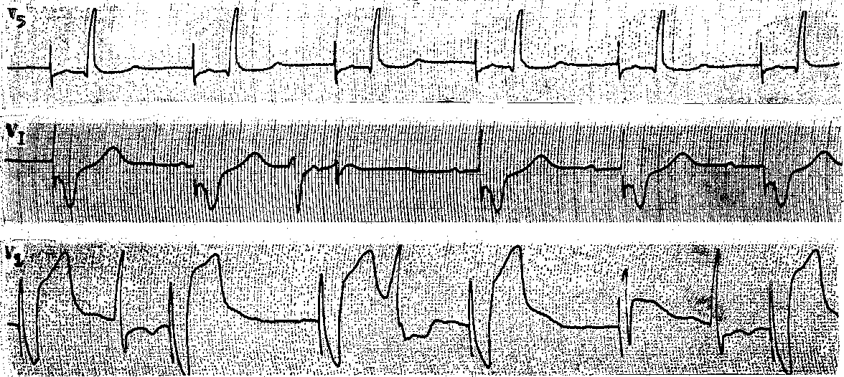
Рис. 35. Предсердная ЭКС типа АОО. Больная 74 лет с выраженной синусовой брадикардией; частота стимуляции около 70 в 1 мин, интервал St — Р = 50 мс, АВ проведение не нарушено.
Рис. 36. Желудочковая ЭКС типа VOO.
Больной с полной АВ блокадой; частота стимуляции 70 в 1 мин; 3-й комплекс — стволовая экстрасистола, вызвавшая рефрактерность желудочков и отсутствие ответа на артефакт (аппарат исправен).
Рис. 37. Желудочковая ЭКС типа VOO.
Больной с GA блокадой П степени; частота стимуляции 65 в 1 мин; искусственная АВ диссоциация с захватами желудочков («интерференция») синусовыми импульсами (2-м, 5-м, 7-м, 8-м), 7-й комплекс сливной. Аппарат исправен, но не обеспечивает регулярности возбуждений желудочков (требуется
другой режим ЭКС).
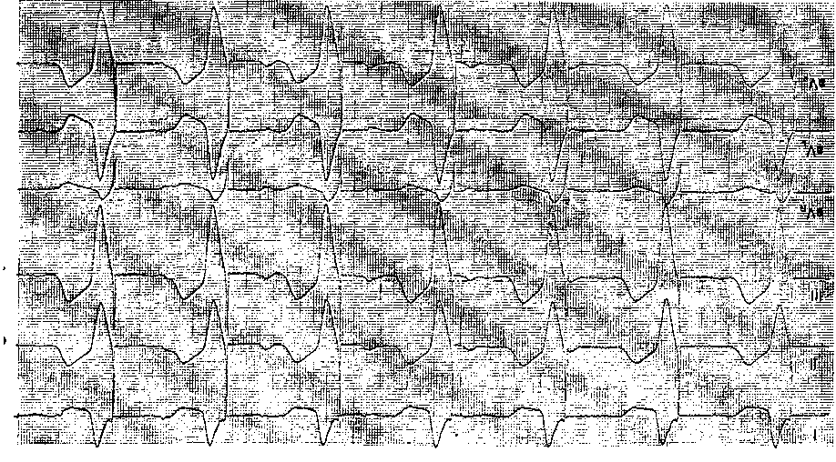
Рис. 38. ЭКГ, зарегистрированная при стимуляции правого желудочка,— тип VOO (6 отв. ЭКГ).
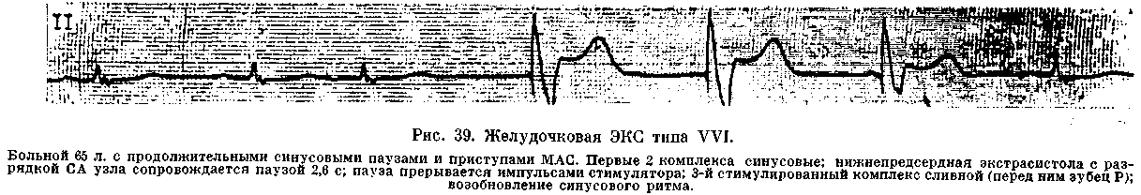
пользованию этих удобных стимуляторов препятствуют такие факторы, как электрическая невозбудимость предсердий (отсутствие зубцов Р) и высокий порог возбуждения пред-сердной мышцы.
VVI (VVIOO) (R-регулируемая, запрещаемая стимуляция желудочков) и VVT (VVTOO) (R-синхронизиро-ванная стимуляция желудочков) — желудочковые стимуляторы, работающие в режиме demand. Восприятие естественных электрических сигналов, идущих от миокарда желудочков, и стимуляция осуществляются через один электрод, закрепленный в стенке правого желудочка. Показания для имплантации этих аппаратов — полная (субтотальная) АВ блокада, хроническая ФП (ТП) с редкими желудочковыми сокращениями, СССУ без гемодинамического улучшения от стимуляции предсердий (рис. 39). Недостатком этих стимуляторов является то, что они не способны реагировать на потребность организма увеличить МО сердца. У 71—76% больных с СССУ, леченных с помощью VVI-стимуляции, выявляется ретроградное желудоч-ково-предсердное проведение [Ахмедов Ш. Д. и др., 1988; Дрогай-цев А. Д., 1990; Curri G. et al., 1985]. Почти одновременное возбуждение желудочков и предсердий приводит к тому, что предсердия сокращаются при закрытых створчатых клапанах, что, в свою очередь, вызывает снижение УО (МО) сердца и развитие пейсмекерного синдрома. Эти расстройства кровообращения усиливаются в период физической нагрузки.
В конце 80-х годов разработаны аппараты типа VVI, способные изменять частоту стимуляции и повышать МО в ответ на сдвиги физической активности больного (специальные датчики улавливают колебания биологических параметров, таких как число дыханий, рН, температуру крови и др.) [Стирбис П. П. и др., 1988; Веп-ditt D. et al., 1987]. Так, новый кар-диостичулятор VVTRP изменяет свой
ритм под влиянием одного из таких биопараметров («R») и, кроме того, обеспечен противотахикардическим устройством («Р»).
VAT (VATOO) (Р-синхронизиро-ванная стимуляция желудочков) — стимулятор «ощущает» спонтанные возбуждения предсердий через электрод, находящийся в правом предсердии, и через другой электрод в правом желудочке (рис. 40) стимулирует сокращения желудочков с нужным замедлением, имитируя естественную АВ задержку. Аппарат показан больным, сохранившим нормальную функцию СА узла, но имеющим выраженные нарушения АВ проводимости. Благодаря тому, что стимуляция желудочков управляется предсердными сигналами, происходит электрическое шунтирование зоны АВ блокады и сохраняется пред-сердная гемодинамическая «добавка», т. е. вклад предсердий в систолу желудочков (около 20—25% УО сердца). Устройство VAT было одним из первых аппаратов, которые стали относить к группе физиологических кардиостимуляторов [Schel-dach M. et al., 1967; Irnich W., 1975]. Они отвечают двум основным требованиям: а) обеспечивают с необходимой задержкой последовательное (секвенциальное) сокращение предсердий и желудочков; б) обладают способностью повышать частоту ритма сердца в ответ на физическую нагрузку. Правда, при урежении у больного синусового ритма ниже заданного предела стимулятор VAT начинает функционировать в режиме VOO. Во время предсердной тахикардии стимулы к желудочкам посылаются с частотой, не превышающей верхний установленный уровень, так что число воспринимаемых пред-сердных сигналов может быть значительно большим, чем сокращений желудочков (2:1 и т. д.). Стимуляции в режиме VAT присущи и существенные ограничения: не предусмотрена стимуляция предсердий, нет приспособления для выработки желудочковых импульсов «по потребности».
Рис. 40. Положение электродов в правом предсердии и у верхушки правого желудочка при двухполюс ной системе кардиостимуляции; справа обозначен вживляемый аппарат.
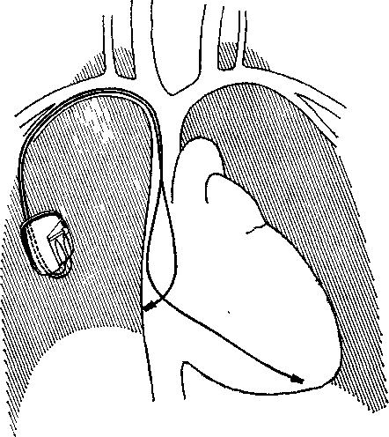

Более совершенным является стимулятор VDD (VDDOO) — Р-син-хронизированная, R-регулируемая стимуляция желудочков. Благодаря добавлению режима demand для желудочков, этот аппарат во время синусовой брадикардии функционирует как стимулятор VVI с утратой последовательного сокращения предсердий и желудочков. При возникновении предсердной тахикардии он посылает к желудочкам в 2 раза меньше регулярных стимулов. Противопоказание к имплантации пейсмекеров типов VAT и VDD — наличие у больного ретроградного проведения от желудочков к предсердиям с длинным интервалом V—А; оно может привести к возникновению искусственной (пейсмекерной) желудочковой тахикардии.
Шагом вперед в развитии физиологической кардиостимуляции было создание аппарата типа DVI (DVIOO) — двухкамерного (бифокального) стимулятора, АВ последовательного (секвенциального), R-pe-гулируемого [Berkovitz В., 1971]. Импульсы от стимулятора поступают к правому предсердию с заданной час-
тотой (с определенным интервалом выскальзывания), и вслед за ними с физиологическим замедлением (в обход АВ блокады) стимулируются желудочки (рис. 41). Если спонтанный желудочковый комплекс появляется до окончания предсердного интервала выскальзывания, то блокируется выработка как предсердного, так и следующего за ним желудочкового стимула; аппарат неспособен воспринимать естественную активность предсердий; в случае синусовой тахикардии это может привести к конкуренции двух ритмов. Последовательная АВ стимуляция показана больным с полной АВ блокадой, с СССУ, осложнившимся застойной недостаточностью кровообращения. Аппарат этого типа не может быть использован у больных с протяженными периодами ФП (ТП).
Пейсмекеры типа DDD (DDDMO^ отражают наибольший прогресс, достигнутый в технологии электрокар-диостимуляции [Funke H., 1981]. Это универсальные полностью автоматизированные АВ стимуляторы с широкими возможностями программирования их функций. Иногда стимуляцию

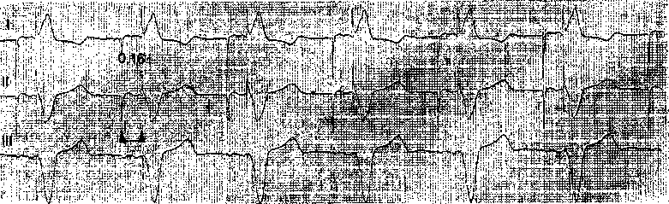

Рис. 41. Электрическая стимуляция сердца типа DVI. Двухкамерная предсердно-желудочковая стимуляция с интервалом Р — R = 0,16 с (по Ch. Buchner)

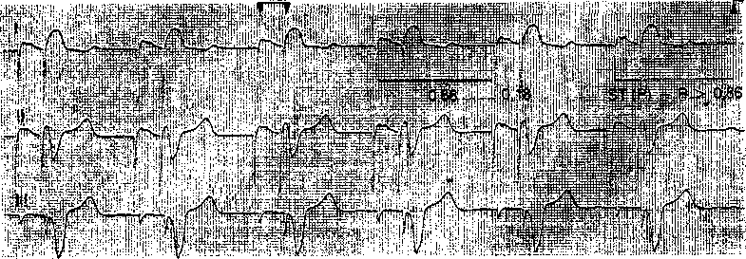

Рис. 42. Электрическая стимуляция сердца типа DDD, «физиологическая» (по Cli. Buchner).

типа DDD называют «синусовым ритмом в коробке»; время и интервалы такого ритма точно контролируются «внутренними часами». Через пред-сердный и желудочковый электроды обеспечивается последовательная стимуляция предсердий и желудочков с меняющейся АВ задержкой в зависимости от частоты ритмов (оис. 421. В отличие от аппаратов DVI и DDI, ко-тооые могут стимулировать обе полости, но фиксированы на одной частоте ритма, система DDD способна ощущать эндогенную предсердную активность и запускать импульсы к желудочкам в ответ на восприятие предсердных биопотенциалов. В аппаратах типа DDD предусмотрены Р-регулируемый и Р-синхронизиро-ванный, R-регулируемый и R-син-хронизированный режимы стимуляции. При исчезновении или резком замедлении предсердной (синусовой) активности аппарат стимулиру-
ет предсердия с АВ последовательным возбуждением желудочков на нижней заданной границе стимуля-ционного ритма. Верхняя граница частоты предсердного ритма, который может быть «проведен» 1: 1 к желудочкам с фиксированным АВ интервалом, является программируемым параметром, который устанавливает врач.
Пейсмекер ДДД соединяет в себе возможности AAI, VDD и DVI аппаратов. Если, например, у больного во время синусовой брадикардии восстанавливается АВ проведение, то устанавливается режим стимуляции типа AAI. В тех случаях, когда у больного нормализуется частота синусового ритма при резко сокращенном АВ проведении, стимуляция может проходить в режиме VDD. Для сочетания синусовой брадикардии с АВ блокадой показан переход к стимуляции в режиме DVI. При норма-

лизации функции СА узла и АВ проведения стимулятор отключается.
Устройства типа DDD, несомненно, повышают переносимость физических нагрузок даже у лиц с нарушенной сократительной функцией желудочков, уменьшают число эпизодов ФП и увеличивают продолжительность жизни больных [Button R., 1982]. Все же простые стимуляторы типа DDD обеспечивают, как упоминалось, только 4 временных цикла, или интервала: интервал нижней частоты (соответствует наименьшей частоте ЭКС); АВ задержку, т. е. электронный аналог интервала Р—R; предсердный и желудочковый ре-фрактерный периоды, во время которых частотные фильтры не чувствительны к приходящим из сердца сигналам. Между тем многие больные нуждаются по характеру своей деятельности в изменениях в течение суток частоты сердечных сокращений, однако у них нет четких проявлений электрической активности предсердий. Для такой категории людей созданы разновидности аппаратов DDD (DDDRO), которые способны связывать ритм стимуляции с физиологическими показателями, отражающими меняющиеся гемодинамические потребности организма. Один из таких стимуляторов снабжен акцелерометром, чутко улавливающим движения тела больного во время физической нагрузки. В другом устройстве фиксируется укорочение интервала Q—Т, связанное с повышением тонуса симпатической нервной системы, зависящим от нагрузки. В третьем варианте стимулятора DDD регистрируются изменения дыхания с помощью импедансного плетизмографа. Имеются стимуляторы, реагирующие на небольшие колебания температуры венозной крови, возникающие при возрастании физической активности больного, а также на содержание в крови Ог и ОСЬ (сенсорные датчики). Работающие стоматологические аппараты не нарушают функции вживленных стимуляторов (типов VVIMO, ДДДСО и др.).
Уже в 1985 г. в США на долю двухкамерных кардиостимуляторов приходилось более 30% первично-имдлантированных аппаратов [Par-sonnet V. et al., 1988].
ИМПЛАНТИРУЕМЫЕ УСТРОЙСТВА ДЛЯ ЛЕЧЕНИЯ ТАХИАРИТМИЙ
Еще в начале 60—70-х годов была показана принципиальная возможность того, что электрическая стимуляция сердца сама по себе либо в сочетании с лекарственными средствами может с успехом применяться для длительного лечения тахиаритмий [Sowton Е. et al., 1964; Escher D., Furman S., 1970]. В последующем развитие методов противотахикарди-ческой стимуляции шло в нескольких направлениях. Одно из них предусматривает использование стимуляторов типов VVIPP, DDDCP, обладающих соответствующими возможностями [Levy S., 1984; Hombach V., 1984; Ohe Т., 1985].
Другое направление связано с применением специальных импланти-руемых противотахикардических устройств, осуществляющих сканирующую или залповую стимуляцию предсердий либо желудочков. Сканирующие аппараты посылают к сердцу 1—2 или больше экстрастимулов низкой энергии, которые прерывают над-желудочковые или желудочковые ре-ципрокные (re-entry) тахикардии, когда попадают в «окно» тахикарди-ческого цикла. Устройства снабжены «памятью», что позволяет им в случае рецидива той же тахикардии сразу же нанести экстрастимул в нужный отрезок диастолы [Bertholet M. et al., 1985].
К числу аппаратов этой категории относятся, например, автоматический сканирующий пейсмекер для лечения наджелудочковых тахикардии [Spu-rell R. et al., 1984] и более универсальный противотахикардический пейсмекер, тоже используемый при наджелудочковых реципрокных тахи-кардиях [den Bulk К. et al., 1986]. По данным Н. Wellens и соавт. (1978),
сканирующая стимуляция становится неэффективной при частоте тахи-кардического ритма свыше 160 в
1 мин. Большего можно ожидать от залповой стимуляции. Ряду исследователей удавалось при таком лечении (без добавления противоаритмиче-ских средств или в сочетании с ними) быстро подавлять приступы надже-лудочковых тахикардии у 80% больных в течение длительного периода времени [Sowton E., 1980]. Другие клиницисты получили менее надежные результаты [Peters R. et al., 1985]. Трудности заключаются в провоци-ровании у части больных постоянной ФП. Естественно, что стимуляторы этого типа не следует устанавливать больным, у которых добавочные предсердно-желудочковые соединения обладают способностью проводить частые импульсы к желудочкам.
Риск возникновения ФЖ или ускорения тахикардии резко возрастает при сканировании желудочков одним или несколькими экстрастимулами и особенно, когда проводят залповую стимуляцию желудочков. Такая же опасность существует и при использовании имплантируемых кар-диовертеров, выделяющих R-синхро-низированные стимулы с энергией до
2 Дж [Zipes D. et al., 1984]. Как показали результаты одного из кооперативных исследований, с помощью аналогичного метода ЖТ устойчивого характера удавалось прерывать в 85% случаев, однако в 10% случаев произошло ускорение тахикардии, в 5% возникла ФЖ [Seger J., Griffin J., 1985; Fisher J. et al., 1985].
Весьма перспективная, вызывающая большой интерес группа проти-вотахикардических устройств представлена аппаратами, которые способны прерывать залповым током более высокой энергии ФЖ. а импульсами низкой энергии — ЖТ. Мы имеем в виду автоматические вживляемые кардиовертеры-дефибрилляторы типов AICD [Пекарский В. В. и др., 1986; Mirowski M. et al., 1980, 1981; Zipes D. et al., 1984; Jones D. et
al., 1986; Vlay S., 1986.; Furman 5., 1990].
В одной из моделей [Mirowski M. et al., 1985] два дефибриллирующих электрода (анод в верхней полой вене у места соединения ее с правым предсердием, катод в виде фиксированной прямоугольной пластинки над верхушкой сердца) используются и как датчики для анализа формы электрических волн сердца. Третий катетерный биполярный электрод помещают в верхушку правого желудочка; он осуществляет R-синхрони-зированную стимуляцию желудочков и кардиоверсию. Специальные литиевые батареи обеспечивают 100 разрядов с энергией до 30 Дж, что позволяет охранять жизнь больного в течение 3 лет. Созданы аппараты, рассчитанные на 250 разрядов, а также способные стимулировать сердце при возникновении последефибрил-ляционной брадикардии или асистолии. К началу 1990 г. в мире было осуществлено около 4500 имплантаций различных устройств этого типа больным с ИБС, кардиомиопатиями, синдромом длинного интервала Q—Т и первичной электрической болезнью сердца. Многие из них прежде переносили приступы ФЖ и не реагировали в среднем на 4 противоаритми-ческих препарата; не принесли им облегчения и хирургические операции на сердце. Период наблюдения за функцией имплантированных аппаратов колебался от 12 до 64 мес. Они улавливали желудочковые тахиарит-мии у 99% больных. Среднее время от начала тахиаритмии до ее подавления равнялось 17 с. Смерть от аритмии за 1 год произошла у 1,8— 2% больных, что значительно ниже показателя в группе таких же больных, лечившихся фармакологическими средствами [Echt D. et al., 1985; Mirowski M. et al., 1985]. Согласно последним данным, общая выживаемость больных в течение 5 лет после имплантации аппаратов (в том числе программируемых) составляет 60 % [Furman S., 1990]. По мнению некоторых исследователей, чувствителъ-
ность этих аппаратов достигает 100%, а специфичность—87% [Jordaens L. et al., 1986]. Ценность такого метода лечения угрожающих жизни больных желудочковых тахиаритмий очевидна, хотя противотахикардическая стимуляция и автоматическая дефи-брилляция несколько ограничены возможностью распознавания типа тахиаритмий, а также другими причинами. Заслуживают внимания попытки создать автоматический наружный дефибриллятор, способный анализировать электрокардиографические сигналы с поверхности тела больного и направлять к фибрилли-рующему сердцу разряды в 200— 335 Дж. Это — важный шаг вперед в борьбе с ФЖ и в предотвращении внезапной смерти больных с тяжелыми заболеваниями сердца [Cummins R. et al., 1986].
Электроды для постоянной ЭКС. Наряду со сложными электронными устройствами и источниками питания большой емкости (литиевые батареи различных типов), для современных водителей ритмов требуются электроды (провода-электроды, электроды-катетеры) с соответствующими электрохимическими и электрическими свойствами и таким важным, иногда решающим качеством, как возможность их надежно фиксировать в миокарде, в частности в стенке правого предсердия. Не без основания некоторые исследователи утверждают, что именно электроды в наше время определяют продолжительность функционирования эндо-кардиальной системы стимуляции — «ахиллесова пята» [Григоров С. С. и др., 1973; Думчюс А. С., Бреди-кис Ю. Ю., 1974; Бредикис Ю. Ю. и др., 1975—1983; Стирбис П. П., 1986; Макеев В. В., 1983; Стирбис П. П. и др., 1990; Angello D. et al., 1984; Litt-leford Ph. et al., 1984; Timmis G. et al., 1984]. Все более широко используются двухполюсные электроды, которые постоянно улучшаются.
Ю. Ю. Бредикис и П. П. Стирбис (1986) классифицировали основные медико-технические свойства элект-
родов и, по аналогии с кардиостиму-ляторами, представили их в кодовом буквенном выражении. Предлагаемое ими международное номенклатурное кодирование имплантируемых электродов включает 7 позиций. Буква в первой позиции отражает способ контактирования электрода со стенкой сердца (эндокардиальный, миокарди-альный, эпикардиалъный, эпимиокар-диальный); буква во второй позиции — локализацию электрода (предсердие и (или) желудочек, коронар-титан и т. д.); в пятой позиции — фиксирующие элементы электродов (ввинчиваемый, серповидный, яко-реобразный, геликоидный и др.); в четвертой позиции — материал контактной головки (углерод, стекло-углерод, платина, платина-иридий, титан и т.д.); в пятой позиции — форму контактной головки (цилиндрическая, кольцеобразная, сферическая, пористая, многогранная и др.); в шестой позиции — изогнутость внут-рисердечной части (J — крючкооб-разная, без изогнутости); в седьмой позиции — полярность электрода (монополярный, биполярный, многополярный) . Несомненно, что этот код электродов будет способствовать унификации их обозначения.
Представляют интерес обобщенные данные Ю. Ю. Бредикиса и П. П. Стирбиса о выборе вен для имплантации электродов в сердце. Электроды ими вводились через v. cephalica в 43 %, через v. jugularis ext. — почти в 45 % и через v. subclavia — только в 4% случаев. При желудочковой стимуляции 88% электродов вводили через левосторонние вены; предсерд-ные электроды чаще вводили через правосторонние вены.
ОСЛОЖНЕНИЯ КАРДИОСТИМУЛЯЦИИ
«Синдром кардиостимулятора» (мейсмекерный синдром). Этим термином, предложенным Т. Mitsui и со-авт. (1969), объединяют комплекс клинических расстройств, зависящий от неблагоприятных гемодинамичес-ких л (или) электрофизиологических

последствии постоянной стимуляции желудочков (но не от других причин). Основные признаки (симптомы) пейсмекерного синдрома можно сгруппировать следующим образом:
активации предсердий состоит: в утрате предсердной систолы в нужное время; в появлении пушечных волн в левом предсердии, приводящих к повышению среднего легочно-веноз-

Гипотензия: шок ортостатическис реакции
Неврологические расстройства (низкий МО сердца):
обмороки головные боли
головокружения ухудшение зрения
спутанность сознания ослабление слуха
летаргия общая слабость
ночное беспокойство изменения психики
Застойная недостаточность кровообращения: сердцебиение одышка (тахипноэ) ортопноэ (застой в легких) кашель застойная печень
растяжение шейных вен
отеки
нарушения ритма сердца
пульсация в области шеи и живота
резкие колебания АД

По наблюдениям Ю. Ю. Бредики-са и соавт. (1988), наиболее характерное проявление синдрома кардио-стимулятора — быстро возникающее у больного ощущение усталости при умеренной физической нагрузке; больной прилагает усилия, чтобы заставить себя выполнять привычную для него работу.
Согласно данным К. Ausubel и соавт. (1985), развитие пейсмекерного синдрома связано с рядом механизмов: потерей связи между сокращениями предсердий и желудочков; асинхронизмом систолы желудочков; недостаточностью створчатых клапанов (шумы регургитации крови); парадоксальными циркуляторными рефлексами (уменьшение ОПС при низком МО сердца); ретроградным предсердно-желудочковым (ВА) проведением; эхо-комплексами; аритмиями.
Заслуживает более подробного рассмотрения значение ретроградного ВА проведения в развитии пейсмекерного синдрома. Оно встречается более чем у 60 % больных с дисфункциями С А узла. Кроме того, до 40% больных с полной антероградной АВ блокадой (различного уровня) сохраняют при определенных условиях ретроградное В А проведение 1:1. Отрицательное влияние ретроградной
ного давления; в «захватах» правого предсердия желудочковыми импульсами с предотвращением спонтанных разрядов СА узла. Конечным результатом этих воздействий в условиях постоянной стимуляции желудочков бывают крайне низкий МО, перепады АД и венозный застой в легких, что и составляет сущность пейсмекерного синдрома.
Истинную частоту развития этого синдрома определить трудно; вероятно, она приближается к 7 %; чаще он встречается у пожилых больных. Для профилактики такого осложнения ЭКС необходима проверка гемодина-мики в период временной стимуляции. Лечение пейсмекерного синдрома сводится к репрограммированию кардиостимулятора, восстановлению АВ синхронизма и предотвращению ВА проведения [Бредикис Ю. Ю. и др., 1988].
Аритмии при постоянной ЭКС. О д-нокамерная ЭКС и аритмии. Аритмии могут возникать при нормальной функции кардиостимулятора и в результате нарушения его функции.
Нормальная функция кардиостимулятора. Ускорение или замедление стимуляционного ритма, а также паузы в стимуляции, с которыми может встретиться врач, осматриваю-

щий больного, зависят от программирования стимулятора, позволяющего варьировать частотой стимуляции от 30 до 120 в 1 мин в зависимости от клинической ситуации. Эти естественные, ожидаемые аритмии не должны вызывать тревогу врача. При ЭКС в режиме demand нередко формируются сливные и псевдосливные желудочковые комплексы. Сливной комплекс является следствием возбуждения желудочков как за счет искусственного стимула, так и вследствие собственной электрической активности миокарда. Форма такого комплекса QRS зависит от преобладания одного из этих импульсов. Псевдосливным комплексом называют спонтанное возбуждение желудочков с наложением стимуляционного спайка (артефакта) на комплекс QRS без изменения его формы.
Возникновение желудочковых та-хиаритмий, включая ФЖ, — наиболее тяжелое осложнение, иногда случающееся у больных острым инфарктом миокарда в первые дни после имплантации электрода и проведения конкурирующей желудочковой стимуляции. Это результат того, что конец электрода попадает на участок эндокарда, подвергшийся некрозу. Надо упомянуть и об escape-capture bigeminy при стимуляции типа demand у больных с СА блокадой или с высокой степенью АВ блокады.
Как видно, в развитии этих аритмий «не повинен» кардиости-м у л я т о р, который продолжает исправно работать в заданном ему режиме. В каждом из таких случаев требуется не замена аппарата, а тщательная оценка условий стимуляции сердца и собственной электрической активности миокарда.
Причиной ошибочного заключения о неисправности кардиостимулятора может быть неучет стимуляционных интервалов и периода рефрактерно-сти аппарата. Один из них — интервал выскалъзывания: промежуток между моментом «ощущения» электродом биосигнала до гарантированного выхода электрического стимула.
Другой — интервал автоматизма: постоянный отрезок времени между двумя последовательными артефактами. В периоде рефрактерностщ который начинается от момента улавливания биосигнала (например, зубца R) или от выхода стимула, аппарат не способен ни вырабатывать другой стимул, ни воспринимать электрические сигналы сердца. Слишком длинный рефракторный период аппарата может привести к недостаточному ощущению естественных сигналов и к конкуренции с собственной активностью сердца. Слишком короткий рефракторный период способствует повышению чувствительности аппарата и к ненужному его торможению. После окончания рефрактер-ного периода наступает период готовности, на протяжении которого стимулятор вновь приобретает способность улавливать сигналы сердца. Ощущение этих сигналов (потенциалов), как уже упоминалось, отвечает определенным требованиям. Например, зубец R в 2 мВ не будет воспринят, если воспринимающее устройство рассчитано на амплитуду R в 4 мВ.
Все эти особенности работы стимулятора сами по себе предопределяют некоторую нерегулярность сокращений сердца, не зависящую от дефектов стимуляции. Если ЖЭ возникает в периоде рефрактерности аппарата, то он не сможет воспрепятствовать ее регистрации на ЭКГ; такая экстрасистола не нарушит ритма стимуляции. ЖЭ, приходящаяся на период готовности стимулятора, перестроит работу стимулятора, его следующий стимул появится с интервалом автоматизма.
Нарушенная функция кардиостимулятора. Ниже (табл. 6) приводится перечень более часто встречающихся причин аритмий, зависящих от дефектов стимуляции [Keung E., Sudduth В., 1985].
Необходимо дать некоторые пояснения к этой таблице. Потерю «захвата» миокарда диагностируют, если стимул, поступая в миокард вне ЭРП, не может вызвать возбуждения:
Таблица 6 Причины аритмий сердца, связанных с нарушенной функцией кардиостимуляторов

Проявления на ЭКГ
Возможные причины
Тип аритмии

Потеря «захвата», т. е. возбуждения миокарда
Потеря восприятия биопотенциалов (биосигналов)
Исчезновение стимулов
Нарушения 'ритма стимуляции
Имеются стимуляционные спайки, но отсутствуют признаки возбуждения миокарда
Отсутствие регулирования и синхронизации стимулятора зубцами Р (AAI, ДАТ) или зубцами R (VVI, VVT)
Паузы стимуляции длиннее автоматических интервалов и интервалов выскальзывания, полное отсутствие спайков
Интервалы автоматизма заметно длиннее (или короче) программированных, т. е. заданных
Смещение электрода, его поломка, ослабление контактов, нарушение изоляции, разрядка батареи, повышение порога стимуляции.
Неадекватные биосигналы, изменение позиции электрода, разрядка батареи
Поломки электродов или других частей аппарата, ослабление контактов электродов, разрывы проводов, контакт двух электродов, избыточное восприятие миопотенциалов (зубцов Т и др.)
Восприятие зубцов Т или постпотенциалов, репрограм-мирование стимулятора и другие причины

за спайном нет соответствующего комплекса (PmraQRS) (рис. 43, 44). Как уже указывалось, электрическим порогом стимуляции (возбуждения) называют минимальную силу электрического тока или напряжения, необходимую, чтобы вызвать сокращения сердца импульсами кардиостиму-лятора в период диастолы при длительности импульса 1—2 мс. Если, например, в момент имплантации эн-докардиального электрода порог стимуляции ниже 2 мА, то вскоре он начинает возрастать, достигая максимума через 1 нед после имплантации. Затем происходит прогрессирующее снижение порога с его стабилизацией на уровне выше исходного, но не больше 4 мА (хронический порог). Величина исходного электрического порога не зависит от возраста больного, уровень хронического порога находится в обратной зависимости от возраста больных, т. е. у пожилых людей этот параметр ниже, что, вероятно, отражает более слабую тканевую реакцию вокруг конца электрода [Brandt J., Schiiller H., 1985].
Избыточное возрастание порога стимуляции связано со многими факторами: старением электрода, состоянием его поверхности, поломкой, нарушением изоляции, закручиванием цепи, резким возрастанием сопротивления электрода. Имеют значение смещения электрода, иногда с перфорацией стенки сердца (в 5% случаев). Другие проблемы: состояние миокарда в месте прикрепления электрода, в частности фиброз, реактивное воспаление вокруг конца электрода (изредка — инфекционный эндокардит), инфарцирование, гипер-калиемия, воздействие на миокард противоаритмических препаратов класса I, повышающих электрический порог стимуляции (глюкокорти-коиды понижают электрический порог). Все эти факторы вызывают состояние, иногда называемое «блокадой выхода пейсмекера» (рис. 45,46), хотя система стимуляции исправна, а между электродом и миокардом имеется хороший контакт. Описаны блокада выхода 2:1 и периодика Венкебаха «на выходе», в основном

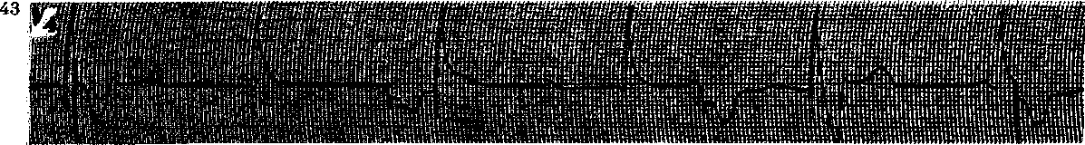
со
93
Я
и

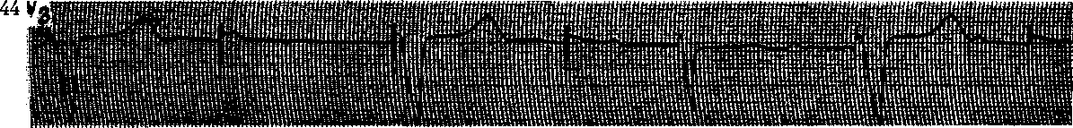
К) •О
Рис. 43. Неэффективность постоянной ЭКС (VOO).
Больной с полной АВ блокадой. Направленные вверх артефакты с частотой около 70 в 1 мин не вызывают возбуждения желудочков; временная чрезвеновная ЭКС (артефакты книзу) возбуждает желудочки с частотой 40 в 1 мин; 4 комплекс — выскальзывающий (зубец Т) совпадает с артефактом.
Рис. 44. Желудочковая стимуляция типа VVI с нарушением работы аппарата. 2, 4 и 6 артефакты без «ответа»; зубец Р проводится с интервалом Р — R = 0,34 с, очередной артефакт отсутствует, что соответствует типу стимуляции.
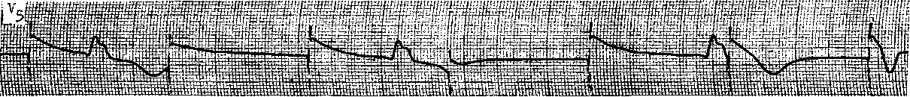
Рис. 45. Блокада выхода стимулятора, вероятно, связанная с дефектом кабеля (короткое замыкание?).

Рис. 46. Блокада выхода стимулятора, связанная с нарушением контакта электрода с миокардом на фоне сниженного напряжения батареи; 4 комплекс — выскальзывающий (стимулы блокируются и запаздывают).
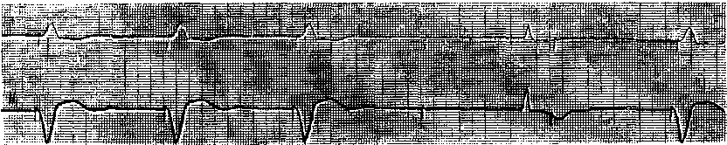

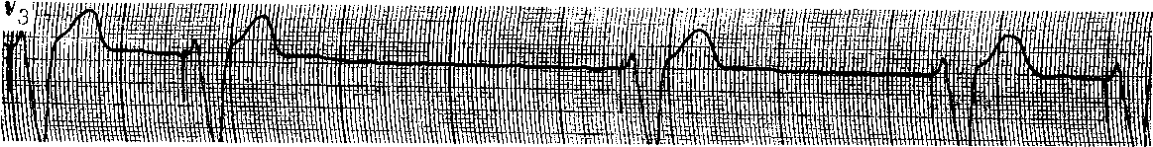

Рис. 47. Нарушение желудочковой стимуляции типа VOO. Вольной с синдромом Фридерика. «Блокада выхода», по-видимому, в месте прикрепления электрода к миокарду.
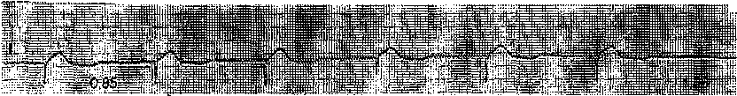
Рис. 48. Аритмическая кардиости-
муляция, связанная с воздействием
наружного электрического .тока.

Рис. 49. Ретроградное ВА проведение при желудочковой ЭКС и появление реципрокных желудочковых комплексов (эхо); ретроградный зубец Р указан стрелкой.
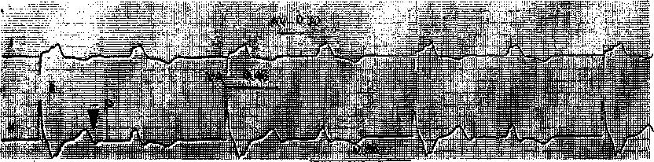

вызываемые гиперкалиемией при почечной недостаточности [Bashour Т., 1986; Varriale Ph., Manolis A., 1987].
Как видно, существует немало причин (рис. 47, 48), способствующих тому, что стимул, достигающий места соединения электрода с миокардом, оказывается ниже порога стимуляции, и «захват» миокарда не происходит. Изменение амплитуды спайка служит дополнительным указанием на прорыв в изоляции или поломку проводов.
Относительно так называемого «убежавшего» стимулятора, или его «разгонки», можно указать следующее. В аппаратах первых поколений разрядка батареи проявлялась учащением асинхронной стимуляции до 800—1200 импульсов в 1 мин. Это же могло быть результатом поломки генератора импульсов. В новых аппаратах риск учащения стимуляции резко снижен (до частоты меньше 140 в 1 мин). Все же и в наше время случается это осложнение, в частности при облучении грудной клетки больных (с установленным стимулятором) по поводу метастазов бронхо-генного рака.
Разгонка стимуляции может приводить к фатальным последствиям. В подобных случаях необходимо беэ промедления отделить имплантиро-ванные в сердце электроды от стимулятора (разрыв, разрез проводов) и наладить временную ЭКС с помощью наружного аппарата с последующей заменой постоянного кардиостимуля-тора. Опыт нашей клиники показывает, что этот путь наиболее приемлем. У постели больного можно воспользоваться и другими мерами против «разгонки»: нанести несколько ударов по аппарату, понизить энергию стимулов, если сохранена возможность программирования. В новых кардиостимуляторах имеется приспособление для защиты интегральной схемы от больших электрических разрядов дефибрилляции и кардиоверсии, которые могут понадобиться больным с имплантирован-ными кардиостимуляторами.
Двухкамерная стимуляция и аритмии. Пейсмекерные тахикардии — самое частое аритмическое осложнение двухкамерной стимуляции сердца — проявляются в двух вариантах: а) в тахиаритмиях, вызываемых стимуляторами (ЖТ, ФЖ, наджелудочковые тахикардии, ФП); по своим механизмам они практически не отличаются от тахиарит-мий, возникающих при однокамерной стимуляции; б) в тахиаритмиях, опо-средуемых стимуляторами.
Одной из разновидностей опосредованных пейсмекерных тахикардии является так называемая «бесконечная» круговая тахикардия, в какой-то степени напоминающая наджелу-дочковую реципрокную тахикардию у больных с синдромом WPW. Если, например, предсердная экстрасистола попадает на период готовности кар-диостимулятора DDD, то за этим последует стимул к желудочкам, который при благоприятных условиях может распространиться ретроградно к предсердиям, уже вышедшим из состояния рефрактерности. Ретроградная волна (Р') пустит в ход следующий желудочковый стимул (рис. 49), который, возвращаясь к предсердиям, формирует «бесконечную» macrore-entry тахикардию.
Другая разновидность опосредованной пейсмекерной тахиаритмии связана со спонтанным возникновением у больного с имплантирован-ным стимулятором DDD фибрилля-ции или трепетания предсердий на фоне полной АВ блокады. Устройство, улавливающее крупные волны предсердной фибрилляции (трепетания), может вырабатывать нерегулярные желудочковые стимулы на уровне максимальной для аппарата частоты. Кардиостимулятор в этой ситуации действует как артифици-альный добавочный путь. Еще одну форму опосредованной пейсмекерной тахикардии называют «автономной пейсмекерной тахикардией», она имеет триггерный характер и возникает за счет ощущения естественных сигналов сердца.
Причинами нарушения ритма при двухкамерной стимуляции могут быть те же факторы, что и при однокамерной: резкое возрастание порога стимуляции, потеря миокардом способности к восприятию стимулов и, наоборот, чрезмерное восприятие этих стимулов, поломки и изменения электродов и т. д. Поскольку в таких кардиостимуляторах взаимодействуют два канала — «ощущения» и стимуляции, аритмии могут оказаться очень сложными [Levine P., 1985].
ХИРУРГИЧЕСКИЕ (ЭЛЕКТРОХИРУРГИЧЕСКИЕ, КРИОХИРУРГИЧЕСКИЕ И ДР.) МЕТОДЫ ЛЕЧЕНИЯ ТАХИАРИТМИЙ
Ниже обсуждаются в основном показания, противопоказания к хирургическим вмешательствам и их результаты. Что же касается хирургической техники, особенностей и вариантов операций, доступов к сердцу, анестезиологического обеспечения и многих других специфических вопросов хирургии, то читатель сможет с ними подробно ознакомиться по специальным изданиям и публикациям, наиболее важные из которых указаны в списке литературы.
Значение кардиохирургии в лечении нарушений сердечного ритма заметно возросло за последние годы. По подсчетам различных авторов, не менее 15% больных, страдающих тяжелыми тахиаритмиями, нуждаются в хирургическом лечении, поскольку фармакологические методы у них с самого начала или со временем оказываются неэффективными. А. А. Кир-кутис (1988) полагает, что в хирургическом лечении нуждаются до 10% больных с сердечными аритмиями.
Первая попытка воздействовать хирургическом способом на тахикардию у больных с синдромом WPW была предпринята 'еще в 1967 г. Н. Burchell и соавт. В Советском Союзе приоритет в этой области при-
надлежит Ю. Ю. Бредикису, который в 1977 г. впервые осуществил операцию тоже у больного с синдромом WPW. Совершенствование хирургической техники и расширение масштабов вмешательств происходило параллельно с углублением знаний о механизмах и локализациях аритмий. В свою очередь, «хирургия проводящих путей» обогатила наши представления о природе различных та-хиаритмий. В настоящее время в Советском Союзе, наряду с каунасской школой Ю. Ю. Бредикие, успешно работают в Москве центр хирургического лечения нарушений сердечного ритма во главе с проф. Л. А. Бо-керия (А. Ш. Ревишвили и др.) и группы хирургов в ряде других городов.
Хирургическое лечение тахиарит-мий может быть радикальным, т. е. полностью избавляющим больного от нарушений сердечного ритма, и частичным, т. е. уменьшающим частоту приступов аритмии, их тяжесть и повышающим эффективность противо-аритмических препаратов.
Современные приемы хирургического вмешательства многообразны, они включают: классические методы перерезки или удаления каких-либо участков проводящей системы (нормальных и аномальных), чрезвеноз-ную катетерную электродеструкцию [фулгурацию — «генерацию вспышки», по терминологии G. Fontaine (1985)], криодеструкцию, лазерную либо ультразвуковую деструкцию тех же участков, удаление или разрушение аритмогенных очагов в миокарде предсердий и желудочков.
ЛЕЧЕНИЕ НАДЖЕЛУДОЧКОВЫХ
ТАХИАРИТМИЙ
ПРИ СИНДРОМЕ WPW
Цель хирургического лечения: прервать антероградное и ретроградное проведение по добавочным предсерд-но-желудочковым соединениям и тем самым исключить возможность приступов АВ реципрокных тахикардии,
а также распространение частых предсердных импульсов к желудочкам при ФП (ТП).
Из 600 операций, выполненных в нашей стране к 1985 г. по поводу различных тахисистолических нарушений сердечного ритма, 350 относились к радикальной хирургической коррекции синдрома WPW [Бураков-ский В. И., 1985]. К концу 1990 т. только Ю. Ю. Бредикис и соавт. осуществили более 700 различных операций при синдроме WPW.
Наша точка зрения относительно показаний к радикальному хирургическому лечению больных с синдромом предвозбуждения желудочков совпадает с позицией наиболее опытных кардиохирургов [Бредикис Ю. Ю., 1985; Бокерия Л. А., 1985; Gallag-her J. et al., 1978; Iwa T. et al-., 1980; Cox J., 1985; Fontaine G. et al., 1985; Sealy W. et al., 1987]. Перечень этих показаний приводится ниже:
— хотя бы единственный эпизод фибрилляции (трепетания) желудочков;
— повторяющиеся пароксизмы ФП (ТП), особенно при коротком анте-роградном ЭРП добавочного пред-сердно-желудочкового соединения (<240—250 мс) (см. гл. 13);
— часто повторяющиеся и устойчивые к лекарственной профилактике (лечению) приступы ортодромией АВ реципрокной (круговой) тахикардии, сопровождающиеся острыми нарушениями кровообращения (падением АД, ишемией мозга или миокарда, сердечной астмой и др.);
— антидромный тип АВ реципрокной пароксизмальной тахикардии;
— наличие у больного нескольких добавочных предсердно-желудочко-вых соединений, что приводит к формированию различных вариантов АВ рещшрокных пароксизмальных тахикардии;
— сочетание синдрома предвоз--буждения с другими врожденными порокахии (аномалиями) сердца, требующими хирургической коррекции;
— возникновение повторных приступов А В реципрокной тахикардии
у детей и юношей, что нарушает их нормальное физическое и психосоциальное развитие и создает феномен пожизненной лекарственной зависимости;
— непереносимость нротивоарит-мических препаратов и тяжелые побочные реакции, вызываемые ими.
Обоснование этого перечня показаний дано в главах, в которых подробно рассматриваются АВ реципрокные тахикардии и клинико-электрофизио-логические особенности синдрома WPW. Здесь же мы ограничимся кратким обсуждением вопроса об устойчивости тахикардии к лекарственному лечению. Около 60% больных с синдромом WPW направляются на операцию именно по этой причине. Надо признать, что понятие «устойчивость» («рефрактерность») все еще недостаточно очерчено и часто приобретает субъективно-бытовой оттенок. Мы неоднократно были свидетелями того, как заключение о реф-рактерности АВ реципрокной пароксизмальной тахикардии к фармакологическим средствам делалось на основании рутинного применения 1 — 2 препаратов без настойчивого поиска активного вещества, подбора доз, наконец, без электрофизиологической проверки серии противоаритмиче-ских препаратов. Особенно часто допускаются ошибки при оценке профилактического эффекта кордарона, по-разному проявляющего свое действие при его введении внутривенно и внутрь. Однако не менее ошибочным было бы представление о том, что не существует тахикардии, устойчивых к фармакологическим средствам; они, конечно, встречаются и должны устраняться хирургическими методами.
ДП не видны и не пальпируются. Их выявление и, следовательно, успех радикальной хирургической операции у больных с синдромом WPW зависят от точности пред- и внутри-операционного ЭФИ, в частности эпи- и эндокардиалъного картографирования, позволяющего, как уже упоминалось, находить предсердные и желудочковые концы ДП и соответ-
ственно место самого раннего возбуждения (предвозбуждения) желудочков. Приемы картографирования, о которых впервые сообщили D. Durrer, J. Ross (1967), Н. Burchell и соавт. (1967), постоянно совершенствуются. Оно проводится во время синусового ритма, АВ реципрокной тахикардии, при искусственной электрической стимуляции предсердий и желудочков с регистрацией электрических «ответов» на желудочковой и предсердной стороне в окружности предсердно-желудочковой борозды [Бредикис Ю. Ю., 1985, 1987; Боке-рия Л. А., 1986; Gallagher J. et al., 1978; Iwa T. et al., 1980; Kramer J. et al., 1985; Klein G. et al., 1987]. В 1986 г. Н. Vidaillet и соавт. разработали компьютерную систему, позволявшую вести одновременную запись потенциалов 60 эпикардиальными электродами. К началу 90-х годов в ряде клиник осуществлялась компьютерная регистрация ЭГ уже с 90— 160 предсердных отведений [Ревиш-вили А. Ш. и др., 1990; Сох J., 1990]. Тем самым обеспечивается возможность картографирования в условиях, когда в сердце быстро изменяются электрические процессы (экстрасистолы, сливные комплексы, начало и окончание реципрокной тахикардии, стимуляция и т. д.). Все это существенно облегчает и ускоряет анализ локальных электрических явлений и распознавание ДП.
Радикальную операцию при синдроме WPW проводят на открытом сердце эндокардиальным доступом в условиях гипотермического искусственного кровообращения и комбинированной кардиоплегии по стандартизированной методике, предусматривающей перерезку зоны расположения ДП [Sealy W. et al., 1978; Iwa T. et al., 1980]. Чтобы оценить эффективность этой операции, сошлемся на опыт J. Selle — J. Gallagher. В 1983—1987 гг. они оперировали 100 больных (121 ДП). Хороший результат был получен у 95 больных, что означает исчезновение как приступов АВ реципрокной тахикардии,
так и признаков предвозбуждения на ЭКГ. 3 больным понадобилась повторная операция, полная АВ блокада была вызвана у 1 больного, 1 больной умер.
Существует согласие по поводу того, что результаты радикальных хирургических операций бывают лучшими при правосторонних париетальных ДП, чем при левосторонних. Большее число рецидивов предвозбуждения и вообще неудач отмечено у оперированных больных с септаль-ным расположением ДП. Причины смерти отдельных больных связаны главным образом со сложными и неблагоприятными сочетаниями синдрома WPW с заболеваниями миокарда (кардиомиопатии, ИБС) или с врожденными аномалиями (пороками) сердца. Правда, и в этой области уже имеются значительные достижения, на что указывают материалы Л. А. Бокерия и соавт. (1986, 1989), располагающих большим опытом одномоментного хирургического лечения аномалий проводящей системы, комбинирующихся с врожденными или приобретенными пороками сердца (аномалия Эбштейна и др.).
Сложность радикальной эндокар-диальной операции Sealy (Сили) постоянно стимулирует поиски более простых в техническом отношении, но не менее успешных методов хирургического лечения синдрома WPW.
Операцию на закрытом сердце проводят G. Guiraudon и соавт. (1986); они используют эпикардиальный подход к ДП, при этом не требуется хо-лодовая кардиоплегия с остановкой сердца. Непосредственно разрушение ДП осуществляется криодеструкто-ром. Л. А. Бокерия и соавт. (1983— 1990), оперируя на открытой грудной клетке без кардиоплегии, применяют специальные электроды, обеспечивающие эффективную наружную (эпикардиальную) деструкцию ДП разрядами до 200 Дж (при отсутствии летальных исходов).
Одно из направлений разработано Ю. Ю. Бредикисом, использующим технику закрытой криодеструкции
добавочных предсердно-желудочко-вых соединений (при право- или левосторонней торакотомии). Операцию проводят на сокращающемся сердце с помощью криоинструмента (жидкий азот), воздействующего на ткань (на протяжении 3—6 см) температурой —60, —70°С в течение 120—150 с. Процедуру повторяют 2—3 раза. С июля 1987 г. по июль 1989 г. Ю. Ю. Бредикис и сотр. выполнили 290 таких операций без эк-стракорпорального кровообращения, с почти нулевой смертностью и 93% хороших результатов не только при правосторонних ДП, но и у больных с левосторонними, задними септаль-ными и парасептальными ДП. Ряд других модификаций с применением криохирургической, а также лазерной деструкции без экстракорпораль-ного кровообращения тоже оказался весьма эффективным. Кроме того, такая же техника может быть использована при операциях на остановленном сердце для сокращения их длительности и уменьшения хирургической травмы. Большинство оперированных больных не нуждаются в переливании крови. Они начинают ходить на 2-й день после операции и выписываются из больницы в среднем через 12 дней. Все это позволяет расширить показания к хирургическому лечению больных с синдромом WPW, в частности детей и молодых людей [Бредикис Ю. Ю. и др., 1990]. Другое современное направление в лечении тахиаритмий при синдроме WPW связано с чрезвенозной кате-терной электродеструкцией (фулгу-рацией) добавочных предсердно-же-лудочковых соединений. Впервые этот метод применили J. Fisher и со-авт. (1984), которые для разрушения ДП, начинавшегося в свободной стенке левого предсердия, вводили катетер через коронарный синус. Последующий опыт показал, что успех избирательной электродеструкции зависит от точного фиксирования электрода в зоне прохождения ДП [Ревиш-вили А. Ш., 1985, 1987; Сакалаус-кас Ю. И., 1985; Morady F., Schein-
man M., 1984]. Энергию электрического разряда дефибриллятора выбирают в зависимости от расположения этих путей. Так, разрушение септаль-ных ДП и ДП в свободной стенке левого предсердия обеспечивается разрядами, наносимыми в устье коронарного синуса. Энергия этих разрядов не должна превышать 100 Дж, поскольку^ более мощный электрошок может разрушить коронарный синус, что уже не раз случалось [Schein-man M., 1986; Bardy G. et al., 1988]. Поэтому, по мнению М. Scheinman и J. Davis (1986), катетерная электродеструкция ДП через коронарный синус не может рассматриваться как вполне приемлемый метод. Еще более сложной представляется электродеструкция ДП, начинающегося в свободной стенке правого предсердия: здесь нет венозного «эквивалента» коронарному синусу, через который можно было бы приблизиться к ДП, расположенным в предсердно-желудочковой борозде. Имеются указания, что для расрушения этих ДП требуется энергия разряда до 400 Дж. D. Ward, A. Camm (1986) суммировали результаты трансвенозной ка-тетерной электродеструкции ДП, осуществленной в разных клиниках у 36 больных с синдромом WPW. Эти данные позволяют более объективно судить об эффективности метода. У 23 больных аномальные пути начинались в межпредсердной перегородке, у 7 — в среднем сегменте коронарного синуса, у 6 больных — в свободных стенках правого и левого предсердий. 27 больным электрические разряды наносили в различных участках коронарного синуса, 9 больным — в правом предсердии. Энергия электрошока варьировала от 100 до 400 Дж, в части случаев потребовались повторные разряды. Аномальное проведение было полностью подавлено у 14 больных ( — 40%). Еще у 10 больных приступы АВ реципрокной тахикардии повторялись, но частота та-хикардического ритма была ниже, чем прежде; двунаправленное проведение по ДП превращалось в одно-
направленное; повышалась чувствительность тахикардии к противоарит-мическим препаратам. У 7 больных не удалось изменить свойства ДП; наконец, в 4 случаях возникла полная АВ блокада. Более поздние данные касаются 75 больных [Fisher J. et al., 1987]. Разрушение ДП было достигнуто у 48 больных (64%), частичный успех был получен у 9 (12%) больных, эффекта не было у 18 больных (24%). Как видно, результаты лечения этим сравнительно простым методом пока хуже, чем при радикальной хирургической операции.
Однако существует разновидность синдрома WPW, при которой метод трансвенозной катетерной электродеструкции предпочтительнее других. Речь идет о заднесептальных ДП, создающих основу для хронической (постоянно-возвратной) формы АВ реципрокной тахикардии [Ревишви-ли А. Ш., 1987; Scheinman M., Da-vis J., 1986]. Процедура включает введение многополюсного электрода в коронарный синус и направление электрического разряда непосредственно у устья коронарного синуса. Кандидатами для такого лечения могут быть только те больные, у которых самое раннее ретроградное возбуждение предсердия определяется в устье коронарного синуса. [Мога-dy F. et al., 1989].
ЛЕЧЕНИЕ НА^ЖЕЛУДОЧКОВЫХ
ТАХИАРИТМИЙ,
НЕ СВЯЗАННЫХ
С ПРЕДВОЗБУЖДЕНИЕМ
ЖЕЛУДОЧКОВ
В эту группу включают тяжелые и устойчивые к лекарственным препаратам аритмии: очаговые предсерд-ные тахикардии, АВ узловые реци-прокные тахикардии, очаговые тахикардии АВ соединения, ФП и ТП.
Существуют два основных подхода к их хирургическому лечению: 1) создание искусственной АВ блокады; 2) удаление или разрушение аритмо-генных очагов в наджелудочковой области.
Создание искусственной АВ блокады. Два из каждых трех случаев такой операции имеют отношение к хронической ФП (ТП) со слишком частыми сокращениями сердца, которые не удается ограничить с помощью сердечных гликозидов, ана-прилина или верапамила. Сначала это достигалось путем хирургической перерезки общего ствола пучка Гиса. В 1982 г. M. Scheinman и соавт. и J. Gallagher и соавт., независимо друг от друга, предложили метод чрезве-нозной катетерной электродеструкции зоны АВ узел — пучок Гиса. Вскоре эта методика получила распространение [Бредикис Ю. Ю. и др., 1982; Григоров С. С. и др., 1983, 1986; Бокерия Л. А. и др., 1984, 1985, 1989; Сакалаускас Ю. И. и др., 1984, 1986; Беляев О. В. и др., 1985; Гим-рих Э. О. и др., 1985, 1989; Егоров Д. Ф. и др., 1985—1989; Ревиш-вили А. Ш., 1985; Жинджюс А. С., Обеленюс В. А., 1986; Колпаков Е. В. и др., 1989; Макеев В. В. и др., 1989].
К началу 1986 г. в мире произведено более 400 таких вмешательств. Обычно электродеструкцию АВ узла — ствола пучка Гиса (моно- или биполярную) производят после записи ЭПГ через тот же катетер-электрод, который присоединяют к дефиб-риллятору. Другой катетер-электрод помещают в верхушке правого желудочка для временной ЭКС, если у больного развивается выраженная брадикардия. Разряд энергией от 50 до 400 Дж наносят синхронно с комплексом QRS; в случае неудачи процедуру повторяют через 10—15 мин.
M. Scheinman (1985) обобщил результаты катетерной электродеструкции (фулгурации) АВ соединения у 209 больных, лечившихся в разных странах. 128 из 209 больных (61%) страдали ФП, у остальных больных часто повторялись приступы надже-лудочковых тахикардии с быстрым АВ проведением импульсов к желудочкам и нарушениями гемодинами-ки. Устойчивая полная АВ блокада была получена у 144 больных (70%), АВ проведение восстановилось у 17
больных (8%), но им не потребовались противоаритмические средства; еще 26 больным (13%), у которых восстановилась АВ проводимость, понадобились такие препараты, у 19 больных (9%) электродеструкция не оказала влияния на АВ проведение.
По данным А. Ш. Ревишвили (1987), у 15 больных после разрушения ствола пучка Гиса спонтанный замещающий ритм сердца составил 35 ±4 в 1 мин. Время восстановления функции замещающего водителя ритма при отключении кардиостимуля-тора колебалось у разных больных от 7 до 14 с. В течение этой паузы у большинства больных развился синдром MAG (потеря сознания наступила у половины больных). Автор справедливо замечает, что больные, которым, как правило, вживляют постоянный кардиостимулятор, становятся навсегда зависимыми от качества работы этого аппарата.
Д. Ф. Егоров и сотр. (1987, 1989) осуществили чрезвенозную эндокар-диальную электродеструкцию АВ соединения у большой группы больных с постоянной тахисистолической формой ФП. Была использована модифицированная методика: сначала тестирующим разрядом низкой энергии (3—5 Дж) вызывали кратковременную АВ блокаду, затем на то же найденное место наносился разряд в 200—300 Дж, что приводило к необратимой АВ блокаде III степени почти в 93% случаев. Авторы наблюдали угнетение гемодинамики у больных в 1—3-й сутки после операции, его степень зависела от мощности электрического разряда, состояния миокарда, возраста больных. У части из них кровообращение не возвращалось к исходному состоянию и через 3 нед. В последнее время эти исследователи используют менее мощные разряды в 50—100 Дж, что позволяет предотвратить значительные повреждения сердца. Больные, перенесшие процедуру электродеструкции проводящих путей, нуждаются в адаптации к новым условиям деятельности сердца.
Ряд исследователей наблюдали у больных после электродеструкции АВ соединения тяжелые осложнения: глубокую артериальную гипотензию, ЖТ, ФЖ, тампонаду сердца [McComb J. et al., 1986]. Экспериментальные работы С. С. Григорова и соавт. (1986) подтверждают, что закрытая деструкция проводящих путей с применением разрядного тока дефиб-риллятора может сопровождаться повреждениями миокарда и клапанного аппарата сердца. М. Lev и соавт. (1985) провели патогистологическое исследование у одного умершего больного через 6 нед после фулгура-ции двумя разрядами с энергией 500 Дж в области АВ узла. Они обнаружили обильную жировую инфильтрацию межпредсердной перегородки, основания септальной створки трехстворчатого клапана, АВ узла и общего ствола пучка Гиса.
Все же главная проблема этого метода лечения не в осложнениях, которые, вероятно, можно свести к минимуму (воздействие электрическим током сверхвысокой частоты), а в пожизненной потребности больных в постоянной кардиостимуляции. Чтобы преодолеть эту трудность, предпринимаются различные усилия. Так, А. Ш. Ревишвили (1987) осуществляет деструкцию в прок-симальной части ствола, что создает условия для активации высоко расположенного автоматического центра АВ соединения с устойчивой и достаточно большой частотой им-пульсации. J. McComb и соавт. (1986) добивались только ограниченного ухудшения АВ проводимости, понизив энергию разряда до 20—50 Дж; полная АВ блокада возникла у 4 больных, частичная АВ блокада — у 3. Через 20—37 мес у всех 7 больных восстановилось АВ проведение, но 6 из них не нуждались в лекарствах, поскольку через АВ соединение к желудочкам проходило сравнительно умеренное число импульсов.
Ряд кардиохирургов справедливо связывают перспективы создания частичной АВ блокады с более тща-
тельным изучением хирургической анатомии АВ узла [Бокерия Л. А., 1987]. С этой точкой зрения согласуются данные группы хирургов во главе с J. Сох (1982, 1988), L. Epstein и соавт. (Л989), которые с помощью криохирургической или электрохирургической техники вызывали изолированное повреждение только одного колена петли re-entry в АВ узле либо перинодальной ткани у больных, переносивших тяжелые приступы АВ узловой реципрокной тахикардии (без перерыва АВ проводимости). О. Na-rula (1984, 1987) использовал тот же подход в эксперименте, применив лазерный катетер. D. Ross и соавт. (1985), D. Johnson и соавт. (1987, 1990) утверждают, что успешное лечение АВ узловых реципрокных ПТ может быть достигнуто воздействием на перинодальную ткань в нижней части межпредсердной перегородки или реже — у устья коронарного синуса, где у некоторых больных, по-видимому, располагается ретроградный канал круга re-entry (см. главу II).
Удаление, разрушение или изоляция аритмогенных наджелудочковых очагов. Для осуществления такого вмешательства требуется тщательное эндо- и эпикардиальное картографирование, которое проводят во время операции. У части больных это сделать невозможно, поскольку «автоматические» предсердные тахикардии у них исчезают во время наркоза. У других больных после выявления источника тахикардии (зоны самого раннего возбуждения) его резецируют либо подвергают электро- или криодеструкции [Бокерия Л. А., 1984—1990; Бредикис Ю. Ю., 1984— 1990; Ревишвили А. Ш., 1985—1990; Шумаков В. И., Колпаков Е. В., 1985; Coumel P. et al., 1973; Jacobsen J. et al., 1975; Josephson M. et al., 1982].
Еще Р. Coumel и соавт. (1973) обнаружили эктопический очаг вблизи отверстия правой верхней легочной вены и коагулировали его, что привело к исчезновению тахикардии. С. Wyndham и соавт. (1980) нашли очаг тахикардии у мужчины 41 года
в ушке правого предсердия. После резекции ушка приступы тахикардии прекратились. При микроэлектродном исследовании удаленной ткани (участок субэндокарда) была выявлена быстрая ритмическая активность типа постдеполяризаций. M. Josephson и соавт. (1982) удалили такой же очаг у fossa ovalis. P. Gillette и соавт. (1985) применили метод электродеструкции у 5 больных детей. У 2 из них разряд в 1—2 Дж/кг был нанесен в ушке правого предсердия, у остальных 3 больных — разряд в 3—5 Дж/кг в свободной стенке правого предсердия. Успешной оказалась фулгурация только в ушках правого предсердия. У взрослых людей для электродеструкции предсерд-ных тахикардических очагов требуется энергия в 150 Дж и больше.
Высоко оценивая результаты этих операций, мы считаем полезным упомянуть об экспериментальных исследованиях J. Moak и соавт. (1987 а, Ь), показавших, что вскоре после кате-терной электродеструкции стенки правого предсердия возникают различные аритмии и блокады, связанные с неравномерной травматизаци-ей тканей. Кроме того, местные нарушения проводимости могут быть причиной более позднего развития ТП или ФП. Имеется также опасность перфорации тонкой предсерд-ной стенки катетером либо за счет баротравмы. Наконец, возможно повреждение СА узла, если электрошок наносится в высоком отделе правого предсердия [Fisher J. et al., 1987].
Ю. Ю. Бредикис и соавт. (1990) сообщили о криохирургическом методе лечения 30 детей, переносивших приступы эктопической предсердной тахикардии либо страдавших постоянной формой этой аритмии. Доступ к сердцу осуществлялся с помощью срединной стернотомии либо односторонней торакотомии. Внутриопера-ционное картографирование предсердий проводили в 30—40 точках. Интересно, что в нескольких случаях при механическом воздействии пальцем на эктопический очаг удавалось
временно прервать в нем образование импульсов. Источники тахикардии находились в различных участках левого и правого предсердий, в меж-предсердной перегородке. Очаги эктопии устраняли криодеструкцией в зоне размерами в среднем 2,5X3 см (процедура длилась 90—180 с, температуру понижали криоинструмен-том до —60... —70°С). Не было каких-либо существенных осложнений; после операции дети стали практически здоровыми; стойкий положительный эффект был достигнут почти в 98% случаев.
В 1988 г. С. Мого и соавт. провели
успешную криодеструкцию фиброз
ной бляшки, находившейся в стенке
правого предсердия между устьем
верхней полой вены и пограничной
бороздой, у мужчины 20 лет, страдав
шего с 10-летнего возраста почти не
прекращавшейся очаговой предсерд-
ной тахикардией (средняя частота
ритма — 130 в 1 мин при колебаниях
от 90 до 200 в 1 мин). Электрофизио
логический анализ удаленных мы
шечных волокон показал наличие в
них анормальной автоматической ак
тивности (потенциал по
коя =—52мВ). После добавления к
препарату изопротеренола скорость
диастолической деполяризации воз
росла, до частоты импульсов 200 в
1 мин; появились также ранние и за
держанные постдеполяризации, не
которые из них вызывали преждевре
менные ПД. Авторы высказали пред
положение, что образование фиброз
ной бляшки, содержавшей дегенери-
рованные кардиомиоциты, было след
ствием воспалительного процесса.
Тахикардия после операции не возоб
новлялась.
Помимо криодеструкции, весьма перспективен и менее травматичен метод лазерной деструкции, который интенсивно изучается в последние годы [Бредикис Ю. Ю. и др., 1987; Lee I. et al., 1985].
Еще один способ лечения предсерд-ных эктопических тахикардии, связанный с хирургической изоляцией левого предсердия, был разработан
J. Williams и соавт. (1979). Эти исследователи исходили из того, что большинство случаев «автоматической» тахикардии формируется в левом предсердии. Подвергшийся такой операции больной имеет синусовый ритм с нормальной гемодинамикой, хотя в левом предсердии может сохраниться тахикардия или ФП [Сох J., 1985]. По наблюдениям Ю. Ю. Бреди-киса и соавт. (1990), этот способ лечения нуждается в усовершенствовании, его может заменить метод частичной изоляции одного из предсердий, создание «тоннелей», «коридоров» между С А и АВ узлами, изолирование зоны re-entry от миокарда предсердий [Guiraudon G. et al., 1985; Harada A. et al., 1987].
ЛЕЧЕНИЕ
ЖЕЛУДОЧКОВЫХ
ТАХИАРИТМИЙ
Основные показания к хирургическому лечению желудочковых тахи-аритмий можно изложить следующим образом:
— единственный эпизод ФЖ у больного с постинфарктной аневризмой;
— рецидивы ЖТ (устойчивой или неустойчивой) у больных, имеющих постинфарктные аневризмы или большие рубцы;
— рецидивы ЖТ у больных со спонтанной стенокардией Принцмет-ла и другими формами прогрессирующей стенокардии;
— застойная недостаточность кровообращения у больных с постинфарктными аневризмами, сочетающаяся с желудочковыми тахиарит-миями, в том числе с хронической экстрасистолической аллоритмией;
— некоторые тяжело протекающие и часто повторяющиеся неишемиче-ские ЖТ, рефракторные к противо-аритмическим препаратам.
Надежды на то, что операции, улучшающие кровоснабжение миокарда (аортокоронарное шунтирование и др.), смогут сами по себе вос-
препятствовать возникновению желудочковых тахиаритмий у ряда больных, перенесших инфаркт миокарда, не оправдались. К сожалению, и ле-\ карственная профилактика этих тахиаритмий пока не приносит удовлетворения. Не впадая в преувеличение, можно утверждать, что перспективы продления жизни таким больным, имеющим повышенный риск внезапной смерти, связаны с совершенствованием хирургических методов воздействия на аневризматические зоны в левом желудочке и другие очаги, в которых формируются злокачественные желудочковые тахиаритмий.
В 1978 г. G. Guiraudon и соавт. сообщили об операции круговой эндо-кардиальной вентрикулотомии, которую они применили у больных, имевших постинфарктную аневризму. Через год М. Josephson и соавт. (1979) предложили для той же цели метод субэндокардиальной резекции участка microre-entry, который находят при картографировании левого желудочка на открытом сердце в условиях искусственного кровообращения. Эту операцию часто называют эндокарди-алъной резекцией.
В настоящее время операцию круговой эндокардиальной вентрикулотомии применяют реже, поскольку у многих больных после нее развивается синдром низкого сердечного выброса. В основном к такому вмешательству прибегают при аневризме задней стенки либо в тех случаях, когда не удается точно определить аритмогенную зону. Операцию эндокардиальной резекции используют более часто, обычно в модифицированном виде. Прямую эндокардиаль-ную резекцию совмещают с аневризм-эктомией или с криодеструкцией аритмогенной зоны [Бредикис Ю. Ю. и др., 1986; Сох J., 1990]. Сама по себе аневризмэктомия мало влияет на рецидивы ЖТ, поскольку петля reentry находится в субэндокарде на границе с аневризмой [Harken A. et al., 1980; Curtis J. et al., 1986].
По данным J. Cox (1985), с помощью операции эндокардиальной
резекции, оригинальной или модифицированной, можно освободить от приступов тахикардии 60% больных (у них тахикардию не удается воспроизвести при ЭФИ, они не нуждаются в противоаритмических препаратах). Еще у 25% оперированных больных появляется возможность предотвращать рецидивы тахикардии с помощью лекарств, что не удавалось до операции. Таким образом, положительные результаты достигаются приблизительно у 85% больных. Операционная летальность составляет 10—12%, она постоянно понижается [Krafchek J. et al., 1986].
Начиная с 1978 г. по 1985 г. в мире около 500 больных со злокачественными ЖТ были оперированы с использованием «прямой» техники эндокардиальной резекции. К концу 1990 г. число оперированных больных заметно возросло. При неишеми-ческих ЖТ освобождались от приступов более, чем 75% больных [Josephson M. et al., 1990; Iwa T. et al., 1990]. При ишемических ЖТ положительные результаты были получены у 67% больных, еще у 23% больных становились эффективными противоаритмические препараты [Josephson М. et al., 1990]. Летальность в среднем составила 12%, рецидивы ЖТ наблюдались в 15—20% случаев [Бокерия Л. А., 1990].
Все же ни одна из этих операций не приложима к тем случаям ЖТ, при которых петли re-entry захватывают кольца аортального или митрального клапана либо папиллярные мышцы. К тому же процедура эндокардиальной резекции не дает результата, если ЖТ исходит из интра-мурального и даже субэпикардиаль-ного слоя в стенке левого желудочка. В этих условиях (и при других обстоятельствах) прибегают к технике эндокардиальной, трансмуральной и/ или эпикардиальной криодеструкции участка, из которого исходят тахи-кардические импульсы. Контроль за рефракторными ишемическими ЖТ достигается у 85% больных [Сох J., 1985; Page P. et al., 1989].
В последние годы уделяется большое внимание и катетерной электродеструкции аритмогенных зон в желудочках [Бокерия Л. А., 1986; Ре-вишвили А. Ш., 1987; Hartzler G., ,1983; Fontaine G. et al., 1984, 1985; Ward D., Camm A., 1986]. F. Morady и соавт. (1987) наносили от 1 до 4 электрических разрядов в 100— 300 Дж в эндокардиальном источнике ЖТ. Они сумели полностью устранить рецидивы ЖТ у 15 из 33 больных («45%), период наблюдения за которыми колебался от 5 до 35 мес.
В 2 случаях на 5-й и 6-й день после процедуры возникла ФЖ, которая была подавлена электрической дефибрилляцией.
По данным Международного регистра на 1986 г., катетерная электродеструкция (фулгурация) была проведена у 156 больных, переносивших приступы ЖТ, исходившей из правого или левого желудочка. Для разрушения аритмогенных зон обычно требовалось несколько электрических разрядов с энергией от 200 до 300 Дж между эндокардиальным желудочковым электродом и электродом, расположенным на поверхности грудной клетки. При перегородочном истечнике ЖТ наносили транссеп-тальный электрошок в 100—350 Дж между право- и левожелудочковым электродом-катетером.
Полное или частичное освобождение от приступов ЖТ было достигнуто у 70% больных. Кроме того, у 5 из 6 больных удалось прекратить приступы ЖТ, связанной с macrore-
entry в ножках или в разветвлениях пучка Гиса [Evans Т., 1986; Tou-boul P. et al., 1986; Fisher J. et al., 1987]. В частности, эффективна электродеструкция правой ножки при тяжело протекающей ЖТ, в основе которой лежит круговое движение импульса по обеим ножкам [Tchou P. at al., 1988]. Можно прийти к заключению, что у тех больных, у которых не удается выполнить открытую операцию на сердце, применение чрез-венозной электродеструкции дает возможность уменьшить электрическую нестабильность миокарда желудочков, угрожающую внезапной смертью и не корригируемую лекарственными средствами [Haines D. et al., 1988]. Правда, летальность после электродеструкции желудочковых аритмогенных зон достигает 25%. Нельзя не упомянуть и о попытках воздействовать на источник ЖТ с помощью лучей лазера [Gallagher J. et al., 1988]. Возрастает и число операций по пересадке сердца больным, у которых злокачественные ЖТ сочетаются с тяжелыми повреждениями сократительного миокарда.
Надо в заключение подчеркнуть, что успех любого вмешательства при ЖТ связан с точным определением аритмогенной зоны (круг re-entry, очаг); для этих целей используют внутриоперационное эндокардиаль-ное, эпикардиальное, иногда интра-муральное (одно- или многоканальное) и дооперационное катетерное картографирование желудочков с компьютерным анализом электрограмм.
Глава 7
ИЗМЕНЕНИЯ
АВТОМАТИЗМА СА УЗЛА
(СИНУСОВЫЕ
ТАХИКАРДИЯ,
БРАДИКАРДИЯ, АРИТМИЯ)
Удивительная способность СА узла чутко реагировать даже на минимальные воздействия со стороны внутренней и окружающей среды человека была отмечена уже первыми его исследователями [Lewis Th. et. al., 1910]. В настоящее время получил полное признание тезис о том, что свойства синусового ритма — его частота и регулярность — характеризуют не только функциональное состояние сердца, но и вегетативной регуляции организма человека в целом («вегетативный барометр») [Баев-ский Р. М., 1979, 1984, 1986; Забела П. В., 1979; Земцовский Э. В., 1979, 1985; Жемайтите Д. И., Янушкеви-чус 3. И., 1981, 1982, 1983; Березный Е. А., 1987].
СИНУСОВАЯ ТАХИКАРДИЯ (УСКОРЕННЫЙ СИНУСОВЫЙ РИТМ)
Синусовая тахикардия — это, по существу, физиологический ответ автоматических клеток СА узла на экзогенные или эндогенные влияния широкого спектра: физическую нагрузку и умственное напряжение, боль и гнев, радость и тревогу человека, инфекцию и лихорадку, анемию, гиповолемию и гипотензию, ды-хательпую гипоксемию, ацидоз и гипогликемию, ишемию миокарда, ослабление сократительной функции сердца и застойную недостаточность кровообращения.
Ускорение синусового ритма может быть ситуационным, преходящим и длительным либо постоянным. Обычно частота синусового ритма возрастает более или менее постепенно, пока не устанавливается на сравнительно устойчивом уровне. Уреже-
ние и нормализация синусового ритма тоже происходят постепенно, когда прекращается действие факторов, стимулирующих автоматизм СА узла.
У большинства людей при синусовой тахикардии, не связанной с физической нагрузкой, число сердечных сокращений колеблется в пределах от 95 до 120 (130) в 1 мин. «Нагрузочная синусовая тахикардия»улиц, не занимающихся спортом или тяжелым физическим трудом, редко превышает величины 150—160 в 1 мин. У хорошо тренированных спортсменов (бегуны-марафонцы, пловцы на длинные дистанции и др.) в период напряженной нагрузки можно зарегистрировать прирост сокращений сердца до 180—200 в 1 мин и даже до 220—240 в 1 мин [Крестовников А. Н., 1951; Дембо А. Г., 1976; Карп-ман В. Л. и др., 1976; Бутченко Л. А., Кушаковский М. С., Журавлева Н. Б., 1980].
При синусовой тахикардии сохраняется чувствительность СА узла к нервно-вегетативным воздействиям. «Синусовые реакции», т. е. преходящие, кратковременные изменения частоты ритма, возникают при глубоком вдохе, маневре Вальсальвы, перемене положения тела, после введения атропина сульфата, вдыхания амилнитрита и т. д.
ЭКГ. Для нее характерны следующие признаки: 1) уменьшение продолжительности интервалов Р—Р; 2) АВ проведение 1: 1 с укорочением интервалов Р—R (Q); 3) некоторое увеличение амплитуды и заострение зубцов Р, если частота ритма начинает превышать 100—120 в 1 мин; 4) поворот вправо (во фронтальной плоскости) среднего вектора зубца Р; в отведении Vi-з зубцы Р не меня-
ются; при резкой тахикардии зубцы Р могут сливаться с предшествующими им зубцами U или Т; 5) поворот вправо (во фронтальной плоскости) среднего вектора зубца R (при выраженной или длительной тахикардии); 6) нисходящее смещение сегмента Р—R и косовосходящее смещение сегмента ST (тип J) ниже изоэлект-рической линии, что придает ЭКГ форму «якоря» [Дехтярь Г. Я., 1966]; смещение этих сегментов связывают с увеличением во время тахикардии отрицательного зубца предсердной реполяризации — Т_{а}, а также со сдвигами фазы 2 ПД желудочковых клеток; 7) изменения высоты зубцов Т; повышение их амплитуды, по-видимому, зависит от усиленного воздействия на миокард норадренали-на; ее понижение, скорее, отражает преобладание адреналинового эффекта.
Устойчивая, длительная или хроническая синусовая тахикардия представлена несколькими клинико-пато-генетическими формами.
Нейрогенная (центрогенная, психогенная, конституционально-наследственная) форма — одно из проявлений сложного психоневротиче-ческого синдрома, при котором больные болезненно переносят учащенные и сильные удары сердца. По выражению А. Пэунеску - Подяну (1976), «сердцебиение часто бывает (особенно у женщин) симптомом, который не отражает сердечного заболевания, а психическое страдание». Это в основном лица с гиперсимпати-котонической настройкой нервно-вегетативной регуляции. В литературе такого рода психосоматические или конституциональные расстройства описаны под различными названиями: синдром тревоги, синдром Да Коста, кардиоваскулярный невроз, вегетативная дистония, нейроцирку-ляторная дистония кардиального типа, нейроциркуляторная астения, психовегетативный синдром, гиперкинетический сердечный синдром, ортостатический вегетативный синдром, симпатико-адреналовые кризы
Барре и др. В столь многочисленных наименованиях подчеркнуты различные оттенки, свойственные этим функциональным, нервно-регулятор-ным сердечно-сосудистым расстройствам [Исаков И. И., и др., 1971, 1975, 1984; Вейн А. М., Соловьева А. Д., 1973; Губачев Ю. М. и др., 1976; Кар-васарский Б. Д., 1980]. Близко к ним примыкает и так называемый гипер-бетаадренергический синдром наследственного происхождения. Уровень симпатической нервной активности здесь может оставаться нормальным, но имеется повышенная чувствительность Pi-адренорецепторов сердца к катехол аминам.
Нередко у молодых людей с устойчивой синусовой тахикардией нейро-генного генеза (особенно у девушек) ошибочно диагностируют органическое заболевание сердца (миокардит, ревматический порок), чем им наносят психологический ущерб, иногда непоправимый. Нам приходилось наблюдать подобные ятрогенные заболевания. Между тем у этих лиц сохраняются нормальные размеры сердца; I тон у верхушки остается громким; могут выслушиваться поздние систолические клик и шум; несколько удлиняется интервал Q—Т; регистрируются высокие равносторонние с широким основанием зубцы Т на ЭКГ. Все эти признаки являются отражением гиперсимпатикотоническо-го синдрома, свойственного врожденному ПМК, который сам по себе, если он выражен нерезко, не оказывает отрицательного влияния на гемо-динамику. Нельзя, конечно, упускать из виду, что длительные, избыточные адренергические воздействия на сердце могут приводить к развитию нейрогенной дистрофии миокарда, но и в этих случаях синусовая тахикардия не носит миогенный характер.
Токсическая форма синусовой тахикардии тоже многообразна. Заслуживает внимания устойчивая синусовая тахикардия у лиц, систематически потребляющих алкогольные напитки [Скупник А. М., 1974; Тареев Е. М., Мухин А. С., 1977; Дзяк В. Н. и др.,
1980; Гришкин Ю. Н., 1983; Пучков А. Ю., 1985]. Такая тахикардия может провоцировать развитие более тяжелых аритмий. С интоксикацией никотином связана синусовая тахикардия курильщиков. Наряду с этими экзогенными токсическими воздействиями на СА узел, известно большое число эндогенных интоксикаций, вызывающих учащение сердечных сокращений.
Прежде всего следует упомянуть о тиреотоксикозе, яри котором степень тахикардии (90—120 в 1 мин) пропорциональна повышению основного обмена; тахикардия сохраняется и во сне. Автоматизм СА узла стимулируется гормонами щитовидной железы (Т4 и Тз), а также симпатической нервной системой. Известны тахикар-дические «адреналовые» кризы при феохромоцитоме, внезапной отмене клофелина, «сырной болезни» и др. [Кушаковский М. С., 1983].
Синусовая тахикардия характерна для туберкулеза легких, как и для многих других острых или хронических инфекционных заболеваний. Обычно повышение температуры тела на 1°С сопровождается учащением синусового ритма на 8—10 в 1 мин, хотя это правило имеет много исключений. Синусовая тахикардия может быть первым и устойчивым проявлением воспалительного процесса, даже протекающего латентно. Например, хронический тонзиллит нередко служит источником «беспричинной» синусовой тахикардии, в основе которой лежит не только интоксикация, но и главным образом нервно-симпатические влияния на сердце [Исаков И. И. и др., 1971].
Лекарственная форма синусовой тахикардии бывает, с одной стороны, естественным проявлением фармакологической активности препарата, с другой стороны — признаком интоксикации. К веществам, обладающим симпатомиметическими свойствами, относятся: эфедрин, изопропилнор-адреналин (изадрин), алупент, беро-тек, эуфиллин, кофеин, амитрипти-лин и др. Стимулируют автоматизм
СА узла тиреоидин и глюкокортикои-ды. Ряд веществ способствует учащению синусового ритма опосредованно путем активации симпатико-адреналовой системы. В их число входят гипотензивные средства, понижающие ОПС или ОЦП, в частности: периферические вазодилататоры, Са-блокаторы, а-адреноблокаторы, диуретики (гидралазин, нифедипин, фентоламин, гипотиазид, фуросемид и др.).
Гипоксическая форма синусовой тахикардии свойственна острым или хроническим воспалительным брон-холегочным заболеваниям, осложняющимся дыхательной недостаточностью. К ним примыкают плевриты, пневмоторакс и др. Разумеется, речь идет не только о нарушениях функции аппарата внешнего дыхания и гипоксии, но и об инфекцион-но-токсических, рефлекторных, механических воздействиях на сердце. С известными оговорками в эту группу можно отнести формы синусовой тахикардии, связанные с анемией, кро-вопотерей, гиповолемией. У больных с анемией синусовый ритм учащается в покое при снижении концентрации гемоглобина до 80 г на 1000 мл крови [Савицкий Н. Н., 1935, 1974; Кузнецов В. И., 1952; Кушаковский М. С., 1958, 1983].
Миогенная, т. е. собственно сердечная, форма синусовой тахикардии особенно важна в клиническом отношении. Она наблюдается у больных с декомпенсированными пороками сердца, в остром периоде инфаркта миокарда, при миокардитах, кардио-миопатиях. В основе учащения синусового ритма при всех этих различных заболеваниях сердца лежит общая причина: сократительная слабость миокарда, приводящая к повышению давления в полостях сердца, в частности в правом предсердии (рефлекс Бейнбриджа). Хотя такая хронотропная реакция носит компенсаторный характер, она часто имеет отрицательные последствия, поскольку увеличение работы сердца и его потребности в кислороде сопровож-
даются дальнейшим повреждением миокарда и соответственно еще большим нарастанием или закреплением синусовой тахикардии.
Вместе с тем следует предостеречь от автоматического признания синусовой тахикардии миогенной только потому, что она возникла у человека, имеющего органическое заболевание сердца. Например, синусовая тахикардия регистрируется у 40—60% больных в остром периоде инфаркта миокарда (обычно в первые 3 дня), но лишь в части случаев она может быть названа «тахикардией сердечной недостаточности» (термин Б. Лау-на). У многих больных кратковременный период учащения синусового ритма бывает связан с загрудинными болями, испугом, тревогой, повышением температуры тела, наконец, с воздействием некоторых лекарств.
Среди заболеваний, осложняющихся выраженной синусовой тахикардией, следует упомянуть «острое легочное сердце» (эмболии, тромбозы в системе легочной артерии). Перегрузка правого желудочка с ретроградным застоем крови приводит в действие рефлекс Бейнбриджа. Присоединяются и такие факторы, как гипоксия, выброс в кровь кортизола и катехоламинов, рефлексы из рецеп-торного поля легочной артерии. Быстрое понижение давления в ней ведет к урежению синусового ритма.
Лечение синусовой тахикардии. Оно может быть этиотронным и симптоматическим. Всегда следует стремиться к устранению причины, вызвавшей учащение сокращений сердца. Имеется в виду полный отказ от алкогольных напитков и табака, лечение инфекционных заболеваний, в частности хронического тонзиллита, назначение больным с бронхолегоч-ными болезнями кислородной терапии и снятие бронхоспазма, восстановление концентрации гемоглобина в крови и ОЦП (ОЦК), подавление повышенной функции щитовидной железы, отказ от лекарственных препаратов, чрезмерно ускоряющих синусовый ритм, и т. д.
К симптоматическому лечению прибегают лишь в тех случаях, когда учащение сердечной деятельности болезненно переносится пациентами. Такое лечение может понадобиться лицам с психогенными (нейрогенны-ми) формами синусовой тахикардии. Начинают с психофизиологических методов лечения: психотерапии, психологической регуляции, аутогенной тренировки и др. [Губачев Ю. М., 1987; Дорничев В. М., 1990].
Наряду с этими мерами или независимо от них применяют лекарственные средства. Предпочтение отдается fi-адреноблокаторам, в частности тразикору (окспренололу), который назначают для приема внутрь по 20—40 мг 2—4 раза в день в течение 1—2 мес. Уже с 3—4-го дня тразикор ограничивает или устраняет синусовую тахикардию в покое и препятствует чрезмерному приросту пульса при физическом или эмоциональном напряжении больного [Смирнов Г. Б., 1985]. Кроме того, замечено, что тразикор ослабляет у больных чувство тревоги и внутреннего напряжения. Вместо тразикора можно воспользоваться анаприлином, который больные принимают по 20— 40 мг 2—4 раза в день.
Некоторым больным приносят пользу резерпин по 0,1 мг на ночь 2—3 нед, валокордин или корвалол по 20—30 кап. 2—3 раза в день, настой из корня валерианы (из 10 г на 200 мл, по 1 столовой ложке 3—4 раза в день), настойка пустырника по 30—50 кап. 3—4 раза в день, настойка боярышника по 20 кап. 3 раза в день. Больным рекомендуют отказаться от крепкого чая, кофе, острых блюд, приправ. Необходимо позаботиться о нормализации сна, рациональном отдыхе, полезных физических упражнениях.
При миогенных формах синусовой тахикардии лечение направлено на улучшение сократительной функции сердца и уменьшение застойных явлений. Может стать необходимым назначение сердечных гликозидов. Более интенсивно тормозят автома-
тизм СА узла гликозиды из группы наперстянки (дигоксин и др.), в меньшей мере — гликозиды группы строфантина. Замедление синусового ритма полезно и тем больным, у которых еще нет признаков сердечного застоя, но ограничено наполнение левого желудочка (митральный стеноз и др.)- Все остальные методы лечения недостаточности кровообращения тоже способствуют урежению синусового ритма.
СИНУСОВАЯ БРАДИКАРДИЯ (МЕДЛЕННЫЙ СИНУСОВЫЙ РИТМ)
Нижней границей нормального синусового ритма для взрослых людей принято считать 60 сокращений сердца в 1 мин. Некоторые клиницисты полагают, что такой границей должна быть частота 50 в 1 мин, поскольку почти у 25 % здоровых молодых мужчин число сердечных сокращений в покое колеблется от 50 до 60 в 1 мин [Mandel W., 1980]. Применив суточное мониторирование ЭКГ у 50 здоровых студентов-медиков, М. Brodsky и соавт. (1977) установили, что средняя частота синусового ритма днем у них равнялась 80 ±7, а ночью — 56 ±6 в 1 мин (урежение на 30 %). У 2 студентов синусовые паузы в ночное время достигали 2 с, что, по мнению этих авторов, составляет верхний предел для здоровых людей.
У хорошо тренированных спортсменов (бегунов-марафонцев, пловцов на длинные дистанции, лыжников и др.) пульс в покое даже в дневное время может замедляться до 40, а иногда до 30—35 в 1 мин [Дем-бо А. Г., 1976, 1988; Бутченко Л. А., Кушаковский М. С., Журавлева Н. В., 1980; Земцовский Э. В., 1983]. Синусовая брадикардия спортсменов отражает оптимальный уровень нейро-вегетативной регуляции сердца вне периода нагрузки. Помимо повышения тонуса блуждающего нерва, здесь играет роль свойственное спортсменам в покое ограничение симпатичес-
кой нервной активности [Бутченко Л. А. и др., 1980].
По мере старения человека частота сокращений сердца у него понижается. Уменьшаются и степень учащения синусового ритма при переходе пожилого человека из горизонтального в вертикальное положение, дыхательные колебания ритма, реакция на маневр Вальсальвы и хроно-тропный ответ на атропин. Бессимптомная синусовая брадикардия стариков является в основном доброкачественным состоянием.
ЭКГ. Она характеризуется следующими признаками: 1) нормальной формой и полярностью зубцов Р, которые могут слегка расширяться (до 0,10—0,11 с); 2) АВ проведением 1 : 1 с удлинением интервалов Р—R (Q) до 0,20—0,21 с; 3) легким расширением комплексов QRS (до 0,09 с); 4) нерезким подъемом сегментов ST над изоэлектрической линией с вогнутостью книзу; 5) широкими с увеличенной амплитудой зубцами Т; 6) повышением амплитуды зубцов U при сохранении нормального соотношения T/U.
Подобно синусовой тахикардии, синусовая брадикардия может быть острой, преходящей и затяжной или постоянной. Многочисленные формы синусовой брадикардии принято классифицировать по клинико-патогене-тическому принципу [Кринский Л. И., 1939; Черногоров А. И., 1962; Томов И., Томов И. Л., 1976, 1979].
Нейрогенная (вагусная) форма представлена разнообразными вариантами — от центрогенных до рефлекторных. Ниже приводится далеко не полный перечень заболеваний (состояний), протекающих с бради-кардией: неврозы с ваготонией; некоторые типы психической депрессии и депрессивный психоневроз с гипо-тензией и гипотермией; «диэнцефа-лезы» с вагоинсулярными кризами Говерса; повышение внутричерепного (ликворного) давления при повреждениях мозга, менингитах, суба-рахноидальном кровотечении; лаби-ринтит и синдром Меньера; острая
гипоксия, сочетающаяся с гиперкап-нией; язвенная болезнь; острый диффузный гломерулонефрит с резким подъемом АД и отеком мозга; рекон-валесценция после ряда тяжелых инфекционных заболеваний; психологическая релаксация (йога), а также вагусные рефлексы у 10—15% больных в первые часы нижнезаднего инфаркта миокарда (рефлекс Бе-цольда — Яриша); некоторые хирургические операции на глазных яблоках; катетеризация сердца для коро-нарографии [синусовая брадикардия <30 в 1 мин длительностью до 10 с наблюдается у 27 % больных — Ра-loma A. et al., 1986]; шейные и меди-астинальные опухоли; скользящая пищеводная диафрагмальная грыжа; рвотные движения, кашель; маневр Вальсальвы; массаж синокаротидной области; надавливание на глазные яблоки; почечные, печеночные или кишечные колики. Вагусная синусовая брадикардия нередко сочетается с синусовой аритмией.
Конституционально - наследственная, или семейная, форма брадикар-дии может повторяться в нескольких поколениях (семья Бонапарта). Она отличается устойчивостью вегетативного дисбаланса с преобладанием тонуса блуждающего нерва, что сближает ее с нейрогенными формами синусовой брадикардии.
Эндокринная и обменная формы встречаются у больных с гипотирео-зом (микседемой), при гипопитуита-ризме, голодании, «голодных» отеках (алиментарной дистрофии), метаболическом алкалозе и гипотермии, ги-перкальциемии, резкой гиперкалие-мии, гипероксии.
Токсическую (эндогенную или экзогенную) форму можно наблюдать у лиц, заболевших вирусным гепатитом (мягкий, дикротический «икте-рический» пульс), гриппом, брюшным тифом, холерой, грамотрицатель-ным сепсисом, паротитом, при печеночной недостаточности, хронической уремии, обтурационной желтухе (задержка в крови элементов желчи, а также рефлексы из растянутого жел-
чного пузыря), свинцовой колике, отравлениях фосфорорганическими соединениями (может быть и выраженная тахикардия).
Лекарственная форма синусовой брадикардии хорошо знакома врачам. Часто она отражает естественные фармакологические эффекты препаратов. Пропранолол и другие fi-адре-ноблокаторы способны, как уже упоминалось, в любой терапевтической дозе замедлять синусовый ритм ниже 60 в 1 мин, однако дальнейшее повышение их дозировки обычно мало сказывается на частоте ритма. К числу препаратов, тормозящих автоматизм СА узла, относятся и Са бло-каторы. Правда, у людей без скрытых органических изменений СА узла эту реакцию может уравновесить (верапамил, дилтиазем) либо превысить (нифедипин) рефлекторное усиление нервно-симпатического тонуса в ответ на расширение артериол. Синусовую брадикардию наблюдают у больных, принимающих резерпин, клофелин, гуанетидин, кордарон, опиаты, пилокарпин, некоторые транквилизаторы, сердечные глико-зиды.
Миогенная (органическая) форма связана с заболеваниями сердца; она, как правило, имеет отношение к СССУ, описание которого приводится в гл. 14.
Лечение синусовой брадикардии. У большинства людей синусовая брадикардия в границах 60—50 в 1 мин не вызывает изменений гемодинами-ки и не сопровождается симптоматикой. В подобных случаях нет необходимости в специфических средствах, ускоряющих синусовый ритм, следует лишь выявить причину замедления сердечных сокращений и ее устранить. Если брадикардия сочетается с артериальной гипотензи-ей, то могут появиться такие симптомы, как вялость, быстрая утомляемость, сонливость. В этих условиях уместно назначение беллоида (бел-латаминала) по 1 таблетке 2—3 раза в день (2—4 нед), миофедрина (ок-сифедрина) по 1 таблетке 2—3 раза
в день. В более острых случаях может понадобиться внутривенная инъекция 0,5 мг атропина сульфата. При отсутствии противопоказаний больным рекомендуют расширение физической активности, лечебную физкультуру, а также употребление крепкого чая, кофе, тонизирующих безалкогольных напитков.
СИНУСОВАЯ АРИТМИЯ (НЕРЕГУЛЯРНЫЙ СИНУСОВЫЙ РИТМ)
У здорового человека вне физической или эмоциональной нагрузки всегда имеется легкая нерегулярность синусового ритма: А Р—Р не меньше 0,05 с, но и не больше 0,15 с. В соответствии с двухконтурной моделью регуляции СА узла, разработанной Р. М. Баевским и соавт. (1968, 1984, 1986), эти физиологические колебания частоты синусового ритма связаны с дыханием (быстрые дыхательные волны синусовой аритмии с периодами в 5—7 с). Они отражают ведущую роль «автономного контура» регулирования сердечных сокращений — парасимпатического отдела вегетативной нервной системы (рефлекс Геринга — Брей-ера; ядро блуждающего нерва — СА узел) в его соотношении с симпатическим отделом. Контур автономной регуляции обеспечивает, по мнению Р. М. Баевского (1986), в конечном итоге переход функции водителя ритма от одной клетки СА узла к другой.
При физическом или эмоциональном напряжении роль ауторегулиро-вания понижается и дыхательные колебания синусового ритма уменьшаются. Возрастает значение «центрального контура» управления, воздействующего на СА узел, через автономный контур (усиление симпатического тонуса). Важным элементом центрального контура является модуляторный сердечно-сосудистый центр, расположенный в продолговатом мозгу [Фолков В., Нил Э., 1976] и связанный с высшими нервными
структурами, к числу которых относится гипоталамус. К деятельности центрального контура управления СА узлом имеют отношение медленные волны I и II порядка, т. е. изменения частоты синусового ритма через 10—20 с и 40—70 с [Дзизин-ский А. А., Куклин С. Г., 1985]. Существуют еще более медленные (через 2—5 мин) и сверхмедленные волны (периоды от нескольких часов до суток) синусовой аритмии. Наконец, наряду с периодическими колебаниями синусового ритма (дыхательными и медленными волнами), отмечаются и апериодические колебания, зависящие от случайных влияний и переключений в системе регуляции [Зем-цовский Э. В., 1979].
Мы рассматриваем три варианта синусового ритма, в большей или меньшей степени выходящие за физиологические пределы его регулярности: дыхательную, или циклическую, синусовую аритмию; нециклическую синусовую аритмию; ригид-ный синусовый ритм.
Циклическая (дыхательная) синусовая аритмия. Связанные с фазами дыхания выраженные колебания интервалов Р—Р (АР—Р>0,15 с) характерны для дисбаланса вегетативной нервной системы с отчетливым преобладанием ее парасимпатического отдела. Дыхательная синусовая аритмия регистрируется при уреже-нии сокращений сердца либо при нормальной их частоте у больных с неврозами, вегетососудистой дисто-нией, а также у молодых людей в периоде полового созревания и у хорошо тренированных спортсменов. Аритмия усиливается под влиянием 6-адренергической блокады и прекращается под воздействием атропина, что подчеркивает значение комбинированных воздействий на СА узел блуждающего и симпатического нервов сердца. Задержка дыхания во время записи ЭКГ ведет к исчезновению аритмии. Это состояние обычно не требует лечения, если же оно проводится, то в общем плане терапии неврозов (с включением беллоида).
Нециклическая синусовая аритмия. Не связанная с фазами дыхания, она возникает у некоторых людей, в особенности у пожилых, в период засыпания или пробуждения, когда понижается контроль коры головного мозга за подкорковыми центрами, регулирующими сердечный ритм, в частности супрахиазменны-ми ядрами гипоталамуса [Saleh M., Wmget С., 1977]. Хотя эта форма синусовой аритмии рассматривается как более «тяжелая», чем предыдущая, редко появляется необходимость в ее специальном лечении.
Усилия врача должны быть направлены на улучшение мозгового кровотока, стимуляцию обменных процессов в ЦНС.
Ригидный синусовый ритм, т. е. исчезновение его физиологической нерегулярности, — всегда патологическое явление, впервые замеченное у детей, переносивших острый инфекционный миокардит. В последующем ригидность синусового ритма наблюдали при остром инфаркте миокарда, других тяжелых повреждениях сердца, после электрической дефибрилля-ции предсердий [Арьев М. Я., 1937; Шестаков В. Н., Арригони И. М., 1989]. А. А. Снисаренко и соавт. (1986) рассматривают ригидность синусового ритма у больных острым инфарктом миокарда как признак, отражающий осложненное течение заболевания и, возможно, повышенный риск возникновения ФЖ.
Вызывает интерес состояние, получившее название «автономная сердечная невропатия», встречающаяся у больных с длительно текущим ин-сулино-дефицитным сахарным диабетом. Она характеризуется стойким учащением синусового ритма, не реагирующим на фазы дыхания, изме-
нения положения тела. Сердце сокращается со стабильной (ригидной) частотой как автономный орган, лишенный вегетативной регуляции. Диабетическая тотальная «денерва-ция» сердца (нейровегетодистрофия миокарда) может резко ограничивать физическую активность больного и даже быть причиной его внезапной смерти [Глезер М. Г., 1980; Шва-лев В. Н. и др., 1980, 1982; Левина Л. И. и др., 1985; 1988; Васюко-ва Е. А., Минкин С. А., 1985; Ewing D., Clarke В., 1982; O'Brien A. et al., 1986].
Тщательный анализ механизмов ригидного синусового ритма позволяет выделить две его основные формы. Одна из них, которую мы называем дисрегуляторной, связана с ослаблением влияния вегетативной нервной системы на СА узел и вследствие этого — с временной потерей свойственной ему пластичности. Другая форма, которую можно назвать органической, возникает в результате структурных изменений холинерги-ческих и адренергических рецепторов СА узла при сохранении достаточной автоматической активности его клеток. Последнее обстоятельство — весомый аргумент против включения ригидного синусового ритма в синдром слабости синусового узла.
Д. И. Жемайтите, 3. И. Янушкеви-чус (1982) рекомендуют для распознавания ригидности синусового ритма проводить ортостатическую пробу и пробу с физической нагрузкой. Удобен метод корреляционной ритмогра-фии: вдоль биссектрисы прямоугольной системы координат практически формируется одна точка — результат совпадения длины интервалов Р—Р [Березный Е. А., 1987; Шестаков В. Н. и др., 1987].
Глава 8
АРИТМИИ, СВЯЗАННЫЕ
С ПРОЯВЛЕНИЕМ
АКТИВНОСТИ
ЛАТЕНТНЫХ
ВОДИТЕЛЕЙ РИТМА
(КРОМЕ ТАХИКАРДИИ)
МЕДЛЕННЫЕ (ЗАМЕЩАЮЩИЕ) ВЫСКАЛЬЗЫВАЮЩИЕ КОМПЛЕКСЫ И РИТМЫ
В одной из предыдущих глав мы представили сведения о топографии скрытых автоматических центров, постоянно предуготовленных к выработке импульсов. Может показаться, что природа допустила ошибку, сохранив в сердце человека (и животных), помимо СА узла, многочисленные очаги пейсмекерной активности, которые служат источником аритмий. Однако при более глубоком рассмотрении становится ясно, что в этом (в который раз) проявилась «мудрость» природы, «позаботившейся» о защите организма от асистолии в период, когда нарушается деятельность СА узла. Резервные водители ритма фактически составляют компенсаторную систему выскалъзывания замещающих импульсов. Соподчиненность (иерархия) центров латентного автоматизма указана в табл. 7.
Необходимо назвать условия, при которых происходит выскальзывание одиночных эктопических импульсов или же формируются выскальзывающие ритмы, т. е. регистрируются три подряд (или больше) однородных эктопических комплекса. Первое из этих условий: угнетение автоматизма СА узла до уровня, равного или более низкого, чем автоматизм расположенного дистальнее водителя ритма. Второе условие: СА или АВ блокада, в этих случаях синусовые импульсы не доходят до подчиненных центров автоматизма либо попадают к ним с опозданием. Третье условие: усиле-
ние автоматической активности скрытых пейсмекеров; скорость их диасто-лической деполяризации становится равной или превышает скорость диас-толической деполяризации в клетках СА узла. Встречаются и различные сочетания этих трех условий, обеспечивающих возможность выскальзыва-ния импульсов из эктопических автоматических центров, т. е. их выход из-под контроля СА узла. Надо подчеркнуть, что физиологическая система выскальзывания приводится в действие при первых двух условиях, временно или постоянно замещая СА узел и тем самым как бы «выручая» сердце.
Медленные (физиологические) выскальзывающие комплексы и ритмы распознаются по их форме и моменту появления: они запаздывают по отношению к ожидаемому очередному синусовому комплексу. Интервалом выскалъзывания называют отрезок времени от начала последнего синусового комплекса до начала выскальзывающего комплекса. Если угнетение активности СА узла происходит на фоне синусовой брадикар-дии, подчиненный водитель ритма высвобождается без промедления, т. е. длительность паузы буде* равна естественному автоматическому интервалу выскальзывающего центра. В тех случаях, когда подавление активности СА узла или возникновение полной АВ блокады происходит внезапно на фоне нормального либо ус-
Таблица 7 Уровень автоматизма основных эктопических (физиологических) водителей ритма

Название импульсов или ритмов
Частота ритма в 1 мин
Центры автоматизма

Верхнесредние отделы правого или левого предсердий
55—60
40(45)—50 40—45(50)
35 — 40(45) 30-35(40)
20(25) —30(35)
Нижние отделы предсердий
АВ соединение (проксималышо и дис-тальные участки)
Специализированные волокна в межже лудочковой перегородке дистальнее общего ствола
Ножки и ветви пучка Гиса, сеть Пур-кинье
Предсердные
Нижнсиредсердиыо
С одновременным возбуждением предсердий и желудочков
С предшествующим возбуждением желудочков
Высокий идиовентри-кулярный
Идиовентрикулярный

коренного синусового ритма, подчиненный водитель ритма высвобождается с запаздыванием, т. е. длительность паузы будет больше естественного автоматического интервала выскальзывающего центра (механизм сверхчастого подавления). Именно такую картину можно наблюдать в момент прекращения ЭКС у больных с полной АВ блокадой.
Монотонные выскальзывающие комплексы имеют одинаковую форму и равные интервалы выскальзыва-ния; при неустойчивости автоматического центра могут наблюдаться некоторые колебания этих интервалов. Политопные выскальзывающие комплексы отличаются друг от друга формой и интервалами выскальзыва-ния. Нам удалось показать, что у конкретного больного длительность интервала выскальзывания импульсов из одного и того же очага находится в прямой зависимости от продолжительности предшествующего интервала основного ритма. Было также установлено, что при паузах, вызванных СА блокадой или остановкой СА узла, интервалы выскальзывания бывают продолжительнее, чем в постэкстрасистолических паузах. Эти различия, возможно, связаны с
тем, что факторы, угнетающие функцию СА узла, одновременно тормозят активность других наджелудочковых водителей ритма. Аналогичное объяснение может быть дано случаям, когда нарушается последовательность физиологического выскальзывания. Чаще встречающееся выскальзыва-ние импульсов из области АВ соединения, вероятно, зависит от того, что эктопические центры предсердного автоматизма в большей мере тормозятся блуждающим нервом, чем АВ соединение. Отсутствие при соответствующих условиях выскальзывания из АВ соединения должно служить указанием на подавление автоматизма расположенных здесь специализированных клеток. Мы называем такое патологическое состояние «синдромом слабости автоматических центров АВ соединения» (ССАВС). В подобной аварийной ситуации, когда выходят из строя два основных водителя ритма, контроль за деятельностью сердца переходит к желудочковым (идиовентрикулярным) центрам автоматизма.
ЭКГ при выскальзывающих комплексах и ритмах. Выскальзывающие комплексы (ритмы) регистрируют: при СА блокаде в удлиненных пау-

Рис. 50 Особая форма зубца Р при левопредсердных комплексах.
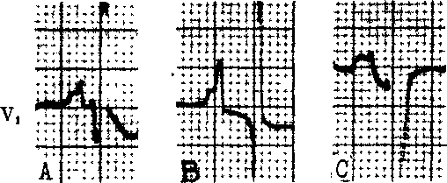
А— у больных с нормальными размерами предсердий; В —при увеличении правого предсердия; С — при увеличении левого предсердия

зах; в случае «отказа» (остановки) СА узла; при нерегулярном синусовом ритме на фоне продолжительных интервалов Р—Р; после предсердных или других экстрасистол, вызвавших разрядку СА узла и временное угнетение его автоматизма; при ФП в конце длинного интервала R—R; при АВ блокаде II степени с выпадением одного или нескольких желудочковых комплексов; в период полной АВ блокады.
Предсердные выскальзывающие комплексы и ритмы. Зубцы Р этих комплексов отличаются от синусовых зубцов Р своей формой и (или) полярностью. Необходимо учитывать, что аналогичные деформации зубцов Р могут быть следствием нарушений предсердной проводимости при сохранении синусового ритма. Чтобы не допустить ошибки, нужно руководствоваться известным правилом: при выскальзывании импульсов из пред-сердного очага автоматизма наряду с изменениями формы и (или) полярности зубцов Р происходит сдвиг частоты ритма и длины интервалов P-R.
При формулировке диагноза после обязательного упоминания о причине выскальзывания характеризуется тип выскальзывающего комплекса (ритма), например: СА блокада II степени типа II, замещающий пред-сердный выскальзывающий ритм с частотой 55 в 1 мин. Если зубцы Р выскальзывающего ритма имеют отрицательную полярность в отведениях II, III, aVF, то такой ритм (комплекс) называют нижнепредсердным; он встречается в популяции в 0,2— 0,3% случаев. При этом частота рит-
ма понижается до 40—45 в 1 мин, а интервал Р—R укорачивается до ^С0,12 с. Правда, такие же признаки могут изредка иметь выскальзывающие комплексы из АВ соединения. Диагностика нижнего левопред-сердного ритма основывается на характерных особенностях ЭКГ: зубцы Р отрицательные в отведениях II, III, aVF, иногда в I, часто в Vs—б, положительный зубец Р в отведении aVR, особая форма зубца Р в отведении Vi («купол и шпиль», «щит и меч») (рис. 50). Последний признак рассматривается как специфический [Mirowski M. et al., 1970]. Необычный зубец Р в Vi имеет начальный куполообразный подъем (от 0,1 до 0,25 мВ), отражающий более раннюю активацию левого предсердия, и конечный узкий пик (0,22—0,45 мВ), связанный с возбуждением правого предсердия. Расстояние между вершинами этих компонентов составляет 0,03—0,05 с. При врожденной декстрокардии такой же зубец может регистрироваться в отведении V2, иногда в отведениях II, III, aVF,
Vl-4-
Выскальзывающие комплексы и ритмы из АВ соединения (АВ замещающие комплексы и ритмы). Происшедшие в 80-х годах изменения взглядов на автоматические потенции АВ узла отразились на некоторых клинических трактовках ритмов АВ соединения. Ряд авторов приводят убедительные аргументы в пользу того, что зона N АВ узла может быть источником такого ритма у некоторых больных с дигиталисной интоксикацией, нижним инфарктом миокарда, СССУ [Hariman R. et al.,

1984; Urthaler F. et al., 1986]. Этот проксимальный (высокий) АВ ритм имеет частоту примерно на '/з в покое реже синусового ритма; он ускоряется под воздействием физической нагрузки, введения норадреналина или атропина. Дистальный (низкий) ритм АВ соединения исходит, по-видимому, из зоны N—Н АВ узла и ствола пучка Гиса, он менее чувствителен к ваголитическим средствам [Scherlag В. et al., 1973]. J. Schwartz и соавт. (1985) отметили, что внутривенное вливание верапамила больным с АВ узловой блокадой III степени способствовало усилению активности АВ водителя ритма. Такая реакция указывает на то, что очаг автоматизма не располагался в АВ узле, клеткам которых свойствен медленный электрический ответ. Оба АВ ритма подвержены сверхчастому по-давлению.
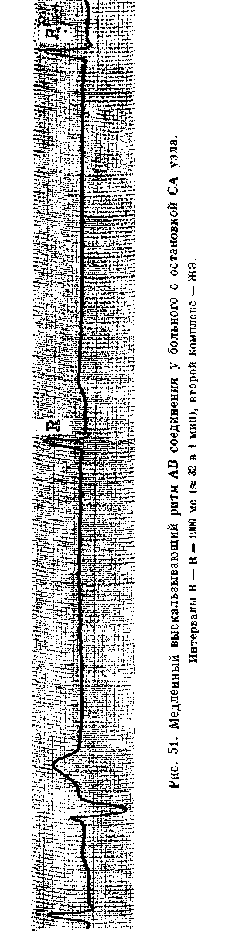
Поскольку клетки общего ствола имеют более короткий рефракторный период, чем участки проводящей системы, расположенные выше и ниже, стволовые импульсы часто проводятся с замедлением к предсердиям или к желудочкам. Взаимопозиция комплексов QRS и зубцов Р определяется не только локализацией водителя ритма в АВ соединении, но и соотношением между скоростями антеро- и ретроградного проведения импульса [Копылов Г. Н., Удельнов М. Г., 1964; Кушаковский М. С., 1970, 1984; Urthaler F. et al., 1986].
Мы выделяем 4 электрокардиографических варианта импульсов или ритмов АВ соединения: 1) с одновременным возбуждением предсердий и желудочков (рис. 51); регистрируются узкие комплексы QRS, ретроградные зубцы Р' не видны, но их можно обнаружить на внутрипредсердных ЭГ и ЧПЭКГ; интервалы выскальзыва-ния рассчитывают от начала QRS синусового импульса до начала QRS выскальзывающего комплекса; частота сердечных сокращений 40—45 в 1 мин; 2) с предшествующим возбуждением желудочков (рис. 52); вслед за узкими комплексами QRS распо-
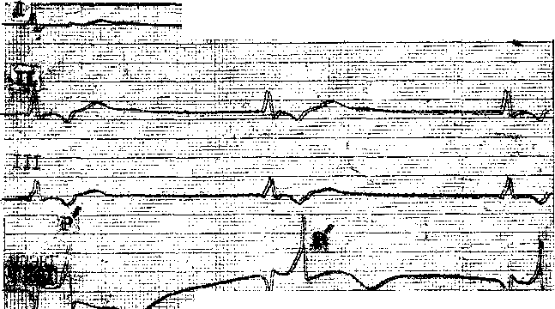
ргг,i-i -;tiT^{r;T7}7^{T}T74.'^t'^TTh^i1Uli!^±JH:£i\i^IIl£^

Рис. 52. Медленный выскальзывающий ритм АВ соединения с предшествующим возбуждением желудочков. Частота ритма 48 в 1 мин, чередование интервалов R-P': 200-120—200 мс и т. д.

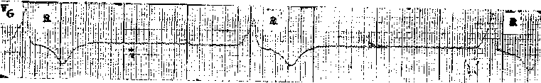

Рис. 53. Замещающий медленный идиовентрикулярный ритм на фоне ФП и полной АВ
блокады (синдром Фридерика). Интервалы R — R = 1830 — 1900 мс.

ложены ретроградные зубцы Р'; в отведениях II, III, aVF они инвертированы, заострены; в отведении aVR зубец Р' положительный; в отведениях I, aVL, Vi-e полярность и амплитуда зубцов Р' у различных больных варьирует; интервал R(Q)—P' измеряют от начала R(Q) до начала Р', он обычно равен 0,08— 0,10 с, не превышая в норме 0,20 с; более продолжительный интервал R—Р' указывает на ретроградную ВА блокаду I степени; на ЭПГ видны: волна Н, нормальный интервал Н—V и ретроградная предсердная волна А'; частота сердечных сокращений при этом ритме равна 35—40 в 1 мин; интервал выскальзывания рассчитывают от начала QRS синусового комплекса до начала QRS выскальзывающего комплекса; 3) с предшествующим возбуждением желудоч-
ков и полной ретроградной ВА блокадой; в этих случаях на ЭКГ нет ретроградных зубцов Р' и соответствующих им предсердных волн на ЭГ; вместо них после QRS регистрируются приходящие в свое время синусовые зубцы Р (положительная полярность в отведениях II, III, aVF); 4) с предшествующим возбуждением предсердий; мы уже упоминали о такой сравнительно редкой возможности; нужно допустить, что имеется либо значительное ускорение ретроградного движения импульса к предсердиям, либо существенное замедление антероградного проведения импульса к желудочкам; на ЭПГ волны располагаются в такой последовательности: сначала волна Н, затем ретроградная предсердная волна А' и далее волна V; интервал Н—V может быть удлинен; частота импуль-

сов соответствует автоматической активности центра АВ соединения, т. е. она ниже частоты, характерной для нижнепредсердных ритмов.
Необходимо коснуться вопроса о причинах изредка наблюдающихся аберраций QRS в выскальзывающих предсердных или АВ комплексах Аберрантным внутрижелудочковым проведением называют измененное распространение импульса по нормальным проводящим путям, что отражается на форме комплекса QRS. Если выскальзывающие комплексы следуют за очень длинной паузой, их аберрации могут зависеть от удлинения рефракторного периода в системе Гиса—Пуркинье и функциональной блокады ножки В других случаях замедленному движению по одной из ножек способствует ускорение диастолической деполяризации, понижающее мембранный потенциал клеток к моменту поступления в ножку выскальзывающего импульса («брадизависимая блокада ножки», или «блокада фазы 4 ПД»). Иногда изменение формы QRS (блокада левой ножки) связано с проникновением выскальзывающего возбуждения к желудочкам через волокна Махей-ма, непосредственно связывающие АВ узел или общий ствол с правым желудочком. Наконец, при анализе причин аберраций QRS нельзя не учитывать механизм, указанный L. Sherf и Т. James (1969), т. е того, что генерируемый в необычном месте импульс может асинхронно распространяться по общему стволу и возбуждать миокард желудочков в измененной последовательности.
Идиовентрикулярные выскальзывающие комплексы и ритмы. Спорадические выскальзывания из желудочковых центров автоматизма можно наблюдать при несостоятельности центров АВ соединения. Идиовентрикулярные (замещающие) ритмы возникают в случаях полной или субтотальной АВ блокады, чаще при ее дистальной локализации. Интервалы выскальзывания соответствуют отрезку времени от начала QRS основ-
ного комплекса до начала QRS выскальзывающих комплексов. Последние имеют «желудочковый вид»: комплексы QRS ^0,12 с, расщеплены и дискордантны по отношению к ST—Т (рис. 53). Лишь импульсы, выходящие из основания задней ветви левой ножки, могут сохранять наджелудочковый вид. Частота идио-вентрикулярного ритма колеблется у разных людей от 20 до 35(40) в 1 мин. Определение источника выскальзывания производится так же, как и при желудочковой экстрасис-толии (см. ниже).
УСКОРЕННЫЕ ВЫСКАЛЬЗЫВАЮЩИЕ КОМПЛЕКСЫ И РИТМЫ
Их возникновение только в части случаев имеет отношение к заместительной функции скрытых водителей ритма, хотя и здесь эта роль представляется чрезмерной. Большинство же эпизодов ускоренного выскальзывания связано с первичным, как бы «немотивированным» усилением автоматизма подчиненных центров либо с триггерной активностью центров АВ соединения (задержанные постдеполяризации) [Fisch Ch., Knoe-bel S., 1985]. Ускоренные выскальзывающие комплексы (ритмы) отличаются от медленных тем, что их интервалы выскальзывания короче физиологических. Однако, в отличие от экстрасистол, они приходят не преждевременно, а с некоторым запаздыванием по отношению к потенциально очередному комплексу основного ритма. Одиночные, спорадические ускоренные выскальзывания можно наблюдать во время постэкстрасистолических пауз у больных, принимающих сердечные гликозиды. Это проявление избыточной дигитализации. Аналогичное диагностическое значение имеют ускоренные предсердные и АВ комплексы, если они появляются у тех же больных в момент паузы, вызванной массажем синокаротидной области.
При токсической дигиталисной бра-дикардии или СА блокаде триггер-ные выскальзывающие комплексы из АВ соединения или системы Гиса — Пуркинье могут иметь интервалы вы-скальзывания от 600 до 1000 мс.
Три и более следующих друг за
другом ускоренных однотипных вы
скальзывающих комплекса формиру
ют ускоренный выскальзывающий
ритм. Мы различаем ускоренные рит
мы: предсердные, из АВ соединения,
идиовентрикулярные [Кушаков-
ский М. С., 1976]. Можно указать ряд
характерных признаков ускоренных
ритмов. Они обычно возникают по
степенно, как бы набирая частоту.
Период «разогрева» бывает тем про
должительнее, чем ниже расположен
очаг возбуждения (от 1 до 3—5 уко
рачивающихся циклов). Число им
пульсов в 1 мин превышает уровень
физиологического выскальзывания,
но оно меньше, чем это бывает при
пароксизмальных тахикардиях. Сог
ласно рекомендации Комитета экс
пертов ВОЗ (1980), верхним преде
лом частоты ускоренных ритмов при
нято считать 100 комплексов в 1 мин.
По нашему мнению, которое совпа
дает с позицией и некоторых других
клиницистов, эта граница не может
быть слишком жесткой. Мы неодно
кратно наблюдали ускоренные рит
мы, отвечавшие всем условиям, но с
частотой до 120 в 1 мин. По-видимо
му, при оценке ускоренных выскаль
зывающих ритмов не следует исклю
чительно ориентироваться на их час
тоту, а обязательно учитывать сам
факт «выскальзывания», а также спе
цифические причины появления этих
ритмов: дигиталисную интоксикацию,
избыточное воздействие катехолами-
нов (эндогенных или вводимых из
вне), обострение ревматического мио
кардита, острый инфаркт миокарда в
первые 24—48 ч, хронические забо
левания легких, хирургические опе
рации на открытом сердце [Кушаков-
ский М. С., 1976; Childers R., 1976].
Согласно наблюдениям С. Кегг и
М. Mason (1985), при протезирова
нии клапанов ускоренный АВ ритм
возникает у каждого третьего больного, обычно на фоне замедления синусового ритма, в период от начала операции до 6-го дня после операции. Появление такого ритма может быть и одним из проявлений инфекционного эндокардита в зоне протезированного аортального клапана. Известны случаи ускоренного АВ ритма, появлявшиеся у больных при приеме внутрь верапамила.
Для наджелудочковых ускоренных ритмов типичны и так называемые синусовые реакции, т. е. изменение частоты ритмов при перемене положения тела, глубоком дыхании, физическом или психическом напряжении, вдыхании амилнитрита. Предсердные, в том числе нижнепредсерд-ные, ускоренные ритмы чувствительны к вагусным воздействиям, которые постепенно замедляют автоматическую активность центров. Атропина сульфат и симпатомиметики ее стимулируют.
A. Pick, P. Dominguez (1957), впервые описавшие ускоренные АВ ритмы («непароксизмальные АВ тахикардии»), обратили внимание на частое присоединение к таким ритмам антероградных и ретроградных блокад. Антероградные блокады выхода из центра АВ соединения проявляются периодиками Венкебаха либо внезапными выпадениями желудочковых комплексов (рис. 54). Однонаправленная ретроградная ВА узловая блокада приводит к неполной АВ диссоциации. Наблюдаются также случаи полной АВ диссоциации.
Дигиталис ответствен более чем за половину всех случаев ускоренных АВ ритмов. В этой связи заслуживает более подробного описания динамика сердечного ритма у больных с тахикардической формой ФП, подвергшихся избыточной дигитализа-ции. Первым (терапевтическим) эффектом дигиталиса является удлинение рефрактерного периода клеток АВ узла и замедление АВ узлового проведения. В результате тахикарди-ческая фибрилляция переходит в брадикардическую. Продолжение ди-
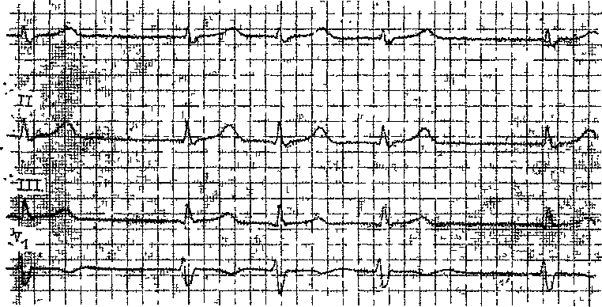

Рис. 54. Ускоренный ритм АВ соединения с блокадой выхода из эктопического центра. Больной 20 л , оперированный по поводу ДМП, остановка СЛ узла

гитализации (избыточное) сопровождается уже токсическим действием: возникновением АВ узловой блокады высокой степени и формированием медленного правильного выскальзывающего ритма из области АВ соединения. Нарастание дигиталисной интоксикации стимулирует триггерную активность центра АВ соединения, который вырабатывает до 80(100) импульсов в 1 мин (ускоренный ритм). Сочетание ФП, неполной антероград-ной АВ блокады и независимого ускоренного АВ ритма создает условия для АВ диссоциации с периодическими захватами желудочков. Следующим этапом дигиталисной интоксикации бывает присоединение блокады выхода из зоны АВ водителя ритма. Число желудочковых комплексов может уменьшиться вдвое (блокада выхода 2:1) или же происходит постепенное изменение (укорочение) интервалов R—R, заканчивающееся паузой за счет выпадения одного желудочкового комплекса (периодика Венкебаха). Желудочковый ритм становится неправильным, имитируя в отсутствие зубцов Р ФП с нерегулярным АВ проведением. Подобная диагностическая ошибка и связанная с ней дальнейшая дигита-
лизация чреваты опасными осложнениями и могут привести к летальному исходу.
У больных острым инфарктом миокарда ускоренный ритм АВ соединения регистрируется приблизительно в 10% случаев. Чаще эта аритмия возникает при нижнезаднем инфаркте миокарда. Число комплексов — от 60 до 115 в 1 мин (при нижних инфарктах) и от 75 до 120 (при передних инфарктах), комплексы QRS узкие. Более чем у половины больных отмечается ускоренный ритм АВ соединения с одновременным возбуждением предсердий и желудочков; реже встречаются полная или неполная АВ диссоциация, ретроградная ВА периодика Венкебаха. Возникновение при передних инфарктах ускоренного АВ ритма ухудшает прогноз заболевания.
Ускоренный идиовентрикулярный ритм возникает при миокардитах, дигиталисной интоксикации и у 8— 36% больных в 1—2-е сутки острого инфаркта миокарда, чаще при его задненижней локализации. Впервые эта разновидность автоматического ритма была описана J. Spann и соавт. (1964). У больных инфарктом миокарда ускоренный идиовентрикуляр-

ный ритм в ²/з случаев регистрируется во время сна, в период замедления синусового ритма. Однако возможно его появление и на фоне нормального синусового ритма и изредка — при умеренной синусовой тахикардии. Частота ритма в среднем составляет 85 в 1 мин с колебаниями у отдельных больных от 60 до 100 (120) в 1 мин. Ритм не всегда регулярен и обычно носит преходящий характер: отмечаются чередования синусового и ускоренного идиовентрикулярного ритма (рис. 55). Длительность каждого эктопического цикла невелика: от секунд до минут. Общий период избыточной автоматической активности желудочковых центров в первые дни инфаркта миокарда в среднем составляет 5 ч. Более чем у 60% больных возникает АВ диссоциация (полная и неполная) со сливными комплексами QRS и «захватами» надже-лудочкового вида. Особенно характерны сливные QRS в первом и в последнем комплексах каждого цикла. То обстоятельство, что идиовентри-кулярный центр периодически разряжается наджелудочковыми импульсами, указывает на отсутствие защитной блокады входа, столь характерной для парасистолического центра.
При сравнительно редком желудочковом ритме облегчаются условия для ретроградной активации предсердий и образования реципрокных желудочковых комплексов. Они имеют либо нормальный, либо аберрантный вид; им предшествуют зубцы Р', инвертированные в отведениях II, III, aVF. Такие комплексы могут ошибочно трактоваться как антероград-ные захваты желудочков при АВ диссоциации. В затруднительных случаях истина выясняется с помощью записи ЭПГ. При ускоренном идио-вентрикулярном ритме отсутствует волна Н. В момент образования сливных комплексов волна Н предшествует волне V с колебанием интервала Н—V. Нередко выявляются косвенные признаки скрытого ретроградного проведения в АВ узел или же
явные ретроградные захваты предсердий с разрядкой С А узла.
У больных инфарктом миокарда можно встретить сочетание ускоренного идиовентрикулярного ритма с пароксизмальной ЖТ [Кушаков-ский М. С., Журавлева Н. Б., 1983] Некоторые авторы полагают, что ускоренный идиовентрикулярный ритм способствует учащению приступов ЖТ. Переход ускоренного идиовентрикулярного ритма в ФЖ был зарегистрирован лишь в единичных случаях.
Несомненно, существуют варианты ускоренных идиовентрикулярных ритмов, которые затягиваются на многие месяцы и годы. Более 10 лет мы наблюдали такой ритм у больного, перенесшего миокардит. G. Hut-chison (1977) регистрировал такой же ритм у 2 больных в течение нескольких лет после перенесенного ими инфаркта миокарда (на фоне СССУ). Во всех этих наблюдениях эктопический фокус локализовался либо в ветвях ножек пучка Гиса, либо еще дистальнее. При остром инфаркте миокарда отмечались также случаи ускоренного идиовентрикулярного ритма с меняющейся формой комплексов QRS (полиморфный ускоренный идиовентрикулярный ритм).
МИГРАЦИЯ
НАДЖЕЛУДОЧКОВОГО ВОДИТЕЛЯ РИТМА
Этим термином обозначают состояние, при котором источник возбуждения сердца смещается более или менее быстро от СА узла к АВ соединению и в обратном направлении. Контроль за деятельностью сердца как бы переходит «из рук в руки», что находит отражение на коротких отрезках ЭКГ. По-видимому, нет принципиальных различий между вы-скальзыванием одиночных предсерд-ных или АВ импульсов и миграцией наджелудочкового ритма, но в последнем случае картина представляется более изменчивой и динамичной.
Смещение водителя ритма может происходить: в самом СА узле; от СА узла к предсердным центрам автоматизма; от СА узла к области АВ соединения и наоборот. Первый вариант миграции, о котором мы уже упоминали, проявляется главным образом колебаниями частоты нормального синусового ритма. Было показано, что внутриузловое смещение водителя ритма может изменять и форму зубца Р. Такой эффект вызывает, в частности, адреналин. Для двух других вариантов миграции наджелудоч-кового водителя ритма характерны: аритмия, различия в форме и (или) полярности зубцов Р, различная продолжительность интервалов Р—R.
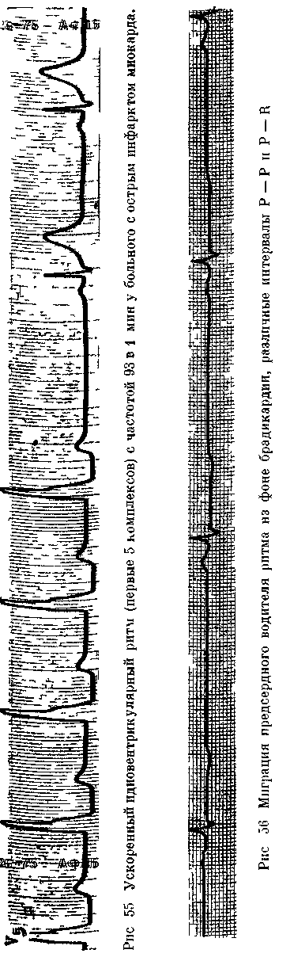
Итак, это нерегулярный многофокусный ритм непароксизмалъного типа с меняющейся морфологией зубца Р и неодинаковыми интервалами Р—R (часто вагусной природы).
Аритмия обусловлена тем, что скорость диастолической деполяризации неодинакова в СА узле, предсердных специализированных клетках и в области АВ соединения. В тот момент, когда доминирует СА узел, ритм учащается, при смещении водителя к нижележащим центрам ритм урежа-ется. На ЭКГ соответственно можно видеть чередование более продолжительных интервалов Р—Р с менее продолжительными Разумеется, степень аритмии будет зависеть от различий в уровне автоматизма специализированных клеток В то же время не следует забывать, что миграция водителя ритма может комбинироваться с истинной синусовой аритмией. Это нередко наблюдают у детей и подростков. Полиморфность зубцов Р, вариации их от комплекса к комп лексу связаны с меняющимся направлением среднего пространственного вектора зубца Р (рис 56). На одной и той же ЭКГ регистрируются обычные синусовые зубцы Р, деформированные предсердные Р, инвертированные в отведениях II, III, aVF нижнепредсердные Р и т д. Переход от положительных к отрицательным зубцам Р может происходить посте-

пенно. Иногда же за каждым комплексом с синусовым зубцом Р следует комплекс с инвертированным зубцом Р'.
Особенно убедительным признаком миграции наджелудочков ого водителя ритма бывают так называемые комбинированные, сливные зубцы Р (fusion P). Их форма является компромиссной, т. е. средней между синусовым и эктопическим зубцами Р (в этих пределах она может широко варьировать). Образование сливных предсердных зубцов происходит в тех случаях, когда перемещающийся антероградно синусовый импульс встречается где-то в миокарде предсердий с одновременно возникшим и перемещающимся ретроградно эктопическим импульсом. Каждый из этих импульсов успевает вызвать возбуждение части миокарда предсердий. В результате сложения векторов появляется новый, сливной зубец Р, который может быть направленным кверху и книзу, изоэлектрическим или уплощенным. Fusion P иногда располагаются и после комплекса QRS.
Продолжительность интервала Р— R варьирует в различных комплексах в силу того, что постоянно меняется расстояние от места образования импульса до специализированных проводящих трактов и АВ узла. Именно это обстоятельство, т. е. постепенное от удара к удару укорочение атрио-вентрикулярного интервала, привлекло внимание D. Hering (1910), впервые наблюдавшего феномен смещения водителя ритма от СА узла к АВ соединению. Первое же электрокардиографическое описание «блуждающего ритма» у человека было дано, по-видимому, A. Hoesslin (1920).
Если нет сопутствующей АВ блокады, интервалы Р—R колеблются в пределах от 0,20 с (синусовые импульсы) до менее 0,12 с (нижнепред-сердные импульсы). При этом за каждым зубцом Р следует комплекс QRS. Если же источник автоматизма временно смещается к области АВ соединения, инвертированные в отве-
дениях II, III, aVF зубцы Р' регистрируются позади комплексов QRS. При смещении водителя ритма к нижним отделам предсердия инвертированный в тех же отведениях зубец Р' оказывается впереди комплекса QRS и далее при продолжающейся миграции приобретает форму положительного колебания. В некоторых случаях ретроградная миграция водителя ритма по направлению к СА узлу может происходить при положительных зубцах Р и постепенном удлинении интервала Р—R. В отличие от периодов Венкебаха, здесь интервал Р—R не превышает 0,20 с.
В заключение следует еще раз подчеркнуть, что колебания частоты ритма и продолжительности интервала Р—R служат важнейшими характеристиками миграции наджелудочко-вого водителя ритма; третий признак — изменение формы зубца Р — может наблюдаться при нарушениях внутрипредсердной проводимости и повреждении специализированных трактов без смещения водителя ритма (например, альтернация синусовых зубцов Р при острой эмболии легочной артерии).
Наконец, важно помнить, что миграцию наджелудочкового водителя ритма весьма трудно отличить от по-литопной и частой предсердной экст-расистолии; к тому же обе эти аритмии нередко сочетаются.
АТРИОВЕНТРИКУЛЯРНАЯ ДИССОЦИАЦИЯ
Атриовентрикулярная (АВ) диссоциация — форма нарушения сердечного ритма, при которой осуществляется независимая активация предсердий и желудочков импульсами различного происхождения. Возбуждение предсердий обычно происходит из СА узла, реже — из предсердных центров либо из АВ соединения. Желудочки активируются импульсами, исходящими из области АВ соединения, иногда из желудочковых центров.

160

НЕПОЛНАЯ
161
АВ ДИССОЦИАЦИЯ,
ИЛИ АВ ДИССОЦИАЦИЯ
С ЗАХВАТАМИ ЖЕЛУДОЧКОВ
Впервые картину неполной АВ диссоциации наблюдал A. Cushny (1897), проводивший миографическую регистрацию движений предсердий и желудочков сердца собаки, подвергшейся дигиталисной интоксикации. Наиболее раннее клиническое сообщение об этом феномене было сделано в 1906 г. К. Wenckebach, использовавшим флебографическую методику. Первые ЭКГ у человека были получены L. Gallavardin и соавт. (1914). Что же касается обозначения этого аритмического синдрома, то оно берет свое начало от W. Mobitz (1922—1923), предложившего для разграничения АВ диссоциации от АВ блокады термин "Interferenzdisso-ziation". В 1926 г. D. Scherf модифицировал это название в "Dissoziation mit Interferenz". Надо подчеркнуть, что в понятие «интерференция», введенное W. Mobitz, разные авторы вкладывают различное, иногда прямо противоположное, содержание. Теперь уже не пользуются этим термином, а называют соответствующий феномен захватом (capture) желудочков наджелудочковым импульсом или захватом предсердий ретроградно распространившимся желудочковым импульсом.
Строго говоря, АВ диссоциация никогда не бывает первичным нарушением ритма, а возникает обычно как вторичное явление за счет изменения условий образования и (или) проведения импульсов — так называемый принцип A. Pick (1963). В электрокардиографическом диагнозе не следует поэтому ограничиваться упоминанием об АВ диссоциации, а, по возможности, отразить ее причины или патогенез.
Механизмы неполной АВ диссоциации могут быть различными, хотя в конечном счете все они создают такие условия, что число автоматических импульсов, вырабатываемых в
И Зак Т4246
центре АВ соединения или в идио-вентрикулярном центре, начинает превышать количество синусовых (предсердных) импульсов, поступающих в АВ соединение либо к желудочкам. Обычно это нарушение «субординации» бывает следствием угнетения автоматизма СА узла. Число синусовых разрядов в единицу времени уменьшается до уровня, более низкого, чем физиологический автоматизм области АВ соединения [Эттингер Я. Г., Незлин В. Е., 1932; Эттингер Я. Г., 1937]. Эту форму АВ диссоциации иногда называют «пассивной», или АВ диссоциацией за счет «капитуляции» СА узла. Имеются описания и случаев врожденной семейной АВ диссоциации с синусовой брадикардией.
В других случаях «пассивной» АВ диссоциации выработка синусовых импульсов остается нормальной, но под влиянием СА и (или) АВ блокады значительно уменьшается число импульсов, достигающих область АВ соединения. Так, среди 54 случаев «пассивной» АВ диссоциации, наблюдавшихся L. Dreifus и сотр. (1963), только 9 зависели от замедления синусового ритма. В остальных 45 случаях АВ диссоциация возникла на почве неполной АВ блокады, затруднившей контроль СА узла над медленно возбуждающимися центрами АВ соединения. В основе этих процессов лежала избыточная дигитали-зация. Иногда же АВ диссоциация начинается после длительной паузы, вызванной проведенной или блокированной предсердной экстрасистолой либо желудочковой экстрасистолой. Вполне естественно, что когда первичный водитель ритма замедляет свою деятельность или же его импульсы блокируются, подчиненный водитель ритма восстанавливает ситуацию, т. е. выскальзывает из-под контроля СА узла, что и приводит к АВ диссоциации.
Принципиально иной механизм характерен для АВ диссоциации, возникающей при ускоренном ритме АВ соединения или ускоренном идиовент-

рикулярном ритме, когда происходит первичное повышение активности эктопических центров. Число вырабатываемых здесь импульсов (от 65 до 100 в 1 мин) может превысить нормальное число синусовых импульсов. Такую форму АВ диссоциации иногда называют «активной», или АВ диссоциацией за счет «узурпации». Из 93 подобных случаев, описанных L. Dreifus и сотр. (1963), в 61 причиной ускоренного ритма АВ соединения была чрезмерная дигитализа-ция. Наконец, надо иметь в виду, что указанные выше механизмы могут в различных вариантах комбинироваться.
Известно, что более высокая автоматическая активность нижележащих центров обычно приводит к тому, что эти центры становятся водителями ритма всего сердца. При АВ диссоциации такая закономерность нарушается. Проникновению более частых АВ или желудочковых импульсов к предсердиям препятствует полная или частичная ретроградная В А блокада. Именно эта особенность предопределяет коренное различие между такими двумя формами аритмии, как ритм АВ соединения, при котором осуществляется ретроградное ВА проведение, и неполная АВ диссоциация, при которой ретроградное ВА проведение импульсов нарушено.
Между тем принципиальное отличие АВ диссоциации от АВ поперечной блокады состоит в том, что при АВ диссоциации антероградное проведение импульсов от предсердий к желудочкам вполне возможно, хотя оно не обязательно безупречно. Своеобразное сочетание при А В диссоциации ретроградной блокады с сохраненной антероградной АВ проводимостью является примером однонаправленной АВ блокады (unidirectional block). Правда, возможность антероградного проведения импульсов от предсердий к желудочкам реализуется при АВ диссоциации далеко не всегда.
Большинство наджелудочковых
импульсов попадает в АВ проводя- 4? щую систему в то время, когда АВ узел и миокард желудочков находятся в состоянии рефрактерности, вызванной более частыми разрядами, исходящими из области АВ соединения или из идиовентрикулярного центра. Синусовые (предсердные) импульсы возбуждают желудочки только в те моменты, когда восстанавливается возбудимость проводящей системы и миокарда желудочков. Проведенный импульс одномоментно ставит желудочки под контроль предсердий, происходит захват желудочков. Захваты желудочков могут быть полными или частичными. Последние имеют вид сливных, комбинированных желудочковых комплексов. Как правило, захваты желудочков вызывают разрядку эктопического водителя ритма и могут временно подавлять его активность, если он не защищен и не функционирует как парацентр. В последнем случае, т. е. в условиях защиты эктопического центра, имеет место парасистолия, а не АВ диссоциация.
Заслуживает внимания концепция о так называемых потенциальных зонах АВ диссоциации. Если подчиненный водитель ритма приобретает активность, то вероятность возникновения или стабилизации АВ диссоциации будет в значительной мере зависеть от состояния АВ проводимости. Условий для возникновения АВ диссоциации мало при нормальном антероградном и ускоренном ретроградном проведении. СА узел не будет располагать временем для активации предсердий из-за опережения его АВ импульсами. Если же ретроградное ВА проведение замедлено, то после возбуждения АВ центра имеется более продолжительный период, во время которого СА узел может обеспечить контроль за предсердиями.
Итак, чем короче время антеро- и ретроградного проведения, тем более узка потенциальная зона АВ диссоциации, т. е. меньше вероятности, что она возникнет или приобретет устойчивость. Чем продолжительнее время

162

антеро- и особенно ретроградного АВ проведения у данного больного, тем шире зона АВ диссоциации, и она возникает чаще. У ряда больных поэтому АВ блокада I степени и АВ диссоциация чередуются друг с другом, что можно видеть при передозировке сердечных гликозидов, активности ревматизма и в остром периоде инфаркта миокарда.


I
И
I
К
&°
а о
и
к
О о
I
S 18
я SS
ев си и
SS ng
д- ЩЯ
О 5 »
О И а>
03 С
IS X
ST о
К «б =
2 о^{с}
§ 1^{р}
M Z °"
Рн-
X У,
<Л о»
и о
ЬРи-
IP
t; о Р
ЭКГ при неполной АВ диссоциации. При анализе кривой находят 2 независимых ритма: желудочковый (комплексы QRS) и синусовый либо пред-сердный (зубцы Р). Поскольку дис-тальный ритм чаще проксимального, комплексы QRS с каждым ударом смещаются все более влево по отношению к запаздывающим зубцам Р. Сначала это проявляется в укорочении интервала Р—R (зубец Р не проведен к желудочкам), затем зубец Р сливается с комплексом QRS, оказывается позади (правее) него. В результате возрастает интервал R—Р, зубец Р наползает на зубец Т. При этом все синусовые (предсердные) зубцы Р одинаковы по форме, и расстояние между ними тоже одинаковое. Форма желудочковых комплексов, также приходящих регулярно, зависит от места выскальзывания: из АВ соединения (узкие QRS), изидио-вентрикулярного центра (широкие QRS). При значительном удалении Р от QRS, т. е. достаточно большом интервале R—Р, синусовый импульс (Р) может распространиться вниз к желудочкам, поскольку за время его запаздывания исчезает рефрактерно-сть в АВ узле и системе Гиса—Пур-кинье. Это и есть захват желудочков синусовым импульсом, т. е. одномоментное подчинение всего сердца контролю СА узла (рис. 57, 58). «Зах-иаченные» комплексы распознаются по их преждевременному появлению и часто аберрантному виду комплексов QRS; перед ними имеется зубец Р с соответствующим интервалом Р—R. Они напоминают предсердные экстрасистолы, но такое предположение легко отвергается после подсчета числа комплексов QRS и относящихся к

163
11*

ним, хотя и запаздывающих, зубцов Р (оно одинаково). В отличие от экстрасистол, после захваченных комплексов не бывает удлиненной паузы. Расстояние между проведенным комплексом QRS и следующим за ним независимым комплексом QRS бывает либо равным обычному интервалу между двумя выскальзывающими комплексами, либо короче его. Иногда вслед за проведенным синусовым импульсом, вместо возобновления очередного цикла АВ диссоциации, появляется еще несколько подряд проведенных к желудочкам синусовых импульсов, после чего вновь регистрируется характерная картина АВ диссоциации (временное подавление активности эктопического центра).
Существуют обратные соотношения между продолжительностью интервала Р—R проведенного импульса и интервала R—Р предшествующего независимого комплекса. После более короткого интервала R—Р обычно следует более длинный интервал Р—R. После более продолжительного интервала R—Р фиксируется более короткий интервал Р—R. Здесь, очевидно, сказывается влияние реф-рактерности. По-видимому, минимальный критический интервал R— Р, отражающий время, необходимое для восстановления проводимости АВ системы, составляет около 0,20 с. Все же не столь редко указанные закономерности нарушаются: интервал Р—R остается постоянным, несмотря на изменение предшествующего интервала R—Р, или происходит удлинение интервала Р—R после продолжительного предшествующего интервала R—Р. Такое парадоксальное увеличение времени АВ проведения при захвате желудочков могло бы служить указанием на нарушение ан-тероградной проводимости. Однако более правильное объяснение механизмов удлинения интервала Р—R в проведенных импульсах можно найти в концепции о скрытом АВ проведении (concealed AV conduction), выдвинутой R. Langendorf (1948).
Скрытым АВ проведением называют частичное прохождение синусового (предсердного) импульса в АВ соединение, что оказывает влияние на проведение через АВ соединение следующего синусового импульса либо на формирование очередного выскальзывающего АВ комплекса. Хотя импульс не способен пройти через всю проводящую систему и вызвать возбуждение соответствующего отдела сердца (в антероградном направлении — желудочков, в ретроградном — предсердий), он все же может проникнуть на достаточную глубину в АВ соединение, чтобы нарушить здесь условия проведения или изменить функцию эктопического центра. При АВ диссоциации скрытое ретроградное проведение АВ импульса в АВ узел бывает причиной «парадоксального» удлинения интервала Р—R в захваченном комплексе, несмотря на достаточную продолжительность интервала R—Р.
Представляет интерес вопрос о том, что определяет частоту захватов желудочков при АВ диссоциации. Если разница в частоте синусового и выскальзывающего ритма невелика, зубец Р смещается вправо медленно (по отношению к QRS). Захваты желудочков случаются редко, но иногда по нескольку подряд, обычно 2, реже 3 подряд [Marriott П., Мепеп-dez M., 1966]. Далее вновь следует длинный путь до очередного захвата. Если же разница между проксималь-ным и дистальным ритмом значительна, зубец Р смещается вправо быстро, захваты повторяются часто, но в одиночных комплексах. Наконец, при очень частом выскальзывающем ритме и редком синусовом ритме «захваты» случаются лишь спорадически.
Следует дополнительно охарактеризовать неполные захваты желудоч ков при АВ диссоциации. Они проявляются на ЭКГ в двух вариантах. При первом из них регулярная серия выскальзывающих комплексов прерывается более длинным интервалом между ними. Причина этого удлине-
ния состоит в том, что синусовый импульс осуществляет скрытое проведение, т. е. разряжает водитель ритма в АВ соединении, но не достигает желудочков, поскольку нижележащие участки АВ соединения все еще находятся в состоянии рефрактерно-сти. Очевидно, что в подобных случаях продолжительность ЭРП в различных участках АВ соединения неодинакова. На ЭКГ, наряду с такими абортивными захватами, регистрируются и полные захваты желудочков. Второй вариант АВ диссоциации с неполными, или частичными, захватами проявляется в образовании сливных комплексов, когда проведенный сверху синусовый импульс успевает активировать только часть миокарда желудочков. Другая же часть желудочкового миокарда возбуждается за счет волны, исходящей из желудочкового центра. Такой феномен нередко можно встретить при желудочковой пароксизмальной тахикардии или ускоренном идиовен-трикулярном ритме, если не происходит ретроградного проведения импульсов к предсердиям — «удары Дреслера» [Dressier W., 1952]. При этих состояниях возникают и типичные, полные захваты желудочков.
Мы уже упоминали, что встречаются варианты АВ диссоциации с захватами, когда автоматизм СА узла преобладает над автоматизмом АВ узла. Однако число эффективных синусовых импульсов в этих случаях оказывается сниженным вдвое либо за счет антероградной АВ блокады 2:1, либо вследствие С А блокады 2 : 1. В итоге количество АВ импульсов начинает превышать число синусовых импульсов, т. е. возникает обычное для неполной АВ диссоциации соотношение между двумя ритмами.
ПОЛНАЯ
АВ ДИССОЦИАЦИЯ,
ИЛИ АВ ДИССОЦИАЦИЯ
БЕЗ ЗАХВАТОВ
ЖЕЛУДОЧКОВ,
ИЛИ ИЗОРИТМИЧЕСКАЯ
АВ ДИССОЦИАЦИЯ
Полная, или изоритмическая АВ диссоциация — форма диссоциации, при которой предсердия и желудочки возбуждаются различными водителями ритма с одинаковой или почти одинаковой частотой. С одной стороны, ни один из наджелудочковых (синусовых) импульсов не может быть проведен антероградно к желудочкам, поскольку они активируются синхронными разрядами, исходящими из области АВ соединения или из идиовентрикулярного центра. С другой стороны, ни один из дистальных импульсов не может быть проведен ретроградно к предсердиям, так как последние возбуждаются синхронными импульсами из СА узла.
Первые ЭКГ с картиной полной АВ диссоциации опубликовали в 1914 г. L. Gallavardin и соавт. В одном из их наблюдений АВ диссоциация возникла во время давления пальцами на глазные яблоки пациента; при этом зубцы Р совпадали с зубцами Т. В другом случае АВ диссоциация была вызвана инъекцией атропина сульфата; зубцы Р тоже находились в постоянном временном отношении к желудочковым комплексам. Термин «изоритмическая АВ диссоциация» предложили P. Veil и J. Codina-Altes (1928). К 40-м годам относятся исследования М. Segers, имевшие фундаментальное значение. Экспериментируя на изолированных камерах (предсердия и желудочки) сердца лягушки, М. Segers наблюдал либо кратковременные (в одном-двух ударах) совпадения ритмов двух отделов сердца, либо более длительные периоды их одновременных сокращений. Первое состояние он обозначил термином accrochage (сцепка); вто-
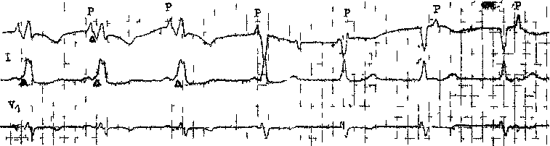
чгокг

Рис 59 Полная АВ диссоциация.
По и пои с синдромом "WPW, после заиедления синусового ри!ма с S1 до 71 в 1 мин лоявляек л >< коренный ригм из АВ соединения с ттьой же частотой, в АВ комплексах исчезает волна Л

рое — синхронизацией (не менее 3 комплексов).
Полная АВ диссоциация возникает обычно в результате угнетения автоматизма СА узла. Реже наблюдаются формы, при которых происходит первичное усиление автоматизма центров АВ соединения или желудочковых центров. Можно выделить два электрокардиографических варианта полной АВ диссоциации. При первом из них зубец Р в каждом комплексе перемещается вокруг QRS, попеременно занимая положение то впереди, то позади QRS, слегка удаляясь от него, вновь приближаясь или почти сливаясь с ним, как бы «флиртуя» Чаще встречается второй вариант, т. е. тенденция зубца Р занимать фиксированное положение позади комплекса QRS. Зубец Р совершает марш за QRS, но не может уйти далеко от него по направлению к следующему QRS, как это бывает при неполной АВ диссоциации С другой стороны, зубец Р обычно и не возвращается к положению впереди комплекса QRS; он фиксируется позади него, либо сливаясь с ним, либо располагаясь на сегменте ST или первой половине зубца Т с почти стабильным интервалом R—Р (рис 59) Частота пред-сердных и желудочковых сокращений строго совпадает, т. е имеет место истинная синхронизация деятельности желудочков и предсердий — изо-ритмическая АВ диссоциация
Надо также отметить, что обе разновидности полной АВ диссоциации могут переходить друг в друга При
серийной записи ЭКГ нередко удается выявить такую последовательность событий: 1) период начинающейся «капитуляции» СА узла, т. е синусовую брадикардию с урежени ем ритма до уровня автоматизма центра АВ соединения; 2) появление регулярного АВ выскальзывающего ритма; 3) период полной АВ диссоциации в первом ее варианте; 4) изо-ритмическая АВ диссоциация, т. е более или менее длительная синхронизация синусового ритма с желудочковым (фиксация зубцов Р позади комплексов QRS); 5) учащение синусового ритма, десинхронизация ритмов и, наконец, подчинение всего сердца синусовому ритму.
По мнению М. Levy и Н. Zieske (1971), наблюдающиеся при АВ диссоциации перемещения зубцов Р вокруг комплексов QRS обусловлены механизмом, работающим по принципу биологической системы обратной связи Продолжительность интервала Р—R определяет величину У О, который, в свою очередь, влияет на высоту АД. Когда зубец Р предшествует комплексу QRS, АД повышается; когда же зубец Р следует за комплексом QRS, АД понижается Уровень АД через барорецепторный рефлекс соответственно тормозит или ускоряет выработку импульсов в СА узле В свою очередь, частота синусовых импульсов сказывается на продолжительности интервала Р—R, т е на положении зубца Р относительно комплекса QRS, замыкая тем самым круг обратной свячи

В литературе давно обсуждается вопрос о механизмах иаоритмической АВ диссоциации, при которой зубец Р занимает постоянное положение по отношению к комплексу QRS. Еще М. Segers указывал, что этот феномен не может возникать случайно, что только взаимные влияния (своеобразный «магнетизм») заставляют предсердия синхронизировать свою деятельность с желудочками. Важно подчеркнуть, что в опытах М. Segers медленно сокращавшийся фрагмент или камера сердца ускоряли свои сокращения под влиянием быстро сокращавшегося отдела сердца. Основываясь на опытах М. Segers, R. Grant (1956) сделал попытку смоделировать с помощью электронных осцилляторов условия функционирования двух водителей ритма. Он подтвердил возможность сцепления осцилляторов, работающих с разной частотой, а также тот факт, что менее стабильный осциллятор адаптирует (усваивает) ритм более стабильного осциллятора. С точки зрения Т. James (1967), такая связь может быть опосредована колебаниями пульсового давления в артерии СА узла во время систолы желудочков. М. Rosen-baum и Е. Lepeschkin (1955) представляется более реальной механическая связь между сокращением желудочков (толчком) и возбуждением СА узла. Мы полагаем, что весьма прочную позицию занимают и те исследователи, которые объясняют синхронизацию деятельности желудочков и предсердий электротоническими влияниями [Исаков И. И., 1961; Рейдерман М. И. и др., 1972] в свете учения Н. Е. Введенского (1901).
Целесообразно привести удобную для практических целей классификацию различных форм АВ диссоциации. Механизмы: 1) угнетение автоматизма СА узла; 2) СА блокада; 3) неполная АВ блокада; 4) усиление автоматизма подчиненных центров; 5) различные сочетания упомянутых выше механизмов. Формы: 1) полная АВ диссоциация: а) с фиксированным положением зубцов Р по
отношению к комплексам QRS (изо-ритмическая диссоциация, синхронизация, сцепка); б) с небольшими перемещениями зубцов Р вокруг комплексов QRS; 2) неполная АВ диссоциация: а) с завершившимися захватами желудочков; б) с частичными захватами желудочков; в) со скрытой разрядкой центра АВ соединения без захвата желудочков (несостоявшийся захват).
КЛИНИЧЕСКОЕ ЗНАЧЕНИЕ АВ ДИССОЦИАЦИИ
Разобщение предсердий и желудочков проявляется характерными клиническими признаками. Мы уже упоминали, что при совпадении зубца Р и комплекса QRS систола предсердий осуществляется при закрытых (смыкающихся) створчатых клапанах; это приводит к появлению «пушечной» волны яремного венного пульса а и «пушечного» I тона. В момент захвата желудочков отмечаются отрицательный венный пульс и «ослабление» I тона. На фоне редкого сердечного ритма АВ диссоциация мало сказывается на гемодинамике, поскольку за время длинной диасто-лической паузы желудочки успевают заполниться кровью. Если же АВ диссоциация вызывается ускоренными ритмами или ЖТ, УО уменьшается в большей степени, чем при такой ЖТ без АВ диссоциации. В конце концов, это может отрицательно сказаться на кровообращении, особенно у больных, оперированных на сердце.
При выявлении АВ диссоциации врач обязан прежде всего определить лежащий в ее основе механизм. В случае «капитуляции» СА узла (СА блокады) предпринимаются усилия, чтобы восстановить его контроль над сердцем. Не следует назначать лекарства, которые могут вызвать угнетение физиологических (замещающих) центров (!). Достаточным бывает применение атропина сульфата, симпатомиметиков (эфедрин, миофед-рин); если же речь идет о СССУ, тре-

буется вживление кардиостимулято-ра. Возникновение у больного ускоренного ритма и соответственно АВ диссоциации требует от врача тщательного анализа возможных причин патологического выскальзывания импульсов. При дигиталисной интоксикации немедленно прекращают введение сердечного гликозида и назначают препарат калия. Активность ревматического кардита подавляется
известными способами, что само по себе может устранить ускоренный выскальзывающий ритм. Применение В-адреноблокатора прерывает такой ритм, связанный с воздействием ка-техоламинов. Больным, подвергшимся хирургической операции на сердце, показаны препараты калия, окси-генотерапия, нормализация кислотно-основного равновесия и, при необходимости, введение кордарона.

Глава 9
ЭКСТРАСИСТОЛИЯ
(ПРЕЖДЕВРЕМЕННЫЕ
КОМПЛЕКСЫ).
ОБЩАЯ ХАРАКТЕРИСТИКА
И КЛАССИФИКАЦИЯ
В 1876 г. Е. Магеу сообщил, что с помощью искусственного стимула можно в период диастолы вызвать новое возбуждение желудочков. Это было первое упоминание об экстрасистолах, хотя сам термин появился через 20 лет [Engelman Т., 1896].
Экстрасистолами называют преждевременные по отношению к основному ритму возбуждения всего сердца или какого-либо его отдела [Scherf D., Schott A., 1953]. В современной кардиологической литературе наименование «экстрасистола» вытесняется понятием «преждевременное сокращение (комплекс, удар)». С этим трудно согласиться, поскольку преждевременными бывают и пара-систолы, реципрокные комплексы, «захваты» при АВ диссоциации. Кроме того, упоминание о «сокращении» не приемлемо для скрытых экстрасистол, при которых все ограничивается одними электрическими процессами.
Иногда возражение против названия «экстрасистола» основывается на том, что только интерполированные (вставочные) экстрасистолы являются истинно добавочными систолами, увеличивающими общее число комп-
лексов. Однако исторически префикс «экстра» никогда не означал добавление, а лишь более раннее возникновение комплекса, выходящего из регулярного ряда. Основываясь на этих соображениях, мы будем при дальнейшем изложении материала придерживаться традиционного обозначения — «экстрасистола».
Среди возможных электрофизиологических механизмов образования экстрасистол основное значение имеют, по-видимому, два механизма: re-entry и постдеполяризации. В литературе можно встретить упоминания и о двух других механизмах: асинхронном восстановлении возбудимости в миокарде [Han J. et al., 1966] и анормальном автоматизме [Schamroth L., 1980]. Однако их роль все еще не вполне ясна и нуждается в экспериментальном подтверждении.
Какой бы ни придерживаться концепции о генезе экстрасистол [Пале-ев Н. Р., Ковалева Л. И., 1989], необходимо считаться с тем, что между основными возбуждениями (комплексами) и следующими за ними экстрасистолами существуют связи и определенные временные соотношения. На ЭКГ эта зависимость проявляется

в величине предэксграсистолического
(преджтопического) интервала.
Предэкстрасистолический интервал
называют также интервалом сцепле
ния, т. е. сцепления с предшествую
щим экстрасистоле основным комп
лексом, продуктом которого она яв
ляется.
При синусовых и предсердных экстрасистолах интервал сцепления измеряют от начала зубца Р синусового тгроисхождения до начала экстрасистолического зубца Р. Для желудочковых экстрасистол и экстрасистол из АВ соединения интервал сцепления равен отрезку времени от начала QRS основного комплекса до начала QRS экстрасистолы.
Интервал сцепления — важнейшая характеристика экстрасистолы; его постоянство в нескольких экстрасистолах, зарегистрированных на одной и той же ЭКГ, указывает на их общий источник. Это правило относится не только к синусовому ритму, но и к ФП (ТП), к другим эктопическим ритмам. Экстрасистолы, имеющие к тому же одинаковую форму, называют монотонными (однофокусными) и мономорфными. Проведенные нами совместно с Л. В. Потаповой (1974) измерения показали, что в монотонных экстрасистолах не всегда бывает полное совпадение интервалов сцепления; чаще различия между ними составляют 0,02—0,04 с, а верхний предел колебаний интервалов сцепления монотонных экстрасистол равняется 0,08 с. Более значительные вариации этих интервалов (^=0,10 с) возможны лишь в особых случаях, например, при изменениях длины круга re-entry [Kinoshita Sh. et al., 1983]. Скорее же они указывают на парасистолическую природу моно-морфных эктопических комплексов. В предсердных монотонных экстрасистолах совпадения длины интервалов сцепления встречаются чаще, чем в желудочковых.
В тех случаях, когда предэкстра-систолические интервалы одинаковы или почти одинаковы, а форма экстрасистол различна, правильнее счи-
тать, что они исходят из одного источника. Полиморфность этих монотонных экстрасистол связана с изменением условий их проведения. Совпадения в продолжительности интервалов сцепления экстрасистол могут быть случайными, например при экстрасистолах из левого и правого желудочков (политопные экстрасистолы) .
Бифокусные экстрасистолы (право- и левопредсердные, право- и ле-вожелудочковые, базальные и верхушечные, из переднего и заднего разветвления левой ножки и т. д.) могут появляться разрозненно и в виде пар, напоминающих эхо-комплексы. Между тем в парных (спаренных) монотонных экстрасистолах тоже иногда можно видеть изменения формы второй экстрасистолы, что отражает дополнительную аберрант-ность ее проведения. Следует напомнить, что термины «групповые», «залповые» экстрасистолы практически вышли из употребления; вместо них используется термин «неустойчивая пароксизмальная тахикардия» (три и больше следующих друг за другом эктопических комплексов).
Экстрасистолы нарушают правильность синусового ритма не только потому, что они возникают преждевременно, но и благодаря формированию после них более или менее продолжительных пауз. Длина постэкс-т расист о лической (постэктопической) паузы зависит от того, вызывает ли экстрасистола разрядку основного водителя ритма — СА узла. Экстрасистолический импульс из любого участка миокарда, не проникающий к С А узлу и, следовательно, не препятствующий выходу очередной синусовой волны возбуждения, сопровождается компенсаторной, или полной компенсаторной, паузой. Это значит, что сумма величин предэктопического и постэктопического интервалов равна двум основным сердечным циклам. Если же экстрасистола вызывает разрядку СА узла, то пауза после нее обычно бывает некомпенсаторной, или неполной компенсаторной, т. е.
не настолько продолжительной, чтобы полностью компенсировать укорочение цикла, вызванное экстрасистолой. В этом случае сумма величин пред- и постэктопического интервалов меньше двух основных сердечных циклов. Иногда преждевременная разрядка экстрасистолой автоматических клеток СА узла приводит к их временному угнетению, в результате постэктопическая пауза может оказаться более продолжительной, чем компенсаторная. На такую возможность обратил внимание еще Т. Engelman (1896). В физиологических условиях, по-видимому, существует механизм, защищающий СА узел от самых ранних экстрасистолических импульсов [Reiffel J. et ah, 1981].
Необходимо упомянуть и о двух
разновидностях экстрасистол, при ко
торых практически не происходит
удлинения постэктопического интер
вала. Одна из них — замещающие
экстрасистолы, появляющиеся очень
поздно в диастоле, после синусового
зубца Р. Такая экстрасистола (напри
мер, желудочковая) как бы заменяет
нормальное возбуждение, несколько
опережая его. Иногда трудно решить,
не ускоренный ли это выскальзываю
щий (автоматический) комплекс.
Другая разновидность — интерполи
рованные (вставочные) экстрасисто-
лы, которые вклиниваются между
двумя основными комплексами без
постэкстрасистолической паузы.
Правда, в части случаев эти желу
дочковые экстрасистолы могут сопро
вождаться так называемыми постпо-
нированными компенсаторными пау
зами, описанными L. Katz и соавт.
(1944), R. Langendorf (1953).
Классификация экстрасистол.
1. Локализация: по данным П. В. За-
бела (1979), систематизировавшего
большое число наблюдений, синусо
вые экстрасистолы встречаются в
0,2%, предсердные — в 25%, атрио-
вентрикулярпые (из АВ соедине
ния^ — в 2%, желудочковые — в
62,6%, их сочетания — в 10,2% слу
чаев гжгтрагистолии. 2. Время появ-
ления в диастоле: ранние, средние, поздние (конечно-диастолические, замещающие). 3. Частота: редкие s^5 в 1 мин, средние по частоте — от 6 до 15 в 1 мин, частые > 15 в 1 мин (для острого инфаркта миокарда предложена другая градация — см. ниже). 4. Плотность: одиночные и парные (спаренные). 5. Периодичность: спорадические или регулярные; аллоритмия, или регулярность в появлении экстрасистолы (бигеми-ния от латинского слова gemine — двойня) — экстрасистола после каждого основного комплекса; тригеми-ния — экстрасистола после каждых двух основных комплексов и т.д.). 6. Скрытый характер экстрасистолии (скрытые экстрасистолы). 7. Проведение экстрасистол: блокада проведения в антеро- и (или) в ретроградном направлении; «щель» в проведении (gap), сверхнормальное проведение экстрасистол.
НАДЖЕЛУДОЧКОВЫЕ ЭКСТРАСИСТОЛЫ (ЭЛЕКТРОКАРДИОГРАФИЧЕСКАЯ ДИАГНОСТИКА)
Синусовые экстрасистолы. В 1908 г. К. Wenckebach указал, что экстрасистолы могут исходить из области СА узла. Первые клинические описания этих экстрасистол были сделаны R. Langendorf и S. Minitz (1946). В 1968 г. J. Нап и соавт. сумели вызвать re-entry в СА узле изолированного сердца кролика. В последующем A. Dhingra и соавт. (1975) получили синусовые эхо-комплексы у 11% здоровых людей при ЭФИ. P. Gillette (1976) зарегистрировал спонтанное re-entry в СА узле у 5 детей, 2 из которых были оперированы по поводу дефекта межпредсердной перегородки, у остальных отсутствовали изменения сердца.
На ЭКГ зубцы Р синусовых экстрасистол идентичны синусовым зубцам Р. Одинаковы форма и полярность этих зубцов на ЧПЭКГ, как и волны А на ЭПГ (рис. 60). Интерва-
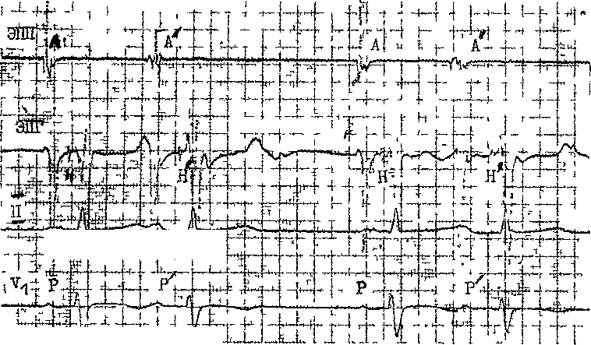
itl^liTTSr-
•tt™ t~-i-^"~ 4—tr- J—4-¹*- 4 .
JiUiAU-MLuitittLi:'_I t~i Ь

Рис (Ю Предсердная (синусовая') жстрасистоличеькая Гнпчминия (вн>триссрдечная
регистрация)
Удлинение интерналов А — Н в экстрасистолических компле! сах, источник >i сграсисголии вблюи
С А >зла (сходство зубцов Р и А)

лы сцепления синусовых экстрасистол устойчивы, постэктопические интервалы соответствуют длине синусового цикла или слегка короче его [Янушкевичус 3 И , 1975; Jedlicka J , 1960]
П\>едсердные экстрасистолы. Со гласно экспериментальным данным М Allessie и соавт (1980), петля re-entry, в которой генерируется предсердная экстрасистола, может быть очень небольшой, имитируя автоматический фокус Значение задержанных постдеполяризаций для возникновения предсердных экстрасистол, в том числе дигиталисных токсических, было показано в работах Р Cranefield (1977), L Mary-Rabme и соавт (1980).
Зубцы Р предсердных экстрасистол отличаются формой и (или) полярностью от синусовых зубцов Р (на ЭКГ, ЧПЭКГ, предсердных ЭГ) (рис. 61) Они могут быть положительными, заостренными, уширенными, двугорбыми либо сглаженными, двухфазными, а также отрицательными в различных отведениях Ди-
агностическое значение имеет инверсия этих зубцов в отведениях II, III, aVF Это — нижнепредсердные экстрасистолы, которые встречаются нередко. По инверсии экстрасистолического зубца Р в отведениях I, V$ г и по его особой форме в отведении Vi («купол и шпиль», «щит и меч») узнают левопредсердные нижние экстрасистолы (при отрицательных зубцах Р в отведении II, III, aVF) В остальных случаях точное определение по ЭКГ места, откуда исходит предсердная экстрасистола, затруднено
Длина интервала Р—R экстрасистол колеблется от <0,10 с при ниж-непредсердных экстрасистолах до величин, превышающих нормальный интервал Р—R (АВ блокада I степени). Иногда можно видеть в повторяющихся экстрасистолах постепенное удлинение интервала Р—R, например при экстрасистолической би-геминии (периодика Венкебаха в экстрасистолических комплексах). Время проведения экстрасистол зависит от близости их источника к АВ учлу

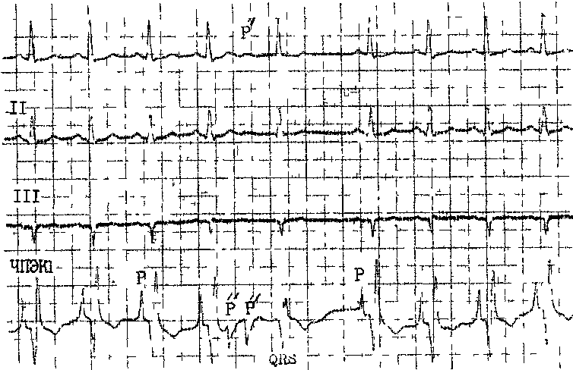

Рис. 61 Парные предсердные -жотрасистолы, зарегистрированные на ЧПЭКГ; первая из оксарасисюл не видна на ЭКГ и блокирована, вюрая проводится с удлиненным
интервалом Р — R

и к внутрипредсердным путям ускоренного проведения, а также от состояния АВ узла и системы Гиса — Пуркинье.
Ранние предсердные экстрасистолы могут оказаться полностью блокированными, т. е. они не проводятся к желудочкам. На ЭКГ регистрируется экстрасистолический зубец Р без комплекса QRS (рис. 62, 63). Бывает и так, что блокированный зубец Р неразличим, поскольку он наслаивается на зубец Т предыдущего комплекса. В этих случаях постэкст-расистолическая пауза, которая имеет ту же продолжительность, что и в проведенных экстрасистолах, может имитировать С А блокаду II степени. Деформация зубца Т перед паузой указывает на его слияние с экстрасистолическим зубцом. Такой зубец Р хорошо виден на ЧПЭКГ
Само по себе отсутствие желудочкового комплекса не дает возможности судить об уровне блокирования предсердной экстрасистолы, которая может задержаться у входа в
АВ узел либо в самом АВ узле, проникая в него достаточно глубоко (рис. 64). Мы уже упоминали, что «скрытым проведением» называют воздействие какого-либо блокированного импульса на скорость проведения или время образования очередного импульса. Скрытое проведение блокированной предсердной экстрасистолы в АВ узел проявляется, в частности, нарушением АВ узловой проводимости в одном или нескольких синусовых комплексах, следующих за блокированной предсердной экстрасистолой (удлинение интервала Р—R, периодика Венкебаха, выпадение нескольких подряд комплексов QRS). Более глубокие и затягивающиеся АВ блокады указывают на функциональную недостаточность АВ узла, демаскированную в результате скрытого экстрасистолического проведения.
Влияние предсердных экстрасистол (блокированных или проведенных) па антеро- и ретроградную АВ узловую проводимость отражается в не-

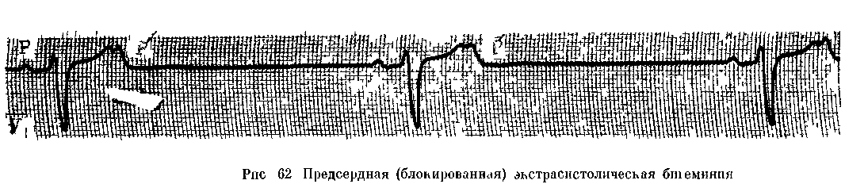
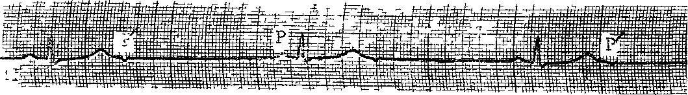
Рис 63 Нижнепредсердная (блокированная) экстрасистолическая бигеминия
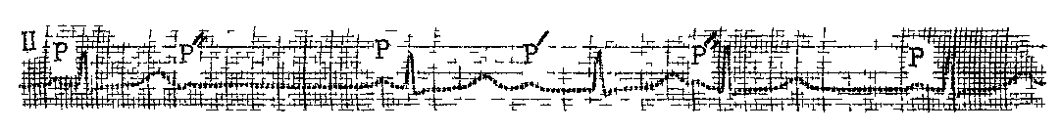
Рис 64 Варианты АВ проведипш предсердных экстрасистол
Слева направо блокированная нил непредсердная л<страсистола 31 страсистола с длинным интервалом Р — R «шстрасистола
с }i ороченным интервалом Р — R
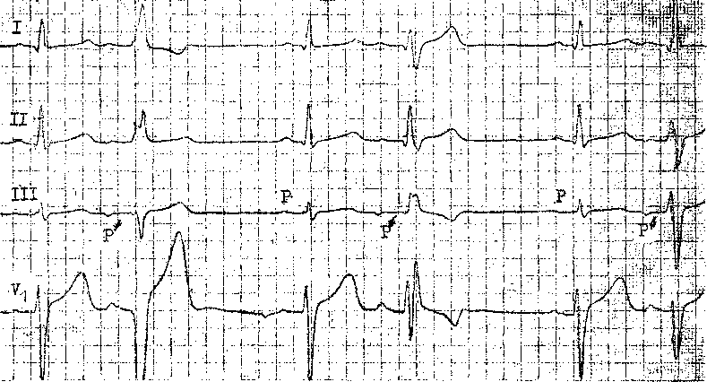

Рис. 05. Нижноиредсердная экстрасистолическая бигеминии с изменяющимся внутри-желудочковым проведением.
Слева направо в эистрасистолах: блокада левой ножки; блокада правой ножки в сочетании с неполной блокадой задненижнего разветвления; блокада передневерхнего разветвления левой ношки.

которых случаях на соотношениях между комплексами QRS и зубцами Р при ритмах АВ соединения. Например, ритм АВ соединения с одновременным возбуждением предсердий и желудочков может после предсердной экстрасистолы преобразиться в ритм с предшествующим возбуждением желудочков и т. д. Иногда предсердные экстрасистолы временно улучшают антероградное проведение через АВ узел в условиях далеко зашедшей АВ узловой блокады. Это явление получило название постэкстрасистолического сверх-нормальн,! ,Ъ АВ узлового проведения. Здес " уместно вновь напомнить о феном «е «щели» в проведении (gap) наджелудочковых экстрасистол. /
В проведенных к желудочкам пред-сердных экстрасистолах комплексы QRS часто имеют аберрантную форму за счет возникновения функциональной блокады правой ножки в ее проксимальном участке. После экспериментального исследования S. Со-lien и соавт. (1968) известно, что
аберрантность комплексов QRS в предсердных экстрасистолах (рис. 65) появляется тогда, когда интервал сцепления экстрасистолы становится меньше по продолжительности 44% предшествующего интервала R—R, т. е. основного цикла. Чем короче интервал сцепления экстрасистолы, тем (при прочих равных условиях) аберрантность QRS выражена резче. Помимо интервала сцепления, для возникновения аберрантности QRS имеет значение длительность предшествующего экстрасистоле интервала R—R («феномен Ашмана»). «Из двух экстрасистол с одинаковым интервалом сцепления, но с различной длительностью предшествующего цикла имеет шанс получить аберрантный желудочковый комплекс та экстрасистола, которая следует за более длинным циклом» [Langen-dorf R., 1951]. В этой формуле находит отражение известная закономерность: рефракторный период системы Гиса — Пуркинье(как, впрочем, всех остальных участков проводящей системы, кроме АВ узла) удлиняется

вместе с удлинением предшествую
щего цикла и укорачивается при
уменьшении продолжительности
предшествующего цикла.
Предсердная экстрасистола с аберрантным QRS, у которой зубец Р сливается с предшествующим зубцом Т, может ошибочно восприниматься как ЖЭ. В свое время A. Sandier, Н. Marriott (1965) указали признаки, позволяющие определить истинную природу таких экстрасистол: 1) в 85% случаев предсердных (над-желудочковых) экстрасистол аберрантные комплексы QRS имеют вид блокады правой ножки пучка Гиса; i2) в отведении Vj только в 6% случаев левожелудочковые экстрасистолы представлены трехфазными комплексами QRS (RSR', rSR'), тогда как предсердные (наджелудочковые) экстрасистолы приобретают эту форму неполной блокады правой ножки в 70% случаев; 3) в 44% случаев над-желудочковых экстрасистол с неполной блокадой правой ножки начальная часть комплекса QRS (первые 0,02 с) остается такой же, как и при синусовом ритме; при желудочковой зкстрасистолии это бывает только в 4% случаев.
Длина паузы после предсердной экстрасистолы определяется несколькими факторами. Чаще эта пауза некомпенсаторная, но интервал между экстрасистолическим зубцом Р и следующим синусовым зубцом Р несколько превышает обычный синусовый интервал Р—Р. Следовательно, P₂-P₃>Pi—Pi и Pi—Р₂ + Р₂—Рз< <2(Р]—pi), где р! — синусовый комплекс; Р₂ — предсердная экстрасистола; Рз — первый синусовый комплекс после экстрасистольт.
Ранняя предсердная экстрасистола способна вызвать преходящее угнетение автоматизма СА узла с увеличением постэктопической паузы, а иногда и следующего цикла. Так искусственным образом пауза может удлинит ;,я до компенсаторной: pi — —Р₂+Р; *-P₃ = 2(Pi—pi). Настоящая компенс горная пауза тоже возможна в тех, сравнительно редких, слу-
чаях, когда предсердная экстрасистола встречается с рефрактерностью пе-ринодальной зоны и неспособна вызвать разрядку СА узла. Надо учитывать, что синусовая аритмия может видоизменять компенсаторную паузу, т. е. удлинять или укорачивать ее.
Изредка предсердные экстрасистолы оказываются интерполированными. Интерполяция бывает неполной, если преждевременный импульс блокируется в участке СА узла, близко расположенном к клеткам водителя ритма. Возникающая подпороговая деполяризация автоматических клеток способствует небольшому удлинению синусового цикла: pi—Р₂ + Р₂— —рз слегка длиннее, чем pi—P_{t}. Полная интерполяция предсердной экстрасистолы наступает в тех единичных случаях, когда она блокируется в пределах СА узла, в участке, удаленном от водителя ритма, поэтому длина синусового цикла, заключающего предсердную экстрасистолу, не нарушается: Р\—Р₂ + Р₂—Рз = = Pi-Pi.
Экстраснстолы из АВ соединении (АВ экстрасистолы). В зависимости от того, как складываются соотношения между ретроградными зубцами Р' и антероградными комплексами QRS, выделяют 5 основных форм АВ экстрасистол: 1) с одновременным возбуждением предсердий и желудочков; 2) с предшествующим (опережающим) возбуждением желудочков; 3) с предшествующим (опережающим) возбуждением желудочков и полной ретроградной ВА узловой блокадой («стволовые» экстрасистолы); 4) с предшествующим (опережающим) возбуждением предсердий; 5) скрытые АВ экстрасистолы (рис. 66).
В АВ экстрасистолах с одновременным возбуждением предсердий и желудочков ретроградный зубец Р' не виден на ЭКГ, но четко выявляется на ЧПЭКГ и предсердных ЭГ. Экстрасистолический комплекс QRS чаще бывает аберрантным (неполная блокада правой ножки), пауза в большинстве случаев некомтгенсаторпая.
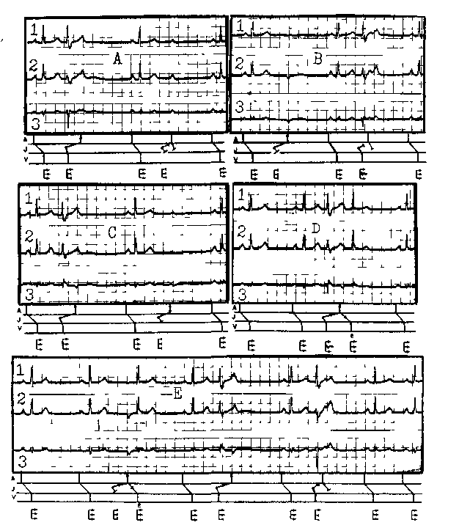

рис. 66. Разновидности окстраспстол из АВ соединения.
Л — с предшествующим возбуждением желудочков; скрытая лкстраси-о гола, блокированная в ретро-и антероградном направлениях (синусовый Р); В —с антероградной блокадой и ретроградным возбуждением предсердий; с ретроградной блокадой (синусовый Р на интервале ST); С — с предшествующим возбуждением желудочков; с антероградной блокадой и ретроградным возбуждением предсердий (сливной зл бец Р)', D — с образованием АВ реципрокного комплекса; Е — с антероградной блокадой и рещшроьным АВ комплексом; с предшествующим возбуждением желудочков; < ретроградной блокадой (синусовый Р на интервале ST). Обозначения. ), 2, 3—стандартные отведения А —предсердия. J —АВ соединение, V —желудочки

При опережающем возбуждении желудочков нормальный или аберрантный комплекс QRS регистрируется раньше, чем зубец Р', который инвертирован в отведениях II, III, aVF. Интервал R—Р' при отсутствии ретроградней ВА блокады обычно равен 0,06- >3,08 с. Эти экстрасистолы в болыпи стве случаев сопровождаются komi ,дасаторной паузой.
«Стволовые» экстрасистолы выходят из того же места, что и экстрасис-
толы с опережающим возбуждением желудочков (общий ствол пучка Ги-са). Однако их отличает полная ретроградная ВА блокада, которая препятствует проникновению экстрасистолической волны к предсердиям. На ЭКГ позади комплекса QRS (аберрантного или нормального), на сегменте ST, вместо инвертированного зубца Р' регистрируется пришедший в свое время положительный синусовый зубец Р. На ЧПЭКГ и внутри-

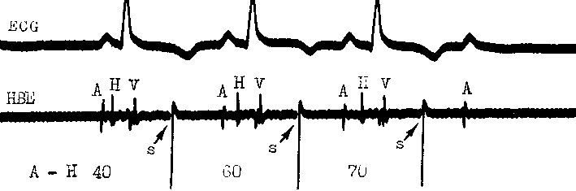

Рис, 67. Скрытая стволовая экстрасистола, вызвавшая^ложную АВ блокаду II степени типа I.
После каждого синусового комплекса стимулируют общий ствол пучка Гиса (S) с интервалом Н — S = 210 мс. Преждевременные стволовые стимулы не проводятся к желудочкам, по ретроградно проникают в АВ узел, вызывая удлинение последующих интервалов А — Н с блокированием 4-го зубца Р (периодика 4 :3); НВЕ — ЭПГ (по J. Gallagher и соавт.).

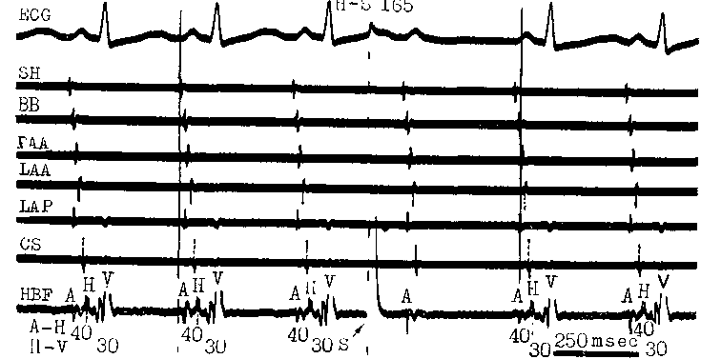

Рис. 68. Скрытая стволовая зкстрасистола, вызвавшая ложную АВ блокаду II степени типа II.
После 3 синусовых комплексов однократно преждевременно стимулируется ствол пучка Гиса (S) с интервалом Н—8=165 мс. Ретроградное проведение этого стимула в АВ узел вызывает блокаду 4-го зубца Р (А). Показаны последовательные предсердные ЭГ: SN —СА узел, ВВ — пучок Бахмана, CS —коронарный синус, НВЕ —ЭПГ (по A. Damato и соавт.).

предсердных ЭГ отсутствуют ретроградные зубцы Р'. Постэкстрасисто-лическая пауза компенсаторная.
Если при экстрасистолах, исходящих из общего ствола пучка Гиса, сохраняется ретроградное проведение к предсердиям, но возникает полная антероградная блокада по направлению к желудочкам, то на ЭКГ можно видеть преждевременные зубцы Р', инвертированные в отведениях II,
III, aVF; комплексы QRS отсутствуют. Пауза компенсаторная. Картина напоминает нижнепредсердную блокированную экстрасистолию, но ниж-непредсердные экстрасистолы сопровождаются некомпенсаторной паузой.
В редких случаях экстрасистолический импульс из АВ соединения проделывает ретроградное движение к предсердиям быстрее, чем антеро-

градное движение к желудочкам. Зубец Р' оказывается впереди аберрантного комплекса QRS, что имитирует нижнепредсердную экстрасистолу. На ЭПТ можно заметить удлинение экстрасистолического интервала Н— —V, тогда как при нижнепредсерд-ных экстрасистолах интервал Н—V остается нормальным, если даже возникает неполная блокада правой ножки.
Скрытые АВ экстрасистолы блокированы в антеро- и ретроградном направлениях. R. Langendorf и J. Mehl-man (1947) впервые показали, что эти не регистрируемые на ЭКГ над-желудочковые экстрасистолы могут имитировать полную АВ блокаду. В последующем к такому же выводу пришли A. Damato и соавт. (1971), G. Anderson и соавт. (1981), регистрировавшие ЗПГ у больных и в эксперименте — у животных.
Ниже перечислены варианты ложных АВ блокад, вызываемых скрытыми АВ экстрасистолами:
а) «беспричинное» удлинение интервала Р—R(Q) в очередном синусовом комплексе (часто >0,40 с);
б) чередование удлиненных и нормальных интервалов Р—R (за счет скрытой стволовой экстрасистолической бигеминии);
в) АВ блокада II степени типа I (рис. 67);
г) АВ блокада II степени типа II (комплексы QRS узкие) (рис. 68);
д) АВ блокада II степени 2:1 (комплексы QRS узкие).
О скрытой АВ экстрасистолии как возможной причине АВ блокады следует подумать, если на ЭКГ нарушения АВ проводимости соседствуют с видимыми экстрасистолами из АВ соединения. На ЭПГ можно зарегистрировать преждевременный потенциал Н, блокированный в обоих направлениях, т. е. без волн А и V.
ЭТИОЛОГИЯ
НАДЖЕЛУДОЧКОВЫХ
ЭКСТРАСИСТОЛ
И ИХ КЛИНИЧЕСКОЕ
ЗНАЧЕНИЕ
Причины возникновения этих экстрасистол многообразны. В самом общем виде наджелудочковые экстрасистолы можно разделить на функциональные и органические. Ряд авторов относят к функциональным только нейрогенные экстрасистолы -у людей со здоровым сердцем [Томов Л., Томов И. Л., 1976]. Действительно, у здоровых людей при мониторной регистрации ЭКГ в течение суток наджелудочковые экстрасистолы (преимущественно предсердные) находят в 43—63% случаев; их обычно меньше 30 за 1 ч, они появляются чаще во время урежения синусового ритма.
По нашему мнению, в функциональный класс, при всей условности этого понятия, следует включать, помимо нейрогенных, наджелудочковые экстрасистолы дисэлектролитно-го, токсического, дисгормонального, лекарственного происхождения, т. е. те их разновидности, которые связаны со сравнительно легкими дистрофическими изменениями в миокарде и исчезают при восстановлении его метаболизма.
Среди нейрогенных наджелудочко-вых экстрасистол мы различаем: ги-перадренергические, гипоадренерги-ческие, вагусные. Гиперадренергиче-ские (гиперсимпатикотонические) экстрасистолы узнаются по их связи с эмоциональным возбуждением («психогенные» экстрасистолы), с интенсивной умственной или физической работой человека, с потреблением им алкоголя, острой пищи, с курением и т. д. Экстрасистолы этого ряда нередко возникают у больных с неврозами, вегетодистонией, «диэнце-фальными расстройствами».
Сложнее распознать гипоадренер-гические экстрасистолы. О том, что они существуют, свидетельствуют как экспериментальные, так и клини-
ческие данные. Недостаток норадре-налина в миокарде рассматривается, в частности, как патогенетический фактор экстрасистолии у больных с алкогольно-токсической дистрофией миокарда во II, гипоадренергической, стадии [Скупник А. М., 1974; Куша-ковский М. С., 1977; Гришкин Ю. Н., 1983]. По-видимому, наджелудочко-вая экстрасистолия у некоторых спортсменов с миокардиодистрофией от хронического физического перенапряжения тоже может быть следствием пониженного депонирования нор-адреналина в окончаниях симпатических нервов миокарда [Бутченко Л. А., Кушаковский М. С., Журавлева Н. В., 1980].
Усиление вагусной стимуляции, которая и в норме преобладает в над-желудочковой области, играет особенно важную роль в формировании наджелудочковых аритмий, в особенности экстрасистолии. Если, например, больной рассказывает, что перебои в сокращениях сердца у него возникают во время сна, в горизонтальном положении, после приема пищи, то можно обоснованно предположить, что причиной наджелудочковой экстрасистолии служат чрезмерные воздействия блуждающего нерва на сердце. Часто эти рефлексы исходят из области пищевода и желудка (скользящая грыжа пищеводного отверстия диафрагмы, дивертикулы пищевода, рефлюкс-эзофагит, большой воздушный пузырь желудка и др.). Другие источники «раздражения» сердца (вагусные рефлекторные и механические): кишечник (интерпозиция ободочной кишки, метеоризм, запоры, отложения жира), желчный пузырь (дискинезии, камни), опухоли живота, аденома предстательной железы с задержкой мочи и растяжением мочевого пузыря, фибромиома матки и т. д.
К категории функциональных мы относим и предсердные экстрасистолы у здоровых детей и юношей высокого роста. У части из них имеются деформации грудной клетки («прямая спина», «воронкообразная грудь»,
«куриная грудь»), синдром Марфа-на или «марфаноподобные» черты, срединно-расположенное («капельное», «висячее») сердце. Эти особенности развития нередко сочетаются с проявлениями вегетососудистой дис-тонии, которая, вероятно, и служит непосредственной причиной аритмии. Разумеется, во всех таких случаях требуется тщательный «поиск» ПМК. Однако находка небольшого «пролапса» (I степень) не служит основанием для автоматического «перевода» экстрасистолии (наджелудочковой аритмии) из класса функционального в класс органический, поскольку и ПМК присущ нейровеге-тативный дисбаланс с преобладанием симпатикотонических реакций.
Аритмогенные эффекты гипокалие-мии хорошо известны, они возрастают при ее сочетании с анемией и дефицитом железа (чаще это бывает у женщин), с гипергликемией, задержкой ионов Na⁺ и воды, гипопротеине-мией, артериальной гипертензией. Роль тиреотоксической дистрофии миокарда в развитии наджелудочковой экстрасистолии не вызывает сомнения. Врач легко связывает эти и другие аритмии с клинически выраженными формами тиреотоксикоза. Труднее установить такую зависимость при нетипичных вариантах заболевания, например при трийодти-рониновом тиреотоксикозе и других его разновидностях. Еще одна часто встречающаяся форма дистрофии миокарда — тонзиллогенная — иногда проявляется лишь одними нарушениями сердечного ритма (экстрасистолами и др.), природа которых долгое время может оставаться неясной [Исаков И. И. и др., 1971, 1984; Сумароков А. В., Моисеев В. С., 1986].
Можно ли во всех этих случаях провести четкую грань между функциональными и органическими изменениями миокарда? На этот вопрос следует, скорее, ответить отрицательно, но именно при таких обстоятельствах решающими оказываются врачебный опыт и тщательное наблюдение за больными. Кроме того, «орга-
иические и функциональные расстройства могут существовать друг подле друга» [Юшар Г., 1910].
Перейдем к анализу наджелудочковых экстрасистол органической природы. Среди них имеются формы, при которых четко прослеживается зависимость от заболеваний сердца, и формы, где такая связь не выступает на первый план. К числу первых относятся нарушения ритма у больных ИБС, миокардитами, кардиомио-патиями, пороками сердца (особенно, при митральном стенозе). Вторая подгруппа представлена наджелудоч-ковыми экстрасистолами (обычно предсердными) у больных, имеющих более выраженный, но еще не распознанный ПМК с регургитацией крови в левое предсердие, пролапс три-куспидального клапана, небольшой дефект межпредсердной перегородки, идиопатическое расширение ствола легочной артерии, плевроперикарди-альные сращения, затрагивающие предсердия, а также «первичное», не зависящее от дисфункции желудочков, расширение предсердий метаболической природы (при сахарном диабете, ожирении, хронической интоксикации алкоголем и др.). Какое-то время у врача преобладает впечатление, что экстрасистолы у этих людей не имеют органической основы, и только с течением времени картина проясняется.
Синусовые экстрасистолы большей частью связаны с хронической ИБС, хотя возможны и исключения. «Органическое» происхождение пред-сердных или АВ экстрасистол представляется вероятным, если они возникают на фоне синусовой тахикардии, если их больше 30 за 1 ч при мониторной регистрации ЭКГ либо больше 5—6 в 1 мин в момент осмотра больного врачом, если они поли-топные, связаны со стенокардией (в 40—60% случаев) или появляются в разгар другого заболевания сердца.
Разумеется, этими диагностическими вопросами не ограничивается клиническое значение наджелудочковых экстрасистол. В еще большей мере
оно определяется отрицательным влиянием этих экстрасистол на гемо-динамику и способностью провоцировать более тяжелые нарушения ритма: ФП (ТП), наджелудочковые (реже желудочковые) тахикардии. Наконец, нельзя игнорировать плохую переносимость наджелудочковых экстрасистол некоторыми больными, их «невротизирующее» влияние.
ЖЕЛУДОЧКОВЫЕ ЭКСТРАСИСТОЛЫ (ЭЛЕКТРОКАРДИОГРАФИЧЕСКАЯ ДИАГНОСТИКА)
Желудочковые экстрасистолы
(ЖЭ) — наиболее часто встречаю
щаяся форма экстрасистолии, — свое
му происхождению обязаны механиз
мам re-entry и постдеполяризаций.
Повторный вход, подобный тому, ко
торый указан на схеме Шмитта—Эр-
лангера, часто возникает у больных
при программированной электриче
ской стимуляции желудочков. На фо
не базисного желудочкового ритма
(Vj) наносится желудочковый экст
растимул V2 с коротким интервалом
сцепления (Vi—Уа). Если, например,
импульс уз распространяется в рет
роградном направлении по левой
ножке, но блокируется ретроградно в
правой ножке, то затем он может дви
гаться антероградно по правой нож
ке (однонаправленная ретроградная
блокада), вызывая возбуждение же
лудочков (Уз). Эту форму re-entry
называют Уз-феноменом. Такая срав
нительно простая петля macrore-
entry, вероятно, не очень типична
для большинства спонтанно возни
кающих у больных ЖЭ. В их основе
обычно лежит microre-entry в по
врежденном (ишемическом) миокар
де со сложными нарушениями про
водимости и множеством потенци
альных петель повторного входа.
Что касается постдеполяризаций, то к материалам, изложенным в гл. 2, можно добавить следующее. Связь некоторых ЖЭ с замедленными постдеполяризациями подтверждается их
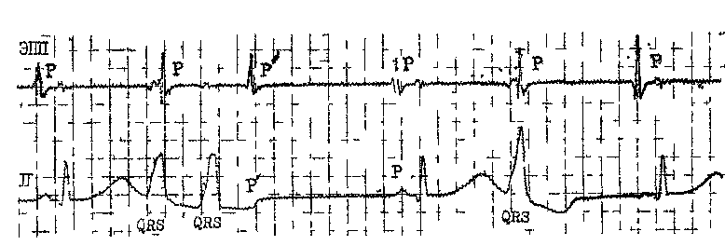

Рис. 69. Парные и одиночная ЖЭ.
Вторая ЖЭ (в паре) ретроградно распространилась к предсердиям (интервал R — Р'=260мс), видны различия между антероградными и ретроградными зубцами Р

возникновением в момент регистрации на ЭКГ Т—U соединения и начальной части зубца U, т. е. в том отрезке сердечного цикла, когда генерируются диастолические осцилляции. Оба механизма — повторный вход и постдеполяризации — могут формироваться не только у больных с поражением миокарда, но, при определенных условиях (временно), и у людей, не имеющих органических заболеваний сердца.
Функциональным ЖЭ свойственны некоторые электрокардиографические особенности: 1) амплитуда QRS^20 мм; 2) электрическая ось QRS имеет нормальное направление; 3) ширина QRS не превышает 0,12 с, без зазубрин; 4) сегмент ST и зубец Т направлены в противоположную сторону от QRS (дискордантность); 5) зубцы Т асимметричны, а сегменты ST обычно не имеют начальной горизонтальной фазы, сразу направляясь книзу или кверху.
Органические ЖЭ часто бывают иными: 1) амплитуда QRS^IO мм; 2) электрическая ось QRS нередко отклоняется вверх или вниз; 3) ширина QRS>0,12 с (чем продолжительнее QRS, тем вероятнее первичная миокардиальная болезнь сердца типа дилатационной кардиомиопа-тии, миокардита и др.); 4) комплексы QRS с зазубренностями; 5) зубцы Т подчеркнуто симметричны и могут иметь то же направление, что и комплексы QRS; 6) сегменты ST сначала располагаются горизонтально, а за-
тем направляются книзу или кверху [Schamroth L., 1980].
Большинство ЖЭ имеют интервал сцепления, равный 0,45—0,50 с (рис. 69). Такие «средние» экстрасистолы отличаются быстрым начальным подъемом комплекса QRS. Их интервалы сцепления укорачиваются при учащении синусового ритма и удлиняются при его замедлении. Поздние ЖЭ появляются во второй половине диастолы, иногда в момент очередного синусового зубца Р или интервала Р—R Эти экстрасистолы называют также конечно-диастолическими, изредка они могут замещать синусовые комплексы или формировать с ними сливные комплексы. Для поздних экстрасистол характерны медленный начальный подъем QRS и сравнительно слабая зависимость интервала сцепления от частоты синусового ритма. Наряду с обычными (средними) и поздними ЖЭ, встречаются ранние и сверхранние экстрасистолы, которые накладываются на нисходящее колено зубца Т, его вершину или восходящее колено («R на Т») и даже на конец сегмента ST предшествующего основного комплекса. «Индекс преждевременности» таких ЖЭ меньше 1 или 0,85 (величину интервала сцепления экстрасистолы Q—R' делят на величину интервала Q—Т синусового комплекса).
За ЖЭ обычно следует компенсаторная пауза. На фоне синусовой аритмии интервал R—R, заключающий ЖЭ, может не соответствовать

точно двойному синусовому интервалу R—R, хотя пауза компенсаторная. Если ЖЭ вызывает разрядку СА узла, то, как уже подчеркивалось, пауза не бывает компенсаторной. Однако у некоторых больных угнетение автоматизма СА узла удлиняет пост-экстрасистолическую паузу, которая становится как бы компенсаторной.
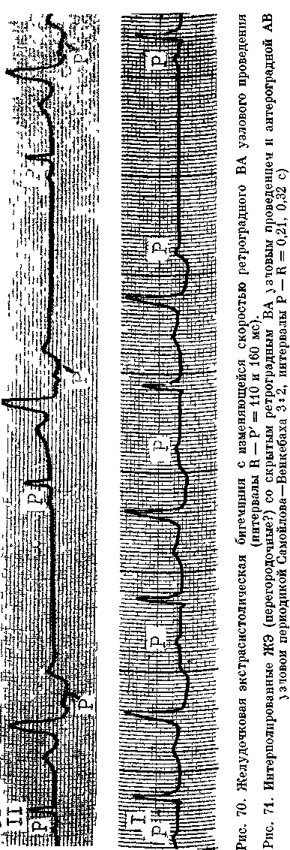
Здесь уместно рассмотреть особенности ретроградного ВА проведения ЖЭ. У лиц, сохранивших нормальное антероградное АВ проведение, желудочковые экстрастимулы проводятся ретроградно к предсердиям в 70—89% случаев (рис. 70). Если же время антероградного АВ проведения удлинено (интервалы А—Н или Р— —R), то ретроградное проведение желудочковых экстрастимулов отмечается лишь в 8% случаев. Ретроградное возбуждение предсердий чаще происходит при «средних» ЖЭ, тогда как поздние ЖЭ не всегда успевают распространиться к предсердиям [Кушаковский М. С., Гришкин Ю. Н., 1986]. Доказательством ретроградного происхождения зубцов Р' служит их отрицательная полярность в отведениях II, III, aVF (располагаются на сегменте ST или восходящем колене зубца Т экстрасистолы), а также изменение формы и полярности этих зубцов на ЧПЭКГ и предсердных ЭГ. Можно регистрировать и ретроградный потенциал пучка Гиса, когда последовательно располагаются волны V—Н—А (см. рис. 29). Правда, распознавание ретроградного Н затруднено из-за того, что он плохо дифференцируется в желудочковом комплексе.
Ретроградное ВА проведение может носить скрытый характер. Это чаще наблюдается в интерполированных ЖЭ, которые появляются в ранней фазе диастолы на фоне синусовой брадикардии и не препятствуют своевременному проведению к желудочкам очередного синусового импульса. Интервал R—R, заключающий такую ЖЭ, лишь слегка длиннее обычного интервала R—R. Интервалы Р—R и А—Н в первом после
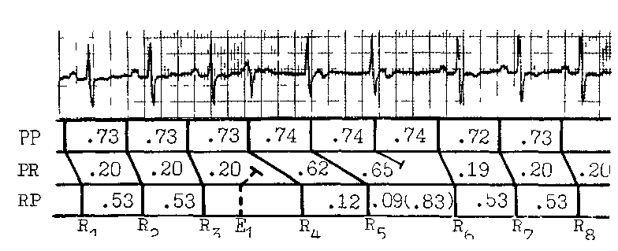

Рис 72. Постшлшровашыя пауза после интерполированиен ЖЭ
Экстрасистола (Е,) скрыто ретроградно проникает в АВ узел и вызывает удлинение интервала Р— Н» до 0,62 с, 5 и, регулярный зубец Р находится в непосредственной близости от R_{t} и поэтом} проводится с замедлением (интервал Р — Н_{б} = 0,65 с, 6-й зубец Р настолько близок к R₅, чго бло-кир^ется в АВ узле (периодика Венкебаха 3 2), возникает смещенная (постпопированная) но отношению i ЖЭ на^за R₅ — Н„ (скорость бума!и 25 мм/мин)

экстрасистолы нормальном синусовом комплексе часто бывают увеличенными. Иногда зубец Р полностью блокируется (рис. 71) Удлинение интервалов Р—R может сохраниться и в нескольких последующих синусовых комплексах. Такое постэкстра-систолическое нарушение антеро-градной АВ узловой проводимости иногда ошибочно воспринимается как истинная АВ блокада. В действительности же оно связано со скрытым ретроградным ВА проведением ЖЭ, проникающей в АВ узел па различную глубину, но не достигающей предсердий. Антероградный ЭРП АВ узла может существенно возрастать после интерполированной ЖЭ.
Непосредственное отношение к скрытому ВА узловому проведению имеют так называемые постпониро-ванные компенсаторные паузы. Если после интерполированной ЖЭ синусовый импульс проводится с очень длинным интервалом Р—R, то очередной синусовый рубец Р может оказаться блокированным из-за еще сохраняющейся рефрактерности (короткий интервал R—P). Вследствие этого длинная пауза будет располагаться не за ЖЭ, а через один сердечный цикл (рис. 72). Иногда пост-понированная компенсаторная пауза
появляется через два сердечных цикла.
Поскольку клиническое значение ЖЭ, исходящих из разных участков миокарда, неодинаково, приобретает актуальность их топическая диагностика. Прежде всего различают перегородочные и париетальные ЖЭ. Электрокардиографическая диагностика перегородочных ЖЭ, на долю которых приходится от 4 до 18% ЖЭ [Hayashi Н. et al., 1988], все еще разработана слабо. Место их возникновения находится на близком расстоянии от обеих ножек, поэтому не происходит существенного запаздывания возбуждения одного из желудочков, и комплекс QRS расширяется умеренно. Если перегородочная экстрасистола не проводится ретроградно к предсердиям, то на ее сегменте ST виден синусовый зубец Р с положительной полярностью в отведениях II, III, aVF. На ЭПГ при этих экстрасистолах не должно быть начального потенциала Н; такой потенциал указывает на стволовой, наджелу-дочковый, источник экстрасистолы (из АВ соединения). Иногда в ЖЭ ретроградный потенциал Н может опережать волну V и имитировать проведение импульса сверху вниз, от ствола к желудочкам, однако этот

ложный интервал Н—V бывает очень коротким (<30 мс).
Перегородочные ЖЭ не следует отождествлять с изредка встречающимися ЖЭ с узкими комплексами QRS. Механизмы таких экстрасистол могут быть различными. В одном случае эктопический импульс вырабатывается у основания высоко расположенного задненижнего разветвления левой ножки и затем без запаздывания распространяется по остальным разветвлениям пучка Гиса. В других случаях ЖЭ с комплексами QRS^O,09 с имеют вид блокады передневерхнего или задненижнего разветвления левой ножки. Механизм этих экстрасистол — macrore-entry в петле, антероградным каналом которой служат правая ножка и одно из разветвлений левой ножки, ретроградным каналом — второе разветвление левой ножки. Как при одном, так и при другом варианте «узких» ЖЭ может регистрироваться ретроградный потенциал Н, не имеющий устойчивой связи с предсердной волной А (ЭПГ). Кроме того, если возникает ложный интервал Н—V, то он бывает более коротким (<30 мс), чем истинный интервал Н—V стволовых экстрасистол.
Существует еще один механизм образования узкого комплекса QRS ЖЭ. Когда у больного с полной блокадой ножки появляется поздняя ЖЭ (на сегменте Р—R) из той же ножки, то асинхронизм в возбуждении желудочков одномоментно устраняется. После синусового зубца Р располагается узкий сливной комплекс QRS, имитирующий исчезновение блокады ножки. На ЭПГ интервал Н—V будет истинным и имеет продолжительность, обычную для синусового импульса.
Париетальные экстрасистолы (82— 96% всех ЖЭ) генерируются в свободных стенках левого и правого желудочков. Попытку определить место их возникновения по форме комплексов QRS предпринял еще В. Эйнтхо-вен. В 1969 г. М. Rosenbaum предложил топографическую классифика-
цию ЖЭ, основанную на векторном анализе комплексов QRS. Известное правило Розенбаума гласит: результирующий вектор QRS экстрасистолы имеет направление в сторону противоположного желудочка. Автором были обозначены 4 класса экстрасистол, исходящих из обоих желудочков.
Последующее изучение этого вопроса, в частности ЭФИ с использованием эндокардиального картографирования, продемонстрировало ограниченность наших возможностей определять источник желудочковой эктопической активности по форме экстрасистолических комплексов QRS. М. Josephson и соавт. (1978), L. Но-rowitz и соавт. (1980) обнаружили, в частности, что у больных, перенесших инфаркт миокарда, экстрасистолы с комплексами QRS в виде блокады левой ножки генерировались не в правом, а в левом желудочке. К. Fujo и соавт. (1985) вызывали у больных ИБС острую ишемию миокарда введением эргоновина. Вследствие спазма левой передней нисходящей коронарной артерии появлялись ЖЭ как с признаками блокады правой ножки и отклонениями оси QRS вверх или вниз, так и с признаками блокады левой ножки.
При анализе причин нарушения правила Розенбаума нужно исходить из следующего. Поскольку ЭКГ в большей мере отражает субэпикарди-альные, чем субэндокардиальные, электрические процессы, многие ЖЭ могут, преодолевая значительное расстояние от эндокарда к эпикарду, изменять свою форму. Еще большее значение имеют нарушения проводимости в поврежденном (ишемиче-ском) миокарде.
В неосложненных условиях векторная топическая диагностика ЖЭ возможна, хотя тоже не всегда надежна. В литературе встречаются различные предложения о топической диагностике ЖЭ [Кушаковский М. С., 1984; Янушкевичус 3. И. и др., 1984; Андреев Н. А., Пичкур К. К., 1985; Talbot S. и Dreifus L., 1975;
Klein M. et al, 1976; Elizari M., 1980; Sharma P., Chung E., 1980; Rabkin S. и Ohmae M., 1982]. Если использовать данные, полученные A. Castella-nos и соавт. (1970) при электрической стимуляции правого желудочка, и критерии, указанные Н. Wax-man, M. Josephson (1982) для лево-желудочковых экстрасистол, то можно выделить 7 основных зон образования экстрасистол:
Правожелудочковые экстра-систолы (в грудных отведениях в виде блокады левой ножки):
— зона 1 — пути притока: ось QRS = = 0±15°;
— зона 2 — верхушка правого желудочка: ось QRS<-15°;
— зона 3 — пути оттока: ось QRS>15°.
Левожелудочковые экстрасистолы (в грудных отведениях в виде блокады правой ножки):
— зона 4 — левая сторона межжелудочковой перегородки: QS в Vi и V2;
— зона 5 — нижневерхушечная область: QS в I, Vg и Ve; ось QRS отклонена кверху;
— зона 6 — заднебоковая стенка: выраженный R в V2 и Vs; ось QRS нормальная, от 0 до 90°;
— зона 7 — переднебазальная: выраженный R в V2 и Ys; ось QRS отклоняется вниз или вправо.
Т. Bashore и соавт. (1986) применили метод радионуклидного сканирования для определения источника ЖЭ. Они получили совпадение с электрокардиографическими признаками (7 зон) у 84% больных. Наиболее трудно распознаются перегородочные ЖЭ.
Если ЖЭ зарегистрированы только в стандартных и (или) усиленных отведениях от конечностей, их топическая диагностика становится еще более сложной. Наш опыт показывает, что в подобных случаях лучше руководствоваться правилом электрических позиций (по Вильсону), т. е. мысленно переносить ЖЭ из стандартного отведения в отведения Vi или vg соответственно электрической позиции сердца у больного. Например, допускается, что при горизонтальной электрической позиции ЖЭ с комплексом QRS, направленным
кверху в отведении I или aVL, будет иметь такое же направление в отведениях Vs-e. Следовательно, это пра-вожелудочковая экстрасистола и т. д. Однонаправленные кверху ЖЭ в I и III, aVL и aVF отведениях исходят обычно из базальных отделов правого, реже — левого желудочка. Однонаправленные книзу ЖЭ имеют, по-видимому, источник в верхушечной области левого желудочка.
ЖЭ на фоне нерегулярного основного ритма, в частности ФП. В 1955 г. R. Langendorf и соавт. постулировали так называемый «закон бигеминии» (the rule of bigemini). Согласно этому закону, существует связь между длительностью основного желудочкового цикла и возникновением ЖЭ. Длинные интервалы R—R способствуют образованию экстрасистол, короткие — тормозят. Компенсаторная пауза после ЖЭ образует длинный интервал R—R, а это, в свою очередь, стимулирует появление новой ЖЭ и т. д. Так закрепляется бигеми-нальный или другой аллоритмиче-ский экстрасистолический ритм.
Скрытые ЖЭ. Существование скрытой желудочковой экстрасистолической бигеминии следует заподозрить, если на фоне явной желудочковой бигеминии на ЭКГ имеются участки без ЖЭ и в межэктопических интервалах число синусовых комплексов нечетное. Это число равно 2п—1, где п — количество пар синусовых комплексов. При скрытой желудочковой тригеминии число синусовых комплексов в межэктопических интервалах равно Зп—1, где п — количество пар синусовых комплексов. При скрытой квадригеминии это число равняется 4п — 1, где п — количество групп из 3 синусовых комплексов и т. д. [Дощицин В. Л., 1978; Scham-roth L., Marriott J., 1961, 1963; Levy M. et al., 1977]. Скрытые ЖЭ имеют ряд особенностей: они не подчиняются «закону бигеминии»; при частой электрической стимуляции скрытая экстрасистолическая бигеминия становится явной, тогда как обычная экстрасистолическая бигеминия по-
давляется частой стимуляцией; переход скрытой экстрасистолической би-геминии в скрытую тригеминетто сопровождается укорочением интервалов сцепления регистрируемых ЖЭ (и наоборот); правда, такая же зависимость наблюдается и при явной б ч тригеминии [Schamroth L., 19851.
ПРИЧИНЫ ЖЕЛУДОЧКОВОЙ
ЭКСТРАСИСТОЛИИ,
ЕЕ КЛИНИЧЕСКОЕ ЗНАЧЕНИЕ
И КЛИНИКО-
ЭЛЕКТРОКАРДИОГРАШИЧЕСКИЕ
ПАРАЛЛЕЛИ
У ²/з людей со здоровым сердцем удается при суточной мониторной регистрации ЭКГ уловить ЖЭ, чаще они встречаются у более пожилых лиц. За сутки у 80% этих людей регистрируются меньше 24, у 5% — меньше 240, у 10% —меньше 2400, наконец, у 5 % — больше 2400 ЖЭ [Luderitz В., 1981]. Изолированные мономорфные экстрасистолы почти в ³/4 случаев исходят из правого желудочка [Sharma P., Chung E., 1980; Hayashi H. et al., 1988].
Многие здоровые люди не ощущают подобных нарушений ритма или не придают им значения. Функциональные ЖЭ не влияют на физическую активность человека и не отражаются па его гемодинамике. Полностью и без осложнений испытуемые выполняют нагрузочные тесты. У '/з этих людей экстрасистолия исчезает при физической нагрузке, у многих других число экстрасистол заметно понижается, что объясняют механизмом сверхчастого подавления (OS) очагов экстрасистолии синусовыми импульсами [Смирнов Г. Б., 1987; Goldschlager N. et al., 1973]. В восстановительном периоде после па-грузки экстрасистолия может возобновиться.
При выслушивании сердца ЖЭ (функциональные или органические) распознаются по преждевременному звучанию I и II тонов, которые часто расщепляются. Если ЖЭ не заверша-
ется открытием аортальных клапанов, то слышится только I тон, который иногда ошибочно воспринимают как III патологический топ. Пульсовой волны при этом нет.
К функциональным относят ЖЭ психогенного (нейрогенного) происхождения, а также экстрасистолы, вызываемые механическими, пищевыми, химическими воздействиями на сердце, связанные с употреблением алкоголя, наркотиков, с курением табака и др. Подобно наджелудочковым экстрасистолам ЖЭ регистрируются у больных с неврозами, вегетативной дистонией, «диэнцефалезами», шейным остеохондрозом, обратимыми формами дистрофии миокарда (дис-электролитной, гормональной, тонзил-логенной и др.). У молодой женщины ЖЭ могут появиться в период менструации. Примером функциональной аритмии служит желудочковая экстрасистолическая бигеминия во время синусовой брадикардии (эти экстрасистолы исчезают под влиянием нагрузки). Вагусные аллоритмии наблюдаются у хорошо тренированных здоровых спортсменов. Но у других тренированных спортсменов причиной ЖЭ бывает дистрофия миокарда от физического перенапряжения [Дембо А. Г., 1975, 1980; Бутчен-ко Л. А., Кушаковский М. С., Журавлева Н. Б., 1980; Земцовский Э. В., 1983, 1987]. Об аритмогенных эффектах противоаритмических средств мы уже упоминали. ЖЭ (как и предсерд-ные) могут вызывать лекарственные препараты и других классов: кофеин, эуфиллин, эфедрин, новодрин, глю-кокортикоиды, трициклические антидепрессанты, прозерин, симпатолити-ки, диуретики и т. д.
Лица, которым свойственны невротические реакции, и просто чрезмерно чувствительные люди переносят ЖЭ болезненно. Для них ЖЭ — это «крик сердца о помощи». Многие из этих больных красочно описывают свои ощущения: «кувыркание» в груди (экстрасистола), «удар молотка»,
«толчок» (в момент первого после экстрасистолы усиленного синусового
сокращения), «остановка», «замирание» сердца, «мимолетное помрачение сознания», «головокружение» (в период компенсаторной паузы), а также острое прокалывание у левого соска или более длительная тупая, ноющая боль, болезненность при надавливании на кожу и мышцы в области сердца. Некоторые больные в момент, когда появляются «перебои», застывают в неподвижности, другие прижимают ладонь к сердцу, третьи растирают левую половину грудной клетки. Между тем существует правило, не претендующее, конечно, на абсолютное значение: чем тяжелее воспринимаются больным экстрасистолы (не только желудочковые, но и наджелудочковые), тем меньше вероятность, что у такого больного имеется тяжелое поражение сердца. Об этом писал Г. Юшар (1910), подчеркивавший, что выпадение пульса и перебои, которые повергают в ужас всех больных, а также и некоторых врачей, почти никогда не симптоматичны для действительного порока сердца.
Иначе оценивают ЖЭ (чаще лево-желудочковые) у людей с органическими заболеваниями. В их основе могут лежать такие процессы, как ишемия, воспаление, гипертрофия миокарда с повышенной нагрузкой и др. Правда, и здесь нельзя сбрасывать со счетов нейрогуморальные факторы, нередко играющие роль пусковых механизмов. На это, в частности, указывают данные об уменьшении в ночное время числа ЖЭ и их сложности (градации). Как будто, исключение составляют больные с обструктивной гипертрофической кардиомиопатией, у которых экстрасистолия усиливается во время сна.
Клиническое значение ЖЭ у лиц с заболеваниями сердца определяется их отрицательным влиянием на кровообращение, способностью ухудшать течение стенокардии, провоцировать приступы ЖТ и ФЖ. ЖЭ могут долгое время быть единственным проявлением тяжелого повреждения сердца, например миокардита. Что же ка-
сается гемодинамических нарушении, то укажем, что одиночные экстрасистолические сокращения, хотя и сопровождаются понижением УО, мало изменяют МО. Частые ЖЭ, в особенности интерполированные, удваивающие общее число систол, вызывают уменьшение УО и МО сердца. По измерениям А. О. Недошивина (1988), достоверное снижение МО наблюдается при частоте ЖЭ не менее 20 на 100 сердечных сокращений.
Необходимо упомянуть об усилении сократительности миокарда в первом синусовом импульсе, следующем за ЖЭ. Это явление, названное постэкстрасистолическим потенцированием, связывают в основном с увеличением наполнения желудочков во время компенсаторной паузы (механизм Франка — Стерлинга), а также со снижением постнагрузки. Оно наблюдается у здоровых людей, у больных со стенозом устья аорты, гипертонической болезнью, но отсутствует при состояниях, сопровождающихся объемной перегрузкой сердца, например при пороках сердца с регургита-цией крови [Wisenbaugh T. et al., 1986]. Постэкстрасистолическое усиление используют в качестве пробы для суждения о степени восстановления сократительной функции миокарда и отдельных сегментов левого желудочка в результате операции аортокоронарного шунтирования — реваскуляризации миокарда у больных ИБС [Cooper M. et al., 1986].
После этих общих замечаний полезно рассмотреть особенности желудочковой экстрасистолии при наиболее тяжелых заболеваниях сердца.
Острый инфаркт миокарда и хроническая ИБС. ЖЭ регистрируются практически у всех больных. Имеется зависимость между размерами инфаркта миокарда и частотой ЖЭ, а также между степенью ослабления сократительной функции левого желудочка и числом ЖЭ в период выздоровления больных от инфаркта миокарда. В палатах интенсивной терапии для прогностической оценки ЖЭ используют систему градаций, разра-
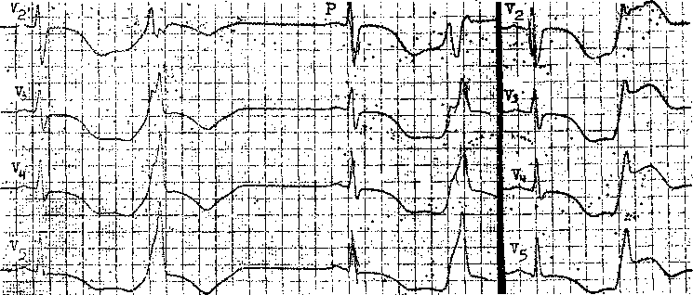

Рис. 73. Желудочковая экстрасистолическая бигеминия.
Больной с отравлением цистофосом. Полиморфные ЖЭ с различными интервалами сцепления, резкое удлинение и изменение реполяризации (T+U), инфарктоподобный подъем сегментов ST;
ЖЭ типа «R на Т» или «R на U».

ботанную В. Lown и М. Wolf (1971) (суточная мониторная регистрация ЭКГ): 0 - отсутствие ЖЭ; 1 — 30 или меньше ЖЭ за 1ч; 2 — больше 30 ЖЭ за 1 ч; 3 — полиморфные ЖЭ; 4А — спаренные ЖЭ; 4Б — три подряд и больше ЖЭ (приступы неустойчивой желудочковой тахикардии); 5 — ЖЭ типа „R на Т". ЖЭ высоких градаций (3—5) рассматриваются как «угрожающие», т. е. несущие угрозу возникновения ФЖ или ЖТ [Мазур Н. А., 1985].
В 1975 г. М. Ryan и сотр. (группа Лауна) модифицировали свою систему градаций: 0 — отсутствие ЖЭ за •24 ч мониторного наблюдения; 1 — не больше 30 ЖЭ за любой час монито-рирования; 2 — больше 30 ЖЭ за любой час мониторирования; 3 — полиморфные ЖЭ; 4 А — мономорфные парные ЖЭ; 4Б — полиморфные парные ЖЭ; 5 — ЖТ (три или больше подряд ЖЭ с частотой выше 100 в 1 мин). К этой системе градаций близка модификация W. Me Kenna и соавт. (1981).
В новых вариантах подчеркнуто патологическое значение ЖТ и не упоминаются ЖЭ типа „R на Т", поскольку становится все более очевидным, что ранние ЖЭ отнюдь не чаще, а иногда реже, чем поздние ЖЭ, вы-
зывают приступы ЖТ. Система градации по Лауну была в последующем распространена на желудочковые аритмии при хронической ИБС и других заболеваниях сердца (рис. 73). В настоящее время она очень популярна, хотя и не лишена недостатков [Орлов В. Н., Шпектор А. В., 1988]. Можно, например, указать, что половина больных ИБС, у которых развивается ФЖ, не имеют «угрожающих» ЖЭ, а у половины из тех, у кого регистрируются такие экстрасистолы, ФЖ не возникает. Все же это и другие замечания по поводу градации желудочковых аритмий не могут перечеркнуть принципиальное положение о том, что частые и сложные (высоких градаций) ЖЭ относятся к числу факторов, неблагоприятно влияющих на прогноз у больных ИБС, в особенности у тех, кто перенес инфаркт миокарда [Мазур Н. А. и др., 1981, 1985; Зимин Ю. В., Голяков В. Н., 1986; Сумароков А. Б., Мазур Н. А., 1986; Ruberman W. et al., 1981; Olson H. et al., 1984]. Взаимосвязи между ЖЭ и злокачественными желудочковыми аритмиями (ЖТ, ФЖ) дополнительно рассматриваются в гл. 12.
Постоянно вызывает интерес вопрос о прогностическом значении у

больных хронической ИБС «нагрузочной» желудочковой экстрасисто-лии. Известно, что у 20—30% здоровых людей, не имеющих ЖЭ в покое, можно во время велоэргометрической пробы, когда достигается частота пульса 130—150 в 1 мин и в течение 10 мин после окончания нагрузки, зарегистрировать появление монотонных ЖЭ 0—1—2-й градаций по Лау-ну. Наблюдения за такими людьми в течение 6 лет показали, что риск развития инфаркта миокарда или внезапной смерти у них даже меньше, чем в целом в популяции людей. Среди больных хронической ИБС все виды ЖЭ регистрируются в 60—70% нагрузочных проб, а «угрожающие» ЖЭ 3—5-й градации —в 20% случаев. У больных, переносивших злокачественные желудочковые аритмии, физическая нагрузка вызывает парные ЖЭ в 91%, а неустойчивую ЖТ — в 65% случаев [Lown В. et al., 1987; Podnd P. et al, 1987, 1988] Эти аритмии могут появляться при частоте пульса ниже 130 в 1 мин [Смирнов Г. Б., 1987]. Особенно большое значение придается сочетанию у больного частых, парных ЖЭ с болями за грудиной и со смещением книзу от изоэлектрической линии сегмента ST. Оно бывает связано с поражением 2—3 коронарных артерий и в прогностическом отношении оценивается как неблагоприятное, указывая на двух-трехкратное повышение риска смерти [Иванова Л. А. и др., 1982; Pod-rid P. et al., 1987].
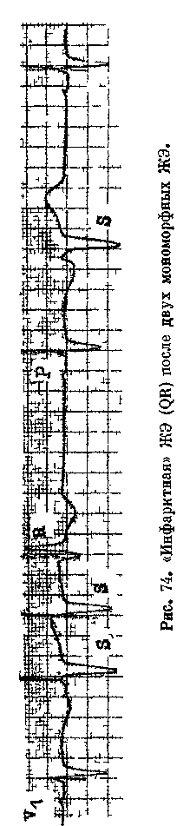
Связь ЖЭ с ИБС прослеживается еще в одном аспекте. В 1943 г. W. Dressier обратил внимание на то, что зубец Q в экстрасистолах может указывать на перенесенный больным инфаркт миокарда. Изучение данного вопроса S Lichtenberg и соавт (1980) позволило уточнить признаки так называемых инфарктных (постинфарктных) ЖЭ (рис. 74). Они могут появляться как в остром периоде инфаркта миокарда, так и через значительные отрезки времени после инфаркта миокарда. В последнем случае экстрасистолы исходят из около-
рубцовой зоны в стенке левого желудочка. При передних инфарктах миокарда (рубцах) весьма специфична форма ЖЭ QR в отведении Vi, если зубец Q^3=0,04 с, а отношение Q/R=0,20. При задних инфарктах миокарда (рубцах) форма ЖЭ в отведении aVF имеет ограниченное диагностическое значение; в частности, экстрасистолы типа QS необязательно отражают эту разновидность инфаркта миокарда. Непоказательны также ЖЭ типа QR в отведениях aVF и aVL, поскольку такой же формы желудочковый комплекс бывает связан с регистрацией внутриполост-ного потенциала. В инфарктных ЖЭ часто имеется при направленном кверху комплексе QRS выпуклый подъем сегмента ST и симметричный, заостренный отрицательный зубец Т.
Гипертоническая болезнь. По данным наших сотрудников Н. В. Ивановой и Г. А. Ребровой (1986), во II—III стадии заболевания ЖЭ отмечаются у 15% больных. Они не однородны по своему происхождению. Сам по себе значительный подъем АД может оказывать влияние на обменные и электрические процессы в миокарде левого желудочка с возникновением re-entry или постдеполяризаций. При снижении (нормализации) АД такие экстрасистолы исчезают. Имеют своеобразие нарушения ритма, в том числе ЖЭ, появляющиеся на фоне клинической триады: артериальная гипертензия, ожирение, сахарный диабет, а также при сочетании упомянутой триады с ги-повентиляцией легких (синдром Пиквика) . Здесь действует комплекс факторов: вагусные рефлексы, гипоксе-мия, гипокалиемия, избыточная нагрузка на левый желудочек.
В литературе имеются сообщения о приступах аритмии (ЖЭ) у больных с периодами апноэ во сне. Этот синдром (sleep apnea syndrome — SAS) наблюдается у 60—80% тучных людей с артериальной гипертен-зией [Williams A. et al., 1985]. Изменения сердечного ритма, как правило, носят сложный характер: желу-
дочковая и (или) предсердная экст-расистолия комбинируется с синусовой брадикардией или СА блокадой. Понижение оксигенации крови (гемоглобина) в момент апноэ, видимо, является одним из факторов, провоцирующих -аритмии.
Следует упомянуть еще об одной причине экстрасистолии и других нарушений ритма у больных гипертонической болезнью. Мы имеем в виду применение диуретинов, в частности гипотиазида. Уровень ионов К⁺ в плазме =Sj3,5 мМ/л служит указанием для проведения у этих больных заместительной терапии препаратами калия или верошпироном, который более интенсивно повышает концентрацию калия в плазме. Наконец, вполне реальной причиной нарушений ритма (экстрасистолии) при гипертонической болезни может быть неправильное использование симпато-литических средств [Кушаков-ский М. С., 1982].
Дилатацнонная кардиомиопатия. R. Neri и соавт. (1987) приводят результаты 24-часовой мониторной регистрации ЭКГ у 65 больных с дила-тационной кардиомиопатией. Желудочковые аритмии были выявлены у 62 больных (95,4%). Они распределились в соответствии с модифицированной классификацией группы Лау-на таким образом: 1-я градация — в 30,7% случаев; 2-я —в 64,5%; 3-я — в 72,6%; 4А - в 55,4%; 4Б - 38,5%; 5-я —в 44,6% (у 29 больных). Не было корреляции между числом ЖЭ в течение 24 ч и их градацией; в частности, у 75% больных с числом ЖЭ меньше 30 за 1 ч их градации достигали III—V степени. Предсердные экстрасистолы отмечались почти у половины больных.
Гипертрофическая кардиомиопатия с обструкцией. Т. Н. Новикова (1987) в нашей клинике при частых записях ЭКГ обнаружила ЖЭ более чем у 30% больных, страдавших этим заболеванием (предсердные экстрасистолы встретились почти в 2 раза реже). Была отмечена связь между частотой ЖЭ, с одной стороны, и сте-
пенью асимметрического утолщения межжелудочковой перегородки, выраженностью обструкции выходного тракта левого желудочка — с другой стороны. У больных с ЖЭ индекс «толщина межжелудочковой перегородки/толщина задней стенки левого желудочка» равнялся в среднем 2,2 против 1,5 у больных, не имевших ЖЭ. Множественные ЖЭ, ЖЭ высоких градаций повышают риск внезапной смерти у больных с гипертрофической кардиомиопатией [Сторожа-ков Г. И. и др., 1988; McKenna W., Kleinebenne A., 1985].
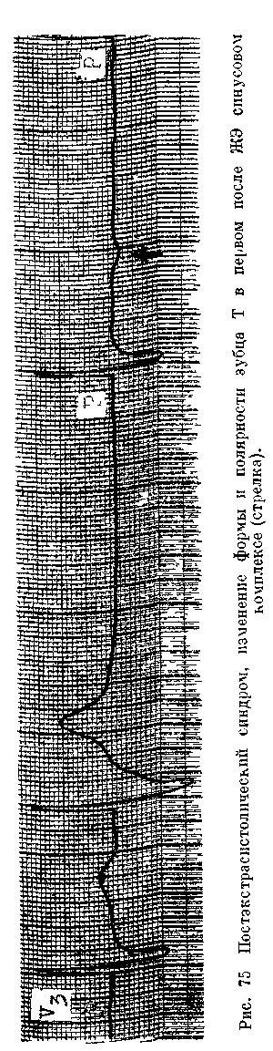
Пролапс створок митрального клапана. В наблюдениях нашей клиники ЖЭ регистрировались почти у 43% больных с этой аномалией, более часто у лиц старше 40 лет с митральной регургитацией [Мыслицкая Г. В. и др., 1986]. Они имели монотонный и мономорфный характер, хотя в ряде других работ подчеркивается, что ПМК более свойственны политопные и полиморфные ЖЭ. Эти аритмии иногда могут провоцировать ЖТ, ФЖ и создавать угрозу жизни больного; заслуживают внимания больные, имеющие удлинение интервала Q—Т (в 25% случаев ПМК), связанное с гиперсимпатикотоническими воздействиями на сердце.
Дигиталисная интоксикация. Появление монотонных, но полиморфных ЖЭ с устойчивыми интервалами сцепления, в том числе экстрасистолической бигеминии, характерно для диги-талисной интоксикации. Это чаще можно видеть у больных с ФП и ди-гиталисной субтотальной АВ узловой блокадой. Подобная ситуация, отражающая тяжелые нарушения электрических процессов в миокарде, угрожает летальным исходом, если ди-гитализацию продолжают.
В заключение необходимо описать явление, известное как постэкстра-систолический синдром: изменение формы, а иногда и полярности зубца Т в одном или нескольких синусовых комплексах вслед за ЖЭ (рис. 75). В более старой литературе можно встретить утверждение о том, что
этот синдром возникает у больных с тяжелыми повреждениями миокарда (ИБС и др.)- В настоящее время такая точка зрения разделяется немногими. Принято считать, что постэкст-расистолические изменения зубца Т связаны с преходящими нарушениями проницаемости мембраны миокар-диальных клеток, в частности с укорочением фазы 2 и удлинением фазы 3 ПД.
ЛЕЧЕНИЕ
И ПРОФИЛАКТИКА
ЭКСТРАСИСТОЛИИ
При нечастых экстрасистолах у здоровых, в особенности молодых, людей нет необходимости проводить специфическое противоаритмическое лечение. Такой подход может быть распространен и на другие доброкачественные, функциональные экстрасистолы, при которых оказываются достаточными успокаивающие средства и меры профилактики. Конечно, нужно быть уверенным, что за функциональной экстрасистолией не скрывается какое-либо органическое заболевание сердца, в особенности миокардит и др. Комплекс профилактических мер весьма широк, и он неодинаков при симпатических (дневных, нагрузочных, стрессорных) и парасимпатических (ночных, в покое, рефлекторных) нейрогенных (психогенных) экстрасистолах.
Склонным к экстрасистолии симпатического (гиперадренергического) генеза лицам рекомендуют упорядочить трудовой режим, нормализовать сон, избегать, по возможности, неблагоприятных психоэмоциональных воздействий. Им следует ограничить употребление кофе и крепкого чая, острых блюд, пряностей, отказаться от спиртных напитков и табака, с осторожностью принимать лекарства, стимулирующие симпатическую нервную систему (кофеин, эуфиллин, эфедрин, теофедрин, миофедрин, аэрозоли 13-адреностимуляторов — изо-
преналин, алупент, новодрин; амит-риптилин и ряд других веществ).
Если же эти экстрасистолы причиняют больному беспокойство, нарушают его душевное равновесие, то переходят к более интенсивному лечению. Страдающие неврозами, нейро-вегетативной дистонией, «диэнце-фальными расстройствами» должны получить консультацию психотерапевта или психоневролога. Методы психологической регуляции часто способствуют исчезновению гиперад-ренергических экстрасистол либо создают благоприятный фон для действия противоаритмических препаратов. В комплексном лечении найдут свое место физиотерапевтические процедуры, курортное лечение, лечебная физкультура, рефлексотерапия.
Среди лекарственных препаратов предпочтение отдают /3-адреноблока-торам без выраженной внутренней симпатомиметической активности: анаприлину, тразикору, метопрололу и др. Их дозы определяют в зависимости от частоты синусового ритма, массы тела больного. Обязательно учитывают все противопоказания и возможные побочные эффекты. При склонности к тахикардии или нормальной частоте синусового ритма больному назначают по 20 мг анап-рилина (обзидана) либо тразикора 3—4 раза в день — на 10—14 дней (иногда дозу приходится увеличить). Число экстрасистол (наджелудочко-вых и желудочковых) более или менее быстро уменьшается, они могут исчезнуть. Кроме того, больные спокойнее переносят «перебои». В последующем используют поддерживающие дозы анаприлина (20—40мг в день) либо ограничиваются его приемами в момент возобновления (учащения) экстрасистолии.
В тех случаях, когда применение В-адреноблокаторов не представляется возможным либо они мало эффективны, следует испробовать верапа-мил (фищштин, изоптин), подавляющий в основном наджелудочковые экстрасистолы, связанные с Са механизмами. Дозы — 40 мг 3—4 раза в
день (либо больше) в течение ID-14 дней с индивидуальным подбором поддерживающей дозировки. Анапри-лин и финоптин (порознь) не препятствуют одновременному назначению малых транквилизаторов (недлительно и в умеренных дозах), настоя из корня валерианы, валокордина, валидола, препаратов боярышника, пустырника и др.
Для лечения и профилактики функциональной экстрасистолии парасимпатического генеза необходимо прежде всего ограничить (устранить) источники чрезмерных рефлекторных вагусных воздействий на сердце (острых и хронических). Например, у больного, имеющего, небольшую скользящую грыжу пищеводного отверстия диафрагмы, успех может быть достигнут с помощью сравнительно простых мер. Ему советуют: избегать резких поворотов и наклонов туловища, натуживания, подъема тяжестей, принимать пищу в небольшом количестве и не быстро, после еды не ложиться хотя бы в течение часа, не есть перед сном, избегать газированных напитков, несовместимых пищевых продуктов, вызывающих метеоризм, расстройства стула. Такому больному, если экстрасистолы все же его тревожат, назначают беллоид (беллатаминал) по 1 таблетке 2—3 раза в день — 20—30 дней (противопоказания: дисфункции мочевого пузыря, глаукома, атония кишечника), 0,5% раствор новокаина по 1 столовой ложке 3—4 раза в день за 10—15 мин до еды, а при необходимости — курс инъекций папаверина гидрохлорида по 1 мл 2% раствора подкожно до 15 раз или раствора но-шпы по 2 мл подкожно до 15 раз. Могут оказаться полезными фестал, церукал, желчегонные средства, карболен, белая глина, укропная вода. Мы неоднократно убеждались, что, используя столь несложные приемы, можно достигнуть «чудодейственного» избавления больного от экстрасистолии. Поскольку вагусная синусовая брадикардия стимулирует экстрасис-толию (бигеминию), следует доби-
ваться некоторого учащения синусового ритма. Показаны: лечебная физкультура (по совету врача), методы психологической регуляции, беллоид, миофедрин.
Обязательное условие успешного
лечения и профилактики экстрасис
толии (функциональной и органичес
кой) — поддержание нор
мальной концентрации ио
нов К+ в плазме крови. Напомним,
что противоаритмические препараты
утрачивают свою силу на фоне гипо-
калиемии. Больные, нуждающиеся в
калиевой «поддержке», должны при
нимать внутрь аспаркам (панангин)
по 1—2 таблетки 3 раза в день (учи
тывают массу тела больного) либо
калия хлорид по 4 г в день в раство
ре томатного или апельсинового сока
после еды (в нескольких порциях),
либо «вспенивающийся калий» (1 г)
и аналогичные препараты. Иногда
возникает потребность во внутривен
ных вливаниях калия хлорида (10—
15 вливаний по 20 мл 4% раствора в
200 мл 5% раствора глюкозы, ско
рость вливания — 30—40 капель в
1 мин). При признаках задержки
натрия и воды назначают калий-за-
держивающий диуретин (верошпи-
рон по 25 мг 3—4 раза в день либо
триамтерен по 1—2 таблетки 2—Зра
за в день). Не менее важно устранить
у больного анемию и дефицит железа,
гипомагнезиемию, гипокальциемию,
восстановить нарушенное кислотно-
основное равновесие. При тиреоток-
сической дистрофии миокарда и дру
гих метаболических изменениях сер
дечной мышцы на первый план вы
двигается этиотропное лечение.
Лечение желудочковой (предсерд-ной) экстрасистолии у больных с органическими заболеваниями — ответственная и сложная задача, часто совпадающая с предупреждением опасных приступов ЖТ и ФЖ.
Острый инфаркт миокар-д а. Показания к лечению не ограничиваются ЖЭ высоких градаций, поскольку, как упоминалось, любые эктопические импульсы могут провоцировать тяжелые нарушения ритма
сердца. Лучшим способом устранения часто повторяющихся ЖЭ, одиночных или парных, является внутривенное введение лидокаина — 40 — 80—120 мг за 2 мин либо эквивалентного количества тримекаина. Иногда бывает достаточно одной инъекции препарата. В более напряженных условиях введение лидокаина повторяют (внутривенно или внутримышечно) либо налаживают капельное вливание со скоростью 1—2 мг/мин до исчезновения экстрасистол или заметного уменьшения их числа.
При сравнительно небольшом количестве ЖЭ можно довольствоваться назначением новокаинамида по 0,5 г 3—4 раза в день или вводят 5—10 мл 10% раствора новокаинамида через 4—6 ч. Для той же цели используют ритмилен (от 300 до 600 мг в день, разделенных на 3— 4 приема), этмозин по 200 мг 3 раза в день, этацизин по 50 мг 2—3 раза в день. Длительность лечения этими препаратами определяется тяжестью и устойчивостью экстрасистолии. Если ЖЭ появляются на фоне острой застойной недостаточности кровообращения, становятся необходимыми периферические вазодилататоры, а также сердечные гликозиды (дигок-син, строфантин), которые вводят внутривенно капельно вместе с калия хлоридом.
Постинфарктный период, хроническая ИБС. Хотя статистические данные показывают, что частые и сложные ЖЭ являются, наряду с сократительной слабостью левого желудочка, независимыми показателями (маркерами) повышенного риска внезапной смерти, трудно в конкретном случае решить, угрожают ли они больному. Рациональным представляется такой подход. Если у больного в позднем периоде инфаркта миокарда или перед выпиской из инфарктного отделения регистрировались частые ЖЭ высоких градаций, то противоаритмическое лечение должно быть продолжено еще в течение 3—6 мес. В нем нуждаются около 20% больных, перенесших острый
инфаркт миокарда. В последующем, когда состояние больного стабилизируется, лечение может стать менее напряженным. Тактика лечения больных, выписывающихся без нарушений ритма или с единичными ЖЭ, предусматривает назначение небольших доз анаприлина и препарата калия. Иногда расширение двигательной активности больных, возвращение их к труду приводят к нарастанию желудочковой экстрасистолии. В подобных случаях вновь прибегают к противоаритмическим препаратам класса I (см. ниже).
Хотя бы однократный приступ ЖТ и особенно ФЖ — сигнал, означающий, что лечение экстрасистолии должно проводиться с большей тщательностью и многие годы (эту проблему мы подробно обсуждаем в разделе о лечении ЖТ).
Ниже мы рассматриваем современные методы подбора противоаритми-ческих препаратов для лечения (профилактики) ЖЭ у больных хронической ИБС, не страдающих злокачественными желудочковыми аритмиями (ЖТ, ФЖ, ЖЭ высоких градаций). Сложность такого подбора при ЖЭ всегда связана с их спонтанной неустойчивостью. Трудно решить, исчезли ли ЖЭ самопроизвольно либо под влиянием противоаритмичес-кого лечения.
Можно назвать 3 основных метода выбора препаратов, используемых в практической работе. Первый из них — эмпирический — пока самый распространенный: врач отдает предпочтение препарату, основываясь на собственном опыте или сведениях, почерпнутых из литературы. Этот подход, естественный и логичный, на деле оказывается отнюдь не лучшим: часто приходится переходить от препарата к препарату, пока не будет найден подходящий.
Второй метод — острый лекарственный тест, т. е. проверка того, как «реагируют» ЖЭ на однократное введение больному внутрь или внутривенно одного противоаритмического средства либо двух (трех?) препара-
тов. В описании различных авторов проба излагается по-разному [Сидо-ренко Г. И. и др., 1976; Мазур Н. А., 1982; Podrid P. et al 1980]. 3. И. Янушкевичус и соавт. (1984) использовали для разового приема больным внутрь половину дневной дозы: хинидина сульфата — 400 мг, новокаинамида — 1000—1500 мг, ди-зопирамида — 300 мг, этмозина — 300 мг, пропранолола — 80 мг, вера-памила — 80—120 мг. ЭКГ записывают через 1,5—2 ч в течение 15 мин либо после физической нагрузки. По уменьшению количества ЖЭ, снижению их градации судят о целесообразности назначения больному одного или нескольких препаратов. Этот метод не лишен недостатков, поскольку он не учитывает индивидуальные особенности фармакокинетики про-тивоаритмических веществ. Кроме того, действие некоторых из них начинается позже, чем через 1,5—2 ч; например, этмозин в дозе 600 мг в день отчетливо проявляет свою активность лишь через 24—36 ч [Pod-lid P. el al., 1980; Lown В. 1987].
Более надежен, хотя тоже не лишен недостатков (см. гл. 3), третий метод выбора эффективного препарата. В нем предусматривается мони-торная регистрация ЭКГ в течение 1—3 сут до лечения и столько же времени на фоне лечения. Вводятся жесткие критерии, позволяющие исключить влияние спонтанной изменчивости желудочковой экстрасисто-лии. Согласно наблюдениям J. Мог-ganroth и соавт. (1978), для признания эффективности противоаритми-ческого средства необходимо, чтобы при суточном лечении число ЖЭ понизилось на 83% по сравнению с суточным контролем, а при трехсуточном контроле — на 64%. G. Pratt и соавт. (1985) придерживаются близких оценок: уменьшение числа ЖЭ при одно- и трехсуточном лечении должно составлять 78 и 58% соответственно. Таким образом, показатель 80% для 1 сут и 60% для 3 сут лечения следует считать приемлемым этих незлокачественных ЖЭ.
Врачи, ориентирующиеся на первый метод подбора противоаритми-ческих препаратов, могут воспользоваться, как упоминалось, имеющимися в литературе данными об их эффективности, о чем речь идет ниже.
Создание отечественными фармакологами этмозина значительно расширило возможности лечения желудочковых аритмий, особенно ЖЭ [Ля-кишев А. А. и др., 1979; Podrid P. et al., 1980; Morganroth J. et al., 1987]. По наблюдениям Р. Д. Курбанова, Н. А. Мазура (1981), этмозин в дозе 600—800 мг в день дает положительный эффект у 73% больных. При остром лекарственном тесте, когда 150 мг этмозина вводили внутривенно за 4—5 мин, число ЖЭ понизилось на 71%. Противоаритмическое действие начиналось через 1,6 мин и сохранялось около 22 мин. Еще лучшие результаты получили G. Pratt и соавт. (1983). С помощью средней дневной дозы этмозина 830 ±318 мг (разделенной на 3 приема) им удавалось понизить у больных число ЖЭ в среднем на 80%, парных ЖЭ — на 95%. В отличие от многих других препаратов, этмозин не удлинял интервал Q—Т и хорошо переносился больными. Позже G. Pratt и соавт. (1987) провели перекрестное исследование этмозина, дизопирамида и пропранолола у больных с частым ЖЭ и отдали предпочтение первому препарату. Г. А. Гольдберг, Ю. И. Нестеров (1981), В. М. Живодеров и соавт. (1981) сравнивали эффективность этмозина и кордарона; она была сопоставимой, хотя некоторое преимущество имел кордарон.
Другой отечественный препарат — этацизин — оказался еще более эффективным в лечении ЖЭ. L. Roscn-shtraukh и соавт. (1986) применяли этацизин в остром лекарственном тесте в дозах 50, 100 и 150 мг внутрь и систематически в течение 3—14 дней (в среднем 7±3 дня) в дозах от 150 до 300 мг в сутки (в среднем 183±46 мг). Общее число ЖЭ понизилось за 24 ч почти на 80%, число парных ЖЭ уменьшилось на 90% у
94% больных, среди которых преобладали лица с ИБС и миокардитами. Препарат вызывал удлинение интервала Р—Q и расширение комплекса QRS, но, в основном, хорошо переносился больными.
Недавно проведенные исследования С. Ф. Соколова и соавт. (1988) позволяют надеяться на успешное применение при желудочковой экст-расистолии аллапипина. При внутривенном введении препарата 18 больным с различными заболеваниями сердца, в том числе с ИБС, уменьшение числа ЖЭ отмечалось уже через 5 мин; к 30 мин угнетение желудочковой экстрасистолии составило 67±37%, а к 2 ч —82±29% (доза аллашшина — 30 мг, или 0,39 ±0,014 мг/кг). Частота синусового ритма и АД при этом практически не изменялись. Зубец Р ЭКГ прогрессирующе расширялся до 0,129 с, интервал Р—R возрастал в среднем на 23%, комплекс QRS в среднем расширялся на 18%, интервал Q—Т_{ЖФ}1> укорачивался.
А. С. Сметнсв и соавт. (1988) проверяли противо аритмическую активность аллапинина при его приеме внутрь больными, страдавшими желудочковой экстрасистолией (высоких градаций). В дозе 100 мг в день препарат обеспечил достижение про-тивоаритмического эффекта в 74,2% случаев (выше, чем этацизин и мек-силетин). В. Г. Наумов и соавт. (1988) наблюдали высокую противо-аритмическую эффективность аллапинина при желудочковых нарушениях ритма у больных с недостаточностью кровообращения; аллапинин можно было применять вместе с сердечными гликозидами.
R. Winkle и соавт. (1979) сравнивали у группы больных ИБС с частыми ЖЭ действие хинидина сульфата (1,8 г в день), новокаинамида (3 г б день), пропранолола (240 мг в день). Больные принимали эти препараты поочередно недельными курсами. Каждый из препаратов вызывал одинаковый эффект: подавление 90% ЖЭ. Однако лишь у 44 % больных не
было побочных лекарственных реакций. Лучше переносился пропрано-лол, особенно плохо — новокаинамид. Многие из больных не смогли завершить даже такой непродолжительный курс лечения.
Ритмилен, по нашим данным, устраняет ЖЭ у 75% больных хронической ИБС, но длительное применение этого препарата становится невозможным у каждого 4-го больного, особенно у лиц пожилого возраста из-за холинолитических реакций (ди-зурические расстройства и др.) [Ку-шаковский М. С., Узилевская Р. А., 1985; Павлов А. В., 1987].
Известно, что основная область применения мексилетина (мекси-тил) — профилактика желудочковых аритмий (экстрасистолии) у больных хронической ИБС, в частности у тех, кто перенес инфаркт миокарда [Ку-кес В. Г. и др., 1987]. При усилении желудочковой экстрасистолии его можно вводить внутривенно в дозе 125—250 мг ('/2—1 ампула) за 5 мин. Систематическое лечение этим препаратом начинают с приема внутрь ударной дозы 400—600 мг и после двухчасового перерыва — по 200—250 мг 3—4 раза в день. Отличаясь высокой эффективностью, мек-силетин, к сожалению, часто вызывает токсические реакции. По данным N. Campbell и соавт. (1977, 1978), они возникают у 65% больных, а более тяжелые — у 35% больных; в 19% случаев приходится прерывать лечение.
Токаинид оказывает отчетливое противоаритмическое действие у больных с расстройствами желудочкового ритма. Rh. Haffaje (1980) добивался успеха у 66% больных, перенесших инфаркт миокарда. R. Winkle и соавт. (1978, 1980) сообщили, что им удалось с помощью токаинида устранить желудочковые аритмии (включая ЖЭ) у 53% больных, не отреагировавших на лечение хинидином, ново-каинамидом, пропранололом. Средняя дневная доза препарата составила 1528±379 мг (по 400 мг 3—4 раза в день). Он сравнительно хорошо пе-
реносится больными. Комбинация то-каинида с пропранололом или с веществом подкласса IA повышает про-тивоаритмический эффект даже при снижении дозировок. Сочетанное лечение токаинидом и дигиталисом протекает без осложнений.
Эффективность и вполне удовлетворительная переносимость свойственны энкаиниду. При ежедневной дозе 75—150 мг внутрь препарат понижает число ЖЭ на 80% у 88% больных хронической ИБС. Внимание клиницистов привлекает пропа-фенон. К 3—7-му дню лечения этим средством в дозе 150 мг 3 раза в день ЖЭ исчезают почти у 69% больных, а при дозе 300 мг 3 раза в день — у 93% больных [De Soyza N. et al., 1984].
Высокая активность этмозина, эта-цизина, аллапинина, пропафенона, энкаинида при их приеме внутрь подтверждает репутацию препаратов противоаритмического класса 1C как «убийц» ЖЭ.
В заключение следует коснуться вопроса о применении кордарона. Этот сильный препарат, к тому же часто вызывающий побочные эффекты, должен назначаться больным с ЖЭ только при их связи с другими более тяжелыми желудочковыми аритмиями, несущими угрозу внезапной смерти (см. главу о ЖТ). К сожалению, столь очевидное правило часто нарушается: больные с вполне доброкачественными ЖЭ принимают длительно кордароп, что обычно приводит к осложнениям.
Гипертрофическая к а р-диомиопатия. Лечение экстра-систолии в основном основывается на тех же принципах, что и при хронической ИБС. В более тяжелых случаях риск внезапной смерти заставляет прибегнуть к кордарону. В нашей клинике больные в течение 4—5 дней получают насыщающую дозу препарата — 800—1000 мг (разделенные па 2 приема: утренний и дневной), латем ее понижают каждые 3 дня на 200 мг до поддерживающей дозы 200—400 мг, которую больные при-
нимают однократно утром курсами по 7—10 дней с двухдневными перерывами. Если исходная доза ниже — 600—800 мг в день, то продолжительность периода насыщения удлиняют до 10 дней, и переход к поддерживающей дозе осуществляют медленнее: дневную дозу уменьшают на 200 мг каждые 7 дней [Новикова Т. Н., 1987]. При возникновении синусовой брадикардии (<50 в 1 мин) к лечению добавляют беллоид (беллатаминал) по 3—4 таблетки в день в течение 2—3 нед. Надо подчеркнуть, что традиционная терапия гипертрофической кардиомиопатии с помощью Са-блокаторов или р-ад-репоблокаторов менее эффективна при наличии ЖЭ и других желудочковых аритмий, чем лечение корда-роном.
Пролапс створок митрального клапана. Как показали наблюдения наших сотрудников, лучшие результаты дают 6-адреноблока-торы; для противоаритмического эффекта требуется большая частота их приемов, чем для гипотензивного или противостенокардического действия. Анаприлин в дозе 120 мг в день (разделенной на 4 приема) обеспечивает исчезновение или резкое уменьшение числа экстрасистол к 5—7-му дню лечения. Эту дозу сохраняют еще 2— 3 нед, затем переходят к поддерживающей дозе: 40—80 мг анаприлипа в день. В тех немногих тяжелых случаях ПМК, когда к концу недели выявляется неэффективность анаприли-на, его можно заменить кордароном. Начальную дозу 400—600 мг в день (в 2 приема) больные принимают 10 дней, затем они получают по 200 мг препарата еще 20 дней, далее по 200 мг через день. Экстрасистол становится явно меньше либо они исчезают [Мыслицкая Г. В. и др., 1986].
Гипертоническая болезнь. Первый шаг в лечении экстрасисто-лии — понижение (нормализация) АД. Если экстрасистолы сохраняются, назначают противоаритмические препараты. При синусовой брадикардии это будут беллоид, коринфар; при
тахикардии — анаприлин. Мы уже упоминали о необходимости восполнять потери ионов К⁺. У больных с ожирением, синдромом SAS в лечебный противоаритмический комплекс вводят оксигенотерапию.
Митральный стеноз. Существует несколько возможностей для лечения предсердной или желудочковой экстрасистолии: сочетание ди-гоксина и препарата калия (внутрь или внутривенно); дигоксин+анаприлин +препарат калия; дигоксин вместе с кинилентином по 0,2 г от 1 до 3 раз в день и т. д.
Лечение экстрасистолии представляется обязательным при синдроме WPW, особенно если у больного были пароксизмы ФП (ТП) или реци-прокной АВ тахикардии. Это правило распространяется и на такие ситуации, как постоянная ЭКС, хирургические операции и дача наркоза, период после операций по протезированию искусственных клапанов, аор-токоронарного шунтирования, вмешательств по поводу врожденных пороков сердца. Выбор противоаритми-ческих средств основывается на указанных выше принципах. Частая эк-страсистолия должна быть подавлена у беременных женщин (калий, 6-ад-реноблокатор, беллоид, этмозин), у больных с бронхолегочными воспалительными процессами (санация дыхательных путей, кислород, эуфил-лин, дыхательная гимнастика и т. д.). Политопная, полиморфная желудочковая экстрасистолия, связанная с нарушениями кислотно-основного равновесия, обычно исчезает при его нормализации.
РЕЦИПРОКНЫЕ (ЭХО-) КОМПЛЕКСЫ, ИЛИ ВОЗВРАТНЫЕ ЭКСТРАСИСТОЛЫ
Помещая этот раздел в главу об экстрасистолии, мы следуем традиции. В 1915 г. P. White зарегистрировал на ЭКГ АВ ритм с интервалами R—Р', превышавшими 0,3 с, и же-
лудочковую бигеминию. Сцепления комплексов имели форму «сендвича, составленного из предсердной волны, расположенной между двумя желудочковыми ударами». В 1926 г. D. Scherf и С. Shookhoff предложили для обозначения этого явления термин «возвратная экстрасистола».
В действительности же речь идет о реципрокных, или эхо-, комплексах— особой форме re-entry в АВ узле, при котором желудочки или предсердия повторно и преждевременно активируются одним и тем же совершающим круговое движение импульсом. Для возникновения повторного входа требуется разделение АВ узла (иногда и пучка Гиса) на 2 канала, отличающиеся своими электрофизиологическими свойствами. Их существование, предсказанное G. Mines (1914), в наше время не вызывает сомнения [Мое G. et al., 1956; Rosenbluth A., Rubio R., 1958; Schamroth L., Josho-nis K., 1969; Rosen K. et al., 1974].
На стр. 226 показана одна из возможных схем продольного разделения АВ узла на 2 канала: клетки, образующие канал а, медленно проводят предсердный (синусовый) импульс, их ЭРП сравнительно короткий; клетки канала р быстро проводят импульс, их ЭРП продолжительнее. В нижней части АВ узла медленный и быстрый каналы соединяются в общий дистальный путь. Сверху круг re-entry тоже замыкается в АВ узле, где находится общий прок-симальный путь. Согласно данным N. Paparella и соавт. (1986), применивших метод предсердной экстрастимуляции у 15 человек (средний возраст —57,6 лет), ЭРП и ФРП медленного канала равнялись в среднем 364,2 ±97,4 и 549,2+128,2 мс соответственно. Для быстрого канала показатели ЭРП и ФРП равнялись 416,6 ± 106,2 и 485,6+85,8 мс соответственно. После полной вегетативной блокады (0,2 мг/кг пропранолола внутривенно за 3 мин; через 10 мин — атропина сульфат внутривенно в дозе 0,04 мг/кг за 1 мин) величины ЭРП и ФРП медленного и быстрого
Рис. 76. АВ реципрок-ный (эхо) комплекс
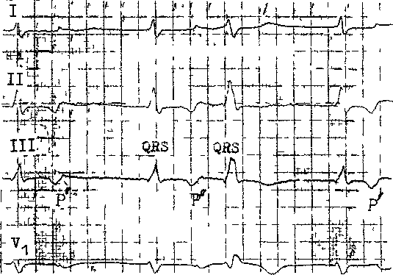
._ _j _ |~ {- ,_,—L-- •- -_—,- ——4-*-i — *
~ 4 > r ~ - ^{T}
Интервал R—Р'=230 см Ритм АБ соединения с предшествующим возбуждением желудочков

каналов несколько изменились. ЭРП и ФРП медленного канала: 355,7± ±70,6 и 536,4± 106,7 мс; ЭРП и ФРП быстрого канала: 388±77,3 и 456,6± ±60,8 мс. Авторы пришли к выводу, что свойства двух каналов в основном связаны с внутренней структурой АВ узла, а вегетативная нервная система воздействует на них в меньшей мере и не всегда в одном направлении.
P. Denes и соавт. (1973) обнаружили двойной АВ узловой путь у 10% взрослых людей, у которых проводилось соответствующее ЭФИ. У детей продольная диссоциация АВ узла выявляется чаще — в 17,7—46% случаев [Tharap M., Gillette P., 1979; Shakibi J., 1981) В большинстве из этих наблюдений не удавалось вызвать приступы АВ реципрокной узловой тахикардии (см. гл. 11).
Различают предсердные, атриовен-трикулярные и желудочковые реци-прокные, или эхо-, комплексы. При наиболее часто встречающихся АВ реципрокных комплексах начальный импульс из общего ствола пучка Ги-са распространяется с обычной скоростью к желудочкам (узкий комплекс QRS) и медленно ретроградно по одному из каналов к предсердиям с образованием отрицательного зубца Р' в отведениях II, III, aVF (другой канал еще не выходит из состояния рефрактерности, поэтому импульс в него не проникает). В верхней ча-
сти АВ узла пришедший сюда импульс делает поворот ко второму каналу, уже освободившемуся от рефрактерности, и антероградным путем преждевременно возбуждает желудочки. На ЭКГ видны комплексы QRS—Р'—QRS; второй QRS часто имеет аберрантный вид за счет функциональной внутрижелудочковой блокады (рис. 76). Если эхокомплексы повторяются, формируется реципрок-ный АВ ритм в виде своеобразной желудочковой бигеминии (дуплеты). Расстояние между такими дуплетами соответствует длине автоматического цикла центра АВ соединения. В тех случаях, когда это следует за АВ экстрасистолой (возвратная экстрасистола), постэктопическая фаза обычно не бывает компенсаторной, поскольку АВ экстрасистола, проникая к предсердиям, вызывает разрядку GA узла.
Критическим уровнем ретроградного АВ проведения, с которого начинается реципрокность, принято считать интервал R—Р', достигающий 0,20 с. Термином «неполная реципрокность» обозначают комплексы QRS—Р': несмотря на большой интервал R—Р', в них отсутствует второй комплекс QRS. Следовательно, антероградное проведение по второму каналу АВ узла было блокировано, и повторное возбуждение желудочков не осуществилось Картина псевдоре-

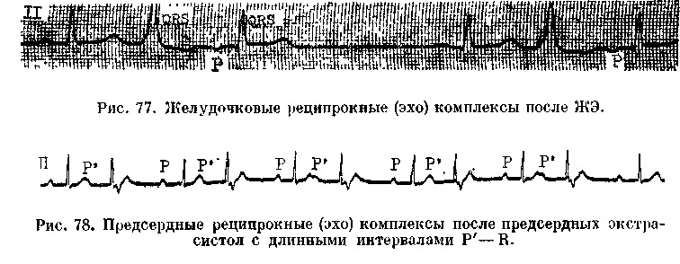

ципрокности возникает при нижне-предсердной экстрасистолической би-геминии на фоне синусового ритма либо ритма АВ соединения с одновременным возбуждением предсердий и желудочков. Истина выясняется при записи ЭПГ. В заключение надо указать, что интересные наблюдения взаимообратного (реципрокного) ритма в 1930 г. представили А. Ф. Самойлов и А. 3. Чернов.
Желудочковые эхо-, или реципрокные, комплексы формируются после желудочковых экстрасистол или идиовентрикулярных импульсов. Они встречаются реже, чем АВ эхо. На ЭКГ инвертированный в отведениях II, III &VF зубец Р' заключен между двумя комплексами QRS, первый и.ч которых желудочковый, расширенный и деформированный, второй — наджелудочковый, узкий с более или менее выраженной аберрантностыо (рис. 77). Обычно сохраняется постоянство интервалов между первым и вторым QRS. Иногда эхо повторяется, следуя одно за другим: QRS—Р'— —QRS—Р'—QRS, т. е. совершаются два повторных входа (второй и третий QRS имеют наджелудочковый вид).
Три подряд эхо знаменуют начало реципрокной тахикардии, рассмотрению которой посвящена гл. 11.
Предсердные эхо-, или реципрокные, комплексы — наиболее редкая их разновидность, возникают в том случае, когда синусовый или пред-сердный импульс проходит антеро-градно по одному из каналов А В узла
(обычно по медленному), затем в пределах узла поворачивает и реактивирует предсердия через второй канал. На ЭКГ эти комплексы имеют вид Р—QRS—Р', где Р' — ретроградные зубцы с отрицательной полярностью в отведениях II, III, aVF. Интервал Р—R обязательно удлинен, что создает нужную задержку для выхода из состояния рефрактерности ретроградного канала АВ узла (рис. 78, 79). На ЭПГ видно, что интервал А—Н удлинен до величины, обеспечивающей движение импульса по ретроградному каналу, освободившемуся от рефрактерности. Предсердпьте эхо отличаются от нижнепредсердных блокированных экстрасистол: для появления последних не требуется удлинение интервала Р—R (А—Н). Кроме того, после блокированной (обычно) ранней предсердной экстрасистолы отчетливо удлиняется пауза вследствие разрядки и угнетения GA узла [Кушаковский М. С., Журавлева Н. Б., 1981, 1983].

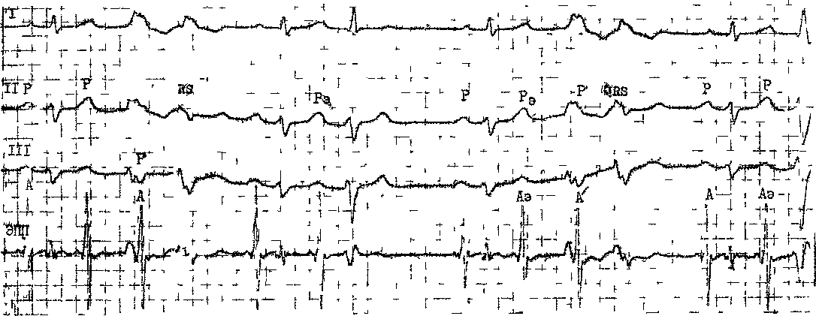
Рис. 79. Реципрокные комплексы — одиночные и парные — после предьердных экстраспстот
Сверх} — предсердная экстрасистола (Р) проводится с интервалом Р — R = 0,30 с (QRS в форме блокады левой ножьи), за ней следует ретроградный злбец Р', который вновь проводится к желл дочкам (QRS в форме блокады левой ножки) Следующая предсердная экстрасистола (Р_{э}) проводится с интерва-юм Р — R =0,20 с, что не дает ретроградного зт,бца Р' Третья предсердная экстрасистола (Р_{э}) вновь проводится с дчинным интервалом F— R (0,30 с) и сопровождается эхо-комтексом (Р'—QRS) Внизу — 2 подряд эхо-ьомплекса(Р'— QRS) с интервачом R — R = 04 l Ботьной 28 i без явных признаков органического заболевания сердца
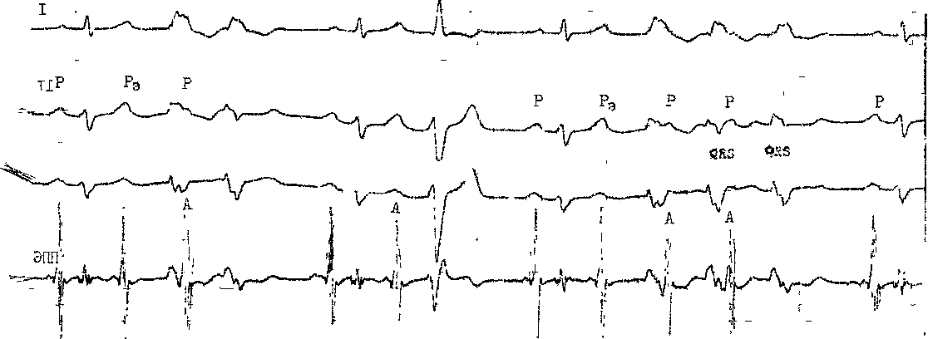
Puc. 79. (Продолжение).
Глава 10 ПРЕДСЕРДНЫЕ ПАРОКСИЗМАЛЫНЫЕ И ХРОНИЧЕСКИЕ ТАХИКАРДИИ
ОБЩАЯ ХАРАКТЕРИСТИКА ТАХИКАРДИИ
Первые клинические описания приступов частоц сердечной деятельности, сохранявшей регулярность, были сделаны еще в 50—60-х годах прошлого века [Stokes W , 1854; Cotton R., 1867, 1869].
В 1888 г. J Bristowe сообщил о 9 больных, у которых тахикардичегкие приступы повторялись; у некоторых из этих лиц, кроме сердцебиений, не было каких-либо других изменений сердца. Через 1 год L. Bouveret применил для обозначения таких случаев термин «оссенциальная паро-ксизмальная тахикардия» В 1900 г A Hoffman опубликовал монографию «Па-роксизмальная тахикардия», в которой обобщил результаты 135 наблюдений. Большинство из них, по-видимому, относилось к пароксизмальным тахикардиям (ПТ) с наджелудочковым источником Упоминание о тахикардии желудочкового происхождения можно найти в экспериментальной работе, выполненной Р. Ра-пшп в 1862 г Окончательное разделение предсердных и желудочковых ПТ осуществил Т. Lewis в 1902 г.
Современные, значительно расширившиеся представления о тахикар-диях, их механизмах и формах основаны на огромном опыте электрокардиографических и электрофизиологических исследований. Вместе с тем возникли новые проблемы как теоретического, так и практического характера. Мы полагаем, что особенно важны 4 из них: 1) открытие синусовой ПТ, в основе которой лежит re-entry в СА узле, поставило под вопрос такие, прежде естественные для тахикардии, понятия, как «эктопия», «гетеротопность»; 2) описание вариантов ПТ с периодами «разогрева» в ее начале и <'охлаждения» при ее окончании ослабило исторически сложившуюся формулу о том, что ПТ — это всегда остро начинающийся и столь же остро прерывающийся приступ частых и ритмичных сокра-
щений сердца; 3) устойчивость некоторых форм тахикардии в течение недель, месяцев и даже лет придает условность в подобной ситуации терминам «пароксизм», «приступ»; 4) все еще не всегда ясно, какую количественную границу следует проводить между ПТ и ускоренными выскальзывающими ритмами (этот вопрос обсуждался выше).
Диагноз ПТ ставят в тех случаях, когда три или больше комплексов, исходящих из какой-либо камеры (зоны) миокарда, следуют друг за другом с частотой от 100 (120) до 220— 250 в 1 мин. Эти преходящие приступы могут быть неустойчивыми (нестойкими) длительностью менее 30 с и устойчивыми (стойкими) продолжительнее 30 с.
В отличие от тахикардии пароксиз-мального типа хронические тахикардии, раз возникнув, затягиваются на длительное время (днем и ночью), захватывая более 40—50% суток, либо вообще не прекращаются. Тахи-кардические цепи могут быть непрерывными (сплошными) либо прерывистыми (фрагментированными). В последнем случае серии эктопических комплексов различной продолжительности (чаще короткие) отделяются друг от друга одним или несколькими синусовыми комплексами.
Вероятно, первое описание фраг-ментированной формы было сделано Т. Lewis (1909). У мужчин 41 года за 109 мин зарегистрировали 54 коротких пароксизма предсердной тахикардии. Автор назвал это состояние «single and successive Extra systoles», т. е. одиночными и последовательными (групповыми) экстрасис-

толами. В 1922 г. L. Gallavardin модифицировал этот термин в «экстрасистолическую пароксизмальную тахикардию». Через 2 года L. Gallavardin и A. Dumas (1924) применили новое обозначение — «tachycardia et salves», т. е. тахикардические залпы, или разряды. В 1947 г. J. Parkinson и С. Рарр описали 40 случаев такой тахикардии и предложили название, сохранившееся до нашего времени: «возвратная пароксизмальная тахикардия». В последующем появились альтернативные наименования: постоянная тахикардия, хроническая тахикардия, непрекращающаяся (incessant) тахикардия, непрерывноре-цидивирующая, постоянно-возвратная тахикардия. Мы полагаем, что последний термин, рекомендованный нами в 1979 г., позволяет более четко разграничить хроническую тахикардию от пароксизмальной (преходящей) , которая тоже склонна к частым рецидивам.
Необходимо только пояснить, что слово «возвратная» является синонимом рецидива, а не повторного входа (re-entry), как, к сожалению, было ошибочно понято некоторыми клиницистами.
При характеристике тахикардии, помимо их локализации и продолжительности, учитывают форму тахи-кардических комплексов. С этой точки зрения, тахикардия может быть мономорфной (одинаковые комплексы), полиморфной (изменяющиеся комплексы в течение одного и того же приступа), плеоморфной (при повторении приступов форма тахикар-дических комплексов оказывается разной, хотя источник тахикардии остается постоянным).
На долю наджелудочковых тахикардии приходится около ⁴/5 всех тахикардии. По подсчетам S. Saksena и соавт. (1985), этими формами аритмий страдают до 0,2% от общей популяции людей. Составленная нами классификация наджелудочковых тахикардии основана не только на клинико-электрокардиографиче-ских данных, но и на результатах ЭФИ. Поэтому такая классификация может рассматриваться как к л и н и -ко-п атогенетическая [Куша-ковский М. С., 1979, 1981, 1984]. Здесь следует упомянуть, что по ЭКГ опытный кардиолог может распознать тип наджелудочковой тахикардии в 75% случаев.

Клипико-олек трок ардпографическая классификации
н а д ж р л у д о ч к о в ы х н а р о к с и з м а л ьп ы х и иронических
(н о с т о я н н о - в о з в р а т н ы х) т а х и к а р д и ii:
I. Синусовая реципрокная гароксизмальная тахикардия.
II. Предсердные:
1) рециарокные пароксизмальная и хроническая (постоянно-возвратная) тахикардии;
2) очаговые (фокусные) пароксиамальная w хроническая тахикардии;
3) реципрокные или очаговые нароксизмальные и хронические тахикардии с AR блокадой II степени;
4) многоочаговая (многофокусяая) пароксизмальная тахикардия;
5) парасистолическая пароксизмальная тахикардия.
III. Атриовентрикулярные:
1) реципрокные пароксизмальные тахикардии при: продольном разделении АВ узла на два проводящих канала (обычного и необычного типов); синдроме WPW (в различных вариантах); скрытых (ретроградных) желудочково-пред-сердных соединениях; синдроме укороченного интервала Р—R; с участием волокон Махейма;
. 2) хроническая (постоянно-возвратная) реципрокная АВ тахикардия с медленным проведением в ретроградном колене круга re-entry;
3) очаговые (фокусные) пароксиямальная и хроническая тахикардии АВ сорди-прния;
4) парасистолическая АВ пароксизмальная тахикардия.

Ниже приводятся данные Ленинградского городского противоаритми-ческого центра за период с июня 1978 г. по октябрь 1987 г. о распределении различных форм наджелу-дочковой тахикардии.
Вид тахикардии Час.и билыки %
Синусовая реципрокная парок-
сизмальная тахикардия 4 1,1
Предсердная реципрокная па-
роксизмальная тахикардия 8 2,2
Предсердные очаговые тахи
кардии 39 10,4
Предсердная тахикардия с АВ
блокадой II степени 10 2,7
Предсердная многоочаговая та
хикардия 6 1,6
АВ рецшгрокные тахикардии: 303 81,2
АВ узловая 109 29,2
при синдроме WPW 117 31,4
при скрытых ретроградных
добавочных путях 72 19,3
хроническая тахикардия с
медленным ретроградным
проведением 5 1,3
АВ очаговая тахикардия 3 0,8
373 100,0
Всего
Сведения о парасистолических та-мшардиях можно найти в гл. 18.
Н. Wellens и соавт. (1987) с февраля 1977 г. по май 1985 г. воспроизвели при ЭФИ наджелудочковые тахикардии с узкими комплексами QRS (<0,12 с) у 551 больного; тахикардии распределились следующим образом (%):
Предсердные тахикардии 10,9
АВ узловая реципрокная 30,8
АВ реципрокные при скрытых рет
роградных ДП:
быстрого типа 16,8
медленного типа 2,2
АВ реципрокная тахикардии при
синдроме WPW 38,7
Реципрокная тахикардия с участием
волокон Махейма 0,6
СИНУСОВАЯ РЕЦИПРОКНАЯ^ (RE-ENTRY) ПТ
Еще в 1943 г. P. Barker, F. Wilson, F. Johnson высказали предположение, что одна из форм наджелудочковой ПТ может быть связана с re-entry в СА узле. Клини-ко-электрофизиологическая характеристика этой тахикардии была дана только через 30 лет [Narula О., 1974]. В последующем описания отдельных случаев синусовой
реципрокной ПТ неоднократно появлялись в литературе [Кушаковский м. С., 1979, 1984; Соколов С. Ф., 1982; Weisfogel G. et al, 1975; Curry P., Shenasa M., 1980]. Часть авторов предпочитают называть такую тахикардию синусово-предсердной реципрокной ПТ, поскольку, по их мнению, в петлю re-entry включается участок правого предсердия, прилегающий к СА узлу [Ма-зур Н. А., 1980; Сметнев А. С., 1985; Fa-uchier J. et al,, 1980]. Все же во многих электрофизиологических исследованиях была подтверждена точка зрения О. Narula о том, что циркуляция волны возбуждения может происходить в самом СА узле, не захватывая миокард предсердия [Gillette P., 1976; Wu D. et al., 1978; Josephson M., Sei-des S., 1979; Curry P., Shenasa M., 1980; Benditt D. et al., 1984].
Пока точно не установлен удельный вес синусовой ПТ среди надже-лудочковых тахикардии. Н. Wellens (1978) обнаружил устойчивое синусовое re-entry только у 7 из 399 обследованных больных. Лишь у 3 из 7 больных удалось вызвать приступ тахикардии, идентичный спонтанным клиническим приступам синусовой реципрокной тахикардии. Более высокие цифры приводят M. Josephson, S. Seides (1979) — 4%; К. Rostock и соавт. (1981) —8,7%. J. Shani и соавт. (1983) выявили синусовую реци-прокную ПТ у 24 из 173 больных («13,9%), переносивших приступы наджелудочковой тахикардии с частотой ниже 150 в 1 мин. Нам удавалось надежно регистрировать лишь единичные случаи (4) синусовой ПТ; это, конечно, не означает, что их не может быть больше.
Электрокардиографические и электрофизиологические признаки синусовой реципрокной ПТ. Приступы начинаются внезапно после синусовой или предсердной экстрасистолы с критическим интервалом сцепления, обеспечивающим начало re-entry в СА узле. Соответственно, при ЭФИ эту тахикардию можно вызвать с помощью экстрастимула, нанесенного в непосредственной близости от СА узла тоже с критическим интервалом сцепления. Реже пусковым механизмом синусовой ПТ служит учащение нормального синусового ритма или (при ЭФИ) частая электрическая
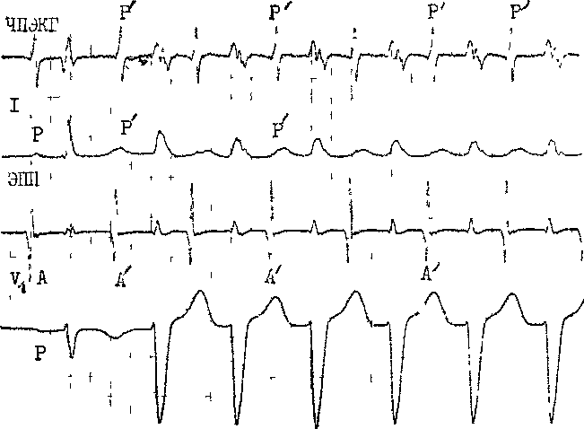

Рис. 80. Синусовая рециирокная ПТ.
Первый зубец Р и волна Л синусовые, остальные, тахикардические, Р и Л не
отличаются от сит совых Частота тахикардического ритма 150 в 1 мин, возникли
тахизависимая блокада левой ножки и некоторое удлинение интервала Р—R

стимуляция правого предсердия по соседсту с СА узлом. Надо особо подчеркнуть, что синусовая ПТ возникает и поддерживается независимо от того, как проводятся через АВ узел экстрасистола (экстрастимул) и тахикардические зубцы Р.
Он
Последовательность активации предсердий в период ПТ остается такой же, как и при нормальном синусовом ритме. Поэтому все тахикардические зубцы Р, одинаковые по форме и полярности, не отличаются практически от нормальных синусовых зубцов Р. Сходство имеется и между волнами А на ЭПГ, право-предсердной ЭГ и ЧПЭКГ (рис. 80), хотя в некоторых случаях нет полного совпадения.
Частота тахикардического ритма обычно невелика (>100—120 в 1 мин), встречается и более частый ритм (150—170—220 в 1 мин). Темп тахикардии может изменяться при колебаниях тонуса блуждающего нерва, например во время вдоха и выдоха. Комплексы QRS остаются узки-
ми, сохраняется АВ узловое проведение 1:1, хотя и возможно присоединение АВ узловой блокады II степени, не оказывающей влияния на число тахикардических зубцов Р. Вероятно, самым важным электрокардиографическим признаком, отличающим эту ПТ от внезапного учащения нормального синусового ритма, является удлинение интервалов Р—R. Оно не очень значительное, но при простой синусовой тахикардии, связанной с гиперсимпатикотонией, интервалы Р—R укорачиваются или не меняются. Приступы реципрокной синусовой тахикардии, как правило, бывают кратковременными (>3—20 комплексов) (рис. 81). В самых устойчивых случаях длительность этих приступов не превышает нескольких минут. Однако они имеют склонность повторяться. Спонтанное окончание приступа происходит остро. Иногда наблюдается чередование коротких и более длинных интервалов Р—Р, что вообще характерно для завершения re-entry. Посттахикардическая пауза

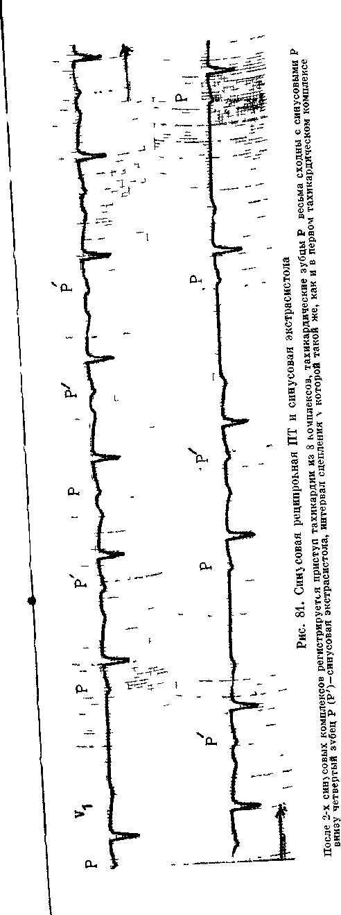
всегда бывает длиннее нормальною синусового интервала Р—Р
Клинические проявления синусовой ПТ. Как и синусовые экстрасис толы, синусовая ПТ встречается преимущественно у людей (обычно стар ше 18—20 лег), имеющих органические заболевания сердца Несмотря на это, приступы легко переносятся больными или даже остаются незамеченными, если частота ритма ниже 120 в 1 мин [Fauchier J et al, 1980] Однако имеется немало больных, у которых во время тахикардии появляются чувство нехватки воздуха, стеснение или боль за грудиной, понижается АД, что может вызвать об морок Осложнения возникают главным образом в момент острого прекращения приступа и перехода к синусовому ритму Изучение механизмов этого явления показало, что оно имеет отношение к дисфункциям СА узла, встречающимся у половины больных, страдающих приступами синусовой реципрокнои тахикардии Например, С Ф Соколов (1982) обнаружил отчетливое удлинение ВСАП (СА блокада I степени) у 3 из 5 таких больных J Sham и соавт (1983) наблюдали развитие СССУ у 67% больных (синусовая брадикар-дия ниже 43 в 1 мин в течение 6 с) За 24,7 мес погибли 3 из 18 больных (17%), повторно переносивших приступы синусовой ПТ
ПРЕДСЕРДНЫЕ ТАХИКАРДИИ. КЛИНИЧЕСКИЕ ФОРМЫ
На долю предсердных тахикардии приходится около 12—18% от числа всех наджелудочковых тахикардии В их основе лежат различные электрофизиологические механизмы' пов торный вход, постдеполяризации, анормальнып автоматизм Первый из этих механизмов формирует реци-прокные (re-entry) предсердные та хикардии, остальные — очаговые (фокусные) , или, эктопические, предсердные тахикардии Их иногда объ
207
единяют под названием «автоматические тахикардии», что не совсем точно, поскольку триггерные тахикардии не являются автоматическими.
Количественные соотношения между реципрокными и очаговыми пред-сердными тахикардиями пока не вполне выяснены. D. Zipes (1984) подчеркивает, что предсердные тахикардии, вызываемые re-entry, возникают редко. Однако P. Curry и М. Shenasa (1980), К. Rostock и соавт. (1981) полагают, что эти два типа предсердных тахикардии встречаются примерно с одинаковой частотой. С нашей точки зрения (если ориентироваться на электрокардиографические и электрофизиологические данные), существует явное преобладание очаговых предсердных тахикардии. В 1978—1987 гг. лишь у 8 из 47 госпитализированных больных пред-сердная тахикардия имела черты ре-ципрокной тахикардии, остальные случаи относились к очаговой пред-сердной тахикардии (без учета пред-сердной тахикардии с АВ блокадой II степени).
ПРЕДСЕРДНЫЕ
РЕЦИПРОКНЫЕ (RE-ENTRY)
ПАРОКСИЗМАЛЬНАЯ
И ХРОНИЧЕСКАЯ
(ПОСТОЯННО-ВОЗВРАТНАЯ)
ТАХИКАРДИИ
Мы начинаем описание собственно нредсердных тахикардии с реципрок-ных, поскольку по механизму развития они близки к синусовой реци-прокной ПТ; методы их лечения тоже сходны.
По расчетам М. Allessie и соавт. (1977, 1980), только в весьма коротких петлях re-entry (в эксперименте их диаметр не превышал 6—8 мм), обладающих соответствующими электрофизиологическими свойствами, могут формироваться предсердные ПТ с частотой ритма от 140 до 180 в 1 мин. S. Ogawa и соавт. (1977) сумели в эксперименте вызвать пред-
сердную рецидрокную тахикардию благодаря тому, что им удалось получить продольную диссоциацию меж-предсердного пучка Бахмана (в сердце собаки). Устойчивое круговое движение импульса в таком небольшом участке миокарда не всегда можно отличить от очаговой эктопической активности [Кушаковский М. С., 1984; Cranefield P., 1977; Mary-Rabi-ne L. et al., 1980; Zipes D., 1984].
Предсердная реципрокная ПТ. Она начинается внезапно после ранней предсердной экстрасистолы с «критическим» интервалом сцепления, обеспечивающим удлинение внутри-предсердной проводимости и re-entry. Иногда приступ вызывает желудочковая экстрасистола, которая проходит ретроградно через АВ узел и возбуждает предсердие преждевременно с «критическим» интервалом по отношению к предыдущему синусовому комплексу («критический» интервал Р—Р'). Начало приступа не зависит от продолжительности интервала Р'—R (А'—Н), т. е. оно не связано с замедлением проводимости в АВ уз-ле (!).
Первый, экстрасистолический зубец Р', запускающий приступ тахикардии, обычно отличается от последующих собственно тахикардических зубцов Р". Экстрасистола может быть правопредсердной, а петля re-entry располагаться в левом предсердии. Все тахикардические зубцы Р" одинаковы по форме и полярности. Хотя они не всегда отчетливо контуриру-ются, их отличие от синусовых зубцов Р не вызывает сомнения. Чаще зубцы Р" имеют положительную полярность, что указывает на высокое расположение петли re-entry в стенке предсердия. Если же такая петля находится в нижнем отделе одного из предсердий, то тахикардические зубцы Р" оказываются отрицательными в отведениях II, III, aVF. Локализация петли в левом предсердии приводит к инверсии зубцов Р" в отведениях I, Vs-e-
Тахикардический ритм остро, без «разогрева», набирает устойчивую
максимальную частоту: у разных больных от 130 до 220 в 1 мин; преобладают случаи ПТ с частотой 165— 180 в 1 мин. Интервалы Р"—R могут удлиняться, предсердные зубцы Р" иногда сливаются с предшествующими им зубцами Т. Сравнительно редко развивается АВ узловая блокада II степени, которая не типична для этого вида ПТ. Присоединение такой блокады не оказывает влияния на предсердную тахикардию: возникают паузы, но не в предсердном, а в желудочковом ритме; комплексов QRS становится меньше, чем зубцов Р". Комплексы QRS сохраняют наджелу-дочковый (узкий) вид, хотя при частом ритме возможно аберрантное проведение по правой ножке. Во время приступа, как правило, отсутствует ретроградное ВА узловое проведение.
Более или менее продолжительный приступ тахикардии заканчивается внезапно с удлиненной посттахикар-дической паузой, за которой возобновляется синусовый ритм. Иногда перед окончанием приступа можно видеть чередование длинных и коротких интервалов Р"—Р". Спонтанное окончание ПТ вызывает пред-сердная экстрасистола, проникающая в «окно возбудимости» круга re-entry. Правда, это случается реже, чем при синусовой реципрокной ПТ.
Электрофизиологические признаки пароксизмальной реципрокной пред-сердной тахикардии. Роль re-entry в качестве механизма этой тахикардии подтверждается возможностью воспроизведения приступа при программированной электрической стимуляции правого предсердия или чреспи-щеводной стимуляции предсердий. Тахикардия начинается в тот момент, когда достигается «критический» интервал между основным предсердным комплексом (Ai) и предсердным экстрастимулом (А2) [Coumel Ph., Barold S., 1975; Wu D., Denes P., 1975]. Весьма эффективными оказываются и другие методы воспроизведения ре-ципрокных тахикардии: нарастающая по частоте эндокардиальная или
чреспищеводная стимуляция предсердий, пока не достигается «критическая» частота навязанного пред-сердного ритма; экстрастимуляция правого желудочка с ретроградным проведением импульса к предсердиям с «критическим» интервалом по отношению к синусовому (основному) комплексу: "N/2 (желудочковый экстрастимул) —»-А2 (ретроградное возбуждение предсердий с «критическим» интервалом) -*-Аз (первый комплекс предсердной реципрокной тахикардии).
Как и при спонтанных тахикарди-ческих приступах, для искусственного воссоздания приступов не требуется удлинения интервалов Р—R и А—Н, а также V—А, если стимулируют правый желудочек. В этом состоит коренное отличие предсердной реципрокной ПТ от АВ реципрокных ПТ [Goldreyer В., Damato A., 1971]. Приступ предсердной реципрокной тахикардии развивается и в том случае, если вызывающий его предсерд-ный экстрастимул оказывается блокированным в участке, лежащем про-ксимальнее общего ствола пучка Ги-са. Неспособность желудочковых экстрастимулов во время тахикардии проникнуть в предсердия указывает на отсутствие добавочных желудоч-ково-предсердных соединений и на блокаду ретроградного проведения через АВ узел. Типично для механизма re-entry и то, что предсердная тахикардия прерывается предсердным экстрастимулом, проникающим в «окно возбудимости» круга re-entry. Наконец, подобно другим реципрок-ным тахикардиям, предсердная тахикардия весьма чувствительна к электрической кардиоверсии и к подавляющей кардиостимуляции.
Очевидно, что электрофизиологические особенности предсердной и синусовой реципрокных тахикардии очень сходны. Однако, как мы уже упоминали, имеются различия в последовательности возбуждения предсердий. При re-entry в СА узле возбуждения предсердий (зубцы Р и А) протекают так же, как при нормаль-
ном синусовом ритме. При предсерд-ном re-entry последовательность возбуждения предсердий иная (форма зубцов Р и А), она зависит от локализации петли re-entry в предсердиях.
Определение места, где располагается круг re-entry, — одна из задач ЭФИ. Это достигается регистрацией множественными эндокардиальными электродами ЭГ в верхнем и нижнем отделах правого предсердия, в устье коронарного синуса и в других его отделах, отражающих возбуждение левого предсердия,и т. д.
Электрическая активность улавливается прежде всего в зоне повторного входа импульса. Ph. Coumel и со-авт. (1980) находили такую зону у 9 больных в верхней части правого предсердия, у 4 — в нижней части правого предсердия, у 4 — в левом предсердии, у 2 больных — в меж-предсердной перегородке. При ниж-непредсердном положении петли reentry тахикардические зубцы Р' имели «ретроградный вид», т. е. были инвертированы в отведениях II, III, aVF с укорочением интервалов Р'—R.
Хроническая (постоянно-возвратная) реципрокная предсердная тахикардия. Она имеет черты, вообще свойственные этому типу тахикардии. Нужно только добавить, что между сериями («пробежками») тахикарди-ческих импульсов всегда располагается не один, а несколько синусовых комплексов, и каждое спонтанное возобновление очередной тахикардиче-ской серии происходит в результате укорочения синусового цикла до «критической» величины интервала Р—Р. В одном из наших наблюдений число межтахикардических синусовых комплексов равнялось 4, а «критический» интервал Р—Р колебался от 600 до 640 мс. Интервалы Р—R и А—Н последних синусовых комплексов, предшествовавших тахи-кардическим разрядам, были такими же, как и в остальных синусовых комплексах. Следовательно, удлинение АВ узлового проведения не требовалось для начала этой тахикардии, как и предсердная экстрасисто-
ла. Зубцы Р' и А' отличались от синусовых зубцов Р и А. Частота тахи-кардического ритма (в пределах серий) равнялась 133 в 1 мин, сохранялось АВ проведение 1:1, длина серий варьировала от 3 до 12 тахикардиче-ских комплексов. У 20 больных с постоянной формой предсердной реци-прокной тахикардии, на которых ссылаются Ph. Coumel и соавт. (1979), средняя частота ритма составила 130 в 1 мин.
Клиническая характеристика
предсердных реципрокных тахикар
дии. Приступы этой тахикардии ре
гистрируют у людей в возрасте от 10
до 65 лет, чаще на четвертом-пятом
десятилетии жизни. Многие из боль
ных, среди которых преобладают
мужчины, имеют органические изме
нения в сердце, такие как дефект
межпредсердной перегородки (после
операции), ПМК, идиопатическое
расширение общего ствола легочной
артерии, а также ишемические или
дистрофические повреждения мио
карда. У небольшой части больных
выявляется связь между приступами
тахикардии и дисбалансом вегета
тивной нервной системы, дигиталис-
ной интоксикацией, гипокалиемией,
сдвигами кислотно-основного равно
весия. Приступы могут быть единич
ными в течение года либо повторя
ются каждую неделю, месяц, иногда
трансформируясь в постоянно-воз
вратную форму тахикардии. Степень
нарушения гемодинамики зависит от
частоты ритма, продолжительности
тахикардии и состояния миокарда
больного.
ЛЕЧЕНИЕ И ПРОФИЛАКТИКА СИНУСОВОЙ РЕЦИПРОКНОЙ ПТ И ПРЕДСЕРДНЫХ РЕЦИПРОКНЫХ ТАХИКАРДИИ
Редкие, кратковременные приступы не требуют врачебного вмешательства. Часто повторяющиеся и продолжительные прис!упы должны быть подавлены. Начинают с «вагус-ных приемов», которые, правда, менее эффективны при этих формах
реципрокной тахикардии, чем при АВ реципрокпых тахикардиях. Особенно часто применяют массаж синокаро-тидной области, заметно усиливающий вагусные воздействия на сердце.
Больной лежит на спине; стоящий справа врач подводит руку под шею пациента так, что его голова откидывается назад. Правой рукой врач находит пульс сонной артерии и тремя пальцами (указательным, средним и безымянным) производит мягкое надавливание на сосуд, чтобы убедиться, что у больного нет избыточной чувствительности синокаротидной области. Кроме того, следует проверить, нет ли шума на сонной артерии. Наличие шума на одной из сонных артерий, перенесенный инсульт, тяжелый атеросклероз сосудов головного мозга — все это противопоказания к синокаротидному массажу. Для прекращения приступа требуется 5—6 достаточно сильных надавливаний, каждое из которых длится не дольше 4 с.
Процедуру прерывают тотчас же после восстановления синусового ритма. При неудаче отказываются от дальнейших попыток, поскольку длительный (>15 с) или многократный массаж опасен, особенно у пожилых больных (в литературе есть описания летальных исходов). Врач должен быть готов к проведению срочной электрической кардиоверсии, к инъекции внутривенно лекарств, включая атропина сульфат. На фоне диги-талисной интоксикации синокаротид-иый массаж может вызвать желудочковые аритмии злокачественного характера. Массаж синокаротидной области технически сложен у маленьких детей. Можно остановить приступ реципрокной тахикардии одномоментным погружением лица ребенка в воду с размельченным льдом. Маневр Вальсальвы проводят у взрослых, если синокаротидный массаж неэффективен или противопоказан. Мы но рекомендуем производить давление на глазные яблоки, особенно у детей: это может повредить сетчатку.
К фармакологическим средствам прибегают в тех случаях, когда тахикардия устойчива к «вагусным приемам», приступы повторяются и вызывают осложнения. При выборе пре-
парата учитывают возраст больного и функцию СА узла вне периода тахикардии. Еще не старым людям, без синусовой брадикардии или СА блокады, назначают fi-адреноблокатор, например анаприлин по 40 мг 3— 4 раза с двухчасовыми интервалами. В больничных условиях можно, при необходимости, ввести внутривенно обзидан со скоростью 1 мг/мин не больше 3—5 мг. Правда, это приходится делать редко.
Вместо анаприлина иногда применяют верапамил (противопоказание то н\е — СССУ). Его вводят внутривенно в дозе 2 мл 2,5% раствора (5 мг) за 2—3 мин либо назначают для приема внутрь по 40—80 мг трижды с трехчасовыми интервалами. Верапамил не только подавляет приступы синусовой или предсердной реципрокной тахикардии, но и предотвращает их воспроизведение при ЭФИ [Waxman H. et al., 1981]. R. Gold и соавт. (1985) описывают случай синусовой re-entry тахикардии у больной 62 лет. Прием верапамила по 80 мг 3 раза в день полностью избавил ее от приступов в течение 8 лет (время наблюдения). Сочетание анаприлина с верапамилом опасно (остановка сердца!).
Для пожилых больных препаратом выбора является дигоксин, который вводят внутривенно за 4 мин в дозе 0,5—1 мл 0,025% раствора в 20 мл 5 % раствора глюкозы. Весьма эффективно капельное внутривенное вливание 1 мл раствора дигоксина вместе с 20 мл 4% раствора калия хлорида на 150 мл 5% раствора глюкозы (скорость вливания — 30 кап в 1 мин). Используют и другие сердечные гликозиды. К противоаритмичес-ким препаратам класса I синусовая реципрокная ПТ мало чувствительна; предсердные реципрокные ПТ могут подавляться этими препаратами.
В самых тяжелых случаях применяют электрическую кардиоверсию. Приступы тахикардии нередко устраняют эндокардиальной стимуляцией правого предсердия либо, что значительно проще, чреспшцеводной сти-
муляцией предсердий. Стимулы наносят с частотой, на 10—15% превышающей час-юту тахикардии. Восстановление синусового ритма удается у 90—100% больных. Если этот вариант подавления представляеся нежелательным, можно воспользоваться методом конкурирующей стимуляции предсердий с частотой, более низкой, чем тахикардический ритм (<100 в 1 мин). Одно из преждевременных возбуждений предсердий попадает в круг re-entry и прерывает приступ реципрокной тахикардии.
Наиболее важная проблема — предотвращение рецидивов тахикардии. Успокаивающие средства, транквилизаторы не эффективны. Верапамил назначают по 120—240 мг в день (в 3 приема) в течение нескольких месяцев. Ана-прилин (вместо верапамила) больные могут принимать по 20—40 мг 2— 3 раза в день так долго, как это требуется, конечно, без побочных реакций. Если появляется необходимость в лечении кордароном, то при дневной дозе 600 мг (в 2 приема) период насыщения длится от 7 до 10 дней. Поддерживающая доза не превышает 100—200 мг (1 прием утром). Показана установка кардиостимулятора AAI (или другого типа) тем больным, у которых синусовая или пред-сердная ПТ часто рецидивирует, а ее подавление лекарственными веществами вызывает СА блокаду или остановку СА узла.
ПРЕДСЕРДНЫЕ ОЧАГОВЫЕ
(ФОКУСНЫЕ)
ПАРОКСИЗМАЛЬНЫЕ
И ХРОНИЧЕСКИЕ
ТАХИКАРДИИ
Электрокардиографические признаки. Пока еще не найдены точные электрокардиографические критерии, позволяющие различать очаговые тахикардии, зависящие от усиления постдеполяризаций и от возникновения анормального автоматизма, поэтому мы представляем их в одном
параграфе (с некоторыми примечаниями).
В отличие от автоматических очаговых ПТ, триггерные очаговые ПТ могут провоцироваться предсердными экстрасистолами либо учащением синусового ритма. Эктопические зубцы Р', начиная с первого, имеют одинаковую форму и полярность; они четко выявляются, и их легко отличить от синусовых зубцов Р. В наших наблюдениях преобладали нижне-предсердные тахикардии с отрицательными зубцами Р' в отведениях II, III, aVF. У многих больных, хотя и не у всех, пароксизмальная тахикардия начинается с «разогрева»: интервалы Р'—Р' прогрессирующе укорачиваются в первых 2—4 циклах, что более характерно для триггерных центров и совсем не типично для механизма re-entry (рис. 82). Нередко первый зубец Р' появляется в поздней фазе диастолы синусового цикла. Например, у 26 больных с «автоматической» предсердной тахикардией, наблюдавшихся L. Lasser (1977), отношение Р—Р' / Р—Р = 0,78.
Частота установившегося ритма у разных больных: от >100 до 250 в 1 мин. В зависимости от темпа тахикардии мы выделяем два ее варианта — детский и взрослый. При первом варианте частота тахикардического ритма высока: в наблюдениях Ю. Ю. Бредикиса и соавт. (1987) она в среднем равнялась 188 в 1 мин. При втором варианте частота ритма сравнительно невелика. У больных в первые 24—48 ч острого инфаркта миокарда она в среднем составила 134 в 1 мин [Lasser L., 1977]. Еще ниже оказалась. средняя частота ритма у 26 больных, о которых сообщили J. Shani и соавт. (1983) — 122 в 1 мин. У обследованных в нашей клинике больных средняя частота тахикардического ритма равнялась 147 в 1 мин. Некоторые клиницисты называют тахикардии с частотой ниже 150 в 1 мин «медленными». Поскольку этот термин содержит внутреннее противоречие, его можно применять лишь в описательном значении.
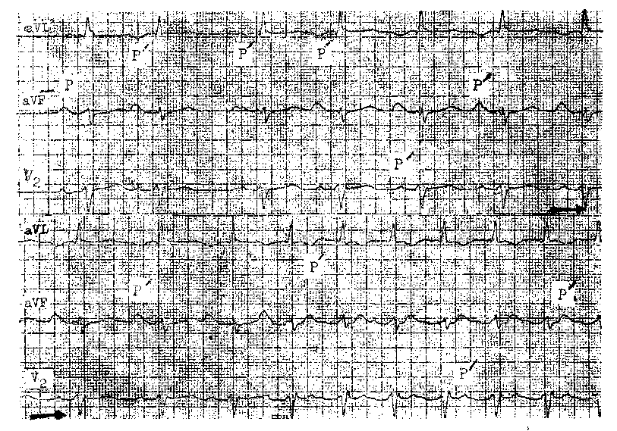

Рис. 82. Приступ очаговой левопредсердной тахикардии (высокой) с «разогревом» частоты ритма.
Вверху слепа — «медленный» ритм, внизу справа — частый ритм (и 170 в 1 мин); начало тахикардии в поздней части диастолы, второй тахикардкческий зубец Р' с признаками межпредсердной блокады; по мере учащения ритма удлиняется интервал Р'—R; интервалы Р'—Р' неодинаковы; комплексы QRS отражают блокаду передневерхнего разветвления левой ножки.

Обычно при этих тахикардиях сохраняется АВ проведение 1:1, интервалы Р—R в основном соответствуют частоте тахикардического ритма.
Приведем для иллюстрации результаты измерений интервалов ЭПГ у одного из больных. Во время синусового ритма с частотой 98 в 1 мин интервалы А—Н и Н—V равнялись у него 90 и 35 мс. В период тахикардии, когда число сокращений сердца возросло до 162 в 1 мин, интервал А—Н удлинился до 120 мс, интервал Н—V не изменился.
Если же изредка и присоединяется АВ узловая блокада II степени I типа, то это отмечается при более частых тахикардических ритмах. АВ блокада не оказывает влияния на возбуждение предсердий, но число желудочковых комплексов уменьшается.
Еще один отличительный, хотя и не обязательный, признак очаговой предсердной тахикардии — функцио-
нальная неустойчивость эктопического центра, что отражается на длительности интервалов Р'—Р' и, следовательно, на регулярности сердечного ритма. Вообще очаговые водители ритма могут сохранять чувствительность к изменениям тонуса вегетативной нервной системы. Например, та-хикардический ритм учащается, если больной предпринимает физические усилия, одновременно ускоряется АВ проведение. Окончание приступа очаговой предсердной тахикардии может происходить внезапно или постепенно с удлинением интервалов Р'—Р' (фаза «охлаждения») без последующего значительного угнетения автоматизма СА узла.
Хронические очаговые тахикардии отличаются на ЭКГ от острых, преходящих, только своей длительностью. При постоянно-возвратном варианте

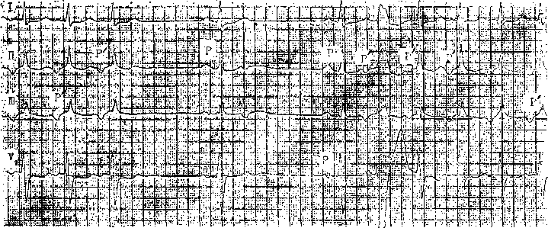

Рис. 83. Постоянно-возвратная очаговая нижнепредсердная тахикардия у девочки 10 лет (аритмия сохраняется с двухлетнего возраста).
Попытка подавить тахикардию стимуляцией предсердий с частотой 240 в 1 мин оказалась
неудачной. Частота тахикардического ритма 150—170 в 1 мин; первый тахикардический
комплекс по 2-й серии .начинается с зубца Р' и имеет форму блокады левой ножки.

число комплексов в повторяющихся тахикардических сериях обычно небольшое (от 3 до 5—10), хотя встречаются и более протяженные периоды, включающие многие десятки или сотни последовательных эктопических комплексов (рис. 83). В этих случаях фрагментированная хроническая тахикардия приближается к сплошной. Частота тахикардического ритма у взрослых в среднем равняется 130 в 1 мин, у детей — 150 в 1 мин. Иногда наблюдается внезапный переход от редкого к очень частому ритму без изменения формы и полярности зубцов Р'.
Электрофизиологические признаки. Они впервые были указаны В. Gold-геуег и соавт. в 1973 г. Очаговую пред-сердпую тахикардию им не удавалось вызвать с помощью программированной электрической стимуляции предсердий либо их стимуляцией с нарастающей частотой. Ее начало не зависело от достижения «критического» интервала ai—А2, возникновения межпредсердной блокады или удлинения интервала А—Н (Р—R). Теперь ясно, что эти признаки относятся к очаговым ПТ, связанным с анормальным автоматизмом. Трштерные очаговые ПТ (задержанные постдеполяризации) могут воспроизводить-
ся с помощью программированной или нарастающей по частоте стимуляции. При этом выявляются прямые соотношения между интервалом сцепления (ИС) предсердного экстрастимула, вызвавшего ПТ, и интервалом «экстрастимул — первый тахикардический комплекс». Последний укорачивается при укорочении ИС и наоборот [Wellens H., Brugada P., 1988]. Хронические очаговые тахикардии чаще связаны с анормальным автоматизмом (не воспроизводятся), чем с триггерной активностью (могут воспроизводиться).
В период тахикардии на предсерд-ных ЭГ и ЧПЭКГ отмечается одинаковая последовательность возбуждения предсердий в первом и во всех остальных тахикардических комплексах, она (последовательность) иная, чем в синусовых импульсах. Интервалы А—Н могут удлиняться за счет тахизависимой АВ узловой блокады без воздействия на тахикардию. Отсутствует блокада входа в эктопический центр, характерная для предсерд-ной парасистолии. Выявление очаговой эктопической активности производят с помощью методов эпи- и эн-докардиального картографирования.
Клиническая характеристика очаговых предсердных тахикардии (ва-

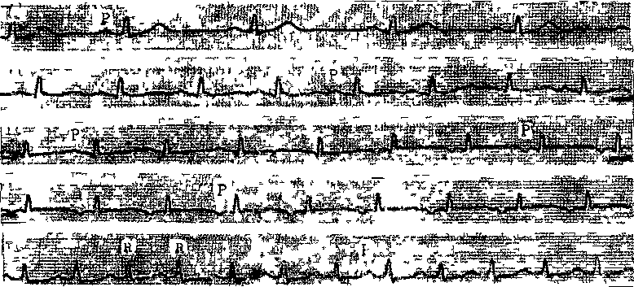

Рис 84 Пост ^ральная предсердная пароксизмальная тахикардия, исходящая из нескольких эктопических очагов
Сверх! —ЭКГ в положении болшого лежа, ниже — 3 варианта предсердной тахикардии (объяснение в тексте), на последней кривой электрическая альтернация зубцов R.

рианты, течение, этиология). Тахикардии этого типа чаще регистрируются у детей и молодых людей [Бо-керия Л. А. и др., 1981; Кио С. et al., 1985] По данным A Garson, P. Gillette (1981), эктопическая (очаговая) тахикардия составляет 20 % всех над-желудочковых тахикардии у детей. Среди 212 детей с аритмиями, обследованных Ю Ю. Бредикисом и соавт (1987) с помощью ЭФИ, эктопические очагп тахикардии в предсердиях были выявлены у 21 ребенка (9,9%). Возраст больных колебался от 3 нед до 14 лет (в среднем 3,6 года). Из числа больных, наблюдавшихся нами, 76% были моложе 35 лет. Правда, J Shani и соавт (1983) сообщили о 26 больных, переносивших приступы предсердной «автоматической» тахикардии, средний возраст которых составил 66 лет. Выше мы упоминали о целесообразности выделения детской и взрослой форм очаговой предсердной тахикардии.
Есть необходимость и в более четком, чем это принято, разграничении пароксизмалъных (чаще тригтерных) и хронических (чаще автоматических) вариантов этой тахикардии В первые 2 сут острого инфаркта миокарда она бывает кратковременной
короче 30 с (от 2 до 20 эктопических предсердных зубцов Р'). В наблюдениях J. Shani и соавт. (1983) средняя продолжительность тахикардии равнялась 4,4 с (у 26 больных). Ю Ю Бредикис и соавт. (1987) регистрировали у 1 ребенка до 12 приступов тахикардии в сутки.
Ниже дается описание пароксиз-мальной формы очаговой предсердной тахикардии у одного из больных, лечившихся в нашей клинике.
Больной Ф, 30 лет, впервые ощутил сердцебиение в 25-летнем возрасте Высокого роста, астенической конституции, грудная клетка узкая, сердце не расширено, на верхушке выслушивается поздний систолический шум ПМК В горизонтальном положении частота сокращений сердца у больного невелика — 63—65 в 1 мин (рис 84) При переходе в вертикальное положение возникает приступ предсерд ной тахикардии, тотчас же прекращающийся, когда больной ложится Очаговая предсердная тахикардия «разогревается», она нерегулярна с частотой импульсов от 127 до 150 в 1 мин Все тахикардические зубцы Р одинаковы, двугорбые с положительной полярностью в отведениях II, III, aVF
В момент, когда наступило «охлаждение» приступа (до 120 в 1 мин), появилась импульсация из другого очага Предсерд-ные зубцы Р' приобрели отрицательную полярность в отведениях II, III, aVF Этот приступ почти не имел «разогрева» Часто-

та ритма колебалась от 125 до 140 в 1 мин. Тахикардия сохранялась в 175 комплексах, после чего внезапно произошел переход в третью разновидность тахикардии. Зубцы Р' вновь стали положительными в отведениях II, III, aVF, частота ритма возросла до 171—176 в 1 мин. Приступ прекратился, как только больной перешел в горизонтальное положение. В результате приема больным 40—60 мг анаприлина в день приступы тахикардии стали появляться значительно реже.
Мы предположили, что у этого больного в правом предсердии были два или даже три очага эктопической активности. Развитие приступов в вертикальном положении больного могло быть связано с усилением ПМК или с активацией симпатического нервного тонуса; к тому же и сам «пролапс» сопровождается симпати-котоническими реакциями. На это же указывали высокие «норадренерги-ческие» зубцы Т во время синусового ритма. Согласуется с такой концепцией и благоприятное действие В-ад-реноблокатора. Все эти явления разыгрываются на соответствующем фоне: высокий рост, астеническая конституция, узкая грудная клетка. Разумеется, такое сложное и последовательное нарушение ритма нельзя называть многоочаговой («хаотической») предсердной тахикардией, при которой на ЭКГ одновременно регистрируются различные по форме и полярности зубцы Р.
Еще одним примером постуралъной очаговой предсердной тахикардии, подтвержденной при ЭФИ, может послужить наблюдение S. Saksena и со-авт. (1983).
У 42-летней женщины приступы пра-вопредсердной тахикардии тоже возникали в положении стоя или сидя и исчезали, когда больная переходила в горизонтальное положение. Авторы установили, что начало тахикардии зависело от снижения АД и ответной стимуляции симпатической нервной системы. После внутривенного введения 1 мг атропина сульфата частота тахикардического ритма возрастала от 126 до 150 в 1 мин. Обзидан в дозе 1 мг внутривенно прерывал приступ.
В последующем прием обзидана по 10 мг 3 раза в день избавил больную от приступов на 8 мес, в течение которых велось наблюдение.
При пароксизмальных очаговых та-хикардиях клиническая картина определяется в основном частотой ритма и состоянием миокарда больного. «Медленные» тахикардии мало влияют на кровообращение, поэтому их называют доброкачественными. Правда, люди пожилого возраста и при редком тахикардическом ритме могут ощущать головокружение, слабость, боли в груди. Частый тахикардичес-кий ритм иногда осложняется понижением АД и развитием обморока.
Труден вопрос об этиологии пароксизмальных очаговых предсердных тахикардии. У части больных при самых тщательных поисках не удается выявить какие-либо изменения сердца, помимо самой тахикардии. Этот вариант мы называем нервно-регуля-торным. Так, F. Morady и соавт. (1987) наблюдали у больного неустойчивую очаговую предсерднуго тахикардию, появлявшуюся при глотании пищи. Тахикардии предшествовали усиленные перистальтические движения пищевода, а ее начало совпадало с моментом расширения верхнего пищеводного сфинктера. Хотя тахикардия не устранялась атропина сульфатом, авторы связывают ее возникновение с вагусными рефлексами. P. Brugada и соавт. (1984) обследовали больных, у которых очаговая тахикардия исчезала в момент физической нагрузки, но тотчас же возобновлялась после окончания нагрузки, правда, с урежением ритма.
У других больных, переносящих приступы очаговой тахикардии, находят ПМК, дефект межпредсердной перегородки (приступы начинаются после операции по закрытию дефекта), иджшатическую дилатационную кардиомиопатию, хронический тонзиллит. Толчком к возникновению приступов тахикардии могут быть потеря ионов калия, дигиталисная интоксикация (триггерная активность), воздействие барбитуратов, наркотических веществ, алкоголя, а также ишемия миокарда (острый период инфаркта миокарда), заболевания верхних дыхательных путей, нервно-
вегетативные воздействия, в том числе связанные с переменой тела.
Хронические (постоянно-возвратные) очаговые предсердные тахикардии встречаются в клинической практике значительно чаще, чем острые (по разным данным, 2,5—6—8% от всех наджелудочковых тахикардии у взрослых людей и 13—20% У детей). Из 39 наблюдавшихся в нашей клинике больных только 6 (15,4%) имели преходящую тахикардию, у остальных 33 (84,6%) она затягивалась на многие месяцы и годы.
Можно указать два пути формирования постоянной предсердной очаговой тахикардии: 1) переход в хроническую из пароксизмальной через учащение (сближение во времени) приступов; 2) возникновение хронической тахикардии с самого начала. Как при первом, так особенно при втором типе тахикардии в мышце предсердий находят небольшие клеточные образования, способные к длительной выработке импульсов, активирующиеся под влиянием различных факторов (нервно-вегетативных, дистрофических и т. д.). Эти тахи-кардические очаги располагаются вблизи ушков предсердий, по соседству с отверстиями предсердных вен, в участках скопления эмбриональных клеток в межпредсердной перегородке и даже в зоне СА узла (псевдосинусовая тахикардия) (см. гл. 6).
Очень показательно сообщение Т. Iwa и соавт. (1985), резецировавших у больного 19 лет очаг левопредсердной тахикардии, устойчивой к противоаритмическим препаратам. До операции тахикардия сохранялась в течение 1 года и 10 мес Эндо-кардиальное картографирование выявило наиболее раннее возбуждение в дисталь-ной части коронарного синуса. В момент глубокого наркоза тахикардия па короткое время исчезла, а затем возобновилась. При эпикардиальном картографировании биполярным электродом место начальной активации было найдено на медиальной стороне ушка левого предсердия. Ушко удалили, что привело к немедленному прекращению тахикардии, которая в последующем не повторялась Резецированное ушко подвергли серийному гистоногпческому исследованию: прболыпир ктотки составляли
структуру, напоминавшую узел размерами 2x2 мм; он соединялся с концом левой веточки пучка Бахмана. Авторы высказали предположение, что такая структура могла быть частью левостороннего синусового узла.
Хронические (постоянно-возвратные) «медленные» тахикардии не всегда ощущаются больными. Мы наблюдали молодую женщину, у которой тахикардия сохранялась несколько лет. Частота ритма была небольшой — около 125 в 1 мин; тахи-кардические серии, состоявшие из 3—60 комплексов, разделялись 3— 5 синусовыми комплексами. Размеры сердца у больной не были увеличены, не определялись какие-либо другие отклонения от нормы, кроме самой тахикардии. Однако у многих других больных, особенно у детей, хроническая очаговая тахикардия протекает не столь благоприятно. P. Gillette и A. Garson (1977) отмечали у некоторых своих пациентов (детей) постепенное расширение сердца, развитие застойной недостаточности кровообращения (аритмогенная кардиомио-патия), возникновение инфарктов легких, мозговых инсультов. Причинами этих затяжных тахикардии были как тяжелые органические заболевания сердца — миокардит, дила-тационная кардиомиопатия (у 65% детей, по данным J. Moak и соавт., 1987), так и скрытые очаги аритмической активности неясной природы, выявленные при хирургических вмешательствах.
Лечение очаговых предсердных тахикардии. Нейровегетативные, сим-патикотонические, постуральпые (триггерные) формы пароксизмаль-ных очаговых тахикардии могут быть устранены В-адреноблокаторами (как было показано выше), а также Са-блокаторами, дигиталисом и противо-аритмическимипрепаратами класса!. Длительные, хронические формы этой тахикардии обычно устойчивы к противоаритмическим препаратам и сердечным гликозидам. В ряде наблюдений успех достигался назначением препаратов подкласса 1C, в ча-
стности флекаинида, этмозина. Например, J. Moak и соавт. (1987) добивались у 83% детей (средний возраст — 12 лет) подавления с помощью этмозина более чем 90% эпизодов эктопической предсердной тахикардии. Лечение начинали с дозы 200 мг/ (м²-день) в 3 приема, затем ее повышали до 600 мг/ (м²-день).
Электрическая кардиоверсия, как правило, не дает результата при хронической тахикардии. Малоэффективны и различные способы электрической стимуляции сердца (эндокар-диальный и чреспищеводный). В нашей клинике мы прибегаем к залповой стимуляции предсердий, и, если удается прервать тахикардию хотя бы на 1—2 с, немедленно вводим внутривенно от 300 до 450 мг корда-рона за 3 мин. При сохранении синусового ритма назначают больному по 800 мг кордарона в день (в 2—3 приема). У 4 больных удалось удерживать синусовый ритм длительное время.
Все же единственным радикальным методом лечения хронических очаговых предсердных тахикардии является хирургическое вмешательство (см. гл. 6): резекция или изоляция очага, электро- или криодеструк-ция, воздействие лазерными лучами [Бредикис Ю. Ю., 1986, 1990; Реви-швили А. Ш. и др., 1990; Coumel Ph. et al., 1973; Wyndham С. et al., 1980; Gillette P. et al., 1981; Josephson M. et al., 1982; Ott D. et al., 1987; Moro C. et al., 1988; Squarcia U., 1990].
ПРЕДСЕРДНАЯ ТАХИКАРДИЯ
С АНТЕРОГРАДНОЙ
AB БЛОКАДОЙ II СТЕПЕНИ
Впервые описанная Т. Lewis (1909), она стала интенсивно изучаться после того, как В. Lown и Н. Levine (1958) обнаружили ее связь с диги-талисной интоксикацией. Дигиталис был причиной 82 из 112 (73%) эпизодов тахикардии, наблюдавшихся этими авторами. Среди других патологических состояний, осложняющихся подобным нарушением сердечного
ритма, следует упомянуть легочное сердце, эмболию легочной артерии, острую потерю ионов К⁺, гипоксию при врожденных пороках сердца, ИБО, включая перенесенный инфаркт миокарда [Бондаренко Ф. Н. и др., 1966; Сумароков А. В. и др., 1970; Кушаковский М. С., 1974, 1976; Ма-колкин В. И. и др., 1976]. Мы зарегистрировали такую тахикардию у нескольких молодых людей, не имевших видимых признаков повреждения сердца.
Тахикардия начинается как в ранней, так и в поздней фазе диастолы синусового цикла. Иногда можно видеть период «разогрева», т. е. постепенное' нарастание частоты ритма, которая в разгаре тахикардии колеблется у разных больных от величины >100 до 150—200 в 1 мин. В большинстве случаев она меньше 200 в 1 мин. Полярность мономорфных эктопических зубцов Р обычно бывает положительной в отведениях II, III, aVF; реже встречаются нижнепред-сердные тахикардии с инверсией зубцов Р в этих отведениях. В половине случаев предсердный ритм нерегулярен, иногда это зависит от блокады выхода из эктопического центра [Кушаковский М. С., 1974, 1981]. Возможны также чередования длинных и коротких интервалов Р—Р, причем интервал Р—Р, заключающий комплекс QRS, бывает короче свободного интервала Р—Р, как при вентрику-лофазной синусовой аритмии. Такая вариабельность признаков этой тахикардии, вероятно, связана с тем, что существуют две ее разновидности: реципрокная (re-entry) и очаговая (триггерная) тахикардия с АВ блокадой II степени.
Необходимо подчеркнуть еще одно принципиальное положение: АВ блокада II степени возникает, как правило, с самого начала приступа; она устойчива и в большинстве случаев, как и тахикардия, связана с определенными заболеваниями, в частности с дигиталисной интоксикацией. Все это отличает данную форму тахикардии от других
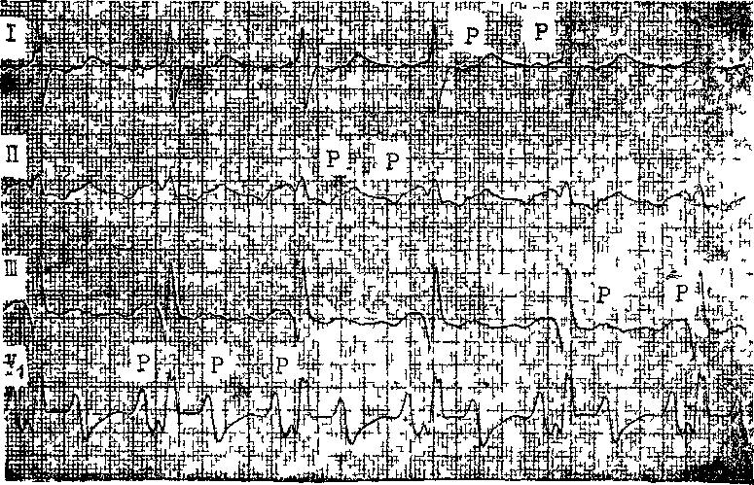

Рис. 85. Предсердная тахикардия с АВ блокадой II степени (2 1).
Частота возбуждений предсердий около 200 в 1 мин, желудочков — около 100 в ] мин, больной
55 лет, перенес инфаркт миокарда

предсердных тахикардии, при которых тоже иногда развивается АВ блокада II степени, однако в последнем случае этот признак не является ни обязательным, ни характерным. Своеобразие рассматриваемого наии варианта предсердной тахикардии состоит, следовательно, в том, что те же факторы, которые вызывают эктопическую активность, нарушают одновременно проведение импульса в АВ узле. Только таких больных (10) мы включили в нашу статистическую таблицу под этой рубрикой.
Выраженность антероградной АВ узловой блокады варьирует от периодики Венкебаха 3 • 2, 4: 3 до блокады 2:1 — 4: 1 и т. д. (рис. 85, 86). Нередко уже первый эктопический зубец Р оказывается блокированным (рис 87). При значительной АВ блокаде число желудочковых комплексов становится небольшим. Массаж синока-ротидной области усиливает АВ блокаду, не оказывая влияния на пред-сердные зубцы Р У больных с диги-
талисной интоксикацией не следует прибегать к сипокаротидному массажу. Предсердная тахикардия с АВ блокадой II степени имеет склонность закрепляться, т. е. приобретать хроническое или интермиттирующее течение.
Важной клинико-электрокардиог-рафической проблемой является разграничение этой формы тахикардии от ТП В случае предсердной тахикардии с АВ блокадой II степени, вызванной передозировкой сердечного гликозида, диагностическая ошибка (т. е. диагноз ТП) и, как ее следствие, — продолжение дигитализации грозят летальным исходом. Вместе с тем дигиталис может быть незаменим при лечении истинного приступа ТП. Дифференциальная диагностика основывается на следующих критериях Прежде всего учитывают форму интервалов Р—Р и Т—Р При предсердной тахикардии эти интервалы изо-электрические. В большинстве случаев ТП вместо изоэлектрическои линии

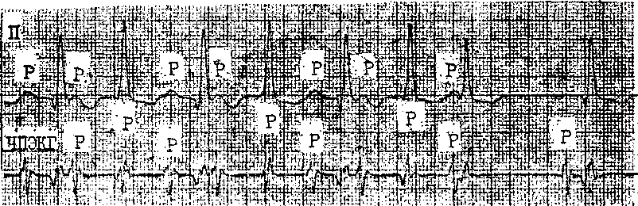

Рис. 86. Предсердная тахикардия с АВ блокадой II степени (3 : 2).
Больной 31 года с тетрадой Фалло (не оперирован). Частота возбуждений предсердий 230 в 1 мин, желудочковый ритм неправильный (143—187 в 1 мин).

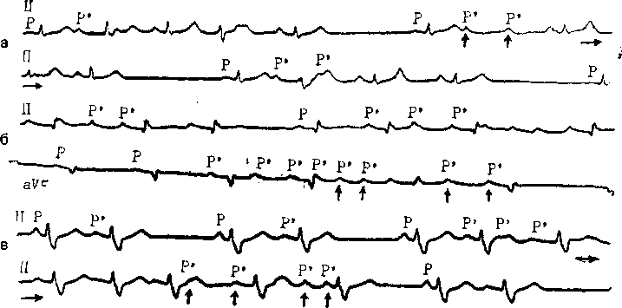

Рис. 87. Три варианта (а, б, в) очаговой предсердной тахикардии с АВ блокадой
II степени.
Видны различия интервалов Р'—Р' и блокирование уже первых зубцов Р'.

регистрируется пилообразная либо волнистая линия. Далее принимают во внимание частоту предсердных импульсов. Для предсердной тахикардии более характерна частота импульсов менее 200 в 1 мин; ТП отличается числом волн F порядка 250—350 в 1 мин. Наконец, очень важно, что при ТП волны F приходят строго регулярно, тогда как при предсердной тахикардии с АВ блокадой эта регулярность часто нарушается.
Лечение предсердной тахикардии с АВ блокадой II степени. Возникновение такой тахикардии в период приема больными сердечных глико-
зидов — сигнал к немедленной их отмене. Способствует окончанию приступа внутривенное капельное вливание раствора калия хлорида (0,8— 1 г на вливание) или фенотоина по 50—100 мг каждые 5 мин до 1 г. Иногда калия хлорид только замедляет частоту тахикардического ритма до уровня <150 в 1 мин с последующим восстановлением АВ проведения 1:1 [Кушаковский М. С., 1976]. К вливанию калия хлорида прибегают и в тех случаях, когда тахикардия вызывается острой потерей калия (массивный диурез, удаление асци-тической жидкости и т. д.). В. Singh

и К. Nademanee (1987) указали, что при относительно раннем начале лечения верапамил в дозе 40—80 мг каждые 3 ч тоже может восстановить синусовый ритм при дигиталисной предсерднои ПТ с АВ блокадой II степени. При тахикардиях другого генеза применяют противоарит-мические препараты IA подкласса в обычных дозах, однако эффект достигается не всегда. Электрическая кар-диоверсия противопоказана больным с дигиталисной интоксикацией.
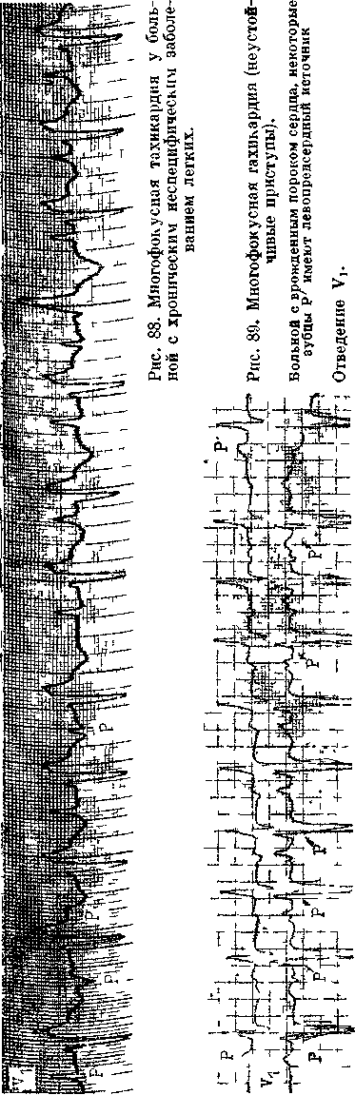
МНОГООЧАГОВАЯ („ХАОТИЧЕСКАЯ") ПРЕДСЕРДНАЯ ТАХИКАРДИЯ
Первое описание этой разновидности предсерднои тахикардии было сделано М. Lipson и S. Naimi (1970). На ЭКГ регистрируется ритм с частотой от 100 до 130 в 1 мин; описаны, правда, отдельные случаи тахикардии с более частым ричмом (150 в 1 мин и больше). Зубцы Р отличаются друг от друга формой, амплитудой, полярностью; по меньшей мере на ЭКГ имеются 3 разных зубца Р. У больных с хроническими заболеваниями легких зубцы Р бывают заостренными, «гентообразными» (рис. 88). В тех случаях, когда зубцы Р низковольтные, электрокардиографическая картина может напоминать ФП. Такое впечатление усиливается еще и потому, что длительность интервалов Р—Р и Р—R постоянно меняется. Большей частью сохраняется АВ проведение 1:1, иногда зубцы Р блокируются или совпадают с ЖЭ. Комплексы QRS остаются узкими.
В основном тахикардия носит па-роксизмальный (вероятно, триггер-ный) характер (рис. 89). Она может возникать внезапно на фоне нормального синусового ритма либо после периода предсерднои экстрасистолии. Тахикардия непродолжительна, сохраняется не дольше нескольких дней, но часто рецидивирует. Правда, Е Abinader и М. Cooper (1983)

наблюдали многоочаговую предсерд-ную тахикардию в течение 6 лет у молодой женщины, имевшей пролапс задней створки митрального клапана.
Среди больных с многоочаговой тахикардией преобладают лица, страдающие хроническими бронхолегоч-ными заболеваниями: до 60—85% случаев этой тахикардии [Chung E., 1971]. Тахикардия этого типа встречается также при острых лихорадочных заболеваниях, особенно у пожилых и ослабленных людей; при сахарном диабете; застойной недостаточности кровообращения. В материалах М. Lipson и S. Naimi ФП предшествовала многоочаговой предсерд-ной тахикардии либо следовала за
ней у 55% больных. Тахикардия бывает переходным ритмом между ФП (ТП) и синусовым ритмом после электрической дефибрилляции. Возможно, что именно по этой причине отмечается увеличение случаев многоочаговой предсердной тахикардии [Остапюк Ф. Е., Сотскова Т. В., 1979]. Изредка многоочаговая предсердная тахикардия встречается у новорожденных детей [Bisset G. el al., 1981]. Лечение этой тахиаритмии в основном состоит в воздействии на основное заболевание (бронходилатато-ры, улучшение газового состава крови — магний, калий и т. д.). Противо-аритмнческие средства малоэффективны; «вагусные приемы» не прерывают приступы, как и дигитализация.

Глава 11
АВ РЕЦИПРОКНЫЕ
ПАРОКСИЗМАЛЬНЫЕ
И ХРОНИЧЕСКИЕ
ТАХИКАРДИИ
Формирование современного учения о АВ реципрокных (re-entry) та-хикардиях справедливо относят к концу 60-х — началу 70-х годов [Gold-reyer В., Bigger J., 1969; Bigger J., Goldreyer В., 1970; Coumel P., 1970; Goldreyer В., Damato A., 1971; Denes P. et al., 1973]. Правда, клиницистам эти аритмии были известны еще с конца прошлого века, но «классическая», или «эссенциалъная», ПТ Бювере — Гофмана почти 90 лет воспринималась ими ошибочно как «предсердная тахикардия». Теперь уже окончательно доказано, что за этим названием скрывалась группа АВ реципрокных тахикардии, составляющих около 85% всех наджелу-дочковых тахикардии.
Их объединяет ряд общих свойств, среди которых обязательными следу-
ет считать: 1) расположение круга re-entry в АВ соединении, в которое входят и многообразные добавочные предсердно-желудочковые пути («пограничные» ПТ); 2) устойчивость АВ узлового проведения типа 1 : 1 в тех случаях, когда АВ узел включается в круг re-entry; оно не может быть нарушено без того, чтобы не прекратилась сама тахикардия; 3) круговое движение импульса прерывается и при одномоментной блокаде в каком-либо другом участке круга re-entry.
Как теоретические, так и в особенности практические соображения делают целесообразным разделение большого числа АВ реципрокных тахикардии на две подгруппы: с узкими комплексами QRS и с широкими комплексами QRS.

АВ РЕЦИПРОКНЫЕ ПАРОКСИЗМАЛЬНЫЕ ТАХИКАРДИИ С УЗКИМИ КОМПЛЕКСАМИ QRS
ОСОБЕННОСТИ КЛИНИКИ
АВ РЕЦИПРОКНЫХ
ПАРОКСИЗМАЛЬНЫХ
ТАХИКАРДИИ
С УЗКИМИ КОМПЛЕКСАМИ QRS
В клинической картине трех основных форм АВ реципрокных тахикардии (re-entry в АВ узле, re-entry при синдроме WPW, re-entry при скрытых ретроградных ДП) имеется много сходного, поэтому ее можно представить в едином описании (с необходимыми оговорками).
Наблюдения сотрудников нашей клиники, сделанные преимущественно Т. Д. Бутаевым, охватывают 298 случаев АВ реципрокных ПТ, из которых 109 (36,5%) пришлись на долю АВ узловой реципрокной тахикардии, 117 (39,4%) относились к АВ реципрокным ПТ у больных с электрокардиографическими признаками синдрома WPW и 72 (24,1%)—к АВ реципрокным ПТ при скрытых ретроградных ДП. Как видно, всего больных с ДП было 63,5 %.
А. А. Гросу (1984) среди 48 больных, страдавших приступами падже-лудочковой тахикардии, выявил АВ узловое re-entry у 15 (31%), re-entry при синдроме WPW — у 33 больных (69%). А. А. Гросу, Н. М. Шевченко (1987) описали также сочетание АВ узловой и синоатриалъной реципрокных ПТ. Такое же наблюдение недавно сделал наш сотрудник Ю. Н. Гришкин (1988). Н. Wellens и соавт. (1980) диагностировали синдром WPW у 68 из 120 больных (57%), переносивших приступы наджелудоч-ковой тахикардии.
Несколько иные соотношения между различными формами АВ реципрокных тахикардии отметили D. Wu и соавт. (1978), обследовавшие в лаборатории катетеризации сердца 72
больных, имевших приступы надже-лудочковой тахикардии. Они нашли, что re-entry в АВ узле встречается более чем в 5 раз чаще, чем в скрытых ретроградных ДП (из исследования исключались больные с признаками синдрома WPW на ЭКГ). В группе из 60 больных (без синдрома WPW) M. Josephson (1978) наблюдал АВ узловое re-entry в 66% случаев, re-entry в скрытых обходных путях — у 20% больных. В работе К. Rostock и соавт. (1981) реципрок-ные ПТ при синдроме WPW и разделении АВ узла на два проводящих канала находились в соотношении 1:1. Наконец, укажем, что А. М. Жданов (1985) в ходе внутрисердечного ЭФИ 56 больных обнаружил АВ узловые реципрокные тахикардии у 27 (48,2%), АВ реципрокные тахикардии, связанные с синдромом WPW,— у 12 (21,5%), АВ реципрокные тахикардии при скрытых ретроградных путях — только у 2 больных (3,7%).
Столь значительные расхождения в распределении различных форм АВ реципрокных ПТ, вероятно, связаны с особенностями отбора больных.
В табл. 8 приводятся некоторые сведения о наших больных с тремя основными формами АВ реципрокных тахикардии. Легко заметить, что больные, переносившие приступы АВ узловой реципрокной тахикардии, были старше остальных. Только 4 из них были моложе 30 лет. Приступы тахикардии впервые начинались у этих больных, когда они достигали зрелого возраста. Большинство из них страдали органическими заболеваниями сердца: почти каждый третий имел ИБС, у каждого четвертого был обнаружен ПМК I—II степени (М- и 2Д-эхокардиографическое сканирование) . Правда, причинную связь тахикардии с этими анатомическими изменениями в сердце установить не удалось. Женщин было больше, чем мужчин, что отличается от наблюдений D. Wu и соавт. (1978).
У тех лиц, у кого петля re-entry включала ДП, приступы наджелудоч-ковой тахикардии чаще начинались в
Таблица 8
Клинические данные о больных с тремя основными формами АВ реципрокных ПТ
с узкими комплексами QRS
Признаки | АВ реципрок-ная узловая тахикардия | АВ реципрок-ная тахикардия при синдроме WPW | АВ реципрок-ная тахикардия при скрытых ретроградных ДП
Соотношение между женщинами и мужчинами | 3:1 | 1: 1.5 | 1,8:1
Средний возраст больных, годы (±сигма) | 46±12 | 38±13,5 | 39±14
Возрастные границы, годы | 19-70 | 14—69 | 18—60
Начало приступов в возрасте до 18 лет (°/о больных) | 9,6 | 40 | 2!
ИБС (% больных) | 30 | 9 | 12
Пролапс створок митрального клапана (% больных) | 25 | 17 | 12
Отсутствие органических заболеваний сердца (% больных) | 12,5 | 52 | 48

детстве или в юношеском возрасте. В этом отношении еще более показательны данные Н. Wellens и соавт. (1980). Из 45 больных, у которых первый приступ наджелудочковой тахикардии возник в возрасте до 21 года, 73% имели на ЭКГ признаки синдрома WPW. Из 75 больных с первым приступом тахикардии, возникшим, когда они были старше 21 года, признаки синдрома WPW имели 48% из них. По нашим наблюдениям, у мужчин достоверно чаще, чем у женщин, встречалась круговая ПТ, связанная с синдромом WPW. Органические заболевания сердца мы находили в этой подгруппе заметно реже, чем у больных, переносивших приступы АВ узловой рещшрокной тахикардии. ПМК был у каждого 6—8-го больного.
Почти ¹/з обследованных в нашей клинике больных связывали появление первого в их жизни приступа сердцебиения с эмоциональным напряжением. У 11% больных первому приступу тахикардии предшествовали такие заболевания, как грипп, ангина, «простуда», пневмония; 37% больных не могли указать на причи-
ну нарушений сердечного ритма. Заслуживает упоминания и тот факт, что у 23% больных (женщины) начало «тахикардического анамнеза» совпало с первыми месячными. Физическая нагрузка редко, по нашим данным, служила толчком к ПТ, особенно у больных с синдромом WPW. Отмечалось также явное преобладание числа дневных приступов над ночными, что совпадает с наблюдениями J. Cinca и соавт. (1987) и J. Ir-win и соавт. (1988). Последние установили, что вероятность возникновения приступов АВ реципрокной тахикардии после полудня в 5 раз выше, чем утром (циркадные колебания).
Рецидивы тахикардии возникали при самых различных обстоятельствах: перемене положения тела, резких движениях, психоэмоциональных реакциях (испуг, гнев и т. д.), приеме пищи, изменениях погоды. У ряда женщин приступы участились в 2— 10 раз с наступлением климакса. Все это указывает па большую зависимость приступов АВ реципрокной тахикардии от состояния нейровегета-тивной и эндокринной регуляции ор-

ганизма. Роль ишемии миокарда и сердечной слабости, по-видимому, здесь минимальна (!). Длительность «тахикардического анамнеза» варьировала у разных больных от 1 мес до 42 лет. Приступы повторялись с различной периодичностью: от 2—5 раз в день до 1 раза в год. У нескольких больных пауза между первым и вторым приступом растянулась на 10— 20 лет. Длительность каждого приступа тоже была неодинаковой: от нескольких секунд до 2—2,5 дня. В наблюдениях Е. Pritchett и соавт. (1988) средняя продолжительность приступов составила 20 мин (от 5 до 90 мин) .
Больные подчеркивали, что частые сердцебиения всегда начинались внезапно, с ощущения толчка или прокола в сердце, его «переворачивания» или «остановки», сильной пульсации в области шейных сосудов. На это обратил внимание еще L. Bouveret (1889), писавший, что о начале приступа тахикардии могут возвещать 2—3 удара, которые бывают «медленными», но более энергичными. Около 20% больных отмечали, что иеред каждым рецидивом аритмии у них учащались перебои (экстрасистолы) в области сердца. Другие незадолго до приступа испытывали чувство тревоги, напряжения, «переполнения» сердца. Иногда такие «про-дромы» затягивались на несколько часов. Эти люди как бы предвидели приближение очередного приступа тахикардии.
Больные с синдромом WPW по-разному переносят тахикардические приступы. В серии наблюдений, сделанных Н. Wellens и соавт. (1980), сердцебиения ощущали 97%, одышку—57%, загрудинные боли—57% (главным образом при частоте пульса больше 200 в 1 мин), слабость и головокружение — около 30 % больных. По нашим данным, понижение систолического АД, чувство нехватки воздуха, головокружение Собычно в начале приступа) отмечались в основном у больных более старшего возраста, имевших органические из-
менения в сердце, в частности выраженный ПМК. У 2 наших пациентов с АВ узловой реципрокной тахикардией на фоне очень частого ритма развился приступ сердечной астмы, сопровождавшийся протодиастоличе-ским ритмом галопа. Полиурия (ип-na spastica) возникала во время приступа или сразу после его окончания почти у каждого третьего больного. Эта реакция продолжительностью от 10 до 30 мин наблюдалась при частоте тахикардического ритма выше 120 в 1 мин. Подобный признак, описанный К. Wenckebach, H. Winterberg (1927), P. Wood (1963), у наших больных с годами постепенно убывал. Недавние исследования J. Nicklas и соавт. (1986) показали, что причиной усиленного натрийуреза и диуреза при наджелудочковых ПТ может быть чрезмерная секреция предсерд-ного натрийуретического фактора (пептида), зависящая от возрастания давления в правом предсердии. Определенное значение имеет и торможение секреции вазопрессина.
Приступы АВ реципрокных тахикардии прерывались спонтанно только у 19% больных. Даже часто повторявшиеся приступы в подавляющем большинстве случаев не приводили к развитию у больных хронической застойной недостаточности кровообращения. Между тем они оказывали отрицательное влияние на психоэмоциональную сферу больных, у которых (особенно у детей и юношей) появлялись неуверенность, угнетение, ипохондрия и другие проявления невроза.
ПАРОКСИЗМАЛЫНАЯ
АВ УЗЛОВАЯ РЕЦИПРОКНАЯ
ТАХИКАРДИЯ
ОБЫЧНОГО ТИПА
Механизмы. Принято считать, что в основе этой ПТ лежит re-entry в АВ узле. Для его возникновения требуются 3 условия: 1) продольное разделение АВ узла на два электрофизиологических канала: медленный (а) и быстрый (р); 2) однонаправленная
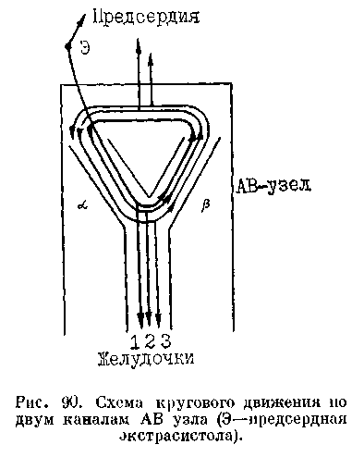
антероградная блокада быстрого канала за счет более длинного антеро-градного ЭРП (см. стр. 198); 3) возможность ретроградного проведения импульса по быстрому каналу, клетки которого имеют сравнительно короткий ретроградный ЭРП.
Во время синусового ритма или тогда, когда электрическая стимуляция предсердий еще не достигает большой частоты, импульсы проводятся к пучку Гиса через быстрый канал АВ узла. Если же осуществляют частую стимуляцию предсердий либо их программированную стимуляцию, то и определенный момент 'импульс блокируется в начальной части быстрого канала (р), не вышедшего из состояния рефрактерности, но распространяется через медленный канал (а), уже восстановивший свою возбудимость после предыдущего импульса, поскольку антероградный ЭРП этого канала короче (рис. 90). Медленно преодолев канал а, импульс поворачивает в пределах АВ узла к каналу Р, в котором рефрактетзность уже исчезла. Пройдя по этому каналу в ретроградном направлении, импульс в верхней части АВ узла («верхний общий путь») замыкает круг re-entry,
т.е. совершает повторный вход в канал а. Многократное, по меньшей мере трехкратное, воспроизведение этого процесса создает более или менее устойчивую движущуюся «круговую волну» (circus movement) — приступ АВ узловой реципрокной тахикардии. Возбуждение предсердий происходит ретроградно через верхний (про-ксимальный) общий путь АВ узла. Возбуждение желудочков происходит антероградно через нижний (дисталъ-ный) общий конечный путь и систему Гиса — Пуркинье (узкие комплексы QRS). Как недавно установили J. Miller и соавт. (1987), наличие верхнего общего пути можно доказать у 73% больных с АВ узловой реципрокной ПТ, нижнего общего пути — у 75% больных. Таким образом, петля re-entry обычно окружена АВ узловой тканью и не захватывает систему Гиса — Пуркинье и миокард желудочков. Способность к антероград-ному и ретроградному проведению импульсов неодинакова в верхнем и нижнем общих путях.
Все еще обсуждается вопрос: включается ли в петлю re-entry участок правого предсердия, непосредственно примыкающий к АВ узлу? М. Jo-sephson, J. Kastor (1976) установили, что индуцированный во время тахикардии преждевременный предсерд-ный экстрастимул может возбуждать (захватывать) предсердия, не прерывая тахикардию. АВ узловая реци-прокная ПТ обычно сохраняется при возникновении АВ диссоциации с независимым предсердным ритмом. Все это указывает на то, что включение предсердий в круг re-entry при АВ узловой реципрокной тахикардии отнюдь не обязательно. Однако мы считаем необходимым упомянуть о некоторых новых представлениях относительно механизмов АВ узловой реципрокной тахикардии. Основываясь на результатах ее хирургического лечения и электрофизиологических исследованиях, D. Ross и соавт. (1985), D. Johnson и соавт. (1987) пришли к выводу, что ретроградным каналом re-entry при этой тахикардии может
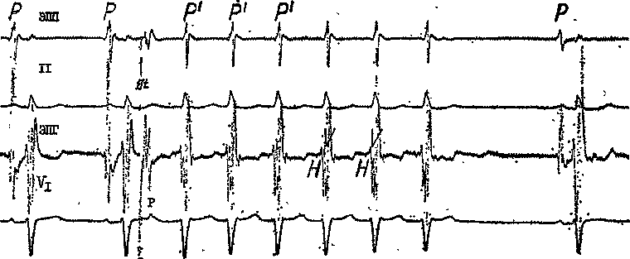

Рис. 91. Воспроизведение приступа АВ узловой реципрокной тахикардии.
Стимул (St) с интервалом сцепления 305 мс проводится с замедлением (Р'—Н = 0,27 с) и вызывает
круговое движение импульса в АВ узле, ретроградные зубцы Р' совпадают с комплексами QRS;
тахикардия неустойчива (6 комплексов), посттахикардическая пауза 1080 мс.

служить не АВ узел, а внеузловая перинодальная ткань в основании межпредсердной перегородки либо атриофасцикулярные волокна. Анте-роградный канал находится в АВ узле. Соответственно, эти авторы выделяют два типа такой тахикардии: чаще встречающийся тип А-рет-роградная активация начинается в основании межпредсердной перегородки и регистрируется на ЭПГ; тип Б-ретроградная активация начинается у устья коронарного синуса и прежде всего улавливается на соответствующей ЭГ. Отделение АВ узла от перинодальных тканей приводит к прекращению тахикардии, что открывает перспективы ее радикального лечения. По-видимому, эти разновидности тахикардии встречаются наряду с «классической» АВ узловой реципрокной тахикардией. Электрокардиографические и электрофизиологические признаки всех этих подвидов ПТ весьма близки.
ЭКГ. Известны несколько вариантов начала ПТ. В большинстве случаев роль пускового стимула выполняет предсердная экстрасистола, проходящая через медленный канал (рис. 91) с «критическим» удлинением интервала Р—R [Goldreyer В. et
al., 1971]. Иногда можно видеть, как в повторяющихся предсердных экстрасистолах постепенно укорачиваются интервалы сцепления и одновременно удлиняются интервалы Р—R до «критической» величины. Для этого бывает достаточно укорочения интервала сцепления экстрасистолы всего на несколько миллисекунд. Именно в такой «критический» момент обеспечиваются основные условия для re-entry: однонаправленная блокада канала р и медленное движение импульса по каналу а. Приступы АВ узловой реципрокной тахикардии этого типа могут вызывать и ЖЭ, что, правда, встречается реже. Скрыто (ретроградно) проникнув в АВ узел, интерполированная ЖЭ блокирует антероградное движение очередного синусового импульса по каналу р и замедляет его антероградное распространение по каналу а с удлинением интервала Р—R. Если это удлинение достигает «критического» значения и имеется соответствующее состояние рефрактерности, возникает ПТ.
Заслуживают внимания и внеэкст-расистолические механизмы запуска АВ узловой реципрокной тахикардии. Один из них связан с АВ узло-

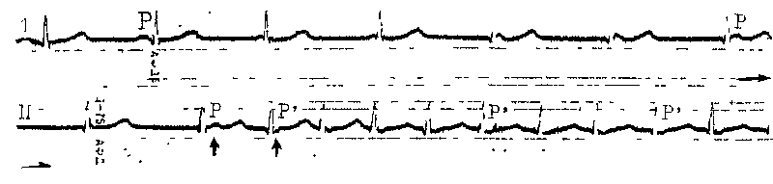

Рис. 1)2. Начало щшсгуиа АВ рециирокшш улдолои ыхикардии. Ьольнои с исшитой А1! диссоциацией, зубцы Р' почти сливаются с комплексами QKS (см. 1«ы О

вой блокадой II степени типа I (периодика Самойлова—Венкебаха), когда удлинение синусового интервала Р—R до «критической» величины сопровождается не блокированием следующего зубца Р (завершением цикла Венкебаха), а образованием пред-сердного эха (по каналу р), после чего и устанавливается круговое движение в АВ узле [Senges J. et al., 1983]. Мы описали другое необычное начало АВ узловой реципрокной тахикардии у больного 29 лет с ускоренным ритмом из АВ соединения и неполной АВ диссоциацией [Куша-ковский М. С., 1979]. Захват желудочков синусовым импульсом (рис. 92, первая стрелка) с интервалом Р—R=0,40 с вызвал появление ретроградного зубца Р' и реципрокной АВ узловой тахикардии с частотой около 167 в 1 мин. Упомянутые выше механизмы все же встречаются редко: больные, у которых во время синусового ритма имеется АВ блокада II степени либо АВ диссоциация, мало склонны к АВ узловым реци-прокным тахикардиям [Akhtar M., 1984].
В 66—74% случаев АВ узловой реципрокной ПТ зубцы Р' совпадают с узкими комплексами QRS и не видны на ЭКГ. У 22—30% больных зубцы Р' располагаются непосредственно за комплексами QRS (в отведениях II, III, aVF они иногда дают ложный зубец S; в отведении Vi — поздний положительный зубец, имитирующий блокаду правой ножки). Наконец, у 4% больных зубцы Р' находятся слегка впереди комплексов QRS. По-
следнее означает, что в ретроградном направлении (отрицательные зубцы Р' в отведениях II, III, aVF) импульс распространяется быстро, и возбуждение предсердий слегка опережает возбуждение желудочков [Wu D. et al., 1978; Bar F. et al., 1984]. Одновременное возбуждение предсердий и желудочков приводит к тому, что предсердия сокращаются при закрытых створчатых клапанах, в результате возникает усиленная пульсация шейных вен с той же частотой, что и тахикардия. Это типичный признак АВ узловой реципрокной ПТ.
У больных, обследованных в нашей клинике, интервал R—Р' на ЧПЭКГ в среднем равнялся 64±16 мс с колебаниями от 40 до 90 мс. Такой же верхний предел интервала R—Р' получили В. А. Сулимов и соавт. (1988). А. А. Киркутис (1983) указывает среднюю величину интервала R-P' (ЧПЭКГ) =53±5,4 мс. В наблюдениях J. Gallagher и соавт. (1980) максимальный интервал R— —Р' на ЧПЭКГ не превышал 100 мс. Таким образом, для АВ узловой реципрокной ПТ обычного типа верхний предел интервала R—Р' на ЭКГ, записанной с поверхности тела, или на ЧПЭКГ, составляет 90 (100) мс. При этом Р'—R>R—Р', или R—Р'< <V₂(R-R).
Как мы уже упоминали, приступ АВ узловой реципрокной тахикардии всегда начинается внезапно. Частота ритма устанавливается сразу же и сохраняется в течение всего приступа (тахикардия регулярна, «как часы»). По материалам нашей клиники, сред-



Рис. 93. Альтернирование комплексов QRS при АВ узловой реципрокной ПТ. Зубцы Р' совпадают с комплексами QRS Частота ритма 207 в 1 мин.

нее число тахикардических комплексов равнялось 171 ±27 в 1 мин. Самый медленный ритм был 130 в 1 мин, самый быстрый— 240 в 1 мин. Только у 10% больных темп тахикардии был равен или превышал 200 в 1 мин. У детей и новорожденных частота тахикардического ритма может достигать 250—320 в 1 мин. У взрослых больных, обследованных D. Wu и соавт. (1978), средняя частота рт-ма равнялась 169±4 (от 115 до 214) в 1 мин.
При очень частом ритме или во время затяжных приступов могут возникать изменения комплексов QRS: у 7—8% больных электрическая ось QRS отклоняется вправо; у 10% больных развиваются функциональные блокады ножек пучка Гиса или их ветвей, в большинстве случаев — правой ножки. Иногда такая аберрантность внутрижелудочкового проведения сохраняется только в нескольких первых тахикардических комплексах, затем они нормализуются, несмотря на продолжение приступа с исходной частотой. Н. Wellens и соавт. (1985) показали, что при над-желудочковых тахикардиях блокада ножки может быть связана с двумя механизмами: 1) с антероградной блокадой фазы 3 ПД (рефрактер-ность — см. гл. 16); 2) с ретроградным проникновением импульса в одну из ножек, что приводит к антероградной блокаде этой ножки. Последний механизм, впервые описанный G. Мое и соавт. (1965), встречается часто. Естественно, что антероград-ная блокада ножки исчезает, если прекращается ретроградное проникновение импульса в эту ножку. Не следует также забывать, что восстановление нормального проведения по
ножке может быть связано с прогрессирующим укорочением ее ЭРП [Miles W., Prystowsky E., 1986].
Электрическую альтернацию комплексов QRS (чередование высоких и пизких зубцов R) мы наблюдали у 15% больных (рис. 93). Все эти ненормальности внутрижелудочкового проведения не оказывают влияния ни па возникновение, ни на продолжение или окончание тахикардии. Весьма часто можно видеть косовосходя-щее, реже — горизонтальное смещение книзу сегментов ST; в отведениях от конечностей оно носит конкор-дантный характер. Зубцы Т обычно уплощаются или инвертируются; у некоторых больных амплитуда этих зубцов, напротив, возрастает. Встречаются и случаи, когда происходит чередование более и менее высоких зубцов Т (альтернация).
Окончание приступа наступает столь же остро, как и его начало. Посттахикардическая пауза перед возобновлением синусового ритма неодинакова у разных больных и даже у одного и того же больного при повторении приступов (в наших наблюдениях она колебалась от 860 до 1115 мс — рис. 94).
Электрофизиологическое исследование. Показания к ЭФИ можно сформулировать таким образом: необходимость воспроизведения приступа тахикардии, не документированного на ЭКГ или неясного по своему характеру; дифференциальная диагностика с другими формами АВ реципрокной ПТ; выбор эффективного противоаритмического препарата (препаратов) для лечения и профилактики этих тахикардии.
Как при программированной электрической стимуляции предсердий,

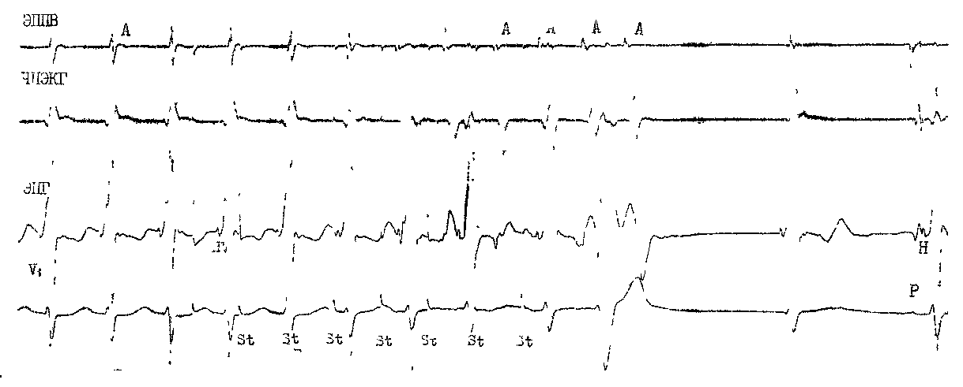
Рис. 94. Окончание приступа АВ узловой реципрокной тахикардии при частой стимуляции правого предсердия.
Частота гахиьардии 176 в 1 мин, частота стимуляции 214 в 1 мин Первые 3 стимула не повлияли на спонтанный ритм, 3 последмощих подчинили предсердия с укорочением интервалов А — А и изменением формы вочн A (entramment) При этом re-entry в АВ узле не было затронуто 7-й стимул прервал тахикардию, 8-й вызвал ответное возбуждение предсердий, далее последоваяи два предсердных ответа, один из которых проведен к желудочкам с блокадой левой ножки, после паузы — выскальзывающий АВ комплекс и синусовый комплекс
так и при нарастающей по частоте предсердной стимуляции воспроизведение приступа АВ узловой реципро-кной тахикардии связано с достижением «критического» удлинения интервала А—Н. Мы приводим описание программированной эндокарди-альной стимуляции правого предсердия и чреспищеводной частой стимуляции предсердий, позволяющих выявить у больного два канала проведения в АВ узле.
Программированная электрическая стимуляция. Если больному в период синусового ритма навязать с помощью правопредсердной стимуляции базисный предсердный ритм, то обозначения St_{b} А_{ь} hi будут характеризовать: стимул навязанного базисного ритма, ответное возбуждение правого предсердия и ствола пучка Гиса соответственно. Обозначения Stj, Аз, Н₂ характеризуют преждевременный (тестирующий) правопред-сердный экстрастимул, ответное возбуждение правого предсердия и ствола, вызванное этим экстрастимулом. Кривые АВ узлового проведения отражают зависимость интервалов А₂_Нз и hi—H₂ от величины интервалов сцепления ai—А₂. Лицам с одним каналом проведения в АВ узле
свойственны непрерывные кривые АВ узлового проведения. При укорочении интервалов ai—аз у них происходит постепенное удлинение интервалов аз—Нз и укорочение интервалов hi—Нз до момента, когда достигается ФРП АВ узла. Последующее укорочение интервалов ai—аз сопровождается дальнейшим удлинением интервалов А₂—Нз и возрастанием интервалов hi—Нз, пока не достигается ЭРП АВ узла [Сулимов В. А. и др., 1986, 1988; Denes P. et al., 1973, 1975; Brugada P. et al., 1981; Strasberg B. et al., 1981].
Ниже демонстрируются прерванные, или прерывистые (discontinuous) кривые АВ узлового проведения, полученные в одном из первых ЭФИ у больного, страдавшего приступами АВ узловой реципрокной тахикардии rDenes P. et al., 1973] (рис. 95, А, Б). Пока интервалы А]—аз прогрессирующе укорачиваются от 770 до 470 мс, интервалы А₂—Н₂ постепенно удлиняются, а интервалы hi—Н? уменьшаются от 820 до 540 мс, затем они слегка возрастают (черные кружочки на рис. 95, слева). При дальнейшем укорочении интервала сцепления ai—А₂ всего на 10 мс (до 460 мс) регистрируется один из двух
ответов (ижтервалы hi—hz) "• быстрый — 620 мс или медленный — 880 мс (открытый кружочек). Если же интервал aj—А2 укорачивают до 450 мс или меньше, то следует только медленный ответ, т. е. происходит скачкообразный прирост интервалов А₂—Н₂иН,—Н₂.
Как видно, выявляются две кривые АВ узлового проведения: непрерывная (обычная) и прерванная (прерывистая), что зависит от того, по какому каналу экстрастимулы распространяются к стволу пучка Гиса. Сначала они движутся по быстрому каналу, и при укорочении интервала
А, — Аз ттроисходит тгеоолътпое, тгосте-
пенное удлинение интервала А₂—Н₂. Когда же интервал сцепления экстрастимула достигает границы рефрак-терности клеток бысттэого канала, ан-тероградное проведение здесь становится невозможным. Итак, ЭРП быстрого канала равен 450 мс, поскольку экстрастимул с таким или более коротким интервалом сцепления (А] — А₂) уже не проводится через этот путь к пучку Гиса. ФРП того же канала (наиболее короткий интервал Hi—Н₂) равен 540 мс. Между тем блокированный у входа в быстрый канал экстпастимул с интервалом сцепления 450 мс способен проводиться через медленный канал, v которого ВРП котюче — 340 мс, а ФРП раветт 820 мс. Медленное проведение по этому каналу проявляется «обрывом» кривой АВ узлового проведения, т. е. резким удлинением интервалов А?— Но и hi—Н₂. В этот момент экстрастимул попадает в эхо-зону, или зону тахикардии, под которой понимают отрезок времени, в течение которого преждевременные экстрастимульт (интервалы ai—А₂) вызывают приступ АВ vзлoвoй репипрокной тахикардии. Иначе говоря, это — промежуток, во время которого при пред-геряной экгтрастимуляции остро возникает однонаправленная антрроград-ттяя блокада быстрого канала, а движение импульса по медленному каналу сопровождается «критическим» удлинением интервала А—Н
(Р—R), что и приводит к повторному входу и к круговому движению.
Как подчеркивают P. Brugada и со-авт. (1980),J. Shakibi и соавт. (1981), J. Henshy, V. Milowsky (1990), кривую антероградного АВ узлового проведения следует считать «прерванной», если при уменьшении интервала экстрастимуляции Stj—St₂ на 10 мс интервалы А₂—Н₂ и Н]—Н₂ возрастают на 40 мс и больше, в отсутствие удлинения интервала Н₂—V₂. На рис. 96, а, б показаны кривая А В узлового проведения и соответствующая ЭКГ, полученные Ю. Н. Тришкиным у больного, страдавшего приступами
тахтг'кардтиг ттексттой природы.
Надо подчеркнуть, что у части больных (менее 30 %) с приступами АВ узловой реципрокной тахикардии не удается при предсердной стимуляции получить прерывистые кривые АВ проведения. У этих больных прирост интервалов А₂—Н₂иН|—Н₂ может быть небольшим, но в конкретных условиях достаточным для возникновения кругового движения. Правда, и наличие прерывистых кривых hp всегда гарантирует возникновение приступов. Определяющее значение имеют электрофизиологические свойства двух проводящих каналов (регЬрактерность, скорость проведения). Соответственно, больных можно разделить на 3 группы. У боль-пьтх 1-й группы сравнительно легко воспроизводятся приступы, аналогичные спонтанным, т. е. оба канала АВ узла способны к частому проведению импульсов. У больных 2-й группы можно получить лить одиночное эхо; здесь ВРП быстрого канала позволяет проводить импульсы в реттюград-ном направлении, но медленный канал не обладает способностью к ап-тероградному проведению сетгаи последовательных импульсов. Наконец, у больных 3-й гпуппы. несмотря на наличие прерванной кривой А В узлового проведения, вызвать эхо комплекс или приступ не удается; эти лица не страдают и спонтанными пптт-ступами тахикардии. Такая доброкачественная продольная диссоциация
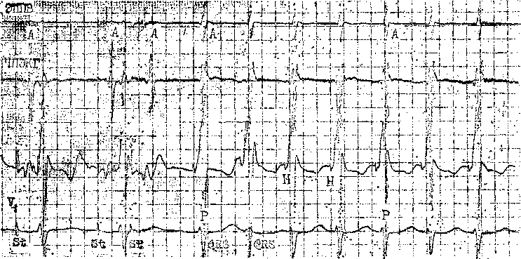

Рис. 96. Демонстрация двойного АВ узлового проведения у больного с приступами АВ реципрокпой тахикардии (ЭК Г и график).
Прерванная кривая АВ проведения построена на основе данных программированной электрической стимуляции правого предсердия (па 9КГ показаны '2. из К стимулов и экстрастимул). При интервале сцепления А, — А₂ —- СОО мс интервал hi — Н₂ = 000 мс, по мере укорочения интервала А,— А₂ происходит равномерное укорочение интервала h! — Н₂, этот период заканчивается при А, — А₂ = 500 мс. При укорочении а! — А₂ на 10 мс интервал Н, — Н₂ не меняется, что соответствует началу периода относительной рефрактерности АВ узла, она почти равномерно укорачивается до А,—А₂= 350 мс. Этот момент соответствует самому короткому интервалу Н, — Нг (390 мс), т. е. ФРП быстрого канала АВ узла. Затем проведение по быстрому каналу начинает постепенно замедляться, при А] — А₂ = = 260мс достигается ЭРП быстрого канала АВ узла. Укорочение А, — А₂ на 10 мс дает внезапный прирост времени АВ проведения на 90 мс (обрыв кривой); импульс теперь проводится по медленному каналу АВ узла, ФРП которого ранен 535 мс. При а! — А₂ = 200 мс исчезает пред-иердный ответ, т. е. достигается ЭРП правого предсердия. 3-я кривая сверху — ЭПГ.
АВ узла (без тахикардии) нередко встречается у детей. Исследование этого вопроса P. Brugada и соавт. (1984) показало, что возникновению тахикардии препятствует длинный ретроградный ЭРП быстрого канала АВ узла. О чрезмерном удлинении ЭРП свидетельствует «обрыв» кривой ретроградного ВА проведения во время стимуляции правого желудочка. Напротив, тахикардию можно вызвать, если у больного, имеющего два канала в АВ узле, кривая ретроградного ВА проведения оказывается непрерывной.
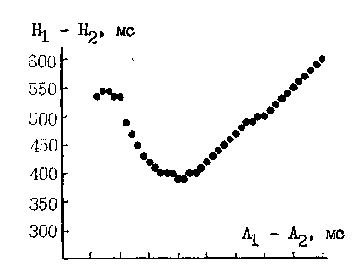
200 300 400 500 600
Укорочению ретроградного ЭРП быстрого канала способствует атропина сульфат, который вводят внутривенно в дозе от 0,5 до 1 мг. Тем самым появляется возможность получить устойчивое круговое движение в АВ узле. Такие АВ узловые реци-прокные тахикардии иногда называют «атропинзависимыми», их клиническое значение пока остается неясным. Здесь уместно упомянуть и о других реакциях на атропина сульфат у больных, имеющих два канала в АВ узле. У некоторых из них, переносивших приступы АВ реципрокной тахикардии, во время программированной стимуляции предсердий возникает устойчивая антероградиая АВ узловая блокада 2:1. Атропина сульфат, улучшая проводимость медленного антероградного канала, позволяет воспроизвести приступ тахикардии

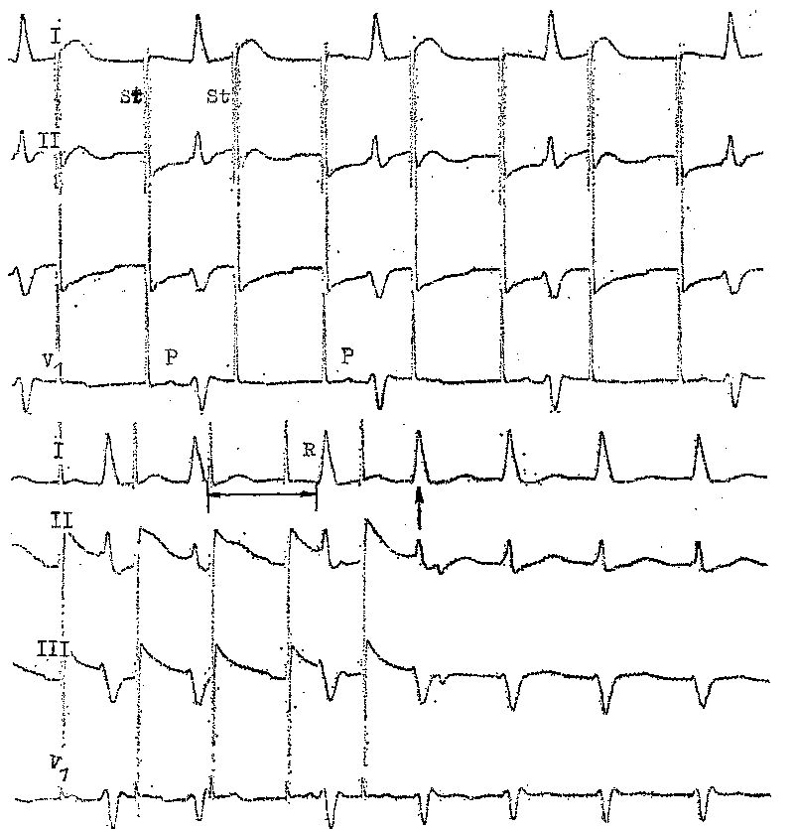

Рис. 97. Возникновение приступа АВ узловой рецинрокной тахикардии после внутривенного введения атропина.
Сверху — чрсспищеводная стимуляция с частотой 150 в 1 мин сопровождается АВ узловой блокадой 2:1; внизу — после атропина и повышения частоты стимуляции до 176 в 1 мин стимул проводится с интервалом St — R = 480 мс, что вызывает ПТ (стрелка); зубцы Р' совпадают с комплексами QRS; частота ритма 142 в 1 мин.

(рис. 97). В части случаев препарат, вопреки ожиданиям, препятствует reentry в АВ узле: а) превращает прерывистую антероградную кривую АВ проведения в непрерывную за счет укорочения антероградного ЭРП быстрого канала; б) укорачивает резко интервал А—Н медленного канала,
что делает невозможным движение импульса по ретроградному, быстрому каналу, не успевающему восстановить свою возбудимость.
Встречаются, хотя и реже, «кате-холаминзависимые» АВ узловые ре-ципрокпые тахикардии. В наблюдении R. Hariman и соавт. (1983) тахи-

кардия возникала у больного только после приема алкоголя, стимулировавшего симпатическую нервную систему. При программированной пред-сердной или желудочковой стимуляции у этого больного не удавалось воспроизвести приступ ни в исходном состоянии, ни после введения атропина. Лишь внутривенное вливание небольшой дозы изопротеренола, ускорившего ретроградное проведение в быстром канале узла, обеспечило условия для воссоздания приступа тахикардии. Согласно данным М. Lehman и соавт. (1984), преходящая ретроградная блокада быстрого канала АВ узла может быть связана со скрытым проведением в АВ узел желудочковых экстрасистол. По мнению S. Brownstein и соавт. (1988), изо-протеренол (0,5—3 мкг/мип) облегчает воспроизведение АВ узловой ре-ципрокной ПТ за счет улучшения антеро- и ретроградной проводимости в каналах АВ узла.
Чреспищеводная электрическая стимуляция гтедсердий с нарастающей частотой. Программированная чреспищеводная стимуляция предсердий по своей сущности не отличается от эндокардиальной правопред-сердной программированной стимуляции. Разница состоит лишь в том, что от внутрипищеводного электрода импульсы проделывают более длинный путь к нижней части правого предсердия и к АВ узлу. Поэтому мы сосредоточимся на анализе результатов чреспищеводной стимуляции предсердий с нарастающей частотой.
Нашим сотрудникам Т. Д. Бутае-ву, Ю. Н. Гришкину и А. Ю. Пучко-ву (1983—1990 гг.) удавалось этим методом воспроизводить приступы АВ узловой реципрокной тахикардии почти у всех больных, переносивших спонтанные приступы. Стимуляцию проводили с увеличивающейся частотой от 90 до 240 в 1 мин. «Шаги» стимуляции (инкремент) были такими: 90-110-130-150-180-215-240 в 1 мин. На частоте 150 в 1 мин приступы тахикардии были воспроизведены у 51% больных; 37% боль-
ным понадобилась частота стимуляции 180 в 1 мин, а 12% больным — 215 и более импульсов в 1 мин. Длина «критического» интервала St—R колебалась у разных больных от 200 до 520 мс, в среднем она равнялась 389±68 мс (сигма). Подход к эхо-зоне происходил у больных по-разному. У одних наблюдался острый прирост времени АВ узлового проведения на 80—170 мс. У других развивалась АВ узловая периодика Вен-кебаха, структура которой варьировала. Чаще самый большой прирост в АВ проведении отмечался во втором St—R интервале этой периодики; его величина достигала 80—110—150— 160 мс. В некоторых случаях значительной была прибавка в третьем интервале St—R (от 90 до 210 мс).
Мы полагаем, что особенности возрастания интервалов St—R в период частой чреспищеводной стимуляции могут быть использованы для косвенной оценки ЭРП быстрого и медленного каналов АВ узла.
При частоте стимуляции 150 в 1 мин интервал St—R равнялся 200 мс и затем внезапно возрос до 340 мс. Это совместимо с представлением о том, что сначала импульс (стимул) проводился по быстрому каналу. Когда же был достигнут ЭРП этого канала, произошел «обрыв» кривой АВ проведения: импульс проник к желудочкам по медленному каналу, что и обеспечило условия для повторного входа и рп-ципрокной тахикардии.
Аналогичные соображения можно высказать и по поводу тех случаев, когда движение импульсов через АВ узел сопровождается развитием периодики Венкебаха.
В начале стимуляции отмечалось прогрессирующее замедление проводимости по быстрому каналу—цикл Венкебаха: 260— 310—360 мс (St—R) В этот момент, вероятно, был достигнут ЭРП быстрого канала, поскольку сразу же произошел острый прирост времени АВ проведения (St—R) до 520 мс. Движение импульса по медленному каналу при однонаправленной анте-роградной блокаде быстрого канала привело к повторному входу. Конечно, такие показатели мы рассматриваем лишь как приблизительные, поскольку на их величину может влиять меняющаяся скорость проведения стимулов по предсердиям
Необходимо упомянуть, что при программированной ЭКС для изучения наджелудочковых ПТ приблизительно в 12% случаев вызывается больше чем один тип тахикардии (исключая ФП и неустойчивую ЖТ). Так, можно видеть переходы АВ ре-ципрокной узловой ПТ в АВ реци-прокную ортодромную ПТ и наоборот (см. ниже).
Электрофизиологические признаки АВ узлового re-entry в период ПТ. Часто возникает необходимость оценить механизмы текущей тахикардии. Наиболее типичные проявления АВ узловой реципрокной ПТ: 1) направленность и последовательность ретроградного возбуждения предсердий остаются такими же, как и в норме, т. е. нижнеперегородочная часть правого предсердия (иногда устье коронарного синуса) активируется в первую очередь — раньше, чем все другие участки предсердий; 2) ретроградная предсердная ЭГ часто совпадает по времени с началом желудочкового комплекса, иногда слегка предшествует ему или чуть запаздывает; интервал V—А между началом самой ранней активации желудочков и первым быстрым компонентом предсерд-ной ЭГ не превышает 70 мс; интервал между началом самой ранней активации желудочков и первым быстрым компонентом предсердной ЭГ, записанной в высоком отделе правого предсердия (НВА), около устья верхней полой вены (V—HRA), не достигает 95 мс [Gallagher J. et al., 1980]; короткий интервал V—А, который меньше !/з (V—V), указывает на то, что желудочки не составляют дисталь-ную часть круга re-entry; 3) возникновение тахизависимой функциональной блокады ножки не отражается на частоте ритма, иначе говоря, — на времени циркуляции волны возбуждения (интервал V—А колеблется в пределах менее 30 мс); 4) с помощью преждевременного желудочкового экстрастимула невозможно вызвать предвозбуждение предсердий в тот момент, когда пучок Гиса находится и состоянии рефрактерности, т. е. пос-
ле появления на ЭПГ потенциала Н; 5) предсердия или желудочки в большинстве случаев могут быть активированы («захвачены») соответствующими стимулами без того, чтобы прекратилась тахикардия (сохраняется re-entry в АВ узле); 6) хотя бы однократное возникновение внутриузло-вой блокады II степени немедленно прерывает re-entry и приступ тахикардии [Кушаковский М. С., 1979, 1981, 1984; Вотчал Ф. Б. и др., 1981; Соколов С. Ф., 1982; Киркутис А. А., 1983, 1988; Сметнев А. С. и др., 1983-1987; Гросу А. А., 1984; Сули-мов В. А. и др., 1984, 1986, 1988; Жданов А. М., 1985; Гришкин Ю. Н., 1987; Wellens H., Durrer D., 1975; Wu D. et al., 1975, 1978, 1982; Akh-tar M., 1984].
ПАРОКСИЗМАЛЬНАЯ
АВ УЗЛОВАЯ РЕЦИПРОКНАЯ
ТАХИКАРДИЯ
НЕОБЫЧНОГО ТИПА
Описанный выше обычный тип АВ узловой реципрокной ПТ иногда называют slow-fast (s/f) AV nodal reentry tachycardia («медленная-быстрая»), чтобы подчеркнуть, что импульс сначала распространяется анте-роградно по медленному (slow) каналу и затем ретроградно по быстрому (fast) каналу. Более 90% случаев АВ узловой реципрокной ПТ относятся к этому типу. Менее 10% приходятся на долю необычного [unusual, uncommon, fast-slow (f/s) («быстрого-медленного»)] типа АВ узловой реципрокной ПТ, впервые описанного D. WuncoaBT. (1977).
При этой тахикардии импульс, по-видимому, движется антероградно по быстрому каналу и ретроградно по медленному каналу АВ узла и т. д. Медленное движение импульса в ретроградном направлении приводит к позднему возбуждению предсердий. Правда, последовательность их ретроградного возбуждения не нарушается: наиболее ранняя активация происходит справа в нижнем отделе меж-предсердной перегородки, иногда у
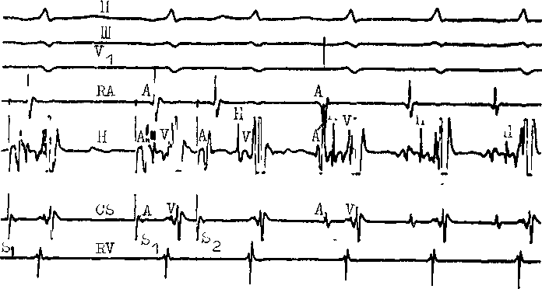

Рис. да. Античная (tdhl-blow) АВ рсципрокнан узловая 111'
Преждевременный окстрастимул (S₂) с интервалом сцепления 290 мс (S, —&₂) нанесен у коронарного синуса и проводится через АВ узел с удлиненным интервалом А — Н, >а ним следует спонтанный предсердный ответ А' и далее возникает тахикардия, при которой интервал V — А>А — Уи комплексы QRS узкие (НА — правое предсердие, CS — коронарный синус, RV — правый желудочек) При АВ «узловой) реципрокной ПТ типов А (передний) и В (задний) Роса-Джонсона интервал V—А<А—V.

устья коронарного синуса. Инвертированные в отведениях II, III, aVF зубцы Р' располагаются на большом удалении от комплексов QRS, которые сохраняют узкий (наджелудоч-ковый) вид (рис. 98). В отличие от обычной АВ узловой реципрокной ПТ, при которой R—P'<P'—R', при необычной ПТ R—P'>P'—R или
R_p'>l/₂(R_R). у 5 боЛЬНЫХ С
этим типом ПТ отношение RP' / RR равнялось: 0,62; 0,71; 0,68; 0,63; 0,57 [Lerman В. et al., 1987]. Частота та-хикардического ритма редко превышает 170 в 1 мин.
Условием для возникновения АВ узловой реципрокной ПТ необычного типа является функциональное разделение АВ узла на два ретроградных электрофизиологических канала. Подобное явление встречается редко. В. Strasberg и соавт. (1981) обнаружили двойные ретроградные пути в АВ узле только у 31 из 887 больных (3,5%), у которых проводилась программированная предсердная и желудочковая стимуляция. Существование двух ВА узловых ретроградных каналов: медленного (а) и быстрого (8) —
подтверждается прерывистыми кривыми ВА узлового проведения, получаемыми при программированной желудочковой стимуляции.
По цитируемой нами работе В. Strasberg и соавт. (1981) ретроградный ЭРП быстрого канала в среднем равнялся 445 ±94 мс с колебаниями от 290 до 620 мс. Ретроградный ЭРП медленного канала в среднем равнялся 349 ±115 мс с колебаниями от 210 до 550 мс. При таком соотношении рефрактерности преждевременный желудочковый экстра стимул может блокироваться у входа в быстрый канал и распространяться кверху по медленному ретроградному узловому каналу. Повторный вход становится возможным в момент «критического» замедления ВА проводимости по этому каналу. При нарастающей по частоте желудочковой стимуляции у больных происходит постепенное удлинение V—А интервала в форме периодики Венкебаха, что подтверждает факт ретроградного ВА узлового проведения. На это же указывает то, что активация пучка Гиса (потенциал Н) предшествует активации предсердия

(А). Такое же соотношение наблюдается при экстрастимуляции желудочков (Hz опережает А.%). В. Strasberg и соавт. (1981) вызывали одиночные эхокомплексы необычного типа (f/s) у всех больных, имевших два ретроградных канала в АВ узле. Однако вызвать необычную АВ узловую ре-ципрокную тахикардию им удалось только у 4 из 31 больного (около 13%). У остальных больных медленный канал не способен был проводить в ретроградном направлении больше чем один импульс.
Согласно представлениям P. Bruga-da и соавт. (1981), АВ тахикардия необычного типа не индуцируется предсердными экстрастимулами, не возникает спонтанно без желудочковой экстрасистолы с «критическим» интервалом сцепления. Внутривенное введение атропина сульфата как будто не повышает вероятности воспроизведения этой тахикардии. Недавно В. Lerman и соавт. (1987) удалось вызвать такую тахикардию у 5 больных как с помощью желудочковой, так и предсердной программированной электрической стимуляции. В этом отношении интересным представляется и тот факт, что из 31 больного, обследованного В. Strasberg и соавт., у 11 (35,5%) в АВ узле, помимо двух ретроградных каналов, были найдены два антероградных канала. Одинаковая последовательность ретроградного возбуждения предсердий при обычном и необычном типах АВ узлового re-entry указывала на то, что в действительности у этих больных имелись только два узловых канала, способных проводить импульсы в ретроградном и антероградном направлениях. Легко себе представить, что при благоприятных обстоятельствах у некоторых из этих больных могли развиваться приступы, как обычной, так и необычной АВ узловой реципрокной ПТ.
Приводим некоторые клинические сведения о больных с двумя ретроградными каналами в АВ узле. Среди упомянутого 31 больного были 17 мужчин и 14 женщин со средним воз-
растом 46 ±18 лет (колебания от 20 до 89 лет), '/з этих лиц не имели признаков органического заболевания сердца, у остальных диагностировали различные заболевания: ИБС, гипертоническую болезнь, застойную кар-диомиопатию, ПМК и др. В период синусового ритма комплексы QB.S были нормальными у ²/з больных, интервалы Р—R и А—Н не отклонялись от нормы [Strasberg В. et al., 1981].
Атипичная АВ узловая реципрок-ная ПТ обычно не вызывает существенного понижения МО и АД, поскольку длинный интервал R—Р' (Н—А') обеспечивает достаточное время для осуществления систолы предсердий. При типичной АВ узловой реципрокной ПТ систола предсердий и желудочков почти совпадает, что ухудшает кардиогемодинамику.
Антероградная блокада II степени во время АВ узловой реципрокной тахикардии. Устойчивость АВ узлового проведения типа 1:1 является, как уже неоднократно подчеркивалось, важной особенностью этой ПТ. Развитие АВ блокады II степени в течение тахикардии или появление такой блокады с самого начала приступа справедливо рассматривается как аргумент в пользу того, что источник тахикардии находится в предсердиях. Тем не менее встречаются немногие случаи АВ узловой реципрокной тахикардии с АВ блокадой II степени. Блокирование импульса на пути его движения к желудочкам происходит в общем стволе пучка Гиса (infra-Hi-sian block) или над общим стволом, в нижней части АВ узла (supra-Hisian block) [Wellens Н. et al., 1976; Castel-lanos A. et al., 1982; Hamer A. et al., 1984].
Что касается стволовой блокады 2: 1 на фоне АВ узлового re-entry, то она проявляется только в уменьшении в 2 раза числа комплексов QRS по сравнению с ретроградными предсердными зубцами Р' (рис. 99). В комплексах без стволовой блокады зубцы Р' совпадают с QRS; сохраняется регулярность реципрокного рит-
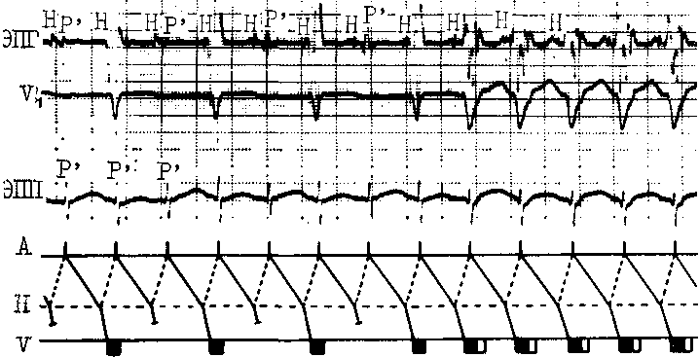

Рис. 99. Стволовая АВ блокада 2 :1 при АВ узловой реципрокной ПТ.
ЗуОцы Р' совпадают с комплексами ORS, которых в 2 раза меньше; справа исчезновение стволовой блокады и возникновение тахизависимой блокады левой ножки.

ма (интервалы Р'—Р'), что хорошо видно на ЧПЭКГ. Труднее себе представить сочетание АВ узлового reentry с надстволовой блокадой. Н. Wellens и соавт. (1976) наблюдали эту необычную картину у 2 из 67 больных (3%), обследованных электрофизиологическими методами. Ими были определены характерные признаки надстволовой АВ блокады И степени (интермиттирующей) на фоне АВ узловой реципрокной ПТ:
1) АВ блокада 2: 1 возникает с самого начала приступа тахикардии;
2) эхозона (интервал сцепления А] — А2) при такой комбинации короче, чем эхозона АВ узловой реципрокной тахикардии с сохраненным АВ проведением 1:1; 3) АВ проведение 2: 1 сменяется АВ проведением 1: 1 при нанесении во время тахикардии одного-двух желудочковых экстрастимулов; часто за восстановлением АВ проведения следует короткий период аберрантного внутрижелудочкового проведения; 4) зубцы Р' (если они видны) при АВ блокаде 2: 1 оказываются инвертированными в отведении II, III, aVF, сглаженными в I отведении и положительными в отведении Vi. Можно предполагать, что при таком редком варианте АВ узло-
вой реципрокной ПТ петля re-entry не распространяется на нижнюю часть АВ узла.
В заключение отметим, что устойчивое re-entry в АВ узле может в редких случаях сопровождаться неполной ретроградной блокадой между АВ узлом и предсердиями [Bauern-feind R. et al., 1978]. На внутрипред-сердных ЭГ и ЧПЭКГ видны, наряду с узкими комплексами QRS, совпадающими с ретроградными зубцами Р , такие же комплексы QRS без зубцов Р'. По ЭКГ диагностировать такую блокаду можно только в тех случаях, когда зубцы Р' располагаются позади комплексов QRS, а не сливаются с ними.
Разделение АВ узла на три и больше каналов и АВ узловые реципрок-ные ПТ. В 1977 г. S. Satake и соавт., а затем В. Strasberg и соавт. (1981) указали на возможность деления АВ узла на четыре электрофизиологических канала: два антероградных и два ретроградных. В 1979 г. P. Denes и соавт. описали сложный аритмический синдром у больного 54 лет, не имевшего органического заболевания сердца. При суточной мониторной регистрации ЭКГ у него выявились две формы АВ реципрокной тахикардии:

медленная затяжная, спорадически прерывавшаяся желудочковыми экстрасистолами, и быстрая ПТ, возникавшая 8 раз, длительностью от нескольких комплексов до 10 мин. В первом случае длина тахикардическо-го цикла достигала 480 мс (125 в 1 мин), интервал V—А>'/2 (V—V), или V—А>А—V. Во втором случае длина цикла равнялась 315 мс (190 в 1 мин), интервал V—А<'/2 (V—V), или V—А<А—V. Между тем последовательность ретроградного возбуждения предсердий при обеих формах тахикардии была одинаковой и соответствовала тому, что бывает в случае re-entry в АВ узле. Равным оказалось и время антероградного проведения (А—V). Как видно, у больного определились два ретроградных пути — медленный и быстрый. Ряд дополнительных электрофизиологических признаков указывал на то, что свойства медленного пути напоминали особенности проведения в АВ узле (по-dal-like path), в частности во время быстрой стимуляции желудочков в этом пути возникала ретроградная периодика Венкебаха с соответствующими изменениями интервалов V—А; после введения пропранолола или оу-абаина потребовалось удлинение цикла желудочковой стимуляции, чтобы появилась В А периодика Венкебаха; те же препараты вызывали замедление времени ретроградного ВА проведения (увеличение интервала V-A).
P. Denes и соавт. высказали предположение, что у этого больного ан-тероградное движение импульса проходило через АВ узел, ретроградное — через разделившийся на 2 канала (медленный и быстрый) путь, тоже расположенный в АВ узле. Допускалась также возможность существования у больного добавочного АВ узла и двух ретроградных каналов в стволе пучка Гиса. Наконец, нельзя было исключить и того, что имелся ДП (перегородочный). Такие ретроградные ДП, напоминающие по своим электрофизиологическим особенностям АВ узел (медленное и
декрементное проведение), были л последующем описаны рядом авторов (см. стр. 255).
В нашей клинике были сделаны наблюдения, указывающие на то, что у некоторых больных в АВ узле находились 3 канала: два антероград-ных и один ретроградный.
У больной 46 лет при чреспищеводнон стимуляции предсердий с частотой 215 в 1 мин удавалось с интервалом 15 мин вызвать два приступа АВ узловой реци-прокной тахикардии (рис. 100). Первый из этих приступов протекал с частотой 176 в 1 мин, комплексы QRS были узкими, ретроградные зубцы Р' практически сливались с комплексами QRS (R—-Р'=40 мс); время антероградного проведения (интервал Р'—R)=300 мс. При другом приступе частота ритма составила 207 в 1 мин, зубцы Р' вновь совпадали с комплексами QRS (R—Р'=40 мс); время антероградного проведения (Р'—R)=250 мс; возникла тахиза-висимая блокада левой ножки.
Следовательно, изменение длины тахикардического цикла зависело от различной скорости антероградного проведения импульса, что совместимо с представлением о существовании двух антероградных каналов в АВ узле с общим ретроградным коленом петли re-entry.
У больной 54 лет во время искусственно вызванного приступа АВ реципрокной тахикардии мы отмечали чередование длинных (430 мс) и более коротких (380 мс) циклов. Ретроградные зубцы Р' всегда располагались непосредственно за узкими комплексами QRS (R—Р'=90 мс). Можно думать, что альтернация интервалов R—R зависела от поочередного включения в круг re-entry двух антероградных каналов АВ узла с разной скоростью проведения импульса (Р'—Р=340 и 290 мс).
ПАРОКСИЗМАЛЫНЫЕ АВ РЕЦИПРОКНЫЕ (КРУГОВЫЕ) ТАХИКАРДИИ ПРИ СИНДРОМЕ WPW
Изложение этих материалов в данной главе связано с необходимостью дать цельное и последовательное представление об АВ реципрокных тахикардиях. Описанию особенностей синдрома WPW посвящена отдельная гл. 13.
медленная затяжная, спорадически прерывавшаяся желудочковыми экстрасистолами, и быстрая ПТ, возникавшая 8 раз, длительностью от нескольких комплексов до 10 мин. В первом случае длина тахикардическо-го цикла достигала 480 мс (125 в 1 мин), интервал V—А>'/2 (V—V), или V—А>А—V. Во втором случае длина цикла равнялась 315 мс (190 в 1 мин), интервал V—А<'/2 (V—V), или V—А<А—V. Между тем последовательность ретроградного возбуждения предсердий при обеих формах тахикардии была одинаковой и соответствовала тому, что бывает в случае re-entry в АВ узле. Равным оказалось и время антероградного проведения (А—V). Как видно, у больного определились два ретроградных пути — медленный и быстрый. Ряд дополнительных электрофизиологических признаков указывал на то, что свойства медленного пути напоминали особенности проведения в АВ узле (по-dal-like path), в частности во время быстрой стимуляции желудочков в этом пути возникала ретроградная периодика Венкебаха с соответствующими изменениями интервалов V—А; после введения пропранолола или оу-абаина потребовалось удлинение цикла желудочковой стимуляции, чтобы появилась В А периодика Венкебаха; те же препараты вызывали замедление времени ретроградного ВА проведения (увеличение интервала V—А).
P. Denes и соавт. высказали предположение, что у этого больного ан-тероградное движение импульса проходило через АВ узел, ретроградное — через разделившийся на 2 канала (медленный и быстрый) путь, тоже расположенный в АВ узле. Допускалась также возможность существования у больного добавочного АВ узла и двух ретроградных каналов в стволе пучка Гиса. Наконец, нельзя было исключить и того, что имелся ДП (перегородочный). Такие ретроградные ДП, напоминающие по своим электрофизиологическим особенностям АВ узел (медленное и
декрементное проведение), были и последующем описаны рядом авторов (см. стр. 255).
В нашей клинике были сделаны наблюдения, указывающие на то, что у некоторых больных в АВ узле находились 3 канала: два антероград-ных и один ретроградный.
У больной 46 лет при чреспищеводнон стимуляции предсердий с частотой 215 в 1 мин удавалось с интервалом 15 мин вызвать два приступа АВ узловой реци-прокной тахикардии (рис. 100). Первый из этих приступов протекал с частотой 176 в 1 мин, комплексы QRS были узкими, ретроградные зубцы Р' практически сливались с комплексами QRS (R—Р' = 40 мс); время антероградного проведения (интервал Р'—R) = 300 мс. При другом приступе частота ритма составила 207 в 1 мин, зубцы Р' вновь совпадали с комплексами QRS (R—Р'=40 мс); время антероградного проведения (Р'—R)=250 мс; возникла тахиза-висимая блокада левой ножки.
Следовательно, изменение длины тахикардического цикла зависело от различной скорости антероградного проведения импульса, что совместимо с представлением о существовании двух антероградных каналов в АВ узле с общим ретроградным коленом петли re-entry.
У больной 54 лет во время искусственно вызванного приступа АВ реципрокной тахикардии мы отмечали чередование длинных (430 мс) и более коротких (380 мс) циклов. Ретроградные зубцы Р' всегда располагались непосредственно за узкими комплексами QRS (R—Р'=90 мс). Можно думать, что альтернация интервалов R—R зависела от поочередного включения в круг re-entry двух антероградных каналов АВ узла с разной скоростью проведения импульса (Р'—Р=340 и 290 мс).
ПАРОКСИЗМАЛЬНЫЕ АВ РЕЦИПРОКНЫЕ (КРУГОВЫЕ) ТАХИКАРДИИ ПРИ СИНДРОМЕ WPW
Изложение этих материалов в данной главе связано с необходимостью дать цельное и последовательное представление об АВ реципрокных тахикардиях. Описанию особенностей синдрома WPW посвящена отдельная гл. 13.
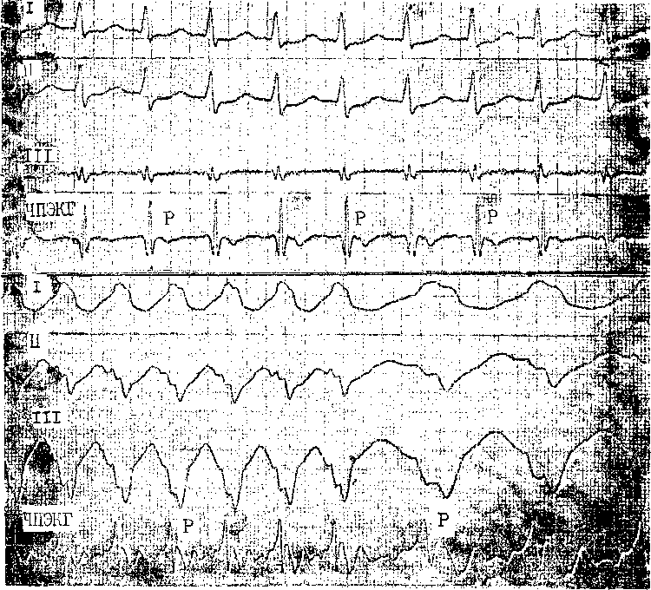
Pitc. 100. Два варианта АВ узловой роциирокной ПТ у одного больного.
Сверху — частота ритма 176 в 1 мин, комплексы QRS узкие, ретроградные зубцы V сливаются
с QRS Внизу — частота ритма 207 в 1 мин, тахизависимая блокада девой ножки, ретроградные
зубцы Р' сливаются с QRS (справа — скорость бумаги 100 мм/с).
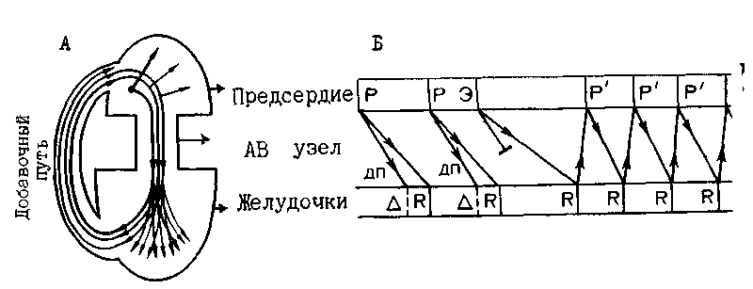
Рис. 101. Схемы кругового движения импульса при АВ реципрокной орто-дромной ПТ у больного с синдромом WPW (АБ).
Впервые D. Durer и соавт. (1967) сумели вызвать у больного, имевшего на ЭКГ признаки синдрома WPW, приступ АВ реципрокной ПТ. Теперь общепризнано, что ПТ при синдроме WPW является классическим примером macrore-entry. Круг (петля) reentry здесь значительно длиннее, чем при АВ узловой реципрокной тахикардии. Он включает следующие структуры: АВ узел, общий ствол пучка Гиса, ножку пучка Гиса, сеть Пуркинье, миокард желудочка до места присоединения к его стенке ДП, собственно ДП, миокард предсердия от места присоединения к нему ДП до АВ узла (рис. 101, а. б). Предсердие и желудочек образуют в этом круге верхний и нижний конечные пути. У больных с разным расположением ДП имеются различия в пред, сер дном звене круга re-entry. Если при правосторонних и перегородочных ДП в круг re-entry входит нижнеперегородочная часть правого предсердия, то при левосторонних ДП эта часть предсердия, по-видимому, не всегда является обязательным компонентом круга re-entry [Morady F. et al., 1983]. Следовательно, допускается, что у некоторых больных с синдромом WPW имеются входы в АВ узел со стороны правого и левого предсердий.
Движение импульса по петле reentry может осуществляться в двух направлениях Особенно часто встречается вариант АВ реципрокной ПТ, при которой волна возбуждения распространяется антероградно через АВ узел в систему Гиса — Пуркинье, ретроградно — через ДП к предсердию. Эту тахикардию называют орто-дромной АВ реципрокной (круговой) ПТ [Fontaine G. et al., 1975], или АВ реципрокной (круговой) ПТ типа I-A [Wellens H. et al., 1980]. Значительно реже можно наблюдать вариант АВ реципрокной тахикардии, при котором волна возбуждения совершает круговое движение по той же петле: антероградно через ДП, ретроградно через систему Гиса — Пуркинье и АВ узел к предсердию. Эту тахикардию называют антидромной АВ реципрок-
ной (круговой) ПТ [Fontaine G. et al., 1975], или АВ реципрокной (круговой) ПТ типа I-B [Wellens H. et al., 1980].
ОРТОДРОМНАЯ
АВ РЕЦИПРОКНАЯ
(КРУГОВАЯ)
ПТ ПРИ СИНДРОМЕ WPW
Приступ начинается после пред-сердной экстрасистолы с «критическим» интервалом сцепления, что обеспечивает антероградную блокаду ДП и слегка замедленное проведение через АВ узел. Такая экстрасистола имеет несколько удлиненный интервал Р—R и нередко аберрантный комплекс QRS. Далее следуют узкие тахикардические комплексы QRS (без волны А). Частота ритма сразу же достигает устойчивого максимума, тахикардия строго регулярна; изредка блокированные нижнепредсердные экстрасистолы могут вызывать альтернацию длины тахикардического цикла (2 : 1 и т. д.) [Nakagawa S. et al., 1987]. В наших наблюдениях (Т. Д. Бутаев) средняя частота тахикардического ритма равнялась 189 ± ±21 в 1 мин (от 120 до 240 в 1 мин). Ритм с частотой выше 200 в 1 мин регистрировался у 40% больных. Не было различий в темпе тахикардии у больных с право- и леворасполо-женными ДП. Надо заметить, что длина тахикардического цикла (R—R), как всегда, зависит от общего времени проведения во всех тканях, образующих круг re-entry. Все же главное влияние на длину цикла оказывает время, затрачиваемое на прохождение АВ узла. У больных с более быстрым проведением в АВ узле длина цикла короче, т. е. ритм чаще. Замечено, что под воздействием вегетативных нервов частота тахикардии может колебаться у одного и того же больного (в разных приступах). Частый ритм способствует смещению электрической оси сердца вправо, что мы наблюдали в 22% случаев; альтернация комплексов QRS отмечалась у 42% больных
Поскольку возбуждение предсердий запаздывает по отношению к возбуждению желудочков (большая петля re-entry), зубцы Р' располагаются отчетливо позади комплексов QRS на сегменте ST или у начала зубца Т. Во фронтальной плоскости ось зубцов Р' направлена снизу вверх, что приводит к их инверсии в отведениях II, III, aVF, и нередко — слева направо с инверсией этих зубцов в отведении I (aVL, ¥5-6). У других больных ось зубцов Р' во фронтальной плоскости направлена справа налево (положительные зубцы в I, aVL отведениях). Интервал R—Р', измеренный на ЧПЭКГ, равнялся у наших больных в среднем 132±20мс. В исследованиях А. А. Киркутиса (1983) этот интервал был равен 133 ±27 мс. При правосторонних ДП среднее значение интервала R—Р' у больных, обследованных в нашей клинике, составило 145 ±19 мс (от 110 до 160 мс), при левосторонних ДП — 120+12 мс (от 100 до 140 мс). Ни у одного из больных интервал R—Р' не был короче 100 мс, что следует учитывать при диагностике этой формы ПТ и типичной АВ узловой рецип-рокной ПТ. Особо следует подчеркнуть, что во всех случаях орто-дромной АВ реципрокной ПТ интервал R-P'<'/₂ (R-R), или P'-R> R—Р', т. е. время антероградного проведения превышает время сравнительно быстрого ретроградного проведения в круге re-entry (рис. 102).
Возникновение во время приступа ортодромией ПТ функциональной та-хизависимой блокады ножки пучка Гиса (в наших наблюдениях у 38% больных) тоже является признаком, имеющим диагностическое значение. Если блокада развивается в том желудочке, к которому присоединен ДП, то это приводит к внезапному удлинению интервала R—Р' (на 30 мс и больше) и всего цикла, соответственно, к урежению ритма тахикардии — эффект Кюмеля—Слама [Coumel P. et al., 1974; Amat-y-Leon F. et al., 1978]. Механизм этого явления следующий: блокада ножки препятству-
ет движению импульса по кратчайшему расстоянию к ДП; импульс сначала' распространяется по другой ножке и только затем сложным путем достигает стенки желудочка, в котором заканчивается желудочково-предсерд-ное соединение. Очевидно, что петля re-entry удлиняется за счет большей протяженности ее желудочкового отрезка (рис. 103). Если в течение приступа тахикардии функциональная блокада ножки возникает в желудочке, не имеющем ДП, то это не отражается на времени ВА проведения и частоте ПТ (рис. 104). При расположении ДП в межжелудочковой перегородке (септальных или парасеп-тальных) функциональная блокада ножки тоже не оказывает влияния на длину интервала R—Р' и темп тахикардии. Приступы АВ реципрокной тахикардии у больных с синдромом WPW прерываются, как уже упоминалось, остро с посттахикардической паузой, которая в наших наблюдениях варьировала от 600 до 1300 мс.
ПАРОКСИЗМАЛЬНЫЕ АВ РЕЦИПРОКНЫЕ (КРУГОВЫЕ)
ТАХИКАРДИИ У БОЛЬНЫХ СО СКРЫТЫМИ ДП, ИЗБИРАТЕЛЬНО ПРОВОДЯЩИМИ ИМПУЛЬСЫ В РЕТРОГРАДНОМ НАПРАВЛЕНИИ
Описание здесь этих ПТ объясняется двумя причинами: их механизмы практически идентичны механизмам ортодромной ПТ; тахикардичес-кие комплексы QRS сохраняют узкий (наджелудочковый) вид. Характеристика антидромных ПТ будет дана ниже — в разделе о тахикардиях с широкими комплексами QRS.
Если у больного хотя бы однократно (в течение жизни!) на ЭКГ регистрировались признаки предвоз-буждения желудочков, то распознавание ортодромной ПТ не составляет большого труда. Врач принимает во внимание, помимо самого факта регистрации синдрома WPW, такие осо-
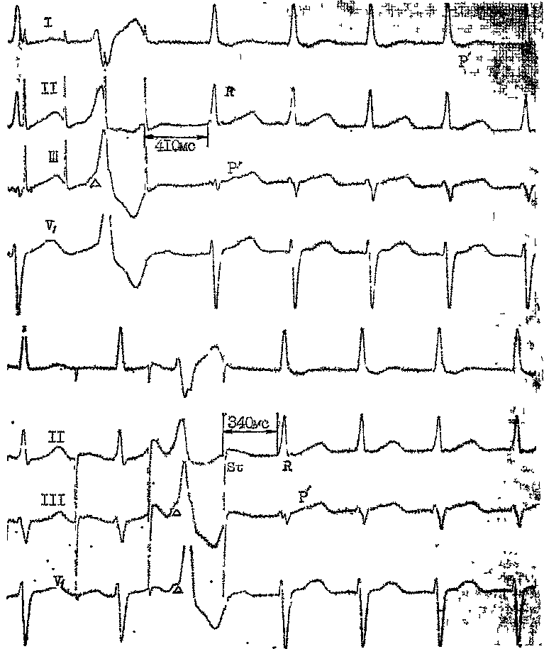
Риг 102 Иск^оотвепное воспиоизведение приступа ЛВ реципрокпои ортодромной тахп кардии у больного с латентным синдромом WPW
Сверху — при чреспищеводной стимуляции с частотой 240 в 1 мин второй стимут вызывает волну Д, четвертый стимул проводится через АВ vjen ( критическим интервалом St — R = 410 мг, вызывая приступ с частотой 120 в 1 мин интервал Н—Р = 110 мс, Р — R — 490 см (медленное проведение по антероградному каналу) Внизу — у того же оольного — чреспшцеводная стимуляция с частотой 135 в 1 мин критический интер ?ал St — R = 340 мс (широкая зона тахикардии = 70 мс), частота тахи-кардического ритма такая же, интервач R^P =110 мс
244
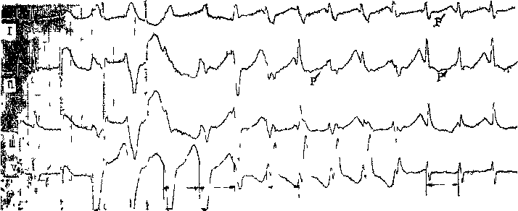

Рис. ЮН. Влияние блокады ножки на длии> тахикардического цикла.
У больного со скрьпым левосторонним ретро! радным ДП второй чреспищеводный стимул, проведенный < критическим интервалом St — R = 280 мс, вызвал приступ АВ реципрокной тахикардии. Первые 4 комплекса QRS с признаками блокады левой ножки (R — R = 345 мс), далее следуют комплексы QRS с признаками блокады правой ножки (R — R = 330 мс), узкие i омплексы QRS (R — R = 300 мс) с интервалом R — Р'= 120 мс, зубец Р' отрицательный
в I отведении.

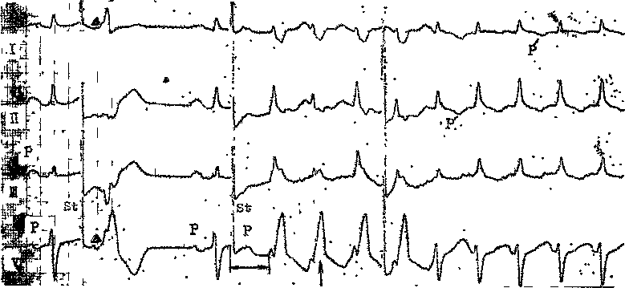

pik 104. Искусственное воспроизведение приступа AJ3 реципрокной ортодромной тахикардии \ больною с ла!ентным синдромом WPW
Первый чреспищеводный е!им} л зыявляет синдром WPW, 2-й стимул щекает в ход круговое движение (орюдромная 1ахикардия) Четыре комплекса QRS с признаками блокады правой ножки которая цсчелет при сохранении жходной часюты ритма (214 в 1 мин) интервал R — Р'=130 мс,

бенности ПТ, как узкие комплексы QRS (без волны Д), R- Р'>100 мс и Р'—R>R—Р'. Диагностическая задача заметно усложняется, когда АВ реципрокная ПТ того же типа возникает у больного, не имевшего на ЭКГ признаков предвозбуждешш. Чтобы исключить возможность латентной или преходящей формы синдрома
WPW, внимательно просматривают все старые ЭКГ больного, проводят круглосуточную регистрацию ЭКГ на магнитную ленту и, наконец, делают попытку искусственным образом вызвать волну Л (см. гл. 13). Отсутствие волны Д в условиях, несомненно благоприятствующих ее появлению, указывает на то, что у больного дей-

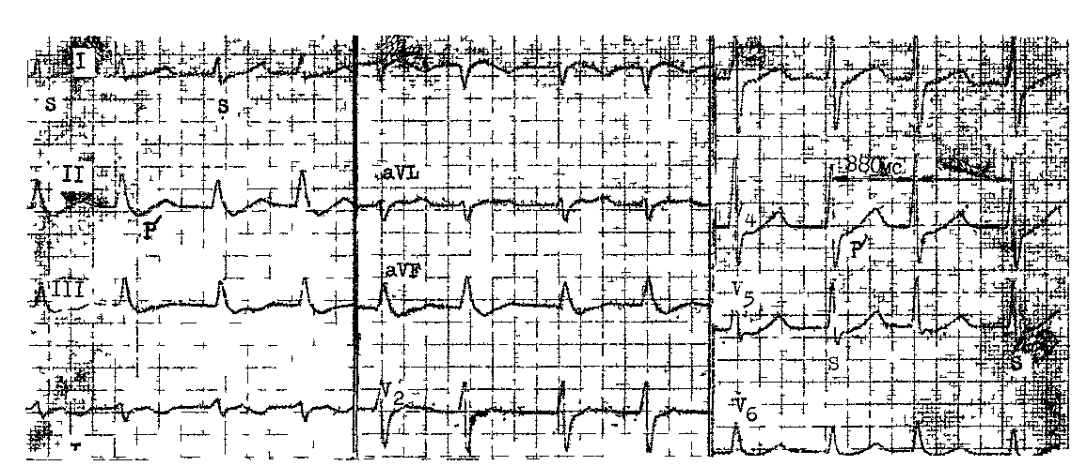
Рис 105 AB реципрокная ПГ j больного со скрытым ретроградным ДП.
Чередование длинных и более коротких интервалов R—R и комплексов QRS (з^бцы S) интервал R—Р =105 мс Изменения частоты ритма зависят от колебаний скорости проведения через АВ }зел з-убец S углубляется после более длинного интервала R — R в конце ЭКГ скорость бумаги 100 мм/с Отведения I, III, V,, aVR, aVL, aVF, V₂, V₃ и т д
ствительно не происходит предвоз-буждения желудочков и что ПТ имеет своеобразие.
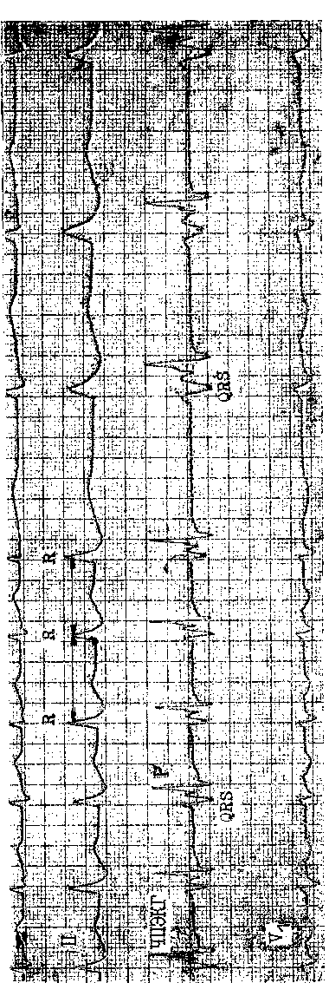
В 1973 т. О. Narula, а затем Ph. Со-umel, P. Attuel (1974), R. Spurell и соавт. (1974) сообщили о том, что у ряда больных, переносивших приступы наджелудочковой тахикардии с узкими комплексами QRS, могут быть скрытые ДП, проводящие импульсы только в ретроградном направлении от желудочков к предсердиям. Позже этот факт неоднократно получал подтверждение и теперь общепризнан [Голицын С. П., 1981; Киркутис А. А., 1983; Сулимов В. А. и др., 1983, 1988; Гросу А. А., 1984; Кушаковский М. С., 1983, 1984; Бу-таев Т. Д., 1985; Жданов А. М., 1985; Лукошявичюте А. И., Гедримене Д. А., 1985; Сметнев А. С., Шевченко Н. М., 1986, 1987; Бокерия Л. А., 1986; Гришкин Ю. Н., 1986; Шубик Ю. В., 1988; Gallagher J. et al., 1978; Wellens H. et al., 1980,1987; Prystow-sky E. et al., 1984].
Как и при синдроме WPW, приступ АВ реципрокной тахикардии начинается у этих больных после пред-сер дной экстрасистолы с «критическим» интервалом сцепления, хотя замедление АВ проведения такой экстрасистолы здесь не столь выражено, как при АВ узловом re-entry. Преодолев АВ узел, а затем систему Ги-са — Пуркинье, экстрасистола достигает места присоединения к стенке желудочка ДП, по которому она проводится ретроградно к предсердию, и далее все повторяется. ЖЭ с «критическим» интервалом сцепления блокируется в ретроградном направлении в стволе пучка Гиса, но проводится по скрытому ДП к предсердию, откуда поступает в АВ узел, систему Гиса—Пуркинье, миокард желудочков, в скрытый ДП, снова в предсердие и т. д.
Электрокардиографические признаки. Для них характерны: а) отсутствие проявлений предвозбуждения желудочков в период синусового ритма; б) узкие (наджелудочковые) комплексы QRS в период тахикар-
дии; в) регулярность тахикардиче-ского ритма; г) зубцы Р' во время тахикардии имеют отрицательную полярность в отведениях II, III, aVF, при левосторонних ДП и в отведении I (aVL); они располагаются позади комплексов QRS с интервалом R—Р' (V—А)>100 мс; Р'-К>К-Р',шш R-P'<'/2 (R-R) (рис. 105); д) при возникновении тахизависимой блокады ножки (чаще это бывает в начале приступа) в желудочке, к которому присоединен скрытый ретроградный ДП, происходит удлинение интервала R—P' (на ^30 мс) и, соответственно, урежение тахикардиче-ского ритма; последний признак особенно важен, поскольку при АВ узловой реципрокной тахикардии блокада ножки не влияет на частоту ритма (рис. 106).
В наших наблюдениях средняя частота ритма АВ рецинрокной тахикардии при скрытых (ретроградных) ДП равнялась 186±27 в 1.мин с колебаниями от 136 до 240 в 1 мин. Интервал R—Р' в среднем составил 142 + 32 мс (от 110 до 180 мс). Функциональная блокада ножки возникала почти у каждого третьего больного (32% ), а у 72% больных в момент тахикардии отмечалась электрическая альтернация зубцов R или S, т. е. значительно чаще, чем при АВ узловом re-entry. Это важные, хотя и не обязательные, признаки включения ДП в круг re-entry [Green M. et al., 1983; Morady F. et al., 1986]. (см. ниже)
Электрофизиологические исследования. Больным с ортодромией ПТ, связанной с синдромом WPW, лицам со сходной реципрокной ПТ с включением скрытых ретроградных ДП показано ЭФИ в определенных случаях: если имеются неясности по поводу характера тахикардии и расположения ДП; если возникают трудности в выборе метода лечения и профилактики ПТ (лекарственная терапия, хирургическое вмешательство, применение противотахикардических устройств).
Во время программированной или нарастающей по частоте электриче-
ской стимуляции предсердий (эндо-кардиальной или чреспищеводной) начало приступа зависит от «критического» удлинения интервала St—R (А—Н), когда блокируется антеро-градное движение в ДП (синдром WPW), но сохраняется несколько замедленное антероградное проведение по АВ узлу — пучку Гиса (рис. 107, А, Б, В). Такая избирательность проведения связана с тем, что у большинства больных в период предсерд-ной стимуляции (экстрастимуляции) ДП имеет более продолжительный антероградный ЭРП, чем нормальный Л В путь.
В наблюдениях С. П. Голицына (1981) развитие антероградной блокады ДП достигалось при длине цикла предсердной стимуляции около 345 мс (174 в 1 мин). Антероградный ЭРП аномального соединения в среднем равнялся 332,8 ±50,4 мс и был длиннее ЭРП АВ узла. По данным P. Denes и соавт. (1978), антероградный ЭРП добавочного пути у 19 больных с вызванной тахикардией колебался от 225 до 390 мс (в среднем 296±33 мс). Эти авторы указывают, что воспроизведение приступов ор-тодромной тахикардии при синдроме WPW удается у тех больных, у которых АВ узел способен проводить в антероградном направлении пред-сердные стимулы с длиной цикла ^375 мс либо преждевременные экстрастимулы с интервалами сцепления <320 мс. Н. Wellens и соавт. (1976) смогли вызвать приступ реципрокной тахикардии с помощью преждевременных правопредсердных экстрастимулов у 77% больных с синдромом WPW. Т. Д. Бутаев (1985) в нашей клинике добивался воспроизведения приступов АВ реципрокной ортодром-ной тахикардии у 89% больных с синдромом WPW, для чего понадобилась чреспищеводная стимуляция предсердий с высокой частотой. У ³/4 больных она составила 215—240 в 1 мин (в среднем 208±30 в 1 мин). Длина «критического» интервала St—R колебалась у разных больных от 210 до 360 мс (в среднем 275 ±
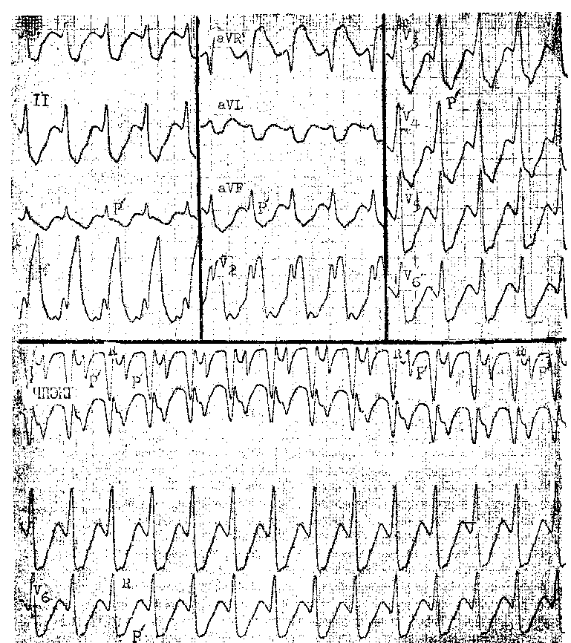

Рис. !()(). АВ роципрокнпя ПТ у больного со скрытым ретроградным ДП.
Частота ритма 240 в 1 мин, тахизанисимая блокада правой ножки; интервал R — Р'=120 мс.
Отведения: I, IT, III, Vi, V₅ и т. д.

±42 мс). Эта величина достоверно короче, чем при АВ узловых реци-прокных ПТ, на что обратили внима-ние и другие исследователи. Напри-мер, в наблюдениях A. Farshidi и со-авт. (1978) у 2 из 12 больных со скры-тыми ретроградными ДП тахикардия' возникала без удлинения интервала А — Н экстрастимула. Итак, верхняя граница предсерд-
ной эхозоны или зоны реципрокной тахикардии при синдроме WPW со-ответствует длине (продолжительно-сти) антероградного ЭРП добавоч-ного предсердно-желудочкового со-единения.
При сопоставимой длине сердечно-го цикла ретроградный ЭРП добавоч-ного пути короче его антероградного ЭРП. В упомянутом исследовании

249

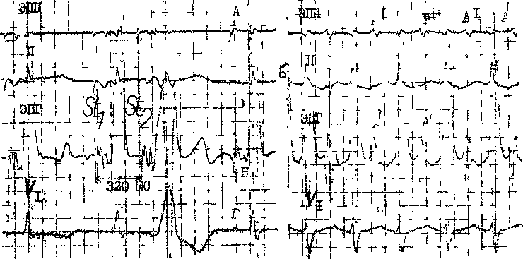

Рис 107 Кривая АВ проведения при син дроме WPW (внутрисердечное ЭФИ)
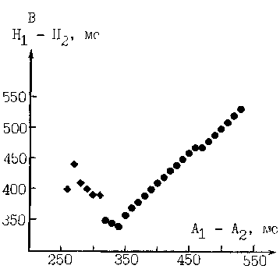
А—стимул St₂ с интервалом сцепления 320 мс вызывает комплекс QRS t резко выраженными признаками предвозбуждения Б — приступ ор тодромной тахикардии (после стимула с интервалом сцепления 310 мс) с частотой 175 в 1 мин интервал R — Р = 150 мс, комплексы QRS узкие В — кривая АВ проведения, полученная при программированной стимуляции правого предсердия Укорочение интервала сцепления до 310 мс вызывает исчезновение волны Д, таким образом, антероградный ЭРП ДП = 310 мс, ФРП АВ узла (самый короткий Н,—Н₂)=330 мс, ОРП АВ узла= =470 СМ, ЭРППП=260 мс

С П Голицына (1981) ретроградный ЭРП добавочных путей в среднем равнялся 297,1 ±80 мс, т е был на 12% меньше среднего антероградно-го ЭРП тех же путей У 19 больных, обследованных P. Denes и соавт. (1978), ретроградный ЭРП добавочных путей (с вызванной рецшгрокной тахикардией) варьировал от < 190 до <330 мс (в среднем <260±42 мс) Это позволяет импульсу возвращаться от желудочка к предсердию по ДП в тот момент, когда ствол пучка Гиса и АВ узел продолжают находиться в рефракторном состоянии Тем самым замыкается круг re-entry. Длитель ность ЭРП добавочного пути играет важную роль в определении максимально возможной частоты ритма ор тодромной ПТ [Tonkin A et al., 1975]
Для воспроизведения приступа такой тахикардии с помощью прежде временной экстрастимуляции либо нарастающей по частоте стимуляции правого желудочка требуется, чтобы возникла ретроградная блокада нормального пути (пучок Гиса — АВ узел) при сохранении ретроградного движения импульса по ДП. Н Wel-lens и соавт (1976) удалось вызвать приступы реципрокной тахикардии (применив желудочковую экстрастимуляцию) у 49% больных с синдромом WPW По мнению Р Denes и соавт. (1978), ретроградное проведение по ДП можно считать адекват ным для воспроизведения (и поддержания) ПТ, если ДП способен проводить желудочковые стимулы с длиной цикла ^429 мс или преждевре-

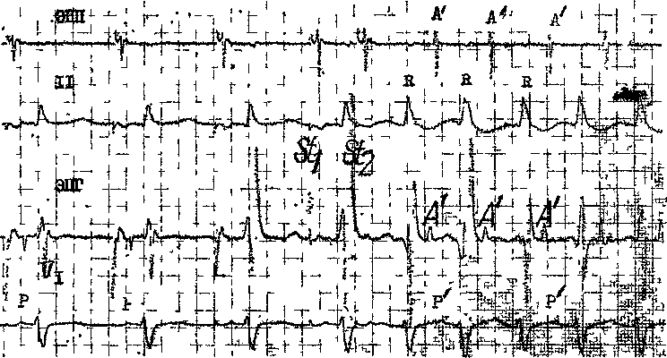

Рис 108 Воспроизведение АВ реципрокной тахикардии у,больного со скрытым peipo градным ДП (программированная ондокардиальная стимуляция правого предсердия)
При интервале сцепления St, — St₂ = 250 ме возникает приступ с частотой 193 и 1 мин компле: о
QRS 53кий, интервал R — Р =140 мс

менные желудочковые экстрастимулы с интервалом сцепления ^400 мс При этом не происходит удлинения интервала V—А (времени ретроградного предсердие-желудочкового проведения) , т. е. отсутствует признак, практически обязательный для ретроградного движения импульсов через АВ узел. Как видно, индукция приступа ортодромией реципрокной тахикардии у больных с ДП при нарастающей по частоте желудочковой стимуляции либо экстрастимуляции желудочков не зависит от критического удлинения интервала V—А. Этот интервал в период воспроизведения остается таким же, как и в течение приступа тахикардии.
Итак, верхняя граница желудочковой эхозоны или зоны реципрокной тахикардии при синдроме WPW и скрытых ретроградных ДП соответствует длине (продолжительности) ретроградного ЭРП добавочного пред-сердно-желудочкового соединения [Голицын С. П., 1981; Киркутис А. А , 1983; Wellens Н , Durrer D , 1974; Tonkin A et al., 1975; Prystowsky E
et al., 1984]. У больных с невоспроизводимыми приступами реципрокной тахикардии часто находят нарушения ретроградного проведения по ДП.
Электрофизиологические особенности АВ реципрокной тахикардии с узкими комплексами QRS в период уже развившегося приступа. Существует ряд признаков, позволяющих распознать движение импульса по ДП от желудочка к предсердию, как у больных с синдромом WPW, так и у лиц со скрытыми ретроградными ДП (рис 108) К числу таких признаков относятся
1) необычная (эксцентрическая) последовательность ретроградного возбуждения предсердий; сначала активируется предсердие, к которому присоединен ДП, затем межпредсерд-ная перегородка и другое предсердие [Wellens Н , Durrer D , 1974]; при левосторонних ДП электрограмма левого предсердия (потенциалы коронарного синуса) регистрируется раньше, чем ЭГ нижнеперегородочного отдела правого предсердия, правда, при перегородочных ДП по-

слодовательность ретроградной активации предсердий трудно отличить от нормальной — через АВ узел; надо учитывать, что ЧПЭКГ может отражать начало возбуждения задних парасептальных отделов предсердий, поэтому она не всегда приемлема для определения левосторонних ДП [Prys-lowsky E. et al., 1980];
2) способность желудочковых эк-гтрастимулов «захватывать» (возбуждать) предсердия в той же последовательности в момент, когда пучок Гиса еще находится в состоянии реф-рактерности или проводит импульс антероградно; фактически при этом происходит одномоментное укорочение длипы предсердного цикла; частота случаев (и степень) предвозбуж-дения предсердия желудочковым экстрастимулом зависит от его близости к ДП и от длины цикла ПТ (чем оп короче, тем меньше степень пред-возбуждения предсердия) [Benditt D. el al., 1987]; этот метод позволяет получить представление и о расположении ДП, в частности левосторонних [Packer D. et al., 1989];
3) интервал V—А такого интерполированного желудочкового экстрастимула не будет длиннее обычного тахикардического интервала V—А; следовательно, сохраняется постоянное время V—А проведения (изредка этот интервал не удлиняется и при АВ узловой реципрокной ПТ, возможно, за счет внутриузловых трактов);
4) интервал V—А<61 мс (эндо-кардиальная регистрация) надо рассматривать как признак, исключающий участие ДП в re-entry; этот интервал, как правило, превышает 70 мс (от самой ранней активации желудочков до первого быстрого компонента самой ранней предсердной ЭГ); если же измеряется интервал V—А между самой ранней активацией желудочков и первым быстрым компонентом предсердной ЭГ, записанной высоко в правом предсердии (high right atrium), около устья верхней полой вены, длина V—HRA<95 мс исключает участие ДП в re-entry;
5) удлинение интервала V — А и замедление тахикардии при развитии функциональной (тахизависимой) блокады ножки в желудочке, к которому присоединен ДП; надо оговориться, что данный пришак (замедление тахикардии) становится неопределенным, если изменение интервала V—А невелико (<30 мс); если же одновременно укорачивается интервал А—Н, уравновешивающий удлинение V—А, то частота тахикардического ритма может не измениться или даже возрасти.
Функциональная блокада ножек возникает у больных, имеющих добавочные предсердпо-желудочковыо соединения, более чем в 3 раза чаще, чем у больных с АВ узловым reentry. A. Farshidi и соавт. (1978) отмечали развитие такой блокады у больных с ДП в 66% случаев. Этот факт требует объяснения. Мы уже упоминали, что для стимуляции reentry в АВ узле требуется более длинный критический интервал St—R (А—Н), отражающий проведение по медленному каналу АВ узла. В результате интервал hi—Ш стимула, вызывающего ПТ, оказывается длиннее, чем рефрактерный период ножек пучка Гиса, и комплексы QRS часто сохраняют наджелудочковый (узкий) вид. У больных с аномальными внеузловыми путями «критический» интервал St—R короче, поскольку ФРП неразделенного АВ узла имеет меньшую продолжительность, чем ФРП в медленном канале АВ узла. За этим следует более короткий интервал hi—Hg, и импульс попадает в ножки пучка Гиса, еще сохраняющие частично свою рефрактер-ность. Поэтому уже первый комплекс QRS приобретает вид блокады ножки. Повторное скрытое ретроградное проведение в эту ножку поддерживает ее функциональную блокаду более или менее долго (см. выше).
В заключение приводим суммированные данные, полученные в нашей клинике, об электрокардиографических признаках (ЧПЭКГ) АВ репи-прокных ПТ с узкими комплексами
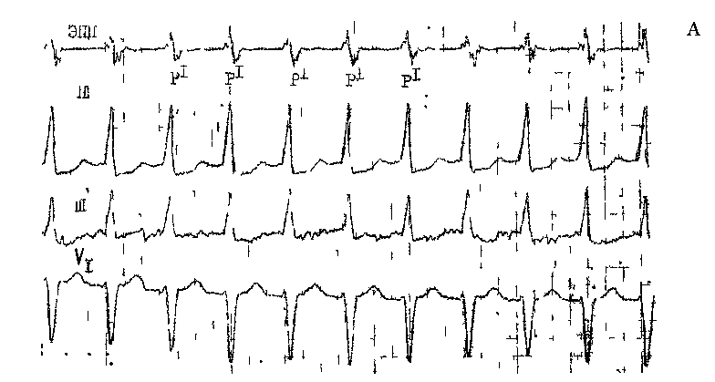

Pno 104 АВ узлов (я реципрокн 1я III v
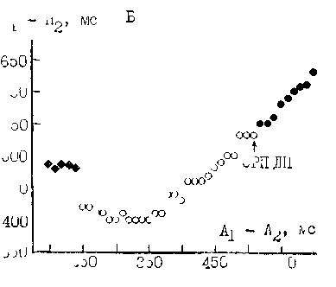
больного с сгтдрочом WPW (зндоюрди uii
ное ЭФИ)
А|—па с)КГ тахикардия с лзкими QRS и часю-ки Ш в! мин, tеарограднпе с1;,оцы Р соьпа-nair i с QRS Б — кривая АВ nj сведения по гу-icmiaii при программированной uiei 1рическои стимуляции правого предсердия При A_{t} — Л₂ — = 510 мс исчезает ш ша Л (9РП ДП) ЭРП оы строго канала АВ \jja= '50 чс, ФРП = 400 мс при 240 мс обрыв кривой АР проведения на 60 мс (чет пароксизмалт пои лчхикардии),приводи1ся для сравнении с кр>ювои пг при синдроме WPW

Т а б л и ц а
*/роьардиографические признаки АВ реципрокиых тахикардии с узкими комплексами QRS (R—P'<P —R) (средние величины)

QRS (табл. 9). Легко заметить, что при дифференциальной диагностике этих тахикардии могут иметь значение такие их особенности, как длина интервала R—Р' (рис. 109, А, Б), альтернация комплексов QRS и возникновение функциональной блокады ножки. Привлекает внимание и менее продолжительная длина тахикар-дического цикла у больных с ДП, несмотря на то, что круг re-entry у них значительно длиннее, чем при внут-риузловом re-entry. G. Кау и соавт. (1986) провели многовариантный анализ диагностической ценности этих признаков и пришли к выводу, что только локализациязуб-ца Р' по отношению к комплексу QRS (интервал R—Р') имеет тесную связь с механизмом АВ реципрокной ПТ. Альтернация комплексов QRS зависит, скорее, от частоты тахикардического ритма, чем от механизма ПТ.
ПАРОКСИЗМАЛЬНЫЕ АВ РЕЦИПРОКНЫЕ ТАХИКАРДИИ У БОЛЬНЫХ С СИНДРОМОМ УКОРОЧЕННОГО ИНТЕРВАЛА Р—R
Сочетание у больного короткого интервала Р—R, нормального комплекса QRS и приступов наджелудочко-вой тахикардии впервые описали A. Clerk, R. Levy, С. Critesco (1938). В 1952 г. В. Lown, W. Ganong, S. Le-vine подвергли анализу 200 таких ЭКГ, большинство из которых были записаны у женщин среднего возраста, не имевших заболевания сердца. У 22 из них (11%) регистрировались пароксизмы наджелудочковой тахикардии. По имени авторов столь своеобразная аритмическая форма получила название синдрома LGL.
В период синусового ритма к числу типичных электрокардиографических признаков этого синдрома относятся: интервалы Р—R у взрослых людей £$0,11 с, у детей < 0,08—0,09с, комплексы QRS узкие без волны А. При-
ступы регулярной тахикардии с узкими комплексами QRS повторяются с различной периодичностью. Электрофизиологические исследования, проведенные в 70-х годах, показали, что у значительной части больных с синдромом LGL имеются два А—Н пути— быстрый и медленный. Было высказано предположение, что укорочение интервала Р—R связано с распространением импульса по быстрому А—Н пути: на ЭПГ интервал A—Hs$60 мс. Относительно природы быстрого А—Н пути мнения разошлись. Одни авторы считают, что это — шунт, обходящий АВ узел, например межузловой тракт Джеймса или атриофас-цикулярный тракт Брешенмаше; другие исследователи допускают возможность существования такой структуры внутри АВ узла [Denes P. et al., 1973, 1974; Josephson M., Kastor J., 1977]. Понятно, что наличие двух путей создает анатомическую основу для реципрокной ПТ.
Предлагались и другие объяснения укорочению интервала Р—R: быстрое движение импульса в системе Гиса — Пуркинье (короткий интервал Н—V) [Mandel W. et al., 1971]; одновременное ускорение проводимости в АВ узле и системе Гиса — Пуркинье [Мого С., Cosio F., 1980].
В 1983 г. D. Ward и J. Camm сообщили о результатах обследования 21 больного с синдромом LGL, которые внесли большую ясность в сущность этого явления.
У 9 мужчин и 12 женщин в возрасте от 17 до 63 лет отсутствовали какие-либо органические, структурные изменения сердца. Средняя длина синусового цикла составила у них 718±123 мс («83 в 1 мин), средний интервал А—Н равнялся 53 ±9 мс. Ни у одного из этих больных не было признаков предвозбуждения желудочков как во время синусового ритма, так и при электрической стимуляции с нарастающей частотой правого или левого предсердий. При анализе АВ рецяпрокнои тахикардии с узкими комплексами QRS, которую удалось воспроизвести у 17 больных, выявились 3 ее варианта.
При первом варианте тахикардии, встретившемся у большинства больных, антеро-градным коленом круга re-entry служил быстрый путь (интервал А—Н=64±9 мс),
ретроградным коленом круга re-entry — скрытый левосторонний добавочный желу-дочково-предсердный путь, существование которого подтверждалось фактом эксцентрического возбуждения левого предсердия, удлинением цикла тахикардии при возникновении блокады левой ножки, возможностью захвата предсердий желудочковым экстрастимулом в тот момент, когда ствол пучка Гиса и АВ узел еще находились в состоянии рефрактерности. Интервалы R—Р' колебались в пределах от 90 до 180 мс (эндокардиальные); RP'/RR=0,46. Поскольку введенный внутривенно вера-памил не оказывал влияния на тахикардию, можно было утверждать, что быстрый антероградный путь расположен в удалении от АВ узла.
При втором варианте тахикардии (2 больных) импульс проводился антероград-но через медленный путь, чувствительный к верапамилу (АВ узел), и ретроградно — через перегородочный ДП.
Третий вариант тахикардии был выявлен у 3 больных. Возбуждение предсердий происходило почти одновременно с возбуждением желудочков. Интервал А—Н не был укорочен, скорее имел тенденцию к удлинению; отношение RP'/RR равнялось 0,10—0,19. Верапамил тормозил антеро-градное проведение импульса. Очевидно, этот вариант практически не отличается от типичной АВ узловой реципрокной ПТ, как еще раньше предполагали R. Bauern-feind и соавт. (1980).
Итак, существует несколько механизмов укорочения интервала Р—R, по меньшей мере, три механизма АВ реципрокной ПТ при синдроме LGL. По-видимому, типичным для этого синдрома следует считать сочетание анормального быстрого А—Н пути (природа его пока неизвестна) со скрытым ретроградным желудочко-во-предсердным добавочным соединением. Укорочение интервала А—Н может оказаться опасным при появлении у больного ФП.
ХРОНИЧЕСКАЯ (ПОСТОЯННО-ВОЗВРАТНАЯ) АВ РЕЦИПРОКНАЯ ТАХИКАРДИЯ (СКРЫТЫЙ РЕТРОГРАДНЫЙ МЕДЛЕННЫЙ ДП)
К числу АВ тахикардии с узкими комплексами QRS относится и эта своеобразная аритмическая форма. Хотя первое ее описание было сделано L. Gallavardin и P. Veil еще в
1927 г., она оставалась малоизвестной до тех пор, пока Ph. Coumel и соавт. (1967) не указали свойственные этой тахикардии клинико-электро-кардиографические признаки. Они предложили называть ее «перманентной реципрокной тахикардией АВ соединения», подчеркнув, что она наблюдается преимущественно у молодых людей и ошибочно трактуется как предсердная (нижнепредсердная) эктопическая тахикардия.
Теперь известно, что у детей такая разновидность тахикардии составляет более половины всех случаев надже-лудочковой тахикардии [Epstein M. et al., 1979]. D. Heglein и соавт. (1984) наблюдали эту тахикардию у 26 больных в возрасте от 1 года до 18 лет. Правда, постепенно увеличивается число описаний хронической реципрокной АВ тахикардии и у взрослых людей.
Например, в исследованиях Th. Guar-niery и соавт. (1984) тахикардия была зарегистрирована у 6 женщин и 3 мужчин. Возраст 6 больных находился в пределах 5—24 лет, остальным 3 (женщинам) было 39, 50 лет и 54 года. Аналогичные наблюдения были сделаны и рядом других кли-пицистов [Кушаковский М. С., 1974, 1984; Маколкин В. И. и др., 1977, 1979; Голицын С. П., 1981; Ward D. et al., 1979; Bru-gada P. et al., 1984; Gallagher J., 1985].
По нашим данным, доля этой тахикардии среди АВ реципрокных тахикардии составила 1,65%; средний возраст больных почти достигал 27 лет.
В отличие от пароксизмальных, преходящих форм АВ реципрокной тахикардии, тахикардия носит постоянный характер, она «почти не прекращается» (incessant). В цитированном выше исследовании Th. Guar-niery и соавт. девочка непрерывно переносила тахикардию в течение всех 5 лет своей жизни; у женщины 20 лет тахикардический статус сохранялся последние 10 лет. Не удивительно, что у многих таких больных расширяется сердце и нарушается его функция (аритмогенная дилата-ционная кардиомиопатия), т. е. снижается ФВ левого желудочка и разви-
вается застойная недостаточность кровообращения. Правда, встречаются отдельные больные, у которых хроническая (постоянно-возвратная) тахикардия протекает без заметных осложнений.
ЭКГ. Тахикардические цепи бывают сплошными или фрагментирован-ными, когда сравнительно короткие серии комплексов отделяются друг от друга несколькими синусовыми комплексами. Частота ритма у разных больных лежит в пределах 120—250 в 1 мин, более высокий темп тахикардии свойствен детям. В наблюдениях F. Ваг и соавт. (1984) средняя частота ритма равнялась 146 в 1 мин, у наших больных она была еще меньше — около 130 в 1 мин.
Имеется несколько типичных электрокардиографических признаков хронической АВ реципрокной тахикардии. Во-первых, начало тахикардии или ее возобновление в каждой очередной серии не связано с удлинением интервалов Р—R и А—Н, т. е. для этого не требуется «критическое» замедление проводимости в АВ узле — почти обязательное условие старта АВ реципрокных ПТ с узкими комплексами QRS. Круговое движение обычно начинается без предсердных экстрасистол, при учащении синусового ритма до «критического» укорочения длины его цикла — интервала Р—Р [Coumel Ph., 1975; One Т. et al., 1981; Gallagher J., 1985]. Во-вторых, тахикардические комплексы QRS (от первого до последнего) имеют наджелудочковый (узкий) вид, хотя иногда может присоединиться тахизависимая блокада ножки (чаще правой). Следовательно, антероградиым каналом петли re-entry служат АВ узел — ствол пучка Гиса [Farrc J. et al., 1979; Gallagher J., Sealy W., 1981; Klein G. et al., 1981]. В-третьих (что особенно важно), зубцы Р' с отрицательной полярностью в отведениях II, III, aVF, сглаженные или инвертированные в отведении I, сглаженные в отведениях V4—Ve, располагаются бли-
же к последующим комплексам QRS, чем к предыдущим (рис. 110). Интервал R— Р'>'/2 (R—R), или R—Р'>Р'—R — «тахикардия с длинным интервалом R—Р'». Иногда можно видеть, как время ретроградного проведения (R—Р', или V—А) удлиняется в первых нескольких последовательных циклах, что отражает декрементный характер движения импульса.
Электрофизиологическая характеристика. Одна из особенностей, выявившаяся у многих больных с этой формой тахикардии, — ускоренное ан-тероградное проведение импульсов через АВ узел (без ретроградного АВ узлового проведения). На это указывает ряд фактов: а) во время тахикардии интервал А—Н часто бывает укорочен до величин порядка 49 мс; в период синусового ритма этот интервал тоже нередко укорачивается до <60 мс; уменьшение интервала Р—R не столь очевидно; б) проведение типа 1: 1 сохраняется в АВ узле при стимуляции предсердий с длиной цикла =sC300 мс, т. е. частотой 200 и больше в 1 мин; в) при самых коротких циклах предсердной стимуляции (когда еще сохраняется АВ проведение 1:1) прирост интервала А—Н бывает меньше 100 мс; г) АВ узловая блокада II степени (2:1 или периодика Венкебаха) возникает при длине цикла предсердной стимуляции 225—<300 мс.
Другая электрофизиологическая особенность хронической АВ реципрокной тахикардии имеет отношение к медленному проведению в ретроградном колене петли re-entry. В большинстве исследований было найдено, что в период тахикардии наиболее ранняя активация предсердий происходит в задней части межпред-сердной перегородки, вблизи устья коронарного синуса. Полагают, что импульс ретроградно поступает в это место по скрытому заднеперегородоч-ному ДП [Coumel Ph. et al., 1977; Farre J. et al., 1979; Benditt D. et al.. 1982; Brugada P. et al., 1984; Yeh J. et al., 1986; O'Neill B. et al., 1989].
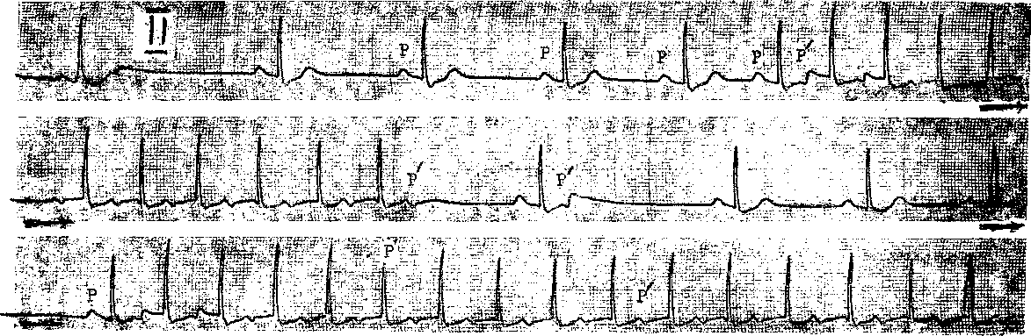
V

Рис. НО. Постоянно-возвратная АВ реципрокная тахикардия.
Больной 16 лет; пролапс митрального клапана II степени; приступы с 4-летнего возраста; начало каждой серии связано с учащением синусового ритма до «критического» укорочения интервала Р — Р; интервал R — Р' > Р' — R, или > VaR — R.

J. Gallagher (1985) приводит некоторые дополнительные данные о свойствах ретроградного колена reentry при этой хронической ортодром-ной АВ тахикардии. Ему удалось показать, что проведение здесь ускоряется под воздействием катехоламинов, атропина, физической нагрузки и замедляется при вагусной стимуляции, введении пропранолола или дигок-сина.
При гистологическом исследовании ДП у больного 52 лет, много лет страдавшего постоянно-возвратной формой этой тахикардии и погибшего от инфаркта миокарда, были обнаружены обычные сократительные волокна с нарушенным их расположением (направлением) и интерстици-альным фиброзом, что и могло быть причиной медленного (декрементного) проведения импульса по ДП. Он начинался от нижнего края отверстия коронарного синуса, извилистым путем проникал через жировой слой АВ борозды и заканчивался в верхнезаднем крае межжелудочковой перегородки.
Здесь необходимо сделать дополнительные замечания по поводу медленного и декрементного проведения в ДП (в «пучках Кента»). Обычно ДП проводят импульсы по правилу «все или ничего», что совместимо с их строением из сократительных мио-кардиальных волокон с быстрым электрическим ответом [Deng Z. et al., 1985]. Большинство взрослых людей с синдромом WPW имеют такие ДП «быстрого типа», и возникающие у них АВ реципрокные ПТ с узкими комплексами QRS характеризуются, как уже неоднократно нами подчеркивалось, соотношением R—Р'<Р'— R (время ретроградного проведения короче антероградного).
В 80-х годах стали появляться сообщения о том, что у отдельных больных ДП проводят импульсы по декрементному типу (ДП «декрементного типа»). Выше мы упоминали о случаях антероградного декрементного проведения в ДП [Gillette P. et al., 1982; Belhassen В. et al., 1983; Bardy G. et al., 1984]. Чаще встречаются ДП с ретроградным де-крементным проведением, отражением которого, помимо уже перечислен-
ных признаков, являются: спонтанная ретроградная периодика Венке-баха в ДП во время тахикардии (например, с увеличением интервалов V—А от 310 до 370 мс и удлинением тахикардического цикла от 425 до 485 мс); такая же периодика при стимуляции верхушки правого желудочка с фиксированной длиной цикла (постепенное увеличение V— А интервалов от 125 до 145—165— 185 мс) [Brugada P. et al., 1984; Deng Z. et al., 1985; Tai Y-T. et al., 1989]. Недавно было показано, что блокатор медленных Са каналов ве-рапамил может у некоторых больных угнетать или блокировать проводимость в ДП, подобно тому, как этот препарат воздействует на АВ узел [Rosenthal M. et al., 1985]. Эти и другие факты явились основанием для концепции о том, что ДП с декре-ментным проведением обладают свойствами, напоминающими свойства АВ узла, в котором, как известно, сосредоточены клетки с медленным электрическим ответом. Допускается, в частности, что клетки ДП, возбуждение которых в норме связано с Na каналами мембраны, частично деполяризуются под влиянием патологических воздействий либо скрытого ретроградного проведения в ДП и тем самым превращаются в клетки, в которых возбуждение и проводимость обеспечиваются уже Са каналами мембраны (как и в АВ узле). Гипотеза о Са типе возбуждения находит клиническое приложение, поскольку блокаторы Са каналов могут играть более важную роль в лечении тахикардии у больных, у которых ДП обладают столь необычными электрофизиологическими особенностями.
Такова основная современная трактовка декрементного проведения в ретроградных ДП «медленного типа». Нельзя, однако, не упомянуть и о других, альтернативных объяснениях. Ряд авторов допускают, что у больных с хронической АВ реци-прокной тахикардией имеется добавочный АВ узел или структура, на-

поминающая АВ узел, расположенная в заднеперегородочной области [Guarniery Th. et al., 1984], что совпадает с предположениями P. Denes и соавт. (1979) (см. стр. 240). В одной из своих последних публикаций Т. James (1985) связывает такую возможность с нарушениями морфогенеза проводящей системы сердца. При его нормальном течении происходит резорбтивная дегенерация части АВ узла и пучка Гиса с превращением их в хорошо очерченные структуры. Отклонение от естественной эволюции приводит у некоторых новорожденных к так называемой персистирующей фетальной дисперсии АВ узла или пучка Гиса в область центрального фиброзного тела. По мнению Т. James, это создает идеальный анатомический путь для reentry.
Итак, скрытые ретроградные ДП могут быть двух типов: быстрые (встречаются часто) и медленные, декрементные (встречаются редко). Первые создают основу для пароксиз-мальных АВ реципрокных тахикардии, вторые — для хронических АВ реципрокных тахикардии.
Из практических соображений целесообразно рассмотреть вопросы дифференциальной диагностики над-желудочковых тахикардии с узкими комплексами QRS, инвертированными зубцами Р' в отведениях II, III, aVF и R—P'>P'—R. Точный диагноз необходим, так как при некоторых из этих тахикардических форм, обычно устойчивых к лекарственным препаратам, можно с успехом применить хирургические методы лечения на ретроградном колене круга re-entry с сохранением антероград-ного проведения к желудочкам. Мы имеем в виду следующие формы:
1) хроническую (постоянно-возвратную) АВ реципрокную тахикардию с медленным ретроградным проведением по заднеперегородочному ДП;
2) АВ узловую реципрокную ПТ необычного типа (fast-slow);
3) АВ реципрокную ПТ при скры-
тых боковых ДП медленного (декро-ментного) типа;
4) нижнепредсердную очаговую тахикардию.
Рассмотрим сначала возможности дифференциальной диагностики АВ узловой реципрокной ПТ необычного типа и хронической АВ реципрокной тахикардии с длинным интервалом R—Р'. Прежде всего принимают во внимание, что ПТ необычного типа встречается редко и носит неустойчивый характер. Более надежные доказательства того, что внеузловые ДП не включаются в круг re-entry, получают при ЭФИ. Одно из них: устойчивость тахикардического цикла, измеряемого по длине интервалов А'—А' или Н—Н, несмотря на ЖЭ или желудочковые экстрастимулы; это значит, что миокард желудочков и ножки пучка Гиса находятся вне круга re-entry. Другой признак исключает участие в круге re-entry общего ствола пучка Гиса, и, следовательно, ретроградное нодоатриаль-ное проведение — тахикардия продолжается, несмотря на возникновение надстволовой АВ блокады 2 : 1 в ответ на массаж синокаротидной области. Третье доказательство того, что внутрипредсердное re-entry не служит механизмом тахикардии, выясняется при программированной электрической стимуляции предсердий (диссоциация между возбуждением предсердий и системы Гиса — Пуркинье, получающей импульсы из АВ узла).
В. Lerman и соавт. (1987) установили, что рассматриваемые 2 формы тахикардии отличаются реакцией на аденозин и верапамил. Введенные внутривенно аденозин (37,5— 150 мкг/кг) и верапамил (0,1 — 0,2 мг/кг) оказывают одинаковый противотахикардический эффект при АВ узловой ПТ необычного типа — оба препарата прерывают эту тахикардию, вызывая блокаду ретроградного, медленного канала АВ узла. Между тем аденозин и верапамил по-разному влияют на ретроградное проведение в декрементном ДП. Аде-

259
17*

Таблица 10
Дифференциально-диагностические признаки по ЭКГ хронической АВ реципрокной тахикардии и хронической очаговой нижнепредсердной тахикардии
(узкие QRS, R—P' >P'—R)

нозин прерывает все эпизоды такой реципрокной тахикардии, тогда как с помощью верапамила это удается только в 40% случаев тахикардии, когда декрементное проведение по ДП связано с медленными Са каналами клеточной мембраны.
Часто в клинической практике приходится сопоставлять электрокардиографическую картину хронической АВ реципрокной тахикардии и хронической очаговой нижнепредсердной тахикардии. Особенности этих аритмий указаны в табл. 10. В самых сложных случаях ответ может быть найден при ЭФИ.
Примечание. В 1988 г. W. Jackman и соавт. указали, что непрекращающаяся АВ реципрокная тахикардия может возникать при введении препаратов подкласса 1C больным, у которых ДП располагается в свободной стенке правого желудочка; вблизи предсердного входа ДП развивается однонаправленная антероград-ная блокада при интактном ретроградном проведении по ДП.
АВ РЕЦИПРОКНЫЕ
(КРУГОВЫЕ)
ПАРОКСИЗМАЛЬНЫЕ
ТАХИКАРДИИ
С ШИРОКИМИ
КОМПЛЕКСАМИ QRS
АНТИДРОМНАЯ
АВ РЕЦИПРОКНАЯ
(КРУГОВАЯ)
ПТ ПРИ СИНДРОМЕ WPW
Она изучена слабее, чем ортодром-ная ПТ. Только у 8% больных с синдромом WPW, обследованных в нашей клинике, приступы тахикардии носили антидромный характер. А. А. Киркутис (1983) наблюдал такой вариант ПТ почти у 14% больных с синдромом WPW. По данным G. Bardy и соавт. (1984), из 374 больных, имевших один ДП, лишь у 22 (6%) удалось при ЭФИ вызвать приступ АВ антидромной реципрокной тахикардии. Выявилась связь между возникновением этой тахикардии и

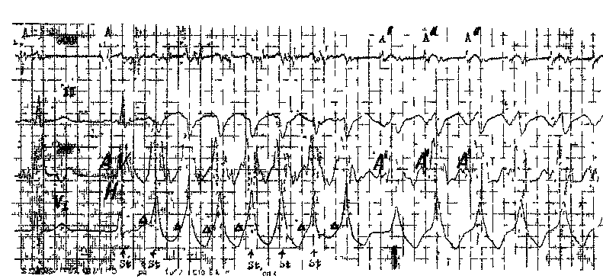

Рис 111 Воспроизведение приступа АВ реципрокной атидромной 1ахикардии у больного с синдромом WPW.
После двух Стасовых комплексов — 8 стимулов с частотой 2,2.0 в 1 мин, выявляющих волны Д вслед за 8-м стимулом начинается (стрелка) присауп антидромной тахикардии с часто! ой 102 и 1 мин интервал R — Р'—310 мс (медленное ретроградное проведение), R — Р' > Р'—R, или
\ — А'> А' — V

локализацией ДП. У 21 из 22 больных ДП присоединялись к свободным стенкам желудочков (16 — слева и 5 — справа), причем у 12 больных они находились в удалении от АВ узла/пучка Гиса на 4 см и боль-гае Только у 1 больного ДП располагался в переднеперегородочной области. Не было ни одного больного с заднеперегородочными ДП, прилегающими к АВ узлу, у которого можно было вызвать приступ антидромной тахикардии
ЭКГ. Тахикардия начинается с предсердной экстрасистолы, распространяющейся к желудочкам через ДП и блокированной у входа в АВ узел, что связано с более коротким ЭРП в ДП Регистрируются моно-морфные широкие, деформированные комплексы QRS, отражающие максимальное предвозбуждение желудочков (рис 111) Полярность предель но большой волны А остается такой же, как и в период синусового ритма [Голицын С. П, 1981; Бутаев Т Д, 1985; Жданов А М, 1985; Гриш-кин Ю П., 1987; Grolleau R et al, 1970; Zipes D et al, 1974]
Частота тахикардического ритма: от 169 до 250 в 1 мин, в среднем она составляет 207 в 1 мин [Bardy G et
al., 1984]. Инвертированные в отведениях II, III, aVF зубцы Р' (если их удается распознать на ЭКГ) располагаются почти всегда с большим запаздыванием по отношению к началу комплексов QRS (рис 112). На ЭПГ или ЧПЭКГ легко заметить, что ретроградное возбуждение ствола пучка Гиса (осцилляция Н) и предсердия (волна А) происходит во второй половине цикла R—R. В наблюдениях G. Bardy и соавт (1984) эндокарди-альный интервал V—А в среднем равнялся 181 ±39 мс с колебаниями от 105 до 265 мс У 20 из 22 больных V—A (R— Р') был больше 4z (R—R)-Это значит, что общее время ретроградного движения тахикардического импульса превышало время его антероградного движения (R—Р'> Р'—R) (рис 113). Между тем на v4acTKe Н—А (через АВ узел) импульс у этих больных, по-видимому, распространялся ускоренно. Интервал Н—А в среднем равнялся 65 ± ±27 мс (от 30 до 110 мс), т. е был несколько короче, чем в общей популяции людей, не страдающих приступами АВ реципрокной тахикардии [Shenasa M. et al., 1982]. Ретроградный ЭРП АВ узла часто оказывался ниже 300 мс, что тоже указы-

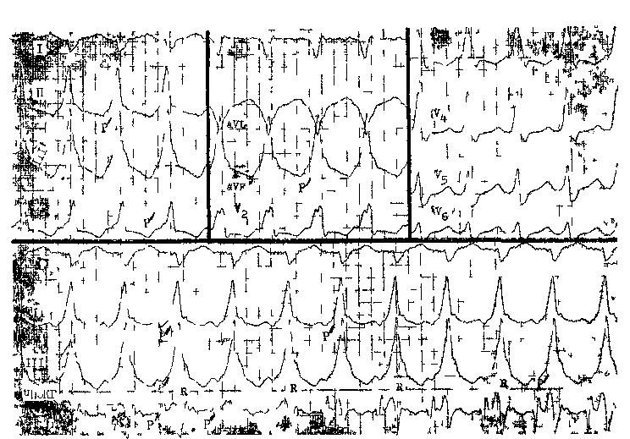

Рис. 112 AB реципрокная антидромная ПТ
Голыши 50 лет с синдромом WPW Часточа ритма около 150 в 1 мин интервал R — Р — = 250 мс R — Р > Р — R во тна Л отрицательная в oiведениях I, iVI, aVR

вало на облегченное ВА узловое проведение, вероятно, способствующее возникновению антидромной АВ ре-ципрокной ПТ у части больных с синдромом WPW. Для воспроизведения антидромной ПТ при ЭФИ не требуется удлинения интервала Р— R (A-H)
Исключительно редко встречаются случаи антидромной тахикардии, при которых ДП медленно проводят импульсы в антероградном направлении В материалах G. Bardy и соавт было два таких больных (из 22); по одному описанию представили J Far-re и соавт (1979), Н Inoue и соавт (1983). Частота ритма при этой разновидности антидромной ПТ невелика- 116—120—145—155 в 1 мин Интервал А—V (Р'—R) заметно длиннее интервала V—A (R—Р'), т е. R-P'<V₂ (R—R) Есть указания, что «медленный (антероградный) пучок Кента» встречается у больных с аномалией Эбштейна.
В этой связи вызывает интерес воз-
можность продольной диссоциации «пучка Кента» на два электрофизиологических канала при антидромной ПТ.
В Belhassen и соавт (1983) наблюдали больного, у которого во время синусового ритма определялись признаки синдрома WPW с волной Д, характерной для правого заднеперегородочного ДП Во время экстрастимуляции правого предсердия возник приступ тахикардии, при котором комплексы QRS отражали максимальное предвозбуждение желудочков (большая волна Д); за каждым из этих комплексов следовали ретроградный Н-потенциал и ретроградная предсердная волна А Интервал А—V равнялся 115 мс, а частота ритма —196 в 1 мин В последующем произошло внезапное удлинение интервала А—V до 193 мс и уреженио тахикарди-ческого ритма до 156 в 1 мин при постоянстве ретроградного интервала V—А Не претерпели изменений комплексы QRS и направленность возбуждения предсердий (волна А).
Представляется логичным заключение авторов о том, что уменьшение скорости проведения по единственному ДП могло зависеть от его

Рис 113 Воспроизведение приступа АВ реципрокной ортодромией тахикардии
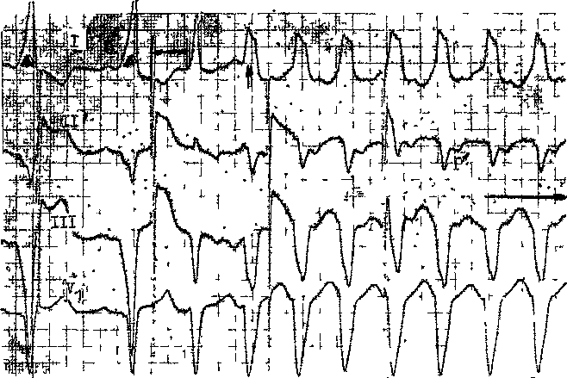
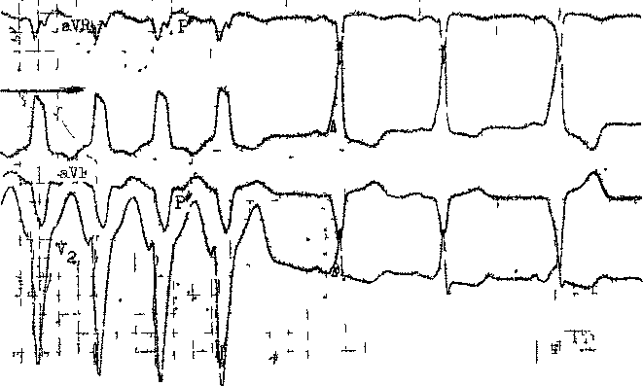
Больной 16 лет с синдромом WPW, возникновение при ПТ тахизависимои блокады левой ножки (внизу в отведении V₂ видно, что волна Д и комплекс QRS направлены в противоположную сторону от тахикардических комплексов QRS) Тахикардия начинается при интервапе St — R = 210 мс, частота ритма 214 в 1 мин, интервал R —
Р = 110 мс
263
разделения на два антероградных канала: быстрый тт медленный. Спонтанная блокада быстрого канала не привела к окончанию приступа, поскольку импульс стал распространяться по медленному каналу, что совместимо с представлением о «мед-денных пучках Кента». На это же указывала такая особенность канала, как развитие полной блокады ДП через 15 мин после внутривенного введения пропранолола (с прекращением тахикардии).
Приступы антидромной АВ реци-прокной тахикардии редко вызывают тяжелые нарушения гемодинами-ки, но имеется повышенная склонность к переходу такой тахикардии в ФП, а затем и в ФЖ. Это чаще наблюдается у больных с левосторонними ДП. Спонтанное прекращение приступа антидромной тахикардии обычно бывает следствием блокады в А В узле и лишь в редких случаях — блокады в ДП (рис. 114). Надо также указать, что при программированной электрической стимуляции сердца иногда удается у одного и того же больного с синдромом WPW вызвать оба варианта АВ реципрок-ной тахикардии: антидромный и ор-тодромный, а в части случаев — приступ А В узловой реципрокной тахикардии без участия ДП.
АВ РЕЦИПРОКНЫЕ
ПТ С ПРЕДВОЗБУЖДЕНИЕМ
ЖЕЛУДОЧКОВ
У БОЛЬНЫХ
С НЕСКОЛЬКИМИ ДП
По мнению Н. Wellens (1986), половина больных, переносящих приступы антидромной тахикардии, имеют больше чем один ДП. Из 435 больных с электрокардиографическими признаками синдрома WPW G. Bardy и соавт. (1984) обнаружили множественные Д77 у 61 (14%). Только v 20 из 61 больного (32,7%) удалось вызвать АВ реципрокную ПТ. Средний возраст больных рав-ш-.тся 27±14 годам (от 9 до 67 лет).
Соотношение между мужчинами и женщинами было 3,7 : 1. Во время тахикардии желудочки полностью или частично возбуждались антеро-градно через ДП.
Авторы выделили 6 типов этой тахикардии под общим названием «Ре-ципрокные АВ тахикардии с пред-возбуждением» (preexcited reciprocating tachycardia). На схемах (рис. 115) показаны их особенности:
— тип А — антидромная АВ реци-прокная ПТ у лиц с одним ДП (рассмотрена выше);
— тип В — реципрокная АВ тахикардия с предвозбуждением: антероградное движение по одному ДП, ретроградное — по другому ДП — 30% всех случаев (без типа А);
— тип С — реципрокная АВ тахикардия с предвозбуждением: антероградное движение по одному ДП, ретроградное — через АВ узел и один или несколько ДП — 24% случаев;
— тип D — реципрокная АВ тахикардия с предвозбуждением: антероградное движение через один или больше ДП, а также через АВ узел (сливные комплексы QRS), ретроградное— через другой ДП — 20% случаев;
— тип Е — реципрокная АВ тахикардия с предвозбуждением: антероградное движение через один или несколько ДП, ретроградное — через нодофасцикулярные волокна Махей-ма и затем через АВ узел —16% случаев;
— тип F — реципрокная АВ тахикардия с предвозбуждением: антероградное движение через два ДП (сливные QRS), ретроградное — через АВ узел (две петли re-entry) — 4% случаев.
В исследовании J. Yeh и соавт. (1986) дается уточнение некоторым сложным вариантам реципрокной АВ тахикардии с предвозбуждением. При одном из них антероградное проведение осушествляется через левый боковой ДП; ретроградное — через медленно проводящий парасептальный ДП. Другой вариант: антероградное проведение — через быстрый канал
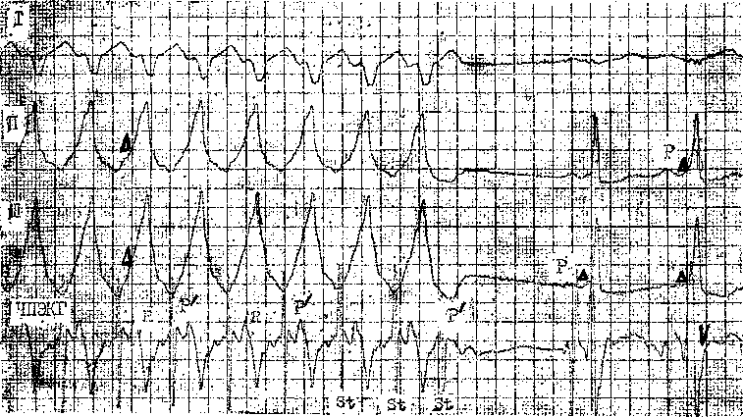

Рис. 114. Окончание приступа АВ реципрокной антидромной тахикардии. Больной с синдромом WPW — воздействие чреспищеводной стимуляции (частота 230 в 1 мин).

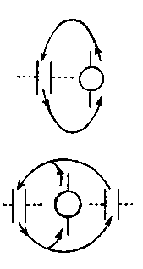
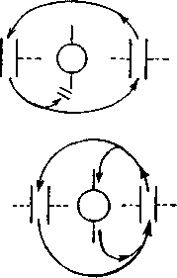

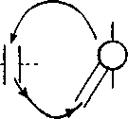
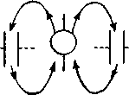

Рис. 115. Варианты (схема) АВ реципрокпых ПТ с пред-
возбуждением желудочков (по A. Bardy и соавт.):
сверху вниз попарно —А и В; С и D; Е и F.

АВ узла и левый боковой ДП; ретроградное — через медленно проводящий парасептальный ДП. Третий вариант с чередованием узких тт широких комплексов QRS: антероградное проведение — через АВ узел либо через левый боковой ДП; ретроградное — через медленно проводящий парасептальный ДП. Авторы подчеркивают, что эти варианты ПТ могут быть спровоцированы физической нагрузкой.
У больных, наблюдавшихся G. Bandy и соавт. (1984), средняя длина тахикардического цикла составила 297±42 мс (202 в 1 мин). Интерваи V—А в среднем равнялся 169 ±55 мс, т. е. он был >'/2 (V—V) и интервала А—V. Спонтанное прекращение приступа тахикардии с предвозбуждени-ем всегда зависело от блокады ДП (кроме случаев антидромной ПТ). Весьма часто, помимо АВ реципрок-ной ПТ с предвозбуждением, больных беспокоили и другие нарушения ритма. Происходило чередование ре-ципрокной ПТ с предвозбуждением с ортодромией реципрокной АВ тахикардией либо с АВ узловой реципрокной ПТ (два канала в АВ узле), а также с ФП, полиморфной ЖТ и ФЖ. Почти у каждого 5-го больного выявлялась аномалия Эбштейна различной степени. Следует указать, что при аномалии Эбштейна ДП обычно расположены в задней части меж-предсердной перегородки или в свободной стенке правого желудочка (правый боковой ДП).
АВ РЕЦИПРОКНАЯ ПТ
У БОЛЬНЫХ
С НОДОВЕНТРИКУЛЯРНЫМИ
ВОЛОКНАМИ МАХЕЙМА
Описанные Махеймом [Mahaim I., 1947] волокна начинаются: 1) в АВ узле, в зоне переходных клеток или в его компактной (N) зоне; заканчиваются более часто на правой стороне мышечной части межжелудочковой перегородки — нодовентрикуляр-ныр волокна или в разветвлениях
правой ножки пучка Гиса — нодофас-цикулярные волокна, по J. Gallagher (1985); 2) в верхнем отделе общего ствола пучка Гиса; заканчиваются в мышце правого желудочка — фасци-куло-вентрикулярные волокна. Очевидно, что волокна Махейма находят только в правом желудочке [Prys-towsky E. et al., 1984; Reddy G., Schamroth L., 1987].
Если фасцикуло-вентрикулярные волокна только теоретически могут способствовать возникновению ПТ, то ряд больных с нодовентрикулярными волокнами Махейма предрасположены к приступам АВ реципрокной тахикардии (0,5% среди наджелудоч-ковых тахикардии) [Hallamasek К., Manz M., 1986; Brugada P. et al., 1988]. Нодовентрикулярным волокнам присущ декрементный (антеро-градный) тип проведения.
В период приступа комплексы QRS имеют форму блокады левой ножки с отклонением электрической оси QRS влево. Потенциал Н на ЭПГ не предшествует тахикардическим комплексам QRS, что указывает на антероградное движение импульса в обход ствола пучка Гиса по волокнам Махейма к правому желудочку. Ретроградное проведение осуществляется через систему Гиса—Пуркинье к АВ узлу, где замыкается круг reentry.
I. Murabi и соавт. (1986) сообщают о больном 44 лет, переносившем приступы тахикардии в течение 3 лет. Длительность приступов была велика — от 12 до 48 ч, больной впадал в предобморочное состояние. В период синусового ритма интервал Р—R=150 мс, ширина QRS составила 0.08 с, ^aQRS = 75°, не было волны Д. В период ПТ комплексы QRS имели вид блокады левой ножки с шириной QRS=0,12 с и -^aQRS = 15°, частота тахикардического ритма = 185 в 1 мин; интервал R—Р' был продолжительным. При ЭФИ у больного выявились 2 канала в АВ узле и нодофасцикулярные волокна Махейма. Антероградное колено ПТ составили медленный канал АВ узла и волокна Махейма, ретроградное колено — правая ножка, общий ствол пучка Гиса и быстрый канал АВ узла.
У 3 из 14 больных, обследованных J. Gallagher (1985), во время ПТ воз-
никала желудочково-предсердная диссоциация. Следовательно, предсердия не включались в круг reentry.
Предложены 6' электрокардиографических критериев, которые дают ключ к распознаванию АВ реципрок-ной ПТ с вовлечением в круг reentry волокон Махейма. По мнению J. Gallagher (1985), с помощью этих критериев можно отграничить эту тахикардию от других ПТ с комплексами QRS в виде блокады левой ножки: длина тахикардического цикла — от 220 до 450 мс; электрическая ось QRS —от 0 до —75°; ширина QRS ^0,15 с; зубец R в отведении I, rS— в Vi; переходная зона — от преимущественно отрицательных к преимущественно положительным комплексам QRS после отведения "W Проверка диагностической ценности этих критериев показала, что их не было ни в одном из 22 случаев ЖТ; они выявились только у 3 из 34 больных с наджелудочковой ПТ и тахизависи-мой блокадой ножки, лишь у 1 из 18 больных с антидромной ПТ (правосторонние декрементные ДП) и, наконец, у 12 из 13 больных с ПТ с участием в круге re-entry волокон Махейма.
Надо также учитывать, что у ряда больных re-entry ограничивается пределами АВ узла, а волокна Махейма, не связанные с круговым движением, играют роль «свидетеля» reentry, способствуя опережающему возбуждению правого желудочка, что придает тахикардическим комплексам QRS вид блокады левой ножки. J. Gallagher (1985) описал и более сложные варианты ПТ у больных с предвозбуждением правого желудочка по волокнам Махейма. Недавно P. Tchou и соавт. (1988) пришли к выводу, что ДП типа Махейма берут начало не в АВ узле, а в стенке правого предсердия, т. е. это атриофас-цикулярные волокна (заканчиваются в правой ножке). Результаты хирургической перерезки волокон Махейма у некоторых больных, страдающих приступами характерной реци-
прокной тахикардии, как будто подтверждают такую возможность [Klein G. et al., 1988; Johnson D., 1990].
ОЧАГОВЫЕ (ФОКУСНЫЕ)
ПАРОКСИЗМАЛЬНАЯ
И ХРОНИЧЕСКАЯ
ТАХИКАРДИИ
ИЗ АВ СОЕДИНЕНИЯ
Большинство наблюдений очаговой тахикардии было сделано у новорожденных и детей в основном в двух клинических ситуациях. Первая из них: хирургические операции по поводу врожденных пороков (аномалий) , в особенности — закрытие дефекта межжелудочковой перегородки. Пароксизмальная тахикардия может вызвать необратимую артериальную гипотензию и смерть ребенка в послеоперационном периоде. Но если больной выживает, тахикардия спонтанно прекращается.
Вторая клиническая ситуация — кардиомиопатии и миокардиты. Если связанная с этими заболеваниями АВ очаговая тахикардия начинается у младенца в возрасте до 6 мес, ее называют «врожденной» [Gillette Р., 1990; Villain E. et al., 1990]. Она обычно не прекращается (кроме постхирургических случаев), вызывает расширение сердца. Новорожденные впадают в состояние застойной недостаточности кровообращения, риск смерти велик. В одном из опубликованных в литературе протоколов патологоаиатомичес-кого исследования сообщается, что у ребенка, погибшего от АВ очаговой тахикардии, была найдена распространенная деструкция пучка Гиса [Brechenmacher С. et al., ''ЭТб]. Среди 11 больных детей, наблюдавшихся P. Gillette и соавт. (1983), 5 погибли, 3 избавились от приступов, у остальных тахикардия стала хронической (наиболее длительный срок — 5 лет). Кратковременные приступы АВ очаговой тахикардии иногда возникают и при катетеризации сердца.
Частота импульсаций у младенцев очень высока — от 220 до 320 в 1 мин [Karpawich P., 1985]. У более старших детей и юношей число сокращений сердца ниже — от 120 до 160 в 1 мин. Такой же темп тахикардии отмечается у детей в послеоперационном периоде. Комплексы QRS узкие, хотя возможны их аберрации; зубцы Р', инвертированные в отведениях II, III, aVF, следуют за комплексами QRS с интервалами R—Р' = 0,06— 0,10 с. Иногда возникает ретроградная ВА блокада с АВ диссоциацией (положительные зубцы Р в отведениях II, III, aVF). Ретроградное возбуждение предсердий может совпадать с возбуждением желудочков — зубпы Р' сливаются с комплексами QRS. M. М. Романов и соавт. (1974) описали очаговую АВ пароксизмаль-ную тахикаодию с блокадой выхода из эктопического центра. Как и при других формах очаговой тахикардии, может изменяться частота тахикар-дического ритма, даже от минуты к минуте.
М. Ruder и соавт. (1986) описали такую тахикардию у 5 взрослых людей в возрасте от 20 до 58 лет. Двое из них имели дефекты перегородок, у остальных не было органических изменений в сердце. Длительность тахикардического анамнеза колебалась от 1 года до 36 лет; первый приступ возник у ряда больных, когда им было от 19 до 22 лет. Частота ритма равнялась НО—150 в 1 мин, отмечалась его выраженная нерегулярность. Комплексы QRS оставались узкими, возникала АВ диссоциация. Приступы рецидивировали с различной периодичностью. Тахикардия начиналась и заканчивалась самопроизвольно, но отличалась устойчивостью к сверхчастой и программированной электрической стимуляции предсердий или желудочков. Вливание изопротеренола ускоряло тахи-кардический ритм, тогда как пропра-нолол (0,2 мг/кг — внутривенное вливание) прерывал приступы и понижал частоту возврата тахикардии. При ЭФИ у этих больных, как и у
детей, находили источник эктопической активности в стволе пучка Гиса или в месте соединения ствола с АВ узлом. Потенциал Н предшествовал волне V с нормальным интервалом Н—V. Не было признаков разделе-нпя АВ узла па 2 канала проведения. Тахикардию нельзя было вызвать методом программированной стимуляции предсердий или желудочков.
ЛЕЧЕНИЕ АВ РЕЦИПРОКНЫХ ТАХИКАРДИИ С УЗКИМИ КОМПЛЕКСАМИ QRS
При выборе метода лечения прежде всего учитывают состояние кровообращения у больного. Если ПТ осложнилась нарушениями гемоди-намики либо возникла на фоне сердечной слабости, прибегают к электрической кардиоверсии с начальной энергией разряда ниже 100 Дж. Тахикардия прекращается в подавляющем большинстве случаев. Электрическую стимуляцию предсердий часто используют у стационарных или амбулаторных больных. Эффективность доступного, неинвазивного метода чреспищеводной ЭКС достигает 98% [Киркутис А. А., 1988; Гедри-мене Д. А., 1989].
Показания к хирургическому лечению больных с синдромом WPW п со скрытыми ретроградными ДП, а также общие принципы этого лечения были изложены в гл. 6. Несомненно, что у определенной категории больных различные по характеру хирургические вмешательства на сердце становятся единственно возможным способом помочь больному.
Все же основная масса больных с АВ реципрокными тахикардиями не нуждается ни в хирургических, ни в электрических методах лечения. Начинают с вагусных приемов в расчете на то, что стимуляция блуждающего нерва (ацетилхолин) временно замедлит (остановит) проведение в
АВ узле, образующем антероградное колено круга re-entry. У больных без артериальной гипотензии вагусные приемы прерывают АВ узловую ре-ципрокную ПТ в 80% случаев. Если имеется артериальная гипотензия, то небольшой стимулируемый подъем АД может устранить ПТ сам по себе. Однако по мере старения больного действие этих методов ослабевает, вероятно потому, что понижается чувствительность рецепторов АВ узла к ацетилхолину. Наступает период лекарственного лечения.
Арсенал фармакологических
средств, применяемых для устране
ния приступов АВ реципрокных та
хикардии, достаточно богат и их эф
фективность высока [Голиков А. П.
и др., 1981; Сметнев А. С., 1984;
Штейнгард Ю. Н., Данпленко А. М.,
1984; Кушаковский М. С., 1986,
1988]. Поэтому специальные электро
физиологические методы подбора ин
дивидуально активного препарата
здесь не столь необходимы, как при
ЖТ. У ряда больных с часто повто
ряющимися приступами все же это
приходится делать, т. е. во время
ЭФИ последовательно проверять спо
собность препаратов устранять ис
кусственно вызванную тахикардию и
главным образом предотвращать ее
воспроизведение. Такая тахикардия
по своим свойствам должна соответ
ствовать клиническим (спонтанным)
приступам тахикардии [Гросу А. А.,
1985; Сметнев А. С. и др., 1985; Су-
лимов В. А. и др., 1985; Гриш-
кин Ю. П., 1987; Шубик Ю. В. и др.,
1988; Гедримене Д. А., 1989; Wel-
lens П., 1978; Bauernfeind R. et al.,
1983; Volkmann H. et al., 1988].
При одном из применяемых в настоящее время подходов противоарит-мические препараты (от 4 до 5) вводят последовательно с интервалами 30 мин — каждый раз на фоне воспроизведенного приступа, до момента, когда какой-либо препарат не воспрепятствует индукции АВ реци-прокной тахикардии (в тех случаях, когда ПТ все же воспроизводится, учитывают такие противоаритмичес-
кие эффекты препарата как: сужение эхозоны ПТ в 2 раза, потребность в более «агрессивном» протоколе ЭКС для провоцирования приступа). Подобная серийная проверка фармакологических средств, хотя и отличается оперативностью, не позволяет избежать суммации их действия, что затрудняет оценку истинных возможностей препарата, оказавшегося эффективным. При другом варианте исследования каждый очередной препарат проверяют только после выведения предыдущего, т. е. через 4—5 периодов полувыведения вещества. Если проводят эн-докардиальное ЭФИ, электроды оставляют в камерах сердца на несколько дней, что угрожает инфици-рованием или другими осложнениями. В случае чреспищеводного ЭФИ требуется неоднократное повторение всей процедуры.
Надо признать, что многочасовые или повторяющиеся ЭФИ, даже если они проводятся не эндокардиальным, а чреспищеводным методом, утомительны для больных. Не случайно для поиска эффективных профилактических преяаратов и их дозировок все чаще прибегают к амбулаторному мониторировашш ЭКГ в сочетании с клиническими наблюдениями (до и после введения препарата).
Среди противоаритмических препаратов предпочтение отдается вера-памилу; 5 мг верапамила (2 мл 0,25% раствора изоптина) вводят внутривенно не быстрее, чем за 2 мин, чтобы избежать падения АД. При неудаче инъекцию повторяют через 5 мин в той же дозе — до общей дозы 15 мг. Приступы АВ реципрокных тахикардии прерываются у 90—95% больных, в большей мере при АВ узловом re-entry, чем в случае re-entry с участием ДП. Иногда остановка тахикардии происходит тотчас, «на игле», у других больных верапамил сначала плавно замедляет тахикар-дический ритм до критической частоты, после чего тахикардия исчезает. Такое медленное действие препарата, проявляющееся в течение 30 мин,
кажется, на первый взгляд, маловероятным, так как период полувыведения разовой внутривенной дозы ве-рапамила не превышает 18 мин. Однако возможность задержанного про-тивоаритмического эффекта верапа-мила была подтверждена в нескольких исследованиях [Rinkenberger R. et al, 1980; Gray R. et al., 1982].
Способность верапамила устранять AB реципрокные ПТ связана с тем, что он вызывает сужение или исчезновение антероградной эхозоны и зоны тахикардии, т. е. удлиняет ЭРП АВ узла и замедляет в нем антеро-градную проводимость. В исследованиях М. Sakurai и соавт. (1983) введенный в вену верапамил способствовал удлинению интервала А—Н в среднем на 36 мс, ЭРП АВ узла — на 108 мс, ФРП АВ узла — на 79 мс. ЭРП правого предсердия и правого желудочка, интервал Н—V не изменялись. Ширина эхозоны сузилась у 100% больных с АВ узловым re-entry и только у 73% больных, имевших скрытые ретроградные ДП. Ширина зоны реципрокной тахикардии (эхо-зона, в которой к желудочкам проводится больше чем одно предсердное эхо) сузилась у всех больных с АВ узловым re-entry и у 82% больных со скрытыми ДП. Эти электрофизиологические данные позволяют понять причины большей эффективности верапамила при АВ узловой реципрокной ПТ, чем при АВ реципрокной ортодромной тахикардии у больных с ДП. Надо упомянуть, что у некоторых больных АВ узловая тахикардия прерывается в результате вызванной верапамилом блокады ретроградного колена петли re-entry в АВ узле [На-mer A. et al., 1983]. Влияние верапамила на антероградный и ретроградный ЭРП добавочных путей невелико и неустойчиво.
Верапамил противопоказан больным с выраженной артериальной ги-потензией, кардиогенпым шоком, АВ блокадой II или III степени, СССУ (кроме тех случаев, когда у больного установлен постоянный водитель ритма), застойной недостаточностью кро-
вообращения. Нельзя вводить внутривенно верапамил вместе с р-адре-ноблокатором или непосредственно вслед за ним (тяжелая гипотензия и бра динар дня!). Наш клинический опыт показывает, что весьма опасным представляется введение верапамила вскоре после новокаинамида или аналогичного препарата I класса. Мы наблюдали несколько случаев асистолии или остановки СА узла. Отрицательный инотропный эффект верапамила можно устранить или ограничить инъекцией препарата кальция [Ornato J., 1986].
Исследования A. Hamer и соавт. (1987) показали, что даже значительные разовые дозы верапамила (до 240 мг), принятые внутрь в таблетках, не прерывают приступы АВ реципрокной ПТ. Это связано с особенностями фармакокинетики верапамила в период тахикардического приступа (т. е. с изменениями гемо-динамики). Результаты несколько улучшаются, если больные принимают измельченные таблетки верапамила, растворенные в достаточном объеме жидкости.
На второе место среди современных средств, используемых для лечения АВ реципрокных ПТ, можно поставить адениловый нуклеотид — АТФ (аденозин-5'-трифосфат) и аде-нозин. Механизмы противотахикар-дического действия препаратов одинаковы, поскольку АТФ при первом прохождении через сердце очень быстро и полностью гидролизуется в аденозин и АМФ; АТФ (фосфобион) вводят внутривенно быстро (за 3— 5 с) в дозах от 10 до 40 мг взрослым людям и от 3 до 15 мг — младенцам и детям [Сметнев А. С. и др., 1986; Гедримене Д. А., 1989; Somlo E., 1955; Komor К., Jaras Z., 1955; Bel-hassen В. et al., 1983; Keefe D. et al., 1986]. Аденозин тоже вводят внутривенно быстро в дозе 37,5 мкг/кг, разведенных в изотоническом растворе натрия хлорида. Если эффект не достигается, через 2—3 мин повторяют инъекцию в удвоенной дозе — 75 мкг/кг и далее, при пеобходимос-
in, повышают дозу с таким же интервалом времени. J. Dimarco и соавт. (1983) для подавления 32 эпизодов АВ реципрокной ПТ (re-entry в АВ узле и при синдроме WPW) понадобилась средняя доза аденозина 82 ± ±35 мкг/кг, или 5,3±1,4 мг (сигма). Оба препарата прерывают приступы АВ реципрокных тахикардии за 16— 30 с более чем в 90% случаев. Обычно приступы в ближайшее время не возобновляются, хотя аденозину (АТФ) свойствен очень короткий период полувыведения.
Еще A. Drury и A. Szent-Gyorgyi (1929) показали, что адениловые ну-клеотиды и аденозин способны вызывать отрицательные хроно- и дромо-тропные эффекты. В последующем подтвердилось, что аденозин тормозит скорость диастолической деполяризации клеток СА узла, вызывает гиперполяризацию предсердных клеток и укорачивает в них фазу 2 ПД, ухудшает проводимость в АВ узле. Эти электрофизиологические реакции сходны с эффектами ацетилхолина, но они опосредуются через внеклеточные пуриноцепторы, а не через мускариновые холинергические рецепторы [Pelleg A., 1985], поэтому не блокируются атропином.
Способность аденозина замедлять или подавлять проведение в АВ узле (в антероградном колене петли reentry) и была использована для лечения АВ реципрокных ПТ. АТФ в дозе 10—20 мг (1—2 мл 1% раствора), которую часто применяют в клинике, не оказывает существенного влияния на антеро- и ретроградное проведение в ДП у больных с синдромом WPW. В удвоенной дозе этот препарат может у части больных устранить электрокардиографические признаки предвозбуждения желудочков [Ferret В., Faivre G., 1981].
Противоаритмическая активность верапамила и АТФ в отношении АВ реципрокных ПТ почти одинакова. При выборе одного из этих препаратов исходят главным образом из того, какими побочными реакциями угрожают эти средства. Верапамил спо-
собен понизить АД и ослабить сокращения сердца, АТФ — вызвать АВ блокаду и синусовую брадикардию. Правда, неблагоприятные эффекты АТФ кратковременны. В. Belhassen и соавт. (1983) наблюдали вслед за прекращением приступа тахикардии преходящие (от 3 до 11 с) АВ блокаду II степени у 4 больных, полную АВ узловую блокаду тоже у 4 больных, остановку СА узла на 5 с у 1 больного, синусовую брадикардию в течение 6—10 с (длина цикла — от 1100 до 1500 мс) у 4 больных. Кроме того, у большинства больных появляются и другие реакции: покраснение кожи, слабость, кашель, головная боль (длительность< 1 мин) [Лу-кошявичюте А. И., Гедримене Д А., 1989].
Естественно, что АТФ (аденозин) нецелесообразно назначать больным с СССУ, лицам, страдающим бронхиальной астмой (бронхоспазм), а также некоторым больным ИБС, у которых ацетилхолин вызывает спазм венечных артерий, поскольку АТФ присущи ацетилхолиновые эффекты. Не следует вводить АТФ больным, принимающим внутрь пропранолол, ди-пиридамол (курантил), диазепам — эти вещества потенцируют тормозящее воздействие АТФ на СА и АВ узлы (лечение верапамилом или сердечными гликозидами не служит препятствием для введения АТФ). Наконец, учитывают, что АТФ может временно усиливать возбудимость мышцы предсердий и желудочков; следовательно, препарат мало подходит для больных, переносивших приступы предсердных или желудочковых тахиаритмий. После АТФ можно применять другие про-тивоаритмические средства.
Новокаинамид по-прежнему используется для лечения приступов АВ реципрокной тахикардии. От 5 до 10 мл 10% раствора препарата вводят внутривенно струйно за 3—5 мин вместе с 0,3 мл 1 % раствора мезато-на. Последний не только противодействует понижению АД, вызываемого новокаинамидом, но и через бароре-
цепторный рефлекс тормозит анте-роградную проводимость в АВ узле. Противоаритмическая активность но-вокаинамида достаточно высока (до 78 %). Она связана в основном с угнетением проводимости в ретроградном колене АВ узла — при АВ узловой реципрокной ПТ и ретроградного проведения в ДП — при реципрокных IJ Т с включением в круг re-entry ДП, что вообще свойственно препаратам I класса [Bauernfeind R. et al., 1980]. Это один из естественных, т. е. спонтанно включающихся, механизмов остановки круговой волны. Правда, трудно рассчитывать на устранение приступа тахикардии у больных, у которых ретроградный ЭРП добавочного пути короче 270 мс.
При внутривенном введении ново-каинамида приходится считаться с угрозой тяжелых побочных реакций. Помимо падения АД, опасны нарушения внутрижелудочковой проводимости, удлинение интервала Q—Т.
Новые возможности лечения АВ реципрокных ПТ связаны с применением этмозина. Исследования Е. И. Чазова и соавт. [Chasov Е. et al., 1984 a, b] показали, что этот препарат при введении внутривенно в дозе 1,5—2 мг/кг за 3 мин устраняет АВ узловую реципрокную ПТ у 78% больных либо АВ реципрокную ПТ у больных с синдромом WPW или со скрытыми ДП — в 64% случаев. Приступы прекращаются через 3 мин после окончания инъекции препарата. В основе противоаритмического эффекта этмозина лежит удлинение времени ретроградного проведения по быстрому каналу АВ узла или по ДП. Во время внутривенного введения этмозина почти все больные ощущают легкое головокружение, шум в голове и онемение кончика языка. Все эти симптомы исчезают в течение 2—5 мин. АД практически не изменяется.
Еще один препарат этого ряда — этацизин — обладает высокой эффективностью при различных вариантах АВ реципрокных ПТ. В дозе 15—
20 мг (иногда выше) внутривенно за 10 мин он подавляет приступы более чем в 86% случаев тахикардии (полная антероградная блокада ДП — в 80% случаев, ретроградная блокада ДП — во многих случаях, сохраняющиеся дольше 1 ч) [Шугушев X. Х.и др., 1982, 1984; Лукошявичюте А. И., Гедримене Д. А., 1988; Шубик Ю. В., 1988]. Правда, реальная угроза арит-могенного действия (ЖТ, ФЖ, пред-сердные, внутрижелудочковые блокады) часто заставляет ограничиваться применением этацизина лишь при устойчивости АВ реципрокных ПТ к верапамилу, АТФ, этмозину и т. д.
Препарат подкласса 1C флекаинид вводят больным внутривенно в дозе 2 мг/кг за 15 мин (максимальная доза — 150 мг). Эффект достигается у 100% больных с АВ узловой реципрокной ПТ и у 50% больных — с ретроградным проведением кругового импульса по ДП. Блокируется ретроградное колено круга re-entry [Soon S. et al., 1986].
Сердечные гликозиды, удлиняющие ЭРП и проводимость в АВ узле, широко назначались больным при АВ узловых реципрокных ПТ до введения в клиническую практику ново-каинамида и верапамила. В настоящее время их чаще используют у детей. Противоаритмическое действие проявляется медленно — к 2 ч после внутривенной инъекции сердечного гликозида. Дозы для взрослых: а) дигоксин — 0,5—1 мг внутривенно за 10 мин; б) цел^нид — 0,8 мг внутривенно за 10 мин; в) строфантин — 0,25—0,5 мг внутривенно за 10 мин. Введение гликозидов (внутривенно или внутрь) продолжают и после восстановления синусового ритма. Внутрь препараты дигиталиса для подавления АВ узловой реципрокной ПТ не назначают.
Иное отношение к сердечным гли-козидам при АВ реципрокных ПТ у больных с синдромом WPW. Эти препараты укорачивают антеро-градный ЭРП добавочного пути и в случае спонтанного перехода та-
хикардии в ФП могут способствовать слишком частым и беспорядочным возбуждениям желудочков с развитием их фибрилляции. Если у больного с синдромом WPW хотя бы однажды (в анамнезе) случился пароксизм ФП, назначение дигиталиса в период синусового ритма становится рискованным и потому нежелательным.
Блокаторы $-адренергических рецепторов могут рассматриваться как препараты, потенциально активные в лечении А В реципрокных ПТ, поскольку они способны удлинять ЭРП и тормозить проводимость в АВ уз_ ле. Действительно, у 50% больных с АВ узловой реципрокной ПТ удается прервать приступ внутривенным введением обзидана в дозе 0,1 мг/кг массы тела со скоростью 1 мг за 2—5 мин. Реже достигается результат при приеме больными внутрь 80 мг обзидана или анаприлина (с повторением через 2 ч, если возникает необходимость) . Эффективность про-пранолола при АВ реципрокных ПТ у больных с синдромом WPW минимальна [Denes P. et al., 1978; Bar-rett P. et al., 1979; Prystowsky E. et al., 1984]. Препарат очень слабо влияет на антероградный и ретроградный ЭРП добавочного пути. Новые быстро и кратковременно действующие р-адреноблокаторы (эсмолол и флес-толол) не имеют преимущества по сравнению с пропранололом и другими р-адреноблокаторами [Anderson Sh. et al., 1986; Swerdlow Ch. et al., 1986]. Вместе с тем нельзя не учитывать, что р-адреноблокаторы могут оказаться необходимыми для предотвращения рецидивов АВ реципрокной тахикардии, вызываемой физической нагрузкой или усиленным нервно-симпатическим тонусом.
Успешными оказались попытки комбинированного лечения тахикардии р-адреноблокатором и препаратом IV класса. Речь идет о сочетанием приеме больными внутрь 160 мг пропранолола и 120 мг дилтиазема. В среднем приступ прерывается через 39 мин (от 4 до 210 мин). До пре-
кращения тахикардии можно видеть прогрессирующее замедление ритма, например в среднем: 197 — до лечения, 183 — через 15 мин после приема препаратов и 167 в 1 мин — через 45 мин [Yen J. et al., 1985]. Синусовый ритм оказывается медленнее, чем до приступа; несколько понижается систолическое АД.
Другое сочетание: пиндолол (вис-кен — 20 мг) и верапамил (120 мг— растертые таблетки) внутрь — было испробовано J.Rose и соавт. (1986). Эти препараты обеспечили восстановление синусового ритма у 9 из 12 больных (75%) с искусственно воспроизведенной АВ реципрокной тахикардией в среднем за 8 мин (от 5 до 74 мин). Перед окончанием приступа происходило урежение тахикарди-ческого ритма. Концентрация пин-долола и верапамила в плазме в момент прекращения тахикардии равнялась 66±13 и 56±14 нг/мл соответственно. Дозы пиндолола и верапамила хорошо переносились больными. Можно предположить, что этот удобный и безопасный метод лечения получит распространение.
ЛЕЧЕНИЕ АВ РЕЦИПРОКНЫХ ТАХИКАРДИИ С ШИРОКИМИ КОМПЛЕКСАМИ QRS
При ПТ с предвозбуждением желудочков (антидромная и др.) основное значение для успеха лечения приобретает антероградная блокада ДП. Она становится жизненно важной для тех больных, у которых ДП путь имеет короткий ЭРП. Н. Wellens и соавт. (1980) показали, что под воздействием новокаинамида, хинидина, аймалина блокада достигается достаточно часто (в 84% случаев), если антероградный ЭРП добавочного пути ^270 мс. В тех же случаях, когда ЭРП <270 мс, блокаду ДП вызвать не удается. Вероятно, этим обстоятельством можно объяснить такое противоречие: W. Mandel и соавт. (1975) сумели вызвать новокаин-
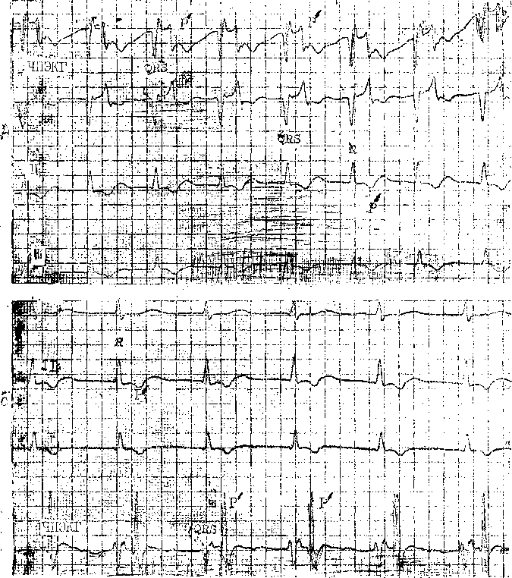

Рис. 116. Влияние кордарона (800 мг в день в течение 3 недель) на АВ реципрокную тахикардию у больного со скрытым ретроградным ДП.
Сверху — частота ритма 133 в 1 мин, R — Р' = 120 мс; внизу — после лечения кордаро-ном частота ритма 103 в 1 мин, интервал R — Р' = 120 мс; кордарон замедлил проводимость в АВ узле.

амидом антероградную блокаду ДП у 77% больных, а Т. Sellers и соавт. (1977) не смогли этого добиться ни у одного из 28 больных. Те же авторы с помощью хинидина получили нужный результат лишь у 1 из 23 больных. С. Кегг и соавт. (1982) применили внутривенно дизопирамид у 12 больных с синдромом WPW; ан-тероградный ЭРП добавочного пути удлинился у всех, но антероградная блокада ДП возникла только у 1.
Y. Eschchar и соавт. (1986) вводили больным 1 мл 5% раствора ай-малина (50 мг) за 1 мин и вызывали преходящую антероградную блокаду ДП у 14 больных с ЭРП добавочного пути >270 мс и лишь у 1 больного с ЭРП = 250 мс; не удалось прервать предвозбуждение у 9 больных с ЭРП <250 мс. Если аймалин эффективен, то приступ антидромной ПТ прекращается немедленно, в части случаев не позже, чем через

30 мин. При отсутствии результата следует воспользоваться препаратом другого противоаритмического класса, например кордароном (доза — 5 мг/кг массы тела внутривенно за 3— 5 мин). Согласно данным Н. Wellens и соавт. (1980), кордарон способен удлинять как ретроградный, так и антероградный ЭРП добавочных путей. Это подтвердили J. Comes и соавт. (1984), которые вводили больным кордарон в такой же дозе за 15—20 мин, что позволило избежать понижения АД, обычно более выраженного у больных с повреждением сердца и кардиомегалией [Павлов А. В., 1990]. Этим же авторам удалось показать, что эффективность кордарона при АВ рещшрокных ПТ связана не только с его влиянием на АВ узел, но у части больных (почти у половины) — и с удлинением ретроградного ЭРП добавочных путей либо с одновременным тормозящим воздействием па антероградное и ретроградное колена петли re-entry. В общем, при разовом внутривенном введении кордарона приступы АВ реципрокной тахикардии были прерваны у 75—83% больных (по материалам различных авторов), однако не вполне ясно, сколько при этом было случаев ПТ с предвозбуж-дением желудочков. Принятый внутрь кордарон реже прерывает приступы АВ реципрокной тахикардии (орто- и антидромной), хотя замедляет частоту ритма (рис. 116).
Для устранения ПТ с предвозбуж-дением желудочков могут быть использованы и препараты подкласса 1C (этацизин, флекаинид, пропафе-нон и др.), однако здесь существует угроза проаритмогенного действия даже с летальным исходом [Ruskin J., 1989], что мы считаем необходимым еще раз подчеркнуть.
ПРОФИЛАКТИКА
РЕЦИДИВОВ
АВ РЕЦИПРОКНЫХ
ПАРОКСИЗМАЛЬНЫХ
ТАХИКАРДИИ
Выше кратко рассматривались возможности подбора для отдельных больных профилактических препаратов с помощью программированной электрической стимуляции предсердий или мониторной регистрации ЭКГ в период лекарственных тестов. В этом разделе мы сосредоточимся на оценке наиболее употребляемых средств.
Высокая эффективность внутривенного введения верапамила при подавлении приступов АВ рещшрокных тахикардии породила надежды на то, что этот препарат столь же активно будет противодействовать их повторению. Проверка этого предположения дала противоречивые результаты. К. Rinkenberger и соавт. (1980) применяли верапамил в дозах 60—80 мг через 6—8 ч и сумели воспрепятствовать рецидивам тахикардии только у 20% больных. D. Wu и соавт. (1983) добились успеха у Г)0% больных, принимавших внутрь но 80 мг верапамила через 6 ч. М. Sa-kurai и соавт. (1983) назначали 14 больным по 80 мг верапамила 4 раза в день; у 8 из них (57%) приступов не было в среднем 15 мес, еще у 5 больных число рецидивов и их продолжительность заметно снизились; 1 больной не реагировал на верапамил. Имеются данные, что при концентрации в плазме рацемического верапамила от 72 до 195 нг/мл профилактический эффект проявляется отчетливо, но все же ни один боль-гтой полностью не освобождается от приступов [Mauritson D. et al., 1982].
Как видно, систематический прием измельченных таблеток верапамила может оказаться полезным для части больных, страдающих приступами АВ реципрокной тахикардии. Это особенно относится к больным с АВ узловым re-entry не только из-за боль-
шеи их чувствительности к веранами-лу, но и потому, что при синдроме WPW существуют проблемы, связанные с ФП, при которой верапамил противопоказан. Нужно упомянуть, что переходу тахикардии в синусовый ритм под воздействием вера-памила может предшествовать преходящий период ФП [Gulamhusein S. et al., 1982]. Аналогичные соображения можно высказать и по поводу другого Са-блокатора дилтиазема, прием которого больными в дозе 80 мг 3 раза в день предотвращает рецидивы АВ реципрокной ПТ в 77% случаев.
Перспективы профилактики АВ реципрокных ПТ связаны с препаратами подкласса 1C. Е. И. Чазову и соавт. (1984) удавалось с помощью внутривенных инъекций этмозина (1,5—2 мг/кг за 3 мин) предотвращать искусственное воспроизведение АВ реципрокной узловой тахикардии в 56%, АВ реципрокной тахикардии у больных с синдромом WPW — в 57% случаев. Согласно наблюдениям Ю. В. Шубика (1988), если в остром электрофизиологическом опыте выявлялось профилактическое действие этацизина, то его назначение для приема внутрь в дозе 100—150 мг в день обеспечивало защиту большинства больных от рецидивов АВ реципрокной ПТ в течение 4—12 мес.
Флекаинид в дозе 15 мг/кг за 15 мин внутривенно предотвращал воспроизведение АВ реципрокной тахикардии у больных с ДП в 50% случаев. У другой половины больных тахикардия воспроизводилась, но с более длинным циклом за счет увеличения интервала V—A [Soon S. et al., 1986]. Энкаинид препятствовал воспроизведению АВ реципрокных тахикардии у 53% больных [Prystowsky E. et al., 1984]. Разумеется, эффективность этих препаратов при приеме их внутрь для профилактики приступов АВ реципрокных тахикардии должна быть еще проверена в ходе длительных наблюдений на больших группах больных.
Наиболее реальные возможности профилактики рецидивов тя-
жело протекающих АВ реципрокных ПТ связаны с кордароном. Опыт нашей клиники [Гришкин Ю. П., 1987] показывает, что введенный внутривенно за 3 мин кордарон в дозе 5 мг/кг препятствует в большинстве случаев воспроизведению АВ реципрокной тахикардии как у больных с АВ узловым re-entry, так и у тех, кто имеет ДП. Происходит замедление антероградной АВ узловой проводимости (удлинение интервала А—Н в среднем на 16%), увеличение анте-роградного ЭРП АВ узла в среднем на 14,4%, ФРП АВ узла—в среднем на 15,5%.
Мы рекомендуем для больных с частыми рецидивами АВ реципрокных ПТ следующую схему профилактики приступов. В периоде насыщения больные принимают 600 мг кор-дарона в день (в 2 приема: во время и после завтрака) в течение 7—10 дней. Приступы исчезают не сразу, а через 5—10 дней от начала лечения. В поддерживающем периоде дневная доза препарата колеблется от 200 до 300 мг (один утренний прием). Если эффективное лечение по какой-либо причине прерывают, то свободный от приступов период может сохраняться до 15—30 и больше дней (иногда несколько месяцев). Последнее обстоятельство позволяет без большого риска делать короткие паузы в лечении. Мы, например, советуем некоторым больным прерывать прием кор-дарона на 1—3 дня после каждых 10 дней лечения с устойчивым результатом.
Некоторые авторы допускают, что в поддерживающем периоде кордарон можно принимать через день [Wel-lens H. et al., 1983].
Согласно наблюдениям Н. Wellens и соавт. (1983), с помощью поддерживающих доз кордарона (100—200 мг в день) у 90% больных с синдромом WPW удается избежать рецидивов тахикардии в течение нескольких лет (без существенных побочных реакций). У остальных больных приступы возобновляются, но частота та-хикардического ритма бывает значи-

тельно ниже, чем до лечения корда-роном.
При этом у 70% больных с синдромом WPW на фоне длительного приема кордарона, способствующего исчезновению приступов тахикардии, сохраняется возможность их воспроизведения при программированной электрической стимуляции сердца [Wellens H. et al., 1983].
Лечение очаговых тахикардии из АВ соединения. У детей оно чрезвычайно сложно. С помощью противо-аритмических средств редко удается предотвратить прогрессирование этой тахикардии в ФЖ или же развитие аритмического шока. При комбинированном применении дигоксина и пропранолола иногда можно достичь замедления тахикардического ритма, но дозы пропранолола должны быть большими. Лучшие результаты дают высокие дозы кордарона [Villain R.
et al., 1990]. Отмечается устойчивость тахикардии к электрической кардио-версии и к искусственной электрической стимуляции сердца.
Взрослым людям свойственна более высокая чувствительность очаговой тахикардии к (3-адреноблокаторам, и с них следует начинать лечение. Однако чередование приступов тахикардии с синусовой брадикардией может затруднить применение р-адренобло-каторов [Ruder M. et al., 1986].
В последние годы появились надежды на радикальное лечение очаговых АВ тахикардии. Мы имеем в виду метод чрезвенозной катетерной электродеструкции (а также крио-, лазерной деструкции) тахикардического очага в стволе пучка Гиса [Бокерия Л. А., 1987; Бредикис Ю. Ю. и др., 1987; Gallagher J. et al., 1982; Scheinmann M. et al., 1982; Gillette P. et al., 1983; Squama U., 1990].

Глава 12
ЖЕЛУДОЧКОВЫЕ
ТАХИАРИТМИИ:
ТАХИКАРДИИ,
ФИБРИЛЛЯЦИЯ,
ТРЕПЕТАНИЕ
Желудочковая тахикардия — частый и в основном регулярный ритм, берущий свое начало: а) в сократительном миокарде желудочков; б) в сети Пуркинье; в) в ножках пучка Гиса. Среди различных тахисисто-лий ЖТ занимают особое место, поскольку главным образом им присуща склонность перерождаться в ФЖ либо вызывать тяжелые нарушения кровообращения (аритмический шок, отек легких и др.).
Этиология ЖТ. Впервые Т. Lewis (1909) показал, что перевязка коронарной артерии у собаки может осложниться приступом ЖТ. Первая регистрация ЭКГ при ЖТ была осу-
ществлена у больного с острым инфарктом миокарда [Robinson G., Hermann G., 1921].
В настоящее время 73—79% всех случаев ЖТ приходятся на больных, заболевших острым инфарктом миокарда (острой коронарной недостаточностью) либо имеющих постинфарктную аневризму (распространенный рубец) стенки левого желудочка. Другие заболевания сердца как причина ЖТ представлены с такой частотой: застойная (дилатаци-онная) кардиомиопатия и миокардиты — 10—13%; гипертрофическая кардиомиопатия — около 2 %; арит-могенная правожелудочковая диспла-

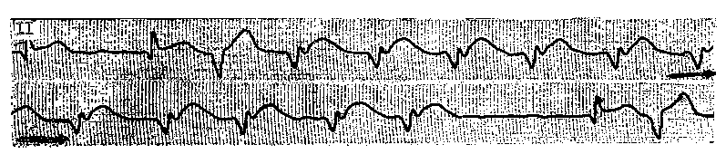

Рис. 117. Приступ неустойчивой ЖТ у больного в остром периоде инфаркта миокарда (первый комплекс — ЖЭ, такая же в конце кривой); частота ритма колеблется, что может указывать на триггерную природу ЖТ; фоновый ритм — ФП.

зия — около 2 %; ревматические и врожденные пороки сердца — 4—6%; ПМК —около 2,5%; дигиталисная интоксикация — 1,5—2%. Как видно, ЖТ могут быть ишемическими (коронарогенными) и неишемически-ми (некоронарогенными). Среди 190 больных с ЖТ, наблюдавшихся нами (противоаритмический центр), 85 % страдали ЖТ ишемической природы. Наконец, около 2% ЖТ регистрируются у людей, не имеющих видимых органических заболеваний сердца; эти тахикардии называют идиопатическими, их часто относят к проявлениям первичной электрической болезни сердца [Кушаковский М. С., 1984, 1987; Waxman M., 1980; Morady F. et al., 1984]. Из числа больных, страдающих приступами ЖТ, более ²/з — мужчины. У 15—20% больных с приступами ЖТ отмечаются также эпизоды наджелудочко-вых ПТ или ФП [Fisher J. et al., 1988].
ЭЛЕКТРОКАРДИОГРАФИЧЕСКИЕ ПРИЗНАКИ ЖТ
Электрокардиографический метод по-прежнему остается ведущим при распознавании ЖТ, хотя точный диагноз по ЭКГ возможен только в 50% случаев [Kastor J. et al., 1981]. Диагностика ЖТ заметно улучшается, если во время приступа удается зарегистрировать ЧПЭКГ или внутри-предсердную ЭГ.
Мы уже упоминали, что механизмы ЖТ оказывают влияние на начало приступа. Реципрокные (re-entry)
ЖТ начинаются остро после ЖЭ, связанной «критическим» интервалом сцепления с предшествующим комплексом. Изредка толчок к возникновению реципрокной ЖТ дает предсердная экстрасистола, которая проводится через АВ узел и возбуждает желудочки в тот момент, когда электрофизиологические условия благоприятствуют re-entry. D. Krikler (1980) наблюдал приступы ЖТ, вызванные предсердными экстрасистолами, проникавшими к желудочкам по добавочным предсердно-желудоч-ковым соединениям. Очаговые автоматические ЖТ начинаются без экстрасистол, изредка с периодом «разогрева», т. е. первые тахикардиче-ские циклы постепенно укорачиваются, пока не устанавливается устойчивая частота ритма. Очаговые триггер-ные ЖТ стартуют после ЖЭ либо при учащении синусового ритма. Здесь часто наблюдается «разогрев» тахикардии (рис. 117).
Расширенные и деформированные желудочковые тахикардические комплексы QRS имеют вид, свойственный блокаде одной из ножек пучка Гиса (рис. 118). Направление начального вектора этих комплексов во фронтальной плоскости иное, чем начального вектора комплексов QRS синусового происхождения. У больных, перенесших инфаркт миокарда, тахикардические комплексы часто начинаются с широкого и глубокого зубца Q. В 70% случаев ЖТ ширина комплекса QRS превышает 0,14с, в остальных случаях она колеблется от 0,12 до 0,14 с. Комплексы QRS с ши-

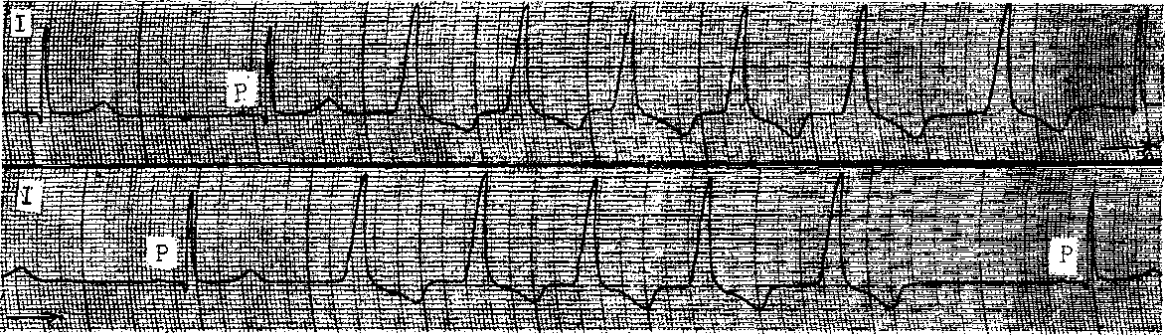
Рис. 118. Постоянно-возвратная «автоматическая» ЖТ («охлаждение» ритма в конце каждой серии) у юноши 15 лет (спортсмена);
тахикардия сохраняется более 2 лет.
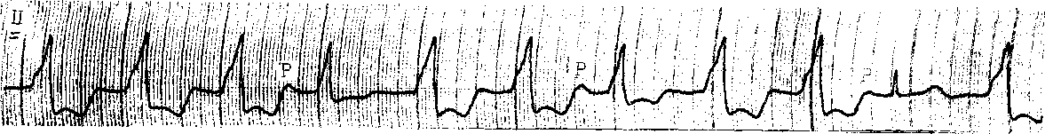
Рис. 119. ЖТ с полным (10-й комплекс) и частичными (4-й и 7-й комплексы) захватами желудочков синусовыми импульсами
(АВ диссоциация).
риной>0,20 с не характерны для ЖТ (если больной не принимает препараты, в частности подкласса 1C, расширяющие QRS; они нередко встречаются при ФП у больных с синдромом WPW). Расширение комплексов QRS тем меньше, чем ближе к общему стволу пучка Гиса находится источник тахикардии. При ЖТ, исходящих из межжелудочковой перегородки, ширина QRS, как правило, не достигает 0,14 с.
Изредка встречаются ЖТ с узкими комплексами QRS. H. Cohen и соавт. (1972), описавшие такой вариант ЖТ, указывали, что это бывает тогда, когда очаговые эктопические импульсы вырабатываются у основания высоко расположенного задненижне-го разветвления левой ножки и нормальным образом распространяются по системе Гиса — Пуркинье. С. Red-dy, A. Khorasanchian (1980) наблюдали 3 больных, у которых приступы ЖТ тоже отличались узкими комплексами QRS (^0,09 с). Эти комплексы имели вид блокады передне-верхнего или задненижнего разветвлений левой ножки. При таких необычных ЖТ импульсы совершают круговое движение по большой петле, антероградным каналом которой служат правая ножка и одно из разветвлений левой ножки, ретроградным каналом — другое разветвление левой ножки.
Как при очаговом, так и при реци-прокном (re-entry) варианте ЖТ с узкими комплексами QRS, тахикар-дические импульсы могут распространяться кверху к общему стволу пучка Гиса с образованием потенциалов Н на ЭПГ, которые четко видны только в '/4 всех случаев ЖТ. Предшествуя очередным волнам V (Q), они имитируют антероградное проведение и, следовательно, надже-лудочковую ПТ. Решающим доводом в пользу ретроградного генеза стволовых потенциалов Н служит отсутствие устойчивой связи между ними и предсердными волнами А, т. е. интервалов А—Н (Р—Н).
Топический диагноз ЖТ основы-
вается на анализе формы и направленности широких комплексов QRS в отведениях V\ и Ve. Согласно векторному правилу Розенбаума, тахикардию определяют как левожелу-дочковую, если комплексы QRS имеют вид, характерный для блокады правой ножки. Если же комплексы QRS напоминают блокаду левой ножки, тахикардию рассматривают как правожелудочковую. Мы уже упоминали в главе «Экстрасистолия», что это правило не всегда может найти приложение у больных ИБС, особенно у тех, кто перенес инфаркт миокарда. Ишемия, острый инфаркт миокарда и гипертрофия оказывают влияние на последовательность эн-докардиальной активации левого желудочка, которая в заметной степени отклоняется от нормы [Vassallo J. et al., 1986]. L. Horowitz и соавт. (1980) регистрировали во время приступов ЖТ место самого рапнего возбуждения эндокарда у 21 больного с постинфарктной аневризмой левого желудочка. В 9 из 10 случаев, когда комплексы QRS имели вид блокады левой ножки, источник ЖТ был обнаружен в межжелудочковой перегородке, а не в правом желудочке, как следовало бы ожидать по правилу Розенбаума. У ряда больных комплексы QRS приобретали в разное время вид блокады левой или правой ножки, хотя ЖТ исходила из одного и того же места (плеоморфизм). Очевидно, что эти вариации комплексов QRS зависели от изменений условий проведения тахикардических импульсов.
Без риска впасть в ошибку можно утверждать, что ЖТ у больных с острым инфарктом миокарда, постинфарктными аневризмами и участками акинезии берут свое начало в свободной стенке левого желудочка, в его септалъных и парасептальных зонах вдоль края инфаркта или аневризмы. Эти тахикардии следует трактовать как левожелудочковые независимо от того, сходны ли комплексы QRS с блокадой правой или левой ножки пучка Гиса. Идиопатические кардиомиопатии, миокардиты, поро-
ки и травмы сердца осложняются как лево-, так и правожелудочковыми тахикардиями. Во всех этих случаях векторные критерии топической диагностики ЖТ оказываются достаточно надежными.
Длина цикла при ЖТ в среднем составляет 340 + 77 мс (сигма). Преобладают случаи с частотой ритма от 150 до 180 в 1 мин. Ритмы порядка > 100—120 (130) в 1 мин, а также >200 в 1 мин встречаются реже. Число импульсов свыше 200 в 1 мин указывает на то, что ЖТ не связана с круговым движением по обеим ножкам пучка Гиса, так как столь длинная петля re-entry должна была бы препятствовать частым тахикарди-ческим разрядам.
Длительность приступов ЖТ колеблется у разных больных от 3 до многих десятков и сотен комплексов OES, или, говоря иначе, от секунд до часов и суток. Здесь уместно вновь упомянуть, что ЖТ, в зависимости от их продолжительности, разделяют на: а) пароксизмалъные неустойчивые ЖТ — от 3 комплексов до 30 с, прерывающиеся самопроизвольно; они могут быть причиной внезапной смерти больного; б) пароксизмалъные устойчивые ЖТ — дольше 30 с; они способны вызывать аритмический тпок или острую левожелудочковую недостаточность и часто внезапную смерть; для их подавления обычно требуется врачебное вмешательство; в) хронические, или постоянно-возвратные (непрерывнорецидивирую-шие) ЖТ, когда повторяющиеся мо-номорфные тахикардические ряды («пробежки») отделяются друг от друга одним или несколькими синусовыми комплексами (см. рис. 121). В пределах каждого ряда тахикардия может быть устойчивой и неустойчивой; преобладают случаи с неустойчивыми тахикардическими рядами (3—6—12 комплексов QRS); частота ритма сравнительно невелика (120—140 в 1 мин), что, по-видимому, и позволяет больному переносить тахикардию, затягивающуюся на месяцы или годы [Coumel P. et nl.,
1980; Rahilly G. et al., 1982]. Каждый тахикардический ряд (разряд) заканчивается паузой, за которой следует синусовый комплекс. Кроме того, регистрируются одиночные или парные ЖЭ, имеющие ту же форму, что и тахикардические комплексы QRS. Интервалы сцепления экстрасистол и первых тахикардических комплексов практически одинаковы. Именно эту разновидность хронической (постоянно-возвратной) ЖТ L. Gallavar-din (1922) назвал «экстрасистолической».
Большинство случаев ЖТ отличается регулярностью ритма: различия между интервалами R—R не превышают 20 мс. Все же можно встретить отклонения от этого правила, зависящие от ряда причин: АВ диссоциации (в ²/з случаев ЖТ) с захватами желудочков, реципрокных возбуждений желудочков, изменения длины петли re-entry, нестабильности эктопического центра, блокады выхода ил такого центра, альтернации циклов.
Неполная АВ диссоциация с захватами желудочков синусовыми импульсами распознается по появлению в тахикардическои цепи преждевременных узких (наджелудочко-вых) комплексов QRS, которым предшествуют зубцы Р положительной полярности в отведениях II, III, aVF при соответствующих интервалах Р—R(Q). Правда, эти зубцы Р не всегда можно различить. Более отчетливо они видны на ЧПЭКГ, пра-вопредсердной ЭГ или, наконец, на ЭПГ, где в правильной последовательности располагаются волны А— Н—V, соответствующие «захваченному» комплексу QRS.
Частичные захваты желудочков, или «удары Дресслера», тоже преждевременные, появляются несколько позже, чем полные захваты, поэтому они имеют вид сливного, промежуточного комплекса QRS. Его начальная часть отражает возбуждение участка миокарда желудочков синусовым импульсом, его конечная часть — желудочкового происхождения (рис. 119). Изредка встречаются
противоположные соотношения, когда желудочковый импульс слегка опережает приход синусовой волны к желудочкам. Перед частично «захваченным» комплексом QRS располагается зубец Р положительной полярности в отведениях II, III, aVF. Естественно, что при ФП «захваты» осуществляются без предсердных зубцов на ЭКГ. Надо подчеркнуть, что развиваемые здесь представления о форме «захваченных» комплексов QRS можно отнести только к тем ЖТ, в основе которых лежит microre-en-try или очаговая активность. При macrore-entry по обеим ножкам пучка Гиса преждевременные, «захваченные» комплексы QRS имеют такую же форму, как и тахикардичес-кие комплексы QRS. Синусовый импульс может проводиться антероград-но к желудочкам только по той же ножке, что и круговая волна возбуждения, поскольку другая ножка служит лишь ретроградным каналом в петле re-entry. В тех редких случаях, когда реципрокная ЖТ имеет узкие комплексы QRS, «захваченные» QRS будут отличаться от тахикардических QRS преждевременностью появления, а иногда и тем, что в них отсутствуют признаки блокады одного из разветвлений левой ножки. Число регистрируемых на ЭКГ «захватов» при АВ диссоциации зависит от темпа ЖТ и ретроградной ВА блокады. На фоне очень частого желудочкового ритма «захваты» появляются исключительно редко, так как проведению синусовых импульсов препятствует рефрактерность желудочков. При сравнительно небольшой частоте тахикардии «захваты» повторяются неоднократно.
Узкие комплексы QRS в тахикар-дической цепи могут не иметь отношения к АВ диссоциации. Например: при правожелудочковой тахикардии левожелудочковая экстрасистола, синхронная с каким-либо тахикарди-ческим импульсом, способна одномоментно устранить запаздывание возбуждения левого желудочка и тем самым «норма линовать» комшгркг ORS.
В отличие от полного «захвата» такой комплекс QRS не будет преждевременным.
Что же касается ретроградной ВА блокады, то регистрация предсердных потенциалов в период искусственной стимуляции желудочков показывает, что только в 50% случаев полностью прерывается желудочково-предсерд-ное проведение. Здесь тоже имеется зависимость от частоты желудочкового ритма: ретроградное проведение к предсердиям почти не встречается при темпе желудочкового ритма выше 200 в 1 мин. Если же частота тахикардии не очень велика, желудочковые импульсы постоянно или периодически проводятся к предсердиям, вызывая разрядку СА узла, препятствуя АВ диссоциации и, следовательно, захватам желудочков. Наряду с ВА проведением 1 : 1 наблюдаются неполные В А блокады 2:1, 3 : 1, ретроградные периодики Венке-баха, а также скрытое ВА проведение (рис. 120). Отрицательные зубцы Р' в отведениях II, III, aVF не всегда удается различить, но их значительно легче находят на ЧПЭКГ и внутрипредсердных ЭГ [Кушаков-ский М. С., Гришкин Ю. Н., 1986] (рис. 121, А, Б). Интервалы R—Р' превышают 0,10—0,12 с, т.е. они длиннее, чем при ретроградном проведении к предсердиям импульсов из АВ соединения. На ЭПГ ретроградные Н-потенциалы часто поглощаются широкими волнами V (комплексы QRS). Если же они располагаются впереди, то интервалы Н—V оказываются чрезмерно короткими. Такое же укорочение этих интервалов можно встретить у больных с синдромом WPW (см. гл. 11).
Заметное удлинение (1^0,20 с) интервалов R—Р' (ретроградная ВА блокада I степени) создает предпосылки для появления реципрокных желудочковых комплексов (QRS— Р⁷—QRS). Эти эхокомплексы возникают в тахикардической цепи преждевременно и тем самым несколько нарушают регулярность ритма. Они имеют более правильный (узкий) вид
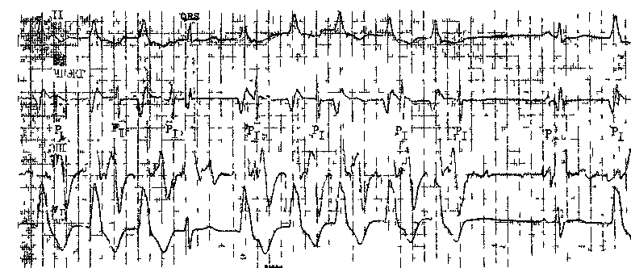

Рис 120. Постоя ино-вочвратная Ж Г
Слепа в J i омплексах ретроградное ВА проведение 11с нарастанием интервалов R—Р,, 4-» iомнлекс QRS реципрокный (эхо), возобновление ЖГ с ретроградным ВА проведением 3 J, (периодика Вснкебаха, К — Р,=140 и ЛЮ мс) повторная периодика, не завершившаяся из за прекращения i гхикар 1,ии справа после синусового комплекса — яочобновление ЯП < ретро-
i радным ВА проведением

по сравнению с соседними комплек сами QRS. На ЭКГ перед эхокомп-лексами иногда можно заметить зубцы Р', инвертированные в отведениях II, III, aVF. Более четко эти ретроградные предсердные зубцы распознаются на ЧПЭКГ и внутрипред-сердных ЭГ. На ЭПГ перед реципрок-ной волной V (Q) располагается Н-потенциал с обычным или удлиненным интервалом Н—V.
Роль блокады выхода (рис. 122 а, б) в нарушениях правильности ритма при ЖТ не столь велика, как при па-расистолической ЖТ или медленном идиовентрикулярном ритме. A. Pick (1966) описал блокаду выхода 2 : 1 у больного с рецидивировавшей тахикардией, когда исходное число желудочковых комплексов 214 в 1 мин внезапно сократилось до 107 в 1 мин В других случаях, помимо блокады выхода 2 : 1 (тип II), могут формироваться блокады выхода типа I (периодики Венкебаха на выходе из желудочкового центра), Если к ЖТ с небольшой частотой (120—140 в 1 мин) присоединяется блокада выхода, то создается ложное представление о наличии у больного идиовентрику-
лярпого ритма (медленного или ускоренного), что влечет за собой дальнейшие диагностические ошибки. Электрофизиологические механизмы блокады выхода пока изучены недостаточно По-видимому, имеет значение ряд причин: декрементный характер проведения импульса, связанный с уменьшением потенциала покоя в клетках, лежащих на границе желудочкового эктопического центра; колебания скорости спонтанной диа-столической деполяризации: электротонические влияния и т. д. Изменения петли re-entry, альтернация циклов возможны, на что указывают результаты экспериментов, но они встречаются не столь уж часто.
ЖТ, основанные на механизме reentry, заканчиваются остро, с более или менее продолжительной постта-хикардической паузой. Окончание очаговых ЖТ может происходить внезапно или постепенно с периодом «охлаждения». В последнем случае посттахикардическая пауза невелика или отсутствует.
Важной в практическом отношении проблемой является разграничение по ЭКГ желудочковых тахикар-

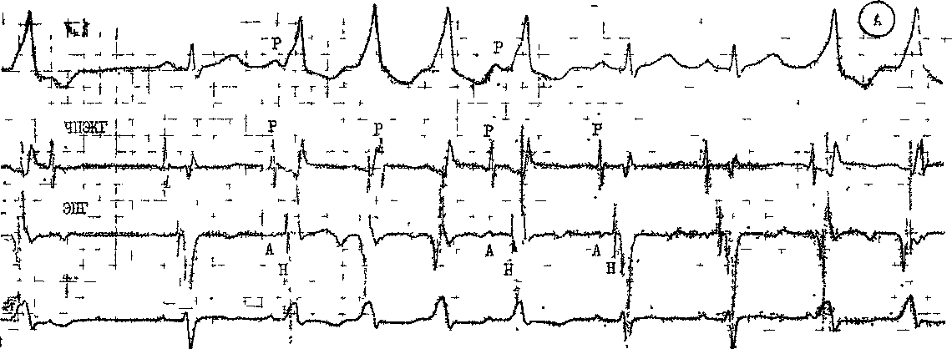
Рис 121 Не\ стойчивая 1евожел\ дочковая тахикардия.
А — независимые синусовые зубцы с частотой 88 в 1 мин, первый и четвертый тахикардические компчексы сливные, на ЭПГ во~шы А — Н — V Б — приступ неустойчивой ЖТ из 10 комплексов в о-м, 8-м и 9-м компчексах — ретроградное проведение к предсердиям (Р,), б остальных — не зависимые синусовые зубцы Р В конце ЭКГ — ЖЭ с ретроградным проведением к предсердиям В — ЖТ комплекс ORS в отведении I начинается с широкого зубца Q (перенесенный инфаркт миокарда), На ЧПЭКГ независимый синусовый глтм
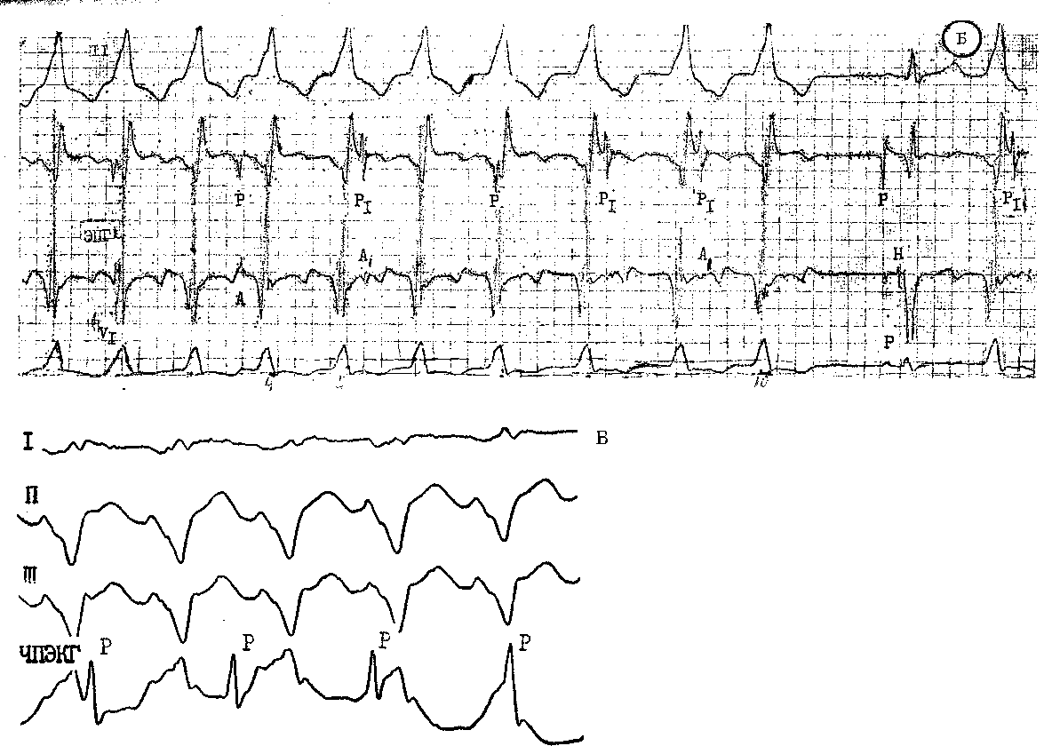
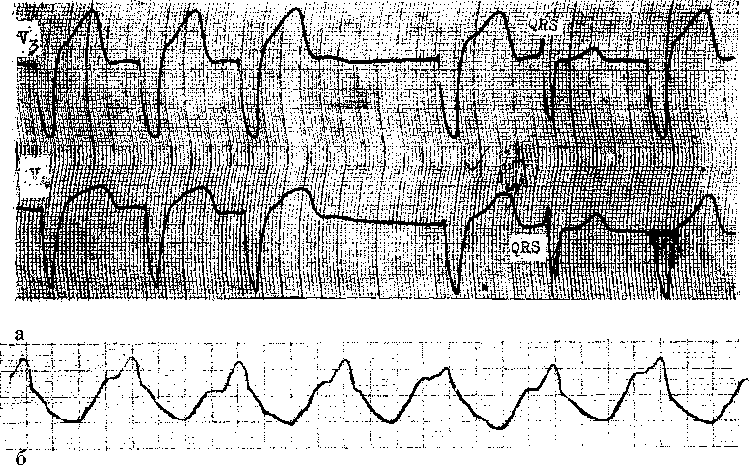

Рис. 122. а — блокада выхода при ЖГ (пауза), 5-й комплекс QRS проведен сверху («захват»), фибрилляция предсердий (больной перенес инфаркт миокарда), б—«синусоидальная» ЖТ после медленной внутривенной инъекции 50 мг этацизина больному, перенесшему инфаркт миокарда,—для устранения ЖЭ; аритмогенпое
действие.

дий от наджелудочковых ПТ с аберрантным проведением импульсов в системе Гиса — Пуркинье. Напомним, что лечение этих внешне сходных ПТ базируется на различных принципах. Неодинаков и их прогноз — малоблагоприятный в случае ЖТ и достаточно благоприятный при наджелудочковых ПТ. Различные причины могут способствовать расширению комплексов QRS при наджелудочковых тахикардиях развитие функциональной тахизависимой блокады ножки пучка Гиса; наличие такой блокады еще в период синусового ритма; антероградное проведение та-хикардических импульсов по волокнам Махейма; антероградное проведение тех же импульсов по ДП при антидромной АВ реципрокыой тахикардии у больных с синдромом WPW; регулярное антероградное проведение волн ТП по ДП.
Особенно часто приходится решать первую дифференциально-диагностическую задачу. Ниже мы рассматри-
ваем критерии, позволяющие определить, идет ли речь о ЖТ либо о над-желудочкоиой ПТ с уширенными комплексами QRS. Такие свойства тахикардии, как темп и регулярность ритма, не дают ответа. Надежными признаками ЖТ являются «захваты», но они встречаются нечасто. Принимается во внимание и столь важный факт, как сохранение независимого синусового ритма. Синусовые интервалы Р—Р обычно бывают продолжительнее интервалов R—R. В тех случаях, когда на ЭКГ не удается надежно выделить зубцы Р, прибегают к регистрации ЧПЭКГ. Если перед каждый комплексом QRS располагается зубец Р и соотношения между ними фиксированы, то это почти наверное — наджелудочковая ПТ с функциональной блокадной ножки. На ЭПГ антероградная осцилляция Н находится между волнами А и V при нормальном или слегка удлиненном интервале Н—V.
Большое место в дифференциаль-

ном диагнозе занимает анализ тахи-кардических комплексов QRS:
— ширина комплексов: при иаджелудочковых ПТ с тахизависи-мой блокадой ножки она обычно не превышает 0,12 с; комплексы QRS при ЖТ, за редким исключением, шире 0,12 с (см. выше);
— электрическая ocbQRS: отчетливый поворот электрической оси влево скорее указывает на ЖТ;
— форма комплексов: кон-кордантные мономорфные QRS в отведениях от Vi до Ve (вверх или вниз) весьма характерны для ЖТ.
Комплексы QRS в виде
блокады правой ножки. Мо-
Ho-(R)- или двухфазные (RR', qR,
QR, RS) комплексы в отведении Vi
позволяют распознать ЖТ, если та-
кие комплексы не регистрировались
до начала приступа. Трехфазные
комплексы QRS (RsR', RSR', rSR')
типичны для наджелудочковой ПТ,
при этом в отведениях I, Ve имеются
зубцы q, отражающие нормальный
ход возбуждения межжелудочковой
перегородки. QS в отведении I — при-
знак ЖТ (при отсутствии передне-
бокового инфаркта миокарда). Из-
редка встречающийся при ЖТ трех-
фазный комплекс QRS в отведении
Vi имеет первый R выше второго
(Rsr'), что напоминает «кроличье
ухо». Одновременно в отведении Ve
регистрируется глубокий зубец S
(R/S<1) и отмечается отклонение
влево электрической оси QRS ( ~а =
= — 30°). Вообще, в отведении vg
комплексы QRS при левожелудочко-
вой тахикардии имеют вид rS, QS,
при наджелудочковой ПТ — qRS
Комплексы QRS в виде блокады левой ножки. В отведении V] для ЖТ характерны: расширение начального зубца г>30 мс я интервала от начала г до надира зубца S>60 мс, а также зазубренность на нисходящем колене зубца S [Kindwall К. et al., 1988]. В отведении Ve комплексы QR и QS встречаются только при ЖТ (всегда имеется зубец q различной величины)
IKindwall К. et al., 1988]. Можно добавить, что при ЖТ самый глубокий QS отмечается в отведении V$; при функциональной блокаде левой ножки наиболее глубокий комплекс QS регистрируется в отведениях V_{b} Vz или Vs.
Существуют особые, своеобразные формы ЖТ, которые иногда называют префибрилляторными, поскольку риск перехода ЖТ в ФЖ при них, по-видимому, выше, чем при «обычных» ЖТ. К их числу относятся: альтернирующие, двунаправленная веретенообразная и другие полиморфные ЖТ. У ряда больных на ЭКГ можно видеть правильное чередование (альтернирование) комплексов QRS различной амплитуды (высоких и низких) либо с положительными и отрицательными зубцами Т и т. д. Редко встречающаяся двунаправленная ЖТ (чаще комплексы QRS направлены вверх и вниз в стандартных отведениях при QRS в форме блокады правой ножки в Vi) была впервые описана в 1922 г. С. Schwen-sen. Она возникает при очень тяжелых заболеваниях миокарда с плохим прогнозом, в особенности при далеко зашедшей дигиталисной интоксикации. Правда, К. Fukuda и соавт. (1988) наблюдали молодую женщину, страдавшую семейным периодическим гипокалиемическим параличом, у которой приступы бессимптомной двунаправленной ЖТ повторялись в течение 13 лет. Иногда эту тахикардию имитируют: а) наджелудочковая ПТ с перемежающейся блокадой ножек пучка Гиса; б) наджелудочковая ПТ с устойчивой блокадой одной из ножек и экстрасистолической бигеми-нией из той же ножки. В первом случае наджелудочковый характер тахикардии выясняется по наличию фиксированной связи между зубцами Р (А) и комплексами QRS. Во втором случае интервалы между тахикарди-ческими комплексами и экстрасистолами короче интервалов экстрасистола — тахикардический комплекс.
В 1987 г. J. Bigger и D. Sahar, a затем П. В. Забела и соавт. (1989)
предложили выделять еще один вариант префибрилляторной ЖТ — непрерывную «синусоидальную», которая иногда вызывается противоарит-мическими препаратами подкласса 1C, в частности при быстром струйном внутривенном введении этаци-зина. На ЭКГ видны синусоидальной формы желудочковые комплексы с частотой 120—180 в 1 мин, напоминающие трепетание желудочков (см. рис. 122 б). Такая ЖТ возникает в основном у больных с тяжелыми повреждениями левого желудочка, сразу же после введения про-тивоаритмического средства. Она отличается большой устойчивостью к ЭКС и ЭИТ, хотя и может исчезать спонтанно. Что касается различных полиморфных ЖТ, то их описанию посвящен ниже специальный раздел.
ЭЛЕКТРОФИЗИОЛОГИЧЕСКИЕ ИССЛЕДОВАНИЯ (ВОСПРОИЗВЕДЕНИЕ) ЖТ, ПАТОГЕНЕЗ
Хотя наши знания патогенеза ЖТ ограничены, ЭФИ и фармакологический анализ все же позволяют выделить три основных механизма ЖТ и соответственно три ее патогенетических типа.
1. Re-entry. Указанием на этот механизм устойчивой мономорфной ЖТ служит воспроизведение в ходе программированной эндокардиаль-ной электрической стимуляции приступа тахикардии, которая по форме комплексов, положению электрической оси QRS и частоте ритма идентична спонтанным клиническим приступам. ЖТ начинается в тот момент, когда преждевременный электрический экстрастимул попадает в эхозону желудочков, т. е. тогда, когда достигнут интервал сцепления, при котором экстрастимул блокируется на входе в один из каналов круга re-entry и медленно проводится по другому каналу, что обеспечивает
возможность повторного входа и кругового движения. В пределах эхозо-ны (тахикардии) между длиной интервалов сцепления экстрастимулов (Vi—¥2) и продолжительностью предтахикардических интервалов (Уг—Vtax) нередко имеются обратные соотношения.
Успех воспроизведения реципрок-ной ЖТ зависит от многих факторов: типа тахикардии, заболевания сердца, протокола программированной электрической стимуляции. Мы уже упоминали, что не существует общепринятого протокола. Чаще используются методы экстрастимуляции с нарастающей «агрессивностью». Сначала наносят одиночные желудочковые экстрастимулы в области верхушки правого желудочка при навязанном желудочковом ритме с длиной цикла 600 мс (ViV₂). Если ЖТ не индуцируется, переходят к программированной стимуляции желудочков двумя парными желудочковыми экстрастимулами на том же фоновом основном ритме стимуляции (Vi У₂ уз) . При неудаче изменяют длину цикла навязанного ритма до 500 мс и, если необходимо, до 400 мс и продолжают стимуляцию одним или двумя желудочковыми экстрастимулами. Наконец, когда и это не приносит успеха, последовательно повторяют весь протокол программированной стимуляции в другом участке эндокарда, обычно в пути оттока из правого желудочка. Более «агрессивный» протокол с 3—4 (Vj V2 уз У} Vs) наносимыми подряд экстрастимулами увеличивает число положительных результатов, но понижает специфичность метода, поскольку вызываются желудочковые аритмии «неклинического» характера, т. е. отсутствующие у больных. К числу этих тахиаритмий относят неустойчивую полиморфную ЖТ и ФЖ. Например, неустойчивую полиморфную ЖТ удается индуцировать двумя экстрастимулами у 0,7—2% здоровых людей, подвергающихся ЭФИ [Уап-depol С. et al., 1980; Livelli F. et al., 1982]. P. Brugada и соавт. (1983) по-
казали, что с помощью нескольких желудочковых экстрастимулов (до 4) можно вызвать полиморфную ЖТ или ФЖ у 46% больных, не имеющих структурных изменений в сердце. Ни у одного из них в течение последующих 14 мес (в среднем) не возникали спонтанные желудочковые аритмии. Та же группа исследователей [Stevenson W. et al., 1986] установила, что и у больных, перенесших инфаркт миокарда (в среднем 2-летней давности), индуцированная полиморфная ЖТ является неспецифическим ответом на программированную стимуляцию. Правда, такая тахикардия имеет некоторые особенности: ее длина цикла обычно превышает 250 мс, а интервал между первым тахикардическим комплексом и инициирующим тахикардию экстрастимулом длиннее 320 мс. В заключение надо упомянуть, что быстрая стимуляция желудочков не часто вызывает устойчивую мономорфную ЖТ у больных, у которых оказались неэффективными два преждевременных желудочковых экстрастимула.
К типу реципрокных (re-entry) относится большинство случаев ЖТ у взрослых людей, детей и новорожденных. Е. Prystowsky и соавт. (1986) сумели воспроизвести при ЭФИ у больных ИБС, переносивших спонтанные приступы, устойчивую мономорфную ЖТ в 92%, неустойчивую мономорфную ЖТ — в 74% случаев. (см. также данные D. Wilber и соавт., 1990). В группе больных с идиопати-ческими кардиомиопатиями воспроизведение устойчивой мономорфной ЖТ удалось в 79%, неустойчивой мономорфной ЖТ — в 53% случаев. У больных с так называемой первичной электрической болезнью сердца эти показатели были такими: 79 и 40% соответственно. Среди больных, переживших остановку сердца (ФЖ в анамнезе), индукция ЖТ чаще обеспечивалась при ИБС (83%), чем при кардиомиопатиях (49%) и первичной электрической болезни серд-Ца(30%).
Существует и ряд других электрофизиологических признаков, указывающих на то, что ЖТ связана с механизмом re-entry (см. гл. 2). Здесь мы ограничимся рассмотрением явления, известного под названием entrainment («вождение за собой», временное подчинение ритма), встречающегося в период частой электрической стимуляции сердца не только при ЖТ, но и при наджелудочковых реципрокных ПТ и ТП. Наиболее характерные признаки «подчинения» желудочкового ритма следующие:
1) укорочение среднего цикла ЖТ до величины цикла более быстрой электрической стимуляции желудочков;
2) нарастающее изменение формы тахикардических комплексов QRS в ответ на увеличение частоты стимуляции; при определенной частоте стимуляции форма сливных комплексов постоянная; они отличаются от комплексов QRS, возникающих при стимуляции желудочков с той же частотой в период синусового ритма; 3) восстановление длины исходного тахикардического цикла и формы комплексов QRS после прекращения искусственной стимуляции желудочков [Waldo A. et al., 1983; Anderson К. et al., 1984; Okumura К. et al., 1987; Almendral J. et al., 1988]. Как видно, временное подчинение желудочкового тахикардического ритма нельзя отождествлять с сверхчастой стимуляцией и подавлением ЖТ. Оно отличается и от такой стимуляции, при которой формируются сливные комплексы QRS, но не изменяется (не модулируется) длина цикла ЖТ. Термин entrainment означает устойчивое состояние, возникающее в результате взаимодействия двух ритмов с временным подчинением медленного ритма более частому. Для появления такого состояния требуется, чтобы искусственные стимулы проникали в возбудимое окно круга re-entry, захватывая его таким образом, что скорость обращения в нем (число оборотов в 1 мин) соответствует частоте стимуляции. По мнению М. Akhtar и соавт. (1988),
во время entrainment спонтанное круговое движение (тахикардия) отсутствует, проводятся только стимулируемые импульсы: очередной ретроградно распространяющийся стимул встречается с антероградной волной предыдущего стимула (столкновение-linking). В момент критической частоты стимуляции сливные комплексы исчезают, что означает окончание entrainment. Прекращение стимуляции в это время приводит к устранению реципрокной ПТ. Если же стимуляцию прерывают в период, когда регистрируются сливные комплексы, реципрокная ПТ возобновляется [Кау G. et al., 1990].
Реципрокные (re-entry) ЖТ устраняются, как правило, и электрической кардиоверсией, а также преждевременными экстрастимулами (вопросы рассмотрены в гл. 5 и 6). Введенный внутривенно верапамилв дозе 0,15—0,20 мг/кг массы тела или пропранолол в дозе 0,20 мг/кг не оказывает воздействия на уже возникшую реципрокную ЖТ и не препятствует ее воспроизведению. Ново-каинамид внутривенно (15—20 мг/кг) может замедлить тахикардический ритм, а также воспрепятствовать развитию устойчивой ЖТ во время ЭФИ.
Представляет интерес вопрос о локализации, петли (re-entry) в желудочках и об ее размерах, что имеет прямое отношение к усовершенствованию хирургических методов лечения ЖТ. По-видимому, лишь в немногих случаях (около 6%) импульс совершает круговое движение по большой петле, включающей обе ножки пучка Гиса, например: анте-роградно по правой ножке, ретроградно по левой ножке и т. д. P. Tou-bol и соавт. (1983), М. Nallasivan и соавт. (1988), J. Caceres и соавт. (1989) описали свыше 20 таких наблюдений, представив электрофизиологические доказательства macrore-entry по ножкам. Они могут быть суммированы следующим образом: а) начало и окончание приступа мо-номорфной устойчивой ЖТ достигается с помощью преждевременных
желудочковых экстрастимулов с соответствующими интервалами сцепления; б) преждевременный экстрастимул, вызывающий приступ ЖТ, проводится ретроградно с замедлением по одной из ножек пучка Гиса и удлинением интервала V—Н; в) комплекс QRS такого экстрастимула имеет вид блокады другой ножки (чаще левой) ; г) во время ЖТ интервал Н— V равен обычно увеличенному синусовому интервалу Н—V или длиннее его; д) ЖТ может быть вызвана преждевременным предсердным экстрастимулом, который проводится к желудочкам по одной из ножек при антероградной функциональной блокаде другой ножки; е) ЖТ удается прервать преждевременным предсердным экстрастимулом, который, хотя и блокируется в стволе пучка Гиса и не проводится к желудочкам, но внедряется в петлю re-entry и ее прерывает.
Основная часть реципрокньтх ЖТ (^90% при хронической ИБС) формируется в субэндокарде, в стенке левого желудочка или на левой стороне межжелудочковой перегородки, где поврежденные сократительные волокна и волокна Пуркинье образуют петлю microre-entry («локализованная фибрилляция», по М. Josephson и соавт., 1978, 1990). Еще в 1914 г. N. Garrey — один из создателей учения о re-entry — подчеркивал, что для возникновения повторного входа импульса необходима «критическая» масса миокарда. В наше время имеется достаточно доказательств в пользу того, что эта масса миокарда левого желудочка может быть очень небольшой: <0,5 см³ [Richards D. et al., 1984].
Непосредственное отношение к данной проблеме имело описание задержанной фрагментированной электрической активности в зоне экспериментального инфаркта миокарда у животных [El-Sherif N. et al., 1977]. Позже такое же явление неоднократно наблюдали при внутриоперацион-ном эпикардиальном и эндокарди-альном картографировании во время
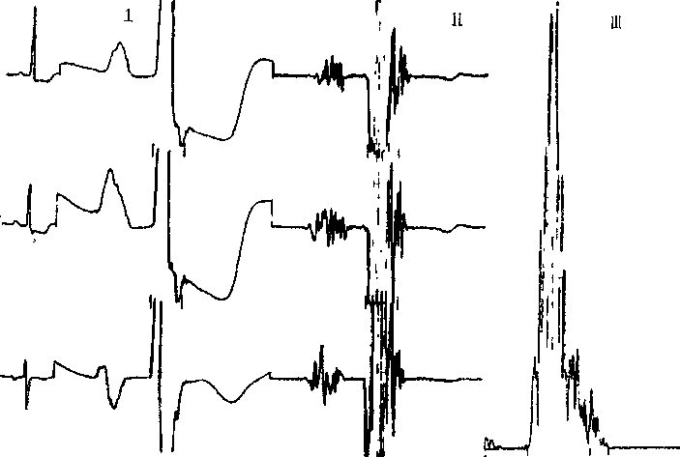

Рис. 123. Регистрация поздних потенциалов.
I — ЭКГ в отведениях х, у, z (разное усиление); II — фильтрованные усредненные сигналы с поздними потенциалами в конце QRS; еще более отчетливо они видны на III кривой; длительность фильтрованного комплекса QRS = 152 мс, нефильтрованного QRS = 117 мс; длительность терминальных сигналов с амплитудой < 40 мкВ = 82 мс (по P. Denes и соавт.).

синусового ритма у больных, перенесших инфаркт миокарда и страдавших приступами ЖТ [Fontaine G. et al., 1978; Simson M., 1981; Denes P. et al., 1983]. Задержанная фраг-ментированная электрическая активность, представленная многими высокочастотными осцилляциями низкой амплитуды и большой продолжительности, отражает медленное и неравномерное проведение в участке левого желудочка, прилегающего к постинфарктной аневризме или к эн-докардиальному рубцу. Поскольку медленное проведение — одно из важнейших условий для re-entry, фраг-ментированная электрическая активность рассматривается многими исследователями как электрофизиологический субстрат ЖТ [Klein H. et al., 1982; Josephson M., Wit A., 1984]. В конце 70-х — начале 80-х годов были созданы специальные устройства (высокочастотные фильтры, усилители с компьютерным усреднением
потенциалов), позволяющие улавливать на поверхности тела человека медленную фрагментированную электрическую активность (signal-averaged EKG) [Berbery E. et al., 1978; Breithardt G. et al., 1980; Simson M., 1981]. Эти дискретные низкоамплитудные сигналы, названные G. Fontaine и соавт. (1978) «поздними потенциалами», регистрируются в терминальной части комплекса QRS, а в некоторых случаях позади QRS (на сегменте ST). Длительность поздних потенциалов (ПП) колеблется от 15 до 180 мс (учитывают в основном ПП$г40мс) (рис. 123).
G. Breithardt и M. Borggrefe (1987) обобщили результаты регистрации ПП у 628 больных, из которых 469 (74,7%) перенесли острый инфаркт миокарда. У 379 больных (60,4%) не было ПП, у 191 больного ПП имели продолжительность меньше 40 мс, наконец, у 58 больных ПП достигали 40 мс или превышали эту вели-

Таблица 11
Прогноа ичсская ценность поздних потенциалов
Особенности ПП | Внезапная смерть «1 ч), % | Приступы устойчивой ЖТ, %
OicyrciBHe ПН | 1,6 | 0,8
ПП<40 мс | 5,2 | 1,6
1111 Зг 40 мс | 8,6 | 13,8
чину. О прогностическом значении ПП можно судить по табл. 11.
Как видно, риск внезапной смерти (в течение 1 ч) у больных ИБС с зарегистрированными ПП в 3,3 и 5,4 раза выше (в зависимости от продолжительности ПП), чем у больных той же группы без ПП. Риск возникновения приступов устойчивой ЖТ возрастает соответственно в 2 и 17,3 раза. Большое значение имеет локализация перенесенного инфаркта миокарда: ПП и связанные с ними осложнения значительно чаще встречаются при инфарктах передней стенки левого желудочка.
Разумеется, для характеристики нового диагностического метода очень важны такие показатели, как его чувствительность и специфичность. М. Kanovsky и соавт. (1984) провели ретроспективный анализ данных, полученных у больных с документированными приступами устойчивой ЖТ после перенесенного инфаркта миокарда. ПП позволили выделить группу больных с ЖТ с чувствительностью в 89% и специфичностью в 69%. G. Breithardt и М- Borggrefe (1987) приводят менее убедительные показатели; в их материалах особенно много ложноположительных результатов, когда у больных с зарегистрированными ПП в последующем не было ни приступов ЖТ, ни случаев внезапной смерти. Эти и другие факты показывают, что ПП не могут рассматриваться как абсолютно специфический и чувствительный признак склонности больных к приступам реципрокных (re-entry) ЖТ
Все же не следует умалять их прогностического значения для выявления больных, у которых повышен риск возникновения приступов устойчивой ЖТ и, следовательно, внезапной смерти [Kuchar D. et al., 1986; Allot E. et al., 1989]. Образование ПП не имеет отношения к сократительной дисфункции левого желудочка и к региональной асинергии [Gomes J. el al., 1987].
2. Анормальный автоматизм. ЖТ, основанные на этом механизме, не вызываются программированной электрической стимуляцией желудочков. Главная их особенность — возможность индукции внутривенным введением катехоламинов (изопропилнорадреналин) либо с помощью физической нагрузки, на что впервые обратили внимание F. Wilson и соавт. (1932). Не случайно такие ЖТ часто называют «чувствительными к катехоламинам» (catechol-amine-sensitive) или индуцируемыми нагрузкой (exercise-induced) [Vlay S., 1987]. В начале приступа автоматической ЖТ изредка можно наблюдать период «разогрева» желудочкового ритма. Если во время тахикардии нанести преждевременный желудочковый экстрастимул, то следует пауза, а затем тахикардия возобновляется. Электрическая кар-диоверсия, программированная или частая стимуляция, как правило, не приводят к окончанию приступа. Тахикардия заканчивается при прекращении внутривенного вливания изо-пропилнорадреналина либо под воздействием введенного в вену обзида-на. Верапамил не оказывает влияния (за редким исключением) на автоматическую ЖТ. Ее приступ удается подавить с помощью новокаин-амида. Следовательно, фармакологический и электрофизиологический анализ позволяет приблизиться к пониманию патогенеза автоматических ЖТ. Ниже, в соответствующем разделе, мы продолжим рассмотрение клинических особенностей такой формы ЖТ (см. стр. 309).
3. Триггерная актив-
Таблица 12

Некоторые электрофизиологические и фармакологические особенности трех основных патогенетических типов ЖТ
 | Воспроизведение ЖТ |  |  | Предотвращение и подавление ЖТ
Патогенетические типы ШТ | 2 3  3 R  И ffa  О g  ||  §5  ffis | >• i  §S  «Kg  ° ffi ^  \f В Н | о  sb 1§  О »т<  И^  3 А | S  ей  С  л А  Я | t-  О  я  а  в о  А  В | И  <»  Щ  s  «  к  о  0  м | Я  s  о  S  1  OS | к  л к  к а  S я  по н s  if  со в
Реципрокные  (re-entry) | ___ | + |  |  |  | ₊₊ | +- + | _
Автоматические  (анормальный авто-  матизм) | — | __ | ++ + | __ | + ^ + | + + + | — | —
Триггерные (задер-  жанные постдеполя-  ризации) | + + | + -1- + | + + + | + + Н- | + + | +н | + | ++
Примечание. (+ + +) — полный эффект; (+ +) — средний и не всегда возможный эффект; ( + ) —редко возникающий, слабый эффект; (—) —отсутствие эффекта.

н о с т ь — задержанные постдеполяризации. ЖТ этого типа возникают при учащении синусового ритма либо под воздействием навязанного предсердного или желудочкового ритма, когда достигается критическая длина цикла, а также под влиянием одиночных (парных) экстрасистол [Furukawa T. et al., 1989].
Разумеется, для осуществления такой реакции требуется соответствующий фон: интоксикация сердечными гликозидами [Smith Т. et al., 1984], избыточное воздействие катехолами-пов, накопление ионов Са⁺⁺ в клетках и т. д. Имеются данные, указывающие на то, что и в основе некоторых «идиопатических» ЖТ лежит триггерный (пусковой) механизм. Они значительно легче воспроизводятся при нарастающей по частоте стимуляции желудочков, чем реци-прокные ЖТ [Buxton A. et al., 1983]. Частота триггерной ЖТ близка к частоте вызывающей ее стимуляции желудочков.
Триггерные ЖТ могут быть вызваны и с помощью желудочковых экстрастимулов, хотя программирован-
ная электрическая стимуляция не столь эффективна в воспроизведении триггерных ЖТ, как реципрокных ЖТ. Между интервалами сцепления экстрастимулов (Vi—V2) и предтахи-кардическими интервалами (V2— Vtax) скорее имеется прямая зависимость в отличие от механизма re-entry, где зависимость между этими интервалами чаще обратная.
Подобно автоматическим, триггер-
ные ЖТ можно спровоцировать вну
тривенным введением изопропилнор—
адреналина; их начало нередко ха
рактеризуется «разогревом». Введен
ный внутривенно верапамил, по-ви
димому, способен полностью вос
препятствовать индукции триггерных
ЖТ. Пропранолол замедляет ритм
такой тахикардии. Все еще не впол
не ясно, насколько чувствительны
триггерные ЖТ к противоаритмиче-
ским препаратам I класса. Некото
рые факты показывают, что в от
сутствии дигиталиса эти препараты
могут даже облегчить появление за
держанных постдеполяризаций
[Henning В., Wit A. L., 1982]. На фо
не дигиталисной интоксикации пре-

параты I класса предотвращают возникновение триггерной активности. Некоторые дополнительные сведения об этих ЖТ будут представлены при их клиническом описании (см. стр. 310).
• В заключение приводим составленную нами дифференциально-диагностическую таблицу (табл. 12), в которой суммированы признаки трех патогенетических типов ЖТ [Куша-ковский М. С., 1987]. Эта группировка может быть использована при анализе результатов электрофизиологических и фармакологических исследований в клинике, хотя она не претендует на законченность и, несомненно, будет со временем пополняться новыми фактами.
ХАРАКТЕРИСТИКА ЖТ ПРИ НЕКОТОРЫХ ЗАБОЛЕВАНИЯХ СЕРДЦА
жт при остром
ИНФАРКТЕ МИОКАРДА
Желудочковые аритмии (ЖЭ, ЖТ, ФЖ) в остром периоде инфаркта миокарда — следствие сложного взаимодействия между мощным потоком нервно-вегетативных (симпатических) стимулов, поступающих к сердцу, и местными ишемическими, некротическими, дисметаболически-ми (внеклеточный ацидоз, гиперка-лиемия, «сердечные яды» и др.) процессами в миокарде левого желудочка («стресс-ишемия») [Меерсон Ф. 3., 1987; Розенштраух Л. В., 1987; Ундровинас А. И. и др, 1990; Priori S. et. al., 1988]. Из практических соображений целесообразно раздельно рассмотреть экспериментальные и клинические данные об особенностях тахиаритмий в ишемически поврежденном миокарде.
Экспериментальные дан-н ы е. Со времени исследований A. Harris (1950) известно, что у собак при перевязке левой передней нисходящей коронарной артерии возникают желудочковые аритмии
(включая ЖТ) в двух разграниченных по времени фазах. A. Harris высказал предположение, что механизмы ЖТ в этих фазах не идентичны. В последующем эта гипотеза получила подтверждение. Ранняя аритмическая фаза, или фаза I Гарриса, соответствует сверхострой стадии инфаркта миокарда у животных. Она начинается тотчас после перевязки артерии и длится около 30 мин. Теперь известо, что и в этой фазе можно выделить два периода, отличающиеся электрофизиологическими свойствами клеток и фармакологическими реакциями [Kaplinsky E. et al., 1979; Russell D. et al., 1984; Kimura S. et al., 1986]. Период la захватывает промежуток времени от 2-й до 8-й минуты (или позже); период 16 — от 10-й до 20 (30)-и минуты с момента коронарной закупорки. Имеется немало фактов в пользу того, что желудочковые аритмии (ЖТ) в периоде I a связаны с re-entry. Для этого существуют такие предпосылки, как укорочение ПД и рефрактерности кардиомиоцитов, замедление проводимости, вызванные острой ишемией [Лаззара Р., Шерлаг В., 1988]. Хотя субэндокардиальные мышечные волокна подвергаются более глубокой ишемии, чем субэпикардиальные, круг re-entry, по-видимому, находится в субэпикарде [Scherlag В. et al., 1974; Hamamoto H. et al., 1984]. Именно здесь регистрируется самая ранняя медленная фрагментирован-ная электрическая активность. Вероятно, тяжело поврежденные, хотя и сохранившие жизнеспособность, субэндокардиальные мышечные волокна временно утрачивают свою электрическую возбудимость [Agar-wal J. et al., 1984]. Резко выражена склонность к переходу ЖТ в ФЖ.
Характер электрофизиологических процессов в периоде 16 пока не вполне ясен; по мнению D. Russell и со-авт. (1984), в этом отрезке времени отсутствует re-entry в субэпикарди-альном мышечном слое, хотя возможность повторного входа в других мышечных слоях не исключается. По
сравнению с периодом 1а, желудочко вые аритмии в периоде 16 легче подавляются антагонистами Са, что указывает на значение ионов Са' ^{f} к возникновении желудочковых аритмий. В современных гипотезах о гене-jc этих аритмий в ранней фазе острого инфаркта миокарда принимается во внимание, что избыток внутриклеточного Са вызывает преждевременное осцилляторное выделение Са из саркоплазматического ретикулума с образованием задержанных постдеполяризаций, а также активирует К каналы клеточной мембраны с усилением выхода ионов К+, нарушает электрические межклеточные связи [МпБег С. et ai., 1988; Opie A. et al., 1988].
Поздняя аритмическая фаза, или фаза II Гарриса, начинается у собак через 4—6 (8) ч от момента развития инфаркта миокарда и растягивается на 24—48, иногда 72 ч. Механизмы аритмий здесь иные, чем в предыдущей фазе. Еще в 70-х годах R. Lazzara и соавт. (1973), A. Wit п соавт. (1975) нашли, что приступы ЖТ в этой фазе вызываются анормальной автоматической активностью в субэндокардиальных волокнах Пуркинье, в которых под влиянием ишемического повреждения понижается максимальный ди-астолический потенциал и возникает спонтанная диастолическая деполяризация от нового уровня мембранного потенциала. Т. Fujimoto и соавт. (1984) в экспериментах на собаках подтвердили, что анормальный автоматизм может быть тем механизмом, который лежит в основе приступов ЖТ, развивающихся через несколько часов после перевязки коронарной артерии. На это, в частности, указывает образование в миокарде нескольких очагов ЖТ, имеющих различную длину цикла. Такие автоматические ЖТ устойчивы к электрической кардиоверсии, но заметно реже перерождаются в ФЖ.
Однако анормальный автоматизм, вероятно, не единственный механизм поздней аритмической фазы, N. Е1-
Sherif и соавт. (1983) продемонстрировали роль триггерпой активности, связанной с задержанными постдеполяризациями, в генезе желудочковых аритмий на 2-й день (до 4-го дня) острого инфаркта миокарда у собак. Одновременно выявились признаки повторного входа, тоже служившего причиной аритмий.
К середине 1-й — в начале 2-й недели и позже механизм re-entry, по-видимому, выдвигается на передний план [de Bakker J. et al., 1988]. Круговое движение (следствие пострепо-ляризационной рефрактерности) осуществляется в тонком субэпикарди-альном мышечном слое над областью инфаркта. Форма петли часто отличается от круга, иногда имеются две («восьмерка») или несколько сложных перекрещивающихся петель с общим фронтом возбуждения [Пер-цов А. М., Фаст В. Г., 1987; El-SJio-rif N. et al., 1982, 1983; Restivo M. el al., 1988].
Представляют интерес данные S. Kimura и соавт. (1987) об электрофизиологических свойствах сохранивших жизнеспособность субэндокардиальных волокон Пуркинье из постинфарктного рубца в сердце кошки (через 2—4 мес после перевязки коронарной артерии). Авторы обнаружили изменения автоматизма, склонность к триггерной активности и углубление триггерных аритмий при стимуляции а- и р-адренорецеп-торов сердца.
Итак, экспериментальный инфаркт миокарда характеризуется последовательной эволюцией аритмогенных механизмов, что может и должно найти отражение при выборе методов лечения в различных стадиях этого заболевания. При этом надо учитывать (особенно кардиохирур-гам), что распространенность инфаркта миокарда обычно значительно превосходит размеры локализованной аритмогенной зоны [Josephson M., et al., 1990].
Клинические данные. ЖТ острого периода инфаркта миокарда неоднократно были предметом кли-
нического изучения. Th. Bigger и со-авт. (1981) регистрировали их у 11,6% из 430 больных. Наблюдения велись круглосуточно с помощью компьютера в «коронарной» палате в течение первых 10—20 дней инфаркта миокарда. N. Rehnqvist и со-авт. (1979) 3 нед подряд фиксировали появление приступов ЖТ по 6 ч в сутки: они были обнаружены только у 5 из 160 больных (около 3%). Н. Hayakama и соавт. (1985) за 2—3 нед непрерывного круглосуточного наблюдения уловили приступы ЖТ у 50 из 310 больных (16,1%). По возрасту (в среднем — 62,4 года) и полу (явное преобладание мужчин) эти больные не отличались от больных с острым инфарктом миокарда без приступов ЖТ. Среди больных «тахикардической» подгруппы было заметно больше лиц с недостаточностью кровообращения. ЖЭ регистрировались почти в равной мере у больных с приступами ЖТ (96%) и без них (88%). Заслуживает внимания тот факт, что за 1 мин до начала приступа ЖТ желудочковые экстрасистолы были только у 18,8% больных, наджелу-дочковые нарушения ритма предшествовали ЖТ у 28,2% больных. Авторы цитируемой работы подчеркивают, что ЖТ чаще возникала при нижних инфарктах миокарда (в 21% случаев), чем при передних (в 13,1% случаев). Другие исследователи не смогли установить зависимости между локализацией инфаркта миокарда и частотой возникновения ЖТ [Klei-ger R. et al., 1981].
Особый интерес вызывает вопрос о времени появления приступов ЖТ, иначе говоря, о приложимости гипотезы Гарриса к клинике острого инфаркта миокарда у людей. R. Campbell и соавт. (1981), J. Pantridge и соавт. (1981) пришли к выводу, что частота случаев ЖТ бывает сравнительно низкой в первые 4 ч инфаркта миокарда (4%), она возрастает к 8 ч, после чего до 24 ч сохраняется на достигнутом уровне (40%) и далее понижается к 72 ч (около 10%).
Н. Hayakama и соавт. (1985) получили другие данные: они выявили два пика ЖТ (ранний и поздний) у больных с инфарктами передней локализации и один пик (ранний) — при инфарктах нижней локализации. Ранние пики приходились на 1— 2-й день заболевания (38—40% всех ЖТ), что, в общем, сопоставимо с концепцией Гарриса. Регистрировались короткие (3—10 комплексов, иногда больше) приступы неустойчивой мономорфной левожелудочко-вой тахикардии либо такая же тахикардия приобретала устойчивый характер. Частота ритма колебалась у больных от 150 до 200 в 1 мин. Форма тахикардических комплексов и ЖЭ чаще совпадала, интервалы сцепления экстрасистол и первых тахикардических комплексов были одинаковыми. Все это указывало на общность их гепеза. Эти приступы неустойчивой или устойчивой реци-прокной (re-entry) ЖТ легко устраняются электрической кардиоверси-ей, а также при программированной электрической стимуляции желудочков [Kehoe R. et al., 1988]. Как и при экспериментальном инфаркте миокарда, отмечается большая частота спонтанного перехода ЖТ в ФЖ.
Второй, поздний, пик ЖТ приходился на 3—4 нед заболевания, т. е. на подострую стадию инфаркта миокарда. Доля ЖТ в этом отрезке времени составила 10% от их общего числа. В основном это были рецидивы приступов, впервые возникших в начальном периоде инфаркта миокарда. Темп ЖТ оказался большим — 180— 225 в 1 мин. Возможно, что причиной этих приступов была анормальная автоматическая или триггерная активность клеток Пуркинье.
Устойчивые приступы ЖТ вызывали у части больных тяжелые нарушения кровообращения. Ни один из больных, у которых ЖТ возникла на 3—4-й неделе инфаркта миокарда, не выжил, тогда как смертность среди больных, перенесших приступы ЖТ в 1—6-й день заболевания, не превышала 20%. Вообще, прогноз ухудшал-
ся, если приступы ЖТ появлялись после 7-го дня болезни. Неблагоприятным был исход, когда ЖТ рецидивировала три и большее число раз. Общая больничная смертность среди больных, не переносивших приступы ЖТ, составила 8% против 32% у больных, у которых течение инфаркта миокарда осложнилось приступами ЖТ. Гистологические исследования сердец больных, погибших от инфаркта миокарда, показывают, что в случаях, когда заболевание сопровождается приступами ЖТ, площадь инфаркта и периинфарктной зоны больше, чем тогда, когда отсутствует ЖТ [Bolick D. et al., 1986]. Осложняющая течение острого инфаркта миокарда ЖТ является, как и сократительная слабость левого желудочка, независимым прогностическим фактором (маркером) внезап-тгой смерти больных.
ЖТ И ДРУГИЕ
ЗЛОКАЧЕСТВЕННЫЕ
ЖЕЛУДОЧКОВЫЕ
АРИТМИИ
ПРИ РЕПЕРШУЗИИ
МИОКАРДА ПОСЛЕ ЕГО
ОСТРОЙ ИШЕМИИ
«Реперфузионные» аритмии воз
никают вслед за полным или частич
ным восстановлением кровотока в
ишемической зоне; этот процесс мо
жет происходить спонтанно либо
стимулироваться искусственным пу
тем. Спонтанная реперфузия бывает
следствием лизиса или реканализа-
ции коронарного тромба, прекраще
ния спазма коронарной артерии, уси
ления коллатерального кровотока в
участке ишемии. Искусственная ре
перфузия достигается с помощью
внутрикоронарного или внутривенно
го введения тканевого активатора
плазминогена, стрептокиназы или ее
аналогов, спазмолитиков. Все боль
шее место в остром восстановлении
коронарного кровотока занимают
хирургические методы (баллонная
ангиопластика, аортокоронарное
шунтирование и др.).
Экспериментальные наблюдения показывают, что такие вмешательства, предпринимаемые в первые часы коронарной закупорки, могут в разной степени ограничивать зону некроза миокарда. Однако при этом часто возникают тяжелые желудочковые аритмии [Lown В., 1979; Wit A. et al., 1982]. G. Zuanetti и соавт. (1985) регистрировали желудочковые аритмии, совпавшие с началом реперфузии у 100% кошек, переживших 20-минутное пережатие левой передней нисходящей коронарной артерии. У 17% животных возникла неустойчивая ЖТ длительностью от 6 до 15 с; у 36% животных — устойчивая ЖТ со средней длительностью 63 с; у 47% кошек развилась ФЖ, почти всегда на основе ЖТ. Недавние исследования S. Pogwizd и Р. Согг (1987), вызывавших у собак 10-минутную закупорку левой передней нисходящей коронарной артерии, показали, что неустойчивая ЖТ формируется в течение 15 с после восстановления кровотока; у половины животных она переходит в ФЖ. Авторы пришли к выводу, что в 75% случаев основой ЖТ бывает электрофизиологический механизм, не связанный с re-entry (ранние постдеполяризации, по данным S. Priori и соавт., 1990); в остальных 25 % ЖТ — следствие reentry в субэндокарде.
Клинические данные о реперфу-зионных аритмиях противоречивы [Шальнев В. И., 1988]. J. Goldberg и соавт. (1983) вводили внутрикоро-нарно препарат стрептокиназы 21 больному с тромбозом коронарной артерии. Быстрое и устойчивое восстановление коронарного кровотока произошло у 17 больных. У 12 из них возникли преходящие нарушения ритма и проводимости; у 10 больных — ускоренный идиовентри-кулярный ритм с частотой от 70 до 95 в 1 мин; у 3 — полная АВ блокада; у 2 — выраженная синусовая брадикардия; у 3 — желудочковая экстрасистолия. Для лечения бради-кардий потребовалось введение атро-
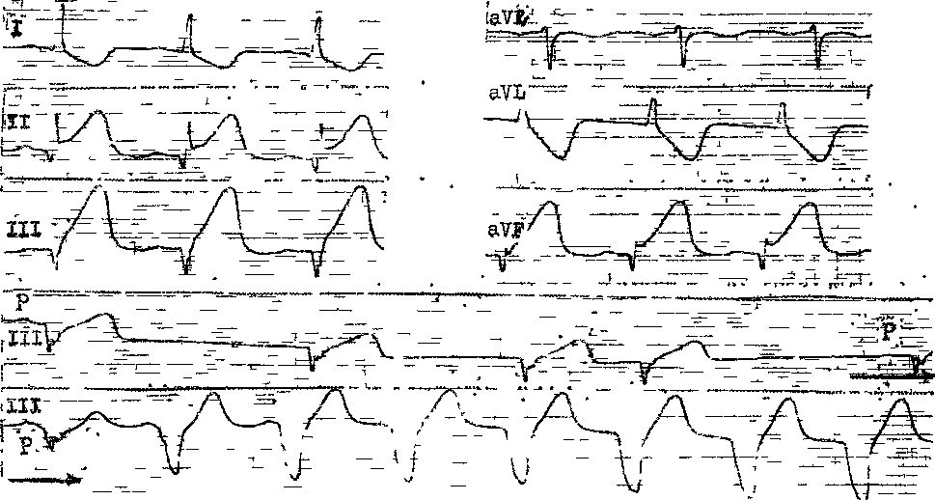
Рис 124 Реперфл знойные аритмии
Больной 39 тат Сверх! — картина острого нижнего инфар?та миоьарда (через 1 ч 40 мин от начала болевого приступа), внизу — через 2о мин после вутривенного введения эООООО ЕД стрептокиназы, сначала СА блокада, выскальзывающий ритм АВ соединения с бтокадой выхода, затем \сьоренны*1 идновентрпьл чярный ритм (ШТ), первый комтекс QRS
С1ИВНОЙ
пина или короткий период ЭКС. Авторы не регистрировали приступов ЖТ или <ЬЖ, что наблюдали у 5 — 17% больных, подвергшихся репер-фузии, ряд других клиницистов [Ganz W. et al., 1981]. Возможно, что этому воспрепятствовало внутривенное вливание лидокаина во время реперфузии. Другие данные получили F. Miller и соавт. (1986): ЖТ возникла у 100% больных с полной ре-перфузией миокарда; идиовентрику-лярный ритм у этих больных регистрировался в 83% случаев. При субтотальной реперфузии ЖТ и идиовентрикулярный ритм появились у 100 и 63% больных соответственно. Исследователи пришли к выводу, что идиовентрикулярный ритм (рис. 124) не всегда может рассматриваться как показатель осуществившейся реперфузии. A. Gorgels и соавт. (1988) подчеркивают, что форма комплексов QRS идиовентрикулярно-го ритма зависит от того, какой сосуд подвергся реперфузии. При реперфузии левой огибающей коронарной артерии QRS никогда не имеет формы блокады левой ножки; при реперфузии правой коронарной артерии не бывает отклонения электрической оси QRS вниз.
N. Kerin и соавт. (1983) отметили у 28% больных со стенокардией Принцметла парные ЖЭ, ЖТ и ФЖ в момент прекращения болей, снижения сегмента ST до изоэлектрической линии или через несколько секунд после исчезновения приступа. D. Tzi-voni и соавт. (1983) наблюдали у больных со стенокардией Принцметла возникновение ФЖ по окончании 8-минутного периода ишемии, во время которого аритмии не было. По-видимому, многие процессы и реакции, связанные с реперфузией ишемичес-кого миокарда, все еще остаются непознанными [Голиков А. П. и др., 1991].
ЖТ У БОЛЬНЫХ ХРОНИЧЕСКОЙ ИБС
По мере удаления от периода инфаркта миокарда убывает как число больных со спонтанными приступами ЖТ, так и тех, у кого удается их искусственно воспроизвести [Bhan-dari A. et al., 1987]. Однако это правило не распространяется на 5—10% больных, большинство из которых имеют постинфарктную аневризму, обширное рубцовое поле в стенке левого желудочка (в 65% случаев в передней стенке) и/или клинические признаки недостаточности сердца [Francis G., 1986; Josephson M. el al., 1990]. Если приступы устой чивой ЖТ возникают в первые 6 мес после инфаркта миокарда, прогноз резко ухудшается с 85% показателем смертности в течение 1 года. Неустойчивая ЖТ вслед за инфарктом миокарда тоже сопровождается повышенным риском смерти больных по сравнению с больными без приступов ЖТ.
Приступы ЖТ провоцируются у них любыми причинами, благоприятствующими процессу re-entry [De Bakker J. et al., 1988]. Ведущую роль играют чрезмерная для больного физическая нагрузка и эмоциональное напряжение. Определенное значение имеют и такие факторы, как переедание, запоры, вздутие живота, задержка мочи (при аденоме предстательной железы), а также употребление алкоголя, курение, резкие перемены погоды, подъемы АД. Способствуют возникновению приступов ЖТ потеря ионов калия, сдвиги кислотно-основного равновесия, инфекции. Таким образом, развитие ЖТ при постинфарктном кардиосклерозе возмож-и без острой ишемии миокарда.
Когда мы подчеркиваем значение различных стимулов ЖТ, то имеем в виду, что у многих больных непосредственный толчок к началу приступа дают желудочковые (реже — пред-сердные) экстрасистолы. Частое появление их у больных хронической ИБС выдвигает вопрос о признаках,
по которым можно было бы различать сравнительно доброкачественные ЖЭ и те, которые потенциально способны вызывать приступы ЖТ, т. е. пускать в ход механизм re-entry. В большинстве работ было показано, что существует зависимость между длиной интервала сцепления ЖЭ и возникновением приступов ЖТ. По наблюдениям В. Swerdlow и соавт. (1983), у 72% больных хронической ИБС индекс преждевременности экстрасистол, вызывавших приступы тахикардии, колебался между 1 и 2, т. е. был достаточно большим. На долю ранних ЖЭ типа "R на Т" приходилось лишь около 10% случаев ЖТ. Правда, раннее начало (в диастоле) ЖТ сопровождалось большей частотой ритма, продолжительными тахикар-дическими разрядами и низкой чувствительностью к лидокаину. Поздно (в диастоле) начинавшиеся приступы ЖТ отличались меньшей частотой ритма и кратковременностью. У ⁴/5 больных экстрасистолы, стимулировавшие приступы ЖТ, имели такую же форму комплексов QRS, как и изолированные либо парные экстрасистолы, не провоцировавшие тахикардию. Средняя частота синусового ритма непосредственно перед началом ЖТ равнялась 79 в 1 мин. Только в 9% эпизодов ЖТ синусовый ритм был чаще 95 в 1 мин и в 11% случаев был ^60 в 1 мин. Между частотой синусового ритма и темпом ЖТ не было корреляции, однако ускорение синусового ритма способствовало укорочению приступов ЖТ. Близкие результаты были получены S. Thanavaro и соавт. (1983): ЖТ более часто индуцировали поздние ЖЭ с интервалами сцепления >600 мс.
Итак, у значительной части амбулаторных больных, перенесших инфаркт миокарда и страдающих хронической ИБС, приступы ЖТ начинаются при нормальной (промежуточной) частоте основного (синусового) ритма, под воздействием ЖЭ с достаточно длинными интервалами сцепления.
Представляют интерес данные о
связи между ЖТ и приступами стенокардии, спровоцированными введенном больным эргоновина малеата. По мнению многих клиницистов, этот препарат вызывает состояние, вполне сопоставимое с тем, что происходит при спонтанной форме стенокардии Принцметла [Сидоренко Б. А. и др., 1981; Кулешова Э. В. и др., 1987]. В наблюдениях К. Fujno и соавт. (1985) эргоновин вызывал почти у всех больных спазм правой венечной артерии и острую ишемию нижней стенки левого желудочка. Появлявшиеся вследствие ишемии ЖЭ с комплексами QRS в виде блокады правой ножки в 24,8% случаев стимулировали приступы ЖТ. ЖЭ с комплексами QRS в виде блокады левой ножки только в 11,7% случаев вызывали приступы ЖТ. Интервалы сцепления и индексы преждевременности 1-й группы экстрасистол (503 мс и 1,28) были достоверно короче показателей 2-й группы экстрасистол (562 мс и 1,47). Продолжительность интервалов Q—Т «левожелудочковых» экстрасистол была больше, чем «право-желудочковых». Если ориентироваться на результаты этого исследования, можно утверждать, что у больных с острой ишемией левого желудочка («вариантная», «прогрессирующая» стенокардия и т. д.) большую опасность для провоцирования ЖТ представляют ЖЭ, имеющие форму блокады правой ножки и средний индекс преждевременности.
Только у отдельных больных с постинфарктной аневризмой (хронической ИБС) приступы ЖТ носят эпизодический характер, обычно они более или менее часто повторяются. На это, в частности, указывают наблюдения G. Pratt и соавт. (1985), в течение 4 сут непрерывно регистрировавших ЭКГ у 57 больных ИБС, страдавших приступами ЖТ. Среднее число приступов у них за 1 ч равнялось 20. Лишь 16,5% больных переносили за сутки 1 приступ ЖТ; 20% больных — от 2 до 5 приступов; 30% больных — от 6 до 100 приступов; 19% больных — от 101 до 499 при-
ступов; наконец, у 14,5% больных за 24 ч было зарегистрировано ^500 приступов, причем у 2 больных число приступов достигло 1800. Разумеется, при такой частоте рецидивов приступы не могут быть продолжительными. Действительно, в наблюдениях В. Swerdlow и соавт. (1983) 185 из 341 приступа (55%) состояли всего из трех желудочковых комплексов; в среднем «разряд» ЖТ включал 6 комплексов со средней частотой 129 в 1 мин. Это, следовательно, были приступы неустойчивой мо-номорфной ЖТ.
Другой вариант — приступы устойчивой мономорфной ЖТ, повторяющиеся с различной периодичностью. Частота тахикардического ритма здесь, как правило, выше: от 160 до 220 (250) в 1 мин. В межприступных периодах у 70% больных сохраняется синусовый ритм, у остальных — постоянная ФП, которая вызывает нарушения кровообращения, стимулирующие рецидивы ЖТ.
Влияние приступов ЖТ на гемо-динамику и клинику у больных ИБС. До последних лет отсутствовали фактические данные о непосредственных механизмах тяжелых нарушений кровообращения, вызываемых приступами устойчивой ЖТ. Теперь известно, что резкое понижение МО сердца, возникающее в период приступа, в основном связано с двумя обстоятельствами: 1) понижением диастолического наполнения сердца; 2) уменьшением его систолического опорожнения. Среди причин, ведущих к понижению наполнения сердца, можно выделить: укорочение диастолы во время частого ритма, неполное расслабление желудочков, повышение жесткости их стенок в период диастолы, рефлекторные влияния на величину венозного возврата крови к сердцу. К числу причин, изменяющих систолическое опорожнение сердца, относятся: некоординированные сокращения различных участков мышцы левого желудочка, ише-мическая дисфункция миокарда, отрицательный эффект очень частого
ритма, митральная регургитация крови.
У больных с ФВ левого желудочка ^50% (в период синусового ритма) приступ ЖТ вызывает снижение УО и АД в основном за счет неполного расслабления желудочков в диастолу. На эхокардиограмме и вентрику-лограмме полость левого желудочка оказывается уменьшенной. Если у больных в период синусового ритма ФВ отчетливо понижена (^40%), то приступ ЖТ сопровождается выраженной дискоординацией систолы и резким снижением систолического опорожнения. Как дискоординация сокращений левого желудочка, так и неполное его расслабление, — следствие нарушенной _ последовательности электрического возбуждения желудочков.
Аналогичные нарушения кардио-динамики можно наблюдать при устойчивой ЖТ у больных с дилатаци-онной кардиомиопатией и другими тяжелыми органическими заболеваниями миокарда.
Связанные с характером гемодина-мических реакций клинические проявления ЖТ варьируют от больного к больному, что зависит от многих обстоятельств, главные из которых: частота ритма, длительность приступа, тяжесть основного заболевания сердца. У больных с острым инфарктом миокарда или с постинфарктной аневризмой левого желудочка приступ ЖТ может вызвать обморок, иногда заканчивающийся фатально. Ряд больных впадают в состояние шока с характерными для него признаками. Весьма часто у больных появляется одышка (дыхание становит~ ся коротким) либо развивается удушье, переходящее в отек легких. Обычно приступ ЖТ усиливает стенокардию. Некоторые больные ощущают головокружение, ухудшение зрения и другие симптомы острой ишемии мозга. Хорошо известен та-хикардический вариант синдрома MAC. Нельзя, однако, не упомянуть о других больных, у которых приступы неустойчивой и «медленной» ЖТ
протекают бессимптомно либо сопровождаются кратковременным чувством слабости. Легче переносится и постоянно-возвратная ЖТ с низкой частотой ритма (>100—120 в 1 мин) в коротких «залпах», разделенных синусовыми комплексами.
Хотя объективные (физические) признаки ЖТ тоже не отличаются однородностью, опытный врач может «у постели больного» прийти к правильному диагностическому заключению. Это особенно важно для быстрого разграничения ЖТ и регулярной наджелудочковой ПТ с широкими комплексами QRS, о чем уже упоминалось в электрокардиографическом разделе. Следует ориентироваться в основном на два признака: особенности венного яремного пульса и громкость I тона у верхушки. При наджелудочковой ПТ с АВ проведением 1 : 1 пульсация яремных вен однотипна, она носит характер отрицательного венного пульса: спадение вен соответствует по времени звучанию I тона, громкость которого остается одинаковой. В период ЖТ без ретроградного ВА проведения 1 : 1, когда возникает неполная АВ диссоциация, наполнение яремных вен изменяется: от отрицательного венного пульса в момент «захвата» желудочков до положительной, или «пушечной», волны при сближении систолы предсердий и желудочков. Этот признак имеет большое диагностическое значение. Такую же эволюцию претерпевает I тон: от ослабленного до «пушечного». Несколько колеблется и уровень систолического АД: оно возрастает в момент «захвата» — за счет повышения УО сердца — и понижается в период, когда систола предсердий оказывается нереализованной.
Помочь разграничению ЖТ и наджелудочковой ПТ может эхокардио-графический метод, если, например, приступ тахикардии развивается во время записи эхокардиограммы. При ЖТ выявляются большие колебания (от удара к удару) времени открытия митрального клапана (от 42 до 110%); при наджелудочковой ПТ
различия между ударами не превышают 9—15% (М-сканирование). Наблюдение за аортой и левым предсердием дает прямые признаки независимых предсердных сокращений. Эхо-кардиографический метод не позволяет отличать антероградное АВ проведение 1:1 от ретроградного ВА проведения 1 : 1 [Wren Ch. el al., 1985; Curione M. et a)., 1986].
ЖТ, НЕ СВЯЗАННЫЕ С ИБС
К неишемическим относят большую группу ЖТ различной тяжести и с неодинаковым прогнозом.
ЖТ ПРИ ЗАСТОЙНОЙ
(ДИЛАТАЦИОННОЙ)
КАРДИОМИОПАТИИ
При непрерывной суточной регистрации ЭКГ у 24 больных A. Suyama и соавт. (1986) выявили приступы ЖТ у 11 (45,8%). У большинства из них были выраженные признаки застойной недостаточности кровообращения, а ФВ левого желудочка оказалась ниже 30%. Два или больше эпизодов ЖТ отмечались у ³/4 больных. Тахикардия в основном носила неустойчивый характер, в среднем се продолжительность составила 7 комплексов. У 64% больных приступам ЖТ предшествовали ЖЭ (30 и боль-гае за 1 ч). Частота тахикардическо-го ритма равнялась 142 ±27 в 1 мин (от 100 до 225 в 1 мин). Не было отмечено перехода ЖТ в ФЖ. R. Neri и соавт. (1986) обратили внимание на то, что у 29 больных этой группы индекс преждевременности (R—R'/ Q—Т) первого тахикардического комплекса превышал 1 (в среднем 1,63), т. е. ЖТ не была связана с феноменом "R на Т". W. Meinertz и соавт. (1982) и К. Olshausen и соавт. (1984) регистрировали случаи ЖТ при ди-латационной кардиомиопатии с частотой 41 и 42% соответственно. Они подчеркивают, что прогноз заболевания резко ухудшается при возникновении приступов ЖТ.
Результаты воспроизведения ЖТ у больных с дилатационной кардиоми-опатией неодинаковы у различных исследователей, что, вероятно, зависит от отбора больных и режима программированной стимуляции. Выше мы привели данные Е. Prystowsky и соавт. (1986). В. Gonska и соавт. (1987) с помощью 1—2 преждевременных желудочковых экстрастимулов удавалось индуцировать приступ мономорфной ЖТ только у 18% больных. D. Poll и соавт. (1984), применившие более напряженный протокол стимуляции (3—4 желудочковых экстрастимула), добились 100% воспроизведения ЖТ у 6 мужчин и 5 женщин в возрасте от 27 до 74 лет. В 7 случаях тахикардия была право-желудочковой, в 4 — левожелудоч-ковой, частота ритма равнялась 133—261 в 1 мин. Авторы получили доказательства, что механизмом ЖТ было re-entry. При исследовании сердец погибших находили субэндокар-диальные рубцы, вокруг которых, вероятно, осуществлялось круговое движение импульса. Увеличивается также число сообщений о том, что приступы ЖТ у больных с дилатационной кардиомиопатией (а также с миотонической дистрофией) нередко связаны с macrore-entry по обеим ножкам пучка Гиса. Эти ЖТ имеют злокачественный характер и бывают причиной внезапной смерти больных [Hirosama S. el al., 1988; Сасе-res J. et al., 1989].
ЖТ ПРИ ГИПЕРТРОФИЧЕСКОЙ КАРДИОМИОПАТИИ
В литературе приводятся разные данные о частоте ЖТ у больных с гипертрофической кардиомиопатией: от 17,4% [Suyama A. et al., 1986] до 44,6% [Neri R. et al., 1987]. W. Mc-Kenna, A. Kleinebenne (1985) наблюдали 135 эпизодов ЖТ у 30 из 100 больных. Длительность регистрации ЭКГ составила в среднем 6 дней (от 1 до 15 дней). Приступы были неустойчивыми: от 3 до 27 комплексов
(в среднем — 8), частота ритма колебалась от 100 до 220 в 1 мин (в среднем — 142 в 1 мин). При затянувшихся приступах можно было видеть, что комплексы QRS изменяли свою форму и направление. Время возникновения приступов ЖТ у 40% больных приходилось на период от полуночи до 8 ч утра. У каждого 4-го больного приступы вызывали обморок, однако в 23% случаев ЖТ протекала бессимптомно. Остальные больные ощущали боли в груди и одышку. Все еще не вполне ясно, можно ли ЖТ у больных с гипертрофической кардиомиопатией считать предвестником внезапной смерти (54% смертей у них наступает внезапно) [Сторожаков Г. И. и др., 1988]. Некоторое представление об этом дают сочетанные материалы В. Магоп и соавт. (1981), W. McKenna и соавт. (1981).-из 169 обследованных больных 13 погибли внезапно за 3 года наблюдения, 9 из них страдали приступами неустойчивой ЖТ. По более поздним данным, причинами внезапной смерти этих больных (2— 4% в год у взрослых и 4—6% в год у детей и юношей) бывают не только различные злокачественные та-хиаритмии, но и гемодинамический коллапс в период нагрузки [МсКеп-na W., Camm А., 1989].
ЖТ ПРИ ПРОЛАПСЕ СТВОРОК МИТРАЛЬНОГО КЛАПАНА
При суточной регистрации ЭКГ приступы ЖТ были зарегистрированы у 1 из 12 больных с ПМК (8,3%). Более детальный анализ показывает, что частота эпизодов ЖТ зависит от выраженности митральной регурги-тации. Например, P. Kligfield и соавт. (1987) наблюдали приступы неустойчивой ЖТ (чаще правожелудочковой) в 35% случаев ПМК с митральной регургитацией и только в 5% ПМК, не осложненного митральной регургитацией. Такая же зависимость выявилась и в отношении ЖЭ высоких градаций по Лауну. В ряде клинических исследований, как уже подчер-
кивалось, была установлена связь между сложными желудочковыми тахиаритмиями и внезапной смертью больных с ПМК. R. Nishimura и соавт. (1985) это отметили у 3 из 6 больных, погибших внезапно. По-видимому, особенно опасно сочетание спаренных ЖЭ или приступов ЖТ с выраженной митральной регургитацией. Правда, эта группа повышенного риска составляет лишь 2% (или еще меньше) от общего числа лиц, имеющих ПМК. Рассматривая причины злокачественных ЖТ (полиморфной и др.) и аритмической смерти больных с ПМК, нельзя вновь не упомянуть и об удлинении интервала Q—Т, хотя значение этого фактора при ПМК еще четко не определено.
ПРАВОЖЕЛУДОЧКОВАЯ ПТ ПРИ АРИТМОГЕННОЙ ДИСПЛАЗИИ ПРАВОГО ЖЕЛУДОЧКА
Дисплазия правого желудочка рассматривается как разновидность врожденной либо наследственной кардиомиопатии, при которой мышца правого желудочка частично или полностью замещена жировой либо фиброзной тканью [Castleman В., Towne V., 1952]. По-видимому, крайним проявлением этой патологии является аномалия Ула [Uhl П.]. В 1968 г. R. Froment и соавт. указали на связь между аномалией Ула и приступами ЖТ. Развернутые сведения об этом аритмическом синдроме были представлены в 1978—1979 гг. группой авторов во главе с G. Fon-taine, предложивших термин «арит-могенная правожелудочковая диспла-зия».
Заболевание чаще встречается у мужчин 40—50 лет. Его единственным проявлением могут быть рецидивирующие приступы правожелу-дочковой тахикардии (с отклонением оси QRS влево или вправо). Поскольку у этих больных не бывает в период синусового ритма каких-либо определенных электрокардиографичес
ких изменении (иногда инверсия зубцов Т в правых грудных отведениях), отсутствуют отклонения от нормы на рентгенограммах, корона-рограммах и левожелудочковой вент-рикулограмме, тахикардию нередко ошибочно трактуют как идиопатичес-кую [Marcus F. et al., 1982]. Между тем процесс дисплазии захватывает переднюю часть инфундибулярного отдела правого желудочка, его верхушку и нижнюю стенку, где формируются зоны гипокинезии, дискине-зии, акинезии, аневризматические выпячивания; расширяется и полость правого желудочка. Все эти патологические изменения обнаруживают при 2Д-эхокардиографическом сканировании в четырехкамерной позиции, а также при радионуклидном исследовании, на правожелудочковых вен-трикулограммах. В самых выраженных случаях увеличение правого желудочка становится доступным обычным методом исследования.
В основе ЖТ лежит процесс reentry, место самой ранней активации во время тахикардии выявляется в правом желудочке. У части больных на ЭКГ регистрируют поздние потенциалы (волна эпсилон после QRS — поствозбуждение желудочка). Индукция ЖТ с помощью программированной электрической стимуляции удается у ²/з больных. При аритмо-генной дисплазии правого желудочка отмечаются и другие нарушения ритма и проводимости, хотя это бывает редко: дисфункции GA узла [Мо-rady F. et al., 1984], АВ блокады [Berman L. et al., 1983], синдром WPW [Frais M. et al., 1983], надже-лудочковые ПТ и в единичных наблюдениях — ФЖ fPanidis I. et al., 1985]. Аритмогенная правожелудочковая дисплазия может сочетаться с эктодермальной дисплазией (пальмо-плантарный кератоз, изменения волос и ногтей).
Клиническое течение этого заболевания весьма вариабельно, что, по-видимому, зависит от распространенности поражения правого желудочка. Некоторые больные сравнительно
легко переносят приступы ЖТ, у других они вызывают обмороки. Описаны случаи внезапной смерти, правосторонней застойной недостаточности кровообращения, а также вовлечения в патологический процесс левого желудочка. В этом смысле заслуживает внимания сообщение J. Higuchi и со-авт. (1984), наблюдавших больного в течение 16 лет.
Впервые он был госпитализирован в возрасте 41 года по поводу повторявшихся приступов сердцебиений. На вентрику-лограмме были найдены расширение правого желудочка и гипокинезия его стенки. С тех пор больной часто помещался в клинику в связи с приступами ЖТ. Через 13 лет у него отчетливо проявилась правосторонняя сердечная недостаточность с расширением яремных вен, гепатомегали-ей, периферическими отеками. Прогрессировали расширение правого желудочка с 3,7 до 5,9 см и понижение его ФВ с 0,22 до 0,13 (радионуклидное исследование). В последнем периоде заболевания стали проявляться признаки повреждения и левого желудочка (ФВ понизилась с 0,51 до 0,41). Изменился и характер ЖТ: комплексы QRS приобрели форму блокады правой ножки пучка Гиса, тогда как прежде они имели форму блокады левой ножки.
Хорошо прослеженное наблюдение показывает, что с течением времени к поражению правого желудочка у отдельных больных могут присоединиться нарушения функции левого желудочка. Возможно, что в этом «повинны» сами приступы ЖТ и связанные с ними периоды артериальной гипотензии, вызывающие субэн-докардиальную ишемию и вторичные изменения мышцы левого желудочка.
Итак, аритмогенная правожелудоч-ковая дисплазия — медленно прогрессирующее заболевание, характеризующееся истончением мышечных стенок правого желудочка и замещением их жировой тканью, локальными или более распространенными пе-нормальностями движения этих стенок, расширением полости правого желудочка, медленной фрагментиро-ванной электрической активностью в мышце правого желудочка и рецидивирующими приступами правожелу-дочковой тахикардии. Вопреки прежним представлениям, все больше на-
капливается данных, что это заболевание может быть семейным. М. Ruder и соавт. (1985) выявили диспла-зию правого желудочка и ЖТ у 3 членов одной семьи в возрасте 21— 25 лет; один из этих больных внезапно погиб. Еще более впечатляют наблюдения A. Nava и соавт. (1987). Они обследовали 32 членов одной семьи, которых разделили на 3 подгруппы: 1) 3 больных внезапно погибли в юности; 2) 3 других страдали тяжелыми приступами правоже-лудочковой тахикардии; 3) у 8 больных были обнаружены изменения правого желудочка, хотя аритмии не возникали. Наконец, М. Laurent и соавт. (1987) описали семью из 21 человека, у 11 из них были прямые или косвенные признаки правожелудоч-ковой аритмогенной дисплазии с приступами ЖТ или с правожелудочко-выми экстрасистолами. Аритмоген-ную дисплазию правого желудочка («диффузную» или «локализованную») нередко находили у молодых спортсменов, у которых во время физической нагрузки или после нее внезапно наступала смерть или развивались опасные для жизни аритмии [Furnanello F. et al., 1990]. В последние годы разрабатываются методы хирургического лечения этого заболевания [Gallagher J. et al., 1988].
ПРАВОЖЕЛУДОЧКОВАЯ ПТ ПРИ ТРАВМЕ СЕРДЦА
Непроникающие (закрытые) травмы грудной клетки могут сопровождаться различными повреждениями сердца, осложняющимися аритмиями и блокадами [Голиков А. П., Бо-рисенко А. П., 1982]. Сразу же после травмы или через несколько часов после нее у больных, как правило, определяется синусовая тахикардия (130—150 в 1 мин) с мягким пульсом. Кроме того, у большинства пострадавших находят и другие, более тяжелые нарушения сердечного ритма и проводимости. А. И. Чепель, В. А. Максимов (1985) регистрировали желудочковую экстрасистолию
у 33%, предсердную экстрасисто-лию-у 11%, ФП и ТП-у 15%, приступы наджелудочковой тахикардии - у 12%, приступы ЖТ — у 2%, изменения внутрижелудочковой проводимости—у 57%, АВ блокады I— III степени — у 24% потерпевших. Некоторые больные продолжают ощущать приступы сердцебиений в течение многих лет. Теперь известно, что «поздние» ЖТ бывают связаны с образованием травматической аневризмы правого желудочка.
В качестве иллюстрации приводим наблюдение Ghi-Woon и соавт. (1984).
15-летний мальчик перенес закрытую травму левой половины грудной клетки, после которой на ЭКГ в переднебоковых и нижних отведениях регистрировались глубокие отрицательные зубцы Т. Через 2 года появились приступы ЖТ с частотой 170 в 1 мин, сопровождавшиеся обмороками. Тахикардические комплексы QRS имели форму, свойственную блокаде левой ножки пучка Гиса. Приступы подавлялись внутривенной инъекцией мексилетина. Ди-зопирамид (600 мг в день) или окспрено-лол (120 мг в день) не предотвращали рецидивов ЖТ. При ангиовентрикулографии было найдено расширение правого желудочка с гипокинезией его стенок. Коронарные артерии и левый желудочек не имели изменений. Эпикардиальное картографирование в период синусового ритма выявило на верхушке правого желудочка локализо ванный участок медленной фрагментиро-ванной активности (через 190 мс после начала QRS). Во время приступов ЖТ регистрировалась более широкая зона медленной фрагментированной электрической активности на передней стенке правого желудочка, что совместимо с представлением о re-entry
При гистологическом исследовании резецированного участка миокарда, где определялась медленная электрическая активность, были обнаружены истончение мышцы и жировая инфильтрация.
ПРАВОЖЕЛУДОЧКОВАЯ ПТ У БОЛЬНЫХ, ОПЕРИРОВАННЫХ ПО ПОВОДУ ТЕТРАЛОГИИ ШАЛЛО
У больных, подвергшихся восстановительной операции по поводу тетралогии Фалло, через несколько лет с частотой от 0,3 до 3% регистрируются случаи внезапной смерти, причинами которой бывают нарушения внутрижелудочковой проводимости, АВ блокады и ЖТ. Проведенный L. Horowitz и соавт. (1980) анализ показал, что ЖТ формируется в пути оттока из правого желудочка, в области послеоперационного рубца. Именно здесь в период синусового ритма можно записать медленные низкоамплитудные фрагментирован-ные ЭГ продолжительностью в 100 мс — за комплексами QRS, которые имеют форму блокады правой ножки [Zimmermann M. et al., 1987]. Тахикардия воспроизводится с помощью программированной электрической стимуляции желудочков; в период развернутого приступа комплексы QRS имеют форму блокады левой ножки с резким отклонением электрической оси QRS влево (в самом начале приступа может быть поворот вправо, сменяющийся отклонением оси влево) (рис. 125). Очевидно, что это — re-entry устойчивая ЖТ, угрожающая внезапной смертью. Как и при хронической ИБС, больные нуждаются в мониторной регистрации ЭКГ, подборе противоаритмических препаратов, а в самых тяжелых случаях — в хирургическом лечении.
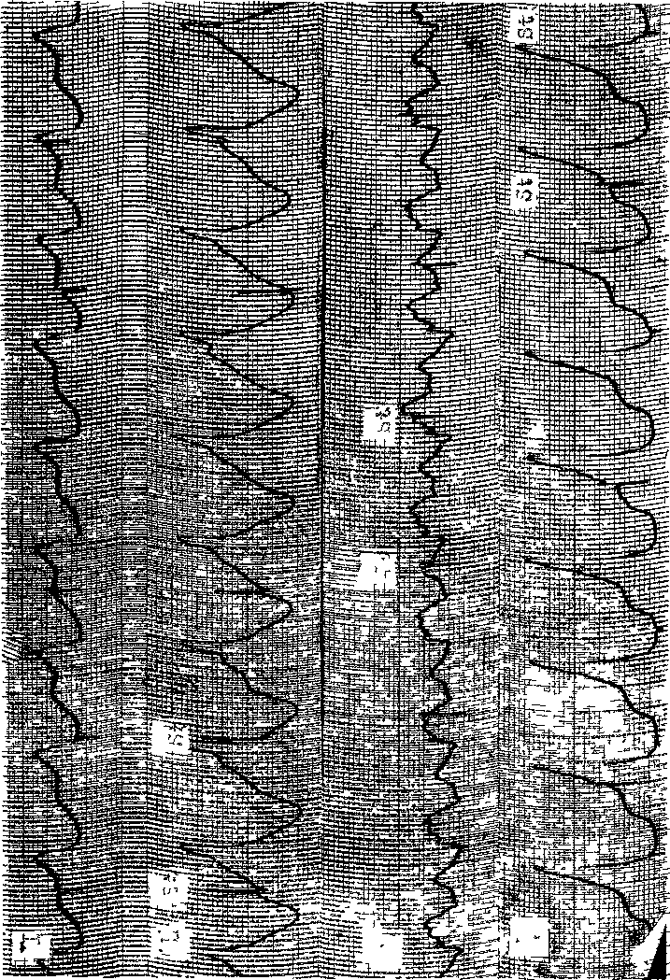
Рис 125 Приступ правожелудочковои тахикардии v больного 25 лет, оперированною по поводу тетрады Фалло (через 2 года после операции).
Частота ритма 150 и 1 мин. Конкурирующая желудочковая электрическая стимуляция с частотой 100 в 1 мин не скачала влияния на тахикардию
on. 307
ПРАВОЖЕЛУДОЧКОВАЯ ПТ ИЗ ПУТИ ОТТОКА ПРАВОГО ЖЕЛУДОЧКА
В последние годы растет число сообщений о такой, по-видимому, не столь уж редко встречающейся и своеобразной форме ЖТ. A. Buxton и соавт. (1983) наблюдали 30 больных (15 мужчин и 15 женщин) в возрасте от 15 до 66 лет (средний возраст— 46 лет), переносивших приступы этой тахикардии. У 8 больных они протекали бессимптомно, но были зарегистрированы на ЭКГ. Остальные больные в момент приступа ощущали сердцебиение, у 20 из них возникали головокружения и обмороки. Ни один из больных не страдал стенокардией и не перенес инфаркта миокарда. В истории жизни этих людей не было указаний на какие-либо заболевания сердца. При ко-ронарографии у них не находили сужения венечных артерий; размеры сердца, в частности правого желудочка, оставались нормальными, отсутствовали сократительные дисфункции миокарда и пролапс створчатых клапанов. ЭКГ в период синусового ритма не отклонялась от нормы. Не были найдены добавочные предсердно-желудочковые и нодовентрикулярные пути.
24 больных перенесли только один приступ неустойчивой ЖТ (от 30 до 90 комплексов QRS); у. 6 больных повторялись приступы устойчивой ЖТ длительностью от 1,5 мин до нескольких часов. Частота желудочкового ритма варьировала у разных лиц от 120 до 250 в 1 мин. Первый и остальные тахикардические комплексы QRS были одинаковыми и имели вид блокады левой ножки пучка Гиса, часто с отклонением электрической оси QRS вниз (вправо). Тахикардия начиналась без «разогрева» и отличалась регулярностью; лишь у 2 больных можно было видеть чередование более и менее длинных тахи-кардических циклов R—R.
При дозированной физической нагрузке удавалось воспроизвести при-
ступы ЖТ у 14 из 23 больных, при частой электрической стимуляции желудочков — у 22 из 30 больных, при внутривенном вливании изопро-теренола — у 13 из 23 больных. Наименее эффективной в воспроизведении ЖТ оказалась программированная электрическая стимуляция желудочков — в противоположность тому, что бывает при механизме re-entry. Весьма интересными оказались данные эндокардиального картографирования: место самой ранней активации миокарда во время приступов ЖТ находилось у начала выходного тракта правого желудочка, на правой поверхности межжелудочковой перегородки. Как спонтанные, так и спровоцированные приступы ЖТ были весьма чувствительными к некоторым противоаритмическим препаратам I класса и особенно к р-адреноблокато-рам; последнее сравнительно редко можно видеть при ЖТ у больных ИБС. В среднем за 30 мес наблюдения ни один из больных не умер и не имел эпизодов остановки сердца; не появились у этих больных и какие-либо другие признаки заболевания сердца.
Описания A. Buxton и соавт. (1983) напоминают некоторые ранее сделанные наблюдения. D. Wu и соавт. (1981) сообщили о группе больных, у которых ЖТ вызывалась физической нагрузкой или вливанием изопротеренола. Е. Palileo и соавт. (1982) тоже наблюдали 6 больных с приступами ЖТ, возникавшими при физической нагрузке или вливании изопротеренола. У 5 из них провели картографирование эндокарда и обнаружили участок самой ранней активации в пути оттока из правого желудочка. Недавно A. Coelho и соавт. (1986) сумели зарегистрировать та-хиаритмии этого типа у юных спортсменов, J. Bricker и соавт. (1986) у 5 детей с нормальным сердцем — во время нагрузки на тредмиле, наконец, R. Lemery и соавт. (1989) у 52 больных (средний возраст 36 лет).
Все эти сообщения могут быть отнесены к однородной группе больных.
Их объединяет: отсутствие видимых органических изменений сердца; источник ЖТ в выходном отделе правого желудочка, легкая воспроизводимость приступов тахикардии при физической нагрузке и воздействии катехоламинов; хороший ответ на р-адреноблокаторы. ЖТ с такими особенностями включают в группу катехоламинчувствительных (см. стр. 292). S. Vlay (1987) предложил различать два основных типа катехоламинчувствительных ЖТ: 1) тип I у больных с нормальными коронарными артериями: а) без видимых признаков заболевания сердца, б) с проявлениями кардиомиопатии; 2) тип II у больных ИБС. Рассматриваемая в этом разделе ЖТ, формирующаяся в выходном тракте правого желудочка, имеет свойства, характерные для ЖТ типа 1а. Ряд исследователей подчеркивают, что остается неясным, какой электрофизиологический механизм непосредственно лежит в основе этой ЖТ: анормальный автоматизм или триггерная активность (задержанные постдеполяризации) .
ЖТ, ЧУВСТВИТЕЛЬНАЯ К АДЕНОЗИНУ
Аденозин не оказывает прямого воздействия на желудочковые сократительные волокна и волокна Пуркинье, однако он противодействует положительному инотропному и электрофизиологическому эффектам катехоламинов на эти структуры. В. Lerman и соавт. (1986) сообщили о случаях ЖТ, чувствительной к аденозину. У 4 больных (3 мужчин и 1 женщина; возраст — от 25 до 32 лет) без признаков заболевания сердца возникали повторные приступы ЖТ, связанные с физической нагрузкой. Комплексы QRS имели форму блокады левой ножки с поворотом электрической оси QRS вниз (вправо); частота ритма составляла 150—160-160—210 в 1 мин; длительность приступов достигала 1,5—6 ч. Приступы воспроизводи-
лись с помощью программированной стимуляции предсердий или желудочков; вливание изопротере-нола (4 мкг/мип) облегчало индукцию тахикардии, самая ранняя активация желудочков выявлялась в выходном тракте правого желудочка (!). Внутривенное введение аде-нозина в дозе 8,8—13,3 мг (75— 112,5 мкг/кг) прерывало ЖТ в течение 5—15 с (в среднем за 8 с) во всех случаях. Показательно, что к такому же результату приводил маневр Валъсалъвы '. Приступ прекратился у одного больного после внутривенного введения 7 мг про-пранолола. У двух других больных 12 мг пропранолола, введенного в период синусового ритма, предотвратили индукцию устойчивой ЖТ при программированной ЭКС и/или при вливании изопротеренола. Другой р-адреноблокатор атенолоч (50 мг в день) тоже воспрепятствовал возникновению желудочковой аритмии. Наконец, верапамил в дозе 10 мг bhv-тривенно устранил приступ ЖТ у 2 больных и резко замедлил тахи-кардический ритм у третьего больного.
Обращаясь к анализу этой своеобразной формы ЖТ, мы хотим прежде всего сослаться на экспериментальные данные, указывающие на то, что аденозин эффективен в подавлении триггерной электрической активности, опосредуемой цАМФ, но не влияет на триггерную активность, вызываемую повышенным содержанием внутриклеточного Са или сердечными гликозидами [Isenberg G., Belardinelli L., 1984; West G. et al; 1986]. Необычная реакция ЖТ на маневр Вальсальвы дает дополнительные доказательства в пользу того, что возникновение тахикардии опос-
¹ Еще прежде была известна разновидность ЖТ, которую удавалось устранять усилением вагусного тонуса, например при массаже области синокаротидного синуса или маневре Вальсальвы [Waxman M. et al., 1980; Hess D. et al., 1982]. Между тем мы наблюдали 2 больных, у которых постинфарктные ЖТ устраняли внутривенным введением атропина сульфата.
редуется цАМФ, поскольку ацетил-холин препятствует в миокарде желудочков повышению внутриклеточного цАМФ, связанному с воздействием катехоламинов. Известно также, что верапамил способен подавлять задержанные пост деполяризации и триггерную активность, правда, индуцируемую ионами Са++, оу-абаином и катехоламинами — цАМФ [Rosen M., Danilo P., 1980].
ЖТ, ЧУВСТВИТЕЛЬНАЯ К ВЕРАПАМИЛУ. ИДИОПАТИЧЕСКИЕ ПАРОКСИЗМАЛЬНЫЕ И ХРОНИЧЕСКИЕ ЖТ
В 80-х годах стали появляться сообщения об особой разновидности ЖТ, устраняемой внутривенным введением верапамила [Lin F. et al., 1983]. В. Belhassen и соавт. (1984) регистрировали такую рецидивировавшую ПТ у 3 молодых мужчин без каких-либо признаков заболевания сердца. Комплексы QRS имели форму блокады правой ножки с отклонением электрической оси QRS влево. Частота ритма составила у одного больного 130 в 1 мин, у двух других — 165 в 1 мин. Отмечалась неполная АВ диссоциация с «захватами», что подтверждало желудочковый источник ПТ. Введение лидокаина, массаж синокаротидной области не оказали влияния на тахикардию. Новокаина-мид и аймалин (внутривенно) только замедляли частоту ее ритма. Между тем верапамил в дозе 5—10 мг внутривенно во всех случаях прерывал приступы. Посттахикардические изменения зубцов Т в нижнебоковых отведениях ЭКГ исчезали через несколько дней.
В. Strasberg и соавт. (1986) наблюдали приступ ЖТ у 37-летнего мужчины. Тахикардические комплексы QRS имели такой же вид, как и в предыдущих случаях, но привлекала внимание нерегулярность интервалов R—R, напоминавшая блокаду выхода венкебахова типа. Верапамил (6 мг медленно внутривен-
но) устранил приступ в течение 4 мин. По данным L. German и соавт. (1983), ЖТ этого типа имеют источник вблизи верхушки левого желудочка или в середине межжелудочковой перегородки. По их мнению, наиболее вероятный механизм этой формы ЖТ, чувствительной к вера-памилу, — триггерная активность, связанная с задержанными постдеполяризациями. Недавно Т. Ohe и соавт. (1988) сообщили уже о значительном числе случаев такой рецидивировавшей устойчивой ЖТ у 16 больных (средний возраст — 31,3 года), у которых не было органических заболеваний сердца. Основные особенности этой ЖТ: 1) комплексы QRS в основном имеют форму блокады правой ножки с отклонением электрической оси влево (тахикардия исходит из сети Пуркинье в области задненижнего разветвления левой ножки); 2) верапамил, введенный внутривенно в дозе 10 мг за 5 мин, прерывает более чем 90% приступов; прием верапамила внутрь в дозе 240 мг в день предотвращает рецидивы ЖТ в течение нескольких лет.
Как видно, в литературе растет число публикаций о пароксизмаль-ных ЖТ у лиц, не имеющих органических (структурных) изменений в сердце. Хотя авторы не всегда сопоставляют результаты своих исследований, можно на основании анализа фактических данных прийти к такому предварительному заключению. Эти ЖТ исходят: 1) из выходного тракта правого желудочка, они кате-холаминозависимые, чувствительные к аденозину, р-адреноблокаторам, иногда к верапамилу и к вагусным приемам; 2) из левого желудочка — чувствительные к верапамилу.
Здесь уместно рассмотреть вопросы терминологии. Т. Ohe и соавт. (1988) относят давно существующий термин «идиопатическая» ЖТ только к описанному выше варианту левожелу-дочковой тахикардии, чувствительной к верапамилу. Другие клиницисты понимают этот термин более расширительно. В литературе можно
встретить альтернативные обозначения: «первичная», «функциональная» ЖТ, «ЖТ первичной электрической болезни сердца». Допускается также, что идиопатическая ЖТ может принимать хроническое течение. Например, D. Ward и соавт. (1980) сообщили о молодом человеке, у которого постоянно-возвратная ЖТ сохранялась с 16 до 25 лет. Все попытки обнаружить у него какие-либо изменения в сердце не увенчались успехом. Тахикардию удалось устранить амиодароном. D. Fulton и соавт. (1985) наблюдали 26 детей, начиная с возраста от 1 дня до 15 лет (средний возраст — 4 года и 11 мес); у них приступы ЖТ возникали в покое либо в период нагрузки. Тахи-кардические комплексы QRS у 15 больных имели форму блокады левой ножки, у 10 больных — правой ножки (в 1 случае форма QRS была нечеткой); частота ритма колебалась от 120 до 130 в 1 мин (в среднем — 150 в 1 мин). Ни у одного из этих больных не удалось выявить какие-либо признаки органического заболевания сердца или врожденные аномалии. Не были зарегистрированы случаи смерти в течение периода от 1 мес до 34 лет (в среднем — 59 мес). Не оспаривая реальности функциональных ЖТ с доброкачественным течением и хорошим прогнозом, мы считаем необходимым высказать сомнение по поводу того, что во всех подобных случаях были исчерпаны возможности глубокого клинико-инструментального исследования сердца. В этом нас убеждают результаты эндокардиальной биопсии миокарда у некоторых больных с идиопатическими ЖТ. J. Strain и соавт. (1983) исследовали биоптаты миокарда, полученные в области верхушки правого желудочка у межжелудочковой перегородки. Средний возраст 18 больных (11 мужчин и 7 женщин) равнялся 40 годам (от 9 до 6^ лет). Ни один из них не страдал ИБС, не имел пороков клапанов и проявлений недостаточности кровообращения. Интервал Q—Т во вре-
мя синусового ритма оставался у них нормальным. Давность аритмического периода была разной — от полугода до 10 лет (в среднем — 2,9 года). В 6 случаях тахикардия исходила из правого желудочка, в 3 — из левого, у 9 больных форма комплексов QRS не отличалась постоянством. Приступы часто протекали со снижением АД и осложнялись обмороками. К удивлению исследователей, биопсия мышцы правого желудочка оказалась ненормальной у 16 из 18 больных (89%). Миокардит был обнаружен у 3 больных (17%): воспалительные клеточные инфильтраты состояли преимущественно из круглых клеток (лимфоцитов, гистиоци-тов, эозинофилов); наряду с этим имелись участки миоцеллюлярного повреждения, некроза, интерстици-ального фиброза. У 9 больных (50%) выявились гистологические признаки кардиомиопатии, такие же, какие наблюдаются у больных с идиопати-ческой дилатационной кардиомиопа-тией. Правда, у обследованных больных размеры сердца, его сократительная функция в покое и во время нагрузки еще оставались нормальными. У 2 больных (11,1%) имелись изменения мелких мышечных коронарных артерий, хотя крупные коронарные артерии были интактными (коронарография). Морфологическая картина аритмогенной правоже-лудочковой дисплазии (жировая инфильтрация мышцы правого желудочка с разделением кардиомиоци-тов) определялась еще у 2 больных (11,1%). У последних 2 больных материалы биопсии оказались нормальными, хотя нельзя было исключить, что изменения миокарда находились вне зоны биопсии. У одного из этих больных на ЭКГ регистрировались признаки преходящего синдрома WPW, у другого был найден ПМК средней тяжести.
В. Deal и соавт. (1986) сообщили о 24 юных больных (15 мужчин и 9 женщин в возрасте 17,8±3,8 лет), переносивших рецидивы ЖТ: в 18 случаях — устойчивой, в 2 — неус-
тойчивой; еще у 4 больных ЖТ была хронической. Частота ритма лежала в пределах от 130 до 300 в 1 мин (в среднем — 200 в 1 мин). 8 боль-пых не ощущали аритмий, у остальных возникали обмороки, предобмо-рочные состояния, боли в груди. Внешних проявлений заболевания сердца, помимо самой ЖТ, не было, однако при катетеризации полостей сердца были обнаружены различные изменения: повышение КДД в правом или левом желудочке, местные дискинезии. Источником ЖТ в 14 случаях был правый желудочек (из 17 больных, у которых проводилось эндокардиальное картографирование) . За 7,5 лет наблюдения 3 больных внезапно погибли. Авторы работы пришли к выводу, что обследованные ими дети и юноши страдали правожелудочковой кардиомиопати-ей. Аналогичные данные приводят Н. Nagao и соавт. (1986). Высказывается предположение, что в основе некоторых форм идиопатической ЖТ лежат врожденные ненормальности проводящей системы желудочков, псевдохорды в левом желудочке.
Весьма показательны и материалы Н. Kulbertus (1983). Подчеркивая, что ЖТ могут возникать у лиц со здоровым сердцем, чаще у юношей и детей, автор предлагает разделить эти случаи на 4 типа:
— тип I — «желудочковый Бюве-ре» (термин принят Лионской кардиологической школой — R. Fromenl, 1932), т. е. пароксизмальная ЖТ, сходная с приступами наджелудоч-ковой (АВ реципрокной) ПТ. Хотя такая ЖТ протекает в основном благоприятно, у части больных находят признаки право- или левожелудочко-вой дисплазии — органического заболевания сердца (!);
— тип II — приступы ЖТ более часто возникают у молодых женщин, постоянно имеющих ЖЭ. Физическая нагрузка, эмоциональное возбуждение, беременность, алкоголь, табак усиливают проявления аритмии. Расстройства желудочкового ритма ис-
чезают спустя несколько лет, однако ряд больных погибает от ЖТ;
— тип III — между приступами ЖТ регистрируются ЖЭ с различными интервалами сцепления; частота ритма — от 80 до 150 в 1 мин; скорее это парасистолические ускоренные ритмы или парасистолическая ЖТ;
— тип IV — наряду с полиморфными ЖЭ с неустойчивыми интервалами сцепления, включая "R на Т", возникают приступы ЖТ, которые устраняются изопротеренолом, ho не |3-адреноблокаторами.
Недавно D. Mehta и соавт. (1989), основываясь на результатах эндо-миокардиальной биопсии, предложили новый критерий для распознавания идиопатической правожелудочковой тахикардии. Если электрическая ось тахикардических комплексов QRS (блокада левой ножки) отклоняется книзу, то это скорее указывает на отсутствие морфологических и гистологических изменений в правом желудочке у лиц без видимых изменений сердца (помимо ЖТ). Отклонение электрической оси тахикардических комплексов QRS (блокада левой ножки) кверху часто отражает развитие интерстициального фиброза в правом желудочке (пра-вожелудочковая кардиомиопатия — В. Магоп, 1988).
Итак, ЖТ может быть первым и достаточно долго единственным проявлением различных тяжелых органических заболеваний сердца. Врач обязан настойчиво и последовательно искать причину приступов ЖТ, возникающих у «здоровых» людей, в том числе и у детей. Это, однако, не перечеркивает возможности развития доброкачественной, идиопатической ЖТ у молодых людей, действительно не имеющих структурных изменений в сердце. Мы полагаем, что в неопределившихся случаях следует пользоваться термином «ЖТ неясной этиологии» (очаги правожелудочковой ПТ из пути оттока устраняют кате-терттоп злектропеструкцией).
ПОЛИМОРФНЫЕ ЖТ. ДВУНАПРАВЛЕННАЯ ВЕРЕТЕНООБРАЗНАЯ ЖТ. СИНДРОМЫ ДЛИННОГО (УДЛИНЕННОГО) ИНТЕРВАЛА О—Т.
Полиморфными называют ЖТ с нестабильной, непрерывно меняющейся формой комплексов QRS. С нашей точки зрения, в группу полиморфных ЖТ следует включать: 1) двунаправленную веретенообразную ЖТ при синдроме длинного интервала Q—Т; 2) такую же ЖТ при нормальном интервале Q—Т; 3) «хаотическую» ЖТ («желудочковая анархия»).
При диагностике двунаправленной веретенообразной ЖТ (ДВЖТ, ати-пичная ЖТ, «пируэт», «сердечный балет», "torsade de pointes" и т. д.) [Dessertenne F., 1966] учитывают следующие ее особенности: 1) до начала приступа у больных отмечается отчетливое удлинение интервала Q—Т, иногда вместе с увеличением зубца U; 2) приступы индуцируются ЖЭ с различными интервалами сцепления (от "R на Т", что бывает чаще, до длинных интервалов: 0,44— 0,72 с); 3) частота желудочкового ритма — 150—250 в 1 мин (>200до 250 в 1 мин, хотя бы в 10 комплексах) ; ритм нерегулярен с колебаниями интервалов R—R на 0,20—0,30 (0,40) с; 4) комплексы QRS большой амплитуды, уширены (5==0,12 с); за короткий период их высота и полярность прогрессирующе изменяются, так что в течение 3—5—20 ударов они направляются вверх, а затем вниз, создавая в некоторых отведениях картину синусоидального вращения вокруг воображаемой изо-электрической линии; во время перехода положительных QRS в отрицательные регистрируются отдельные нормальные или близкие к нормальным комплексы QRS; 5) тахикардия неустойчивая: общее количество комплексов QRS при каждом приступе колеблется от 6 до 25—100 [в наблюдениях L. Horowitz и соавт. (1981) среднее число желудочковых
комплексов равнялось 17]; 6) если видны зубцы Р, то можно распознать АВ диссоциацию; 7) приступ ЖТ обычно прекращается самопроизвольно, иногда с постепенным удлинением интервалов R—R, однако имеется выраженная склонность к рецидивам: уже через несколько секунд или минут приступ может повториться [в наблюдениях S. Scla-rovsky и соавт. (1979) число рецидивов колебалось у разных больных от 4 до 90, так что тахикардический статус затягивался на несколько часов]; 8) возникают переходы неустойчивой полиморфной ЖТ в устойчивую мономорфную ЖТ либо в ФЖ, последнее случается чаще (рис. 126). Удлинение интервала Q—Т, ведущее к приступам полиморфной ЖТ, бывает наследственным (идиопати-ческим) и приобретенным. Передающийся по аутосомно-рецессивному типу наследования синдром длинного интервала Q—Т, сочетающийся с глухотой, был впервые выявлен у 4 однокровных младенцев, страдавших припадками слабости; 3 из них внезапно погибли в возрасте 4, 5 и 9 лет [Jervell A., Lange-Nielsen F., 1957]. Аутосомно-доминантный тип наследования свойствен синдрому длинного интервала Q—Т без сопутствующего нарушения слуха, обнаруженному у членов двух семейств С. Ro-mano и соавт. (1963) и О. Ward (1964). П. Л. Гладышев и соавт. (1979, 1984) описали этот синдром в трех поколениях большой семьи. По сообщению P. Schwartz (1985), в мире к 1985 г. были известны более 700 случаев этих редких генетических заболеваний. Их проспек-тивное изучение показывает, что 64% больных — женщины; средний возраст обследованных — 24 года; за 1 год внезапно погибает от желудочковых тахиаритмий 1,3% больных; обмороки, вызываемые этими тахи-аритмиями, возникают у 8,6% больных в год. Более чем у половины больных обмороки связаны с эмоциональным напряжением (чувство страха и др.), у 45% больных — с
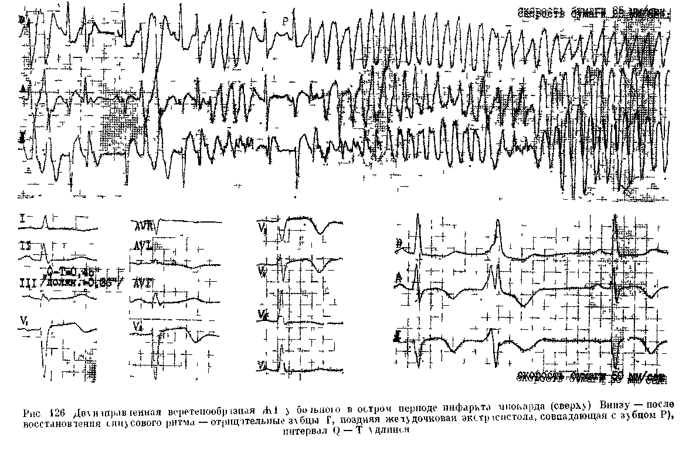
физическими усилиями, у 9% больных они появляются в период менструаций.
Для понимания патогенетических механизмов этого синдрома важно учитывать 2 обстоятельства: первое из них — уже упоминавшаяся связь обморочных состояний с эмоциональным и физическим стрессом, что подчеркивает роль симпатической нервной системы в генезе злокачественных желудочковых тахиаритмий; второе обстоятельство — результаты, получаемые при удалении левого звездчатого ганглия, демонстрируют, что больные с наследственным синдромом длинного интервала Q—Т имеют врожденный дисбаланс между правосторонней и левосторонней симпатической иннервацией сердца с явным преобладанием левосторонней иннервации, возможно, и за счет ослабления правосторонней [Vincent G., 1986]. Это приводит к удлинению интервала Q—Т (>0,44 с), к альтернации высоты зубцов Т или U во время повышения активности симпатической нервной системы, иногда к изменению формы зубцов Т (двух-фазность, инверсия в грудных отведениях) [Benhorin J. et al., 1990], наконец, к замедлению синусового ритма; последнее отмечается у новорожденных и младенцев до 3 лет с синдромом Романо — Уорда [Vincent G., 1986]. В основе деформаций конечной части желудочкового комплекса лежат, как полагают большинство исследователей, замедление и асинхронизм процесса реполяриза-ции в миокарде желудочков.
Значительно чаще, чем наследственный или идиопатический синдром, встречается приобретенный синдром длинного интервала Q—Т, клиническое значение которого поэтому намного выше. К числу причин, вызывающих это состояние, относятся тяжелые электролитные нарушения (гипокалиемия, гипомаг-незиемия, гипокальциемия), воздействие па сердце фенотиазинов, литпя. трициклических антиденрессантов, фосфорорганических соединений (рис.
127), противоаритмических препаратов (хинидина, новокаинамида, ди-зопирамида, кордарона, соталола, N-ацетилновокаинамида и др.), а также брадикардия, ПМК, ишемия миокарда (рис.128 а, б), субарахнои-дальпые кровотечения, опухоли мозга, гипотиреоз, голодание, гипотермия и др. [Савицкий Н. Н., Блинова Т. А., 1970; Кушаковский М. С., Журавлева Н. Б., 1979, 1981, 1983; Дошицын В. Л. и др., 1981; Scla-rovsky S. et al., 1979, 1983; Ramec ,T. et al., 1985; Nguyen P. et al., 1986; Stratmann H., Kennedy H., 1987]. Надо учитывать, что иногда удлинение интервала Q—Т имеет латентный характер и выявляется лишь при физической нагрузке или психоэмоциональном напряжении [Абдулла-ев Р. Ф. и др., 1990; Никитин Ю. П. и др.. 1990].
Особого внимания заслуживают случаи удлинения интервала Q—Т и полиморфной ЖТ, связанные с применением противоаритмических средств. Как правило, началу ДВЖТ, вызванной лекарственными веществами, предшествует пауза (замедление) в сердечном цикле, что является весьма важным признаком. В наблюдениях P. Nguyen и соавт. (1986) было установлено, что у половины больных (12 из 24), у которых ДВЖТ была индуцирована противоаритми-ческими препаратами I класса, приступы возникали рано — в течение первых 4 дней лечения. У 8 больных такая форма ЖТ регистрировалась через недели — годы от начала лечения. В это время у части из них были гипокалиемия, брадикардия, т. е. факторы, дополнительно способствовавшие удлинению интервала Q—Т. У 15 из 17 больных в аритмическом периоде концентрация препаратов в плазме была на терапевтическом или субтерапевтическом уровне; таким образом, ЖТ не была следствием лекарственной интоксикации. Наиболее часто описывалась связь приступов ДВЖТ с лечением хиниди-ном: «хинидиновые обмороки» (рис. 129) наблюдались в 5—10% случа-
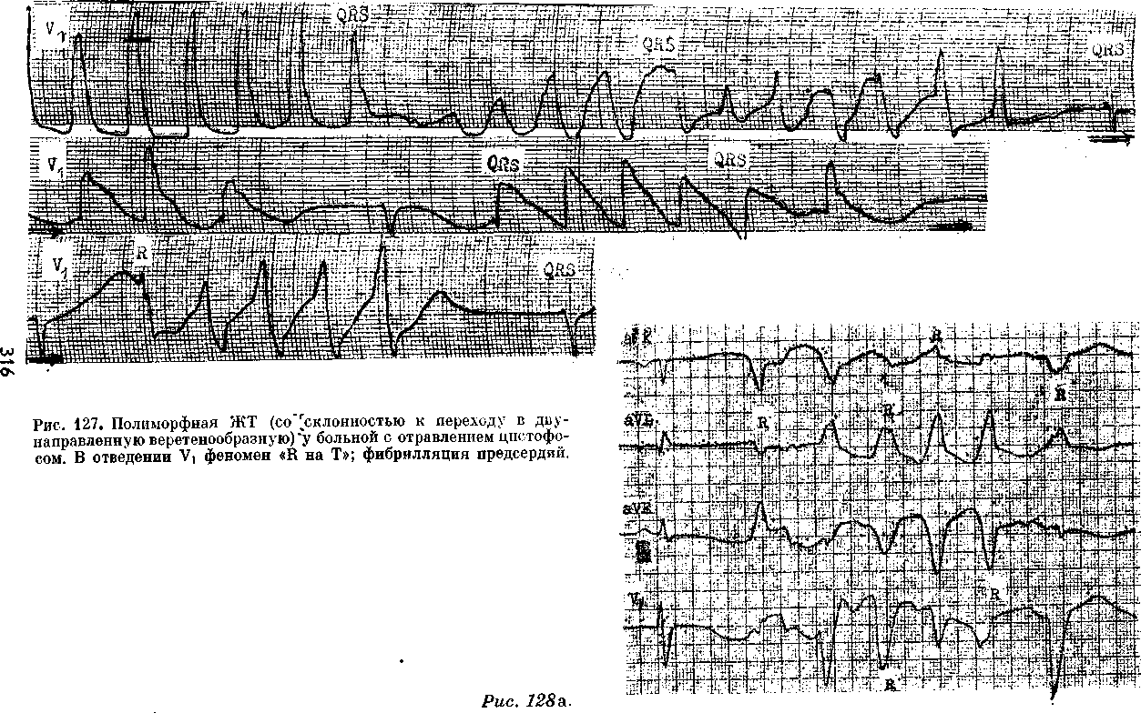
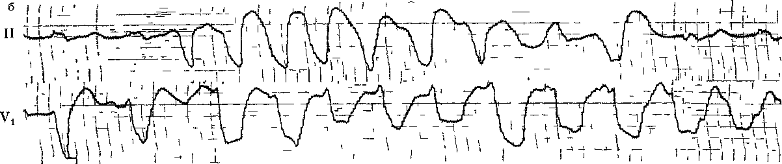
Рис 128 Полиморфная неустойчивая ЖТ.
а —у больного в остром периоде инфаркта миокарда лд-шнение интервала Q — Т до 0,55 с, фенол[ен <R на Т>, б — > больного с хронической
постинфарктнои аневризмой левого жел\дочка
Рис 120 Двл направленная веретенообразная Ж1. Б лъная ^0 лет после приема в течение 2 — inen 20 г хишпина по гшвод\ хронической ФП Интервач Q — T(U) = 0,80 с.
ев [Roden D. et al., 1986]. Новокаина-мид значительно реже вызывает приступы ДВЖТ — преимущественно при внутривенном введении. Помимо прямого эффекта этого препарата, проявляется влияние его метаболита — NAP А, удлиняющего электрическую систолу. Дизопирамид действует подобно хинидииу и новокаи-намиду, удлиняя интервал Q—Т, однако случаи ДВЖТ, он, по-видимому, вызывает редко. Мы приходим к такому заключению, основываясь на обширных и длительных наблюдениях нашего сотрудника А. В. Павлова (1988). Что касается амиода-рона, то недавние наблюдения за 460 больными, принимавшими препарат, показали, что ДВЖТ возникла только у 3 из них (0,7%) [Nguy-en P. et al., 1986]. Наш совместный с Р. А. Узилевской (1985) оныт длительного применения кордарона вместе с ритмиленом свидетельствует, что при тщательно отработанной схеме лечения (паузы и т. д.) можно избежать значительного увеличения интервала Q—Т и приступов ДВЖТ. К такому же выводу пришел А. В. Павлов (1988). Надо учитывать способность фенотиазинов (хлорпромазин и др.) увеличивать продолжительность электрической систолы и провоцировать ДВЖТ [Кау G. et al., 1983]. Амитрипти-лин — трициклический анти депрессант — тоже, по-видимому, способен вызывать ДВЖТ, хотя здесь связь не столь очевидна. Попадание в организм человека фосфорорганичес-ких инсектицидов сопровождается различными аритмиями — от экстра-систолии до ДВЖТ. В серии из 15 наблюдений, о которых сообщили A. Ludomirsky и соавт. (1982), у 14 больных интервал Q—Т удлинился до 0,58—0,71 с, у 6 больных возникла ДВЖТ. Значительно раньше такой же эффект в эксперименте отметили Н. Н. Савицкий и Т. А. Блинова (1970). Необходимо в заключение упомянуть об опасности применения низкокалорийных жидких белковых диет (300 ккал/день), к кото-
рым прибегают для быстрого снижения массы тела. В литературе имеется уже немало описаний случаев внезапной смерти молодых женщин, воспользовавшихся таким способом. Причиной гибели этих лиц в большинстве случаев были удлинение интервала Q—Т и ДВЖТ [Strat-mann Н. и Kennedy П., 1987].
Естественно, возникают вопросы об электрофизиологических механизмах ДВЖТ и о факторах, способствующих ее возникновению только у отдельных больных. Впервые описавший эту форму ЖТ у больного с полной АВ блокадой F. Dessertenne (1966) полагал, что фазовые колебания амплитуды комплексов QRS вызываются двумя конкурирующими эктопическими очагами в желудочках, которым свойственна различная частота импульсаций. Эту гипотезу как будто подтвердили на экспериментальной модели [D'Alnon-court N. et al., 1982]. Однако в других клинических и экспериментальных наблюдениях были получены данные в пользу механизма re-entry (одновременное существование нескольких петель re-entry либо одной петли с изменяющимся местом выхода импульса). ДВЖТ удавалось вызывать программированной электрической стимуляцией желудочков, и ей обычно предшествовала замедленная полиморфная желудочковая ре-поляризация. Оба этих признака характерны для re-entry [Fontaine G. et al., 1982; Bardy G. et al., 1983]. Наконец, существует точка зрения о том, что механизмом ДВЖТ является триггерная активность: ранние постдеполяризации [Brachman J. et al., 1983] или задержанные постдо-поляризации [Schecter E. et al., 1984]. Возможно, что механизмы этой ЖТ зависят от особенностей заболевания (повреждения) сердца у конкретного больного.
Не нашел окончательного решения и вопрос о факторах, предрасполагающих к избирательному появлению ДВЖТ. Среди них называют брадикардию, ЖЭ, попадающие на
определенную фазу сердечного цикла, изменения формы зубца Т, наличие зубцов U, удлинение интервала Q—ткорр.. Последнему признаку, при всех оговорках, все еще придается, как уже подчеркивалось, решающее значение. Однако остается неясным, почему у одних больных с удлинением интервала Q—Т тахикардия возникает, а у других это не происходит. По-видимому, оказывают влияние исходное удлинение интервала Q—Т (до введения лекарства), степень и быстрота прироста (>25%) этого интервала под воздействием препаратов или токсинов, абсолютная продолжительность Q—Т_{КО}рр. -{^0,56 с), сопутствующая гипока-лиемия и т. д. Назначая больному упомянутые выше противоаритмГй-ческие средства или их сочетания, врач обязан систематически контролировать изменения электрической систолы.
Двунаправленная веретенообразная ЖТ у больных с нормальным интервалом Q—Т. Ее описание поставило под вопрос роль удлиненного интервала Q—Т в возникновении этой тахикардической формы. L. Horowitz и соавт. (1981) обследовали 21 больного со спонтанными или индуцированными приступами ДВЖТ, только у 7 из них было удлинение Q—ткорр-Острое введение хинидина или но-вокаинамида предотвращало воспроизведение такой ЖТ. Аналогичный эффект давало более длительное лечение этими препаратами. Т. Bashour и соавт. (1985) наблюдали 2 больных с ишемией миокарда (при сохранении нормальной электрической систолы), у которых ДВЖТ возникала под воздействием ранних ЖЭ "R на Т". Синусовый ритм был восстановлен электрической кардиоверси-ей. J. Griffin, A. Most (1984) описали ДВЖТ у больного с острым инфарктом миокарда и нормальным интервалом Q—Т, вызванную ЖЭ типа "НнаТ". В. StrasbergncoaBT. (1983) сообщили о молодой женщине и ее матери, у которых на фоне нормального интервала Q—Т возникали при-
ступы ДВЖТ. Они подавлялись про-пранололом, а рецидивы тахикардии предотвращались хроническим приемом пропранолола внутрь. P. Nguyen и соавт. (1986) подчеркивают, что большинство случаев ДВЖТ у больных с нормальными интервалами Q—Т вызывается воздействием лекарств. Эти исследователи не видят больших различий между ДВЖТ в группах больных с удлинением Q—Т и без такого удлинения (имеются в виду только лекарственные и токсические формы).
Полностью согласиться с такой точкой зрения нельзя по следующим соображениям: 1) ДВЖТ у лиц с нормальным интервалом Q—Т заметно чувствительнее к противоарит-мическим препаратам I класса, в частности к лидокаину, который не столь эффективен либо вообще неэффективен при ДВЖТ, связанной с удлинением интервала Q—Т; 2) ряд больных с индуцированной ДВЖТ противоаритмическими препаратами I класса (при нормальном Q—Т) можно с успехом лечить другими препаратами I класса, что представляется опасным у больных с удлиненным интервалом Q—Т; 3) профилактическое назначение кордарона на длительный срок позволяет предотвратить рецидивы ДВЖТ, вызываемые противоаритмическими препаратами I класса; очевидно, что такое лечение больше показано больным с нормальным интервалом Q— Т, поскольку сам кордарон удлиняет электрическую систолу; 4) в литературе имеются указания о более доброкачественном течении ДВЖТ у некоторых больных с нормальной продолжительностью интервала Q— Т, например при ПМК, а также изредка у спортсменов [Мыслиц-кая Г. В., Трешкур Т. В., 1986; Сои-mel Ph. et al., 1984; Palatini P. et al., 1985].
В заключение укажем, что третья
разновидность полиморф
ной ЖТ — «хаотическая»
Ж Т — протекает без ундулирова-
ния, т. е. вращения вокруг изоэлект-
рической линии. Комплексы QRS имеют различную форму и ширину, но они направлены в одну сторону. Желудочковый ритм может быть регулярным и нерегулярным, в последнем случае имеется сходство с электрокардиографической картиной при ФП у больного с синдромом WPW. Неустойчивая полиморфная ЖТ не без основания считается префибрил-ляторной тахиаритмией. Между тем, как неоднократно упоминалось, она может быть и яеспецифической («неклинической») формой ЖТ при программированной электрической стимуляции желудочков, проводимой с «агрессивным» протоколом (3—4 преждевременных экстрастимула).
Дублированные тахикардии (бита-хикардии). Это сочетанные ПТ, берущие начало в двух отделах сердца. Сосуществование независимых тахикардических ритмов обеспечивается разными обстоятельствами: равными или близкими по частоте ритмами, АВ блокадами, препятствующими одной тахикардии «взять верх» над другой. Мы выделяем несколько вариантов дублированных тахикардии: 1) предсердие-желудочковый (встречается более часто); 2) пред-сердно - атриовентрикулярный; 3) предсердно-предсердный; 4) атриовентрикулярный - атриовентрикулярный — оба источника тахикардии в АВ соединении; 5) комбинация ТП и тахикардии из АВ соединения; 6) комбинация ФП и тахикардии из АВ соединения; 7) комбинация ФП (ТП) и ЖТ; 8) простая синусовая тахикардия в сочетании с ПТ из АВ соединения. Распознавание дублированных ПТ не всегда возможно по ЭКГ, оно облегчается при записи внутрипредсердных ЭГ или ЧПЭКГ. Важно найти признаки двух независимых частых ритмов. Среди причин битахикардий следует назвать ишемию миокарда и особенно дигиталис-ную интоксикацию.
Посттахикардический синдром. > ряда больных по окончании ПТ в синусовых комплексах появляются уплощение или инверсия зубцов Т и
смещение книзу сегментов ST. Это явление было названо посттахикар-дическим синдромом, чаще встречающимся при наджелудочковых ПТ [Ohnishi К. et al., 1988]. Нарушения реполяризации обычно исчезают через несколько дней без каких-либо осложнений. Хотя механизмы пост-тахикардического синдрома мало изучены, известно, что он в основном носит доброкачественный характер и, по-видимому, связан с преходящими изменениями проницаемости мембраны миокардиальных клеток, влияющими на ход реполяризации в фазах 2 и 3 ПД («память» миокарда об изменениях реполяризации, возникших в период ПТ) [Rosenbaum M. et al., 1982; Costard-Jackle A. et al., 1989]. Это не исключает возможности у ряда больных углубления коронарной недостаточности и повреждения миокарда под воздействием тахикардии, что находит отражение на ЭКГ в нарастании ишемических признаков и в соответствующей клинической симптоматике.
ФИБРИЛЛЯЦИЯ И ТРЕПЕТАНИЕ ЖЕЛУДОЧКОВ
Фибрилляция желудочков — vao тическое асинхронное возбуждение отдельных мышечных волокон или небольших групп волокон с остановкой сердца и прекращением кровообращения. Ее первое описание было дано J. Erichsen в 1842 г. Через 8 лет M. Hoffa и С. Ludwig (1850) вызвали ФЖ воздействием на сердце животного фарадическим током. В 1887 г. J. McWilliam показал, что ФЖ сопровождается потерей сердечной мышцы способности к сокращениям. В 1912 г. A. Hoffman зарегистрировал ЭКГ у больного в момент перехода ЖТ в ФЖ.
На ЭКГ желудочковую фибрилля-цию распознают по непрерывным волнам различной формы и амплитуды с частотой от 400 до 600 в 1 мин (мелковолновая ФЖ); в некоторых
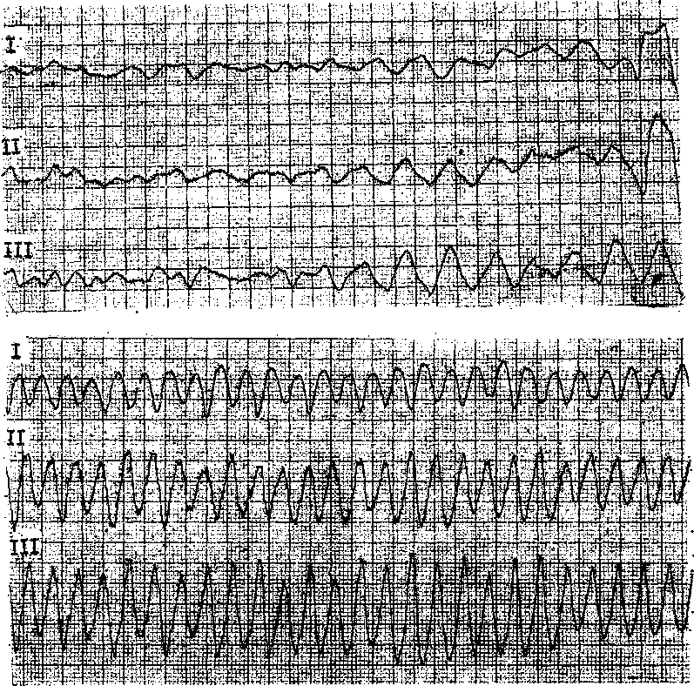

*''Г''^{МС}- 130, Фибрйлляция желудочков (сверху). Трепетание желудочков (винчу) — больные в остром периоде инфаркта миокарда.

случаях регистрируется меньшее число столь же беспорядочных волн (150—300 в 1 мин), но большей амплитуды (крупноволновая ФЖ) (рис. 130).
Со времен J. De Вег (1923), Т. Lewis (1925), С. Wiggers и R. Wegria (1940) известно, что в основе ФЖ лежит циркуляция возбуждения в множественных, десинхронизированных петлях microre-entry, образование которых связано с неравномерностью и неполнотой реполяризации в различных участках миокарда, дис-
21 Зак. Т4246
Персией рефрактерности и замедлением проводимости [Мое G. et al., 1941; Josephson M., 1979; Moore E., Spar J., 1985]. В электропатологическом смысле миокард желудочков оказывается фрагментированным на многие зоны, островки ткани, находящиеся в разных фазах возбуждения и восстановления.
Даже при подготовленности миокарда желудочков к фибрилляции для ее начала требуются соответствующие стимулы. Выше мы уже неоднократно обращались к этой про-

блеме, подчеркнув, в частности, значение таких факторов, как психологический стресс и связанный с ним вегетативный дисбаланс. Что же касается непосредственных причин ФЖ, то их можно разделить на аритмические и внеаритмические. К разряду профибрилляторных аритмических механизмов относят: а) рецидивирующие приступы устойчивой ЖТ, дегенерирующей в ФЖ; б) рецидивирующие приступы неустойчивой ЖТ, тоже перерождающейся в ФЖ; в) «злокачественные» ЖЭ (частые и сложные). М. Josephson и соавт. (1979) подчеркивают значение парных ЖЭ с нарастающей преждевременностью: если первая ЖЭ укорачивает рефрактерность и усиливает неоднородность процессов восстановления возбудимости в миокарде, то вторая ЖЭ приводит к фрагментиро-ванию электрической активности и в конечном счете к ФЖ; г) двунаправленная веретенообразная ЖТ у больных с синдромом длинного интервала Q—Т, часто переходящая в ФЖ; д) пароксизмы ФП (ТП) у больных с синдромом WPW, провоцирующие ФЖ; е) двунаправленная ЖТ, вызванная дигиталисной интоксикацией; ж) ЖТ с очень широкими комплексами QRS _{г} («синусоидальная»), иногда вызываемая препаратами подкласса 1C и др.
Среди факторов, способных вызвать ФЖ без предшествующей та-хиаритмии ('/4 всех случаев), следует назвать: а) глубокую ишемию миокарда (острую коронарную недостаточность или реперфузию после ишемического периода); б) острый инфаркт миокарда; в) значительную гипертрофию левого желудочка и вообще кардиомегалию; г) внутрижелудочковые блокады с большим расширением комплексов QRS; д) полные АВ блокады, особенно дистальные; е) выраженные нарушения процесса реполяризации желудочков (изменения конечной части желудочкового комплекса) при далеко зашедшей гипокалиемии, дигита-лизации, массивном воздействии на
сердце катехоламинов и т. д.; ж) закрытые травмы сердца; з) воздействие на организм человека электрического тока высокого напряжения; и) передозировку анестетиков в период наркоза; к) гипотермию при проведении хирургических операций на сердце; л) неосторожные манипуляции при катетеризации полостей сердца и др. Отсутствие провоцирующих тахиаритмий (ЖЭ, ЖТ) в пре-фибрилляторном периоде у части больных этих групп, включая ИБС, неоднократно демонстрировалось при длительной мониторной регистрации ЭКГ [Kreger В. et al., 1987]. Разумеется, упомянутые факторы могут комбинироваться. Например, J. Nord-rehaug, G. von der Gippe (1983) регистрировали ФЖ при остром инфаркте миокарда у 17,2% больных с гипокалиемией и только у 7,4% больных, имевших нормальную концентрацию ионов К+ в плазме. S. Hohnlo-ser и соавт. (1986) показали в эксперименте, что у собак с острой коронарной окклюзией уменьшение плазменной концентрации ионов К⁺ сопровождается понижением порога ФЖ на 25%. Гипокалиемия увеличивает различия в продолжительности ПД волокон Пуркинье и сократи-тельаых желудочковых волокон, удлиняя ЭРП в волокнах Пуркинье и одновременно укорачивая его в сократительных волокнах; неоднородность электрических характеристик в расположенных рядом структурах миокарда облегчает возникновение re-entry и соответственно ФЖ.
ФЖ служит механизмом смерти большинства сердечных больных. В одних случаях это как бы первичная ФЖ, — следствие острой электрической нестабильности миокарда, — возникающая у больных, не имеющих выраженных нарушений кровообращения: сердечной недостаточности, артериальной гипо-тензии, шока. По статистикам инфарктных отделений, в 80-х годах первичная ФЖ возникала менее чем у 2% больных в первые часы острого инфаркта миокарда. Она составля-
ла 22% от всех его осложнений; частота смерти от первичной ФЖ в этих отделениях снизилась в 10 раз, по сравнению с 60-ми годами, и равнялась 0,5% [Ганелина И. Е. и др., 1985, 1988]. Ранняя, а также более поздняя (>48 ч) первичная ФЖ мало сказывается на длительном, отдаленном прогнозе больных, перенесших острый инфаркт миокарда [Ганелина И. Е. и др., 1985; Lo Y. и Nguyen К., 1987].
Между тем на долю первичной ФЖ, связанной с острой коронарной недостаточностью, вызывающей внезапную гибель больных, приходится более 40—50% всех смертей от ИБО — основной причиной гибели людей в экономически развитых странах в последней четверти XX в. Например, в США из 700 тыс. смертельных исходов в год от ИБС 300— 500 тыс. бывают внезапными [Abdal-la I. et al., 1987]. Каждую минуту 1 американец погибает внезапно вследствие злокачественной желудочковой аритмии, связанной с ИБС [Bigger J., 1987]. У большинства этих больных ФЖ возникает без свежего инфаркта миокарда. Очевидно, что внезапная сердечная смерть является наиболее драматическим проявлением ИБС [Чазов Е. И., 1972, 1984; Ганелина И. Е. и др., 1977; Вихерт А. М. и др., 1982, 1984; Янушкевичус 3. И. и др., 1984; Мазур Н. А., 1985; Лисицын Ю. П., 1987; Lown В., 1979,1984; Keefe D. et al., 1987; Kannel W. et al., 1987; Bayes de Luna et al., 1989]. Среди лиц, выздоровевших после инфаркта миокарда, в течение первого года внезапно погибают от 3 до 8%, в последующем частота внезапной смерти составляет 2—4% в год [Jose-phson M., 1986]. Внезапная смерть (ФЖ) от ИБС значительно чаще случается вне больничных учреждений, преимущественно у мужчин старших возрастных групп. Каждый 4-й такой больной погибает без свидетелей. У 15—30% больных внезапной смерти предшествует прием алкоголя. Как показала С. К. Чурина (1984), у женщин, страдающих ИБС, наступлению
внезапной смерти в 59% случаев тоже способствует и непосредственно предшествует употребление алкоголя. J. Muller и соавт. (1987) обратили внимание на циркадные колебания частоты внезапной сердечной смерти: самые низкие показатели выявились ночью, самые высокие — от 7 до 11 ч утра, т. е. тогда, когда повышается активность симпатической нервной системы, соответственно возрастают АД и тонус коронарных артерий, а также усиливается агрегация тромбоцитов [Tofler G. et al., 1986].
Первичной по своей сути является ФЖ, развивающаяся у 0,7% больных, подвергающихся коронарной ангиографии. Согласно данным D. Mur-dock и соавт. (1985), контрастное вещество может временно усиливать дисперсию реполяризации и стимулировать образование множественных петель re-entry. К такому же типу относится изредка возникающая идиопатическая ФЖ у лиц без явных признаков органического заболевания сердца [Dock W., 1929; Belhas-sen В. et al., 1987]; ее истинные причины пока остаются неизвестными.
Хотя первичная ФЖ является фатальным ритмом, в мире имеется немало больных, успешно выведенных из этого состояния с помощью вовремя проведенной электрической де-фибрилляции. Эти больные ИБС (без свежего инфаркта миокарда) сохраняют высокий риск рецидива ФЖ: за первый и второй год в 30 % и 45 % случаев соответственно. Если же они активно лечатся противоаритмичес-кими препаратами или (и) подвергаются эффективным хирургическим операциям, которые препятствуют при ЭФИ воспроизведению злокачественных желудочковых аритмий, то риск внезапной смерти у них понижается до 6% за первый год и 15% за третий год [Wilber D. et al., 1988; Fisch Ch. et al., 1989]. Известны и редкие случаи самопроизвольного исчезновения ФЖ. Обычно это весьма кратковременные пароксизмы, однако недавно М. Ring и S. Huang
(1987) сообщили о своем наблюдении за больным 75 лет, у которого через 2 нед после инфаркта миокарда приступ ЖТ перешел в ФЖ, длившуюся 4 мин и прервавшуюся спонтанно (мо-ниторирование ЭКГ по Холтеру).
Вторичная ФЖ — механизм смерти больных, имеющих выраженные проявления сердечной недостаточности, кардиогенный шок или другие тяжелые нарушения (при инфаркте миокарда, хронической ИБС, дилата-ционной кардиомиопатии, пороках сердца, миокардитах и т. д.). Этот терминальный ритм трудно прервать электрическим разрядом, тогда как первичная ФЖ сравнительно легко устраняется с помощью единичного электрического импульса постоянного тока. По данным J. Bigger (1987), за год погибает около 40% больных с далеко зашедшей сердечной недостаточностью, и у половины из них смерть наступает внезапно вследствие нарушений сердечного ритма (неустойчивые ЖТ, ФЖ).
Трепетание желудочков — возбуждение миокарда желудочков с частотой до 280 в 1 мин (иногда больше 300 в 1 мин) в результате устойчивого кругового движения импульса по сравнительно длинной петле reentry, обычно по периметру инфар-цированной зоны миокарда. Комплексы QRS и зубцы Т сливаются в единую волну большой амплитуды без изоэлектрических интервалов. Благодаря тому, что такие волны приходят регулярно, возникает картина правильных синусоидальных электрических колебаний, в которых, в отличие от ЖТ, не удается выделить отдельные элементы желудочкового комплекса (см. рис. 130). В 75% случаев ТЖ у больных острым инфарктом миокарда переходит в ФЖ. В эксперименте при развитии у животного ФЖ можно наблюдать, что ТЖ формируется в III стадии этого процесса, проделывающего 5 стадий [Гурвич Н. Л., и др., 1977]. Заслуживает внимания тот факт, что у 52% больных в период ФЖ (ТЖ) поддерживается ретроградное ВА
проведение [Gapella G. et al., 1988]. Как и ФЖ, ТЖ приводит к остановке сердца: сокращения его прекращаются, исчезают тоны сердца и артериальный пульс, АД падает до нуля, развивается картина клинической смерти.
ЛЕЧЕНИЕ И ПРОФИЛАКТИКА ПРИСТУПОВ ЖТ У БОЛЬНЫХ В ОСТРОМ ПЕРИОДЕ ИНФАРКТА МИОКАРДА
Лечение ЖТ при остром инфаркте миокарда рассматривается нами в общем контексте борьбы со злокачественными желудочковыми аритмиями, т. е. с «угрожающими» ЖЭ и ФЖ.
Как уже упоминалось, значительное число приступов ЖТ (>40%) при этом заболевании отличается неустойчивостью (от 3 до нескольких десятков комплексов) и прекращается спонтанно [Bigger J., 1985]. Врачебное вмешательство здесь в основном ограничивается назначением лекарственных препаратов, препятствующих повторению приступов. В случаях устойчивой ЖТ (дольше 30 с), на долю которой приходится свыше 50% приступов, необходимы быстрые и решительные врачебные действия для ликвидации аритмии, после чего переходят к мерам профилактики.
В распоряжении кардиолога имеется несколько возможностей для подавления приступа ЖТ: электрическая кардиоверсия, лекарственные средства, электрическая кардиости-муляция (иногда может помочь удар кулаком в область грудины). Разумеется, все эти воздействия должны сочетаться с эффективным обезболиванием, коррекцией нарушений кровообращения, восполнением дефицита калия и т. д.
Если приступ ЖТ осложняется падением АД, усилением стенокардии, ишемией мозга либо левожелудочко-вой недостаточностью, немедленно прибегают к электрической кардио-
версии (см. гл. 5). Восстановление синусового ритма достигается в 95— 100% случаев, при этом нередко исчезают нарушения кровообращения, которые были вызваны самой аритмией. Иногда электрические разряды приходится наносить несколько раз подряд, прежде чем восстановится синусовый ритм. Назначают профилактическое лечение, поскольку ЖТ может тотчас же возобновиться.
Если приступ ЖТ протекает без существенных гемодинамических и других осложнений, лечение начинают с фармакологических средств. Препаратом первой линии по-прежнему остается лидокаин, который в случае успешного подавления приступа используют и для предотвращения рецидивов ЖТ. Эффективность лидокаина в устранении приступов ЖТ при остром инфаркте миокарда в среднем составляет около 61%; профилактика повторных приступов удается только в 32,5% случаев [Hayakawa H. et al., 1985]. Имеются трудности в поддержании терапевтической концентрации лидокаина в первые 2 ч инфаркта миокарда, когда особенно велика угроза перехода ЖТ в ФЖ. Это связано с его быстрым разрушением после струйного внутривенного введения в обычной дозе 80—120 мг. Последующее капельное вливание препарата со скоростью 2 мг/мин дает настолько медленное возрастание его концентрации в плазме, что уже через 20— 30 мин от начала вливания уровень лидокаина оказывается ниже терапевтического.
Предлагаются несколько схем введения лидокаина, позволяющих более или менее удовлетворительно решить эту проблему. Мы укажем только некоторые из них: 1) внутривенная инъекция за 2 мин 80—120 мг лидокаина, затем в течение 30 мин капельное вливание со скоростью 4 мг/мин, продолжение вливания со скоростью 2 мг/мин — 2ч, наконец, поддерживающее вливание со скоростью 1 мг/мин до 12—24—48 ч (с перерывами); если потребуется; 2) вну-
тривенная инъекция за 2 мин 80 мг лидокаина, далее капельное вливание 160 мг за 20 мин, затем вливание со скоростью 2 мг/мин в течение 12—24 ч (при необходимости); 3) внутривенная инъекция за 2 мин 80 мг лидокаина, последующие три внутривенных инъекции по 40 мг препарата с 5-минутными интервалами, капельное вливание со скоростью 2 мг/мин несколько часов; 4) внутривенная инъекция за 2 мин 120 мг лидокаина, через 5 мин после начала инъекции — введение 300 мг препарата в дельтовидную мышцу. Последний метод применяют в основном на догоспитальном этапе перед эвакуацией больных острым инфарктом миокарда в специализированное («инфарктное») отделение. Разумеется, врач кардиологической бригады «скорой помощи» может осуществить во время движения машины и капельное вливание лидЪкаина. Для этого больному перед отправкой в стационар устанавливают катетер в подключичную вену. Раствор готовят таким образом: 0,5 г лидокаина (2,5 ампулы по 10 мл 2% раствора) разводят в 250 мл изотонического раствора натрия хлорида или в «поляризующей смеси» (250 мл 5% раствора глюкозы+4 мл 20% раствора калия хлорида+ 20 (30) мл панангина + +10 ЕД инсулина). Скорость вливания — 3 мг/мин (около 30 капель в 1 мин). Возобновляющиеся во время перевозки больного приступы ЖТ устраняют с помощью электрической кардиоверсии.
По поводу применения лидокаина необходимо сделать еще два замечания: а) пожилым больным, а также тем, у кого имеются выраженные признаки недостаточности кровообращения или тяжелое заболевание печени, следует понизить начальную дозу препарата до 40—80 мг и придерживаться сравнительно небольшой скорости капельного вливания (1 мг/мин), чтобы избежать интоксикации лидокаином; б) если капельное вливание лидокаина длится дольше 12 ч, необходимо уменьшить ско-
рость его поступления в кровоток (число капель), поскольку постепенно нарастает кумуляция препарата. Альтернативой лидокаину может быть тримекаин, активность которого приближается к активности лидо-каина (см. гл. 4). В тех случаях, когда лидокаин (тримекаин) неэффективен либо вызывает выраженные побочные реакции, переходят к препаратам второй линии. Среди них предпочтение отдается мексилетину (мекситилу), который нередко приносит успех при ЖТ, устойчивой к лидокаину. С помощью мекситила удается у 75—80% больных устранить приступы ЖТ или частую желудочковую экстрасистолию. Проти-ворецидивное действие мекситила проявляется у 90% больных. За 5 мин внутривенно вводят 125—250мг мекситила ('/2—1 ампулу в 10 мл растворителя). При восстановлении синусового ритма переходят к капельному вливанию препарата: за 30—60 мин вводят 250 мг мекситила и еще 250 мг за последующие 2 ч (всего за первые 3 ч около 750 мг препарата в 500 мл изотонического раствора натрия хлорида). Если имеется необходимость (рецидивы желудочковых тахиаритмий), то за 8 ч могут быть дополнительно введены 500 мг мекситила (скорость капельного вливания — 1 мг/мин), а далее еще 500—1000 мг за 24 ч, после чего препарат назначают для приема внутрь. Первую дозу (200—250 мг) больной принимает незадолго до окончания внутривенного вливания. В. А. Литтлер (1984) рекомендует несколько иную схему: вслед за внутривенной инъекцией 125—250 мг мекситила проводят его капельное вливание со скоростью 3 мг/мин. Разработана также методика одновременного введения мекситила внутривенно и внутрь: 250 мг за 5 мин внутривенно + 400 мг внутрь. После 2-часовой паузы используют стандартный режим: 200—250 мг мекситила внутрь 3—4 раза в день. Итак, структурно близкий к лидокаину мексиле-тин оказывает сильное противоарит-
мическое действие при расстройствах желудочкового ритма у больных в остром периоде инфаркта миокарда. Все же вызываемые этим препаратом побочные эффекты нередко заставляют врача «коронарной» палаты искать другие пути фармакологического лечения ЖТ. Их немало; в частности, применяют:
а) инъекцию внутривенно 150 мг дизопирамида (ритмилена) за 5 мин с последующим капельным вливанием в течение 6 ч 150 мг препарата, растворенного в 500 мл 5% раствора глюкозы; эффективность дизопирамида в подавлении ЖТ при остром инфаркте миокарда достигает 67%, а предотвращение рецидивов ЖТ можно получить в 71% случаев [Науа-kawa H. et al., 1985]; не следует забывать о противопоказаниях к назначению дизопирамида, связанных с его ваголитическими свойствами (см. гл. 4); б) инъекцию внутривенно но-вокаинамида по 100 мг каждые 5 мин до устранения ЖТ или достижения максимальной дозы 1 г (АД и ЭКГ проверяют после каждых 100 мг препарата) ; затем осуществляют в течение нескольких часов капельное вливание новокаинамида со скоростью от 2 до 6 мг/мин. После 3—4-часовой паузы назначают новокаинамид внутрь в дозе 50 мг/(кг-день), разделенной на 4 приема. Иногда после внутривенной инъекции новокаинамида лечение продолжают введением препарата внутримышечно: по 5— 10 мл 10% раствора каждые 4 ч (2— 3 дня); эффективность новокаинамида в подавлении ЖТ и в предотвращении их рецидивов приближается к 90%; нам неоднократно приходилось видеть, как при ЖТ, устойчивых к лидокаину, введение новокаинамида приводило к успеху; к сожалению, побочные реакции, вызываемые новокаинамидом, ограничивают возможности его применения.
В литературе имеется описание успешного лечения ЖТ у больных острым инфарктом миокарда и такими препаратами, как: 1) этмозин — внутривенная инъекция 6 мл 2,5%
раствора в 14 мл изотонического раствора натрия хлорида осторожно, за 4—5 мин; 2) этацизин — внутривенное капельное вливание 2 мл 2,5% раствора в 150 мл 0,6% раствора калия хлорида со скоростью 20 кап в 1 мин; при такой скорости практически не возникают нарушения внутрижелудочковой проводимости и ФЖ; остается устойчивой гемодинамика, не понижается АД; некоторые больные, правда, ощущают головокружение; 3) фенотоин — по 50 мг внутривенно за 5 мин до общей дозы 250 мг при контроле АД и ЭКГ; 4) флекаинид; 5) кордарон (см. ниже). Разумеется, необходимо дальнейшее накопление коллективного клинического опыта, чтобы сделать окончательное суждение о месте, которое занимают эти и некоторые другие препараты в системе противо-аритмического лечения больных в остром периоде инфаркта миокарда. Специального рассмотрения заслуживает вопрос о применении при остром инфаркте миокарда орнида (бре-тилия тосилата). Показания к его назначению строго очерчены: реф-рактерные, часто рецидивирующие приступы ЖТ, перерождающиеся в ФЖ. Орнид вводят очень медленно внутривенно в дозе 5 мг/кг массы тела. Например: больному с массой тела 70 кг следует прерывисто ввести в вену за 20 мин 350 мг препарата (7 ампул по 50 мг), растворенных в 50—100 мл 5% раствора глюкозы. Если аритмический статус приобретает еще более злокачественный характер: ЖТ->ФЖ-»-дефибрилляция ->ЖТ-»-ФЖ->дефибрилляция и т. д., одну ампулу «Бретилола» (10 мл), содержащую 500 мг бретилия, разводят в 40 мл 5% раствора глюкозы и вводят в вену за 10 мин. Вместо «Бретилола» можно использовать 10 ампул по 1 мл 5% раствора орнида. В самой критической ситуации 10 мл «Бретилола» вводят в вену без разведения, как можно быстрее. Может оказаться успешным сочетание внутривенного введения орнида (5 мг/кг) со сверхчастой желудочко-
вой стимуляцией, хотя здесь требуется осторожность (см. ниже).
После инъекций переходят к поддерживающему внутривенному вливанию орнида со скоростью 1 — 2 мг/мин. Иногда удается успешно провести поддерживающее лечение назначением орнида внутрь по 300— 400 мг каждые 8 ч.
Внутримышечно орнид вводят в виде насыщающей дозы 600—900 мг с увеличением ее на 200 мг каждые 1—2 ч, пока не будет подавлена ЖТ (ФЖ) либо общая доза не достигнет 2 г [Singh P., Mandel W., 1980]. В одно и то же место нельзя вводить больше 5 мл 5% раствора (250 мг), чтобы избежать атрофии или некроза мышечной ткани. Через 6—8 ч внутримышечно инъецируют поддерживающую дозу орнида из расчета 5 мг/кг массы тела. В менее тяжелых случаях поддерживающее лечение может быть ограничено внутримышечным введением 1 мл 5% раствора орнида 3—4 раза в день.
Временная эндокардиальная ЭКС при ЖТ. Еще одна возможность подавления ЖТ, часто рецидивирующих и устойчивых к лекарственным средствам, связана с применением временной ЭКС, описание которой было дано в гл. 5. Правда, опыт ЭКС пока больше относится к ЖТ, искусственно воспроизводившимся при ЭФИ, чем к спонтанным приступам. Чтобы избежать повторений, в этом параграфе мы кратко суммируем сведения о временной ЭКС не только при остром инфаркте миокарда, но и при хронической ИБС.
Если частота тахикардического ритма ниже 175 в 1 мин, эффективным может оказаться одиночный желудочковый экстрастимул, прерывающий re-entry. Такого же результата следует ожидать от метода конкурирующей ЭКС. В тех случаях, когда частота ЖТ превышает 175 в 1 мин, успех достигается с помощью частой или залповой ЭКС. J. Fisher и соавт. (1978) прибегли к залповой ЭКС у 23 больных, перенесших 573 эпизода устойчивой мономорфной ЖТ. Нано-
сились от 5 до 10 желудочковых стимулов с частотой выше темпа ЖТ в среднем на 56 в 1 мин. Синусовый ритм был восстановлен у 89% больных. Правда, среди тех больных, кто находился в тахикардическом шоке или имел число импульсов больше 250 в 1 мин, прекращение ЖТ было получено только в 17% случаев.
G. Keren и соавт. (1984) проверяли эффективность при ЖТ двух методов ЭКС: нарастающей по частоте и залповой. Часть больных получали противоаритмические препараты. Первый метод ЭКС обеспечил восстановление синусового ритма у 27% больных, не лечившихся противо-аритмическими препаратами, и у 23%, принимавших эти препараты. Однако частота ЭКС, потребовавшаяся для подавления ЖТ, равнялась 294+73 в 1 мин у лечившихся фармакологическими средствами и 319 ± ±69 в 1 мин у больных, не получавших лекарственных средств. Сверхчастая залповая ЭКС была эффективной на фоне фармакологического лечения у 34% больных, без фармакологического лечения — у 27 % больных. Подтвердилось известное правило, гласящее: чем медленнее тахи-кардический ритм, тем легче он прерывается при ЭКС. При частоте ЖТ в пределах от 150 до 200 в 1 мин восстановление синусового ритма удавалось в 95% случаев, при частоте ЖТ от 251 до 300 и больше импульсов в 1 мин — в 37 % случаев (вероятно, у части больных было ТЖ). Значение фонового лечения противоаритмиче-скими препаратами I класса как раз и состоит в том, что оно способствует урежению тахикардического ритма и тем самым успеху ЭКС.
Еще один фактор, влияющий на результаты ЭКС, — сила электрического тока. Одиночный желудочковый экстрастимул с силой тока в два диастолических порога возбуждения неэффективен во многих эпизодах частой ЖТ. При увеличении силы тока подавление ЖТ удается значительно легче. Однако нарастание интенсивности стимуляции (силы тока
и частоты) повышает риск возникновения такого опасного осложнения, как ФЖ или учащение тахикардического ритма, о чем не следует забывать.
ЛЕЧЕНИЕ И ПРОФИЛАКТИКА ПРИСТУПОВ ЖТ У БОЛЬНЫХ, ПЕРЕНЕСШИХ ИНФАРКТ МИОКАРДА, СТРАДАЮЩИХ ХРОНИЧЕСКОЙ ИБС ИЛИ ДРУГИМИ ОРГАНИЧЕСКИМИ ЗАБОЛЕВАНИЯМИ СЕРДЦА (ИДИОПАТИЧЕСКИЕ КАРДИОМИОПАТИИ И ДР.)
В этом разделе пойдет речь о мерах, которые составляют важнейший элемент защиты больного от внезапной сердечной смерти или тяжелых нарушений кровообращения, связанных с желудочковыми аритмиями.
У больных с постинфарктной аневризмой или с обширными рубцами в стенках левого желудочка, у лиц, имеющих низкую ФВ, почти каждый приступ ЖТ создает кризисное состояние, которое должно быть преодолено как можно быстрее. Мы имеем в виду не только устойчивую ЖТ, но и приступы быстрой неустойчивой тахикардии, включая полиморфную. В большинстве таких случаев восстановление синусового ритма достигается электрической кардио-версией.
В менее острых случаях лечение приступов ЖТ проводят с помощью фармакологических средств. Начинают с лидокаина, методика применения которого была указана выше. При «нечувствительности» ЖТ к ли-докаину действия врача мало отличаются от того, что он предпринимает в аналогичных условиях у больных с острым инфарктом миокарда. Дополнительные замечания необходимо сделать по поводу орнида и кордаро-
на. Если прибегают к внутривенной инъекции орнида (5 мг/кг прерывисто за 15 мин), то должны быть обеспечены условия для ЭИТ, поскольку орнид может усилить темп ЖТ либо вызвать падение АД до критического уровня.
Кордароном следует воспользоваться тогда, когда приступы ЖТ затягиваются, рецидивируют с короткими интервалами, несмотря на повторные введения лидокаина и других противоаритмических препаратов. Опыт нашей клиники показывает, что эта мера нередко оказывается эффективной. За 10—15 мин внутривенно вводят от 300 до 450 мг кордарона (при ЖТ длительностью меньше 2 ч бывает достаточной доза 2,5 мг/кг). После восстановления синусового ритма налаживают капельное вливание кордарона: для этого от 300 до 1200 мг препарата (2—8 ампул) разводят в 250 мл 5% раствора глюкозы и вводят внутривенно за 30 мин — 2ч или дольше. Вливание повторяют в течение 4—7 дней, затем больные принимают кор-дарон внутрь в дозе от 600 до 1000 мг в день (в 2 приема). N. Mostow и соавт. (1984) вводили больным с тяжело протекавшими приступами ЖТ кордарон внутривенно в более значительных дозах (от 1000 до 2300 мг в день) и добивались полного исчезновения злокачественных желудочковых аритмий к 5—6-му дню.
Та же группа авторов [Mostow N. et al., 1986] сообщила об успешном лечении опасных для жизни желудочковых аритмий (устойчивой и неустойчивой ЖТ) у 18 больных, принимавших кордарон внутрь в необычно больших дозах. Схема лечения была такой: первый прием — 2000 мг, затем через каждые 8 ч от 1200 до 600 мг (вместе с завтраком, после завтрака и в середине ночи после легкой закуски) — 2 дня; далее больные принимали препарат 2 раза в день (во время завтрака и после завтрака) в постепенно понижавшихся дозах. В среднем за 1-й день больные получали 3933 мг кордарона (от
2600 до 4400 мг), за 2-й день — 2367 мг (от 800 до 4400 мг), за 3-й день— 1767 мг (от 800 до 4400 мг), за 4-й день — 1700 мг (от 800 до 2400 мг). Достоверное уменьшение числа одиночных и парных ЖЭ отмечалось уже в течение 1-го дня лечения, а эпизодов ЖТ — к началу 2-го дня. На 2-й день ЖТ не было (мониторирование ЭКГ) у 10 из 18 больных (56%). При таком напряженном лечении побочные реакции возникали нередко, но они не отличались тяжестью: удлинение интервала Q—Т>0,60 с— у одного больного, атаксия и тре-мор — у 5, тошнота — у 4 больных. Гемодинамика существенно не изменялась. Главное преимущество такого интенсивного метода терапии состоит в резком укорочении периода латен-ции, свойственного кордарону. По мнению авторов, объяснение этому факту следует искать в быстром возрастании концентрации кордарона в плазме (на 4-й день 2,08—2,80 мг/л) и особенно его метаболита деэтила-миодарона (0,29 мг/л — в 1-й день и 0,67 мг/л — на 4-й день). Напомним, что не все исследователи связывают успех лечения кордароном с непосредственным достижением его высокого уровня в плазме крови.
ВЫБОР
ПРОТИВОАРИТМИЧЕСКИХ
ПРЕПАРАТОВ
ДЛЯ ПРЕДОТВРАЩЕНИЯ
РЕЦИДИВОВ ЖТ
Правильный выбор метода профилактики ЖТ — сложная задача, поскольку фармакологическое вмешательство, эффективное в момент приступа, может не препятствовать повторению приступов. Подавляющее большинство больных, перенесших инфаркт миокарда, систематически принимают р-адреноблокаторы, выполняющие двойную функцию: про-тивоишемическую и противоаритми-ческую. Препараты этого класса ослабляют или устраняют эктопичес-
кую активность в желудочках (включая короткие «пробежки» ЖТ с числом комплексов =£14) в среднем у 50% больных, особенно в дневное время. При таких желудочковых аритмиях они столь же эффективны, как, например, дизопирамид, токаинид, мек-силетин, этмозин. Однако при злокачественных желудочковых аритмиях полезное действие р-адренобло-каторов проявляется менее чем у 10% больных, хотя эти препараты, по-видимому, обладают способностью повышать порог ФЖ как в ишеми-ческом, так и в неишемическом миокарде [Josephson M., 1986; Morgen-roth J., 1987]. Очевидно, что в профилактических целях необходимо использовать другие противоаритми-ческие средства.
Суть проблемы состоит в том, чтобы научиться достаточно быстро находить активный для конкретного больного препарат (или сочетание препаратов), обеспечивающий защиту от «аритмической» смерти. Эмпирический выбор такого препарата, т. е. переход от одного вещества к другому, мало подходит для больных со злокачественными ЖТ, так как на это затрачивается слишком много времени и никогда не гарантирован успех. В современной кардиологической клинике разработаны приемы, делающие выбор эффективного средства более рациональным и надежным [Михайлова Г. А., Голицын С. П., 1988; Гришкин Ю. Н., 1988; Andersen J. и Mason Т., 1986; Somberg J. et al., 1986; Hohnloser J. et al., 1987; Horowitz L., 1987; Kirn S., 1987]. Среди этих приемов наибольшее распространение получили:
1) мониторная регистрация ЭКГ в пределах 1—3 сут до назначения больному лечения, что позволяет судить о фоновых желудочковых аритмиях, затем повторение той же процедуры после приема больным в достаточной дозе противоаритмическо-го препарата в течение 3—5 дней. Как подчеркивает J. Bigger (1987), у больных со злокачественными желудочковыми аритмиями эффективность
противоаритмических препаратов при неинвазивной методике их отбора считается реальной, если при суточном мониторировании ЭКГ: а) число ЖЭ понижается на 70%, б) число парных ЖЭ понижается на 80%, в) число приступов неустойчивой ЖТ (от 3 до 15 комплексов) понижается на 90%, г) число приступов ЖТ, включающих >15 последовательных комплексов, понижается на 100%. Когда установлено, что препарат отвечает этим критериям, проводят пробу с физической нагрузкой. Возникновение приступа («пробежки») ЖТ, включающей более 5 комплексов, указывает на неспособность препарата предотвращать спонтанные приступы ЖТ;
2) лекарственный тест на фоне мо-ниторной регистрации ЭКГ и проб с физической нагрузкой в варианте, предложенном группой Лауна. Его проводят в 4 фазах [Lown В. et al., 1987; Hohnloser S. et al., 1987]. Bo время фазы О отменяют все противо-аритмические препараты, и у больного в течение 48 ч постоянно регистрируют ЭКГ, а также проводят пр'обу с физической нагрузкой. Во время фазы 1 больной принимает внутрь однократно большую дозу противоаритмического препарата, в частности: хинидин — 600 мг, ново-каинамид — 1500 мг, дизопирамид — 300 мг, этмозин — 600 мг, мексиле-тин — 400 мг, пропранолол — 80 мг. Действие этих препаратов оценивают не ранее чем через 30 мин, регистрируют ЭКГ в покое и на фоне физической нагрузки. В фазе 2 исследования больной принимает один из препаратов в течение 3—4 дней. Он оценивается как приемлемый для профилактики желудочковых аритмий, если полностью предотвращает приступы ЖТ и понижает более чем на 90% число парных ЖЭ за 24 ч мониторирования ЭКГ и в период дозированной физической нагрузки. Далее следует фаза 3: длительное амбулаторное лечение препаратом, оказавшимся наиболее сильным в период острого тестирования [каждый
больной в исследованиях S. Hohnlo-ser и соавт. (1987) «тестировался» не менее чем 3 препаратами;/ в среднем на больного приходилось 4,9 препаратов]. Через 3—6 мес больные приглашались для контрольного обследования (физическая нагрузка, мониторная регистрация ЭКГ).
Оказалось, что результаты длительной противоаритмической профилактики зависели от двух факторов: а) суммарного времени, в течение которого ЖТ регистрировалась в исходном периоде, т. е. «плотности» ЖТ, б) величины ФВ левого желудочка. Чем больше была «плотность» ЖТ и чем ниже ФВ, тем хуже был начальный и отдаленный эффекты лечения. В среднем за 12,9 мес систематического лечения (от 1 до 39 мес) рецидивы ЖТ отмечались у 19 больных (я*20%), внезапно погибли 9 больных. ФВ была значительно ниже у 28 больных с возобновившимися приступами (31± ±15%), чем у больных, освободившихся от приступов ЖТ (44±19%). По-видимому, благоприятным прогностическим признаком является чувствительность ЖТ в период тестирования к большему числу проти-воаритмических препаратов. В более позднем сообщении этой группы авторов были суммированы результаты 9-летних наблюдений за 161 больным с ИБС, страдавшим приступами ЖТ [Lampert S. et al., 1988]. Число смертельных исходов составило 3% в год среди тех больных, у которых профилактический препарат подбирался с помощью лекарственного теста на фоне мониторирования ЭКГ и проб с физической нагрузкой.
Необходимо в заключение дать общую оценку чувствительности и специфичности мониторирования ЭКГ по Холтеру или аналогичных методов при отборе профилактических про-тивоаритмических средств. У части больных этот метод в исходном периоде не улавливает сложных ЖЭ, провоцирующих более тяжелые желудочковые аритмии, что делает невозможным последующую проверку
препаратов. По данным С. Swerdlow, К. Petersen (1985), S. Kirn (1987), доля таких больных составляет в разных группах от 10 до 50%. Эти цифры характеризуют чувствительность метода. Что касается его специфичности, то следует иметь в виду, что, хотя сложные и частые ЖЭ могут указывать на угрозу возникновения злокачественных желудочковых аритмий и внезапной смерти, у многих больных такие ЖЭ никогда не вызывают этих осложнений.
Итак, методы непрерывной регистрации ЭКГ не обладают абсолютной чувствительностью и специфичностью. Но они удобны и необременительны для больных и должны в первую очередь использоваться для подбора профилактических противо-аритмических препаратов в тех случаях, когда желудочковые аритмии (ЖТ) появляются часто и сопровождаются соответствующей симптоматикой. Если желудочковые аритмии возникают у больного редко, то одно холтеровское мониторирование не подходит для их количественной оценки и, соответственно, для исследования активности противоаритми-ческих средств;
3) проверка профилактической активности препарата во время программированной электрической стимуляции сердца, т. е. возможности воспроизведения ЖТ до и после лечения [Голицын С. П. и др., 1988; Bayes de Luna A. et al., 1987; Bru-gada P. и Wellens H., 1987; FacciniM. et al., 1988; Kuchar D. et al., 1988]. По мнению большинства исследователей, метод программированной электрической стимуляции позволяет приблизиться к более правильному выбору профилактического средства. ЖТ воспроизводят в исходном периоде до назначения препарата, а затем проверяют возможность такого же воспроизведения аритмии в остром опыте и после более или менее длительного периода лекарственного лечения. Если препарат препятствует индукции ЖТ одним или несколькими желудочковыми экстрастиму-
лами, то можно рассчитывать, что и спонтанные ЖЭ (одиночные, парные и т. д.) не вызовут приступа ЖТ. Об— этом свидетельствуют следующие клинические факты: рецидивы ЖТ были зарегистрированы в первые 2 года лечения приблизительно у 20% больных, у которых применяли препараты I класса, предотвратившие воспроизведение ЖТ при программированной стимуляции, и у 60—80% больных, принимавших препараты, не препятствовавшие воспроизведению ЖТ [Rae A. et al., 1985; Horo-witz L., 1987]. По данным S. Lamport и соавт. (1988), частота смертельных аритмических исходов у больных ИБС составила только 1,4% в год (в течение 5 лет наблюдения), если профилактический препарат подбирался с помощью программированной электрической стимуляции сердца. Фармакологический контроль при злокачественных желудочковых аритмиях не влиял на исходы у тех больных, у которых была резко подавлена сократительная функция левого желудочка.
Положительно оценивая метод отбора противоаритмического средства с помощью программированной стимуляции, мы не закрываем глаза на присущие ему ограничения. Найденный препарат будет активным только при ЖТ, вызываемых ЖЭ, но он может не воспрепятствовать другим, внеэкстрасистолическим механизмам ЖТ (ишемия, напряжение стенок желудочков, электролитные или ней-рогормональные сдвиги!). Кроме того, процедура, связанная с этим методом, иногда затягивается на многие часы (дни), в течение которых катетер-электрод оставляют в полости правого желудочка, что бывает тягостным для больного;
4) регистрация поздних потенциалов, отражающих предуготовленность многих больных к приступам re-entry ЖТ (в исходном и лечебном периодах). По некоторым данным, больные, у которых улавливаются ПП, имеют 27% вероятности аритмической смерти либо возникновения не-
фатальной ЖТ в течение первых 2 лет после инфаркта миокарда с пиком этих эпизодов в первые 6 мес [Dennis A. et al., 1986]. Пока не вполне ясно, исчезает ли под влиянием лечения медленная фрагментирован-ная электрическая активность у больных, сохраняющих анатомический субстрат re-entry (аневризма, рубцо-вое поле и т. д.). По мнению G. Brei-thardt и соавт. (1987), никакие характеристики ПП не позволяют предсказывать эффективность противо-аритмических препаратов, но они дают возможность судить об успешности хирургического противоаритмического лечения.
В практической работе следует, разумеется, ориентироваться и на уже приобретенный различными клиниками опыт оценки противоарит-мических препаратов. Ниже мы кратко обобщили эти данные о возможностях профилактики приступов ЖТ.
Кордарон. К сведениям о лечебных свойствах этого препарата, которые уже приводились, мы добавим, что при общепринятой дозировке 800 мг в день профилактическое действие кордарона проявляется у основной массы больных лишь к 14—17-му дню [Кушаковский М. С., Узилев-ская Р. А., 1985; Кушаковский М. С., 1987; Rakita L., Sobol S., 1983]. Увеличение суточной дозы до 4000— 1400 мг дает нужный эффект к 9— 10-му дню. С таким выводом согласуются результаты хорошо прослеженных наблюдений D. Lavey и S. Sak-sena (1987), применявших дневные дозы 800—1200 мг кордарона в 2— 3 приема в течение 4 нед с последующим поддерживающим лечением в среднем по 750 мг в день (в 2 приема). Эти данные указаны в табл. 13. Надо отметить, что в последние годы общепринятый протокол профилактики (лечения) ЖТ кордароном внутрь сводится к следующему: 1200 мг в день —14 дней, 800 мг в день — 7 дней, 400 мг в день— поддерживающая доза.
Разумеется, ведущим критерием профилактической «силы» препарата
Таблица 13
Время профилактического эффекта
кордарона у больных с повторявшимися
приступами устойчивой ЖТ
Дни лечения | Число больных с рецидивами ЖТ | Процент этих больных от общего числа
0-7 | 17 | 35
8—14 | 7 | 14
15—21 | 3 | 6
22-28 | 3 | 6
являются отдаленные результаты. О длительности защитного действия кордарона у больных с ЖТ можно судить по следующим примерам. J. Zhu и соавт. (1987) применяли кордарон у 104 больных с хронической ИБС, переносивших повторные приступы устойчивой ЖТ и эпизоды ФЖ (без инфаркта миокарда). Период насыщения кордароном (дозы 1200—1400 мг в день) составил в среднем 25 дней. По окончании этого периода ЖТ не воспроизводились у 26 больных (25 %) и продолжали индуцироваться у 78 больных (75%). В последующем все больные принимали кордарон в среднем в течение 17,4 мес в поддерживающих дозах. Среди 26 больных с невоспроизводившейся ЖТ только 1 (3,85%) имел рецидивы ЖТ и еще 1 больной (3,85%) внезапно погиб. Из 78 больных с индуцировавшейся ЖТ у 21 (27%) повторялись приступы ЖТ и 8 (10%) погибли внезапно (всего 37% рецидивов ЖТ и ФЖ против 7,7%). J. Fisher и соавт. (1986) обобщили данные о 390 больных, обследованных в 14 различных центрах. На фоне лечения кордароном ЖТ воспроизводилась у ³/4 больных, 40% из которых переносили спонтанные приступы. У остальной '/4 больных с невоспроизводимой ЖТ спонтанные приступы отмечались в 10%. Наконец, совсем недавно М. Myers и соавт. (1990) сообщили о хороших результатах длительной профилактики ЖТ
(ФЖ) у 145 больных; лишь 17% из них прекратили прием кордарона из-за побочных эффектов, что соответ-—ствует наблюдениям и других авторов. Как видно, и в случае с кордароном программированная ЭКС позволяет (в известной степени) предсказать успех профилактики злокачественных желудочковых аритмий, что в более старых исследованиях отрицалось. Следует подчеркнуть, что оптимальное время для электрофизиологической проверки действия кордарона (воспроизводимость ЖТ) — 10 нед от начала лечения. При сохраняющейся воспроизводимости ЖТ эффект рассматривается как относительно благоприятный, если цикл ЖТ удлиняется более, чем на 100 мс по сравнению с исходным, если ЖТ удается устранять с помощью ЭКС, если ЖТ не вызывает нарушений гемоди-намики. Все же очевидно, что длительный прием больными даже массивных доз кордарона не уберегает часть из них от возобновления ЖТ, несущей угрозу внезапной смерти. Особенно высок риск внезапной смерти при сохраняющихся (на фоне лечения кордароном) приступах быстрой ЖТ (длина цикла ^300 мс), а также у больных с низкой ФВ (<35%). Эти люди нуждаются в альтернативных методах лечения: хирургических, вживлении противо-тахикардических устройств [Schmitt С. et al., 1987].
Здесь уместно привести сравнительные данные об эффективности лекарственного и хирургического лечения группы больных ИБС, переносивших повторные приступы ЖТ, угрожавшие их жизни. Без хирургического вмешательства только у 40% больных продолжительность жизни составляла 2 года и лишь у 17% больных — 3 года [Graboys Т. et al., 1982]. Между тем 68% оперированных больных не имели рецидивов ЖТ в течение 2 лет, 63 % — 3 года и 55% —5 лет. Прямые операции для устранения ЖТ менее показаны больным, у которых нет очерченной аневризмы левого желудочка. От
операции следует отказаться, если выявляется сократительная дисфункция левого желудочка с ФВ ниже 20% [McGiffin D. et al., 1987]. Больные, у которых случаются редкие приступы медленной ЖТ с минимальной клинической симптоматикой, могут продолжать лечение кор-дароном [Horowitz L. et al., 1985] (см. гл. 6).
В заключение укажем, что детям, страдающим рецидивами опасной для жизни ЖТ, а также другими угрожающими тахиаритмиями, корда-рон назначают в дозе 10 мг/(кг-день) в 2 приема в течение 10 дней. Затем дозу понижают до 5 мг/кг 1 раз в день на 1—2 мес. Если приступы аритмии не повторяются, дозу пони* жают каждые 4—6 мес до минимальной дозы 2,5 мг/кг в день (5 дней каждую неделю) [Moak J. et al., 1987].
Этмозин. В серии наблюдений P. Podrid и соавт. (1980) этмозин предотвращал рецидивы ЖТ у 56% больных, устойчивых к другим про-тивоаритмическим средствам. A. Seals и соавт. (1984) обратили внимание на высокую эффективность этмо-зина при приступах неустойчивой ЖТ. К такому же заключению пришли P. Dorian и соавт. (1986), отметившие 100% подавление неустойчивой ЖТ у 83% больных. Однако предотвращение тяжело протекавшей устойчивой ЖТ, индуцированной или спонтанной, им удавалось только в 10—15% случаев (доза этмозина — 10 мг/кг в день внутрь). Еще раньше D. Mann и соавт. (1984) сумели повторно воспроизвести ЖТ у 9 из 10 больных, лечившихся этмозином. Правда, длина цикла ЖТ достоверно возросла. При мониторировании по Холтеру было отмечено исчезновение спонтанных приступов ЖТ у 4 из 7 больных (57%). D. Miura и соавт. (1986) изучали противоаритми-ческие свойства этмозина у 27 больных, имевших указание в анамнезе на тяжелые приступы ЖТ и эпизоды остановки сердца (ФЖ). Сначала проверялась активность новокаина-мида: от 1000 до 1500 мг препарата
вводили внутривенно, после чего ЖТ была вызвана (программированная электрическая стимуляция) у 14 из 18 больных (около 80%). Этмозин больные стали принимать через 24— 36 ч в однократной дозе 500 мг, затем по 15 мг/кг каждые 8 ч (7—9 таких доз). При программированной электрической стимуляции оказались защищенными от ЖТ только 7 больных (26%), у 14 больных ЖТ была индуцирована, а еще у 6 возникла самопроизвольно. Наконец, М. Hes-sion и соавт. (1987), применив дозы этмозина порядка 15 мг/кг в день, обнаружили его эффективность в 62% случаев неустойчивой ЖТ и только в 19% случаев устойчивой ЖТ. Результаты были значительно хуже у больных с ФВ левого желудочка <40%.
Этацизин, L. Rosenshtraukh и соавт. (1986) исследовали профилактическую активность этацизина у 28 больных, у которых в течение 24 ч на ЭКГ по Холтеру регистрировались приступы («пробежки») неустойчивой ЖТ (^3 комплексов). Больные получали внутрь от 150 до 300 мг (в среднем — 183 мг) в день препарата (в 3 приема) в течение 3—14 дней (в среднем — 7 дней). Приступы ЖТ были подавлены у 96% больных. Авторы пришли к выводу, что 100 мг принятого внутрь этацизина соответствуют по проти-воаритмическому эффекту — при желудочковых аритмиях — 30—33 мг препарата, вводимого внутривенно. Требуется дальнейшая проверка «возможностей» этацизина в профилактике приступов тяжело протекающих устойчивых ЖТ с учетом его опасных аритмогенных эффектов.
Новокаинамид. По данным P. Denes и соавт. (1980), L. Horowitz и соавт. (1980), новокаинамид активен в предотвращении приступов ЖТ у 12,5—45% больных. Н. Waxman и соавт. (1983) сообщили, что им удалось с помощью новокаипамида воспрепятствовать индукции ЖТ у 46 из 126 больных (30%). J. Wynn и соавт. (1986) достигли этого у 79 из
153 больных (51,6%) при введении им однократно внутривенно 1000— 1500 мг препарата. Была сделана попытка оценить, насколько по действию новокаинамида можно предвидеть эффективность других противо-аритмических средств. Оказалось, что из 55 больных, положительно отреагировавших на новокаинамид, 43 (78%) были защищены и рядом других препаратов. Такой результат чаще достигался введением лоркаини-да, хинидина сульфата, флекаинида, цибензолина. Если же новокаинамид не предотвращал воспроизведение ЖТ, то предсказать противоаритми-ческий эффект других препаратов не удавалось: многие из них оказались активными.
Дизопирамид. В контрасте с многочисленными публикациями об остром действии дизопирамида (ритми-лена) литература о длительном применении этого препарата весьма, ограничена. D. Benditt и соавт. (1979) лечили 12 больных с рецидивирующей устойчивой ЖТ дизопирамидом в дозах от 600 до 1600 мг в день, без предварительной оценки препарата при ЭФИ. В среднем в течение 18 мес приступы ЖТ возникали у 5 из 12 больных (41,5%). В. Lerman и соавт. (1983) назначали 11 больным с устойчивой ЖТ дизопирамид в дозах 400—1600 мг в день, основываясь на результатах ЭФИ. За 1—3 мес приступы ЖТ повторились у 2 больных (18%). J. Bauman и соавт. (1986) применили дизопирамид у 13 больных; длительная защита от тахикардии (в среднем — 23 мес) была достигнута у 8 больных (62%).
Мексилетин. J. Poole и соавт. (1986) применили мексилетин у 51 больного, страдавшего ИБС, кардио-миопатиями, пороками сердца. Больные переносили эпизоды ФЖ (25), устойчивой ЖТ (И), бессимптомной неустойчивой ЖТ (15). Дозы препарата составили 200 мг каждые 6 ч (затем при отсутствии эффекта — 300 мг каждые 6 ч). Уже во время пребывания в госпитале 19 больных прекратили прием мексилетина из-
за рецидивов ЖТ или из-за побочных эффектов. 32 больных продолжали лечение в среднем 17 мес. Более половины из них (17) вынуждены были добавить к мексилетину один из препаратов IA подкласса. Результаты лечения были малоблагоприятными. У больных, принимавших один мексилетин, в 27% случаев возникли рецидивы ФЖ (внезапная смерть), в 6% случаев возобновились приступы устойчивой ЖТ. При сочетании мексилетина с препаратом IA подкласса эпизоды ФЖ (внезапная смерть) были зарегистрированы в 12% случаев, приступы устойчивой ЖТ — в 6%, неустойчивой ЖТ— в 17% случаев. Многие больные имели различные побочные эффекты лечения, среди которых преобладали тремор, тошнота, атаксия. Авторы пришли к следующим выводам: при коротких сроках лечения мексилетин сам по себе или в комбинации с одним из препаратов IA подкласса (хи-нидин, новокаинамид, дизопирамид) эффективен в предотвращении тяжелых желудочковых аритмий у 63% больных; при длительном, многомесячном лечении рецидивы желудочковых аритмий отмечаются у 41% больных, другие 33% больных прерывают лечение из-за непереносимости препарата. Более высокие результаты получили J. Stein и соавт. (1984), оценивавшие возможности профилактики желудочковых аритмий мексилетином у 313 больных (при электрофизиологической проверке). За 32,2 мес удавалось предотвратить рецидивы аритмий у 57% больных. Различия между данными этих двух, а также других исследовательских групп, вероятно, зависят как от отбора больных, так и от метода оценки эффективности препарата (мониторирование ЭКГ или ЭФИ) [Kirn S. et al., 1986].
Токаинид. P. Podrid, B. Lown (1982) применили токаинид у больных с устойчивыми к другим препаратам злокачественными желудочковыми аритмиями. При разовом приеме препарата эффект был дос-
тигнут в 46% случаев. За 16 мес (в среднем) хронического лечения 9 из 34 больных прекратили лечение; из оставшихся 25 больных только 5 (20%) не имели рецидивов желудочковых аритмий. У 87% больных, не отреагировавших на лидокаин, не было ответа и на токаинид. Однако лишь 63% из тех, у кого проявилось действие лидокаина, положительно реагировали на токаинид. —
Флекаинид. В дозах 200—300 мг в день препарат предотвращал в течение 12 мес у 94% больных рецидивы неустойчивой ЖТ. Что касается приступов устойчивой ЖТ, то это удавалось при дневной дозе 200 мг (100 мг 2 раза в день) у 40—60% больных [Somberg J., Tepper D., 1986].
Итак, краткий обзор профилактических возможностей основных про-тивоаритмических средств показывает, что при тяжелых формах устойчивой мономорфной ЖТ более надежные результаты дает кордарон, но и этот препарат не полностью оправдывает ожидания и, кроме того, вызывает побочные реакции. Следующее место по эффективности занимают такие препараты 1C подкласса, как этацизин, флекаинид и др.
Наши стремления к монотерапии аритмий, и ЖТ в особенности, вполне логичны и оправданы. Однако это не всегда удается. Здесь уместно вспомнить часто цитируемую фразу D. Zipes (1984) о том, что наивно думать, будто одно противоаритмиче-ское средство может быть эффективным у всех пациентов, как и считать, что один антибиотик способен излечить все инфекции. Естественно, что делаются попытки использовать для лечения и профилактики угрожающих жизни больных желудочковых аритмий комбинации противоаритми-ческих веществ.
Сочетания противоаритмических препаратов. В клинической работе применяют ряд эффективных их комбинаций: а) двух препаратов I класса; б) препарата I класса и р-адре-ноблокатора; в) препарата I класса и кордарона; г) Са-блокатора (вера-
памил) и хинидина [Levy S., 1988].
Что касается первого варианта, то, согласно теории модулированных рецепторов, комбинации противоаритмических веществ могут быть синер-гическими и антагонистическими. Си-нергический эффект достигается, например, в тех случаях, когда два препарата I класса удлиняют блокирование Na каналов в период диастолы в большей степени, чем это может быть достигнуто каждым из препаратов в отдельности [Hondeghem L., 1987]. В практической работе мы находим подтверждения такой концепции [Забела П. В., 1988]. В частности, Аднан Абдалла и соавт. (1988) показали, что добавление к этмозину ряда других веществ повышало число положительных результатов при сниженных дозах препаратов и уменьшении побочных реакций. Препараты назначали больным с ИБС или, ПМК, осложнившимися частой и постоянной желудочковой экстра-систолией. Дозировки при этих сочетаниях были такими: а) этмозин (400 мг в день) + хинидин (400 мг в день); б) этмозин (300 мг в день) + аллапинин (37—50 мг в день); в) этмозин (300—400 мг в день) + ритмилен (150—300 мг в день); г) хинидин (400 мг в день) + аллапинин (25—35 мг в день); д) ритмилен (150 мг в день) + аллапинин (37,5 мг в день).
R. Klein и соавт. (1987) отметили возрастание противоаритмического действия при сочетании хинидина или новокаинамида с пропафеноном; доза пропафенона была заметно ниже, чем при монотерапии этим препаратом (480 мг в день вместо 730 мг). Н. Duff и соавт. (1983) наблюдали усиление эффективности мексилети-на у больных с устойчивыми желудочковыми аритмиями при добавлении хинидина; для этого понадобились уменьшенные дозировки препаратов. К аналогичному заключению пришли кардиологи, проверявшие комбинации хинидина и новокаинамида, дизопирамида и мексиле-тина, новокаинамида и мексилетина.
Весьма часто и с успехом применяют комбинацию хинидина и про-пранолола, а также сочетание хинидина и кордарона (возрастает концентрация в плазме хинидина); ново-каинамида и кордарона (возрастает концентрация в плазме новокаина-мида); дизопирамида и кордарона; флекаинида и кордарона (возрастает концентрация в плазме флекаинида). Между тем не все клиницисты придерживаются такой оптимистической точки зрения. Например, D. Ross и соавт. (1982), С. Duffy и соавт. (1983), L. Waspe и соавт. (1983) не находили преимуществ от сочетания различных противоаритмических препаратов в предупреждении приступов ЖТ или в их воспроизведении при ЭФИ. S. Butman и соавт. (1987) обратили внимание на то, что пропра-нолол не усиливает противоаритми-ческую активность этмозина при желудочковых аритмиях, хотя принципиальная возможность соединения препаратов I и II классов ими не оспаривается. Несовпадение результатов, полученных разными исследователями, может зависеть от ряда причин: особенностей электрофизиологического взаимодействия препаратов на клеточном уровне, их фармакокинетики, величины дозировок, индивидуальных реакций больных и др. Поскольку трудно дать рекомендации, гарантирующие успех, следует в основном ориентироваться на упомянутые выше публикации клиницистов, уже имеющих определенный опыт лечения желудочковых и других аритмий различными сочетаниями препаратов. Правда, и эти сочетания могут оказаться не противоаритмическими, а аритмогенными.
ЛЕЧЕНИЕ НЕКОТОРЫХ ОСОБЫХ ФОРМ ЖТ
В разделах о ЖТ, чувствительных к р-адреноблокаторам, аденозину или верапамилу (идиопатических ЖТ), мы рассмотрели признаки, по которым распознаются эти своеоб-
разные аритмии, и возможности их лечения. Ниже речь пойдет о лечении и профилактике приступов двунаправленной веретенообразной ЖТ (ДВЖТ, «пируэт»).
Идиопатический (врожденный) синдром длинного интервала Q—Т. Смертность среди нелеченных больных этой группы очень высока — около 71%. Стандартный и наиболее результативный метод лечения — назначение пропранолола при отказе от всех препаратов, способных удлинять интервал Q—Т, а также при ограничении физических нагрузок. Прием пропранолола внутрь рекомендуют бессимптомным больным с врожденной глухотой и всем тем, у кого возник хотя бы один эпизод обморока. Начинают с дозы 2 мг/кг, при необходимости ее повышают до 3 мг/кг, у взрослых людей может использоваться доза до 4 мг/кг. Такое лечение избавляет большинство больных от тахиаритмических обмороков. Однако около 20 % больных не реагируют даже на полную дозу р-адреноблокато-ра: у них возобновляются приступы ЖТ и обмороки. С. В. Попов и соавт. (1988) наблюдали у больной 6 лет явное повышение эффекта при добавлении к обзидану (4 мг/кг) беллоида (2 таблетки в сутки), а также значительное уменьшение числа приступов потери сознания при назначении этой больной этмозина (10,5 мг/кг в сутки). Все же большинство больных, не реагирующих на р-адреноблока-тор, нуждаются в хирургической операции: левосторонней шейно-груд-ной симпатэктомии (удаление левого звездчатого ганглия и т. д.). Если риск внезапной смерти принять за 1 у нелеченных больных, то в результате лечения р-адреноблокаторами он снижается до 0,41, а у больных, подвергшихся высокой грудной левосторонней симпатэктомии, — до 0,25 [Schwartz P., 1985]. Ряд больных после операции продолжают прием р-адреноблокаторов. В общем, про-тивоадренергическое лечение радикальным образом изменило к лучшему прогноз больных с врожденным
(идиопатическим) синдромом длинного интервала Q—Т. Появляются сообщения и об успешном применении постоянной ЭКС у больных с врожденными формами синдрома длинного интервала Q—Т [Боке-рия Л. А. и др., 1988].
Приобретенный синдром длинного интервала Q—Т. Удлинение электрической систолы и соответствующая симптоматика, вызванные лекарственным препаратом, — сигнал к немедленному прекращению лечения. Например, у больного, принимающего хинидин, интервал Q—Т>0,45 с рассматривается потенциально опасным. Угроза возрастает на фоне синусовой брадикардии. Интервал Q—Т>0,6 с (в период лечения хини-дином) почти всегда сопровождается приступами ДВЖТ. У многих больных с такой далеко зашедшей ситуацией одна отмена препарата не улучшает положения: приступы ДВЖТ и обмороки повторяются. Существуют три достаточно реальные возможности устранения приступов ДВЖТ.
По-видимому, более целесообразно начинать с магния сульфата (МдЗСч), который вводят внутривенно быстро в дозе 8 мл 25% раствора (2 г). ДВЖТ прерывается в течение 1—5 мин у 75% больных. Остальным больным (при отсутствии эффекта) через 5 —15 мин повторно вводят внутривенно ту же дозу препарата, что часто дает желаемый результат. Далее переходит к капельному вливанию магния сульфата со скоростью от 3 до 20 мг/мин, длительностью от 7 до 48 ч [Tzivoni D. et al., 1988]. Предполагают, что магний, который называют «естественным кальциевым б локатором», подавляет зависящую от Са механизмов триггерную активность, связанную с ранними постдепо-ляризациями при брадикардии и удлинении Q—Т [Iseri L., French J., 1984; Tzivoni D. et al., 1988]. Поскольку у многих больных ДВЖТ часто развертывается на фоне гипокалие-мии, им дополнительно показано медленное капельное внутривенное
вливание или прием внутрь препарата калия. После растворов магния и калия может оказаться полезным введение лидокаина или фенотоина. Магния сульфат неэффективен при ДВЖТ и полиморфной ЖТ у больных без удлинения интервала Q—Т.
Другая возможность лечения ДВЖТ (при удлинении Q—Т) — внутривенное вливание изопротере-нола (2—8 мкг/мин) с быстрым, иногда немедленным прекращением тахикардии. Изопротеренол ускоряет восстановившийся синусовый ритм до 90—100 в 1 мин, укорачивая интервал Q—Т, что препятствует рецидивам ДВЖТ. Однако эта процедура противопоказана при остром инфаркте миокарда, стенокардии,артериальной гипертензии.
При неэффективности изопротере-нола или противопоказаниях к его назначению альтернативой является переход к временной ЭКС (предсерд-ной или чаще к желудочковой). Наиболее оптимальная частота ЭКС лежит в пределах от 90 до 140 в 1 мин (в течение 48 ч). Временная ЭКС — эффективный и безопасный метод лечения ДВЖТ, по его применение требует оборудования и специальной подготовки кардиолога [Keren A. et al., 1981].
Лечение фпбриллящш (трепетания) желудочков. Немедленное устранение ФЖ (ТЖ) является важнейшим элементом реанимации больного, находящегося в состоянии клинической смерти. Этой проблеме были посвящены специальные разделы в гл. 5 и 6. Небольшие дополнения приводятся ниже. В зависимости от массы тела больного применяют электрические разряды от 200 до 400 Дж. Если больной не отреагировал на разряд, ему целесообразно перед повторением электрического разряда ввести внутривенно струйно орнид в дозе 5 мг/кг. Этот препарат вызывает «химическую дефибрилля-цию» благодаря массивному высвобождению катехоламинов, которые укорачивают период рефрактерности и делают более вероятным восста-

новление синусового ритма. Облегчает электрическую дефибрилляцию и лидокаин (2 мг/кг). Сравнительно недавно R. Ruffey и соавт. (1985) показали, что изопротеренол понижает порог дефибрилляции путем уменьшения различий в рефрактер-ности в разных участках миокарда. Введение изопротеренола вместе с усилением энергии электрического разряда может быть следующей ступенью лечения (после орнида) рецидивирующей ФЖ у больных, слабо реагирующих на ЭИТ. Способствует уменьшению устойчивости к ней и внутривенное вливание глюкозы с инсулином (до 10 ЕД), а также растворов калия хлорида и магния сульфата. При этом нельзя допускать избытка калия, поскольку он может вызвать асистолию и нечувствительность миокарда к кардиостимуляции. Упомянутые меры повышают эффективность электрической кардиовер-сии и при злокачественных ЖТ с резко расширенными комплексами QRS, иногда вызываемых противо-аритмическими препаратами 1C под-
класса (флекаинид, энкаинид, этаци-зин и др.). Что же касается других важнейших элементов реанимации (наружный массаж сердца, искусственная вентиляция легких, коррекция метаболического ацидоза и т. д.), то читатель может с ними ознакомиться в соответствующих руководствах и многих пособиях [Михайлович В. А., 1989; Чазов Е. И., 1989]. В заключение приводим последние сравнительные данные об эффективности различных методов предотвращения злокачественных ЖТ и ФЖ. Одногодичный показатель внезапной аритмической смерти:
— у больных с вживленным кар-диовертером - дефибриллятором — около 2 %;
— у больных, лечившихся фармакологическими препаратами, отобранными при ЭФИ или холтеровском мониторировании ЭКГ, — 2—15%;
— у больных, лечившихся корда-роном, — 15—20%;
— у больных с эмпирическим лекарственным лечением — 20—50% [Fisher J. et al., 1988].

Глава 13 СИНДРОМЫ ПРЕДВОЗБУЖДЕНИЯ ЖЕЛУДОЧКОВ. СИНДРОМ WPW
ОПРЕДЕЛЕНИЕ ПОНЯТИЯ И АНАТОМИЧЕСКАЯ КЛАССИФИКАЦИЯ ДОБАВОЧНЫХ ПУТЕЙ
В период с 1913 по 1929 г. в литературе появлялись отдельные описания ЭКГ, обычно рассматривавшиеся как электрокардиографические курьезы, которые ретроспективно можно определить как случаи предвозбуждения желудочков [Cohn А. и Fraser Р., 1913—1914; Wilson F., 1915, Hamburger W., 1929]. Только в 1930 г. L. Wolff, J Parkinson и P. White пришли к выводу, что речь идет об особом клини-ко-электрокардиографическом синдроме,
получившем по их именам название синдрома WPW. Эти авторы наблюдали 11 молодых людей, периодически переносивших приступы тахикардии, а вне тахикардии имевших на ЭКГ короткий интервал Р—R и комплекс QRS, сходный с блокадой ножки. Еще раньше A. Kent (1893, 1913, 1914) в серии работ сообщил о находке в сердце млекопитающих латеральных «узлов», связывающих правое предсердие со стенкой правого желудочка. Правда, он рассматри-

вал их как субстрат нормального предсерд-но-желудочкового соединения. Вскоре последовало удивительное предвидение G. Mines (1914) о том, что структуры, описанные A. Kent, могут быть основой кругового ритма в сердце человека. Такую же гипотезу выдвинул S. de Boer (1921).
В 1932 г. М. Holzman и D. Scherf указали, что своеобразие ЭКГ при синдроме WPW можно связать с частичным распространением синусовых импульсов по пучку Кента. Независимо от них к аналогичному заключению пришли С. Wolferth и F. Wood (1933), которые к тому же высказали предположение, что ПТ, характерные для этого синдрома, есть следствие re-entry ^и ретроградного движения импульса через ^йучок Кента. Через 10 лет F. Wood и со-авт. (1943) подтвердили свое предположение, обнаружив добавочное мышечное предсердно-желудочковое соединение в сердце мальчика, погибшего от приступа тахикардии, осложнившей синдром WPW. Через год R. Oehnell (1944) сообщил о гибели больного, в сердце которого тоже была найдена добавочная мышечная связь между левым предсердием и левым желудочком. R. Oehnell предложил термин «предэкзитация» (предвозбуждение). По мнению R Anderson и сотр. (1981), именно этим исследователям (F. Wood, R Oehnell), а не A. Kenty принадлежит реальная заслуга в открытии аномальных пред-сердно-желудочковых мышечных соединений у лиц с электрокардиографическими признаками синдрома WPW
Надо заметить, что миогенная теория врожденного происхождения синдрома WPW завоевывала признание медленно и с большим трудом. Для объяснения генеза этого синдрома предлагались другие интересные гипотезы, в частности: об электротоническом распространении возбуждения от предсердий к желудочкам без участия добавочных анатомических путей, о продольном разделении АВ узла и (или) системы Гиса — Пуркинье на два канала с ускоренным проведением по одному из них и с более ранним возбуждением какой-либо части миокарда желудочков, о нарушении синхронности в синовентрикулярном проведении и неравномерном движении фронта возбуждения в стволе пучка Гиса и т. д. [Исаков И. И., 1953, 1961; Сальманович В. С., Удельнов М. Г., 1955; Лирман А. В., 1956; Soddi-Pallares D. et al., 1948; Prinzmetal M., 1961; Sherf L., James Т , 1969].
Дискуссия о механизмах формирования ЭКГ при синдроме WPW заметно пошла на убыль после того, как Н. Burchell и соавт. (1967) показали, что в результате хирургической перерезки участка миокарда, где предполагалось прохождение ДП, исчезали характерные электрокардиографические признаки предвозбуж-дения и прекращались приступы тахикардии. Этот факт, многократно подтвержденный различными кар-диохирургами, теперь уже не вызывает сомнений (см. гл. 6).
Итак, термин «предэкзитация» (предвозбуждение) означает, что часть миокарда желудочков или весь желудочковый миокард возбуждается синусовыми (предсердными) импульсами через ДП с опережением по сравнению с тем, что бывает в обычных условиях, когда те же импульсы проводятся к желудочкам только через АВ узел и систему Гиса—Пуркинье. В наше время концепция предвозбуждения включает ряд ранее неизвестных явлений, в частности наличие: а) скрытых ДП, избирательно проводящих импульсы в ретроградном направлении от желудочка к предсердию (так называемые скрытые ретроградные «пучки Кента»); б) мышечных соединений между АВ узлом или стволом пучка Гиса и желудочком; в) множественных ДП и др.
Рабочая группа экспертов ВОЗ (1980) обоснованно предложила различать два понятия: феномен WPW и синдром WPW; только во втором случае у больных возникают приступы АВ реципрокных тахикардии. В своем изложении мы для краткости будем пользоваться единым названием «синдром WPW».
Многообразие аномальных, окольных путей и соединений сделало необходимым их классифицирование Эта работа была выполнена европейской исследовательской группой по изучению предвозбуждения желудочков [Anderson R. et al., 1975]. Рекомендуется термином «соединение» обозначать аномальные проводящие
пути, проникающие в сократительный миокард, термином «тракт» — аномальные пути, заканчивающиеся в специализированной проводящей ткани.
Анатомическая классификация добавочных путей (приводится с некоторыми пояснениями) :
1. Предсердие-желудочковые (АВ) соединения («пучки Кента»).
2. Нодовентрикулярное соединение
между АВ узлом и правой стороной меж
желудочковой перегородки (волокна Ма-
хейма).
3. Нодофасцикулярный тракт между АВ узлом и разветвлениями правой ножки пучка Гиса (волокна Махейма) [Galla-gher J., 1985].
4. Фасцикуло-вентрикулярное соединение между общим стволом пучка Гиса и миокардом правого желудочка (волокна Махейма); функционируют в очень редких случаях.
5. Атриофасцикулярный тракт, связывающий правое предсердие с общим стволом пучка Гиса (тракт Брешенмаше) [Brechenmacher С, 1975]; встречается редко.
6. Атрионодальный тракт между СА узлом и нижней частью АВ узла (задний межузловой тракт Джеймса) [James Т., 1961]; имеется, по-видимому, у всех людей, но обычно не функционирует.
Последних 2 тракта называют также АВ узловыми шунтами, поскольку они позволяют синусовым или предсердным импульсам без АВ задержки достигнуть общего ствола пучка Гиса. К этой же категории относят так называемые короткие пути в самом АВ узле, а также «малый», «недоразвитый» АВ узел и т. д. В приведенной классификации не упомянуты скрытые ретроградные «пучки Кента», множественные ДП.
Аномальные мышечные пучки (остатки эмбриональных АВ соединений) могут располагаться в любой точке предсердно-желудочковой борозды, кроме участка между аортой и кольцом митрального клапана. Их принято разделять на париетальные, септалъные и парасепталъные. Первые присоединяются к свободным стенкам левого и правого желудочков, остальные связывают межпред-сердпуто перегородку с межжелудоч-
ковой, заканчиваясь спереди или сзади в ее мембранозной части, в правом треугольнике центрального фиброзного тела сердца, нередко под эндокардом в непосредственной близости к нормальной АВ проводящей системе. G. Guiraudon и соавт. (1986) показали, что заднесептальные ДП могут соединять заднюю часть левого желудочка с прилегающей к нему частью правого предсердия. Нельзя не упомянуть, что на возможность существования перегородочных соединений указывал еще G. Paladino (1896).
W. Untereker и соавт. (1980) обобщили имевшиеся в литературе анатомические данные о сердцах 35 умерших больных, у которых при жизни на ЭКГ регистрировали признаки синдрома WPW. В 30 случаях были найдены короткие (от 1 до 10 мм) и узкие (средний диаметр — 1,3 мм) мышечные пучки, начинавшиеся в нижних отделах предсердий и проникавшие в мышцу желудочков. Левосторонние ДП в большинстве случаев располагаются вне компактного, хорошо сформированного фиброзного митрального кольца и в непосредственной близости от него пересекают жировой слой эпи-кардиальной борозды. Правосторонние ДП часто проникают к желудочку через врожденные дефекты («дыры») трискупидального фиброзного кольца, которое слабее сформировано, не столь компактно и имеет «разорванности», по выражению A. Kent (1914) [Anderson R., Becker A., 1980]. Существуют и поверхностные ДП, лежащие в отдалении от фиброзных колец в жировой клетчатке венечной борозды [Gallagher J. et al., 1978]. Общая схема расположения ДП представлена на рис. 131. Большинство гистологически изученных ДП состояли из обычных мышечных волокон. Однако описаны предсердно-желудочковые соединения, включавшие и специализированные, в частности автоматические, волокна [Во-se Е. et al., 1979] (см. стр. 362).
Сведения, которые приводят раз-
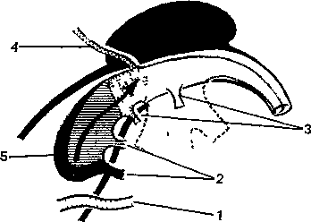
Рис 131 Схема анатомических добавочных соединении (по R Anderson и A Decker). 1) Добавочные атриовентрикулярные соединения, 2) добавочные нодовентрикуляр-ные тракты; 3) добавочные фасцикуловен-трикулярные соединения, 4) добавочный атриофасцикулярный тракт, 5) внутриуз-ловые шунты
личные исследовательские группы относительно распределения ДП, в основном совпадают Иллюстрацией могут послужить данные, полученные группой J. Gallagher [Hammill S et al., 1980] У 111 больных ДП располагались следующим образом' в свободной стенке левого желудочка— в 52%, в свободной стенке правого желудочка — в 19%, в межжелудочковой перегородке — в 29% случаев Среди этих больных было 74 мужчины и 37 женщин в возрасте от 7 до 62 лет (в среднем — 31,4 года). У всех 111 больных ДП могли проводить импульсы в антероград-ном и ретроградном направлениях У других 25 человек (17,4%) ДП проводили импульсы только в ретроградном направлении (место однонаправленной блокады чаще находится у желудочкового конца ДП — Kuck K-H. et al., 1990). Наконец, в 7 случаях (4,9%) отмечалась избирательная антероградная проводимость ДП (всего 143 больных).
ЭЛЕКТРОКАРДИОГРАММА ПРИ СИНДРОМЕ WPW
Существование в сердце двух независимых предсер дно-желудочковых путей создает основу для «конку-
ренции» между ними Большее и та меньшее участие ДП в проведении импульса к желудочкам зависит от длительности ЭРП в ДП и в АВ узле и скорости проведения импульса в этих структурах Предвозбуждение желудочка возникает потому, что время распространения импульса от СА узла к желудочку через ДП короче времени движения импульса через АВ узел — систему Гиса — Пур-кинье Эти особенности находят от ражение на ЭКГ, для которой характерны такие признаки короткий интервал Р—R; волна А, или дельта волна; расширение комплекса QRS Короткий интервал Р—R, точнее Р—А, рассчитывают от начала зубца Р до начала волны А, которая представляет собой утолщение или зазубрину («лестничку»), деформирующую начало комплекса QRS [Segers M. et al., 1944]. Она— результат раннего, преждевременного возбуждения участка миокарда одного из желудочков через ДП У большинства взрослых людей интервал Р—А^0,12 с, у детей<0,09 с Длительность волны А составляет 0,02—0,07 с, ее высота в период синусового ритма редко превышает 5 мм Обычно волна А направлена вверх, если комплекс QRS имеет направление кверху; при направлении основного зубца QRS книзу волна А тоже обращена книзу. Во фронтальной плоскости вектор волны А может располагаться в пределах от +120° до —75°, большей частью он отклоняется влево. У ряда больных регистрируется «горизонтальная, или изоэлектрическая», волна А на сегменте Р—R как бы до начала QRS (вектор волны А оказывается перпендикулярным к оси отведения) На внутрисердечных ЭГ видно, что такая волна А является самой ранней частью комплекса QRS. Волна А может быть двухфазной; иногда она выявляется четко лишь в 1—2 из 12 электрокардиографических отведений.
Комплекс QRS при синдроме WPW имеет сливной характер-
он расширен до 0,11—0,12 с у взрослых людей и до 0,10 с и больше у детей за счет добавления волны А к его начальной части. Конечная часть комплекса QRS не изменяется, поскольку при синдроме WPW основная масса миокарда желудочков активируется нормальным образом через АВ узел — систему Гиса — Пур-кинье. Интервал Р—J (Р—S), от начала зубца Р до места соединения QRS с сегментом ST, остается таким же, как в норме (обычно =£;0,25 с). Степень расширения QRS, следовательно, зависит от того, какая доля миокарда желудочков возбуждается через ДП, т. е. от величины волны А. При полной АВ узловой антероград-ной блокаде комплекс QRS представляет из себя сплошную волну А. Напротив, в случае полной антеро-градной блокады ДП исчезают признаки предвозбуждения желудочков, т. е. комплекс QRS утрачивает волну А и соответственно удлиняется интервал Р—R. Между этими двумя крайними вариантами встречается много промежуточных. Итак, «степень предвозбуждения» на ЭКГ (волна А) зависит прежде всего от соотношения между скоростью проведения через АВ узел и ДП. Кроме того, на величину волны А влияют: а) расстояние от места присоединения ДП к стенке предсердия до СА узла; б) скорость внутрипредсерд-ного проведения.
Расширение комплекса QRS сопровождается при синдроме WPW вторичными изменениями сегмента ST и зубца Т, которые часто приобретают дискордантное по отношению к QRS направление. Раннее асинхронное возбуждение части желудочкового миокарда приводит к нарушениям в последовательности реполя-ризации. По той же причине проба с физической нагрузкой дает у больных с синдромом WPW ложнополо-жительные результаты. Ненормальности зубцов Т могут сохраняться и после исчезновения предвозбужде-пия: эти зубцы бывают инвертированными в тех отведениях, в кото-
рых регистрируется отрицательная волна А в период предвозбуждения. Подобные изменения связывают с электротоническими влияниями на процесс реполяризации желудочков («память сердца») [Rosenbaum M., Elizari M., 1983]. Например, при правом боковом ДП ось волны А направлена вверх и влево, и зубцы Т (вне периода предвозбуждения) могут быть инвертированными в отведениях II, III, aVF и, возможно, в Vi и Va. Аналогичным образом иногда инвертируются зубцы Т в отведениях II, III, aVF у больных, имеющих зад-неперегородочный ДП (вне периода предвозбуждения). В случае левого бокового ДП зубцы Т инвертируются в отведениях I и aVL, а при передне-перегородочных ДП — в отведениях V] и V2- Все эти отклонения ЭКГ могут наблюдаться тогда, когда комплексы QRS сформированы нормально (без волны А), и они ошибочно рассматриваются как проявление ишемии миокарда [Nicolai P. et al., 1981].
ОПРЕДЕЛЕНИЕ ПО ЭКГ ЛОКАЛИЗАЦИИ АНОМАЛЬНЫХ ПРЕДСЕРДНО-ЖЕЛУДОЧКОВЫХ СОЕДИНЕНИЙ
С практической точки зрения, постоянный интерес вызывает вопрос о возможности по ЭКГ определять место предвозбуждения желудочка. После того, как в 1945 г. F. Rosenbaum и соавт. выделили два электрокардиографических типа синдрома WPW (А и В), последовало описание и ряда других типов, в том числе: типа АВ [Boineau J. et al., 1973], типов С и D [Lev M. et al., 1975; Pick A., Langendorf R., 1979]. Всех их соотносили с определенными ДП.
Тип А синдрома WPW. Пространственный вектор волны А ориентирован вперед, вниз и несколько вправо. Такая направленность вектора отражает преждевременное возбуждение заднебазальной или ба-зальпо-перегородочной области левого желудочка. В правых и левых
грудных отведениях волна А и комплекс QRS направлены вверх за счет направления векторов А вниз. В отведениях vsr и Vi комплекс QRS может иметь вид R, RS, Rs, RSr, Rsr. Электрическая ось QRS отклоняется вправо. В I отведении волна А чаще бывает отрицательной, имитируя увеличенный зубец Q (комплекс Qr); реже встречается положительная А (комплекс RS); в III отведении волна А обычно положительная. При этом типе синдрома WPW интервал Р—R иногда превышает 0,12с (до 0,14 с).
Тип В синдрома WPW. Здесь пространственный вектор волны А имеет ориентацию влево, вниз и несколько кзади. По ДП преждевременно возбуждается часть основания правого желудочка вблизи предсердно-желудочковой борозды. В правых грудных отведениях волна А и комплекс QRS направлены вниз. В отведениях vsr и Vi комплекс QRS имеет вид QS, Qs, rS. В левых грудных отведениях волна А и комплекс QRS направлены кверху. Электрическая ось сердца отклоняется влево. В I отведении комплекс QRS представлен высоким зубцом R, волна А положительная, в III отведении — комплекс QS, волна А чаще отрицательная и может усиливать зубец Q. В этом случае широкий и глубокий Q иногда имитирует признаки нижнего (диафрагмального) инфаркта миокарда.
Тип АВ. Пространственный вектор волны А имеет направление влево, кпереди, отражая преждевременность возбуждения заднебазального отдела правого желудочка. В отведениях vsr и Vi волна А направлена вверх, как при типе А. Электрическая ось QRS отклоняется влево (как при типе В): в I отведении волна А и комплекс QRS имеют положительную полярность, в III отведении они дискордантны.
Тип С [Pick A., Langendorf R., 1979]. ДП соединяет субэпикардиальный участок левого предсердия с боковой стенкой левого желудочка. В отведе-
ниях Vj-4 комплексы R, Rs, волна А положительная; в отведениях Vs-e комплексы rS, RS, волна А отрицательная или изоэлектрическая. Электрическая ось QRS отклоняется вправо; в отведениях I, aVL волна А отрицательная, в отведениях III, aVF волна А положительная.
Надо подчеркнуть, что такое традиционное типирование синдрома WPW позволяет лишь ориентировочно судить о расположении ДП. Поэтому предлагались другие электрокардиографические классификации. Одной из них является предложение Т. Iwa (1978) различать: 1) левый тип синдрома WPW: в отведении Vi QRS направлен вверх, волна А положительная; 2) правый тип: в отведении V] QRS направлен вниз, волна А положительная; 3) септальный тип: в отведении V] QRS направлен вниз, волна А отрицательная. Эта классификация тоже не приносит удовлетворения, поскольку при предвозбуж-дении правого желудочка волна А в отведении V] часто бывает отрицательной, а септальные ДП вызывают значительные колебания в направленности возбуждения, поэтому в отведении V_{t} QRS может быть отрицательным, эквифазным (R = S) или полностью положительным [Ferrer M., 1977].
Значительный шаг вперед в выработке электрокардиографических критериев расположения ДП был сделан J. Gallagher и соавт. (1978), которые сопоставили полярность волны А в комплексах QRS с максимальными признаками предвозбуж-дения в 12 отведениях ЭКГ с результатами эпи- и эндокардиального картографирования у большой группы больных с синдромом WPW. В последующем такую же работу выполнил А. А. Киркутис (1983), получивший близкие данные.
По J. Gallagher и соавт. (1978) следует различать 10 участков предвозбуждения желудочков и соответственно 10 локализаций ДП: 1) правый передний парасептальный; 2) правый передний; 3) правый бо-
Таблица 14 Полярность волны Д в зависимости от места предвозбуждения желудочков
Примечание. (±) означает, что начальные 40 мс волны А изоэлектричны, ( + ) — положительные; ( —) — отрицательные.

ковой; 4) правый задний; 5) правый парасептальный; 6) левый задний парасептальный; 7) левый задний; 8) левый боковой; 9) левый передний; 10) левый передний парасептальный (рис. 132). Ниже, в табл. 14, указана полярность волны А при этих 10 вариантах предвозбуждения желудочков [Gallagher J. et al., 1978]. Как показывает опыт работы нашей клиники [Бутаев Т. Д., 1986], этот метод позволяет в 65—70%
случаев судить о расположении ДП (рис. 133, 134, 135). Однако встречаются ЭКГ, по которым трудно дать окончательное заключение, поскольку волна А не всегда отчетливо видна. Кроме того, ее форма и величина могут изменяться у больных с различными врожденными или приобретенными изменениями миокарда желудочков, а также при наличии нескольких ДП и т. д. Положение облегчается благодаря тому, что более

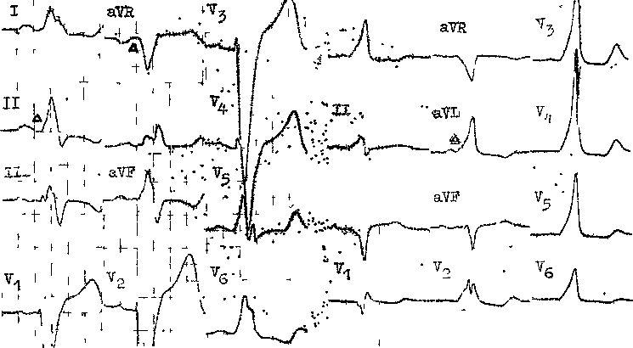

pup. 133. Синдром WPW Слева — тип 1 вмосте с внутрижелудочковой блокадой интервал Р — S = 0,32 с) Справа — тип 2.
В

90% ДП находятся в 4—5 главных позициях. По G. Reddy и L. Scham-roth (1987), эти позиции следующие: левая боковая, правая боковая, зад-неперегородочная, переднеперего-родочная (левая и правая). В. Lind-say и соавт. (1987) добавляют еще левую заднюю позицию.
Для распознавания ДП эти авторы используют только 3 признака: а) направление средней оси волны А во фронтальной плоскости; б) полярность (направление оси) главной осцилляции (зубца) комплексов QRS во фронтальной плоскости; в) полярность (направление) главной осцилляции (зубца) комплексов QRS в горизонтальной плоскости [Reddy G., Schamroth L., 1987].
Левый боковой ДП. Наиболее часто встречающееся аномальное пред-сердно-желудочковое соединение (46% от всех ДП). Во фронтальной плоскости ось волны А расположена между +90° и +120°, т.е. волна А имеет отрицательную полярность в отведениях I и aVL. В случаях, когда эта волна отрицательная только в отведении aVL, а в отведении I она низкоамплитудная или эквифазная, проводят нарастающую по частоте
стимуляцию предсердии, что усиливает предвозбуждение и выявляет отрицательную волну А в отведении I. В отведениях II, III, aVF волна Д положительная. Ось главной осцилляции комплекса QRS во фронтальной плоскости направлена между + 60° и +90°. Во всех грудных отведениях — от Vi до Ve, главная осцилляция комплексов QRS имеет направленность кверху, она максимальна в отведении Va. Интервал Р—R может быть близок к нормальному, поскольку предсердный конец ДП находится на удалении от СА узла Если при электрокардиографических признаках левого бокового ДП отсутствует отрицательная волна Д в отведениях aVL и I, то это означает, что ДП расположен слева кпереди — левый передний ДП.
Левый заднеперегородочный ДП. Вместе с правым заднеперегородоч-ным ДП составляет 26—33% всех ДП. Во фронтальной плоскости ось волны А направлена в сектор — 60° и даже левее: волна Д отрицательная в отведениях II, III, aVF и нередко в aVR. Ось главной осцилляции QRS во фронтальной плоскости тоже смещена влево (—70°) Главная осцил-

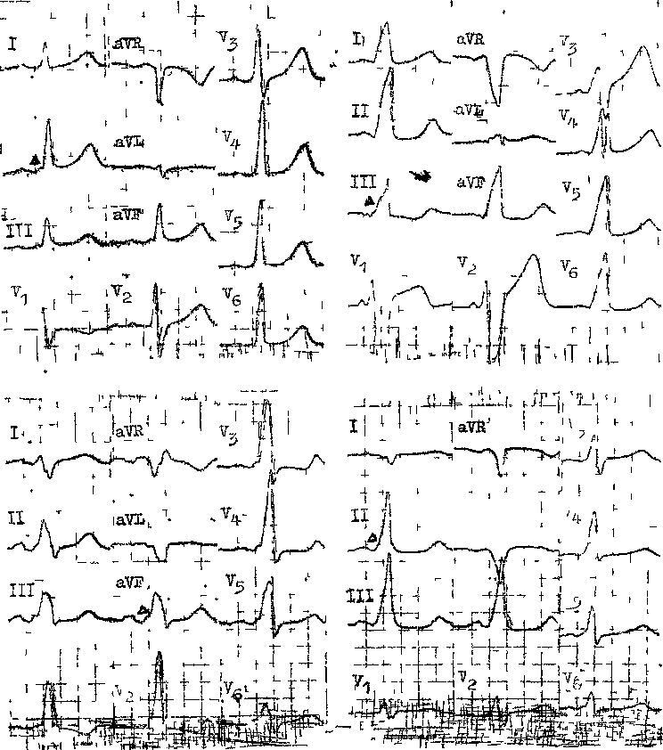

Рис 134. Синдром WPW A — тип 10; Б — тип 10 с большой волной Д; В — тип 10 вместе с внутрижелудочковой блокадой; Г — тип 9

ляция QRS в V] положительная, она нарастает к отведениям V₂ и V₃; во всех остальных грудных отведениях комплексы QRS тоже направлены кверху. Волна А всегда положительная в отведении Vi.
Правый боковой ДП. Встречается в 18% от числа всех ДП. Ось волны А во фронтальной плоскости направлена к области от —30° до —60°; эта волна отрицательная в отведениях
III, II, aVF, положительная в отведениях I и aVL. Ось главной осцилляции QRS во фронтальной плоскости направлена к —60°. Аномалия Эбштейна обычно сочетается с пред-возбуждением через правый боковой
ДП.
Правый заднеперегородочный ДП.
Ось волны А во фронтальной плоскости от —30° до —50°, что дает отрицательную полярность волны А

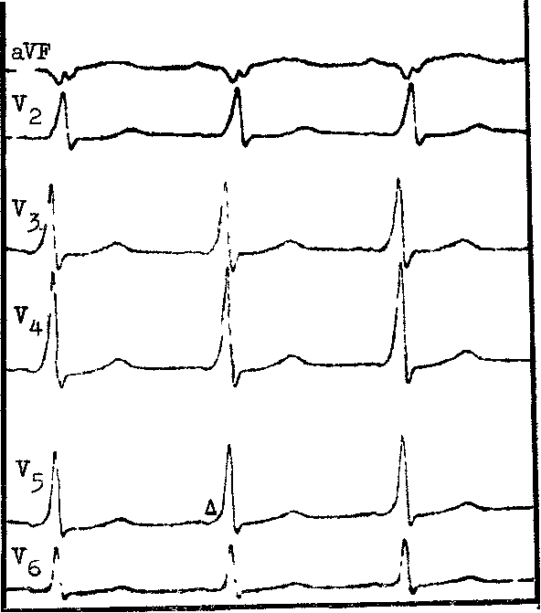
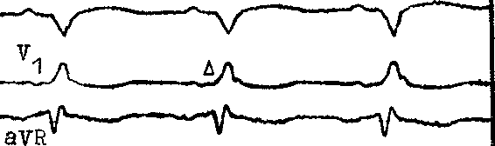
1
а?Ъ
L-Л
А

Рис 135. Синдром \\PVV, тип 6.

Таблица 15
Дифференциально-диагностические признаки пяти локализаций ДП при синдроме
WPW
Место ДП | Полярность главной осцилляции QRS |  |  | Направление электрической оси QRS | Направление электрической оси Д
Место ДП | V, | V₂ | V₃ | Направление электрической оси QRS | Направление электрической оси Д
Левый боковой | + | + | + | Вниз | Вниз
Левый заднеперегородочныи | + | + | + | Влево | Влево
Правый боковой | — | — | — | » | »
Правый заднеперегородочныи | — | + | + | » | »
Переднеперегородочные | — | — | — | Нормальное | Нормальное

в отведениях III, aVF и часто в отведении II. Она положительная в отведениях I и aVL. Средняя ось QRS во фронтальной плоскости направлена к —30°. В отведении Vi главная осцилляция QRS направлена вниз (rS), в отведениях V2 и уз — комплексы Rs или R. Волна А в отведении Vi обычно изоэлектричная, реже — отрицательная.
Переднеперегородочные ДП. Эти парасептальные ДП встречаются в 10% синдрома WPW: правый ДП, возможно, чаще, чем левый, хотя их разграничение затруднено. Ось волны Д во фронтальной плоскости располагается в пределах от 0 до +60°; эта волна имеет положительную полярность в отведениях I, II, III, aVL, aVF. Иногда при левом переднем па-расептальном ДП ось волны А смещается правее, чем +60°; в результате она становится отрицательной в отведении aVL. Средняя ось QRS во фронтальной плоскости направлена в область от 0 до + 30° — при правом переднем парасептальном ДП и более вертикально (от +60° до +90°) — при левом переднем парасептальном ДП. Главная осцилляция QRS отклоняется вниз в отведениях Vi—Уз как в случае правого, так и левого переднего парасептального ДП. Если вспомнить, что левосторонние ДП имеют положительный комплекс QRS в этих отведениях, то станет очевидным, что левый передний па-расептальный ДП составляет в этом
смысле исключение. Недавно J. Gal-lagher и соавт. (1988) выделили подвид перегородочного ДП, лежащего в непосредственной близости от пучка Гиса (пара-гисовый ДП, или промежуточный ДП). Имеется большой риск возникновения полной АВ блокады при разрушении этого ДП.
В табл. 15 суммированы основные признаки 5 ДП, указанные G. Reddy и L. Schamroth (1987).
Обращает на себя внимание отсутствие в табл. 15 указаний на полярность комплексов QRS в отведениях V4—Уе. Эти отведения не имеют решающего значения для определения места присоединения к желудочкам ДП, поскольку при любом их расположении комплексы QRS направлены кверху или преимущественно кверху. Только при отклонении электрической оси QRS влево во фронтальной плоскости комплекс R или Rs в отведениях Vs-e может преобразиться в комплекс Rs или rS. Полярность главной осцилляции QRS в отведениях V]—уз дает, напротив, важнейшие диагностические данные. Мы уже упоминали, что если она направлена кверху, особенно в отведении Уа (Rs или R), то это, за редким исключением, указывает на левосторонние ДП. Если же главная осцилляция QRS в этих отведениях', особенно в V2 (rS), направлена книзу, то можно с большой долей вероятности диагностировать правосторонние ДП. Лишь изредка у больных с ле-

349

вым заднеперегородочным и левым боковым ДП в отведении Vi регистрируется отрицательный или экви-фазный комплекс QRS. Правильному заключению способствует электрическая стимуляция предсердий, которая усиливает степень предвозбужде-ния и возвращает комплексу QRS в отведении Vi положительную полярность.
Волна А с отрицательной полярностью в отведениях II, III, aVF (правые боковой и заднеперегородочный ДП) может имитировать патологический зубец Q, свойственный инфаркту нижней стенки левого желудочка. Отрицательная волна А в отведениях I, aVL, часто сочетающаяся с отрицательной А в Vs-e (левый боковой ДП), может имитировать патологический зубец Q, характерный для инфаркта боковой стенки. Случаи ошибочной диагностики инфаркта миокарда не столь уж редки: 10 больных с синдромом WPW, в разное время наблюдавшихся нашими сотрудниками, сначала были помещены в инфарктные отделения.
Т. Д. Бутаев совместно с Н. Б. Журавлевой и Г. В. Мыслицкой (1985) провели векторный анализ волн А, зубцов Т во фронтальной плоскости у больных с синдромом WPW, имевших отрицательную волну А в отведениях II, III, aVF, с одной стороны, и средних осей QRS (начальные 0,04 с), зубцов Т у группы больных, перенесших нижний инфаркт миокарда, с другой стороны. При синдроме WPW волны А и зубцы Т имели дис-кордантное направление с расхождением их осей в среднем на 125° (от 95 до 175°). У больных с нижним инфарктом миокарда направление средних осей QRS (начальные 0,04 с) и зубцов Т было конкордантным с небольшим расхождением этих осей в среднем на 27° (от 10 до 40°). Эти различия, несомненно, могут быть использованы при дифференциальной диагностике в неясных случаях.
В заключение следует упомянуть, что в последние годы успешно разрабатываются векторкардиографиче-
ские и электротопокардиографичес-кие методы (регистрация потенциалов на поверхности тела) для определения локализации ДП, а также записи потенциала пучка Кента, используются эхокардиография, радио-нуклидная вентрикулография [Остроумов Е. Н. и др., 1990; Ревишви-ли А. Ш. и др., 1990].
ЭЛЕКТРОФИЗИОЛОГИЧЕСКИЕ ИССЛЕДОВАНИЯ ПРИ СИНДРОМЕ WPW
Цели ЭФИ у больных с синдромом WPW обширны: подтверждение диагноза; локализация ДП; их электрофизиологические, фармакологические свойства, в особенности выявление больных с коротким антероградным ЭРП в ДП (см. стр. 358-359); вовлечение ДП в круг реципрокной тахикардии; реакции на противоарит-мические препараты (выбор лечения).
В период синусового ритма у больных с синдромом WPW интервал А—Н на ЭПГ (рис. 136) не изменен, интервал Н—V укорочен (в наблюдениях С. П. Голицына в среднем до 7,2 мс); нередко потенциал Н погружается в желудочковый комплекс, появляясь одновременно с волной А (Н—V = 0), либо потенциал Н регистрируется после начала желудочкового комплекса (в 12 наблюдениях С. П. Голицына интервал Н—V имел отрицательную величину). Во время стимуляции предсердий с увеличивающейся частотой или при нанесении одиночных предсердных экстрастимулов с нарастающей преждевременностью происходит замедление проводимости в АВ узле с удлинением интервала А—Н. Время же проведения импульса к желудочкам через ДП не изменяется, и соответственно интервал Р—R (А—V) остается постоянным. Это как бы приводит к смещению потенциала Н в сторону желудочкового комплекса, к их

350

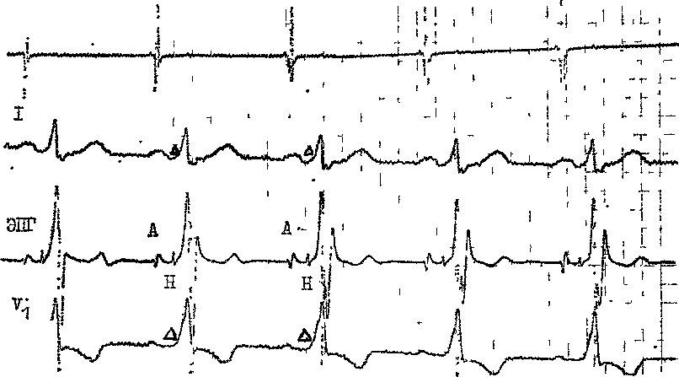
шп
„W'Ww'

Рис. 136 ЭФИ при синдроме WPW. Интервал Р —А=0,12 с, А —Н = 100 мс,
Н —V=10 мс

«слиянию» и даже к появлению Н после V. Одновременно расширяется зона миокарда желудочков, возбуждаемая аномальным образом (волна А) Когда же стимуляция предсердий достигает высокой частоты, наступает антероградная блокада АВ узла, и желудочки целиком активируются импульсами, пришедшими через ДП. Комплекс QRS, резко расширяясь, превращается в сплошную волну А, но интервал Р—А не изменяется (!). Дальнейшее нарастание частоты искусственной стимуляции предсердий может привести к полной блокаде ДП, что немедленно отражается в проведенных через АВ узел комплексах внезапным удлинением интервала Р—R, исчезновением волны А и сужением QRS [Бредикис Ю Ю, 1979, 1986, 1987; Голицын С. П, 1981; Киркутис А. А, 1983; Жданов А М., 1985; Бутаев Т. Д , 1985; Гришкин Ю Н., 1987; Mellens H., 1976, Prystowsky E. et al., 1984].
Наличие добавочного предсердно-желудочкового пучка может быть установлено и при стимуляции желудочков с увеличивающейся частотой или при нанесении одиночных желу-
дочковых экстрастимулов с нарастающей преждевременностью. У лиц с синдромом WPW либо у тех, кто имеет скрытые ретроградные ДП, отмечается постоянство интервала V—А, т. е. времени проведения импульса через ДП Лишь при наиболее ранних экстрастимулах возникает небольшое удлинение времени ретроградного проведения, что зависит от внутрижелудочковой задержки импульса на участке между стимулирующим электродом и окончанием ДП в стенке желудочка [Голицын С П, 1981; Киркутис А А, 1983; Svenson R. et al., 1975; Galla-gher J. et al., 1978; Wellens H., 1970] В редких случаях интервал V—А остается стабильным во время нарастающей по частоте стимуляции желудочков, несмотря на то, что импульсы распространяются к предсердиям по нормальной проводящей системе Это имитирует ретроградное проведение по ДП Для уточнения предлагается повторить исследование после введения верапамила, который мало влияет на электрофизиологические свойства ДП, но замедляет ВА узловое проведение [Klein G. et al.,

351

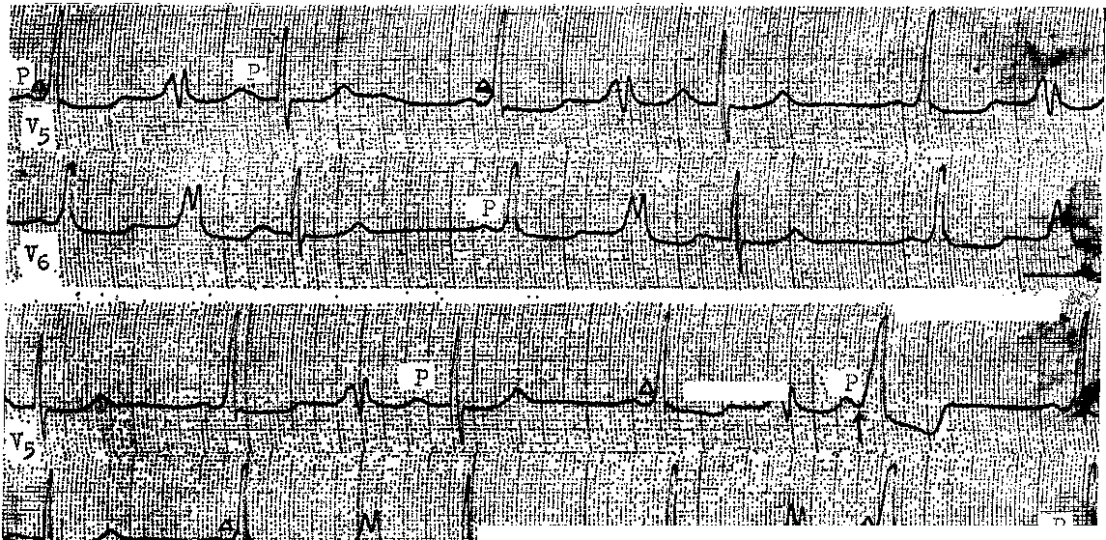

;/;/;;; №i'&,K$fyiif$ij
«л
KJ
:i!iiT,if;:i};(tf'ij:№
•«<4^'i^'l——trill .!U;I

Рис. 137. Скрытое ретроградное проведение интерполированных ЖЭ в АВ узел и ДП. Сверху слева первый комплекс с признаками синдрома WPW (Р — А = 0,11 с); после некоторых ЖЭ, проникших в ДП, исчезает предвозбуждение.

1982]. Если верапамил удлиняет интервал V—А, то это в большинстве случаев служит указанием на ретроградное движение импульса через АВ узел. Сходные результаты дает проба с пропранололом. Отсутствие проведения через ДП во время стимуляции желудочков не исключает возможности скрытого, т. е. частичного, проникновения желудочковых импульсов в ДП. Наблюдение наших сотрудников Г. В. Мыслицкой и Ю. М. Харченко (1986) иллюстрирует этот факт (рис. 137).
Ретроградное проведение желудочковых стимулов к предсердиям происходит в необычной, эксцентрической последовательности, что выявляется прежде всего в том месте, где ДП присоединяется к стенке предсердия. При левосторонних ДП средняя ось ретроградного зубца Р' во фронтальной плоскости направлена кверху и вправо (область «норд-вест»), поэтому зубец Р' имеет отрицательную полярность в отведении I, иногда и в aVL; кроме того, зубцы Р' отрицательные в отведениях II, III, aVF. У части больных отмечается отрицательность этих зубцов в отведениях Vs и Ve и образование зубца Р' типа «купол и шпиль» в отведении V]. При проведении желудочковых стимулов через правосторонний ДП средняя ось ретроградного зубца Р' во фронтальной плоскости направлена кверху; зубцы Р' имеют отрицательную полярность в отведениях II, III, aVF; в отведении I зубец Р' эквифазный или слабоположительный.
Наличие предсердно-желудочково-го соединения подтверждается при ЭФИ фактом нормализации комплекса QRS (исчезновение волны А) во время электрической стимуляции ствола пучка Гиса, а также в спонтанных Гис-экстрасистолах, распространяющихся по системе Гиса — Пуркинье.
Составной частью ЭФИ является определение рефрактерно-сти и проводимости в ДП. ЭРП измеряют эндокардиальным или
чреспищеводным методами программированной электрической стимуляции предсердий и желудочков по известным правилам. Антероградный ЭРП ДП — самый длинный интервал ai—А₂ (регистрируется вблизи пред-сердного конца ДП), при котором волна А2 проводится к желудочкам без признаков предвозбуждения (QRS без волны А). На ЭПГ — внезапное удлинение интервала Hi—Н2 (Vi— V₂). Если ЭРП АВ узла короче ЭРП ДП, антероградная блокада ДП может проявиться отсутствием потенциалов Н₂ и V₂ в ответ на стимул А₂. Ретроградный ЭРП ДП — самый длинный интервал Vi — Vz (регистрируется вблизи желудочкового окончания ДП), при котором волна V₂ не проводится по ДП к предсердиям. На ЭПГ — внезапное и отчетливое удлинение интервала ai — А₂. При превышении ретроградного ЭРП АВ узла над ретроградным ЭРП ДП последний определить не удается. Уровень проводимости в ДП оценивагтся по наибольшему количеству импульсов, прошедших по ДП от предсердия к желудочку (антероградная проводимость) и от желудочка к предсердию (ретроградная проводимость). Учитывают сохранение проводимости по ДП типа 1 : 1 при стимуляции соответствующей камеры сердца с нарастающей частотой до длины цикла стимуляции 250 мс (240 импульсов в 1 мин).
A. Tonkin и соавт. (1985) отметили, что при учащении ритма стимуляции антероградный ЭРП ДП укорачивался у 12 из 20 больных, удлинялся — у 6, не изменялся — у 2. Ретроградный ЭРП укорачивался у 13 из 15 больных, удлинялся — у 1, не изменялся тоже у 1 больного. При чрес-пищегодной методике измерения ЭРП в ДП требуется поправка на время прохождения экстрастимулом расстояния от пищевода к месту присоединения ДП к предсердию. Примерно в 30% случаев определению антероградного ЭРП в ДП препятствует рефрактерность предсердий [Fa-nanapazir L. et al., 1988]. В период
синусового ритма, т. е. во время длинного сердечного цикла, ДП проводит более быстро, чем АВ узел, но анте-роградный ЭРП в ДП продолжительнее, т. е. возбудимость здесь восстанавливается медленнее. Это имеет прямое отношение к началу АВ реци-прокной ПТ, электрокардиографические особенности, которой указаны.
ЭЛЕКТРОКАРДИОГРАММА ПРИ ПРЕДВОЗБУЖДЕНИИ ПО ВОЛОКНАМ МАХЕЙМА
В период синусового ритма ЭКГ большей частью нормальная [Galla-gher J., 1985]. Интервал Р—R не укорочен (>0,12 с), поскольку синусовый импульс преодолевает АВ узел с задержкой прежде, чем он достигает места отхождения волокон Махейма. У некоторых больных видна нечеткая волна А, которая к тому же иногда бывает изоэлектрической. В этих случаях правый желудочек (правая ножка), к которому подходят волокна Махейма, активируется раньше, чем левый желудочек, что приводит к умеренному расширению комплекса QRS (до 0,12 с), который приобретает вид блокады левой ножки. Исчезают перегородочные зубцы q в ориентированных влево отведениях, так как возбуждение перегородки идет справа налево.
На ЭПГ при синусовом ритме интервал А—Н остается нормальным, интервал Н—V может укорачиваться (<30 мс). Стимуляция предсердий с нарастающей частотой или программированная предсердная стимуляция вызывает увеличение интервалов А— Н (Р—R), правда, они редко удлиняются больше, чем на 50 мс. Появляется (увеличивается) волна А в тех случаях, когда волокна Махейма заканчиваются в мышце правого желудочка либо возникает (усиливается) блокада левой ножки с отклонением электрической оси QRS влево. Потенциал Н смещается к желудочковой ЭГ с укорочением интервала H-V.
Для разграничения сходных нодо-
и фасцикуло-вентрикулярных вариантов предвозбуждения используют искусственную электрическую стимуляцию общего ствола пучка Гиса: а) нормализация комплекса QRS указывает на то, что волокна Махейма располагаются выше места стимуляции (вероятно, в АВ узле); б) сохранение комплекса QRS (волна А) в том же виде, что и в момент пред-сердной стимуляции, — свидетельство того, что волокна Махейма начинаются в общем стволе пучка Гиса [Ward D. et al., 1979].
Предвозбуждение желудочков при функционировании путей Джеймса и Махейма. Интервалы Р—R и А—Н короткие, регистрируется волна А, интервал Н—V тоже укорочен. Например: Р—А = 35 мс, А—Н = 45 мс, Н—V=10 мс, Р—R = 0,09 с, QRS = = 0,14 с (волна А). Во время стимуляции предсердия интервалы Р— R и А—Н лишь незначительно удлиняются, интервал Н—V не меняется, как и комплекс QRS. При стимуляции пучка Гиса сохраняется волна Д. ЭКГ напоминает тип А классического синдрома WPW либо формируется тип D: в отведениях II, III, aVF, V_{b} V₄-e — комплексы QS; волна А отрицательная в отведениях II, III, aVF и Vi; изоэлект-рическая — в отведениях We- В отведениях I, aVL, Va-з комплексы QRS и волны А направлены кверху [Lev M. et al., 1975].
КЛИНИЧЕСКИЕ ДАННЫЕ О СИНДРОМЕ WPW
Синдром WPW вместе с другими более редкими вариантами предвозбуждения встречается во всех возрастных группах, от новорожденных до стариков, — в 1—30 случаях на 10 000 ЭКГ, или в 0,04-0,31 % - у детей и в 0,15%—У взрослых [Eagle К. et al., 1989]. Преобладают случаи у молодых людей и заметно реже они регистрируются у лиц старше 50 лет [Chung E. et al., 1965]. При записи ЭКГ у 22 500 здоровых летчиков признаки предвозбужде-
пин желудочков были выявлены в 0,25%. Эти цифровые данные не могут рассматриваться как исчерпывающие, хотя бы потому, что не всегда учитываются латентные, преходящие, интермиттирующие формы синдрома WPW. Несомненно, что у мужчин синдром WPW наблюдается чаще, чем у женщин: на долю первых приходится 60—70% наблюдений.
Большинство из этих молодых людей не имеет каких-либо приобретенных заболеваний сердца (правда, позже они могут появиться). Однако нередки сочетания синдрома WPW с другими сердечными аномалиями: дефектами межпредсердной и межжелудочковой перегородок, тетрадой Фалло, синдромами Мар-фаиа, Элерса — Данло, ПМК, синдромом ранней реполяризации желудочков [Бокерия Л. А., 1984; Воробьев Л. П. и др., 1988]. По расчетам Е. Chung (1977), врожденные (наследственные) дефекты сердца можно обнаружить у 30% больных, имеющих на ЭКГ признаки синдрома WPW. В материалах нашей клиники комбинация синдрома WPW с ПМК отмечалась у 17% больных, преимущественно с левосторонними ДП. Н. Wellens и соавт. (1980) находили проявления синдрома WPW в 25% случаев аномалии Эбштейна. Мы уже упоминали, что у больных с этой аномалией часто (в 50% случаев) имеется несколько ДП, расположенных справа и присоединяющихся к задней части межжелудочковой перегородки либо к заднебо-ковой стенке правого желудочка; предвозбуждение происходит в ат-риализованном желудочке [Smith W. ct al., 1982]. Возможно, что к категории аномальных явлений относятся и обнаруженные Т. Д. Бутаевым совместно с Е. В. Рыжовым и В. А Минько (1986) гиперплазия и удлинение артерии СА узла более чем у половины больных с левосторонними ДП. Есть к тому же указания на более частое развитие дисфункций СА узла при синдроме WPW
[Шульман В. А. и др., 1986; Zipes D., 1984]. Известны и семейные варианты синдрома WPW. P. Zetterqvist и соавт. (1978) отметили его электрокардиографические признаки у 5 членов одной семьи в четырех ее поколениях. D. Bennet и соавт. (1978) наблюдали синдром WPW у близнецов (аутосомно-доминантный тип наследования, по Н. Vidaillet и соавт., 1987). Недавно В. С. Смоленский и соавт. (1988) вновь привлекли внимание к фенотипическим особенностям, присущим лицам с синдромом WPW («воронкообразная грудь», «прямая» спина, плоскостопие, чрезмерная подвижность суставов, высокое, «готическое» небо, неправильный прикус и др.). Этот симптомокомплекс рассматривается как проявление соединительнотканной дисплазии — легких генерализо-ванных заболеваний (аномалий) соединительной ткани [Фомина И. Г. и др., 1988; Child A., 1986].
Заслуживают рассмотрения преходящие, перемежающиеся формы синдрома WPW, встречающиеся, по данным Ю. Ю. Бредикиса, в 11,4% случаев (рис. 138). Клинический опыт показывает, что такая неустойчивость предвозбуждения чаще связана с колебаниями тонуса вегетативной нервной системы. Например, предвозбуждение желудочков может возобновиться при массаже у больного синокаротидной области, при котором усиливается вагусное торможение АВ узла и соответственно стимулируется прохождение синусового импульса через ДП. Изопроте-ренол способствует выявлению и увеличению волны А за счет улучшения условий проведения в ДП. В тех же диагностических целях используют и ряд других фармакологических препаратов. Изоптин, введенный внутривенно за 2 мин в дозе 15 мг, вызывает у ²/з больных увеличение волны А при сохранении ее формы и полярности. Очевидно, что торможение АВ узлового проведения под воздействием изоптина создает более благоприятные условия для
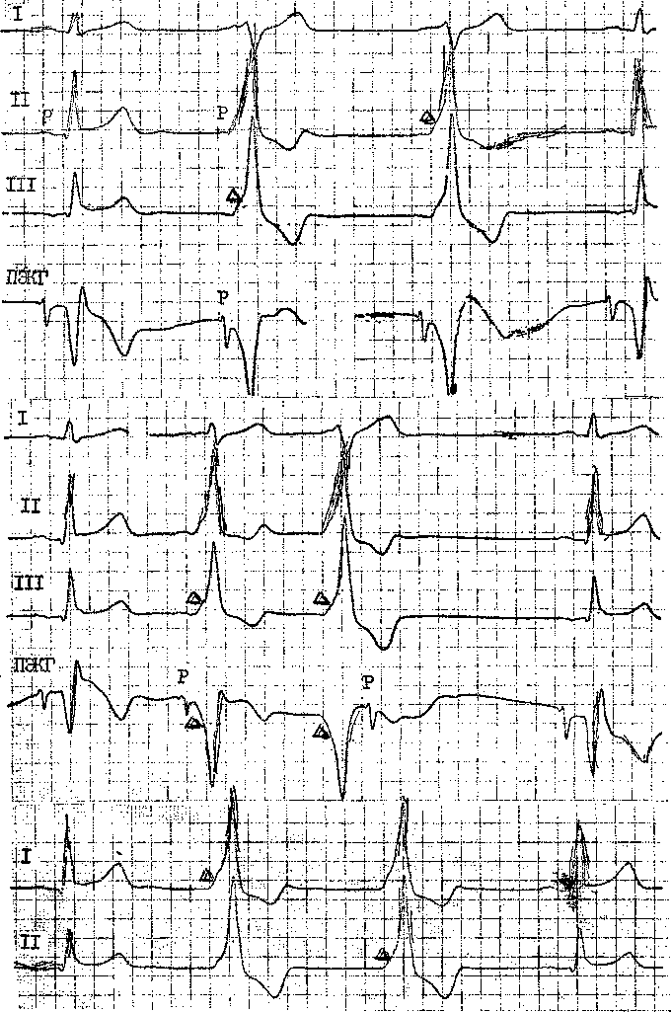
Рис. 138. Преходящий синдром WPW и экстрасистолы из ДП.
Сверху в первом слева комплексе Р — Q = 0,15 с (отсутствует волна Д), во втором комплексе интервал Р —д= 0,08 с и т. д. В середине: третий комплекс—экстрасистола из добавочного пути (волна Д; зубец Р позади QRS, постэкстрасистолическая пауза, затем обычный синусовый комплекс). Внизу два подряд эктопических комплекса из добавочного пути (парасистолия добавочного пути?). ПЭКГ — чреспищеводная ЗКГ.
356
движения импульса по ДП. При внутривенном введении 50 мг айма-лина (птлуритмала) за Л мин у ⁴/5 больных с синдромом WPW исчезает волна А, что отражает развитие полной антероградной блокады или резкое удлинение ЭРП в ДП. Фармакологические пробы этого типа с успехом применяли С. П. Голицын (1981), А. И. Лукошявичюте, Д. И. Рейнгардене (1981), Т. Д. Бутаев (1986), D. Krikler, E. Rowland (1975), Singh В. et al. (1980).
Предвозбуждение желудочков само по себе не оказывает заметного влияния на кардиогемодинамику, т. е. на величины ФВ, УО, МО. Большинство лиц с синдромом WPW имеют нормальные размеры сердца и высокую толерантность к физической нагрузке. Можно указать, что у больных с 6-м типом синдрома WPW при эхокардиографическом исследовании выявляется необычное движение задней стенки левого желудочка: систолическая «двугорбость», отражающая неравномерность возбуждения и сокращения задней стенки, к которой подходит ДП. Эта «двугорбость» тем отчетливее, чем больше выражена волна А [Бута-рв Т. Д., 1986]. Напомним, что для fi-ro типа синдрома WPW характерна отрицательная волна А в отведениях II, III, aVF, имитирующая инфарктный зубец Q. Однако у больных, перенесших нижний инфаркт миокарда, отмечается гипо-, акинезия задней стенки без систолической «двугорбости».
АРИТМИИ И БЛОКАДЫ ПРИ СИНДРОМЕ WPW
Если исключить некоторые диагностические проблемы, то клиническое значение синдрома WPW определяется тахиаритмиями, осложняющими его в остальном доброкачественное, бессимптомное течение. Эти нарушения ритма регистрировали, в зависимости от отбора, у 12— 80% обследованных [Лирман А. В.
и др., 1971; Бредшшс Ю. Ю., 1985; Шевченко Н. М., Гросу А. А., 1988; Wollens [J. d al., 1980]. Реципрок-ные (круговые) АВ пароксизмаль-ные тахикардии составляют (по разным данным) около 80% этих тахи-аритмий, ФП — от 10 до 32%, ТП — около 5%. Например, у 183 больных с синдромом WPW H. Wellens и со-авт. (1980) удалось зарегистрировать на ЭКГ или воспроизвести при ЭФИ различные тахикардии, которые распределились следующим образом: предсердные тахикардии — в 1,6%, АВ узловые реципрокные ПТ —в 4,4%, АВ реципрокные ПТ с участием ДП — в 70,3%, желудочковые тахикардии — в 1,1%, ФП — в 17,1%, ФП и АВ реципрокные ПТ — в 5,5% случаев. Всего АВ реципрокные ПТ встретились почти у 76% больных, а ФП — более чем у 22% больных. Наконец, предсердные и желудочковые экстрасястолы улавливаются в 18—63% случаев синдрома WPW, первые в 2 раза чаще, чем вторые. Поскольку электрокардиографическая (электрофизиологическая) характеристика АВ реципрокной (круговой) ПТ была дана в гл. 11, мы сосредоточимся на описании ФП (ТП) у больных с синдромом WPW. Возникновение пароксизмов ФП (ТП). У больных с синдромом WPW отмечается повышенная частота случаев ФП по сравнению с общей популяцией людей (см. гл. 12); нередко происходит перерождение АВ реципрокной (орто- и антидромной) тахикардии в ФП. Все это следует рассматривать как весьма неблагоприятный поворот в течение заболевания, в частности, как присоединение к синдрому WPW предсерд-ной аритмической болезни (нарушения внутри- и межпредсерд-ной проводимости, укорочение в предсердиях рефрактерности и увеличение ее дисперсии, что обычно повышает уязвимость предсердий). Недавно A. Michelucchi и соавт. (1988) подтвердили, что у больных с синдромом WPW ЭРП в верхнем и нижнем отделах правого предсер-
дня короче, чем у здоровых людей. Дисперсия ЭРП и ФРП при синдроме WPW составила соответственно 46 ±22 и 45+26 мс против 24±16 и 19 ±13 мс у здоровых. У большинства больных ФП возникала при нанесении 1—2 предсердных экстрастимулов в нижнем отделе правого предсердия, где рефрактерность была короче. К такой электрической нестабильности предсердий, возможно, предрасполагают сами аномальные ДП и особенно часто повторяющееся ретроградное, эксцентрическое возбуждение предсердия во время приступов АВ реципрокной тахикардии. Явно чаще ФП (ТП) отмечается у больных с левосторонними ДП. По мнению L. Sherf, N. Neu-feld (1978), ретроградно пришед-гаий импульс вызывает ФП, если попадает в ранимую (уязвимую) фазу предсердного цикла.
Соотношения между приступами АВ реципрокной (круговой) тахикардии и пароксизмами ФП (ТП) складываются у больных по-разному. У одних больных эти аритмии возникают независимо, в разное время. R. Bauernfeind и соавт. (1981) вызывали АВ реципрокную тахикардию при ЭФИ у 51 больного, 23 из которых имели в анамнезе указания па пароксизмы ФП. У других больных наджелудочковая (АВ реци-прокная) тахикардия непосредственно переходит в ФП, что впервые отметил еще Т. Lewis (1910). R. Sung и соавт. (1977) регистрировали спонтанные переходы ПТ в ФП у 7 из 36 больных с синдромом WPW, подвергшихся ЭФИ По данным S. Roark и соавт. (1986), за один год у каждого 5-го больного с синдромом WPW и приступами АВ реципрокной тахикардии заболевание осложняется пароксизмами ФП. По нашим наблюдениям, это происходит реже.
Поступление в АВ узел большого числа волн ФП или ТП вызывает, как обычно, удлинение его ЭРП и функциональную АВ узловую блокаду; ЭРП в ДП, напротив, укорачивается [Голицын С. П. и др., 1983;
Tonkin A. et al., 1975]. В результате к желудочкам через ДП проникает без значительной задержки интенсивный поток нерегулярных импульсов. На ЭКГ во время ФП регистрируется частый (220—360 в 1 мин), неправильный желудочковый ритм с различными по форме, ширине и амплитуде комплексами QRS («ложная желудочковая тахикардия»). Когда предсердные импульсы попадают к желудочкам только через ДП, комплексы QRS представляют из себя сплошную волну Д. Если же импульсы распространяются через АВ узел, временно вышедший из состояния рефрактерности, комплексы QRS остаются узкими (рис. 139а). Между этими крайними вариантами имеется много промежуточных по форме комплексов QRS с большей или меньшей волной Д. При сравнительно редком ритме можно видеть несколько следующих друг за другом узких комплексов QRS, что, по-видимому, связано со скрытым проведением импульсов в ДП (антеро-градным со стороны предсердий или ретроградным со стороны желудочков), временно прерывающих его функциониров ание.
Во время ТП на ЭКГ может регистрироваться частый правильный желудочковый ритм с широкими комплексами QRS (большие волны Д). Эта картина имитирует приступ желудочковой тахикардии (!). Если возникает антероградная блокада в ДП типа 2:1, то число желудочковых комплексов снижается до 140— 160 в 1 мин (рис. 1396). Проведение через ДП каждой волны трепетания (1:1) повышает число желудочковых сокращений до 280—320 в 1 мин. При ТП у лиц, не имеющих ДП, АВ узловое проведение 1:1 встречается исключительно редко (см. гл. 17).
Длительность антероградного ЭРП добавочного пути является фактором, определяющим максимальную частоту желудочкового ритма, которая может быть достигнута при ФП (ТП) [Tonkin A. et al., 1975]. Короткий ЭРП ведет, как мы уже упоми-
нали, к частым желудочковым возбуждениям с еще более короткими интервалами R—R, на что обратили внимание Н. Wellens и соавт. (1982), связывавшие это явление с воздействием симпатических нервных стимулов на ДП после начала ФП. Частая и нерегулярная активация желудочков Ti необычной последовательности — путь к возникновению ФЖ. Длинный антероградный ЭРП добавочного пути препятствует возникновению этих опасных для жизни желудочковых аритмий. Ю. Ю. Бредикис (1985) регистрировал переход ФП в ФЖ у 8 больных с синдромом WPW. J. Gallagher и W. Sealy (1981) па 10-летний период наблюдений реанимировали 34 больных, у которых возникла ФЖ. G. Klein и гоавт. (1979) отметили, что у 6 больных с синдромом WPW фибрилля-ция желудочков развилась через несколько минут после однократного внутривенного введения дигиталиса, назначенного для лечения пароксизмов ФП. Сердечные гликозиды, замедляя АВ узловое проведение, могут одновременно укорачивать анте-рогпадньтй ЭРП добавочного пути (!). Между клиницистами имеется согласие по поводу того, что существует ряд признаков, который указывает на у грозу перехода ФП в ФЖ при синдроме WPW («факторы риска»): а) длительность анте-рогпадного ЭРП добавочного пути <270 мс; б) длительность самого короткого интервала R—R в период ФП <220 мс (комплексы QRS широкие с волной А)— очевидный риск: при кратчайшем интервале R—R >220—<250 мс — вероятный риск; при кратчайшем интервале R—R >250—<300 мс — возможный риск; при кратчайшем интервале R—R > 300 мс — незначительный риск возникновения ФЖ FKlein G. et al., 1990]; в) наличие нескольких ДП: г) левостороннее расположение ДП [Бреди-готс Ю. Ю.. 1985. 1987; Бокерия Л. А., 1986, 1987; Gallapher J. et a!., 1978; Wellens П. et al., 1980; Prystowsky E. et al., 1984; R/aho T. et al!, 19891.'Со-
гласно данным G. Klein и соавт. (1990), за 10 лет проспективного наблюдения погибали от 1 до 5,6% больных с синдромом WPW, у которых кратчайший интервал R—R во время ФП был ^250 мс. Всего, таким образом, среди лиц с синдромом WPW внезапная смерть от ФЖ наступает крайне редко.
По мере старения человека склонность к быстрым желудочковым ответам через ДП (при ФП) заметно понижается.
Надо учитывать, что степень пред-возбуждения желудочка в период синусового ритма не имеет отношения к вероятности возникновения частых желудочковых ответов при ФП (ТП). Разработаны фармакологические пробы, позволяющие выявлять группу больных высокого риска, т. е. тех, у которых антероградный ЭРП добавочного пути короче 270 мс. Одна из них — уже упоминавшаяся проба с аймалином; во время синусового ритма больному внутривенно вводят за 3 мин 50 мг препарата. Исчезновение волны Л указывает на блокаду ДП, ЭРП которого >270 мс. У больных с ЭРП ^270 мс аймалин редко блокирует антероградное проведение по ДП [Wellens H. et al., 1980]. В модифицированном варианте аймалин вводят внутривенно со скоростью 10 мг/ /мин до максимальной дозы 100 мг [Chimienti M. et al., 19871. Другая проба предусматривает внутривенное введение за 5 мин 10 мг/кг но-вокаинамида. Оценка результатов такая же, как при пробе с аймалином [Brugada P. et al., 1983]. По мнению L. Fananapazir и соавт. (1988), проба с новокаинамидом имеет ограниченное значение для выявления больных с синдромом WPW, имеющих потенциальный риск внезапной смерти. На отсутствие короткого ан-тероградного ЭРП в ДП указывают и такие признаки, как интермитти-рующий характер предвозбуждения и исчезновение предвозбуждения желудочков во время физической нагрузки.
Спонтанные ЖТ, как уже указы валось, — редкая форма аритмии у больных с синдромом WPW Из 322 больных, обследованных раздельно Н Wellens (1977) и J Gallagher и соавт (1978), только у 2 регистрировались приступы ЖТ, не зависевшие от предвозбуждения желудоч ков Е. Lloyd и соавт (1983) наблю дали 4 больных, у которых обмороки вызывались ЖТ; это подтвердилось при ЭФИ Правда, у лиц с синдромом WPW чаще, чем у здоровых людей, удается вызвать «неклинические» приступы неустойчивой полиморфной ЖТ Например, В Brem billa-Perrot и соавт (1987) индуцировали такую тахикардию у 37% людей с предвозбуждепием желудочков и лишь у 3 % — без каких либо изменений в сердце По мне шло этих исследователей, причиной ЖТ является локальное re-entry в >опе присоединения ДП к стенке желудочка.
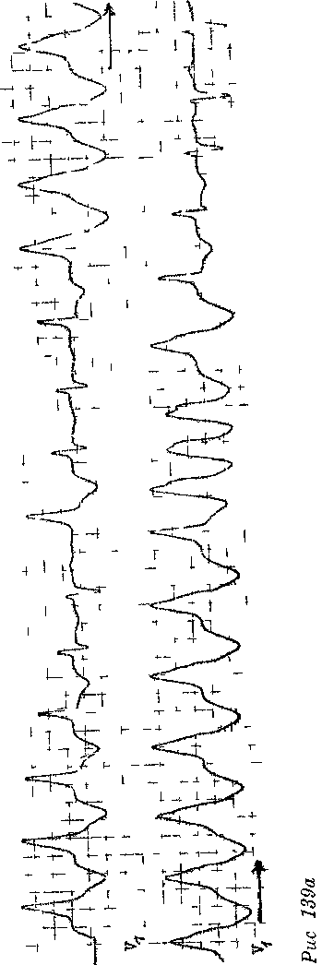
Синдром WPW и антероградныс
блокады АВ узла и (или) ДП. Пре
ходящий, перемежающийся синдром
WPW, о котором уже шла речь вы
ше, встречается примерно в \ \ % слу
чаев Появление в разное время (ли
бо на одной и той же ЭКГ) комплек
сов QRS с волной А и без нее, иногда
правильное чередование таких комп
лексов, служит указанием на тран-
шторный характер предвозбуждения
желудочка, зависящий, в свою оче
редь от неустойчивости блокады ДП
(«интермиттирующий синдром
WPW», «альтернирующий синдром
WPW») Следует учитывать резуль
таты недавно проведенных радиону-
клидных исследований с технецием
99 т, показавших, что волны А на
ЭКГ может не быть, хотя небольшая
степень предвозбуждения (предсо-
кращения) желудочка сохраняется
т е отсутствует полная антероград
ная блокада ДП [Racovec P et al ,
1986]
Исчезновение волны А в комплексе QRS после длинной паузы в синусовом ритме или во время сипу совой брадикардии должно рассмат-
Рис. 139. а — пароксизм ФП у больного с синдромом WPW (объяснение в тексте); б — синдром VVPW; ТП с ЛВ блокадой 2 : 1 с переходом на полную блокаду АВ узла и ДП (пауза длительностью 5,5 с на продолжении ЭКГ).
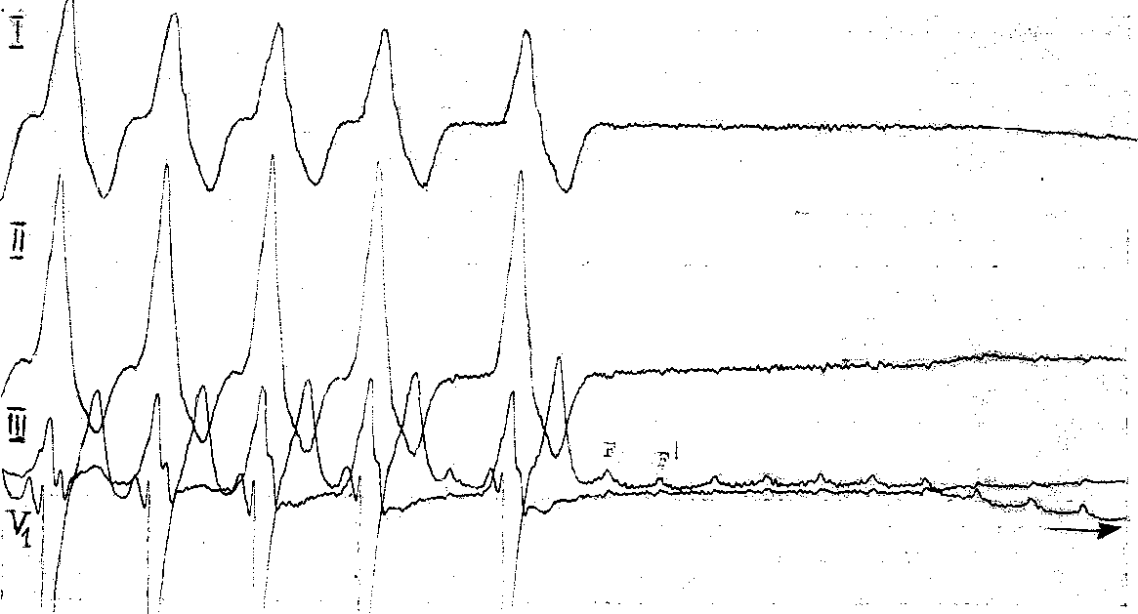
риваться как следствие брадизависи-
мой блокады ДП (блокада фазы
4 ПД). Ятот факт, в свою очередь,
служит косвенным указанием на на
личие спонтанной диастолической
деполяризации (автоматизма) в не
которых клетках ДП, что, в общем,
сяучается редко. С автоматической
активностью таких клеток связано и
образование выскальзывающих
комплексов QRS без зубца Р. Они
имеют ту же форму (волна А), что
и синусовые комплексы с признака
ми предвозбуждения. Автоматизм
ДП может быть усилен атропином,
т. е. некоторые его клетки чувстви
тельны к вагусным воздействиям
подобно клеткам АВ соединения
[Przybylski J. et al., 1978]. Исчезно
вение предвозбуждения в комплек
сах после короткой синусовой паузы
ияи во время ФП — свидетельство
та.гизависимой блокады ДП (блока
да фазы 3 ПД) [Fu}ki A. et al., 1988].
Известны случаи, когда четко за
регистрированные на ЭКГ признаки
предвозбуждения желудочков в по
следующем бесповоротно исчезали.
Пту трансформацию наблюдали как
у ребенка на первом году жизни, так
и у пожилых людей. У части из них
post mortem находили фиброзное пе
рерождение ДП [Klein G. et al., 1980].
Противоположный феномен — дли
тельная латенция синдрома WPW,
когда его проявления возникают у
больных лишь в пожилом возрасте.
Пока неясно, какие причины способ
ствуют столь поздно наступающему
улучшению проводимости по блоки
рованному в течение многих десяти
летий ДП. Возможно, что имеет зна
чение прогрессирующее по мере ста
рения человека ухудшение проводи
мости в АВ узле. Увеличение вол
ны А от комплекса к комплексу и
последующее постепенное ее vMem-
гаение бывает связано с ускорением
или замедлением проводимости в АВ
узле (изменения интервалов А—Н
на ЭПГ). Это явление, названное
«эффектом концертины», или «эф
фектом аккордиона» [Oehnell R.,
1944; Moore N. et al., 1972], встреча-
ется нечасто. Его причинами бывают: а) колебания тонуса блуждающего нерва; б) смещение предсерд-ного водителя ритма; в) возникновение дополнительных волн А за счет предвозбуждения желудочка по нескольким ДП; г) ишемия АВ узла при остром нижнем инфаркте миокарда или стенокардия Принцметла (спазм правой коронарной артерии).
Переход классического синдрома WPW в форму с удлиненным интервалом Р—R при сохранении волны А указывает на комбинированную ан-тероградную блокаду I степени ДП и АВ узла: импульс по ДП продвигается быстрее, чем через АВ узел. Удлинение интервала Р—R при одновременном увеличении волны А и расширении QRS означает, что выраженная антероградная блокада Т степени в АВ узле сочетается с умеренной антероградной блокадой I степени ДП. У больных с АВ узловыми шунтами (тракты Джеймса, Бретпенмапте) нормализация интервала Р—R может быть связана с замедлением проводимости в системе Гиса—Пуркинье (удлинение интервала Н—V Гис-электрограммы без расширения QRS) либо с межпред-сердной блокадой (расширение и расщепление зубцов Р).
Синдром WPW и блокады ножек пучка Гиса. Если блокада ножки возникает на той же стороне, где имеется ДП, она может маскировать признаки предвозбуждения [Krik-ler D. et al., 1977]. Это обычно случается при блокировании правой ножки и правостороннем расположении ДП (рис. 140). Правда, в таких случаях привлекает внимание очень поздняя активация части правого желудочка (отведения Vi-a). Присоединение к типу А синдрома WPW блокады левой ножки сопровождается заметным расширением комплекса QRS и его расщеплением в отведениях Vs-e- Легче распознаются те сочетания, при которых блокада ножки и зона предвозбуждения локализуются в разных желудочках. Ряд авторов наблюдали у боттънътх с
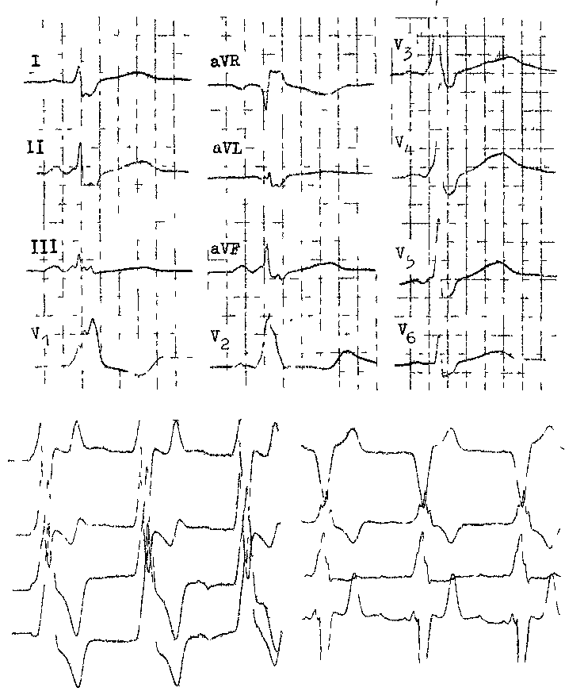

Рис. 140 Сочетания синд[)о\1с1 WPW
д—тина 9-го с полной блокадой правой ножки, б — (левосторонний передний парасеитальныи ДП)
с расширением и гипертрофией левого желудочка (диасголический диамеар — Ь,2 см, толщина
задней стенки и межжелудочковой перегородки — 1,8 см), в — ТП с АВ блокадой 4 1

типом А синдрома WPW появление блокады правой ножки при катетеризации полости правого желудочка (типичные комплексы QRS в Vi-2 в сочетании с волной А и коротким интервалом Р—R). Люди с АВ узловыми шунтами имеют, как правило, узкие комплексы QRS. Если у этих
лиц развивается ИБС или другое заболевание миокарда с блокадами ножек пучка Гиса, то они не оказывают влияния на продолжительность интервалов Р—R и А—Н.
Прогноз и лечение при синдроме WPW. Вполне благоприятный прогноз у больных с синдромом WPW

резко ухудшается, как уже подчеркивалось, при возникновении пароксизмов ФП (ТП). Отрицательное шшяние оказывают и сочетанныо с предвозбуждепием желудочка врожденные или приобретенные заболевания сердца. Смертельные исходы, имеющие прямое отношение к синдрому WPW, редки. В литературе приводятся показатели летальности от 0 до 2%. Основной механизм смерти — ФЖ, вызванная частым поступлением к желудочкам волн ФП (ТП). Мы уже упоминали об опасности назначения больным с синдромом WPW сердечных гликозидов. Требуется осторожность и при применении других препаратов, способных удлинить ЭРП в АВ узле и за-
Глава 14
НАРУШЕНИЯ ФУНКЦИЙ
СА УЗЛА.
СИНДРОМ СЛАБОСТИ
СА УЗЛА.
СА БЛОКАДА.
ОСТАНОВКА (ОТКАЗ)
СА УЗЛА.
ОСТАНОВКА
ПРЕДСЕРДИИ.
МЕЖПРЕДСЕРДНЫЕ
БЛОКАДЫ
ОБЩАЯ ХАРАКТЕРИСТИКА
ДИСФУНКЦИЙ СА УЗЛА,
КЛАССИФИКАЦИЯ
Синоатриальная (С А) блокада была впервые описана J. Mackenzie в 1902 г. во время эпидемии инфлуэнцы. В 1909 г. Б. Laslet наблюдал приступ MAC [Morga-gni D., 1761; Adams R., 1827; Stokes W., 1846] у женщины 40 лет, у которой паузы в сокращениях сердца достигали 2—5 с; предсердия останавливались вместе с желудочками, что, как подчеркивал автор, отличало это явление от «блокады сердца», т. е. полной АВ блокады. D. Short (1954) обратил внимание на чередование у некоторых больных синусовой брадикар-дии с ФП. Он назвал это «синдромом альтернирования брадикардии и тахикардии» (синдром Шорта).
медлить в нем проводимость. Перерезка (разрушение) ДП способствует сама по себе (в части случаев) прекращению пароксизмов ФП (ТП). Ряд больных погибают от врожденных заболеваний сердца. В общем, лица с синдромом WPW нуждаются в лечении только в случае возникновения у них нарушений сердечного ритма. Этот вопрос подробно рассмотрен в гл. 6, 11, 17 (лечение ФП и ТП). Уместным будет вновь подчеркнуть, что лекарственное лечение во время ФП может быть методом выбора, если препарат способен удлинить наиболее короткий при предвозбуждении интервал R—R до величины >250 мс (флекаинид, эта-цттлин и др.).
Изучению синусовых дисфункций способствовали клинические исследования В. Lown (1967), отметившего неустойчивое восстановление автоматизма СА узла у ряда больных, подвергшихся процедуре электрической дефибрилляции. В. Lown определил это состояние как sick sinus syndrome (SSS) — синдром слабости синусового узла (СССУ). Через год М. Ferrer (1968) распространила этот термин на группу брадиаритмий, вызываемых ослаблением функций СА узла и сопровождающихся соответствующей клинической симптоматикой. Вскоре удобный диагноз СССУ (SSS) приобрел большую популярность. R это понятие иногда сч;али вклю-
чать аритмический формы, не имеющие отношения к СА узлу. В ряде работ игнорировались различия между органическими и регуляторными дисфункциями СА узла. Расширительное толкование СССУ привело к тому, что отдельным больным без достаточных оснований вживляли искусственный водитель ритма сердца.
Теперь уже очевидно, что общее наименование «дисфункции СА узла» объединяет по меньшей мере три основные клинические группировки:
I. СССУ—дисфункции СЛ узла органической природы.
II. Регуляторные (вагусные) дисфункции СА узла.
III. Лекарственные (токсические) дисфункции С А узла.
Разумеется, между этими формами возможны различные сочетания. Кроме того, дисфункции С А узла бывают: а) преходящими (острыми); б) перемежающимися и в) хроническими, постоянными (необратимыми или неполностью обратимыми).
Итак, СССУ — это сочетание клинических и электрокардиографических признаков, отражающих структурные поврежденпя СА узла, его неспособность нормально выполнять функцию водителя ритма сердца и (или) обеспечивать регулярное проведение автоматических импульсов к предсердиям. К СССУ следует относить строго очерченный круг аритмий и блокад, имеющих непосредственное отношение к СА узлу. В их число входят: 1) постоянная синусовая бра динар дня с частотой ^45—50 в 1 мин в покое; 2) остановка (отказ) СА узла, длительная или кратковременная (синусовые паузы ^2—2,5с); 3) повторяющаяся СА блокада, или блокада выхода из СА узла (синусовые паузы ^2—2,5 с); 4) медленное и нестойкое восстановление функции СА узла после электрической или фармакологической дефи-брилляции (кардиоверсии), а также поело спонтанного прекращения приступа наджелудочковой тахикардии; 5) повторные чередования синусовой брадикардии (длинных пауз
>2,5—3 с) с пароксизмами фибрил-ляции (трепетания) предсердий либо предсердной тахикардии (синдром брадикардии-тахикардии).
Частичная или полная утрата СЛ узлом роли пейсмекера приводит к появлению вторичных аритмий: миграции наджелудочкового водителя ритма и замещающих выскальзывающих ритмов, которые, в свою очередь, могут осложняться АВ диссоциацией. Сами по себе эти нарушения ритма не включаются в понятие СССУ, но они могут косвенно отражать неполноценность СА узла, если имеются доказательства его органического повреждения.
Помимо замещающих ритмов, СССУ свойственны сочетания с дис-талъными аритмиями и блокадами. Среди обследованных Д. Ф. Егоровым и сотр. (1987) 150 больных с подтвержденным диагнозом СССУ синусовая брадикардия регистрировалась у 85% больных, СА блокада— у 50%, миграция наджелудочкового водителя ритма — у 65 %, замещающие ритмы А В соединения — у 50%, АВ блокада I степени — у 25%, внутрижелудочковые блокады— у 18% больных. В наблюдениях М. Rosenqvist и соавт. (1985) блокады ножек пучка Гиса и их ветвей встретились у 40% больных с СССУ.
Как мы покажем ниже, эти комбинированные синусово-предсердные, бинодальные (СА и АВ узлы) и более распространенные нарушения проводимости и ритма имеют свою анатомическую основу. Оценивая столь сложные аритмические синдромы, нужно исходить из того, что «слабость» СА узла составляет их главную сущность. Между тем в клинической работе именно в этом пункте допускаются неточности. Не следует, например, относить пароксизмы ФП к СССУ, если у больного в меж-приступном периоде нет выраженной синусовой брадикардии или синусовых пауз. Постоянную брадикарди-ческую форму ФП можно рассматривать как эквивалент СССУ лишь в том случае, если л- больного прежде
(в анамнезе) были эпизоды выраженной синусовой брадикардии или синусовые паузы.
ЭТИОЛОГИЯ СССУ
И ДРУГИХ СИНУСОВЫХ
ДИСФУНКЦИЙ
При гистологическом исследовании сердец больных, погибших от остановки СА узла, далеко зашедшей СА блокады, синдрома бради-тахикар-дии, находят изменения, которые позволяют высказать суждения о причинах утраты СА узлом своей роли водителя ритма сердца:
1. Изолированное повреждение СА узла часто бывает следствием хронической ИБС, на долю которой приходится более половины случаев СССУ [Яковлев Г. М. и др., 1988]. Тромбоз или длительный спазм правой венечной артерии либо огибающей ветви левой венечной артерии, от которых отходит артерия СА узла, может осложниться некрозом узла. Острые дисфункции СА узла возникают у 5% больных в начальной фазе инфаркта миокарда, особенно при его нижнезадней локализации [Сумароков А. В., Михайлов А. А., 1976; Орлов В. Н., 1984; Кушаков-ский М. С., Денисова Т. С., 1989]. Особенно чувствительна к ишемии перинодальная зона СА узла [Гусак И. Б., 1986]. В литературе имеются описания дисфункций СА узла, связанных с эмболией артерии узла или с ее фиброзно-мышечной дисп-лазией [James Т., 1977]. Ишемиче-ские некрозы ткани СА узла наблюдали при синдроме ДВС, в частности при тромботической тромбоцито-пенической пурпуре, а также при катехоламиновых кризах у больных, умерших от фсохромоцитомы.
Прямое повреждение СА узла не столь уж редко происходит во время хирургических операций по поводу врожденных пороков сердца. По материалам М. Bink-Boelkens и соавт. (1983), синусовая брадикар-дия или остановка СА узла возникла
у 50% детей, оперированных с целью коррекции транспозиции крупных артерий (операция Mustard). Были зарегистрированы случаи внезапной смерти. После операции по закрытию дефекта межпредсердной перегородки синусовые дисфункции развивались у 39% больных. Некоторые из них нуждались в установке кардиостимулятора. Такую значительную частоту осложнений авторы связывают с травматизацией зоны СА узла, условиями канюлирования верхней полой вены, ненормальным дренированием легочных вен и чрезмерно длительной перфузией. Наконец, надо упомянуть о повреждениях СА узла при закрытых травмах грудной клетки (кровоизлияния, инфаркты).
2. Заболевания миокарда предсердий (правого предсердия) с вовлечением С А узла: инфильтративиыс процессы (сенильный амилоидоз, ге-мохроматоз и др.), замещение мышечных волокон жировой или фиброзной тканью, микседематозный отек, саркоидоз, прорастание раковой опухоли и т.д. Не должны сбрасываться со счетов дифтерия (!), тифы, бруцеллез, паразитарные инвазии, нагноения, миоперикардиты, а также болезни соединительной ткани с аутоиммунными воспалительными реакциями («коллагенозы»): ревматизм, склеродермия, диссеминированная красная волчанка, васкулиты, болезнь Рейтера, анкилозирующий спондилит. Описаны дисфункции СА узла при прогрессирующей мышечной дистрофии Фридрейха, тяжело протекающем тиреотоксикозе (распространенные некрозы), сахарном диабете; у лиц, прибегавших к специальным белковым диетам для быстрой потери массы тела (у внезапно умерших находили ганглиониты и невриты в зоне СА узла).
С нашей точки зрения, сочетанные поражения предсердий и СА узла (аритмии и блокады) следовало бы называть предсердной аритмической болезнью.
3. Заболевания СА узла вместе с
более дистальными участками специализированной проводящей системы составляют от 25 до 40% случаев СССУ. Эти, по своей сущности, склеродегенеративные (неишемичес-кие) процессы, сочетающиеся с внут-рисердечным кальцинозом, встречаются преимущественно у людей пожилого и старческого возраста (у некоторых лиц старше 75 лет может сохраняться лишь до 10% автоматических клеток СА узла), хотя возможны и исключения. Чаще они приобретают диффузный, распространенный характер (panconductional defect, no J. Rasmussen, 1971), но иногда захватывают ограниченные области от СА узла до АВ узла, от ствола пучка Гиса до его разветвлений [Кушаковский М. С. и др., 1985; Балябин А. А., 1987; Lenegre J., 1964, 1966; Lev M., 1964; Kulber-tus H. et al., 1975; Ferrer M., 1982]. Вероятно, есть люди с врожденной И1ги наследственной неполноценностью СА узла и вообще проводящей системы сердца, усиливающей ся по мере их старения [Barak M. el al., 1987]. Согласно гипотезе Т. James и соавт. (1975), СА и АВ узлы, про ксимальная часть пучка Гиса имеют общий эмбриологический предшественник (примитивный венозный синус), что и предопределяет возможность их сочетанного повреждения и наследственной передачи этого повреждения. Предполагается аутосом-но-доминантный тип наследования [Рейнгардене Д. И., 1984; Lorber A. et al., 1987].
4. Регуляторные дисфункции СА узла, острые или хронические, широко распространены [по наблюдениям Ю. Ю. Бредикиса и соавт. (1986), почти у 49% больных с со ответствующей симптоматикой]. Они тоже проявляются выраженной си нусовой брадикардией, СА блокада ми и остановкой СА узла, причиной которых в большинстве случаев бывают чрезмерные воздействия блуждающего нерва на СА узел. Разительный пример остановки сердца вследствие психического возбужде-
ния К. Wenckebach наблюдал на себе (действие ночного звонка). Вазо-вагальные (вазодепрессорные) обмороки, при которых синусовая бради-кардия сочетается с артериальной гипотензией, возникают как у детей, так и у взрослых людей. В периодической литературе они известны под различными названиями: «неэпплеп-тические вагусные обмороки», «циа-нотические и бледные обмороки детей» и др. Пример вазовагального обморока у взрослых — кратковременная остановка сердца во время пункции вены. Внезапная смерть («отказ» СА узла, остановка сердца) может быть следствием вагусных рефлексов, исходящих из грыжи пищеводного отверстия диафрагмы или дивертикула пищевода при рвоте, икоте, поперхивании, глотании. Той же природы СА блокада у некоторых больных, страдающих глософа-рингеальной невралгией, у лиц с си-нокаротидным синдромом. Мы уже упоминали о том, что синусовая бра-дикардия может выходить за физио логические пределы во время суб арахноидального кровотечения, при повышении внутричерепного давления, вызванного новообразованием мозга, а также при остром нижнем инфаркте миокарда. Чрезмерная ва-гусная стимуляция иногда бывает связана с врачебными действиями (массажем синокаротидной области, электрической кардиоверсией), сопровождающимися массивным выделением ацетилхолина (в последнем случае СА блокада может затягиваться на часы и даже дни). По-видимому, степень вагусного торможения СА узла зависит не только от интенсивности парасимпатических влияний, но и от повышенной чувствительности м-холинорецепторов СА узла. Именно в этих факторах с подует усматривать причины перехода от простой вагусной синусовой бра-дикардии к дисфункциям СА узла тоже вагусной природы.
Своеобразные соотношения возникают у ряда спортсменов, вырабатывающих в себе качество выпосли-
вости. Хроническое перенапряжение сердца проявляется у части из них значительным подавлением ав-* томатизма СА узла (в покое ЧСС <45 в 1 мин) и возникновением зависящих от брадикардии аритмий. Э. В. Земцовский (1984, 1985) предложил называть это состояние «синдромом подавленного синусового узла» у спортсменов. Оно коренным образом отличается от СССУ, поскольку в период физической нагрузки ЧСС у спортсменов резко возрастает.
Помимо гипертонуса блуждающего нерва, существуют и другие эндогенные причины регуляторных (обратимых) дисфункций СА узла. Временное угнетение его активности наблюдается, например, при гипер-кальциемии, гиперкалиемии (>9— 10 мм/л).
5. Промежуточное положение между органическими и регуляторными ланимают дисфункции СА узла лекарственного или экзогенно-токси-ческого происхождения. В основном они носят острый (подострый) характер и обычно обратимы. Общая закономерность такова, что реакции СА узла в большей мере зависят от опосредованных нейровегетативных эффектов, чем от прямых воздействий препаратов на автоматические клетки. Однако у лиц, уже имеющих изменения СА узла, и у пожилых людей прямые воздействия лекарств и химических веществ могут возобладать. Если, например, больной с исходной нормальной функцией СА узла принимает пропранолоя, а затем в его лечебную схему добавляют верапамил, то общий результат не отличается существенно от действия одного пропранолола. В аналогичных условиях у больного со скрытыми органическими изменениями СА узла может наступить глубокое торможение синусового автоматизма. Описан случай остановки С А узла у больной 61 года, лечив-
шейся сначала дилтиаземом, а затем 4 дня — дилтиаземом вместе с амио-дароном [Lee T. et al., 1985].
Многие из противоаритмических препаратов I класса угнетают активность клеток СА узла (см. гл. 4), но благодаря своим ваголитическим свойствам они вместо отрицательного хронотропного эффекта вызывают у людей, не имеющих дефектов СА узла, легкое ускорение синусового ритма. При СССУ преобладают реакции торможения [Павлов А. В., 1988]. Дигоксин в терапевтических дозах мало влияет на функции СА узла; замедление синусового ритма опосредуется через блуждающий нерв. Возникающие у некоторых больных нарушения автоматизма СА узла или СА блокада скорее связаны с идиосинкразией к сердечным гликозидам, чем с интоксикацией, хотя угроза ее полностью не исключается. Трициклические антидепрессанты в терапевтической концентрации ускоряют синусовый ритм (ваголитическое действие), в токсических дозах они способны вызвать угнетение СА узла. Заслуживают упоминания соли лития, используемые в психиатрической клинике. У ряда больных через 7— 10 дней лечения этими веществами развивается выраженная синусовая брадикардия, исчезающая спустя 3—18 дней после прекращения их приема. Правда, Е. РаШо и соавт. (1983) наблюдали длительную остановку СА узла у больного 60 лет, страдавшего маниакально-депрессивным психозом; потребовалось вживление кардиостимулятора. Экзоген-но-токсические повреждения СА узла можно наблюдать при бытовых отравлениях хлорофосом, карбофо-сом и другими соединениями этого класса, блокирующими холинэстера-
зу.
Известны тяжелые повреждения СА узла, вызванные отравлениями ядовитыми грибами.
КЛИНИЧЕСКИЕ ПРОЯВЛЕНИЯ СИНУСОВЫХ ДИСФУНКЦИЙ
СССУ отграничивают от регуля-торных дисфункций СА узла, поскольку их прогностическая оценка и методы лечения различны. Однако, с клинической точки зрения, эти состояния часто и не без основания рассматривают в одном контексте [Остаток Ф. Е., 1968, 1978; Алмазов В. А. и др., 1979; Дощицин В. Л., 1979; Ругенюс Ю. Ю. и др., 1979; Пучков А. Ю., Харченко Ю. М., 1984; Шульман В. А. и др., 1984, 1987; Выговский А. В., 1987; Дома-шенко А. А., 1987; Чирейкин Л. В., Егоров Д. Ф., 1987; Сметнев А. С. и др., 1987; Яновский А. Д., 1989; Swiryn S. et al., 1984; Bashour Т., 1985].
СССУ чаще встречается у пожилых людей, но его можно наблюдать и у лиц молодого возраста, в том числе у детей. Средний возраст больных, обследованных М. Rosenqvist и соавт. (1985), равнялся 67 годам, самому старому было 88 лет, самому молодому — 31 год. Женщин было 60%. Среди 150 больных с СССУ, оперированных Д. Ф. Егоровым и сотр. (1987), женщин оказалось в 3 раза больше, чем мужчин. Средний возраст больных составил 60 лет, старше были больные с синдромом бради-тахикардии.
Больных тревожат головокружения, кратковременные отключения или спутанность сознания, потемнение в глазах, пошатывания, обмороки (в 50—70% случаев), а также постоянная слабость, утомляемость. При церебральном атеросклерозе даже преходящее урежение синусового ритма может вызвать дополнительное понижение мозгового кровотока, что иногда проявляется у больных беспокойством, возбудимостью, нарушениями сна, «провалами» в памяти, психотическими реакциями, внезапными падениями с травмами и переломами костей. Часто эти расстройства относят на счет старости,
24 Зак. Т4246
без дальнейших попыток установить истинные причины. Между тем в их основе лежат дисфункции СА узла.
У ряда больных нарастает стенокардия либо развивается хроническая застойная недостаточность кровообращения, что связано с резким уменьшением МО сердца. При синдроме бради-тахикардии синусовые паузы сменяются частым сердцебиением, очень тягостным для больных. Кроме того, такие смены ритма способствуют образованию внутрисер-дечных тромбов и выбросу эмболов. Это случается главным образом в момент резкого перехода от тахикардии к медленному ритму. Еще чаще возникают ишемические инсульты.
Крайними проявлениями СССУ и вообще тяжелых синусовых дисфункций бывают приступы MAC и внезапная смерть. Здесь уместно подробнее рассмотреть вопрос о продолжительности синусовых пауз (СА блокада, остановка СА узла), ведущих к нарушениям мозгового кровообращения. Мониторная регистрация ЭКГ показывает, что суточные колебания частоты синусового ритма при СССУ имеют ту же направленность, что и в норме: деятельность сердца более резко замедляется в ночное время и несколько учащается в дневное. Число синусовых пауз длиннее 2 с возрастает во время сна. М. Hattori и соавт. (1983) зафиксировали у больных паузы продолжительнее 3 с: от 1 до 5 в 1 ч днем и от 10 до 25 в 1 ч — ночью. Паузы дольше 5 с отмечались только в ограниченном отрезке времени — от полуночи до рассвета. Те же исследователи установили, что лишь у части больных длинным синусовым паузам предшествовали пароксизмы ФП, т. е. развивался феномен сверхчастого подавления СА узла. Во многих других случаях длинные паузы появлялись спонтанно, без изменений предшествовавших сердечных циклов. Вероятно, это связано с внезапным усилением ва-гусного воздействия на уже поврежденный СА узел.
Судорожный эпилепти-формный синдром MAC был описан задолго до того, как стали известны его причины. В настоящее время в клинике выделяют 3 патогенетические формы этого синдрома: 1) брадикардическую; 2) тахикар-дическую; 3) смешанную [Чазов Е. И., Боголюбов В. М., 1972; Дощи-цин В. Л., 1979; Пучков А. Ю., Хар-ченко Ю. М., 1984; Кушаков-ский М. С., 1986; Гросу А. и др., 1987].
О тахикардической форме MAC [Parkinson J. et al., 1941] шла речь при рассмотрении клиники желудочковых тахиаритмий (пароксизмаль-ные тахикардии). Реже эта форма синдрома MAC возникает при пароксизмах ФП (ТП), сопровождающихся большим числом желудочковых ответов, например у больных с синдромом , WPW. Смешанная форма синдрома MAC — результат чередования тахиаритмий (желудочковой или предсердной) с периодами асистолии. Потеря сознания и судорожный припадок у больного приходятся на момент внезапного перехода тахикардии в остановку сердца.
В клинической практике явно преобладает брадикардический синдром MAC. Применительно к СССУ — это острый отказ СА узла либо резко выраженная С А блокада II степени типа II или III степени. Принято считать, что приступы MAC менее опасны при СССУ, чем при полной АВ блокаде, поскольку в последнем случае меньше возможностей для образования замещающих комплексов (ритмов). С этим мнением трудно согласиться, так как повреждения СА узла могут комбинироваться с дистальными поражениями специализированной проводящей системы сердца. Описание клинической картины брадикардической формы MAC мы приводим в разделе «Полная АВ блокада».
Необходимо, хотя бы кратко, охарактеризовать синдром повышенной чувствительности каротидного синуса. У здоровых людей массаж обла-
сти каротидного синуса сопровождается преходящим (<3 с) замедлением синусового ритма вместе с небольшим понижением систолического АД. У лиц с избыточной чувствительностью каротидного синуса даже легкое его раздражение может вызвать рефлекторную остановку сердца. Резкий поворот головы, сжатие шеи тесным воротничком или галстуком, случайное надавливание на синокаротидную область, напряжение во время кашля, смеха — все эти факторы, столь естественные и безвредные, опасны для больного с «синокаротидным синдромом». Иногда создается впечатление, что рецепторы каротидного синуса активируются без видимой причины.
Вагусные рефлексы, берущие начало в чувствительном каротидном синусе, могут реализоваться не только в виде тормозной, или кардиоин-гибиторной, реакции с асистолией 3^3 с, но и в виде гипотензивной, или вазодепрессорной, реакции с падением АД на 50 мм рт. ст. и больше без замедления синусового ритма. Возможно и сочетание обеих реакций. Все же преобладают случаи асистолии (у 80% больных). Надо подчеркнуть, что диагноз «синдром повышенной чувствительности каротидного синуса» означает, что имеются соответствующие клинические проявления: обморок, головокружение и т. д.
ОСОБЕННОСТИ ЭКГ
ПРИ ДИСФУНКЦИЯХ СА УЗЛА
Электрокардиографические признаки синусовых дисфункций могут быть зарегистрированы задолго до возникновения клинических симптомов.
СИНОАТРИАЛЬНАЯ (СА) БЛОКАДА, ИЛИ БЛОКАДА ВЫХОДА (EXIT BLOCK) ИЗ СА УЗЛА
Этим термином обозначают нарушения проводимости, при которых импульсы, вырабатываемые в СА узле, неспособны преодолеть СА сое-
динение или выходят из СА узла медленнее, чем в норме. По мнению A. Castillo-Fenoy и соавт. (1980), в основе такого явления лежит ухудшение проводимости в пределах самого узла, вследствие этого результирующий электрический потенциал не достигает порогового уровня возбуждения перинодальных и пред-сердных волокон. Другие исследователи усматривают причины СА блокады в повреждении С А соединения: движение синусовых импульсов становится декрементным (затухающим).
СА блокада встречается у 0,16— 2,4% людей, преимущественно у лиц старше 50—60 лет, чаще у женщин, чем у мужчин [Рейнгардене Д. И., 1984]. По мнению D. Wu и соавт. (1990), тяжесть СССУ определяется в первую очередь выраженностью СА блокады.
Различают 3 степени СА блокады. При СА блокаде I степени каждый автоматический импульс покидает узел, но на это затрачивается больше времени, чем в здоровом сердце. Естественно, что больные не испытывают каких-либо неприятных ощущений. По ЭКГ -такую СА блокаду пока диагностируют редко [Латы-пов А. Г., 1990], поскольку не удается регистрировать на поверхности тела человека электрические процессы, разыгрывающиеся в самом узле. Для измерения времени сино-атриального проведения (ВСАП) прибегают к специальным электрофизиологическим методам, описание которых приводится ниже.
СА блокада II степени отличается блокированием одного или нескольких подряд синусовых импульсов. Можно выделить три варианта, или типа, С А блокады II степени: типы I, II и далеко зашедший тип II .
СА блокада II степени типа I, или СА периодика Венкебаха, в классическом виде характеризуется следующими признаками: а) частота автоматических разрядов в СА узле остается постоянной; б) длинный интервал Р—Р (пауза), включающий
блокированный синусовый импульс, короче удвоенного интервала Р—Р, предшествующего паузе; в) вслед за длинной паузой наблюдается постепенное укорочение интервалов Р— Р; г) первый интервал Р—Р после паузы продолжительнее последнего интервала Р—Р, предшествующего паузе. Как видно, при «классической СА периодике Венкебаха после блокирования одного синусового импульса нарастает укорочение увеличенных интервалов Р—Р, но в начале периодики это происходит быстрее, чем в конце ее. Такое своеобразие ЭКГ определяется тем, что, наряду с увеличением от комплекса к комплексу абсолютного времени СА проведения, прирост этого времени (инкремент) уменьшается от комплекса к комплексу.
Между тем классические периодики Венкебаха встречаются при СА блокаде реже, чем атипичные. Последним свойственна неупорядоченность изменений инкремента в СА проведении и соответственно интервалов Р—Р, которые могут укорачиваться, удлиняться или оставаться неизменными в периодике. В некоторых случаях можно видеть постепенное удлинение этих интервалов, заканчивающееся блокированием одного синусового импульса, т. е. отсутствием зубца Р (рис. 141).
А. В. Недоступ и соавт. (1981) произвели автоматический анализ структуры сердечных циклов при СА блокаде II степени типа I. Полученные ими кардиоинтервалограммы позволили разграничить 3 формы нарушения синусового ритма, иногда имеющие сходство: С А периодику Венкебаха, синусовую дыхательную аритмию и постэкстрасистоли-ческое торможение автоматизма СА узла. Представляет ценность указание авторов о том, что СА блокада II степени типа I не имеет склонности к прогрессированию в более тяжелую СА блокаду и в основном носит доброкачественный характер.
При повторяющихся периодиках Венкебаха возникают регулярные
соотношения между числом синусовых импульсов и зубцов Р (3 : 2, 4 : 3, 5 : 4 и т. д.). Как уже упоминалось, в период блокирования (выпадения) синусового импульса отсутствуют зубец Р и соответствующий ему комплекс QRS, волна а на флебограмме яремной вены, IV тон на ФКГ и волна предсердного прикрытия на эхо-кардиограмме. Пауза определяется при пальпации пульса на лучевой артерии и выслушивании сердца (нет I и II тона). Если СА периодика Венкебаха сочетается с уреже-нием синусового ритма, то больной может ощутить головокружение, поскольку значительно удлиняется интервал Р—Р (пауза).
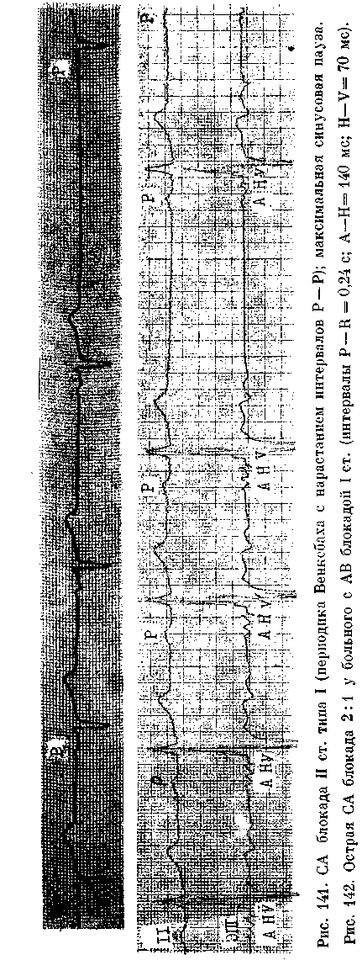
СА блокада II степени типа II (блокада Мобитца) распознается по внезапному, острому блокированию одного-двух синусовых импульсов без подготовительной периодики Венкебаха (рис. 142). Соотношения между общим числом синусовых импульсов и числом импульсов, проведенных к предсердиям (зубцов Р), бывают 2 : 1, 3 : 1, 3 : 2, 4 : 3, 4 : 2, 5 : 4 и т. д. В подобных случаях удлиненный интервал Р—Р (пауза) равен удвоенному или утроенному основному интервалу Р—Р. Систематическая СА блокада 2 : 1 иногда ошибочно воспринимается как синусовая бради-кардия, постоянная СА блокада 3 : 2 имитирует бигеминию, такая же блокада 4 : 3 напоминает тригеминию.
По аналогии с АВ блокадой затянувшуюся СА блокаду 4:1, 5:1 и т. д. следует называть далеко зашедшей СА блокадой II степени типа II. Длинный интервал между зубцами Р синусового происхождения будет равен произведению из основного интервала Р—Р на соответствующий множитель. В части случаев пауза (изоэлектрическая линия) прерывается выскальзывающими комплексами (ритмами) из пред-сердных центров автоматизма или, что бывает чаще, из области АВ соединения (рис. 143).
Иногда запаздывающие синусовые импульсы встречаются (совпадают)
с АВ выскальзывающими импульсами. На ЭКГ редкие зубцы Р располагаются в непосредственной близости к выскальзывающим комплексам QRS. Эти зубцы Р не проведены к желудочкам. Формирующаяся АВ диссоциация может быть полной и неполной с захватами желудочков (рис. 144). Один из вариантов неполной АВ диссоциации, когда за каждым выскальзывающим комплексом следует захват желудочков синусовым импульсом, получил название escape-capture-bigemini (би-геминия типа выскальзывание — захват) [Bradley S., Marriott H., 1958]. Соответствующая ЭКГ приводится на рис. 145. Группировка QRS—Р'— QRS напоминает реципрокный комплекс, однако в последнем зубец Р' имеет отрицательную полярность в отведениях II, III, aVF. Вместе с тем при сочетании С А блокады типа II, медленного выскальзывающего АВ ритма и неполной ретроградной АВ блокады возникают условия и для образования АВ реципрокных комплексов.
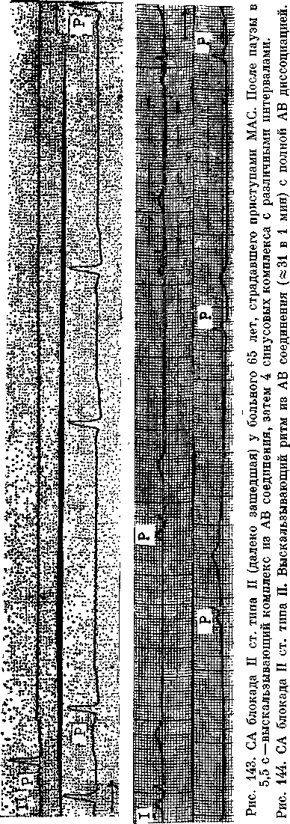
С А блокада III степени, или полная СА блокада, распознается с помощью специальных электрофизиологических методов. На ЭКГ это нарушение проводимости можно заподозрить, если регистрируется медленный замещающий ритм без каких-либо признаков синусовой активности.
ОСТАНОВКА, ИЛИ ОТКАЗ, СА УЗЛА (SINUS ARREST)
Полное прекращение автоматической деятельности СА узла, вероятно, наступает не столь уж часто: трудно себе представить, чтобы в многочисленных клетках узла одновременно исчезала спонтанная диастоли-ческая деполяризация.
Электрокардиографическая картина остановки СА узла весьма сходна с той, которая наблюдается при далеко зашедшей СА блокаде II степени типа П. Записывается длинная изоэлектрическая линия без зубцов Р.
В отличие от СА блокады II степени, пауза здесь не соответствует числу пропущенных синусовых циклов. Более надежное разделение этих двух состояний достигается при записи электрограмм СА узла. В случае СА блокады они регулярно регистрируются (без зубцов Р), при остановке СА узла их нет [Руге-нюс Ю. Ю., Степонене Р. В., 1979].
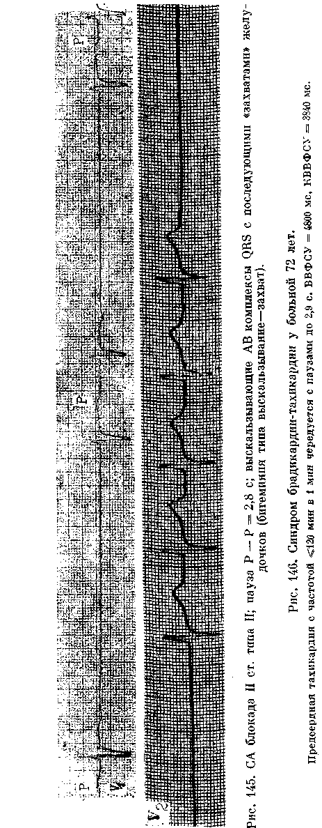
СИНДРОМ БРАДИКАРДИИ-ТАХИКАРДИИ
В свое время М. Ferrer (1982) высказала мысль, что органические дисфункции СА узла, начинающиеся с выраженной синусовой бради-кардии, проходят ряд стадий (синусовые паузы и т. д.) и заканчиваются ФП с редкими желудочковыми ответами (указание на сочетанное поражение АВ узла). Синдром бра-дикардии-тахикардии может в этой аритмической цепи быть стадией, предшествующей развитию постоянной брадикардической ФП.
Чередования редкого синусового или замещающего наджелудочкового ритма с приступами тахисистолии улавливаются: а) на одной ЭКГ (рис. 146); б) на ЭКГ, записанных в разное время или в течение 24 ч на магнитную ленту. Первый вариант, т. е. быстрая смена брадикардии и тахикардии, наблюдается, например, при коротких пароксизмах ТП (4—8 комплексов F—QRS), за которыми следуют достаточно длинные паузы, вновь сменяющиеся пароксизмами ТП и т. д. Для второго варианта характерны протяженные периоды синусовой брадикардии (многие часы или дни), внезапно прерывающиеся приступами тахисистолии различной продолжительности с последующим острым переходом к брадикардии. Среди тахисистолии явно преобладает ФП, реже встречается ТП и еще реже — предсердная тахикардия. Эпизодически регистрируются АВ пароксизмальные и желудочковые тахикардии.
ОСТАНОВКА ПРЕДСЕРДИИ (ATRIAL STANDSTIL)
В 1929 г. L. Wolff и P. White описали случай остановки предсердий у больного, лечившегося хинидином. Теперь известно, что остановка предсердий может быть временной и постоянной, тотальной и частичной. Преходящая остановка предсердий встречается не столь уж редко. Мы выделяем три основных ее варианта, из которых только один имеет отношение к СССУ:
1. Остановка предсердий вместе с отказом (остановкой) СА узла: зубцы Р отсутствуют, как и электрограммы С А узла; регистрируется медленный замещающий ритм из АВ соединения или из идиовентрикуляр-ных центров. С подобным явлением можно встретиться при тяжелой хи-нидиновой интоксикации, идиосинкразии к дигиталису.
2. Отсутствие электрической и механической активности (остановка) предсердий при сохранении автоматизма СА узла, продолжающего контролировать возбуждение АВ узла и желудочков. Такая картина наблюдается при выраженной гиперка-лиемии (>9—10 мм/л), когда появляется правильный ритм с уширенными комплексами QRS без зубцов Р. Этот феномен получил название синовентрикулярного проведения. Допускается, что распространение синусовых импульсов к АВ узлу проходит по межузловым специализированным трактам, которые, как полагают, сохраняют в условиях гипер-калиемии электрическую возбудимость при утрате возбудимости миокардом предсердий. «Скрытый синусовый ритм» учащается в тот момент, когда больной предпринимает физические усилия (в отличие от внешне сходного ритма АВ соединения с одновременным возбуждением предсердий и желудочков и идио-вентрикулярного ритма). A. Khan и соавт. (1973) описали синовентри-кулярное проведение при тяжелом ревматическом поражении сердца.
3. Сохранение автоматизма СА узла и электрической активности предсердий (зубцы Р) при отсутствии их сокращений. Синдром «электричес-ко-механической диссоциации (разобщения) » в предсердиях можно иногда видеть у больных с расширенными предсердиями после их электрической дефибрилляции.
Постоянная остановка, или паралич, предсердий — редкое явление. В литературе есть сообщения о параличе предсердий при ами-лоидозе сердца, распространенном предсердием фиброзе, фиброэластозе, инфильтрации жиром, вакуольной дегенерации, нейромышечных дистрофиях, в терминальном периоде заболеваний сердца [Harris Ch., Baldwin В., 1976; Ezaki H. et al., 1987]. Признаки постоянной остановки предсердий: а) хроническое отсутствие зубцов Р и волн А на ЭПГ; б) отсутствие волн а на кривой яремного венного пульса; в) неподвижность предсердий во время ангио-кардиографического, рентгенологического и эхокардиографического исследований; г) невозможность вызвать сокращения предсердий электрическими стимулами.
ДИАГНОСТИКА ДИСФУНКЦИЙ СА УЗЛА
Распознавание дисфункций СА узла основывается прежде всего на правильной оценке жалоб больного и объективных признаков заболевания, среди которых особенно важны доказательства того, что характерная для этого страдания клиническая симптоматика имеет отношение к зарегистрированным на ЭКГ синусовой брадикардии, синусовым паузам, чередованию брадикардии и тахикардии. Другая диагностическая задача: разграничение собственно СССУ от его нейровегетативных «двойников».
Существует несколько путей, приводящих к правильному заключению:
1. Мониторная регистрация ЭКГ.
При однократных или повторных записях ЭКГ не всегда можно уловить нарушения синусового ритма. Значительно чаще это удается при суточной или более длительной регистрации ЭКГ.
2. Проба с дозированной физической нагрузкой (велоэргометрия и др.). У больных с СССУ число сердечных сокращений возрастает по сравнению с исходным в среднем меньше чем на 20% (до 50—60, у некоторых больных — до 80—100 в 1 мин). Это значительно слабее, чем у здоровых людей того же пола и возраста. Если же синусовая бради-кардия связана с повышением тонуса блуждающего нерва, то реакция СА узла на нагрузку мало отличается от нормальной. До проведения нагрузочной пробы больной должен прекратить прием препаратов, тормозящих автоматизм СА узла (р-ад-реноб локаторы и др.). Пожилым людям, страдающим сосудистыми заболеваниями мозга, нагрузочная проба не всегда показана.
3. Фармакологические пробы:
а) ваголитическая проба с внутри
венным введением 1 мг атропина
сульфата. У здоровых людей через
несколько минут происходит учаще
ние синусового ритма почти на 30%.
У больных с органическими повреж
дениями СА узла (СССУ) прирост
сокращений сердца оказывается ме
нее значительным, и частота сердеч
ных сокращений не превышает 90 в
1 мин. При исходной синусовой бра-
дикардии вагусного происхождения
частота синусового ритма повышает
ся до величины больше 90 в 1 мин —
реакция близка к нормальной. Иног
да у больных с СССУ в ответ на инъ
екцию атропина появляется уско
ренный ритм АВ соединения, что
еще больше подчеркивает неспособ
ность СА узла усиливать свой авто
матизм, когда устраняется вагусное
торможение; б) симпатомиметичес-
кая проба с внутривенным введени
ем изопропилнорадреналина гидро
хлорида (изопротеренол, изадрин).
У здоровых людей вливание за 1 мин 2—3 мкг препарата вызывает через 2—4 мин учащение пульса до величин выше 90 в 1 мин; при СССУ такой уровень не достигается. Прием здоровым человеком 5 мг изадрина под язык способствует увеличению частоты сокращений сердца на 10— 15 в 1 мин к 15—30 мин. У больных с поврежденным СА узлом отмечается лишь слабое учащение сердечной деятельности.
4. Определение истинной, или собственной (внутренней — intrinsic), частоты ритма СА узла с помощью полной вегетативной фармакологической блокады. Истинным синусовым ритмом (ИСР) называют число импульсов, которое СА узел вырабатывает за 1 мин в условиях полного освобождения от влияний вегетативной нервной системы. Следовательно, этот показатель характеризует истинный уровень автоматизма СА узла. ИСР в покое превышает частоту нормального синусового ритма.
Методика полной вегетативной блокады была разработана A. Jose и D. Collison (1970), позже в нее были внесены небольшие изменения [Jordan J., Mandel W., 1980]. Обзидан в дозе 0,2 мг/кг массы тела вводят внутривенно со скоростью 1 мг/мин. У здорового человека р-адренерги-ческая блокада сопровождается уре-жением синусового ритма всего на 10 в 1 мин [Strauss H. et al, 1976]. Через 10 мин после обзидана внутривенно вводят 0,04 мг/кг массы тела атропина сульфат за 2 мин. Спустя 5 мин обычно достигается полная вегетативная блокада СА узла. ИСР остается неизменным по меньшей мере около 30 мин.
A. Jose и D. Collison (1970) нашли, что ИСР равнялся 105 в 1 мин у 76 лиц в возрасте от 19 до 30 лет и 85 в 1 мин у 15 лиц в возрасте от 55 до 64 лет. Очевидно, что автоматизм СА узла понижается по мере старения человека. ИСР можно рассчитать по формуле: ИСР= 118,1— (0,57Xвозраст). Для людей моложе 45 лет 95% расчетных величин от-
клоняются от фактических не более чем¹ на ±14%. Для людей старше 45 лет эти отклонения в 95% случаев не превышают ±18%.
Итак, величина ИСР, которая меньше, чем нижняя граница нормы, указывает на ослабление автоматической функции СА узла органической природы.
5. Электрофизиологические исследования СА узла. Как правило, ЭФИ функций СА узла не требуется больным, не имеющим соответствующих клинических симптомов, даже если у них на ЭКГ определяются признаки дисфункции СА узла. ЭФИ не представляется нужным и в тех случаях, когда уже установлена прямая связь между симптоматикой и отклонениями на ЭКГ либо если доказано отсутствие такой связи. Наконец, надо учитывать, что вживление больному кардиостимулятора не должно основываться только на результатах ЭФИ, в большей мере оно определяется особенностями клинической картины.
Все же в части случаев ЭФИ может оказаться полезным для: а) документирования синусовых дисфункций у больных, у которых другими методами не удалось связать имеющиеся у них клинические симптомы с электрокардиографическими данными; б) выяснения природы уже установленных синусовых дисфункций: органической или регулятор-пой; в) определения тяжести дисфункций СА узла: оценки автоматизма СА узла, синоатриального проведения и ЭРП С А узла; это иногда позволяет более надежно решить вопрос о выборе терапии (водитель ритма или фармакологические средства?); г) изучения способности АВ узла к антероградному проведению (при расчете на предсердную ЭКС) и к ретроградному проведению (при намечаемой Р-управляемой стимуляции желудочков). ЭФИ осуществляют у больных натощак, без пре-медикации и кардиоактивных препаратов. Как уже упоминалось, все противоаритмические средства отме-
няют не менее чем за 2 сут до исследования, а кордарон — за 10 сут.
Исследование автоматизма СА узла. Его характеризует время восстановления функции синусового узла (ВВФСУ, SNRT-sinus node recovery time). В 1884 г. W. Gas-kell сообщил о своих экспериментах на сердце черепахи, по ходу которых внезапное прекращение частого сердечного ритма сопровождалось паузой, отражавшей торможение спонтанной активности. Это явление, теперь известное как сверхчастое подавление автоматизма СА узла, было положено в основу метода измерения ВВФСУ [Mandel W. et al, 1971; Na-rula 0. et al., 1972].
Для подавления автоматической активности СА узла стимулируют правое предсердие через эндокарди-алъный электрод, помещаемый вблизи СА узла, либо предсердия через пищеводный электрод. Процедура введения электродов была описана в гл. 3. Реальное число импульсов, ретроградно проникающих в СА узел, зависит от соотношения между частотой и длительностью предсерд-ной стимуляции, с одной стороны, и длительностью ЭРП СА соединения — с другой [Yee R., Strauss H., 1987]. Стимуляцию обычно проводят в виде нескольких серий, продолжительность каждой составляет 30 с или 1 мин, что лучше обеспечивает равномерность предсердпо-синусово-го проведения. В I серии частота стимуляции предсердий должна несколько превышать частоту синусового ритма; в каждой очередной серии число стимулов увеличивают па 20 в 1 мин до конечной частоты стимуляции около 150 в 1 мин. Между стимуляционными сериями делают паузы в 1 мин, за это время САузел возвращается к своему исходному автоматизму. Сила тока стимулов должна вдвое превышать диастоли-ческий порог возбуждения мышцы предсердий (рис. 147).
ВВФСУ оценивают по длине максимальной преавтоматической паузы, т. е. вред-генного интервала от
предсердного возбуждения в ответ на последний искусственный стимул до первого спонтанно возникшего возбуждения СА узла (соответствующего ему зубца Р). Доказательство, что первый спонтанный зубец Р имеет синусовое происхождение, получают, одновременно регистрируя ЭГ высоких отделов правого предсердия и ЭКГ в трех стандартных отведениях от конечностей. Дри чреспищеводной стимуляции часто ограничиваются записью ЭКГ в этих отведениях.
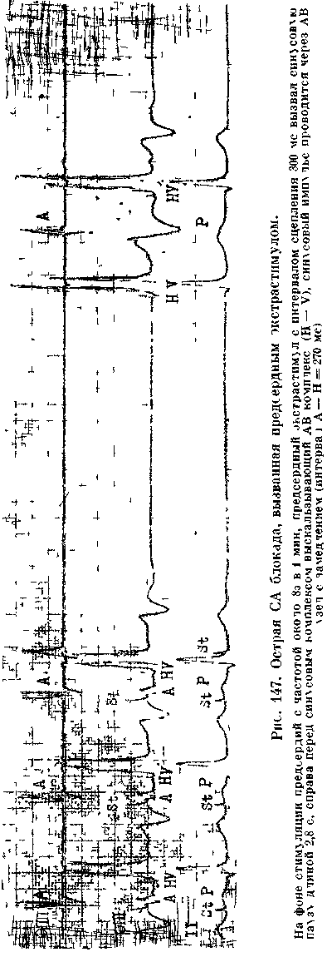
Обычно ВВФСУ удлиняется при учащении стимуляции, достигая у здоровых людей максимального значения при частоте между 118 и 130 (140) в 1 мин и при более низкой частоте (70—90 в 1 мин) —у многих больных с СССУ. При дальнейшем повышении частоты стимуляции до 150—170 в 1 мин ВВФСУ начинает укорачиваться из-за развития предсердно-синусовой блокады входа, что было подтверждено в эксперименте [Кегг С., Strauss H., 1981]. У лиц пожилого возраста блокада входа в СА узел возникает на более низких частотах стимуляции. Естественно, что блокада входа препятствует полному подавлению автоматизма С А узла, и спонтанный синусовый импульс появляется раньше.
В норме ВВФСУ обычно меньше 1400 мс [Rosen К. et al., 1971] либо равняется 1040±56 мс [Mandel W. et al., 1971], 958±149 мс [Engel T. и Schaal S., 1973]. Как у детей, так и у здоровых пожилых людей этот показатель мало отклоняется от средней величины для общей популяции [Kulbertus H. et al., 1975; Jabek S. et al., 1976].
Поскольку степень подавления СА узла при его сверхчастой стимуляции зависит от исходной длины синусового цикла, в показатель ВВФСУ вносят поправку на длину синусового цикла, получая тем самым корригированное ВВФСУ, или/ГЯВФСУ (CSNRT) (Рис. 148).
КВВФСУ, мс = ВВФСУ, мс —ССЦ,
Рис. 148. Определение ВВФСУ; максимальная преавтоматическая пауза=1800 мс; средний синусовый цпкл=980 мс. КВВФСУ=
=820 мс.
мс, где ССЦ — средний синусовый цикл, измеряемый по длине 4—5 спонтанных синусовых циклов перед каждой очередной серией стимуляции предсердий. У здоровых людей величины КВВФСУ колеблются в пределах 375—533 мс. В последние годы принята верхняя граница нормы 450 мс [Yee R., Strauss H., 1987]. Ряд авторов по-прежнему считают таким пределом 525 мс. Для метода чреспищеводной стимуляции предсердий показатель нормы выше на 40—50 мс; примерно такое время затрачивается на прохождение импульсом расстояния от пищевода к СА узлу [Григоров С. С. и др., 1983; Жданов А. М., 1985; Пучков А. Ю., 1985]. ВВФСУ и КВВФСУ хорошо воспроизводятся при повторных исследованиях с интервалами в несколько дней или месяцев.
Существует и другой метод кор-ригирования ВВФСУ. Его величину делят на длину спонтанного синусового цикла. Верхняя граница нормы для этого отношения равняется 1,61 для лиц со спонтанным циклом короче 800 мс и 1,83 — для лиц со спонтанным синусовым циклом длиннее 800 мс. Е. Gang и соавт. (1983) сравнивали длину постстимуляци-онных пауз и спонтанных посттахи-кардических пауз. Они оказались близкими у лиц без СССУ в тех случаях, когда совпадала частота искусственного и естественного ритмов. Это указывает на общность механизмов сверхчастого подавления автоматизма СА узла при различных тахисистолиях. Среди этих механизмов ведущую роль, по-видимому, играет высвобождение ацетилхолина из окончаний блуждающего нерва под влиянием частого ритма. Дополнительное значение имеют такие факторы, как изменения проницаемости мембраны и ионных токов в автоматических клетках СА узла [Kerin N. et al., 1983].
В практической работе не столь уж редко можно встретиться с ситуацией, когда у больного с несомненными клиническими и (или) электрокар-
диографическими признаками СССУ
(длинные спонтанные паузы) отсут
ствует удлинение КВВФСУ
(ВВФСУ). По сводным материалам,
приводимым D. Benditt и соавт.
(1987), чувствительность метода из
мерения этих показателей у больных
с дисфункциями СА узла составляет
в среднем 45% (от 18 до 69%), хотя
его специфичность достигает 95%.
В. А. Шульман и соавт. (1987) на
шли, что чувствительность показате
ля КВВФСУ у больных с СССУ рав
няется в среднем 61,5%, а специ
фичность — 97,8%.
Некоторые кардиологи полагают, что относительно низкая чувствительность обесценивает значение этих электрофизиологических показателей. Такая точка зрения представляется нам излишне пессимистической по следующим соображениям. Во-первых, повторные ЭФИ (в основном чреспищеводные через 2— 3 дня) все-таки выявляют патологическую функцию СА узла [Григоров С. С. и др., 1987]. Во-вторых, в большинстве неясных случаев имеется возможность судить о причинах отклонения величин КВВФСУ (ВВФСУ) от ожидаемых. Ниже эти причины обсуждаются:
1. Мы уже упоминали, что блокада входа в С А узел (атриосинусовая блокада), возникающая на фоне частой стимуляции, может воспрепятствовать проникновению части импульсов в СА узел, что ведет к укорочению преавтоматической паузы.
2. Иногда бывает трудно измерить ВВФСУ, потому что вслед за прекращением стимуляции регистрируется выскальзывающий предсердный комплекс, т. е. зубец Р несинусового происхождения; очевидно, что интервал выскальзывания будет короче величины ВВФСУ.
3. Случается, что первый спонтанный синусовый зубец Р появляется с интервалом, более коротким, чем исходный ССЦ; подобное ускорение синусового ритма отмечается и в последующих циклах, что можно объяснить усилением нервно-симпати-
ческих воздействий (выделение но-радреналина) на СА узел в ответ на сверхчастую стимуляцию предсердий.
4. К укорочению преавтоматичес-кой паузы приводит и re-entry, возникающее иногда в С А узле.
5. Следует упомянуть о не столь уж редких случаях, когда преавто-матическая пауза оказывается короче нескольких последующих интервалов Р—Р (обычно со 2-го по 10-й). Эти длинные интервалы, получившие название «вторичных» пауз, встречаются только у больных с СССУ, что приобретает диагностическое значение [Benditt D. et al., 1976]; для расчета КВВФСУ используют максимальную паузу.
6. У части больных под влиянием сверхчастой стимуляции предсердий развивается блокада выхода из СА узла; она может способствовать значительному удлинению преавтомати-ческой паузы, создавая ложное представление о выраженном угнетении автоматизма СА узла [Gomes J. et al., 1982].
7. Разграничение органических и
регуляторных дисфункций СА узла
и вообще лучшая оценка его состоя
ния достигаются с помощью фарма
кологических проб и полной вегета
тивной блокады, описанной выше. В
норме КВВФСУ после внутривенно
го введения атропина сульфата
(0,04 мг/кг) <350 мс; после внутри
венного введения обзидана (0,20
мг/кг) <514 мс; после полной веге
тативной блокады <400 мс (при
чреспищеводной стимуляции пред
сердий <450—460 мс) [Пучков А. Ю.,
1985; Desal J. et al., 1981]. По дан
ным В. А. Шульмана и соавт. (1987),
чувствительность показателя
КВВФСУ после медикаментозной ве
гетативной блокады возрастает до
83,1%, а специфичность = 97,8%.
Разумеется, и фармакологические пробы не лишены погрешностей. Атропин может удлинить преавтомати-ческую паузу за счет облегчения входа импульсов в СА узел. Обзидан способен ее укоротить, вызывая бло-
каду входа в СА узел [Vallin H. et al., 1980]. Все это случается не столь уж редко. Например, О. Narula и соавт. (1978) наблюдали у 50% здоровых людей укорочение КВВФСУ после введения им пропранолола. Очевидно, что в каждом случае такой «нелогичной» реакции требуется специальный анализ.
Исследование синоатри-альной проводимости. Ее характеризует время синоатриалъного проведения (ВСАП, SACT-sinoatrial conduction time). Существуют 3 метода измерения ВСАП: непрямой метод с экстрастимуляцией предсердий; непрямой метод с постоянной стимуляцией предсердий; прямой метод с регистрацией электрограммы СА узла.
Метод с применением экстрастимуляции предсердий. Он основан на экспериментальных данных, полученных в начале века К. Wenckebach (1903—1904), который пришел к заключению, что пауза вслед за раздражением правого предсердия преждевременным электрическим стимулом, названная возвратным циклом (ВЦ), длиннее спонтанного синусового цикла на время, затрачиваемое экстрастимулом для преодоления СА соединения в ретроградном (от предсердия к СА узлу) и в анте-роградном (от СА узла к предсердию) направлениях.
У здоровых людей можно наблюдать 6 типов реакций предсердий и СА узла в ответ на сканирование правого предсердия во время диастолы экстрастимулами с постепенно укорачивающимися интервалами сцепления. Они показаны на рис. 149 А, Б, В, Г (AiAi — длина спонтанного синусового цикла; AiA2 — интервал сцепления предсердного экстрастимула; А2Аз — постэкстрасис-толическая пауза; АзА4 — следующий спонтанный синусовый цикл):
а) зона компенсаторной паузы, или компенсации, или зона I: А)А2 + A2A₃ = 2(AiAi); индекс AiA₂/AiAi = 100—75%, т.е. экстрастимул наносится в последней четверти диасто-
лы, он блокируется в СА соединении, СА узел не подвергается разрядке;
б) зона некомпенсаторной паузы, или разрядки (reset), захвата СА узла, или зона II: AiA2+A2As< 2(AiAi); индекс AiA2/AiAi = 75— 45%; несмотря на уменьшение интервала сцепления (AiA2) постэктопическая пауза (интервал А2Аз) остается стабильной; тем самым достигается «зона плато», во время которой ВЦ (постэктопическая пауза) превышает синусовый цикл на устойчивую величину;
в) зона интерполирования (интерполированная предсердная экстрасистола): AiA2+A2As=AiAi; редко встречающаяся ситуация, при которой экстрастимул не может преодолеть СА соединение и попасть в СА узел, но не возникает препятствия для проведения к предсердиям очередного синусового импульса;
г) зона re-entry: AiA2+A2A₃<AiAi; очень преждевременный предсерд-ный экстрастимул с «критическим» интервалом сцепления может медленно проникнуть только в одну часть СА узла, вышедшую из состояния рефрактерности, затем он распространяется в другую его часть и вновь совершает повторный вход в начальную часть узла; в результате появляется re-entry импульс;
д) компенсаторная пауза вслед за очень ранним предсердным экстрастимулом; вследствие крайне медленного ретроградного движения импульса в СА соединение очередной синусовый импульс появляется своевременно: AiA2+A2As=2(AiAi); фактически при этом определяется ОРП СА соединения [Tzivoni D. et al., 1978];
е) преждевременный предсердный экстрастимул не вызывает ответа предсердия и перинодальной зоны, так как достигается их ЭРП [Рим-ша Э. Д., 1983; Jordan J., Mandel W., 1980; Rydlewska-Sadowska W., Sa-dowski Z., 1985].
По разработанному H. Strauss и со-авт. (1972, 1973) непрямому методу
измерения ВСАП необходимо с помощью тестирующей предсердной экстрастимуляции достигнуть зоны некомпенсаторной паузы, т. е. разрядки СА узла, когда можно определить ВЦ. При этом допускается, что, во-первых, время ретроградного проведения предсердного экстрастимула в СА узел равно времени анте-роградного проведения из узла к предсердию; во-вторых, ВСАП не зависит от колебаний спонтанного синусового ритма; в-третьих, скорость ретроградного атриосинусового проведения не зависит от того, в каком месте стимулируют предсердие; в-четвертых, предсердные экстрастимулы не угнетают автоматизм СА узла (в противном случае происходило бы артифициальное удлинение измеряемого ВСАП).
Хотя эти допущения не всегда оправдываются, метод получил широкое распространение. Технически он проводится следующим образом. Экстрастимул длительностью 2—4 мс и силой тока 2—4 мА наносят после каждых 8 базисных предсердных стимулов (электроды располагают в высоком отделе правого предсердия). Первый из экстрастимулов обычно приходится на позднюю часть диастолы, т. е. он имеет большой интервал сцепления по отношению к восьмому базисному стимулу. Второй и последующие экстрастимулы наносят с нарастающим укорочением интервалов сцепления на 10 мс. Когда достигается зона плато, т. е. устойчивая некомпенсаторная пауза, появляется возможность для расчета ВСАП:
ВСАП, мс - ^{А2Аз}~^{А}'^{А}' (половинная
величина).
Исследования повторяют 4—5 раз и находят средние А2Аз и AiAi. Интервал АзА4 должен быть равен AiAi — это подтверждает, что экстрастимул не воздействует на автоматизм СА узла. В своей работе мы, как и некоторые другие клиницисты, предпочитаем оперировать не поло-
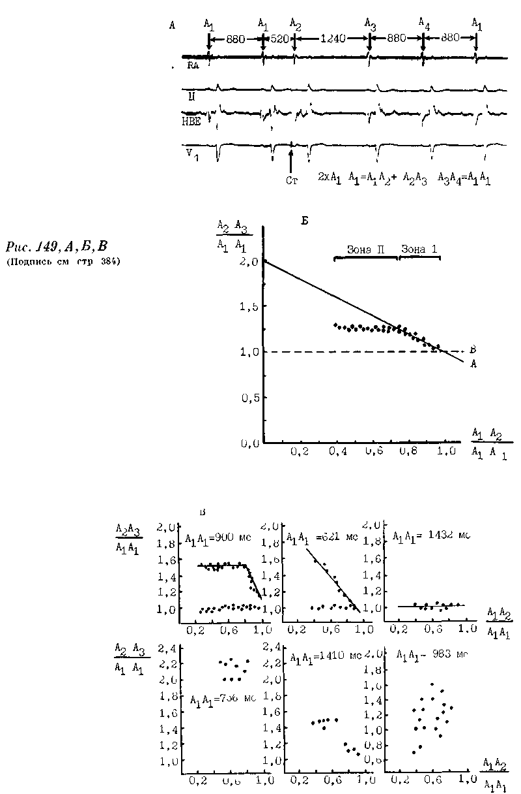
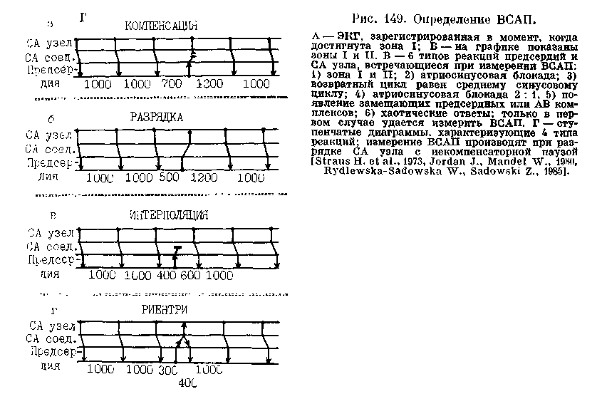

винными, а йодными величинами ВСАП, поскольку нет уверенности, что время ретроградного и антеро-градного СА проведения обязательно равно.
У здоровых взрослых людей верхний предел ВСАП (половинного), по-видимому, не превышает 110 мс [Gomes G. et al., 1982; Reiffel J. et al., 1983]. Для полного времени СА проведения верхняя граница равна 206 мс [Yee R., Strauss H., 1987]. У детей предельная нормальная половинная величина равна 105 мс [Rugler J. et al., 1979].
Атропина сульфат (1—2 мг, введенные внутривенно) укорачивает ВСАП (половинное) у здоровых взрослых людей от исходных 103+5,7 до 58+ 3,9 мс [Dhingra R. et al., 1976] либо от исходных 100 ±18 до 72 ±25 мс [Rudlewska-Sadowska M., Sadowski Z., 19851.
Метод измерения ВСАП с помощью постоянной стимуляции предсердий [Narula О. et al., 1978]. В современной трактовке этот метод представляется таким. Высокий отдел правого предсердия стимулируют 8
импульсами подряд с частотой, лишь на 10 импульсов в 1 мин превышающей частоту исходного синусового ритма. После прекращения стимуляции измеряют паузу от ответа на последний стимул до первого зубца Р синусового происхождения. Протокол повторят дважды, а затем для большей точности — на трех других режимах стимуляции, циклы которых на 5, 10, 15 мс короче I серии стимулов. Количество стимулов 8 выбрано с таким расчетом, чтобы надежно обеспечить возбуждение (захват) предсердий и СА узла без угнетения его автоматизма и СА проведения. Как и в предыдущем методе, допускается, что пауза превышает синусовый цикл на время ретроградного и антероградного движения импульса через СА соединение. ВСАП рассчитывают на каждой частоте стимуляции и находят среднюю величину:
ВСАП, мс=пауза, мс-— средняя длина цикла, мс.
Длительность процедуры стимуляции невелика — около 10 мин, больше времени затрачивается на расче-

ты. Аналогичную методику применяют при чреспищеводной стимуляции предсердий. Правда, величины ВСАП здесь на 40—50 мс превышают показатели, получаемые при эндокарди-альной стимуляции правого предсердия [Григоров С. С. и др., 1983; Пучков А. Ю., 1985].
Величины ВСАП, измеряемые двумя непрямыми методами — экстрастимуляцией и стимуляцией предсердий, — часто совпадают либо близки по значению [Heddle W. et si., 1985]. В работе J. Gomes и соавт. (1982), обследовавших 16 здоровых людей, ВСАП, по методу Н. Strauss и соавт., равнялось 86+13 мс, по методу О. Na-rula и соавт., — 80±17 мс. У 12 больных с СССУ величины ВСАП соответственно составили 125 ±23 и 129 + 24 мс (все показатели половинные).
СА блокада I степени проявляется как в удлинении ВСАП (>206 мс), так и в невозможности осуществить разрядку (захват) СА узла экстрастимулами с различными, даже короткими интервалами сцепления. Последнее указывает на то, что блокада входа в СА узел сохраняется в течение всего цикла. Это, в свою очередь, дает основание предполагать, что имеется и замедление выхода импульсов из СА узла. Предположение усиливается, если у больного на ЭКГ периодически регистрируется С А блокада II степени. Больным с дисфункциями СА узла свойственны, помимо удлинения зоны I, укорочение зоны II, удлинение зоны интерполирования экстрастимулов и возникновение reentry. Из уже упоминавшихся сводных данных D. Benditt и соавт. (1987) можно узнать, что у больных с дисфункциями СА узла чувствительность непрямых методов определения ВСАП в среднем не превышает 51% (от 29 до 75%), а их специфичность в среднем составляет 74%, т. е. она ниже, чем при измерениях КВВФСУ. У больных с синдромом брадикардии-тахикардии среднее ВСАП равнялось 306 мс.
Воздействие атропина на ВСАП у больных с СССУ, по-видимому, не
всегда одинаково. По наблюдениям нашей клиники, атропин вызвал укорочение ВСАП на 29% у больных с синдромом брадикардии-тахикардии; правда, доказать достоверность этих изменений не удалось. В литературе есть указания на отсутствие реакции ВСАП на атропин при СССУ. В. А. Шульман и соавт. (1987) наблюдали повышение чувствительности показателя ВСАП у больных с СССУ от исходных 37,7% до 56,4% после медикаментозной вегетативной блокады. Эффект парасимпатической блокады при регуляторных (вагус-пых) дисфункциях СА узла вполне убедительный: происходит отчетливое укорочение ВСАП.
Следует ответить на вопрос, существует ли при СССУ корреляция между КВВФСУ и ВСАП. У обследованных в нашей клинике больных со-четанное удлинение обоих показателей (в разной степени) отмечалось в 83% случаев. Ряд авторов наблюдали более существенные расхождения между ними, причем у одних больных было удлинено только КВВФСУ, у других — ВСАП.
Прямой метод измерения ВСАП по ЭГ синусового узла (ЭСУ, SNE— sinus node electrogram). В 70—80-х годах несколько исследовательских групп предприняли успешные попытки зарегистрировать сначала у животных, а затем у человека ЭСУ [Ру-генюс Ю. Ю. и др., 1976, 1979, 1981; Warembourg H. et al., 1973; Cramer M. et al., 1977, 1978; Hariman R. et al., 1980; Reiffel J. et al., 1980; Gomes J. et al., 1982, 1984; Asseman P. et al., 1983; Juillard A. et al., 1983; Beth-ge Ch., Gebhardt-Seehausen U., 1986].
На рис. 150, А, Б, В показана ЭСУ, которая включает медленный диасто-лический подъем (сегмент Д), совпадающий с фазой 4 ПД пейсмекера СА узла, и более быстрый «спайк», синхронный с фазой О ПД (сегмент U); за ним следует возбуждение правого предсердия. ВСАП равен интервалу от начала сегмента U до начала возбуждения предсердия. При СА блокаде I степени ВСАП удлинено.
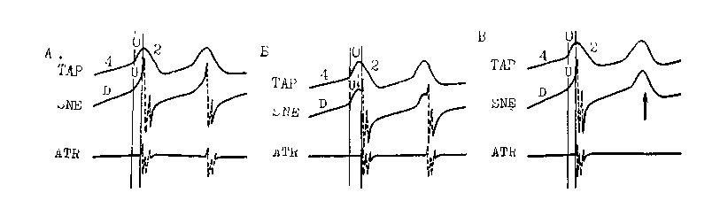

Рис. 150. Электрограмма СА узла.
ТАР — ПД автоматических клеток СА узла; SNK — внеклеточная однополюсная и Г СА 5 зла; ATR — ЭППВ (высокая ЭГ правого предсердия). О, 2, 4 — фазы ПД. А — норма; фаза 4 ПД соответствует медленному диастолическому подъему сегмента (D) ЭГ СА узла; фаза О ПД соответствует быстрому подъему сегмента (U) ЭГ СА узла; за сегментом U — начало возбуждения правого предсердия. Вертикальными линиями обозначено время СА проведения: от начала сегмента и до начала возбуждения предсердия. В —СА блокада IJ ст., время СА проведения удлинено (изменение формы сегмента U). В — СА блокада II ст.; зарегистрированы повторный ПД и ЭГ СА узла без ответа предсердия (стрелка) (по J. Reiffel и соавт.,
1983).

Сопоставление ВСАП, полученного двумя непрямыми методами и прямым методом, дало противоречивые результаты. J. Reiffel и соавт. (1983) наблюдали, в общем, хорошее совпадение между методом с экстрастимуляцией предсердий и прямым методом. Однако не столь уже редко ВСАПнепр. превышало ВСАПпр., что зависело от удлинения интервала А2Аз за счет торможения автоматизма СА узла, вызванного экстрастимулом А2(АзА4 был больше, чем AiAi). В среднем величина ошибки равнялась 21±6,7 мс. J. Gomes и соавт. (1982) измеряли ВСАП тремя методами: показатели мало отличались друг от друга. У лиц без дисфункции СА узла ВСАП_{П}р. в среднем составило 87+12 мс (от 60 до 111 мс), у больных с СССУ тот же показатель в среднем равнялся 135± 30 мс (от 90 до 200 мс). По данным Ch. Bethge, U. Gebhardt-Seehausen (1986V ВСАПпр. у лиц без дисфункций СА узла в среднем составило 83±17 мс (от 48 до 110 мс), при СССУ-104±27 мс (от 55 до 145 мс). Если при отсутствии СССУ отмечалась высокая корреляция между величинами ВСАП, измеренными прямым и непрямым [Narula О. et al.,
1978] методами, то у больных с СССУ такой корреляции не было.
Следует упомянуть о работе R. На-berl и соавт. (1984), одновременно определявших величины ВСАП по ЭСУ и трансмембранным ПД клеток СА узла в изолированном правом предсердии кролика. ВСАП по ЭСУ= 33+15 мс, по ПД = 35+15 мс, по методу О. Narula и соавт. = 25+6 мс. Авторы обратили внимание на то, что смещение электрода при записи ЭСУ лишь на 2 мм от центра СА узла приводило к заметному укорочению ВСАП. В клинических условиях, когда катетер вводят больному трансвенозным способом, не всегда можно установить его точно в узкой зоне, прилегающей к СА узлу. Именно поэтому R. Hariman и соавт. (1980) удалось записать ЭСУ и измерить ВСАП только у 50% больных. Правда, Ch. Bethge, U. Gebhardt-Seehausen (1986) сумели зарегистрировать ЭСУ у 71% больных.
Определение ЭРП СА узла. Удлинение рефрактерности СА узла может отражаться на проведении импульсов от правого предсердия к водителю ритма в С А узле, что, в свою очередь, оказывает влияние на вели-

чины ВСАП и ВВФСУ. В разработанном .С. Кегг и Н. Strauss (1984) методе определения ЭРП СА узла у человека предусматривается нанесение преждевременного предсердного экстрастимула после серии предсерд-ных стимулов и возвратного предсердного цикла. Начало интерполирования преждевременного экстрастимула соответствует ЭРП С А узла. Эти измерения удаются в 75 % случаев, у остальных больных препятствием служат синусовая аритмия и (или) рефрактерность предсердий (лучше проводить исследования на фоне полной вегетативной блокады). У лиц без синусовых дисфункций ЭРП СА узла равняется 327 ±38 мс при длине цикла стимуляции 600 мс. В группе больных с СССУ ЭРП составил 519± 20 мс [Кегг С. et al., 1985]. Он удлинялся при учащении стимуляции [Omori I. et al., 1989]. Хотя измерение ЭРП СА узла не входит в стандартный набор ЭФИ, применение этого метода должно способствовать более глубокому пониманию механизмов синусовых дисфункций у отдельных больных.
ЛЕЧЕНИЕ ДИСФУНКЦИЙ
СА УЗЛА, ПРОГНОЗ, ИСХОДЫ
А. Регуляторные (вагусные) нарушения функций СА узла. Препаратами выбора при лечении этих расстройств являются ваголитики, симпа-томиметики и вещества, опосредованно усиливающие тонус симпатической нервной системы.
Острое вагусное торможение СА узла может быть устранено внутривенным введением 1—2 мл 0,1% раствора атропина сульфата (1—2 мг). При отсутствии эффекта приступают к капельному вливанию раствора новод-рина (изопропилнорадреналина) в дозе 1 мл 0,05% раствора на 250 мл изотонического раствора натрия хлорида; скорость вливания — 20 капель за 1 мин. Вместо новодрина можно применить алупент (орципреналин сульфат) в дозе 5 мл 0,05% раствора на 250 мл изотонического раствора
натрия хлорида; скорость вливания — 20 капель за 1 мин.
В хронических или затяжных случаях назначают: а) препараты красавки — беллоид, беллатаминал или бел-ласпон по 1 таблетке 2—3 раза в день в течение 1 мес (если нет противопоказаний или побочных реакций); б) адреномиметические средства — окси-федрин (миофедрин) по 1 таблетке 2—4 раза в день 3—4 нед либо эфедрина гидрохлорид по 0,025—0,05 2— 3 раза в день, либо изадрин (изопро-пилнорадреналин) по 5—10 мг (1—2 таблетки) под язык повторно; в) периферический вазодилататор — нифе-дипин (фенигидин, коринфар) по 10—20 мг 2—3 раза в день внутрь или под язык либо гидралазин (ап-рессин) по 25 мг 3—4 раза в день, если у больного нет артериальной ги-потензии. Расширяя резистивные сосуды и понижая ОПС, периферические вазодилататоры стимулируют активность симпатической нервной системы, ускоряющей выработку импульсов в СА узле. Хронотропный эффект гидралазина проявляется больше укорочением ВСАП, чем ВВФСУ [Lewis В. et al., 1987]. Длительное применение гидралазина может у части больных осложниться неблагоприятными иммунологическими реакциями.
Упомянутые средства назначают последовательно одно за другим либо в сочетаниях из 2—3 препаратов. Мы неоднократно наблюдали у больных с регуляторными дисфункциями СА узла благоприятное воздействие этих веществ: учащение синусового ритма на 10—20 в 1 мин, исчезновение головокружений, пошатываний, провалов памяти и т. д.
Для успешного фармакологического лечения должен быть создан и соответствующий фон: исключается прием лекарственных препаратов, которые могут тормозить СА узел, устраняются факторы, отрицательно влияющие на функцию С А узла, обязателен отказ от курения и алкоголя. Больным не рекомендуют носить тесные воротнички, галстуки, шарфы,
сдавливающие шею (синокаротидные зоны). Ограничивают и другие возможные источники вагусных рефлексов (из грыжи пищеводного отверстия диафрагмы, дивертикулов пищевода и др.). Полезно в разумных пределах употребление черного кофе, крепкого чая, тонизирующих безалкогольных напитков. Стимулируют функцию СА узла дозированные физические упражнения, плавание, лыжные прогулки, занятия в спортивных группах здоровья. Все эти меры должны осуществляться лишь после тщательного врачебного обследования больного и разрешения кардиолога.
Несомненно, что существует категория больных, у которых с течением времени регуляторные дисфункции СА узла смягчаются. Продуманная и спокойная врачебная тактика, основанная на понимании истинных механизмов заболевания, может способствовать более быстрому переходу к такой благоприятной фазе и к ее стабилизации. Разумеется, все больные с регуляторными дисфункциями СА узла нуждаются в диспансерном наблюдении специалистов, хорошо знакомых с расстройствами сердечного ритма и проводимости. Ряд больных с вагусными дисфункциями СА узла нуждаются в хирургическом лечении, направленном на удаление рефлексогенных зон (при синдроме повышенной чувствительности каротидно-го синуса, заболеваниях пищевода, грыже пищеводного отверстия диафрагмы, опухолях средостения и т. д.).
Б. Острые (подострые) повреждения СА узла. При передозировке таких препаратов, как В-адреноблока-торы, изоптин, клофелин, резерпин, изобарин, допегит, кордарон, требуется немедленное прекращение лечения, что само по себе способствует улучшению функции С А узла. В затяжных случаях вводят атропина сульфат, назначают симпатомимети-ки (миофедрин, эфедрин и др.). К такой же терапевтической тактике прибегают при повреждении СА узла, вызванном противоаритмически-
ми препаратами I класса. У больных с отравлениями карбофосом, цисто-фосом проводят весь комплекс деток-сикационных мер. Остановка СА узла, возникшая у 2 больных вследствие алкогольной интоксикации, завершилась в нашей клинике восстановлением нормального синусового ритма.
Активное лечение заболеваний миокарда (ревматизм, вирусный миокардит, инфаркт миокарда) избавляет подавляющее число больных от остро возникших нарушений функций СА узла. Правда, некоторым из них показана временная чрезвеноз-ная или чреспищеводная стимуляция предсердий, способствующая нормализации сердечной деятельности.
В. Лечение больных с СССУ. Многие больные этой группы до момента возникновения приступов MAC получают медикаментозное лечение (ваголитики, симпатомиметики), что приносит каждому 5-му из них временное облегчение. Длительность этого периода колеблется от 1 года до 5 лет, в зависимости от тяжести заболевания СА узла.
Основной метод лечения больных с СССУ хирургический: вживление кардиостимулятора. Ему может предшествовать временная ЭКС (3—7 дней), в течение которой у больного улучшается кровообращение и могут быть произведены необходимые исследования. Из 296 больных, наблюдавшихся в нашей клинике, временная ЭКС понадобилась '/з. Между кардиологами и кардиохирургами в основном существует согласие по поводу показаний к постоянной ЭКС у больных с СССУ. Их можно разделить на показания клинико-электро-кардиографического характера и показания электрофизиологические.
К числу первых относят: 1) приступы MAC, даже в слабо развернутой форме; 2) хроническая либо прогрессирующая недостаточность кровообращения, зависящая от выраженной брадикардии; 3) появление тромбоэм-болических осложнений, связанных с острыми переходами ритма от бра-
дикардии к тахикардии и наоборот;
4) тяжело протекающий синдром брадикардии — тахикардии с коллапсами, стенокардией, инсультами;
5) спонтанные синусовые паузы на ЭКГ (при длительной регистрации) больше 2,5—3 с; 6) устойчивость дисфункций СА узла к ваголитикам и симпатомиметикам или углубление под их влиянием синусовой брадикардии.
Электрофизиологические показания: 1) ВВФСУ^ЗЗОО мс; 2) КВВФСУ>2300 мс; 3) отрицательная проба с атропином (укорочение ВВФСУ меньше чем на 30%);
4) «вторичные» паузы при ЭФИ;
5) ВСАП>300 мс при слабой реакции на введение атропина [Бреди-кис Ю. Ю. и др., 1984; Григоров С. С. и др., 1984, 1987; Егоров Д. Ф., 1984, 1987; Выговский А. В., 1987; Hayes D., Furman S., 1984; Rosenq-vist M. et al., 1986]. Разумеется, большее значение придается клиническим симптомам, если подтверждена их связь с синусовыми дисфункциями.
Важен правильный выбор места и режима стимуляции. К постоянной стимуляции предсердий в режиме AAI (ААЮО) пока прибегают значительно реже, чем к стимуляции желудочков в режиме VVI (VVIOO). Например, из 296 имплантаций кар-диостимулятора, осуществленных С. С. Григоровым и сотр. (1987) у больных с СССУ, в 267 случаях (90%) точкой приложения стимуляции был правый желудочек. Обычно выдвигаются три соображения, по которым ограничивается стимуляция предсердий: а) неустойчивость им-плантируемых предсердных электродов по сравнению с желудочковыми; б) восприятие аппаратом Р-электри-ческих сигналов менее надежно, чем сигналов QRS; в) у больных с синусовыми дисфункциями могут быть или прогрессировать со временем дис-тальные нарушения проводимости — в АВ узле, общем стволе пучка Гиса и в его ножках.
Между тем быстрое развитие тех-
ники ЭКС, создание новых «чувствующих» генераторов импульсов, усовершенствование предсердных электродов сводят к минимуму отрицательное влияние первых двух упомянутых выше факторов [Hayes D., Furman S., 1984]. Нет еще полной ясности относительно угрозы возникновения АВ блокад, но все больше накапливаются данные, что такой риск не столь уж велик. D. Hayes и S. Furman (1984) установили, что в среднем за 33 мес предсердной стимуляции только у 2 из 58 больных (3,4%) с органическими синусовыми дисфункциями появилась АВ блокада. В наблюдениях M. Rosenqvist и соавт. (1986) в среднем за 2 года АВ блокада II степени возникла у 4% больных с СССУ, подвергшихся предсердной стимуляции. Из 31 больного с СССУ и нормальной в исходном периоде АВ проводимостью ее нарушения были обнаружены за 2—8 лет только у 5 [Григоров С. С. и др., 1987].
О преимуществах предсердной стимуляции у больных с СССУ, не имеющих нарушений АВ проводимости, свидетельствуют материалы M. Rosenqvist и соавт. (1986). Эти же данные позволяют судить о состоянии больных, подвергающихся постоянной ЭКС, иначе говоря, о прогнозе. В 2 группах больных, сопоставимых по клиническим характеристикам и тяжести дисфункций СА узла (всего 168 больных), сравнивалась эффективность предсердной (AAI) и желудочковой (VVI) стимуляции. В предоперационном периоде максимальные синусовые паузы превышали 5—6 с, самая низкая частота ритма составляла 34—35 в 1 мин, эпизоды потери сознания отмечались более чем у половины больных, возраст которых приближался к 70 годам.
В среднем за 2 года хроническая ФП развилась у больных с желудочковой стимуляцией в 30% случаев, у больных с предсердной стимуляцией— в 4% случаев. Столь очевидное различие можно объяснить тем, что длительный асинхронизм между желудочковым и предсерным
возбуждениями при стимуляции желудочков способствует расширению предсердий. Этот процесс усиливается благодаря ретроградному ВА проведению, нередко встречающемуся у таких больных. Застойная недостаточность кровообращения возникла у 23% больных, находившихся на режиме стимуляции VVI, и только у 7% больных, стимулированных в режиме AAI. Объяснение этому находят не только во влиянии хронической ФП, но и в отрицательных гемо-динамических эффектах VVI стимуляции. Нарушения мозгового кровообращения (инсульты) были зарегистрированы в группе больных с желудочковой стимуляцией в 13%, с предсердной стимуляцией — в 4,5 % (различие статистически недостоверное). Очевидно и то, что частота острых сосудистых заболеваний мозга была выше у больных, у которых возникла хроническая ФП (23%), чем у тех, у кого сохранился синусовый ритм (6%).
За время наблюдения погибли 10% больных с желудочковым режимом стимуляции и 5,6% больных, у которых стимулировали предсердия. Ни в одном случае смерть не была связана с кардиостимуляцией. Ее основными причинами были: острый инфаркт миокарда, сердечная недостаточность, эмболии и тромбозы, пневмония. Смерть наступала через 6—54 мес после вживления кардио-стимулятора. Повторные операции, связанные с поломками или смещениями электродов и другими техническими причинами, потребовались у 7,8% со стимуляцией предсердий и у 3,8% больных — со стимуляцией желудочков. В 1988 г. М. Rosenqvist и соавт. подтвердили свои выводы, основываясь уже на 4-летних наблюдениях за той же группой больных. Смерть наступила у 8% больных с AAI кардиостимуляцией и у 23% больных с VVI кардиостимуляцией. Основной причиной смерти была застойная недостаточность кровообращения. Эти данные не отличаются существенно от результатов, получен-
ных другими исследовательскими группами [Егоров Д. Ф. и др., 1989].
Определены и противопоказания для постоянной электрической стимуляции предсердий у больных с СССУ: АВ проведение < 100 ими. в 1 мин («точка Венкебаха»); преходящие АВ блокады; преходящие блокады ножек при записи ЭКГ или во время стимуляции предсердий на низких частотах [Егоров Д. Ф. и др., 1987]. Правда, более широкое использование бифокальных стимуляторов типа ДДД ослабляет интерес к состоянию АВ узловой проводимости у больных с СССУ.
Особо следует рассмотреть вопрос о лечении синдрома брадикардии-та-хикардии. Здесь имеются, по меньшей мере, две реальные возможности. Одна из них: предотвращение рецидивов пароксизмов ФП (ТП) или наджелудочковой тахикардии с помощью кордарона на фоне постоянной электрической стимуляции желудочков. Другая возможность: электродеструкция (криодеструкция) АВ соединения с развитием полной АВ блокады и постоянная электрическая стимуляция желудочков [Егоров Д. Ф. и др., 1986, 1987; Григоров С. С. и др., 1987]. Наконец, с успехом иногда применяют постоянную ЭКС типа DDD, AAI, что предотвращает рецидивы тахиаритмий (кроме ТП), опосредуемых брадикардией.
Выше мы упоминали, что у части больных, страдающих пароксизмами ФП (ТП), сменяющимися синусовой брадикардией, со временем устанавливается постоянная ФП. Эта положительная, благоприятная для больных, эволюция синдрома брадикар-дии-тахикардии наблюдается в 19— 27% случаев в течение 2—8 лет [Григоров С. С. и др., 1987; Amikan S. et al., 1983]. Ряд таких больных больше не нуждаются в ЭКС, поскольку желудочковый ритм можно у них регулировать сердечными гликозидами. Деимплантацию кардиостимуляторов осуществляют в этой группе у 14— 35% больных [Григоров С. С. и др., 1987]. Наконец, надо указать, что при
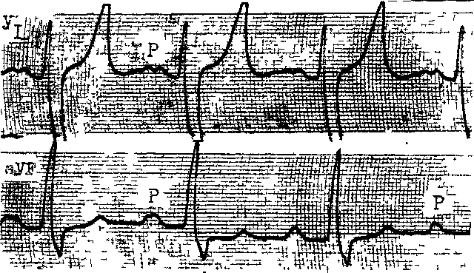

Рис 151. Меягаредсердные блокады.
Оверх\—1 сипели (01 чеишвое расщеп шние и расширение зубцов Р) Вниз> ГГ гтч пени (обратная периодика Венкебаха 1>6цы Р Hoc lenenno (ужинаюнн до нормы)

синдроме брадикардии-тахикардии, протекающем с нормосистолией, без отчетливой клинической симптоматики, можно ограничиться наблюдением за больным.
МЕЖПРЕДСЕРДНЫЕ БЛОКАДЫ
Мы помещаем этот раздел в данную главу, исходя из того, что нарушения межпредсердной проводимости — это одно из проявлений пред-сердной аритмической болезни.
Различают межпредсердные блокады I степени; II степени типов I и II, III степени (предсердная диссоциация).
Межпредсердная блокада I степени характеризуется расширением зубца Р (^=0,12 с) и (или) его расщеплением (Р—Р'>0,035 с) при условии, что размеры предсердий остаются нормальными (рис 151). P. Wu и соавт. (1975) наблюдали такую форму блокады, когда единый зубец Р длительностью 0,22 с был расщеплен на 2 фазы, отделенные интервалом в 0,165 с. Иногда межпред-
сердная блокада I степени носит ин-термиттирующий характер: а) правильное чередование узкого и расширенного зубца Р; б) за двумя нор мальными зубцами Р следует один широкий Р; в) за двумя нормальными — два широких зубца Р и т. д. При этом длина синусового цикла (Р—Р) не меняется. У ряда больных синусовый зубец Р расширяется после пред-сердной экстрасистолы. По мнению большинства исследователей, нарушение межпредсердной проводимости связано с повреждением специализированного пучка Бахмана — «неполная блокада пучка Бахмана». В частности, A. Waldo и соавт. (1979) показали, что при повреждении пучка Бахмана вблизи межпредсердной перегородки синусовые зубцы Р начинают напоминать P-mitrale. M. Legato и соавт. (1974) полагают, что замедление межпредсердной проводимости, скорее, зависит от нарушений на уровне сократительных предсерд-ных волокон.
Межпредсердная блокада II степени типа I проявляется периодикой Венкебаха: на ЭКГ регистрируется нарастающее с каждым

комплексом расщепление зубца Р, заканчивающееся выпадением второго левопредсердного компонента этого зубца [Кушаковский М. С., 1973; Zipes D., Joseph R., 1973].
Межпредсердная блокада II степени типа II распознается по внезапному исчезновению лево-предсердной фазы зубца Р, что лучше заметно в отведении Vi (частота синусового ритма не меняется).
Межпредсердную блокаду III степени (полную), или предсердную диссоциацию, по-видимому, впервые распознал Н. Hering (1900) на умирающем сердце животного. В 1920 г. P. Schrumpf привел электрокардиографическое описание этого явления у больного с дигиталисной интоксикацией. Во время предсердной диссоциации происходит изолированная активация правого и левого предсердий либо части миокарда одного из предсердий. На ЭКГ регистрируются два (иногда несколько) независимых предсердных ритма. Один из этих ритмов — основной, чаще синусовый, контролирует возбуждение всего
сердца. Другой ритм — добавочный, или автономный, не оказывает влияния на АВ узел и желудочки. Добавочные зубцы Р', обычно низкоамплитудные, зазубренные, появляются не всегда регулярно. Могут быть совпадения синусовых зубцов Р с зубцами Р', с образованием гигантских, зазубренных зубцов Р, однако истинные сливные зубцы Р не формируются. Следовательно, предсердная диссоциация отличается от внешне сходной предсердной парасистолии отсутствием сливных зубцов Р и неспособностью автономных импульсов проникать в АВ узел и к желудочкам. Их полная изоляция указывает на наличие абсолютной и устойчивой блокады входа и выхода по всему периметру автономной зоны миокарда.
Сложные формы предсердной диссоциации представлены разобщенными (диссимилярными) предсердными ритмами. Ниже указана составленная нами на основе топического принципа классификация предсердной диссоциации [Кушаковский М. С., 1973, 1984].

Классификация предсердной диссоциации
1-я группа — основной ритм синусовый Правое предсердие
Левое предсердие или его часть (добавочный ритм)

1. Синусовый ритм
2-я группа — основной ритм правопредсердный (эктопический) Правое предсердие
Медленный ритм (Р')
Левое предсердие или его часть (добавочный ритм)
2. » »
3. » »
4. » »
5. » »
1—3. Пароксизмальная тахикардия, фиб-
рилляция или трепетание 4—5. Фибрилляция
6. Трепетание
7. »
Медленный ритм (Р') Тахикардия Фибрилляция Трепетание Остановка (паралич)
Тахикардия или трепетание
Фибрилляция
Остановка

3-я группа — основной ритм левопредсердный

Правое предсердие (добавочный ритм)
1. Нечастый сравнительно регулярный
ритм
2—3. Тахикардия или трепетание 4. Остановка
Левое предсердие (основной ритм)
Фибрилляция Тахикардия, фибрилляция

4-я группа — разобщенные (диссимилярные) предсердные ритмы:

а) остановка верхней части правого предсердия+правосторонний нижнепред-сердный ритм с частотой 49 в 1 мин+сни-шение автоматизма С А узла+СА блокада с периодикой Венкебаха+АВ узловая периодика Венкебаха [Csapo G. et al., 1978];
б) остановка правого предсердия вокруг СА узла и в переднебоковой стенке+ +нерегулярная предсердная активность с частотой 50 в 1 мин в зоне коронарного синуса-Ьфибрилляция (трепетание) с час-
тотой 450 в 1 мин в зоне межпредсердной перегородки-Ьфибрилляция левого предсердия + полная АВ блокада. На ЭКГ — синдром Фредерика [Suarez L. et al., 1980]; в) ритм, напоминающий синусовый, в зоне 5 мм вокруг СА узла+трепетание (фибрилляция) в остальной части правого предсердия-Ьфибрилляция в левом пред-сердии-Ь снижение автоматизма СА узла. На ЭКГ—трепетание предсердия [Gomes J. et al., 1981].

М. Akhtar и соавт. (1988) наблюдали у больного полный перерыв проводимости между нижним и верхним отделами правого предсердия (при нанесении предсердного экстрастимула) . Недавно нам удалось зарегистрировать во время ЭФИ сложные разобщенные предсердные ритмы у 2 больных после введения им ритмиле-на [Кушаковский М. С., Гриш-кин Ю. Н., 1990]. Диагностика разобщенных предсердных ритмов возможна только при регистрации множественных предсердных ЭГ.
Предсердная диссоциация — редко встречающаяся аритмия. Это преимущественно предтерминальный сер-
дечный ритм у больных с застойной недостаточностью кровообращения или с тяжелой дыхательной недостаточностью. Изредка ее наблюдали при остром инфаркте миокарда, инфаркте предсердий, алкогольном повреждении сердца, ревматическом кардите, дигиталисной интоксикации, на пересаженном сердце [Bhanda-ri A., 1988]. Правда, у детей эта аритмия может быть доброкачественной [Ramos A. et al., 1983]. Необходимо помнить о ложной предсердной диссоциации, когда на ЭКГ регистрируются волночки, связанные с ритмической активностью грудных мышц и еще чаще — диафрагмы.

Глава 15
АТРИОВЕНТРИКУЛЯРНЫЕ
БЛОКАДЫ
Атриовентрикулярными блокадами называют частичные или полные нарушения проводимости на пути движения импульса от предсердий к желудочкам. Термин «блокада сердца» впервые применил W. Gaskell (1882) за 11 лет до открытия W. His проводящей системы. Первую ЭКГ у больного с поперечной блокадой сердца записал W. Einthoven (1906).
В клинике АВ блокады классифицируют на основе нескольких принципов. Во-первых, учитывают их устойчивость; соответственно АВ блокады могут быть: а) острыми, преходящими (транзиторными); б) пере-
межающимися (интермиттирующи-ми); в) хроническими, постоянными (фиксированными). Во-вторых, оценивают тяжесть, или степень, АВ блокады, т. е. складывающиеся соотношения (связи) между синусовыми (предсердными) и желудочковыми комплексами. С этой точки зрения, различают АВ блокаду I степени (неполную), АВ блокады II степени типов I, II и далеко зашедшую (неполные), АВ блокаду III степени (полную) . В-третьих, предусматривается определение места блокирования, т. е. топографический уровень АВ блокады. Если первых два критерия были

Таблица 16

Топографическая классификация АВ блокад
Тип II блокады II степени в АВ узле встречается исключительно редко.

известны с момента создания учения об АВ блокадах, то третий классификационный критерий стал использоваться после внедрения в практику метода Гис-электрографии.
При регистрации у больных ЭПГ, позволяющей судить об электрофизиологических процессах, невидимых на поверхностной ЭКГ, удается выявить 5 топографических типов АВ блокады (табл. 16).
Итак, АВ блокады могут быть проксимальными (выше ствола пучка Гиса) и д и с т а л ь и ы м и, т. е. локализующимися ниже АВ узла в системе Гиса — Пуркинье. Наиболее тяжелыми и прогностически неблагоприятными являются дистальные блокады [Кушаковский М. С., 1975 а, б, 1984; Латыпов А. Г. и др., 1976, 1981; Кечкер М. И., 1978; Дощи-цин В. Л., 1979; Янушкевичус 3. И. и др., 1984; Андреев Н. А., Пич-кур К. К., 1985; Puech P. et al., 1971. 1976; Narula 0. a. Shantha N., 1980; Zipes D., 1984]. Y. Watanabe и L. Drei-fus (1980) предложили различать два основных типа АВ блокад: тип А (QRS^O,11 с) и тип В (QRS5& 0,12 с); практически это другое выражение понятий «проксимальные» и «дистальные» АВ блокады.
АНТЕРОГРАДНАЯ АВ БЛОКАДА I СТЕПЕНИ, ИЛИ НЕПОЛНАЯ АВ БЛОКАДА С УДЛИНЕНИЕМ ВРЕМЕНИ АВ ПРОВЕДЕНИЯ
Эта форма блокады была описана в конце XIX в. К. Wenckebach (1899), который показал, что при ухудшении АВ проводимости происходит удлинение интервала а—с на кривой яремного венного пульса. Тот же феномен на ЭКГ (больше во II отведении) отражается удлинением интервала Р— R(Q), причем за каждым зубцом Р следует связанный с ним, т. е. проведенный, комплекс QRS.
Всего АВ блокада I степени встречается у 0,45—2% людей; у лиц в возрасте 60 лет и старше она регистрируется уже в 4,5—14,4% случаев [Янушкевичус 3. И. и др., 1984], у лиц старше 70 лет ее находят почти в 40% случаев (интервал Р—R> 0.20с).
Межузловая (внутрипредсердная) АВ блокада I степени. Она распознается по удлинению интервала Р—А Гис-электрограммы>55 мс. В изолированном виде встречается только в 3% от общего числа АВ блокад I сте-

пени; комбинации ее с АВ блокадой
I степени другой локализации наблюдаются чаще. На ЭКГ такую блокаду можно заподозрить, если интервал Р—R>0,20 с, а амплитуда зубцов Р заметно снижена. Иногда зубцы Р оказываются уширенными (^0,12 с) и расщепленными; правда, это может зависеть и от межпредсердной блокады [Кушаковский М. С., 1974, 1984]. При быстрой электрической стимуляции предсердий сохраняется АВ проведение 1:1, интервал Р—А удлиняется, в единичных случаях развивается внутрипредсердная АВ блокада
II степени типа I.
Узловая АВ блокада I степени. На ее долю приходится 79% от общего числа АВ блокад I степени, хотя не во всех случаях она носит изолированный характер [Narula О., 1979]. Интервалы Р—R больше 0,28 с практически всегда указывают на участие АВ узла в блокировании наджелудоч-кового импульса. Продолжительность этих интервалов может достигать крайних величин: 0,50—0,80 с и 1 с с превышением интервалов Р—Р. В подобных случаях зубец Р иногда располагается левее предшествующего ему по очередности зубца Т и даже зубца R («перепрыгивающий» Р — skipped Р). Интервалы А—Н длиннее 120 мс (рис. 152). Комплексы QRS узкие (рис. 153). Если АВ узловая блокада I степени сопровождается расширением комплексов QRS, особенно в виде блокады левой ножки, то в 50—90% таких случаев, помимо удлинения интервала А—Н, находят удлинение интервала Н—V, что означает блокирование I степени (замедление) на двух уровнях: в АВ узле и в ножках пучка Гиса. Стимуляция предсердий способствует переходу АВ узловой блокады I степени в АВ узловую блокаду II степени типа I. Это обычно происходит при частоте стимуляции ниже 130 в 1 мин («точка Венкебаха»), т. е. при меньшей частоте, чем у здоровых людей. При массаже синокаротидной области тоже можно наблюдать углубление степени блокирования в АВ уз-
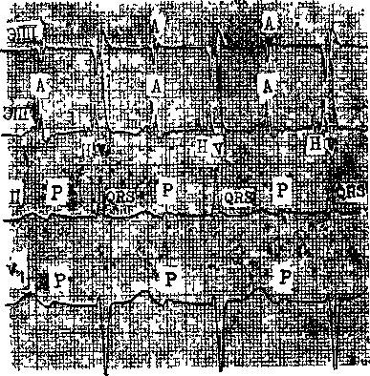
Рис. 152. АВ узловая (А—II) блокада I ( т.
Ишервалы Р — R = 0,28 с, А - 11-220 мс,
Н — V = 40 ан
ле, не характерное для реакции нормального АВ узла. У 16% больных с АВ узловой блокадой I степени отмечаются колебания интервалов Р— R, что, по-видимому, связано с существованием двух узловых каналов с различной скоростью проведения [Di Biase M. et al, 1988].
Стволовая АВ блокада I степени. Составляет 11% всех случаев этой блокады в изолированном виде. Интервалы Р—R удлинены, комплексы QRS чаще расширены за счет сопутствующих нарушений внутрижелу-дочковой проводимости. На ЭПГ видны две осцилляции hi и Ш, разделенные промежутком в 30 мс или больше («H-split»), либо регистрируется одна широкая полифазная осцилляция Н. По наблюдениялг Б-В. А. Абрайтене (1980), выраженное повреждение ствола пучка Гиса и возникающий вследствие этого электрический асинхронизм возбуждения сопровождаются отклонением влево оси QRS (Z а = —26°).
АВ блокада I степени за счет двусторонней блокады ножек пучка Гиса. Изолированно встречается в 7% случаев этой блокады [Narula О., 1979]; общее же число случаев такой
блокады (в сочетании с другими блокадами) достигает 20% [Puech P. et al., 1976] Ее обязательный признак — расширение комплексов QRS (>0,12 с), они имеют вид блокады одной из ножек пучка Гиса, чаще — левой. Нередко отмечается комбинация блокады правой ножки и блокады передневерхнего разветвления левой ножки. Интервалы Н—V, как правило, превышающие 55 мс, отражают время проведения синусового импульса по неповрежденной или частично поврежденной ножке либо разветвлению. При частой стимуляции предсердий сохраняется АВ проведение 1 : 1, и только в редких случаях развивается АВ блокада II степени дистальнее общего ствола пучка Гиса.
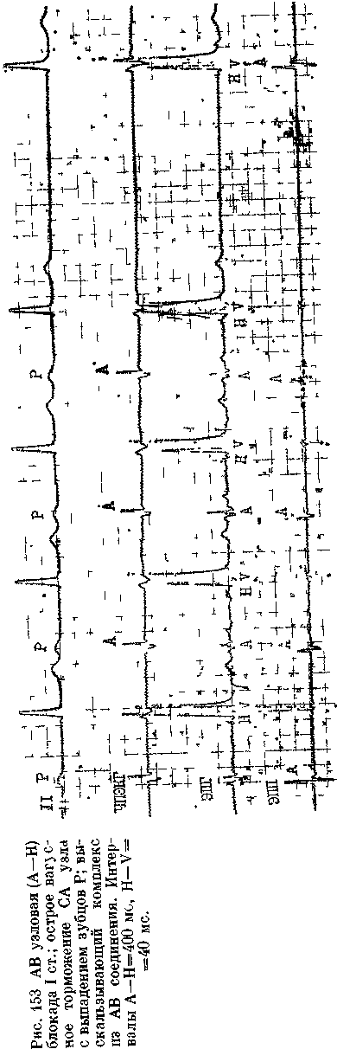
Необходимо учитывать, что у части больных даже при сохранении нормального интервала Р—R имеется удлинение интервала Н—V. Согласно наблюдениям P. Puech (1975), у 70% больных с полной блокадой левой ножки выявляется удлинение интервала Н—V (>55 мс), т. е. замедление проводимости по правой ножке, хотя интервал Р—R еще остается нормальным. На фоне полной блокады правой ножки это отмечается у 19—23% больных (медленное движение импульса по левой ножке). При сочетании полной блокады правой ножки и блокады передневерхнего разветвления левой ножки интервал Н—V удлинен в 41% случаев (медленное распространение импульса по задненижнему разветвлению левой ножки; интервал Р—R нор малыши). Сочетание полных блокад правой ножки и задненижнего разветвления левой ножки сопровождается увеличением интервала Н—V у 78% больных при нормальном интервале Р—R (медленное движение по передневерхнему разветвлению).
Комбинированная АВ блокада I степени на нескольких уровнях. Только в части случаев АВ блокады I степени замедление проводимости ограничивается одним топографическим уровнем, нередко оно затрагива-
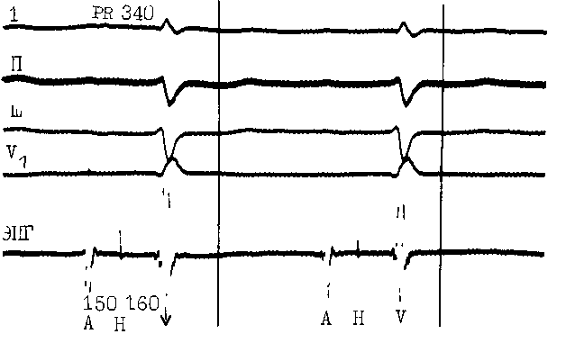

Рис. 154. Комбинированная АВ блокада (А—Н и Н — V) I сг. Инюр-
валы: Р —А = 30 мс, А —Н = 150 мс, Н — V = 160 мс, Р — R=340 мс;
блокада правой ножки.

ет две или несколько зон. Комбинированную А—Н и Н—V блокаду регистрируют примерно у 20% больных (рис. 154).
В общем, при узких комплексах QRS АВ блокада I степени в 87% случаев локализуется в проксималъ-ных отделах проводящей системы и в 13% случаев — в общем стволе. Если комплексы QRS уширены (>0,12с), то на долю проксимальной АВ блокады I степени приходится 22%, стволовой—12%, более дис-тальной — 53 %, комбинированной (проксимально-дистальной) — 13% случаев [Puech P. et al., 1976].
Этиология и клиническое значение АВ блокад I степени. Удлинение интервалов Р—R не ощущается больными и само по себе не оказывает влияния на гемодинамику. I тон при каждом сокращении сердца становится более мягким, тихим. Если интервал Р—R очень большой, то систола предсердий может происходить еще при закрытых створчатых клапанах: появляются IV тон и выраженная волна а на яремном венном пульсе.
Между тем диагностическое и прогностическое значение АВ блокад I степени не так уж мало. Внутри-предсердная (межузловая) блокада
может способствовать возникновению ФП (ТП) или предсердных тахикардии. Правда, эта блокада не имеет склонности к прогрессированию. Узловая АВ блокада I степени встречается в нескольких клинических разновидностях. Первая из них функциональная (вагусная) — у спортсменов, молодых людей с вегетативной дистопией, на фоне синусовой бради-кардии и в других подобных случаях; интервал Р—R нормализуется при физической нагрузке, после внутривенного введения 0,5—1 мг атропина сульфата. Вторая разновидность блокады органическая. При ревматическом миокардите и миокардитах другой этиологии она появляется в остром периоде и исчезает под влиянием специфического лечения (глюкокор-тикоиды, антибиотики и т. д.); иногда такая блокада становится постоянной (миокардитический кардиосклероз).
Острый инфаркт миокарда при его нижнезадней локализации осложняется АВ узловой блокадой I степени в 8—13% случаев. Как показали наблюдения Д. Рейнгардене (1975), нарушения АВ узловой проводимости возникают у большинства больных в первые часы инфаркта миокарда и

только у части из них — в конце первых суток заболевания. Переход АВ узловой блокады I степени в АВ блокаду II степени типа I и в АВ блокаду III степени отмечается соответственно в 52 и 33% случаев [Bigger J., 1977]. Таким образом, острая АВ узловая блокада I степени у больных инфарктом миокарда может служить предвестником более тяжелых и опасных нарушений АВ проводимости. Такие больные должны находиться под постоянным наблюдением (ЭКГ), некоторым из них полезно вводить атропин, к которому более чувствительны ранние АВ узловые блокады.
Удлинение интервала Р—R органической природы может возникать при гипо- или гипертиреозе, анкило-зирующем спондилите, мышечной дистрофии Дюшена, обызвествлении АВ узла, подагре, саркоидозе, гемо-хроматозе. Третья разновидность — лекарственные АВ блокады I степени; они наблюдаются чаще у пожилых людей во время лечения В-адре-ноблокаторами, кордароном, верапа-милом, дигиталисом, а также феноти-азином, трициклическими антидепрессантами, которым присуща внутренняя парасимпатическая активность. Эти же факторы могут вызывать АВ блокады более высоких степеней.
АВ блокада I степени в системе Гиса — Пуркинье иногда прогрессирует в АВ блокаду II степени типа II или в полную дистальную АВ блокаду. Это может случиться достаточно быстро с развитием приступа MAC. В основе такой блокады лежат различные патологические процессы: скле-родегенеративные изменения, ишемия, постинфарктный фиброз и другие повреждения, которые будут подробнее рассмотрены при описании АВ блокад II и III степени.
ЭФИ редко проводят у больных с АВ блокадой I степени, в основном тогда, когда есть подозрение на дис-тальный уровень блокирования (запись ЭПГ и определение точки Вен-кебаха). Обычно больные с АВ блокадой I степени не нуждаются в спе-
циальном лечении (кроме упомянутых выше случаев), однако следует проявлять осторожность при назначении им некоторых лекарственных препаратов. Сердечные гликозиды не противопоказаны больным, у которых регистрируются Р—А и Н—V блокады I степени, но их обычно не назначают больным с А—Н (узловой) блокадой I степени. Если же имеется необходимость в назначении дигиталиса, то лечение должно проводиться при тщательном контроле за длиной интервала Р—R. Противоаритми-ческие препараты I класса, особенно IA и 1C подклассов, мало показаны больным с Р—А и Н—V блокадами I степени, поскольку эти вещества способны усилить нарушения внутри-предсердной и внутрижелудочковой проводимости.
АНТЕРОГРАДНЫЕ АВ БЛОКАДЫ II СТЕПЕНИ, ИЛИ НЕПОЛНЫЕ АВ БЛОКАДЫ С ОТСУТСТВИЕМ ПРОВЕДЕНИЯ ОДНОГО ИЛИ НЕСКОЛЬКИХ ПОДРЯД СИНУСОВЫХ (ПРЕДСЕРДНЫХ) ИМПУЛЬСОВ
В 1894 г. Т. Engelman сообщил, что он наблюдал на сердце лягушки прогрессировавшее удлинение проводимости от предсердий к желудочкам, заканчивавшееся исчезновением одного сокращения. Через 5 лет К. Wenckebach (1899) описал такое же явление у человека и назвал его периодами Luciani по имени исследователя, который еще в 1872 г. указал на аналогичный феномен. В 1906 г. J. Hay обнаружил, что при нормальном АВ проведении могут внезапно выпадать возбуждения желудочков. Наконец, в 1924 г. W. Mobitz зарегистрировал на ЭКГ у одного и того же больного венкебаховы периодики, которые он обозначил как тип I АВ блокады, и блокаду, описанную J. Hay, которая была обозначена как тип II
АВ блокады. Большой вклад в изучение механизмов АВ блокад внес А. Ф. Самойлов, в честь которого АВ узловые периодики называют перио-диками Самойлова — Венкебаха.
Дальнейшее изучение этого вопроса показало необходимость выделения АВ блокад 2:1, 3:1, а также далеко зашедших АВ блокад II степени, или субтотальных АВ блокад [Куша-ковский М. С., 1974, 1975, 1983, 1984; Чернов А. 3., Кечкер М. И., 1979; Langendorf R., Pick A., 1968; Naru-la 0., 1974].
АВ блокада II степени типа I («блокада Венкебаха», «периодика Самойлова — Венкебаха», «тип I Мо-битца»). Внутрипредсердная (Р—А) периодика Венкебаха была получена в немногих случаях при искусственной электрической стимуляции предсердий [Castellanos A. et al., 1972; Narula 0. et al., 1972]. Возможность ее спонтанного появления оспаривается. Правда, L. Schamroth (1971) отметил, что она иногда возникает при предсердной автоматической тахикардии. A. Delbaum и соавт. (1983) сообщили о случае внутринредсерд-ной периодики Венкебаха 3:2 у больного с приступом ТП. Однако к такому заключению авторы пришли путем анализа ЭКГ, а не ЭПГ. Мы наблюдали этот вариант блокады при регистрации предсердных ЭГ и ЭПГ у больной, у которой после введения ритмилена возникли разобщенные предсердные ритмы [Кушаковский М. С., Гришкин Ю. П., 1990].
АВ узловая периодика Самойлова—Венкебаха преобладает среди этой формы блокады. На ее долю приходится 72% из числа всех случаев типа I АВ блокирования. Как показали экспериментальные исследования Y. Walanabe и L. Dreifus (1980), нарастающая задержка проведения импульса происходит в зоне N АВ узла, перерыв проведения — в зоне NH АВ узла.
Электрокардиографическая картина АВ узловой периодики имеет ряд характерных признаков. От комплекса к комплексу наблюдается удлине-
ние интервалов Р—R и А—Н, заканчивающееся блокированием последнего в периодике зубца Р и соответственно волны А, за которой нет осцилляции Н. По мере увеличения абсолютного времени АВ проведения, т. е. интервалов Р—R и А—Н, прирост (инкремент) этого увеличения прогрессирующе понижается от комплекса к комплексу. Это приводит к тому, что интервалы R—R тоже укорачиваются по мере приближения к длинной паузе, когда выпадает один желудочковый комплекс. Перед длинной паузой расположен самый короткий интервал R—R. Длинная пауза меньше удвоенного самого короткого интервала R—R. Если цикл возобновляется, то первый после длинной паузы интервал Р—R вновь оказывается самым коротким (обыч-но<0,20 с), а прирост Р—R во втором комплексе бывает наибольшим, и далее все повторяется. Очевидно, что ритм сердца при таких периоди-ках нерегулярен.
Минимальная по числу комплексов периодика Венкебаха — 3:2, т. е. на 3 синусовых зубца Р приходится только 2 проведенных желудочковых комплекса, третий зубец Р блокирован (рис. 155). Встречаются и другие соотношения между синусовыми (предсердными) и желудочковыми комплексами 4:3, 5:4, 6:5 и т. д. При очень выраженной АВ узловой блокаде интервалы Р—R могут превысить интервалы Р— Р. Поэтому очередной зубец Р будет располагаться левее (раньше) предшествующего ему по очередности комплекса QRS. Такому зубцу Р будет соответствовать не рядом, правее расположенный комплекс QRS, а следующий за ним, т. е. второй желудочковый комплекс («перепрыгивающий» Р). В подобных случаях картина напоминает АВ диссоциацию или же ритм с очень короткими интервалами Р—R. Выяснению истины помогает появление длинных пауз, а также «лишних» (непроведенных) зубцов Р, что не свойственно упомянутым выше аритмиям.
Между тем классические узловые периодики Самойлова — Венкебаха составляют, скорее исключение, чем правило. В наблюдениях P. Denes и соавт. (1975) а/типичными оказались 86% спонтанно возникших пери один и 66% периодик, вызванных искусственной электрической стимуляцией предсердий. Частота атипичных АВ узловых периодик возрастает при удлинении их структуры. Если соотношение между зубцами Р и комплексами QRS больше, чем 6:5, то практически все периодики бывают ати-пичными. Среди факторов, вызывающих отклонения в основной структуре периодик, ведущее значение имеют колебания тонуса симпатического и парасимпатического нервов, нерегулярность синусового ритма, неравномерность АВ узлового проведения, скрытое re-entry в АВ узле, а также наличие 2 каналов проведения в АВ узле [Di Biase M. et al., 1988].
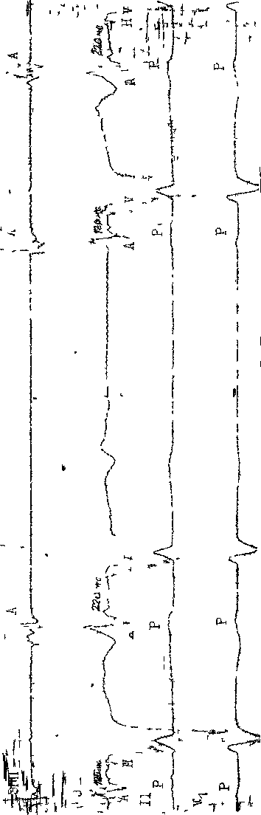
Ниже перечислены 5 атипичных форм АВ узловой периодики Самойлова—Венкебаха: 1) прирост последнего интервала Р—R больше, чем предпоследнего; 2) прирост последнего Р—R самый большой в периодике (эти две разновидности составляют около 30% всех атипичных периодик) ; 3) устойчивые интервалы Р— R и А—Н (без прироста) повторяются, хотя бы однократно, в периодике; 4) интервалы Р—R и А—Н, хотя бы однократно, укорачиваются в периодике; 5) первый прирост интервала Р—R не самый большой в периодике (рис. 156). Во всех атипичных перио-диках первый после паузы интервал Р—R оказывается самым коротким. Однако он не всегда укорачивается до нормы. Обычно — это следствие скрытого проведения в АВ узел блокированного Р. Такой же механизм лежит в основе временного перехода периодики Венкебаха 4:3 в 5.3 или 3:2 в 4:2. Случается, что патологический процесс, который вызывает нарушение проводимости в АВ узле, одновременно стимулирует автоматическую активность в стволе, и ускоренный выскальзывающий АВ ком-
Рис 155. АВ узловая (А—Н) блокада II ст. типа I (периодика Самойлова—Венкебаха), прерванная острой СА блокадой (отс> тств\ ет 3-й зубец). Интервалы А — Н = 120 и 220 мс; интервал Н — V = 70 мс (Н—V блокада I ст.)
Рис, 156. Атипичная АВ узловая (А—Н) блокада II с г. типа I (периодика Самойлова—Венкебаха). Интервалы А—Н = 120, 90, 90, 220, 300, 250, 120, 90, 90, 90, 90, мс, блокированный зубец Р и т. д Интервалы Н—V = 40 мс, интервалы Р—А=25 мс
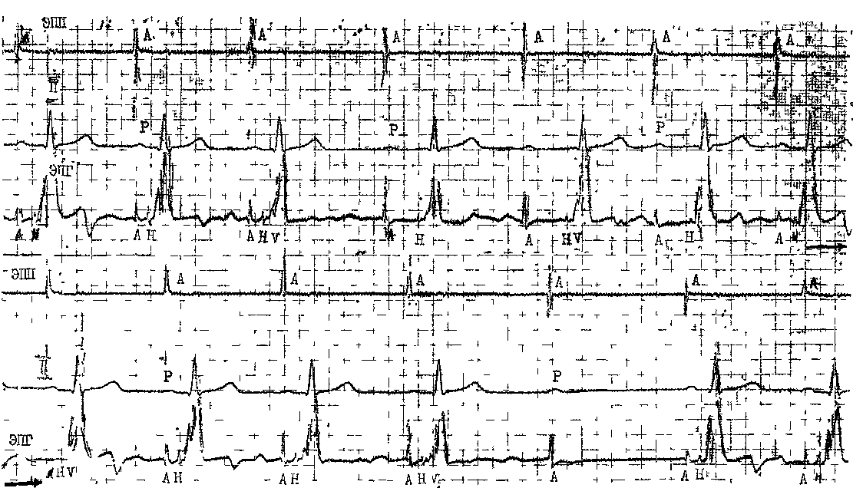
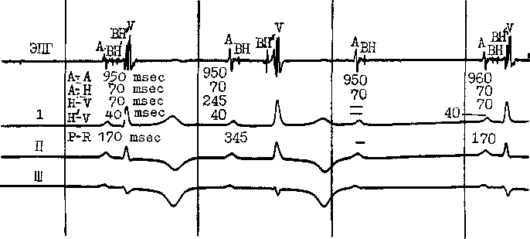

Рис. 157. AB стволовая (Н) блокада II ст. типа I (3:2). Интервал Н--Н' в 1-м
комплексе = 30 мс, во 2-м комплексе = 205 мс, 3-й зубец Р блокирован ниже
потенциала ВН; интервалы Н — V = 40 мс.

плекс прерывает паузу в цикле Вен-кебаха.
Блокада Венкебаха может наслаиваться на предсердную экстрасистолическую (парасистолическую) биге-минию в виде прогрессирующего удлинения интервалов Р'—R и, наконец, блокирования экстрасистолического зубца Р', а также на АВ блокаду 2:1, 4:1 при ТП или предсердной тахикардии. Нарастающее удлинение интервалов Р—R отмечается в проведенных к желудочкам предсердных импульсах. В литературе имеются описания неполной АВ узловой блокады с так называемыми обратными периодами Венкебаха, когда на фоне повторяющейся АВ блокады 2:1 наблюдается укорочение интервалов Р—R в каждой очередной паре комплексов.
Стволовая АВ блокада II степени типа I встречается редко (9% всех случаев). На ЭПГ отмечается нарастание промежутка между осцилляциями Hi и Н2 с выпадением в конце периодики осцилляции Н2 (рис. 157). Электрокардиографические признаки стволовой периодики могут быть такими же, как и АВ узловой периодики (узкие комплексы QRS). Чаще при стволовой периодике отмечаются нарушения внутриже-лудочковой проводимости (расширенные комплексы QRS).
Периодика Венкебаха в областиножек пучка Гиса (19% всех случаев) проявляется в прогрессирующем удлинении интервалов Н—V (Р—R) до момента выпадения волны V (QRS). Приросты (инкременты) этих интервалов здесь невелики по сравнению с АВ узловыми периодиками, где увеличение интервалов А—Н бывает значительным. Комплексы QRS, как правило, имеют вид полной блюкады одной из ножек пучка Гиса. Следовательно, периодика развертывается по второй ножке (рис. 158). Момент блокирования зубца Р соответствует полной двусторонней блокаде ножек пучка Гиса.
Альтернирующие периодики Венкебаха характеризуются нарастающим удлинением интервала Р—R каждого проведенного импульса во время АВ блокады 2:1 до появления двух непроведенных импульсов [Hal-pern М. et al., 1973; Kosowsky В. et al., 1976; Castellanos A. et al., 1977]. Большинство таких периодик наблюдали при ТП, предсердной тахикардии или электрической стимуляции предсердий [Littman L. et al., 1982]. В основе альтернирующих периодик Венкебаха лежит блокирование над-желудочкового импульса на двух или нескольких уровнях, например: в АВ

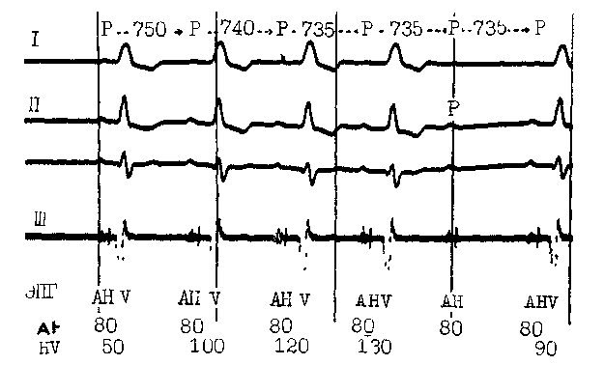

Рис. 158. AB блокада II ст. типа I в правой ножке пучка Гиса на фоне полной блокады левой ножки. Периодика Венкебаха 5 :4, интервал А—Н устойчив и равен 80 мс, интервалы Н — V = 50, 100, 120, 130 мс; 5-й зубец Р не проводится; после паузы интервал Н—V удлинен до 90 мс (следствие скрытого проведения 5-го зубца Р в правую ножку).

узле и обеих ножках; в стволе и обеих ножках; в предсердии и АВ узле и т. д. [Потапова Л. В. и др., 1983].
ЭФИ не проводят у больных с АВ блокадой I степени типа I при узких комплексах QRS. Если такая блокада сочетается с широкими комплексами QRS, показана запись ЭПГ даже при отсутствии у больных симптомов заболевания.
Этиология и клиническое значение АВ блокады II степени типа I, лечение. АВ узловые периодики Самойлова — Венкебаха могут быть функциональными (вагусными) и органическими по своему генезу. Sh. Kinoshi-ta и G. Konishi (1987) регистрировали вагусные АВ узловые периодики у 37 спортсменов в возрасте от 16 до 39 лет (средний возраст — 26 лет). Это были бегуны-марафонцы, пловцы на длинные дистанции, баскетболисты. Наблюдение за аналогичными больными в течение 6 лет не показало ухудшения у них АВ проводимости [Meyles I. et al., 1974]. К. Fio-ichi и соавт. (1985) вызывали у спортсмена — пловца на длинные дистанции — АВ узловую блокаду типа I путем стимуляции барорецепторов синокаротидной области. Эпизоды та-
кой блокады у спортсменов не всегда совпадают по времени с замедлением синусового ритма. Этот факт подтверждает, с одной стороны, асимметричный характер вагусной регуляции СА и АВ узлов; с другой стороны — различную их чувствительность к вагус-ным разрядам.
Узловые АВ блокады типа I, развивающиеся при органических заболеваниях сердца, обычно тоже носят острый, временный характер, но у части больных они становятся хроническими. При ревматическом кардите блокада возникает и исчезает весьма причудливо, хотя в повторяющихся сериях структура периодик совпадает. Лечение противоревматическими средствами в большинстве случаев приводит к стойкому восстановлению проводимости в АВ узле. В первые часы (сутки) острого инфаркта миокарда, главным образом нижнезаднего, АВ блокада типа I развивается у 3—6% больных. Она кратковремен-на, но у части больных переходит в полную АВ узловую блокаду. Диги-талисная интоксикация тоже осложняется АВ блокадой II степени типа I, как на фоне синусового ритма, так и при ФП. Структура повторяю-

щихся периодик у больных с острым нижним инфарктом миокарда и при дигиталисной интоксикации изменчива. В большинстве этих случаев нарушения проводимости исчезают при лечении инфаркта миокарда или после прекращения приема сердечных гликозидов.
Придерживаясь общей благоприятной прогностической оценки АВ узловой блокады типа I, мы считаем нужным подчеркнуть, что прогноз заметно ухудшается у пожилых больных с постоянной (хронической) формой этой блокады. Например, у 30 из 77 больных, наблюдавшихся D. Watson, P. Patel (1986), со временем возникла полная АВ узловая блокада; большинство из них переносили приступы MAC, и им понадобился постоянный водитель ритма. В анамнезе у 16% из этих больных — инфаркт миокарда, у 15%—мозговой инсульт, у 12%—ревматизм, у 6% — сахарный диабет, у 15% — рев-матоидный полиартрит.
Что же касается периодик Венке-баха в стволе или в обеих ножках, то они приближаются к типу II АВ блокады II степени, т. е. связаны с тяжелыми, часто необратимыми, изменениями проводящей системы сердца, ведущими к полной дисталь-ной АВ блокаде. Больные с диеталь-ными периодиками Венкебаха часто нуждаются в вживлении кардиости-мулятора [Gallastegui J., Hariman R., 1987].
В заключение следует упомянуть, что по мере удлинения интервала Р—R громкость I тона ослабевает, он звучит мягче; во время паузы тоны отсутствуют (иногда слышится IV тон блокированного Р). На кривой яремного пульса можно видеть постепенное увеличение интервала а—с и, наконец, предсердную волну а без каротидной волны с.
АВ блокада II степени типа II («блокада Мобитца», «тип II Мобит-ца»). Принципиальное отличие типа II от типа I состоит в отсутствии прогрессирующего удлинения интервалов Р—R перед блокированием
зубца Р. Одиночные желудочковые комплексы выпадают неожиданно, «без предупреждения». Длинные паузы равны удвоенному интервалу Р—Р. Следовательно, главная особенность блокады типа II в стабильности интервала Р—R, который не укорачивается и в первом после длинной паузы комплексе (!). Если же происходит уменьшение этого интервала, то АВ блокаду следует относить к типу I. Абсолютные величины интервалов Р—R чаще бывают при типе II АВ блокады нормальными, реже — удлиненными. Иногда блокирование повторяется через определенное число проведенных комплексов, например через 2 и 3 (3 : 2 и 4: 3, как указывал W. Mobitz, 1924), через 5 (6:5 —Katz L., Pick A., 1956), через 4 и 6 (5:4 и 7:6 — Donozo Z. et al., 1964). Только в 7з случаев этой блокады комплексы QRS остаются узкими, в остальных они расширены и часто имеют вид блокады правой ножки с выраженным отклонением электрической оси влево. Электрокардиографическая картина иногда осложняется синусовой аритмией, эк-страсистолией, выскальзывающими комплексами. В тех случаях, когда интервал Р—R оказывается короче 0,10 с, зубец Р не должен рассматриваться как проведенный к желудочкам: он «встречается» с выскальзывающим комплексом из АВ соединения.
АВ узловая блокада типа II в клинической практике не встречает с я. Это — дисталъные блокады, локализующиеся у 35 % больных в стволе пучка Гиса и у 65 % больных в обеих ножках пучка Гиса. При стволовой блокаде типа II на ЭПГ имеется постоянное расщепление потенциала Н на две осцилляции Hi и Н2, отделенные друг от друга постоянным интервалом Hi—Bk; внезапно проведение импульса прерывается и сохраняется лишь осцилляция hi (без На и V) (рис. 159). При двусторонней блокаде ножек регистрируются устойчивые интервалы Н—V с внезапным выпадением волны V в одном из комплек-
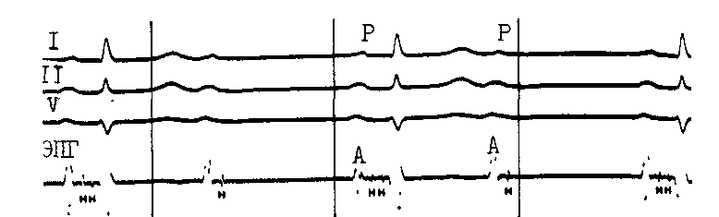

Рис. 159. AB блокада II ст. типа II (стволовая блокада 2 :1).

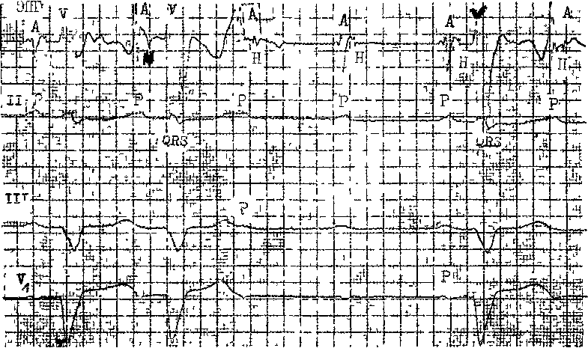

Рис. 160. AB блокада II ст. типа II (H—V) 4:2 и 2:1. На фоне блокады левой ножки
после двух проведенных комплексов с интервалами Н — V = 80 мс дважды прерывается
проводимость после потенциала Н; затем блокада 2:1.

сов; в проведенных комплексах может быть расщепление потенциала Н, т. е. дополнительно Н блокада I степени (рис. 160).
АВ блокада II степени типа II в прогностическом отношении весьма неблагоприятна, и это делает необходимым ее правильное распознавание. Между тем имеется немало причин, которые способствуют гипердиагностике АВ блокады типа II. Ниже приводятся несколько вариантов блокады псевдо-Мобитца II.
Острое, преходящее усиление то-
нуса блуждающего нерва может внезапно прервать проведение к желудочкам одного или нескольких подряд зубцов Р без изменения интервалов Р—R до и после такого эпизода. АВ блокада возникает в АВ узле (тип I), хотя внешне она походит на тип П. Аналогичным образом одновременно происходит удлинение интервала Р—Р.
Иногда основанием для ошибочного заключения о блокаде типа II служат колебания частоты синусового ритма. Если, например, наиболее ко-

роткий синусовый цикл, еще обеспечивающий АВ проведение 1:1 с постоянным интервалом Р—R, укорачивается всего на 10—20 мс, то синусовый импульс (зубец Р) блокируется в АВ узле. Создается иллюзия АВ блокады типа П.
При длинных АВ узловых перио-диках Самойлова — Венкебаха прирост интервалов Р—R бывает настолько мал, что можно не уловить различий в нескольких последних перед паузой интервалах Р—R и тем самым диагностировать блокаду типа II. Чтобы избежать погрешности, следует сравнивать интервалы Р—R в первом после паузы и в последнем перед паузой комплексах.
У некоторых больных постепенное удлинение интервала Н—V компенсируется укорочением интервала А— Н с сохранением постоянного интервала Р—R. В этих условиях выпадение в периодике одного желудочкового комплекса будет восприниматься как проявление блокады типа II, хотя в действительности имеется периодика Венкебаха в системе Гиса — Пуркинье [Zipes D., 1984].
Не случайно для уточнения диагноза АВ блокады II степени типа II часто прибегают к регистрации ЭПГ, особенно если комплексы QRS остаются узкими (даже при отсутствии клинической симптоматики). Внут-рисердечное ЭФИ помогает также выделить больных, у которых стволовые экстрасистолы имитируют блокаду типа II; такое исследование проводят и во всех других неясных случаях. Для этой же цели используют введение атропина сульфата, массаж синокаротидной области, электрическую стимуляцию предсердий.
Этиология, клиническое значение АВ блокады II степени типа II, ее лечение. В свое время W. Mobitz (1924) назвал этот тип АВ блокады «первым шагом к припадку Адамса — Стокса». Действительно, «блокада Мобитца» отличается неустойчивостью и склонностью к переходу в полную АВ блокаду. Возможно, преходящим характером блокады следует
объяснить ее относительную редкость. Подавляющее большинство случаев АВ блокады типа II — результат хронических склеродегенеративных (не-ишемических) заболеваний системы Гиса — Пуркинье, которые мы подробнее рассматриваем ниже [Leneg-re J., 1964, 1966; Lev M., 1964]. Нередко больные с этой блокадой страдают гипертонической болезнью или пороками клапанов. Такой блокаде часто предшествует полная блокада правой ножки либо ее сочетание с блокадой передневерхнего разветвления левой ножки при еще сохранном АВ проведении 1:1.
Еще одна причина развития блокады типа II — острое ишемическое повреждение системы Гиса — Пуркинье при переднеперегородочных инфарктах миокарда (примерно в 3% случаев, по данным Д. Рейнгардене, 1975). При хронической ИБС она встречается сравнительно редко. Блокада быстро превращается в ди-стальную АВ блокаду III степени. Интенсивное лечение большими дозами хинидина, аймалином и другими препаратами подкласса IA больных, имеющих нарушения внутриже-лудочковой проводимости, тоже может способствовать возникновению преходящей блокады типа П. Подобное осложнение иногда вызывает и гиперкалиемия.
АВ блокаду II степени, напоминающую тип II, иногда регистрируют у высокотренированных спортсменов, например у марафонцев. M. Viitasalo и соавт. (1982) наблюдали ее у 3 из 35 спортсменов (8,6%), К. Fenici и соавт. (1980)—в 0,14% на 12000 ЭКГ спортсменов, вырабатывавших качество выносливости. Недавно аналогичное наблюдение описали D. Di-Nardo-Ekery, Z. Abedin (1987). Тщательный анализ всех этих случаев показал, что они были связаны с ва-готонией и только имитировали АВ блокаду типа П.
Угроза возникновения приступов MAC заставляет врача: а) вести тщательное наблюдение за больным, если у него хотя бы однократно прои-
зошло истинное блокирование по типу II; б) избегать назначения больному препаратов, ухудшающих проводимость в системе Гиса — Пур-кинье; в) направить больного в кар-диохирургическое отделение для вживления водителя ритма, работающего «по потребности». Показания к ЭКС становятся абсолютными при появлении единичного, даже стертого, приступа MAC. После вживления кардиостимулятора пожилые больные живут, по меньшей мере, 3— 5 лет.
У больных с блокадой псевдо-Мо-битц II в 56% случаев выявляется хроническая ИБС, у 44% развивается застойная недостаточность кровообращения; обмороки возникают у каждого 3-го больного, за 4 года наблюдения погибают свыше 35% больных [Lange H. et al., 1988].
АВ блокада II степени типа 2:1, 3:1. Трактовка этих блокад, которых W. Mobitz безоговорочно относил к типу II, изменилась в наше время. В случае ТП или предсердной тахикардии АВ блокады 2:1, 3:1 обычно отражают остановку импульса в АВ узле и, скорее, носят физиологический (функциональный), чем патологический характер.
На фоне нормального или урежен-ного синусового (предсердного) ритма АВ блокады 2:1 (3:1) могут локализоваться у больных на 3 уровнях: в АВ узле (27—33% всех случаев), в общем стволе (в 22—17%) и в области ножек (51—50% от всех случаев) [Puech P. et al., 1976; Na-rula 0., 1979]. При распознавании этих вариантов блокад учитывают ряд признаков. Уширение комплексов QRS (^0,12 с) служит надежным (хотя и не абсолютным) указанием на то, что место блокирования находится в ножках пучка Гиса. Соответственно на ЭПГ, регистрация которой при этих блокадах целесообразна, отмечается выпадение волны V. Такую АВ блокаду 2:1 (3:1) относят к типу П.
При узких комплексах QRS сочетание на одной ЭКГ блокады 2:1
(3:1) и периодики Самойлова — Вен-кебаха характерно для нарушения проводимости в АВ узле. Переходы АВ блокады от 3: 2 к 2 :1 или наоборот зависят от колебаний частоты синусового ритма и тонуса блуждающего нерва. Эти изменения АВ блокады не указывают ухудшение проводимости. В момент АВ узлового блокирования на ЭПГ отсутствуют волны Н и V (рис. 161). Интервалы Р—R проведенных импульсов при АВ узловой блокаде 2:1 (3:1) могут быть нормальными, удлиненными либо варьировать за счет скрытого проведения в АВ узел блокированного зубца Р. Влиянием скрытого проведения объясняют и особый вариант АВ узловой блокады 2:1, при котором происходит чередование (альтернирование) от комплекса к комплексу длинного и короткого интервалов Р—R. Замечено также, что у одного и того же больного переход АВ узловой блокады I степени (1:1) в АВ узловую блокаду II степени типа 2:1 сопровождается укорочением интервалов Р—R в проведенных комплексах.
Итак, АВ узловые блокады 2:1 и 3:1 относят к типу I с благоприятным прогнозом.
Стволовая АВ блокада 2:1 (3:1) с узкими комплексами QRS напоминает такую же АВ узловую блокаду и распознается в основном по ЭПГ. В проведенных комплексах имеется расщепление потенциала Н на 2 осцилляции — hi и Н2 с устойчивым интервалом, в блокированных комплексах сохраняются только осцилляции hi (отсутствуют Н2 и V). Для дифференциации узловых и стволовых АВ блокад 2:1 (3:1) с узкими комплексами QRS используют и ряд проб. В ответ на физическую нагрузку, введение атропина сульфата или изопропилнорадреналина узловые АВ блокады 2:1 (3:1) ослабевают: можно наблюдать переход блокады 3:1 в 2:1 или восстановление АВ проводимости (1:1). Стволовые АВ блокады 2:1 (3:1) нечувствительны к атропину, а учащение синусового ритма (нагрузка, изадрин) только
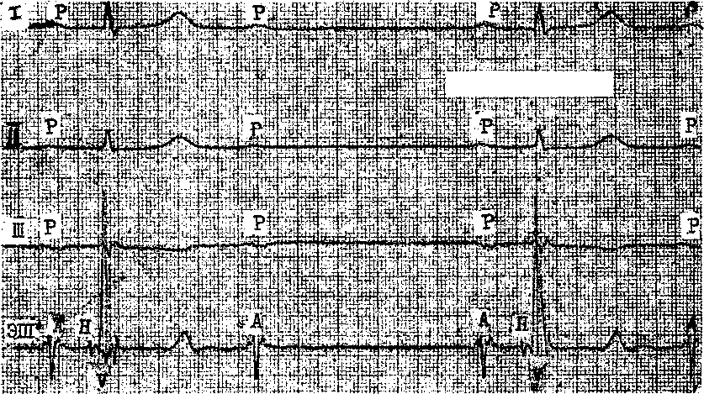
•mtaitrpsfffrff#№Щ -й{т 1Ш1ёШН1§1ш

Рис. 161. АВ узловая (А—Н) блокада 2:1. Интервалы А — Н = 220 мс, Н — V = 45 мс,
Р — R = 0,30 с.

углубляет блокирование в этой зоне. Массаж синокаротидной области будет усиливать АВ узловую блокаду (вагусное торможение), но за счет урежения синусового ритма может несколько улучшать проведение в стволе. Очевидно, что стволовые блокады 2:1 (3:1) правильнее рассматривать как блокады типа II, независимо от того, какую форму имеют комплексы QRS.
Продолжая анализ АВ блокад 2:1, мы считаем нужным упомянуть, что они могут быть причиной возникновения АВ диссоциации. Это случается при некотором замедлении синусового ритма. Следует иметь в виду, что число актуальных предсердных и желудочковых комплексов при данном виде блокады совпадает. Например, из 80 синусовых импульсов в 1 мин реальное значение имеют 40 импульсов, вызывающих столько же желудочковых сокращений. Остальные 40 синусовых импульсов к желудочкам не попадают, возбуждая предсердия. Если синусовый ритм замедляется в такой мере, что может проявиться ав-
томатическая активность центра АВ соединения, то возникают условия для полной АВ диссоциации, имитирующей полную АВ блокаду. При этом первый синусовый импульс не достигнет желудочков, так как он будет совпадать по времени со спонтанным независимым АВ импульсом. Проникновению к желудочкам второго синусового импульса препятствует АВ блокада 2:1. Ускорение синусового ритма (физическая нагрузка, стимуляция предсердий) вновь выявляет АВ блокаду 2:1.
В других случаях более частый ритм АВ соединения в сочетании с ретроградной ВА блокадой приводит к неполной АВ диссоциации с захватом желудочков. Различия между типами I и II АВ блокады 2:1 здесь проявляются в соотношении интервалов R—Р и Р—В/ «захватов». При типе I между этими интервалами имеется обратная зависимость: чем длиннее R—Р, тем короче Р—R'. При типе II интервалы Р—R' устойчивы, несмотря на значительные колебания интервалов R—Р. Кроме того, для типа I характерны ранние

«захваты» с длинными интервалами Р—ГГ, для типа II — поздние «захваты» с постоянными интервалами Р—В⁷.
При дифференциации АВ блокады 2:1 от бигеминии с блокированными (непроведенными) предсерд-пыми экстрасистолами учитывают, что при блокаде 2:1 интервалы Р—Р остаются постоянными, тогда как после экстрасистол они удлиняются (некомпенсаторная пауза). Этот признак, правда, не всегда может быть использован, поскольку при блокаде 2:1 иногда возникает вентри-кулофазная синусовая аритмия с более короткими интервалами Р—Р, заключающими желудочковый комплекс, по сравнению со свободными интервалами Р—Р; последние начинают походить на постэкстрасистоли-ческую паузу (предсердия я псевдо-бигеминия).
Далеко зашедшие АВ блокады II степени (многоразовые, субтотальные АВ блокады). Для этих форм нарушенной проводимости характерно блокирование подряд нескольких наджелудочковых импульсов. К желудочкам проникают сравнительно редкие, иногда единичные, синусовые разряды. Соотношение между зубцами Р и комплексами QRS составляет 4:1, 5:1, 6:1, 7:1 и т д Чаще встречаются формы 4:1 и 6:1. Блокирование может происходить как на проксимальном (АВ узел). так и на дистальном уровне (система Гиса — Пуркинье). В первом случае комплексы QRS проведенных импульсов узкие, во втором случае они расширены. АВ блокада возникает на фоне нормального синусового рит ма, при паджелудочковой тахикардии или ТП. Спорадическое проведение изолированных синусовых импульсов создает картину далеко зашедшей, субтотальной или почти полной АВ блокады.
Мы выделяем несколько ее подвидов:
1. На ЭКГ выявляется определенная цикличность. За первым проведенным синусовым импульсом с по-
стоянным и нередко нормальным интервалом Р—R следуют на равном расстоянии несколько зубцов Р (3—5 или больше) без комплексов QRS; далее цикл возобновляется, т. е. вновь регистрируются проведенный синусовый импульс с тем же интервалом Р—R и последующая группа блокированных зубцов Р. Во время длинных пауз (выпадений желудочковых комплексов) могут возникать приступы MAC.
2. К описанной выше картине добавляются одиночные выскальзывающие комплексы из АВ соединения (ниже места блокады) или из идио-вентрикулярных центров.
3. Появляются более частые, но не всегда регулярные выскальзывающие комплексы, замещающие в известной степени блокированные импульсы. Включение нескольких выскальзывающих комплексов затрудняет распознавание истинного характера аритмии.
4. Формируется регулярный выскальзывающий, замещающий ритм из центра АВ соединения либо из идиовентрикулярной области. Число ритмически приходящих зубцов Р заметно превышает число независимых желудочковых комплексов. Зубцы Р могут совпадать с комплексами QRS, приближаться к ним и удаляться. Все это напоминает полную АВ блокаду, но при более тщательном рассмотрении выявляется, что изредка (либо с какой-то периодичностью) зубцы Р проводятся к желудочкам. Такие «захваченные» желудочковые комплексы возникают преждевременно по отношению к регулярному замещающему ритму, напоминая ЖЭ.
При разграничении желудочковых «захватов» на фоне субтотальной АВ блокады и ЖЭ принимают во внимание, что: а) «захваченные» желудочковые комплексы всегда следуют за зубцами Р и связаны с ними соответствующими интервалами Р—R; б) ЖЭ (из одного места) обычно имеют постоянный интервал сцепления, тогда как в «захваченных» желудоч-
новых комплексах расстояние от предшествующего выскальзывающего комплекса может варьировать; в) длительность паузы после «захваченного» комплекса равна циклу замещающего (идиовентрикулярного) водителя ритма или короче его; паузы после ЖЭ длиннее цикла замещающего водителя ритма. Однако встречаются и исключения из этого правила. Проведенные к желудочкам импульсы могут вызывать временное торможение активности идиовентрикулярного водителя ритма, что вызывает некоторое запаздывание выхода очередного идиовентрикулярного импульса и тем самым удлинение паузы после «захвата». С другой стороны, ЖЭ в ряде случаев не проникают в идиовентрикулярный центр и оказываются интерполированными между двумя идиовентрикулярными сокращениями. Пауза после такой экстрасистолы будет короче ожидаемой.
Диагностические трудности возрастают при «сосуществовании» захватов желудочков и ЖЭ. Еще больше усложняется диагностика, когда субтотальная АВ блокада комбинируется с ФП (ТП). У ряда больных с субтотальной АВ блокадой происходит внезапное, «парадоксальное» удлинение цикла замещающего ритма. Можно себе представить, что это связано с механизмом скрытого АВ проведения. Наджелудочковый импульс, проникающий достаточно глубоко в разветвления проводящей системы, хотя и не вызывает возбуждения желудочков, но оказывает влияние на время формирования очередного идиовентрикулярного импульса. Фактически имеет место невидимый захват желудочков.
При субтотальной АВ блокаде в части случаев сохраняется ретроградное проведение импульсов от желудочков к предсердиям. Зубцы Р' располагаются вскоре после комплексов QRS, они отрицательные и заостренные в отведениях II, III, aVF, положительные — в отведении aVR. Можно указать и другие признаки, об-
щие для этих ретроградных зубцов Р': они следуют только за выскальзывающими идиовентрикулярными комплексами, но не за проведенными сокращениями (захватами желудочков); зубцы Р' появляются поздно в синусовом цикле Р—Р, т. е. находятся на коротком расстоянии до следующего синусового зубца Р. Если ретроградный зубец Р' не успевает разрядить СА узел, то очередной синусовый зубец Р приходит в свое время. Расстояние между двумя синусовыми зубцами Р, заключающими инвертированный зубец Р', будет равно двум обычным интервалам Р— Р. Если же ретроградная волна вызывает преждевременную разрядку СА узла, то расстояние Р'—Р будет примерно соответствовать длине нормального синусового цикла, а интервал Р—Р, заключающий Р', будет короче двух обычных интервалов Р—Р. Иногда формируются сливные зубцы Р, отражающие частичную активацию предсердий синусовым импульсом и частично их ретроградную активацию желудочковым импульсом, преодолевшим ВА соединение. Общую картину можно охарактеризовать как обратную АВ диссоциацию, когда на фоне более частого синусового ритма и антероградной АВ блокады желудочки периодически осуществляют захват предсердий (инвертированные зубцы Р').
Наблюдаются редкие случаи, когда ретроградное (ВА) проведение способствует временному улучшению АВ проведения. На ЭКГ видны спорадические ранние захваты желудочков синусовыми импульсами (Р— QRS) после ретроградного зубца Р' (QRS—Р'). Такое же преходящее улучшение АВ проводимости может наступить вслед за желудочковой или АВ экстрасистолой.
ЭФИ проводят у больных, у которых далеко зашедшая АВ блокада сочетается с широкими комплексами QRS. При узких QRS появляется потребность в ЭФИ, если частота желудочкового ритма ^40 в 1 мин и он не учащается под воздействием физи-
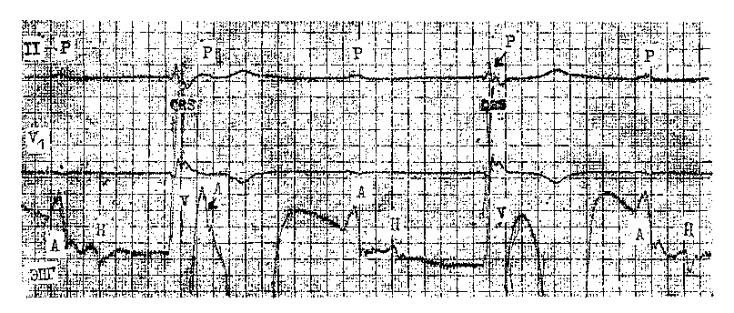

Рис. 162. Полная АВ (Н—V) блокада в сочетании с А—Н блокадой I ст. Интервалы А—Н=120 мс; Р—Р = 900 мс (66 в 1 мин), R—R (V—V) = 1940 мс (« 30 в 1 мин.).

ческой нагрузки или атропина сульфата.

Вживление кардиостимулятора показано больным, ощущающим головокружение, слабость,— симптомы, непосредственно связанные с бради-кардией, вызванной дистальными АВ блокадами 2:1, 3:1 или более тяжелыми АВ блокадами II степени типа II (рис. 162). Абсолютные показания к постоянной ЭКС: обмороки, застойная недостаточность кровообращения, тоже зависящие от АВ блокады и брадикардии.
АНТЕРОГРАДНАЯ АВ БЛОКАДА III СТЕПЕНИ, ИЛИ ПОЛНАЯ АВ БЛОКАДА
Потеря связи между возбуждением предсердий и желудочков — важнейшая особенность поперечной блокады сердца. Предсердный ритм (зубцы Р) оказывается чаще желудочкового (комплексы QRS), в отличие от АВ диссоциации, при которой независимый ритм желудочков превышает предсердный ритм или равен ему.
Электрокардиографические и клинические признаки полной АВ блокады во многом зависят от уровня блокирования: в АВ узле, общем стволе или в обеих ножках пучка Тиса. Различия имеют отношение к
форме комплексов QRS, частоте замещающего ритма и его устойчивости. Распределение между узловыми, стволовыми и трехпучковыми полными АВ блокадами меняется в зависимости от того, острый или хронический характер носят эти блокады.
Острые, преходящие АВ блокады III степени (ЭКГ, этиология, формы). Они встречаются у 2,5—8% больных инфарктом миокарда, причем более 60% случаев этих блокад приходятся на первые 24 ч заболевания. Их длительность колеблется от секунд до нескольких дней, составляя чаще 1,5—2,5 дня, иногда затягиваясь до 14—16 дней. Только у небольшого числа больных полная АВ блокада становится постоянной [Чазов Е. И., Боголюбов В. М., 1972; Руда М. Я., Зыско А. П., 1977; Чернов А. 3., Кечкер М. И., 1979; Малая Л. Т. и др., 1981; Кушаков-ский М. С., 1986; Новиков В. И., 1986].
Хотя число поступающих в клинику больных с переднеперегородочны-ми и нижнезадними инфарктами миокарда примерно одинаково, полные АВ блокады в 2—4 раза чаще осложняют течение нижнезадних инфарктов. Новые исследования показали, что ранние АВ блокады (в течение первых суток заболевания) оказыва-

ются чувствительными к атропину, что подчеркивает роль ваготонии в угнетении АВ узловой проводимости. Более поздние АВ узловые блокады III степени (на 2—3-й сутки) при нижних инфарктах миокарда устойчивы к атропину. Полагают, что их возникновение связано с ишемией зоны N АВ узла, поскольку у большинства людей он снабжается кровью из ветви правой венечной артерии, обеспечивающей поступление крови к нижнезадней стенке левого желудочка. Непосредственный эффект ишемии усиливается выделяющимся под ее воздействием из миокарда аденозином. Последнему противодействует не атропин, а метил-ксантин, например диафиллин (5 мг/ кг массы тела больного внутривенно за 15 мин), улучшающий АВ узловую проводимость [Shah К. et al., 1987].
F. Bilbao и соавт. (1987) провели гистологическое исследование проводящей системы в сердцах 44 больных, погибших от острого задненижнего инфаркта миокарда. У 97% из них, имевших АВ блокаду II и III степени, были обнаружены признаки некроза предсердно-перегородочных волокон, прилегающих к АВ узлу. По мнению авторов, пренодальный пред-сердный некроз составляет анатомическую основу АВ блокад у больных с нижнезадним инфарктом миокарда. Возможно, что это больше относится к затяжным или постоянным прокси-мальным инфарктным АВ блокадам.
Развитие полной узловой (прокси-мальной) АВ блокады при нижнезадних инфарктах миокарда обычно происходит постепенно: ей предшествует АВ блокада I степени или II степени типа I. При перерыве проведения в АВ узле начинает функционировать замещающий водитель ритма из АВ соединения. Из 193 случаев нижнезаднего инфаркта миокарда, осложнившегося полной АВ блокадой, в 148 (77%) комплексы QRS имели продолжительность менее 0,12 с [Bigger J., 1977]. Число замещающих АВ импульсов колеблется у
разных больных от 40 до 55 в 1 мин, ритм бывает достаточно устойчивым. На ЭПГ регистрируются волны А и независимые комплексы Н—V (<55 мс), т. е. подтверждается, что место блокады — АВ узел, а импульсы генерируются дистальнее в АВ соединении. Не столь уж редко при нижних инфарктах миокарда наряду с нарушением проводимости в АВ узле урежается и синусовый ритм (рефлекторный или ишемический механизм) . Если на фоне синусовой бра-дикардии появляется ускоренный ритм АВ соединения до 60—70 в 1 мин (за счет ишемии и отека этой области), то может возникнуть АВ диссоциация, имитирующая полную АВ блокаду. Это осложнение преходящее (1—3 дня) исчезает после введения атропина или изопротеренола. При переднеперегородочных инфарктах миокарда острая полная АВ блокада формируется ниже общего ствола, она захватывает обе ножки пучка Гиса. Это следствие тяжелых повреждений межжелудочковой перегородки, которая снабжается кровью из передней нисходящей ветви левой венечной артерии. Такие инфарктные АВ блокады возникают внезапно на фоне синусового ритма с нормальными интервалами Р—R. Иногда в короткой промежуточной фазе можно зарегистрировать появление полной блокады правой ножки и (или) АВ блокады II степени типа II. Замещающий желудочковый ритм в период полной дистальной АВ блокады медленный С ^35 в 1 мин) и неустойчивый. У 90 % больных комплексы QRS широкие ([3=0,12 с) и деформированные. На ЭПГ желудочковые комплексы представлены волнами V без предшествующей осцилляции Н; синусовые импульсы проводятся через АВ узел с образованием связанных комплексов А—Н. Ди-стальные полные АВ блокады дают высокую внутрибольничную летальность— порядка 65% против 34% при проксимальных (узловых) полных АВ блокадах, осложняющих нижнезадние инфаркты миокарда.
Помимо инфаркта миокарда, некоторые другие заболевания или воздействия могут быть причиной преходящей АВ блокады III степени. Возрастает частота различных по этиологии миокардитов (дифтерия, вирус Коксаки и другие вирусы, а также лептоспироз, кандидоз, токсо-плазмоз, болезнь Чагаса), единственным проявлением которых бывает поперечная блокада, исчезающая при раннем и активном лечении. За последние годы мы наблюдали 4 больных с внезапно возникшей, обратимой АВ узловой блокадой III степени, вызванной отравлением алкоголем и выраженными электролитными расстройствами. В клинической практике не столь уж редко регистрируют полные АВ узловые блокады, возникающие в результате неконтролируемой, избыточной дигитализации больных с ФП.
Иногда преходящая АВ блокада III степени бывает следствием чрезмерной чувствительности холиноре-цепторов АВ узла к ваготоническим рефлексам. У ряда больных с ИБС такая блокада возникала в момент питья холодной жидкости. Атропин предотвращал эту реакцию, тогда как нитроглицерин ей не препятствовал [Gelman J., Papine С., 1984]. Неоднократно описывали обмороки у больных при глотании пищи. S. Nakaga-wa и соавт. (1987) показали, что у одного из таких больных ваготониче-ский рефлекс (к АВ узлу) имел источник в области тензорецепторов в нижней части пищевода. После внутривенного введения атропина АВ блокада не возникала. Аналогичный механизм лежит в основе острой АВ узловой блокады, развивающейся у отдельных больных при интубации трахеи [Pastore J. et al., 1978].
Во многих из этих наблюдений полная АВ блокада локализовалась в АВ узле. Склонность к острым, парок-сизмальным поперечным блокадам свойственна и стволу пучка Гиса, который в этом смысле называют «критической зоной». Непосредственно способствует переходу стволовой АВ
блокады 2:1 или блокады типа II в полную стволовую блокаду учащение на дже луд очков ого ритма (парок-сизмальная тахизависимая АВ стволовая блокада III степени) либо повторяющееся скрытое проведение над-желудочковых импульсов в область ствола [Chokshi S. et al., 1990]. Реже встречается пароксизмальная бради-зависимая АВ стволовая блокада III степени. Для ее возникновения имеют значение: а) ускорение диас-толической деполяризации вместе с гипополяризацией клеток ствола; б) гипополяризация этих клеток вместе со смещением их порогового потенциала по направлению к нулю. Известны также пароксизмальные полные стволовые блокады без фиксированной зависимости от частоты наджелу-дочкового ритма. Заслуживают упоминания стволовые блокады, связанные с внутривенным введением 50 мг аймалина за 2—3 мин (повторная запись ЭПГ через 5 мин после окончания инъекции). Такая лекарственная полная АВ блокада развивается у больных, уже имеющих повреждения в области ствола пучка Гиса [Sua-rez L. et al., 1984; Talwar K. et al., 1987]. При физической нагрузке возможно возникновение острых дис-тальных АВ блокад и ниже общего ствола пучка Гиса — у больных со скрытыми нарушениями внутриже-лудочковой проводимости [Chokshi S. et al., 1990].
Хронические АВ блокады III степени (ЭКГ, этиология, формы). Они бывают врожденными и приобретенными.
Врожденные полные АВ блокады регистрируются, по-видимому, с частотой 1 на 20 000 родов. В ³/4 случаев такие блокады являются изолированной аномалией, в остальных они сочетаются с другими врожденными дефектами сердца, например с транспозицией крупных артерий сердца, выраженным дефектом межжелудочковой перегородки и др. Комбинация прогрессирующей наружной офтальмоплегии, пигментной дегенерации сетчатки и полной АВ блокады полу-
чила название синдрома Кирнса — Сейра [Kearns Т., Sayre G., 1958].
В зависимости от уровня блокирования различают 3 типа врожденной блокады III степени. Чаще встречается тип блокады, при котором отсутствует соединение мышцы предсердия с более дистальной частью АВ проводящей оси (atrionodal discontinuity, по М. Lev и соавт., 1971). При другом типе блокады нет связи между АВ узлом и миокардом желудочков (nodoventricular discontinuity). Наконец, III тип блокады, встречающийся весьма редко, вызывается врожденным перерывом проводимости по обеим ножкам пучка Гиса [Pin-sky W. et al., 1982].
В последнее время развитие врожденных поперечных блокад сердца стали связывать с нахождением в сыворотке новорожденных (до 6 мес) антител к растворимым тканевым ри-бонуклеопротеинам (анти-Ro антитела) . Предполагают, что эти антитела, обнаруживаемые у 80% матерей детей с врожденной блокадой, переходят к плоду через плаценту и вызывают прямое повреждение сердца, в частности воспаление и полное замещение некоторых участков проводящей системы фиброзной тканью [Scott J. et al., 1983; Yen S. et al., 1986].
H а Э К Г при проксимальных врожденных АВ блокадах III степени комплексы QRS могут иметь признаки гипертрофии левого желудочка, зубцы Т отрицательные в средних грудных отведениях, положительные заостренные — в боковых грудных отведениях. При дистальных врожденных АВ блокадах комплексы QRS замещающего ритма имеют вид блокады ножки пучка Гиса. Если возникают сомнения относительно места АВ блокирования и активности замещающего водителя ритма, проводят ЭФИ. Записывают ЭПГ и проводят сверхчастую стимуляцию желудочков с разной частотой (70—150 в 1 мин). Измеряют время восстановления автоматизма АВ водителя ритма по величине интервала между
последним стимулируемым комплексом QRS и первым спонтанным выскальзывающим комплексом QRS. Корригированное время восстановления автоматизма АВ водителя ритма вычисляют путем вычитания из времени восстановления АВ автоматизма длины цикла основного замещающего АВ ритма. У больных с АВ водителем ритма, испытывающих головокружение, слабость этого водителя ритма подтверждается, если корригированное время восстановления АВ автоматизма превышает 200 мс [Narula О., Narula J., 1978].
Приобретенные в течение жизни человека хронические АВ блокады III степени («200 на 1 млн человек) распределяются так: в 16—25% случаев они локализуются в АВ узле, в 14—20%— в стволе и в 56—68% -в обеих ножках пучка Гиса [Narula 0. et al., 1971; Puech P. et al., 1976].
Электрокардиографические признаки полной АВ узловой блокады были описаны выше. Можно добавить, что более чем у 20% больных с хронической полной АВ узловой блокадой комплексы QRS выскальзывающего ритма из проксимальной части АВ соединения (нижний отдел АВ узла) оказываются расширенными за счет сопутствующей блокады ножки (рис. 163). Частота сердечных сокращений у разных больных — от 35 до 55 в 1 мин, она может возрастать в ответ на Физическую нагрузку или введение атропина [Narula О., Shan-tha N., 1980].
Причины хронической полной АВ узловой блокады: миокардиты, «кол-лагеновые болезни» с фиброзным перерождением специализированных клеток АВ узла, инфаркт миокарда с необратимыми изменениями ткани узла, хирургические операции на сердце с повреждением узла, идио-патический кальциноз правого фиброзного треугольника (АВ узла), саркоидоз, сифилитическая гумма, прорастание соединительной ткани в область АВ узла после лучевой терапии (лимфогранулематоз и др.). Устойчивые АВ блокады III (II) сте-
Рис. 163. Полная АВ узловая блокада. Частота желудочкового ритма около 46 в 1 мин. Миграция предсердного водителя ритма (от синусовых Р до нижнепредсердных и сливных).
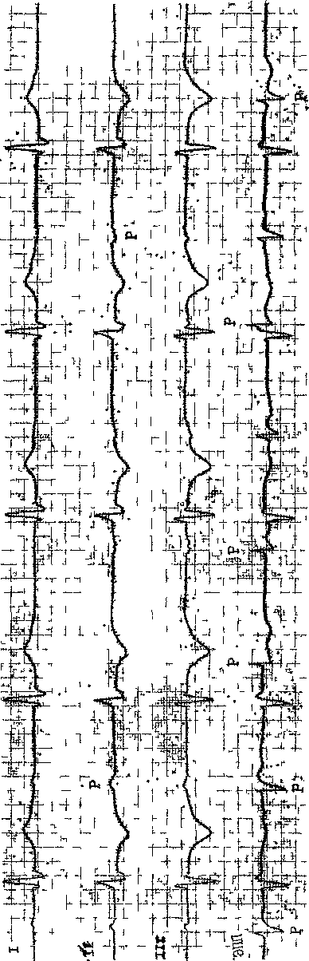
пени с узкими комплексами QRS возникают у больных с протезированным митральным клапаном при развитии инфекционного эндокардита (распространение инфекции от кольца митрального клапана).
Полные АВ стволовые блокады — следствие перерыва проводимости в одной из 3-х зон общего ствола: про-ксимальной, средней, дистальной. В случае проксимальной полной стволовой блокады ЭПГ бывает такой же, как и при полной АВ узловой блокаде. При средней и дистальной стволовых блокадах на ЭПГ виден двойной Н потенциал. Первая осцилляция hi отражает возбуждение ствола импульсом, пришедшим сверху; она регулярно следует за предсерднои волной А и связана с ней интервалом А—hi. Вторая, более поздняя, осцилляция Н2 появляется независимо и более редко; она предшествует желудочковой волне V, с которой связана интервалом Н2—V.
Э К Г у больных с хроническими стволовыми блокадами III степени характеризуется редким регулярным ритмом (от 30 до 45—50 в 1 мин), иногда он ускоряется до ^70 в 1 мин, например во время хирургических операций на сердце. Комплексы QRS у отдельных больных сохраняют наджелудочковый вид, обычно же они деформированы и расширены из-за сопутствующих нарушений внутрижелудочковой проводимости В ответ на физическую нагрузку на иболее проксимальные водители рит ма могут повышать частоту ритма вдвое [Trohman R. et al., 1987]; ди-стальные центры автоматизма весьма
I

слабо «реагируют» на нагрузку или введение атропина сульфата. Верхний предел их импульсаций — около 56 в 1 мин. Массаж синокаротидной области и блокирование Б-адренерги-ческих рецепторов вызывают уреже-ние замещающего ритма всего на 1—2 комплекса в 1 мин. Правда, спонтанные колебания частоты этого ритма возможны как в течение суток, так и ото дня ко дню.
Полная АВ блокада за счет двусторонней блокады ножек более чем в половине случаев (54%) бывает связана с процессами склеро-дегенеративного характе-р а. Один из этих процессов — б о-лезньЛенегра [Lenegre J., 1964, 1966] — первичное склеродегенера-тивное заболевание в пределах проводящей системы без вовлечения миокарда или фиброзного скелета. Оно проявляется в основном полной блокадой правой ножки в сочетании с блокадой передневерхнего разветвления левой ножки. Чаще поражает мужчин среднего возраста; в литературе есть единичные описания болезни Ленегра у мужчин 19—21 года [Dhingra R. et al., 1974; Dianzum-ba S. et al., 1977]. Иногда болезнь Ленегра называют идиопатическим двусторонним фиброзом ножек.
Другой процесс, встречающийся у пожилых людей и стариков (чаще у женщин),— прогрессирующий склероз и кальцинирование (обызвествление) левой стороны сердечного скелета, захватывающие кольцо митрального клапана (annulus mitralis) и основание его створок, центральное фиброзное тело, мембранозную часть межжелудочковой перегородки, аортальное кольцо и основание полу-луний аорты (болезнь Л е в' а) [Lev M., 1964]. Исследования нашего сотрудника А. А. Балябина (1987, 1989) подтверждают связь нарушений АВ и внутрижелудочковой проводимости с идиопатическим каль-цинозом внутрисердечных структур («кальцифицирующая болезнь миокарда») [Кушаков-ский М. С. и др., 1985].
АВ блокады, в основе которых лежат болезни Ленегра и Лев'а, называют также первичными идиопа-тическими полными АВ блокадами. R. Dhingra и соавт. (1974) указали три критерия, позволяющие при жизни больного диагностировать эти формы нарушения проводимости: возникновение прогрессирующей внутрижелудочковой блокады, более или менее быстро заканчивающейся формированием полной АВ блокады; локализация полной АВ блокады ниже общего ствола пучка Гиса; отсутствие каких-либо других органических заболеваний сердца. В наше время следует добавить четвертый признак: эхокар-диографические указания на дегенеративное обызвествление (фиброз) в области межжелудочковой перегородки [Кушаковский М. С. и др., 1990].
К числу заболеваний, тоже осложняющихся хроническими дистальны-ми АВ блокадами III степени, относятся: ИБС (15%), застойная кардио-миопатии (13%) миокардиты (4%, в это число входят миокардиты у детей, вызываемые инфекционным мо-нонуклеозом, вирусом ветряной оспы — Ettedgui J. et al., 1987), конст-риктивный перикардит, коллагено-вые болезни (3%, в частности дер-матомиозит), амилоидоз сердца (3%), сифилитические гуммы в межжелудочковой перегородке (3%), саркоидоз, опухоли сердца (мезоте-лиомы и др.), спирохетоз (лаймская болезнь), трихиноз, токсоплазмоз, абсцессы, микседема [Davies M. et al., 1983; Evans D., Stovin P., 1986; Ba-jaj A. et al., 1988]. Следует упомянуть о новых данных относительно патогенеза полной АВ блокады у больных с «коллагеновыми болезнями»: решающее значение придается появлению в крови анти-Ro антител в высокой концентрации. Эти антитела (на фоне изменений в миокарде — воспаление, фиброз) находили у имевших полную АВ блокаду больных, погибших от дерматомиозита [BehanW. et al., 1986].

Желудочковая ЭКГ при хронической трехпучковой АВ блокаде III степени имеет некоторые особенности. Для нее типичен медленный (^35 в 1 мин) идиовентрикулярный ритм. Как уже упоминалось, при полной АВ узловой блокаде замещающий ритм тоже в части случаев имеет уширенные комплексы QRS. Проводя дифференциальную диагностику (если не регистрируют ЭПГ),учитывают, что: а) дистальной АВ блокаде III степени часто предшествует чередование блокады правой и левой ножки; б) такое же чередование различных комплексов QRS иногда происходит при уже сложившейся полной АВ блокаде; в) в стандартных (усиленных) отведениях от конечностей комплексы QRS могут иметь вид блокады левой ножки или блокады одного из ее разветвлений, а в грудных отведениях — блокады правой ножки; г) одновременно увеличиваются Id в Vi и vs-g (Id — intri-sicoid deflection). Фаза реполяриза-ции желудочков, независимо от уровня полной АВ блокады, удлиняется; иногда это бывает следствием слияния зубцов Т и U. Увеличение зубца U объясняют повышением конечного диастолического давления в желудочках, связанного с брадикардией. Одновременно возрастает амплитуда зубца Т; отношение T/U остается нормальным.
Основное правило, согласно которому желудочковый ритм при полной АВ блокаде регулярен, имеет ряд исключений. По данным Н. А. Андреева, К. К. Пичкур (1985), не вполне ритмичные возбуждения идио-вентрикулярных центров можно видеть в 25% случаев полной АВ блокады. Легкие колебания частоты ритма (разница между интервалами R—R до 0,18 с) имеются у некоторых больных при сочетании полной АВ узловой блокады с ФП (ТП). При тщательном анализе, здесь скорее выявляется не тотальная, а субтотальная АВ блокада. Возможно, что желудочковая аритмия — следствие скрытого проведения наджелудочко-
вых импульсов в центр АВ соединения. Существенные колебания частоты желудочковых сокращений начинаются при возникновении у больных приступов MAC. По-видимому, желудочковые центры после их остановки или преходящей ФЖ медленно и неравномерно восстанавливают исходную частоту импульсаций (в течение нескольких минут). Нарушают регулярность замещающего ритма ЖЭ и нередко возникающие приступы неустойчивой ЖТ (своеобразный синдром бради-тахикардии) [Zoll P., Linenthal A., 1963]. Пауза после ЖЭ длиннее обычного идио-вентрикулярного интервала, если экстрасистола не оказывается интерполированной. Правильность замещающего ритма нарушается и в тот момент, когда идиовентрикулярный центр «уступает» свою роль другому (или другим) идиовентрикулярыым центрам. При таком смещении водителя ритма изменяется и форма комплексов QRS.
Большое значение в возникновении желудочковых аритмий имеют внезапные выпадения желудочковых комплексов, иногда обозначаемые как «блок в блоке» [Volhard F., 1909], или блокада выхода. Под блокадой выхода из идиовентрикулярного центра (exit block) понимают неспособность импульса распространяться от центра к окружающему миокарду. Происходят, например, спорадические либо регулярные выпадения каждого второго идиовентрикулярного комплекса. В последнем случае ритм урежается в 2 раза, а интервалы R—R становятся весьма продолжительными, что вызывает припадки MAC. Частота желудочковых сокращений может быть меньше 15 в 1 мин. Бывают и более сложные проявления блокады выхода из идиовентрикулярного центра: 3:2, 5:4 и т. д. Описаны Люциана — Венкеба-ха периодики блокады выхода на фоне полной дисталыюй АВ блокады. Структура этих периодик зависит от изменений «инкремента», т. е. прироста времени выхода импульса от
комплекса к комплексу QRS; в конце концов происходит выпадение одного желудочкового комплекса и затем возобновление периодики.
Предсердная ЭКГ при полной АВ блокаде. Активность СА узла сохраняется у большинства больных. Синусовые зубцы Р обычно широкие, высокоамплитудные, иногда они сливаются с комплексами QRST, деформируя их. Интервалы Р—Р могут колебаться из-за синусовой или пред-сердной аритмии. Возникают и более выраженные нарушения предсерд-ного ритма, среди которых ведущее значение имеет ФП: синдром Фриде-рика отмечается в 10—27% случаев полной АВ блокады [Лепорский Н. И., 1916; Puech P. el al., 1976]. В большинстве случаев синдрома Фридери-ка АВ блокада локализуется в АВ узле. Реже, чем ФП, встречается предсердная пароксизмальная тахикардия и особенно редко — ТП. Имеются описания предсердной диссоциации и парасистолии на фоне полной АВ блокады. Следует подчеркнуть, что многие предсердные ритмы в период АВ блокады _{ч}чутко «реагируют» на физическую нагрузку (учащением) , а также на различные фармакологические воздействия.
Вызывает интерес вопрос о влияниях желудочкового замещающего ритма на синусовый (предсердный) ритм. Здесь имеются две возможности. Наличие полной антероградной АВ блокады не исключает ретроградного В А проведения (рис. 164). По данным P. Puech (1975), это наблюдается у 5% больных с узловой (А— Н), у 11% больных со стволовой (Н) и у 23% больных с трехпучковой (Н—V) АВ блокадой III степени. Ретроградные зубцы Р', инвертированные в отведениях II, III, aVF, располагаются позади замещающих комплексов QRS. У части больных выявляется только скрытое ретроградное В А проведение.
Другая форма воздействия желудочков на синусовый ритм представлена вентрикулофазной синусовой аритмией (ventriculophasic sinus ar-
rhythmia). Она проявляется в ускорении выработки синусовых импульсов при случайном вклинивании желудочковых сокращений. В результате интервалы Р—Р, между которыми находится комплекс QRS, оказываются короче (на 0,02 с или больше) интервалов Р—Р, не содержащих комплекса QRS. Этот феномен наблюдается в 30—40% случаев полной АВ блокады, особенно при редком желудочковом ритме [Зеленин В. Ф., Фогельсон Л. И., 1926; Erlanger J., Blackmail J., 1902]. Имеется указание, что вентрикулофазный эффект отсутствует при полной АВ блокаде, вызванной острым инфарктом миокарда [Андреев Н. А., Пич-кур К. К., 1985].
Вентрикулофазную аритмию объясняют механическими и гемодина-мическими факторами. М. Rosenbaum и Е. Lepeschkin (1955) установили, что усиление синусовой активности, которое они назвали положительным хронотропным эффектом, происходит через 0,3—0,4 с после начала QRS, т. е. довольно поздно. Это может служить доводом в пользу решающей роли механических воздействий, т. е. толчка желудочков, для ускорения выработки синусового импульса. Было также показано, что во второй половине желудочкового цикла, через 0,5—1,5 с после начала QRS, наступает торможение синусовой активности, обозначенное как отрицательный хронотропный эффект. Предполагают, что он — следствие вагусногс рефлекса, возникающего при стимуляции аортальных барорецепторов в момент систолы желудочков. Именно в этом более позднем периоде желудочкового цикла регистрируются так называемые вентрикулофазные предсердные экстрасистолы. Они имеют форму инвертированных, хорошо очерченных зубцов Р', появляющихся в последней четверти интервала R—R, заключающего такие экстрасистолы. Интервал сцепления между последним синусовым зубцом Р и инвертированным экстрасистолическим зубцом Р' колеблется в пределах
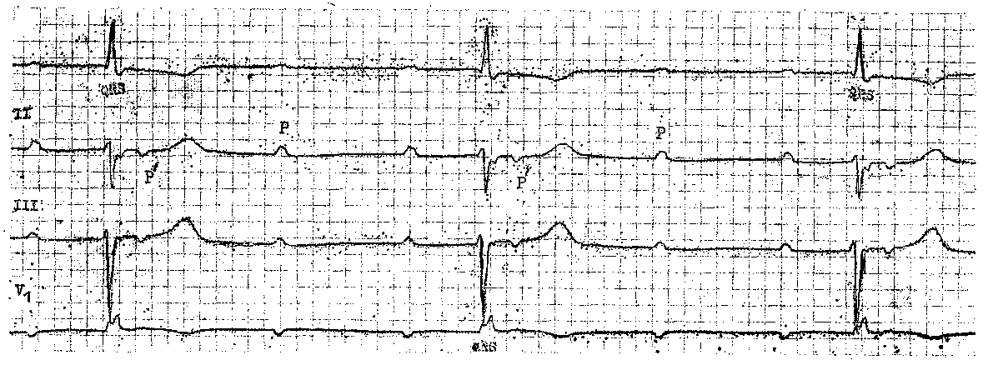
Рис. 164. Полная АВ узловая блокада. Частота пдповентрикулярного ритма около 25 в 1 мин. Ретроградное ВА прс
0,38—0,52 с. Вентрикулофазную синусовую аритмию можно наблюдать и у больных с искусственным желудочковым водителем ритма.
Показания к ЭФИ при приобретенных полных АВ блокадах. Больные с бессимптомной полной АВ блокадой и узкими комплексами QRS являются кандидатами для ЭФИ, если у них желудочковый ритм имеет низкую частоту, не возрастающую во время физической нагрузки или после введения атропина сульфата. АВ блокада у таких больных может локализоваться в АВ узле или в стволе пучка Гиса, что предопределяет различный прогноз. Как уже упоминалось, при приобретенных полных АВ блокадах с широкими комплексами QRS место блокирования в основном находится в стволе или дистальнее ствола. Однако в части случаев АВ блокада бывает узловой, и она сочетается с блокадой ножки пучка Гиса. Регистрация ЭПГ позволяет разграничить этих два внешне сходных состояния, отличающихся прогнозом и показаниями к постоянной кардио-стимуляции, о чем речь пойдет ниже.
Особенности гемодинамики, клинические проявления и течение хронической полной АВ блокады. Распознавание полной АВ блокады по ЭКГ несложно. Диагноз может быть поставлен и при выслушивании сердца. На фоне регулярных и редких сокращений сердца изменяется громкость I тона: от ослабленного до «пушечного» тона Стражеско (приближение IV тона к I тону), иногда в течение длинной желудочковой диастолы слышны глухие «изолированные» IV тоны. Кроме того, можно уловить раздвоение II тона, усиливающееся на вдохе, если идиовентри-кулярный импульс исходит из левого желудочка, и парадоксальное раздвоение II тона, если импульс вырабатывается в правом желудочке (блокада левой ножки). Параллельно колебаниям громкости I тона изменяется яремный венный пульс: от отрицательного до «пушечного», когда совпадает систола предсердий и же-
лудочков. Кроме того, бросается в глаза расхождение между редким, правильным пульсом на лучевой артерии и более частым, тоже правильным яремным венным пульсом.
Известно, что здоровое сердце еще способно обеспечить постоянство МО при снижении частоты его сокращений до 40 в 1 мин. Благодаря удлинению диастолы, увеличению конечного диастолического объема желудочков и «соблюдению» закона Франка — Старлинга происходит максимально возможное повышение УО, что и компенсирует брадикардию. При дальнейшем урежении сердечных сокращений возрастание УО уже не происходит и МО понижается. Наш сотрудник В. И. Новиков (1986) рассчитал, что в этих условиях величины должного максимального ударного индекса для мужчин равны 72,3— 98,3 мл/м², для женщин — 67,0— 95,5 мл/м².
У больных с приобретенной в течение жизни полной АВ блокадой весьма часто имеется повреждение миокарда левого желудочка. Поэтому урежение сокращений сердца не может быть компенсировано нужным приростом УО. У таких больных расширяется сердце, а кривые Франка— Старлинга смещаются вправо и вниз, отражая снижение сократительной функции левого желудочка [Куша-ковский М. С., Новиков В. И., 1986]. Клинические признаки недостаточности кровообращения выявляются более чем у 90% больных с полной АВ блокадой. В 75% случаев недостаточность кровообращения соответствует II—III стадии по классификации Стражеско — Василенко. Остальные больные испытывают одышку при физических усилиях.
Разумеется, когда оценивают состояние гемодинамики при полной АВ блокаде, принимают во тшимание не только развитие застойной недостаточности кровообращения, но и такие часто встречающиеся ее проявления, как усиление стенокардии, сниженное кровоснабжение конечностей («перемежающаяся хромота»)
и, конечно, ишемия мозга. Острая ишемия мозга и ее клинический эквивалент — синдром MAC — наиболее яркое и грозное осложнение бра-дикардии, связанной с полной АВ блокадой.
Тяжесть синдрома MAC определяется в основном 3 факторами: а) длительностью асистолической паузы; б) активностью замещающих автоматических центров; в) состоянием мозгового кровообращения больного. Соответственно, каждый больной имеет свой индивидуальный порог начала приступа, но и этот порог изменчив.
Приступ MAC начинается, как правило, внезапно. При асистолии длительностью 4—4,5 с может еще не быть четкой симптоматики. Удлинение паузы до 5—9 с вызывает у больного головокружение, потемнение в глазах, оцепенелость. На 10—15-й секунде асистолии больной теряет сознание, вскоре возникают тонические и клонические мышечные судороги, напоминающие эпилептические; нарушается дыхание, расслабляются сфинктеры (непроизвольные мочеиспускание и дефекация). Поскольку деятельность сердца приостанавливается, его тоны не выслушиваются (либо они очень редки и нерегулярны) , АД не определяется. Приступ длится недолго: от 10—20 с до 1 мин. Возобновление сокращений сердца происходит спонтанно; к больному сразу же, без продромов, возвращается сознание, хотя могут быть ретроградная амнезия, оглушенность; возрастает АД и розовеют кожные покровы. В отличие от эпилепсии, при приступах MAC отсутствует аура, не происходит прикус языка с отделением окрашенной кровью пены или слюны. Надо также учитывать, что при эпилептическом припадке лицо больного становится циа-нотичным с самого начала, бледность появляется после окончания припадка. В первые секунды приступа MAC лицо бледнеет, и только в момент возникновения судорог оно становится синюшным, а при возобновлении сердечной деятельности краснеет. У
больных с выраженным атеросклерозом мозговых сосудов длительные периоды асистолии могут приводить к развитию глубокой коматозной формы синдрома MAC. Напротив, при его абортивных вариантах внезапно наступающий обморок с побледнени-ем лица не сопровождается судорогами.
Число приступов MAC колеблется от одного до нескольких десятков подряд, разделенных короткими светлыми промежутками. Многократно повторяющиеся и затяжные приступы ведут к ослаблению интеллекта и памяти, что особенно заметно у более молодых людей [Чазов Е. П., Боголюбов В. М., 1972; Новиков В. И., 1986; Кушаковский М. С., Денисова Т. С., 1986, 1989; Томов Л., Томов Ил., 1976, 1979; Magner J., 1986]. Лишь 15—18% больных с приобретенной полной АВ блокадой не страдают от обмороков.
Жизненный прогноз больного резко ухудшается после первого, даже стертого приступа MAC. Средняя продолжительность жизни этих больных, если они не получают соответствующего лечения, около 2,5 лет. Дис-тальные АВ блокады опаснее про-ксимальных: развернутые приступы MAC развиваются более чем у 70% больных с дистальной поперечной блокадой и только у 25% больных с проксимальной полной АВ блокадой. При оценке тяжести полной АВ блокады принимают во внимание и характер патологического процесса в сердце, вызвавшего поперечную блокаду (ЖТ и ФЖ заметно чаще возникают у больных ИБС).
Не всегда одинаково течение врожденных полных АВ блокад. АВ узловые блокады с устойчивым замещающим ритмом могут не причинять больному неприятностей. Известны случаи, когда люди с таким типом блокирования нормально росли и развивались, выполняли физическую работу; женщины благополучно переносили беременность и роды. Тяжелее протекают врожденные стволовые АВ блокады III степени либо врож-
денные полные блокады, сочетающиеся с другими врожденными дефектами сердца. Смертность от этих блокад особенно велика в неонаталь-ном периоде (10%), она заметно понижается в школьном возрасте и в юности, а затем начинает медленно возрастать. Следовательно, приступы MAC возможны и у лиц с врожденными АВ блокадами III степени [Esscher 1981; Yeen S. et al., 1986].
ЛЕЧЕНИЕ АВ БЛОКАДЫ
III СТЕПЕНИ
И ЕЕ ОСЛОЖНЕНИЙ
Острые полные АВ блокады. Обязательным представляется выяснение причины, вызвавшей нарушение проводимости. Этиологическая или этиопатогенетическая терапия заболевания сердца, например миокардита, может оказаться решающей для устранения поперечной блокады сердца. Лекарственное лечение самой АВ блокады, хотя и не имеет определяющего значения, но и им не следует пренебрегать. Перерыв проводимости в АВ узле вагусного происхождения иногда удается устранить внутривенным введением 1 мл 0,1% раствора атропина сульфата. В этих же случаях, а также при блокадах, вызванных пропранололом или верапами-лом, могут быть использованы: а) изо-пропилнорадреналин: 5 мг изадрина под язык с повторением через 2—4 ч либо внутривенное капельное вливание новодрина; для этого 2 ампулы но 1 мл 0,05% раствора, т. е. 1 мг новодрина, разводят в 250 мл 5% раствора глюкозы; начальная скорость вливания — от 15 до 30 капель в 1 мин, ее повышают каждые 5— 10 мин, пока частота желудочковых сокращений не достигнет 45—50 в 1 мин; б) алупент вводят медленно внутривенно: 0,5—1 мл 0,05% раствора в 10 мл изотонического раствора натрия хлорида. Изадрин и алупент не показаны при полной АВ блокаде, вызванной дигиталисной интоксикацией.
Если острая полная АВ узловая блокада затягивается, несмотря на введение атропина сульфата или других препаратов, и ухудшается кровообращение, немедленно переходят к временной чрезвенозной эндокар-диальной электрической стимуляции сердца (электрод-катетер в полости правого желудочка). Такая ситуация возникает, в частности, у некоторых больных в остром периоде нижнезаднего инфаркта миокарда. ЭКС с индивидуально подобранной частотой желудочкового ритма (60—80 в
I мин) способствует более быстрому восстановлению проводимости в АВ узле и тем самым — уменьшению числа смертельных исходов. Надо только иметь в виду, что ишемичес-кие (инфарктные) АВ узловые блокады I степени и II степени типа I могут временно замещаться ускоренным ритмом АВ соединения, тоже ишемической природы. Возникающая при этом АВ диссоциация не должна восприниматься как переход к полной АВ блокаде, и здесь не требуется ЭКС.
АВ блокада III степени, развивающаяся при переднеперегородочных инфарктах миокарда, как правило, служит показанием к ЭКС. К профилактической ЭКС прибегают, если в остром периоде инфаркта миокарда внезапно возникают: АВ блокада
II степени типа II; двух-трехпучко-вые блокады, в частности: чередование блокады правой и левой ножки; блокада правой ножки с отклонением электрической оси QRS влево; блокада левой ножки с удлинением интервала Р—R. Как уже упоминалось, такие нарушения внутрижелу-дочковой проводимости создают повышенный риск появления дисталь-ной АВ блокады III степени. Например, при остро возникших (вследствие инфаркта миокарда) полной блокаде правой ножке и блокаде перед-неверхнего разветвления левой ножки переход к полной поперечной блокаде отмечается почти у 50% больных. Хотя смертность в этой группе больных зависит от тяжести инфарк-
та миокарда и недостаточности кровообращения, сама по себе полная АВ блокада резко ухудшает исход заболевания; временная ЭКС в какой-то степени этому противодействует. Если же у больного блокада ножки или двухпучковая блокада регистрировалась до инфаркта миокарда, то профилактическая ЭКС не проводится до тех пор, пока отсутствуют признаки нарастания АВ блокады. Аналогичным образом поступают и при проведении хирургических операций у больных, имевших в доопе-рационном периоде нарушения внут-рижелудочковой проводимости.
Хронические полные АВ блокады. Больные с этими блокадами (независимо от уровня нарушения проводимости) составляют значительную часть людей, нуждающихся в постоянной ЭКС. Это можно иллюстрировать данными Ленинградского про-тивоаритмического центра. С января 1980 г. по январь 1988 г. здесь были госпитализированы 2136 больных с АВ блокадами III степени и далеко зашедшими АВ блокадами II степени (у 750 из них произошла поломка вживленного кардиостимулятора). Средний возраст больных, среди которых больше 60% были женщины, составил 70 лет. Временная эндокар-диальная электрическая стимуляция в течение 3—7 дней потребовалась почти 70% больным. Она способствовала улучшению гемодинамики и общего состояния больных [Новиков В. И., 1985; Кушаковский М. С., Новиков В. И., 1986; Узилевская Р. А. и др., 1987]. Постоянные водители ритма (вместе с заменой старых) были установлены 1984 больным (92,8%); операции производили кар-диохирург Д. Ф. Егоров с сотрудниками. Из 17 больных с врожденными АВ блокадами III степени (10 женщин и 7 мужчин) вживление кардиостимулятора понадобилось только 5 («29%).
Существует точка зрения, что показания к вживлению кардиостимулятора больным с полной АВ блокадой могут быть: «жесткими» (синд-
ром MAC, обмороки) и «мягкими» (сердечная недостаточность). По данным Британской группы по кардио-стимуляции (1986), только у 5,7% больных из общего числа стимулированных поводом для ЭКС послужила декомпенсация сердца. Это явно недостаточно. Наблюдения нашей клиники показывают, что искусственная электрическая стимуляция сердца не только избавляет больных от приступов MAC, но и в 90% случаев повышает переносимость ими физических нагрузок, устраняет или в значительной степени ослабляет проявления недостаточности кровообращения, способствует понижению чрезмерно повышенного систолического АД, облегчает течение стенокардии. Увеличивается продолжительность жизни больных, несмотря на то, что многие из них пожилые и старые люди. Ряд больных получают возможность вернуться к сложной умственной работе и к общественной деятельности (по материалам S. Janosek, P. Kamaryt (1986), продолжают работать примерно !/4 больных трудового возраста). Правда, при уже развившейся деменции трудно ожидать заметного улучшения.
Согласно данным В. И. Новикова (1986), можно выделить несколько типов реакции сердца в ответ на ЭКС (кривые ЧСС—МО сердца). У одной группы больных МО постепенно возрастает по мере увеличения частоты стимуляции до 70—75 в 1 мин. Дальнейшее ускорение сокращений сердца не сказывается на МО. У другой группы больных не происходит заметных изменений гемодинамики, пока не достигается оптимальная («критическая») частота ритма. Выявляется также небольшая группа больных (меньше 9%), у которых реакция на ЭКС бывает неблагоприятной: это лица с крайней степенью миоген-ной дилатации сердца.
При неполном восстановлении кровообращения дополнительный эффект дает назначение больным сердечных гликозидов, а также периферического вазодилататора коринфара

(нифедипипа) в дозе 10—20 мг 2— 3 раза в день и (или) препарата с положительным инотропным действием — миофедрина по 1 таблетке 3—4 раза в день.
Уже накоплен большой опыт диспансеризации больных с вживленными кардиостимуляторами [Камшило-ва Е. А., 1988; Стирбис П. П. и др., 1988; Попов С. Б. и др., 1989]. Про-
изводят не только оценку гемодина-мики и общего состояния больных, но и с помощью специальных приборов осуществляют периодический контроль за функционированием системы ритмовождения сердца, источников питания, электродов; изменяют программу работы стимулятора, определяют сроки и типы повторных хирургических операций.

Глава 16 НАРУШЕНИЯ
ВНУТРИЖЕЛУДОЧ КОВОЙ ПРОВОДИМОСТИ-БЛОКАДЫ НОЖЕК ПУЧКА ГИСА И ИХ РАЗВЕТВЛЕНИЙ
При диагностике внутрижелудоч-ковых блокад ведущее значение имеет электрокардиографический метод. Для тех же целей применяют эндо-кардиальное картографирование, электротопокардиографию, эхокар-диографию и т. д. Роль физических методов исследования невелика, если не считать такой характерный признак полной блокады левой ножки, как парадоксальное расщепление II тона сердца.
Вопросы электрокардиографической диагностики блокад ножек пучка Гиса и их разветвлений получили глубокое освещение в многочисленных исследованиях отечественных авторов, среди которых следует выделить работы М. И. Кечкера (1971 — 1977), Г. Я. Дехтяря (1972), Н. Б. Журавлевой (1972—1990), Е. И. Чазова, В. М. Боголюбова (1972), Л. И. Фогельсона (1973), В. Л. Дощицина (1974—-1979), А. В. Сумарокова, А. А. Михайлова (1976), Ф. Б. Оста-шока и соавт. (1974—1978), В. Н.
Орлова (1981, 1983), 3. И. Янушке-вичуса и соавт. (1984), Н. А. Андреева и К. К. Пичкур (1985). Это обстоятельство позволяет нам ограничиться лишь самыми необходимыми электрокардиографическими описаниями.
КЛАССИФИКАЦИЯ
ВНУТРИЖЕЛУДОЧКОВЫХ
БЛОКАД
Нарушения проводимости в системе Гиса — Пуркинье классифицируют по их месту (уровню), степени (тяжести) и устойчивости (постоянству) . Топическую классификацию внутрижелудочковых блокад мы приводим в том виде, в каком она разработана в нашей клинике Н. Б. Журавлевой (1972, 1977, 1987) [Исаков И. И., Кушаковский М. С., Журавлева Н. Б., 1974, 1984; Кушаковский М. С., Журавлева Н. Б., 1983].

Топическая электрокардиографическая классификация вн утри желудочковых блокад:
/ Односторонние нарушения проводимости в левом желудочке
1 Блокада передневерхнего (переднего) разветвления (ветви) левой ножки пучка Гиса (однопучковая блокада)
2 Блокада задненижнего (заднего) разветвления (ветви) левой ножки пучка Гиса (однопучковая блокада)
3 Блокада переднесрединного (переюродочного) разветвления (ветви) ле
вой ножки пучка Гиса (однопучковая блокада) 4. Блокада левой ножки пучка Гиса (двухпучковая блокада).
II Односторонние нарушения проводимости в правом желудочке: 1. Блокада правой ножки пучка Гиса (однопучковая блокада).
III Двусторонние нарушения проводимости-
1. Двухпучковые блокады
а) блокада правой ножки и передневерхнего разветвления левой пожки;
б) блокада правой ножки и задпенижного разветвления тевой ножкп 2 Трехпучковыо блокады.
а) с неполной АВ блокадой,
б) с полной \В блокадой
IV Блокады терминальной, периферической проводящей сети (системы Пуркинъе):
1. Очаговая (фокальная) блокада в системе определенного разветвления (ножки).
2. Очаговая (фокальная) блокада неопределенной локализации.
3. Периинфарктная (интраинфарктная) блокада

Как видно, блокаду перегородочного (срединного) разветвления левой ножки не всегда учитывают при характеристике двух-, трехпучковых внутрижелудочковых блокад, поскольку это разветвление часто отхо дит от других разветвлений левой ножки. Определяя по ЭКГ одно-, двухпучковые блокады, принимают во внимание продолжительность интервалов Р—R(Q) и Н—V. Если, например, у больного полная блокада левой ножки сочетается с удлинением интервала Р—R, то это может быть: а) действительно двухпучковая блокада (два разветвления левой ножки) вместе с замедлением проводимости в АВ узле (увеличение интервала А—Н); б) трехпучковая блокада — при увеличении интервала Н—V (полная блокада левой ножки и замедление проводимости по правой ножке).
Каждая из упомянутых в топографической классификации форма блокады, кроме периферической (фокальной), бывает полной и неполной (см. ниже). Что же касается устойчивости внутрижелудочковых блокад, то принято различать: 1) по-
стоянные (фиксированные); 2) преходящие; 3) перемежающиеся (ин-термиттирующие); 4) альтернирующие; 5) латентные блокады ножек и их разветвлений. Последние четыре варианта блокад часто объединяют под общим названием «непостоянные внутрижелудочковые блокады».
Неустойчивость нарушений вну-трижелудочковой проводимости может зависеть от многих причин, в частности от особенностей заболевания сердца (воспаления, ишемии, дистрофии миокарда), воздействий вегетативной нервной системы, нагрузки на сердце, температуры тела, концентрации электролитов, а также от изменений частоты ритма сердца. По понятным причинам, особый интерес вызывают непостоянные блокады, зависящие от колебаний частоты сердечного ритма [Elizari M. et a!.. 1974]. Выделяют: а) тахизависимые; б) брадизависимые; в) тахи-, бра-дизависимые блокады ножек и разветвлений (рис. 165).
Тахизависимые внутрижелудочковые блокады возникают при критическом укорочении длины сердечного цикла и этим напоминают аберрант-

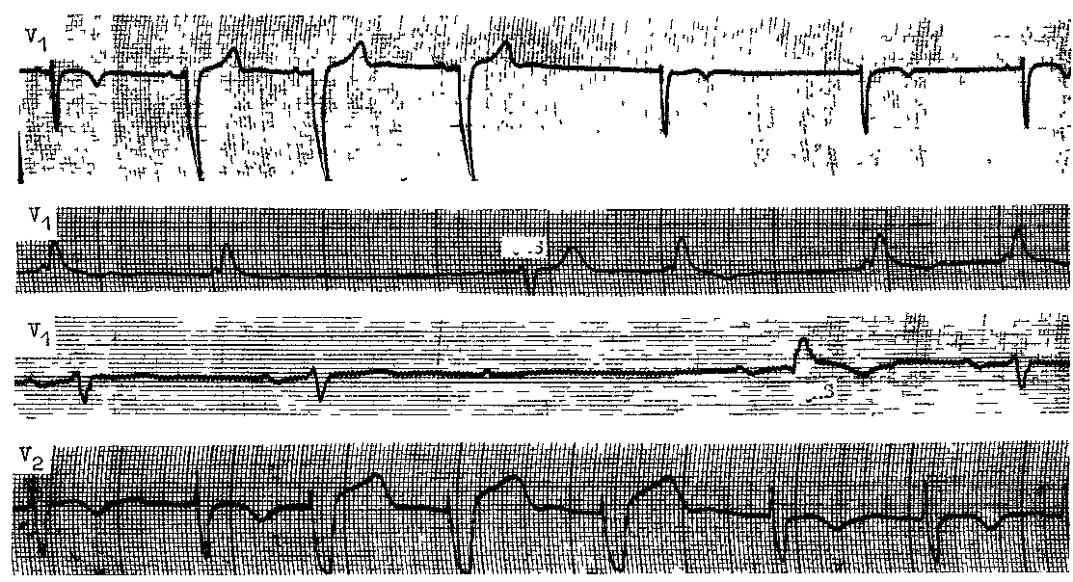
Put 165 Тахизависимая блокада левой ножки (скорость бумаги 25 ым с); исчезновение блокады правой ножки после пау зы (третий комплекс QRS); возникновение блокады правой ножки после длинной паузы (третий комплекс QRS); преходящая
блокада левой ножки, не зависящая от длины цикла (сверху вниз).
ное внутрижелудочковое проведение. Между тем это сходство лишь внешнее. Впервые описанная Т. Lewis (1911, 1925) аберрантность комплексов QRS является, по-видимому, физиологическим явлением, которое можно наблюдать практически у каждого человека, если наджелудоч-ковый импульс поступает в систему Гиса — Пуркинье слишком рано,т.е. тогда, когда в специализированных клетках еще не завершился естественно протекающий процесс реполя-ризации. Поскольку в норме потенциал действия (ПД) в правой ножке длиннее, чем в левой, аберрантные комплексы QRS обычно имеют вид блокады правой ножки, чаще неполной.
Истинные тахизависимые блокады ножек и разветвлений появляются при менее выраженном укорочении сердечного цикла, когда рефрактер-ность после предыдущего возбуждения уже должна была исчезнуть. Очевидно, что к развитию тахизави-симой внутрижелудочковой блокады ведет патологическое удлинение ре-поляризации и, соответственно, увеличение продолжительности ФРП. Поскольку фазу быстрой реполяри-зации ПД обозначают как фазу 3, то тахизависимые внутрижелудочко-вые блокады иногда называют «блокадами фазы 3 ПД». Нарушения проводимости этого типа часто захватывают левую ножку пучка Гиса либо одновременно разветвления левой ножки и правую ножку.
Кажется удивительным, что тахи-зависимая блокада ножки может повторяться подряд в серии комплексов и затягиваться на длительное время. Ведь после того, как первый рано пришедший наджелудочковый импульс блокируется в ножке из-за удлинения в ней рефрактерности, следующий наджелудочковый импульс должен беспрепятственно пройти по этой ножке, поскольку к этому моменту рефракторный период уже заканчивается. Еще в 1947 г. J. Coua-ux, R. Ashman высказали предположение, что прошедший по свободной
ножке импульс ретроградно проникает в ножку, блокированную в анте-роградном направлении и поддерживает в ней рефрактерность. G. Мое и соавт. (1965) подтвердили эту возможность в эксперименте, а М. Ro-senbaum и соавт. (1972) показали, что у больных такой механизм оперирует достаточно долго, если ретроградный ЭРП в ножке короче анте-роградного. В подобных случаях та-хизависимая блокада ножки носит однонаправленный, антероградный характер. Исчезновение, интермит-тирование, альтернирование тахиза-висимой блокады ножки (разветвления) наблюдается при урежении над-желудочкового ритма (отсутствие «критической» длины цикла) либо при удлинении ретроградного ЭРП в блокированной ножке, что делает невозможным ее возбуждение импульсом, приходящим со стороны второй ножки.
Критическая длина цикла, при которой возникает тахизависимая вну-трижелудочковая блокада, у одних больных бывает постоянной, у других изменяется по прошествии более или менее длительного отрезка времени, у третьих она неустойчива в течение короткого периода. В последнем случае бывает трудно судить о зависимости внутрижелудочковой блокады от учащения ритма. Еще больше диагностических сложностей связано с неустойчивостью ретроградного ЭРП блокированной ножки.
На существование брадизависимых внутрижелудочковых блокад (или аберрантности) обратили внимание еще R. Kaufman и С. Rothberger (1913), F. Wilson (1915). Эти блокады встречаются реже, чем тахизависимые, и долгое время они рассматривались как парадоксальное явление, поскольку казалось необычным, что нарушения проводимости возникают при урежении ритма, — после паузы («отдыха»), когда имеется достаточно времени для полного восстановления возбудимости клеток.
В 1967 г. D. Singer и соавт. установили в эксперименте, что ускорение
диастолической деполяризации в ги-пополяризованиых волокнах Пурки-нье приводит к понижению в них мембранного потенциала до уровня, при котором проведение импульса замедляется или становится невозможным. Эти данные послужили основой для гипотезы о том, что у больных с ускоренной диастолической деполяризацией в каком-либо поврежденном участке системы Гиса — Пур-кинье замедление ритма сердца может сопровождаться чрезмерной ги-пополяризацией автоматических клеток и развитием брадизависимой внутрижелудочковои блокады, которую и назвали блокадой фазы 4 ПД [Rosenbaum M. et al., 1973]. В клинической практике мы находим подтверждение данной гипотезы в фактах ослабления или исчезновения внутрижелудочковои брадизависимой блокады при введении больным препаратов, замедляющих скорость спонтанной диастолической деполяризации в ножках пучка Гиса или в их разветвлениях. Теперь известно, что брадизависимые внутрижелудоч-ковые блокады могут быть следствием смещения в автоматических клетках величины порогового потенциала по направлению к нулю на фоне ги-пополяризации их мембраны. Подобно тахизависимым внутрижелудочко-вым блокадам, брадизависимые блокады тоже связаны с критической длиной сердечного цикла.
Сочетания тахи- и брадизависимых нарушений внутрижелудочковои проводимости встречаются сравнительно редко [Журавлева Н. В., 1984, 1987; Fisch С. и Miles W., 1982; Tajima T. et al., 1984]. Если у больного имеются два электрофизиологических дефекта в системе Гиса — Пуркинье (удлинение рефрактерности и понижение ди-астолического потенциала мембраны), то на ЭКГ можно видеть «сосуществование» или чередование этих двух типов внутрижелудочковых блокад. Нормальная форма комплексов QRS будет сохраняться в индивидуальных для каждого больного пределах длины сердечного цикла.
ПОЛНАЯ БЛОКАДА ЛЕВОЙ НОЖКИ ПУЧКА ГИСА
ЭКГ. Повреждение левой ножки в различных ее сегментах отражается па ЭКГ сходной картиной (рис. 166). Поэтому трудно судить, произошло ли блокирование в участке общего ствола, в котором формируются волокна левой ножки, в левой части межжелудочковой перегородки, где расположена центральная часть ножки, в передневерхнем и задненижнем разветвлениях (одновременно) либо в стенке левого желудочка при распространенном поражении самых периферических волокон левой ножки [Журавлева Н. Б., 1984].
Продолжительность комплекса QRS^O,12 с, в среднем на 0,07 с шире нормального. Монофазные положительные зубцы R с расщепленной или платообразной вершиной в отведениях vs-g, I, aVL; зубцы q здесь отсутствуют (изредка в aVL может сохраниться узкий маленький зубец q); время внутреннего отклонения в Vs-6>0,06 с. В отведениях Vi — V2 (V₃), III, aVF комплексы типа rS, QS; переходная зона смещается к левым грудным отведениям. Сегменты ST заметно опущены книзу (с выпуклостью кверху) в левых грудных отведениях, I, aVL и подняты над изолинией (с вогнутостью книзу) в правых груттных отведениях, III, aVF. Зубцы Т отрицательные, неравносторонние в отведениях I, aVL, Vs-e и иногда чрезмерно высокие в правых грудных отведениях, ТП, aVF. В отведении aVR—QS, Qr или QR тоже со смещением кверху сегмента ST и положительным зубцом Т. Интервал Q—Т в среднем удлинен на 0,062 с по сравнению с нормой. При преходящей блокаде левой ножки какое-то время может сохраняться отрицательность зубцов Т, несмотря на исчезновение самой блокады — «память» миокарда об изменениях реполяризации.
В течение многих лет в литературе обсуждается вопрос о том, каково должно быть при полной блокаде ле-
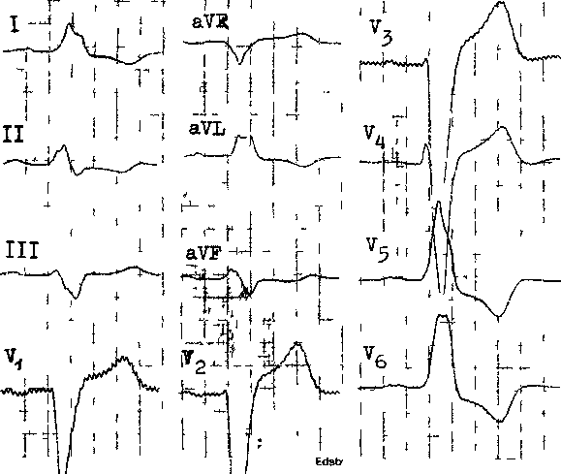

Рис. 1ЬЬ Полная блокада левой пожкп (объяснение в тч кете)
Млжчина (>0 лет, страдавший ИЬС, стенокардией напряжения II ф\ньци-
оналыюго класса

вой ножки направление средней оси QRS во фронтальной плоскости Сме щение оси QRS влево до —30° и больше встречается примерно у 50% больных [Barrett P. et al., 1981] Однако даже это обстоятельство, по мне нию той же группы авторов, еще не является признаком абсолютно полного блокирования левой ножки, по скольку при преждевременной экстрастимуляции предсердий у 43% из этих больных происходит дальнейшее отклонение средней оси QRS влево, т е. дополнительное угнетение про водимости по передневерхнему разветвлению левой ножки в его периферических отделах (переднебоко-вая стенка левого желудочка). У других больных средняя ось QRS располагается нормально, и преждевременная экстрастимуляция предсердий не всегда способствует ее отклонению влево. С точки зрения упомянутых авторов, это не означает, что у таких больных блокада левой ножки действительно полная, поскольку смеще-
нию у них электрической оси сердца влево может препятствовать удлинение ФРП АВ узла и, соответственно, недостаточное укорочение интервала hi—Нз. Высказывается мнение, что при распознавании полной блокады левой ножки одно расширение комп лекса QRS до 5^0,12 с не может иметь абсолютного значения, тем более, что у ряда больных в ответ на предсердную экстрастимуляцию комплекс QRb продолжительностью свыше 0,12 с дополнительно расши ряется, т. е блокада левой ножки становится еще более полной.
Весьма показательны и результа ты ЭФИ у больных с полной блокадой левой ножки и различным на правлением электрической оси QRS К Rosen и соавт (1972) нашли, что у больных с интервалом Н—V< 50 мс средняя ось QRS располагалась между —8 и +12°, у больных с ин тервалом Н—V = 50 —60 мс средняя ось QRS имела направление от —16 до +12°, у больных с интервалом

Н—V>60 мс средняя ось QRS отклонялась еще больше влево: от —28 до +8°. Наконец, R. Dhingra и соавт. (1976) установили, что у больных с полной блокадой ножки и интервалом Н—V>80 мс средняя ось QRS находилась в секторе ^—30°.
Анатомические данные подкрепляют предположение, что если блокада левой ножки действительно полная, то фронтальная ось QRS должна быть отклонена влево, вверх и кзади, как это бывает при электрической стимуляции верхушки правого желудочка [Wyndham С. et al., 1980; На-velda С. et al., 1982; Buxton A. ei al., 1984; Musso E. et al., 1987].
В заключение можно добавить, что отклонение электрической оси QRS вправо — весьма редкий «компаньон», по выражению E. Lepeshkin (1951), полной блокады левой ножки и встречается менее чем в 1 % ее случаев.
Неполная блокада левой ножки. Выше были приведены соображения в пользу того, что, по меньшей мере, у 50% больных блокада левой ножки не является абсолютно полной, несмотря на то, что продолжительность комплекса QRS у них превышает 0,12 с. Наряду с этим давно известен комплекс электрокардиографических признаков, именуемый неполной блокадой левой ножки и отражающий замедленное проведение импульса по левой ножке, что, в свою очередь, ведет к задержке возбуждения левого желудочка [Rothberger С., Winter-berg Н., 1917].
При неполной блокаде левой ножки комплекс QRS расширен до 0,10— 0,11 с, зубец q отсутствует в отведениях I, aVL, Vs и Ve. На восходящем колене высоких зубцов R в тех же отведениях может быть зазубрина; время внутреннего отклонения в отведениях Vs и Ve больше 0,04 с. Сегмент ST в левых отведениях располагается на изолинии либо смещается ниже ее. Зубцы Т в этих отведениях часто сглаживаются или инвертируются. В отведениях V_{t} и V2 желудочковые комплексы имеют вид rS или
QS, сегмент ST находится на изолинии или над ней, зубец Т обычно положительный. Очевидно, что электрокардиографическая картина неполной блокады левой ножки характеризует промежуточную ступень в направлении к полному перерыву анте-роградного движения импульса по левой ножке пучка Гиса.
БЛОКАДА
ПЕРЕДНЕВЕРХНЕГО (ПЕРЕДНЕГО) РАЗВЕТВЛЕНИЯ ЛЕВОЙ НОЖКИ
Хотя первые исследования блокады передневерхнего разветвления (БПВР) были начаты R. Grant (1956), концепция об этих формах нарушения проводимости получила широкое признание после того, как М. Rosenbaum и соавт. ввели в 1968— 1969 гг. электрокардиографическое понятие и термин «гемиблок». В течение последующих 20 лет интерес к электрокардиографической диагностике и клиническому значению БПВР не ослабевал [Журавлева Н. Б., 1972, 1984, 1987; Остапюк Ф. Е. и др., 1974, 1975; Орлов В. Н., 1981, 1983; Янушкевичус 3. И. и др., 1984; Андреев Н. А., Пичкур К. К., 1985; Kulbertus H. et al., 1970; Fer-nandez F. et al., 1972; Gastellanos A. и Lemberg R., 1976; Томов И., Томов Ил., 1976; Miliken J., 1983].
Большинство исследователей считают наиболее типичными следующие признаки БПВР (рис. 167): ширина QRS не превышает 0,10—0,11 с, электрическая ось QRS отклоняется влево до —30° и до еще более отрицательных значений (—60° — —90°). Соответственно, максимальный по амплитуде зубец R регистрируется в отведении aVL, зубец R в I отведении несколько ниже; в отведении III, aVF — комплексы rS, во II отведении зубец r(R) равен S либо S несколько глубже. Если 8г>8з, БПВР представляется маловероятной (Ro-
Рис. 167. Блокада передневерхнего развет вления левой ножки; частичная блокада правой ножки и, возможно, блокада перед-несрединного разветвления левой ножки
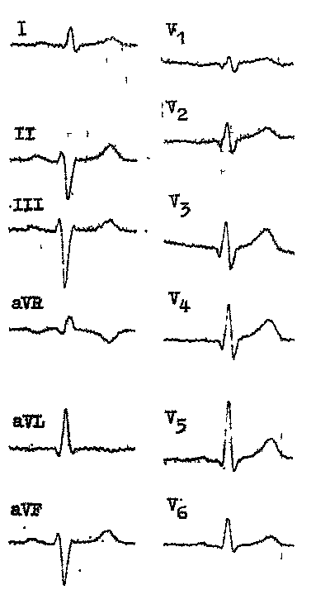
Сочетание блокады передневерхнего раз
ветвления левой ножки и блокады правой
ножки. А— Н (узловая) блокада 2 : 1 и Н — V
блокада I степени (Н— V=180 мс)
Больной 54 лет ( гипертонической болезнью II стадии

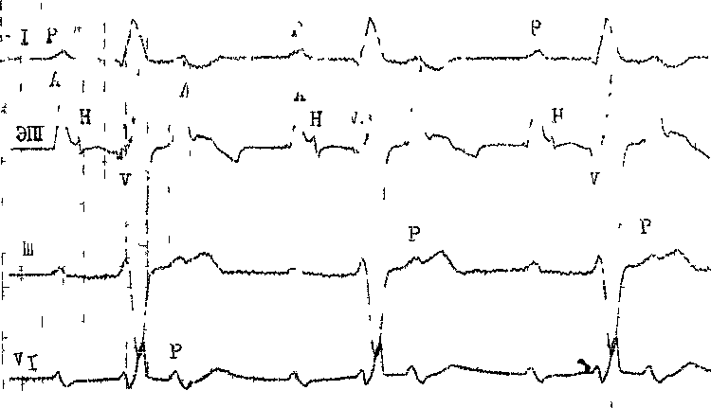

senbaum M.). Зубцы г нарастают от отведения III к aVF и к II [Guisti С. el al., 1976]. Время внутреннего отклонения в aVL^ 0,045 с; этот признак наблюдается у ²/з больных, у которых Za QRS за -30°, и у 100% больных, у которых Z a QRS = — 75^{е} или еще левее [Miliken J., 1983]. Зубец q в отведениях I и aVL может углубляться с сохранением его нормальной продолжительности: до 0,04 с в aVL [Schamroth L., 1975]. Важным для диагноза является и такой признак, как RavR = Q(S)_{a}vR [Орлов В. Н., 1983]. Отмечается и терминальный R в отведении aVR; вершина R в aVL опережает вершину R в aVR [Warner R. et al., 1983]. Зубцы Т в отведениях II, III, aVF имеют тенденцию становиться положительными, если они до возникновения БПВР были инвертированными. Сохранение отрицательности зубца Т в этих отведениях может указывать на развитие острого нижнего инфаркта (ишемии) миокарда. В отведениях I и aVL зубец Т может сглаживаться и даже инвертироваться, если же он был отрицательным, то углубляться, что иногда ошибочно воспринимают как признак ишемии боковой стенки левого желудочка.
Увеличивая амплитуду зубцов комплекса QRS во фронтальной плоскости, БПВР приводит к уменьшению высоты зубцов R в горизонтальной плоскости, в частности в отведениях Vs и Уе, при этом зубцы S в тех же отведениях углубляются и приобретают неровности [Bozzi G., Figini A., 1976]; амплитуда зубцов Т становится более высокой, а измененные зубцы Т как бы нормализуются.
На фоне БПВР, по-видимому, утрачивают диагностическую ценность известные «вольтажные критерии» гипертрофии левого желудочка (индексы Соколова и Гранта). Для этого сочетания предлагаются новые критерии: 8щ^15 мм, R_{a}vL^13 мм, S_{v}, -f Rv, +S_{Vr} > 25 мм [Miliken J., 1983].
M. Rosenbaum pi соавт. (1969, 1972) первыми описали такой приз-
нак БПВР, как комплекс qrS в отведении Vg. В 1979 г. P. Alboni и соавт., обследовав 1008 больных старше 30 лет, имевших на ЭКГ проявления БПВР, обнаружили у 139 из ни\ (около 14%) комплексы qrS в отведениях Уз и Уз (небольшой зубец q). При этом исчезают нормальные зубцы q в отведениях Vs и Ve, что указывает на изменение активации межжелудочковой перегородки. В отличие от острого переднеперегородочно-го инфаркта миокарда здесь нет характерных изменений ST—Т.
Блокада передневерхнего разветвления левой ножки может быть неполной. По мнению Н. Б. Журавлевой (1984), встречаются две ее разновидности: а) отклонение электрической оси влево и вверх, когда Za QRS не достигает —30°; б) отклоне ние влево и вверх вектора последних 0,04 с комплекса QRS вместе с терминальной зазубренностью и деформацией комплекса ORS.
Блокада переднесрединного (перегородочного) разветвления левой ножки. Еще D. Durrer и соавт. (1970) установили, что возбуждение левого желудочка начинается в 3 местах, каждое из которых может иметь отношение к определенному разветвлению левой ножки. В 1975 г. Н. Kul-bertus в тщательно проведенном анатомическом исследовании обнаружил третье (переднесрединное) разветвление левой ножки в 29 из 34 сердец (см. гл. 1). В это же время I. Hofiman и соавт. (1975, 1976) привлекли внимание к возможности возникновения «собственно передней» блокады, или, как ее теперь называют, блокады переднесрединного разветвления левой ножки. Последующее изучение этого вопроса показало, что такая блокада чаще сочетается с БПВР, хотя и может быть изолированной. В результате блокирования перегородочного разветвления на ЭКГ появляются высокие зубцы R в отведениях Vi и V₃ (комплексы qR, R или Rs), амплитуда зубцов R постепенно снижается в левых грудных отведениях.
БЛОКАДА ЗАДНЕНИЖНЕГО (ЗАДНЕГО) РАЗВЕТВЛЕНИЯ ЛЕВОЙ НОЖКИ
Полное блокирование движения импульса в широкой и короткой задней ветви левой ножки отражается на ЭКГ признаками, которые М. Ro-senbaum и соавт. (1968) не без основания назвали «бесцветными, обманчивыми и неспецифичными». Действительно, диагноз такого нарушения внутрижелудочковой прово димости основывается главным образом на отклонении электрической оси QRS вправо и вниз, что встречается в норме и может вызываться различными другими причинами. Поэтому основное значение приобретает степень отклонения оси QRS, которое при блокаде задненижнего разветвления (БЗНР) должно достигать +120° и более. В отведениях III, aVF регистрируются высокие зубцы R в виде комплексов qR или R, в отведениях I, aVL желудочковые комплексы приобретают форму rS. В отведении aVF иногда видны начальные и терминальные зазубрины комплекса QRS, а время внутреннего отклонения в aVF может превышать 0,045 с [Medrano G. et al., 1972]. Rav_{R}^Q(S)avR [Орлов В. Н., 1983]. Продолжительность комплекса QRS варьирует от нормальной до 0,11 с. Зубцы Т могут становиться отрицательными в отведениях II, III, aVF, они имеют тенденцию возрастать в отведениях I, aVL. Желудочковый комплекс в Vj имеет вид rS, что учитывают при дифференциальной диагностике с блокадой правой ножки. Правда, БЗНР иногда сочетается с блокадой правой ножки. Заключе ние о БЗНР, которая, в общем, встречается редко, может быть сделано при оценке всей совокупности факторов, способствующих отклонению электрической оси QRS вправо [Журавлева Н. В., Гришкин Ю. Н., 1989]. Следует упомянуть и о неполной БЗНР левой ножки. Как подчеркивают В. Н. Орлов (1983), Н. Б. Журав-
лева (1984), это нарушение проводимости следует заподозрить, если у больного старше 40 лет, не имеющего гипертрофии правого желудочка и деформаций грудной клетки, Z a QRS лежит в пределах от +90 до +120° (изредка меньше +90°). Достоверность диагноза возрастает в процессе динамического наблюдения, особенно когда у больного смещение оси QRS вправо или вниз превышает 40° по сравнению с ее исходным положением [Журавлева Н. Б., 1990].
ПОЛНАЯ БЛОКАДА ПРАВОЙ НОЖКИ ПУЧКА ГИСА
Проведенные в 80-х годах электро-топокардиографические исследования продемонстрировали, что существует широкий спектр нарушений проводимости по правой ножке: от далеко зашедшей действительно полной ее блокады, до частичной (неполной) блокады различной степени [Liebman S. et al., 1984]. Кроме того, перерезка правой ножки у больных, подвергавшихся хирургическим операциям на сердце, показала, что можно выделить три основных уровня блокирования правой ножки: проксимальный, дис-тальный и терминальный [Horowitz L. et al., 1983]. Эти многообразные типы повреждения правой ножки проявляются на ЭКГ сходной картиной, не лишенной, правда, количественных различий. Главная ее особенность состоит в том, что на протяжении первых 0,04—0,06 с QRS формируются обычные зубцы, тогда как во второй половине этого комплекса зубцы отражают замедленное возбуждение правого желудочка.
Продолжительность QRS при полной блокаде правой ножки увеличивается до 0,12 с и более. В отведениях I и aVL регистрируется широкий терминальный зубец S, в отведении aVR — поздний зубец R. Желудочковый комплекс в отведениях I и aVL обычно имеет вид qRS, в отведениях III и aVF—rSr'(R'), в отводе-
нии aVR—QR. или rSR'. Расчет Za средней электрической оси QRS при блокаде правой ножки мало целесообразен, поскольку начальные и конечные части QRS часто противоположно направлены. Их раздельный анализ позволяет судить об электрических силах левого и правого желудочков.
Наиболее важный признак полной блокады правой ножки — поздний зубец R' в отведениях Vi и V2 с увеличением времени внутреннего отклонения в Vi до ^0,06 с. Желудочковый комплекс приобретает вид: rSR', rsR', RSR', RsR', широкий R. В левых грудных отведениях поздним зубцам R' соответствуют широкие и обычно зазубренные зубцы S. Желудочковый комплекс в Vs~e имеет форму qRs или qRS. Сегмент ST и зубец Т часто отклоняются в сторону от затянутых терминальных зубцов. Соответственно, в отведениях I, aVL, Vs и Ve зубцы Т, даже если они были инвертированными, становятся положительными и симметричными, иногда слегка заостренными; смещенные книзу сегменты ST переходят в изоэлектриче-ское положение либо они несколько поднимаются над изоэлектрической линией. В правых грудных отведениях отмечается смещение сегментов ST книзу и формируются отрицательные зубцы Т. Интервал Q—Т длиннее нормального в среднем на 0,035 с [Cohen H., Singer D., 1980].
Неполная (частичная) блокада правой ножки. Продолжительность QRS—от нормальной до 0,10—0,11 с. Как правило, имеются терминальный зубец S в отведениях I, aVL, Vs и Ve и поздний зубец г' (R') в отведениях V] (Vs) • У больных с гипертрофией правого желудочка желудочковый комплекс в Vi чаще имеет вид QR, QRS или RS. Конечная часть желудочкового комплекса при неполной блокаде правой ножки изменяется в меньшей мере, чем при полной блокаде правой ножки.
СОЧЕТАНИЕ ПОЛНОЙ БЛОКАДЫ ПРАВОЙ НОЖКИ И БЛОКАДЫ ПЕРЕДНЕВЕРХНЕГО РАЗВЕТВЛЕНИЯ ЛЕВОЙ НОЖКИ (ДВУХПУЧКОВАЯ БЛОКАДА)
В 1934 г. F. Wilson и соавт. описали три электрокардиографических случая «атипичной блокады правой ножки», при которой значительное увеличение времени внутреннего отклонения в правых грудных отведениях сочеталось с широкими и глубокими зубцами sb отведениях III и II. Через 20 лет J. Richman и L. Wolff назвали такую парадоксальную, с точки зрения этих авторов, форму нарушения проводимости «блокадой левой ножки, маскирующейся под блокаду правой ножки». В последующем, благодаря работам J. Lenegre (1964), Е. Lepeschkin (1964), H. Kul-bertus и соавт. (1970), восторжествовала концепция о двустороннем поражении ножек пучка Гиса и, в частности, о возможности сочетания полной блокады правой ножки и БПВР, которые, по мнению М. Rosenbaum и соавт. (1964), являются наиболее уязвимыми пучками в системе Гиса— Пуркинье (они начинаются вблизи друг от друга и имеют одинаковое кровоснабжение).
На ЭКГ проявления обеих блокад могут «сосуществовать»: в отведениях Vi и V2 регистрируются признаки блокады правой ножки, в отведениях от конечностей — резкое смещение оси QRS влево (рис. 168, а, б). Например, Н. А. Андреев, К. К. Пичкур (1985) при анализе 51 наблюдения этой двухпучковой блокады нашли, что среднее отклонение электрической оси сердца влево составило —69°, средняя продолжительность QRS = 0,122 с, желудочковые комплексы в отведении V\ имели на большинстве ЭКГ поздний зубец R'(r'). Такой вариант ЭКГ, вероятно, отражает сбалансированность нарушений проводимости по обоим пучкам.
В тех случаях, когда явно преобладает БПВР, могут маскироваться признаки блокады правой ножки: исчезают зубцы S или они становятся очень небольшими в отведениях aVL, I, Vs-e; желудочковый комплекс в aVL, I приобретает вид qR, зубцы S в отведениях II и III становятся глубже, а в отведении Vj зубец R' как бы погружается в зубец S (терминальные зубцы г' можно выявить при записи ЭКГ в дополнительных грудных отведениях выше на ребро) [Cortes M. et al., 1980]. S. Sclarov-sky и соавт. (1979) наблюдали такую картину у 12% из 249 больных в течение первых 1—7 дней инфаркта миокарда. Скрытую блокаду правой ножки диагностируют в случаях БПВР, если при расширении QRS^ 0,11 с имеются зазубрина в конечной части восходящего колена зубца S в Vi и зазубренность терминального зубца S в Ve. При преобладании у больного блокады правой ножки только в начальной стадии комплекса QRS проявляется отклонение электрических сил вверх и влево, конечная часть QRS отклоняется вправо; в отведениях aVL и I имеются широкие зазубренные зубцы S (комплексы qRS).
СОЧЕТАНИЕ ПОЛНОЙ БЛОКАДЫ ПРАВОЙ НОЖКИ И БЛОКАДЫ ЗАДНЕНИЖНЕГО РАЗВЕТВЛЕНИЯ ЛЕВОЙ НОЖКИ (ДВУХПУЧКОВАЯ БЛОКАДА)
Для этого, редко встречающегося, сочетания характерно резкое смещение электрической оси QRS вниз и вправо (Za> + 100 до +120°), комплексы rS в отведениях I, aVL (глубокие зазубренные S) и qR в отведениях II, III, aVF; правда, зубец R здесь не столь высокий, как при изолированной БЗНР; кроме того, в одном или нескольких нижних отведений может быть терминальный зазубренный зубец S; в грудных отве-
дениях — отчетливые проявления полной блокады правой ножки. Продолжительность комплекса QRS ^ 0,12 с. В литературе имеются описания переходов (внезапных или постепенных) блокады правой ножки с БПВР в блокаду правой ножки с ВЗНР. Медленная эволюция одного сочетания в другое указывает на периодику Венкебаха в задненижнем разветвлении левой ножки [Куша-ковский М. С., Журавлева Н. Б., 1983; Cohen Н. и Singer D., 1980].
ТРЕХПУЧКОВЫЕ БЛОКАДЫ
Этим термином обозначают одновременное полное или частичное блокирование трех основных путей вну-трижелудочкового проведения импульса: двух разветвлений левой ножки и правой ножки. Легко себе представить несколько возможных комбинаций этих блокад, и все они встречаются в клинической практике. Некоторые из этих вариантов приводятся ниже:
1. Полная блокада трех пучков, или двусторонняя блокада ножек, что равноценно полной дистальной АВ блокаде с замещающим идиовен-трикулярным водителем ритма.
2. Полная блокада правой ножки и равномерное замедление проведения импульса в двух других путях (частичная блокада) — на ЭКГ регистрируются комплексы QRS, имеющие вид полной блокады правой ножки при удлинении интервалов Р—R и Н—V.
3. Полная блокада правой ножки и замедление проведения в двух остальных пучках, которое не носит равномерного характера, — на ЭКГ отмечается удлинение интервалов Р—R и Н—V; форма QRS ближе к той, которая бывает при полной блокаде правой ножки, но в отведениях от конечностей могут быть вариации Z a QRS и соотношений между зубцами QRS.
4. Полная блокада правой ножки и одного из разветвлений левой нож-
Рис. 168, а, б. Полная блокада правой ножки у больного с кальцинозом внутри-сердечных структур (верхней части межжелудочковой перегородки, колец митрального и аортального клапанов).
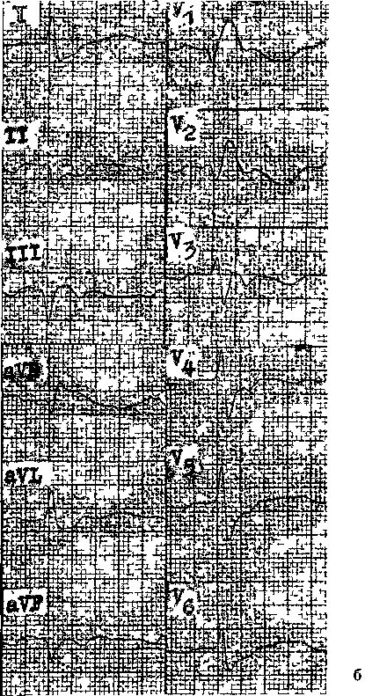
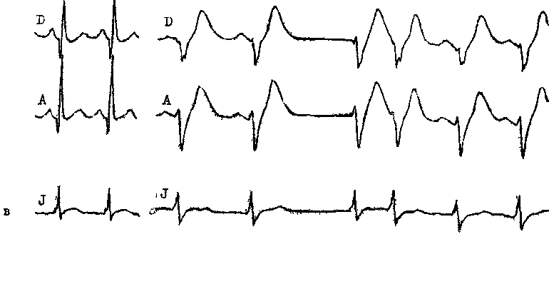
в — нарушение внутрижелудочковои проводимости через 2 дня после приема внутрь аллапи-нина (25 мг 3,-раза в день) по' поводу ЖЭ Слева — исходная кривая, справа — возникновение
внутрижелудочковои блокады.
ки при медленном движении импульса по второму разветвлению левой ножки — удлинение Р—R и Н—V; форма комплексов QRS определяется характером блокирования пучков (см. выше).
5. Полная двухпучковая блокада левой ножки и неполная блокада правой ножки — удлинение интервалов Р—R и Н—V; форма QRS приближается к той, что бывает при блокаде левой ножки, и т. д.
У ряда больных можно наблюдать меняющиеся электрокардиографические синдромы, отражающие непостоянство нарушений проводимости в системе Гиса — Пуркинье.
ОЧАГОВЫЕ (ФОКАЛЬНЫЕ)
ПЕРИФЕРИЧЕСКИЕ
БЛОКАДЫ
Под таким названием объединяют очаговые нарушения проводимости в сети Пуркипье и асинхронное возбуждение сократительных мышечных клеток в ограниченной зоне стенки желудочков. Близкими по смыслу являются обозначения, предлагавшиеся в различные годы: «арбо-ризационная блокада», «блокада конечных разветвлений», «муральная (интрамуральная) блокада», «париетальная блокада» и, наконец, «неспецифическая внутрижелудочковая блокада» (последний термин рекомендует Комитет экспертов ВОЗ).
Наиболее типичные электрокардиографические проявления очаговых блокад — зазубренности или расщепления зубцов в средней и особенно в конечной части комплексов QRS, по меньшей мере в 2 из 12 отведений; расстояние между зазубринами должно быть не менее 0,02 с. В некоторых других случаях возникают терминальные зубцы r(R), которых нет в норме. Продолжительность комплексов QRS остается неизменной либо несколько увеличивается. Амплитуда QRS может быть уменьшенной, зубцы Т иногда сглаживаются либо приобретают направление, противоположное основным силам QRS.
Неоднократно предпринимались попытки классифицировать многочисленные формы очаговых периферических блокад. В большей мере к этому, по-видимому, приблизилась Н. Б. Журавлева (1984), выделившая три разновидности очаговых (фокальных) блокад. При первой из них изменения терминальной части (0,04 с) комплекса QRS напоминают картину неполной блокады одного из разветвлений левой ножки или неполной блокады правой ножки. При второй разновидности очаговых блокад деформации комплекса QRS труднр отнести к какому-либо определенному месту, т. е. связать с конечными разветвлениями ножек пучка Гиса. Наконец, третью разновидность составляют периинфарктные (интраинфарктные) очаговые блокады, которые рассматриваются и рядом других авторов [Дехтярь Г. Я., 1966; Рейнгардене Д., 1975; Сумароков А. В., Михайлов А. А., 1976; До-щицин В. Л., 1979; Андреев Н. А., Пичкур К. К., 1985; Dhingra R. et al., 1976; Gras X. et al., 1979].
По наблюдениям Н. Б. Журавлевой (1984), с инфарктом миокарда могут быть связаны 4 варианта нарушений внутрижелудочковой проводимости:
а) очаговая ишемическая блокада («острый блок повреждения») в острейшем периоде инфаркта миокарда в виде замедленного формирования зубца R, нарастания его амплитуды и времени внутреннего отклонения;
б) интраинфарктная блокада в виде зазубренности и расщепления патологического зубца Q;
в) периинфарктная блокада — образование терминального положительного зубца r(R) в отведениях, в которых имеется патологический зубец Q;
г) блокада одного или нескольких определенных проводящих путей (она, естественно, не относится к группе очаговых блокад).
КЛИНИЧЕСКОЕ ЗНАЧЕНИЕ
ВНУТРИЖЕЛУДОЧКОВЫХ
БЛОКАД:
РАСПРОСТРАНЕНИЕ,
ЭТИОЛОГИЯ,
КАРДИОГЕМОДИНАМИКА,
ПРОГНОЗ И ЛЕЧЕНИЕ
Распространенность. В ходе больших популяционных исследований было установлено, что блокады ножек пучка Гиса и их разветвлений в общем встречаются у 1—2% взрослых людей [Schneider J. et al., 1980, 1985; McAnulty J. и Rahimtoola Sh., 1983]. Полная блокада левой ножки регистрируется у 5 из 100 000 детей и у 3—7 из 1000 людей в возрасте 50 лет; большинство же случаев этой блокады приходится на лиц, находящихся на 7-м десятилетии жизни [Янушкевичус 3. И. и др., 1984; Rab-kin S. et al., 1980; Schneider J. et al., 1985; Hardarson T. et al., 1987; Kre-ger B. et. al., 1989]. БПВР находили среди группы летчиков моложе 40 лет в 1%, среди лиц старше 40 лет — в 1,7—4,9% случаев [Barrett P. et al., 1981; Canaveris G., 1986]. Поданным H. И. Жулиной (1981, 1983), изучавшей распространение БПВР у рабочих промышленных предприятий, этот дефект проводимости наблюдался у 1,3% лиц. БЗНР — редкая находка (у 1 из каждой 1000 летчиков). Полная блокада правой ножки была зарегистрирована в 0,3% случаев среди молодых летчиков и у лиц, средний возраст которых равнялся 48 годам. Ее частота нарастает у более пожилых людей, особенно мужчин. По другим данным, полная блокада правой ножки встречается в 1,5 случаев на 1000 лиц (бессимптомных) моложе 40 лет и в 2,9 случаев на 1000 таких же лиц старше 40 лет. Все виды двухпучковых блокад встретились в контингенте летчиков в 0,1%. В терапевтических стационарах хронические двухпучковые блокады регистрируются у 1 % больных, их средний возраст составляет 65 лет [McAnulty J. et al., 1978, 1982]. За 18 лет
наблюдений в г. Фремингеме появление новых случаев блокады правой ножки вместе с БПВР было отмечено почти в 0,7%, полной блокады левой ножки, которую тоже можно рассматривать как двухпучковую блокаду, — у 1,1% жителей; средний возраст этих людей равнялся 61 и 62 года соответственно [Schneider J. et al., 1979, 1980].
Сведения в литературе о частоте нарушений внутрижелудочковой проводимости у мужчин и женщин не всегда совпадают. Если ориентироваться на более новые и тщательно проверенные данные фремингемского исследования, то можно прийти к заключению, что полная блокада левой ножки — в 1,6 раза, полная блокада правой ножки в 3 раза чаще встречается у мужчин.
Этиология. Около 80% больных, имеющих внутрижелудочковые блокады, страдают органическими заболеваниями сердца; ИБС находят у половины таких больных, что значительно чаще, чем у лиц того же пола и возраста, не имеющих нарушений внутрижелудочковой проводимости [Чазов Е. И., Боголюбов В. М., 1972; Дощицин В. Л., 1984; Белоусов С. С и др., 1980, 1981; Виноградов А. В., 1980; Кушаковский М. С. и др., 1985; Сумароков А. В., Моисеев В. С., 1986; Балябин А. А., 1987; Успенская М. К., 1987; Havelda С. et al., 1982; McAnulty J. и Rahimtoola Sh., 1983; Rowlands D., 1984; Haft J. et al., 1984].
Поражения системы Гиса — Пур-кинье у больных ИБС развиваются как остро, так и постепенно. Острое возникновение внутрижелудочковых блокад связано с инфарктом миокарда, при котором полная блокада ножек, двухпучковые блокады и альтернирующие пучковые блокады регистрируются у 8—13% больных [Янушкевичус 3. И. и др., 1984; Hollander G. et al., 1983]. Приведем также сводную статистику, охватывающую 5347 больных острым инфарктом миокарда [Klein R. et al., 1984]. Полная блокада левой ножки возникла у 4,5% из этих больных, полная блокада пра-
вой ножки — у 2,3%, полная блокада правой ножки + БПВР — у 4%, полная блокада правой ножки + БЗНР —у 0,8% больных. Значительно чаще внутрижелудочковые блокады осложняют передние инфаркты, чем задние, что зависит от вовлечения в процесс межжелудочковой перегородки [Gortadellas J. et а]., 1990].
Постепенный путь формирования внутрижелудочковых блокад при ИБС является, по-видимому, преобладающим. Эту группу составляют больные, у которых не удается точно определить момент возникновения повреждений ножек; в лучшем случае, при сравнении нескольких ЭКГ, можно высказать суждение об отрезке времени, в течение которого ише-мический (кардиосклеротический) процесс завершился перерывом проводимости в каком-либо участке проводящей системы желудочков.
Все еще остается спорным вопрос о связи между скрыто протекающей ИБС и отклонением электрической оси QRS влево. Ряд авторов отрицают такую связь. Другие подчеркивают, что у больных с бессимптомно протекающей БПВР левой ножки при коронарографии во многих случаях находят резкое сужение или закупорку левой передней нисходящей венечной артерии [Kenedi P. et al., 1976]. Y. Nakaya и соавт. (1987) провели многослойное гистологическое исследование межжелудочковой перегородки 11 сердец погибших больных (средний возраст — 69 лет), у которых на ЭКГ имелось отчетливое отклонение электрической оси влево (до —45° и больше). Авторы обнаружили, что в 2 случаях поражение (фиброз, ожирение, кальциноз, геморрагия) локализовалось прокси-мально — в начальном отрезке проводящей системы левого желудочка, в остальных 9 случаях — более периферически. Иногда оно носило тяжелый и распространенный характер, с захватом верхушечного отрезка проводящей системы и миокарда левого желудочка. Такая вариабельность
морфологических изменений при БПВР (от проксимальных до дисталь-ных) может объяснить широкие различия прогноза при этой блокаде [Spodick D., 1988] и, в частности, не столь уж плохой прогноз (в смысле развития полной АВ блокады) у больных с сочетанием блокады правой ножки и БПВР левой ножки (см. ниже).
К ИБС имеют отношение еще две разновидности нарушения внутриже-лудочковой проводимости. Одна из них: преходящие блокады ножек или их разветвлений, связанные с приступами стенокардии [Журавлева Н. Б., 1974, 1984; Levy S. et al., 1979; Puleo P. et al., 1984]. Co временем у части из этих больных развиваются стойкие дефекты проведения импульса. Напомним, что еще М. Lev с соавт. (1974) находили при анатомических исследованиях связь между развитием полной блокады левой ножки и ишемией миокарда в месте соединения общего ствола пучка Гиса с левой ножкой. Другая разновидность нарушения проводимости относится к синдрому септалъного фиброза. В 1956 г. G. Burch указал, что этот электрокардиографический синдром характеризуется отсутствием зубцов q в отведениях I, aVL, V_{s} и Ve. Может исчезать зубец г в отведении Vi (¥2). Большинство больных с такими изменениями ЭКГ имеют выраженное сужение левой передней нисходящей коронарной артерии [Romane-lli R. et al., 1980]. Прогрессирование фиброза межжелудочковой перегородки сопровождается более тяжелыми нарушениями внутрижелудочко-вой проводимости.
Второе место (после ИБС) среди заболеваний, осложняющихся вну-трижелудочковыми блокадами, отводят артериальной гипертензии (гипертонической болезни). Повышение АД находят у 7—66% больных с блокадами ножек [Остапюк Ф. Е. и др., 1974; Гасилин В. С. и др., 1977; Ку-шаковский М. С., 1983; Dhingra R. et al., 1979; McAnulty J. et al., 1982]. У ряда этих больных, конечно, имеет-
ся сужение венечных артерий сердца (ИБС). Однако хроническое повышение АД само по себе ускоряет развитие общего миокардиального фиброза, склероза левой части сердечного скелета, односторонних склеродегенера-тивных изменений в ножках пучка Гиса и внутрисердечного кальциноза [Кушаковский М. С. и др., 1985; Успенская М. К., 1987]. На нашей кафедре А. А. Балябин (1988) показал, в частности, что частота находок кальциноза митрального и аортального колец, сопровождающегося удлинением интервала Н—V и блокадами ножек, выше при гипертонической болезни, чем при многих других заболеваниях сердца. Нельзя не учитывать и возможную зависимость между появлением полной блокады левой ножки (ЭКГ) и выраженной гипертрофией левого желудочка.
\
Л
У 19—20% больных прослеживается связь внутрижелудочковых блокад с острым ревматизмом, ревматическими (преимущественно аортальными), а также врожденными пороками сердца [Fukuda К., Okada R., 1980; Horowit/ L., Vetter V., 1984]. Около 15% нарушений внутрижелу-дочковой проводимости приходится на идиопатические кардиомиопатии и дистрофии миокарда (повреждение сердца при сахарном диабете, ожирении, тиреотоксикозе, микседеме, алкоголизме, прогрессивной мышечной дистрофии Дюшена и других нейро-мышечных заболеваниях). По мнению G. Nicolic и Н. Marriott (1985), сочетание полной блокады левой ножки с отклонением электрической оси QRS вправо является патогномонич-ным признаком застройной кардиомиопатии. В наших наблюдениях хроническая застойная кардиомиопатия, как и подострый злокачественный миокардит, чаще осложнялась развитием полной блокады левой ножки с отклонением электрической оси QRS влево [Кушаковский М. С., 1977]. V. Regitz и соавт. (1985) обобщили данные литературы о 528 больных с клиникой застойной дилатационной кардиомиопатии; почти у каждого
третьего из них с помощью чрескож-ной эндокардиальной биопсии был выявлен активный хронический лим-фоцитарный миокардит; блокады ножек пучка Гиса регистрировались у 37% больных этой группы. Внутри-желудочковые блокады, разумеется, могут быть проявлением и острого миокардита [Кедров А. А., 1963; Максимов В. А., 1979; Палеев Н. Р. и др., 1982; Miclozek Ch. et al., 1986]. Причиной сочетанной блокады правой ножки и передневерхнего разветвления левой ножки бывает и саркоидоз сердца.
Необходимо упомянуть о блокаде
правой ножки, остро возникающей
вместе с БПВР у 40% больных, опе
рированных по поводу врожденных
пороков сердца: стеноза устья легоч
ной артерии, тетрады Фалло, большо
го дефекта межжелудочковой перего
родки [Horowitz L. et al., 1983; Ya-
sui H. et al., 1985]. Нарушения внут-
рижелудочковой проводимости реги
стрируются у 18% больных с порока
ми сердца при процедуре баллонной
вальвулотомии. Блокады ножек раз
виваются более чем у 30% больных,
подвергающихся операции аортоко-
ронарного шунтирования, — вслед за
гипотермической кардиоплегией
[O'Connell J. et al., 1982]. У больных с
протезом аортальных клапанов раз
витие инфекционного эндокардита
тоже может проявляться блокадой
правой ножки и БПВР либо блокадой
левой ножки; одновременно удлиня
ется интервал Р—R (распростране
ние инфекции от устья аорты к меж
желудочковой перегородке).
В литературе имеются указания на то, что внутрижелудочковые блокады могут быть генетически детерминированными, т. е. связанными с некоторыми передающимися по наследству особенностями строения проводящей системы сердца [Lev M., 1963; Greenspahn В. et al., 1976; Ware J. et al., 1984]. A. Brink и соавт. (1977) описали семейную форму поражения проводящей системы с аутосомно-до-минантным типом наследования признаков. У части из этих больных по-
вторялись приступы MAC, и некоторые из них погибли. Авторы высказали предположение, что наследственное поражение сердца носило склеро-дегенеративный характер. К этой группе больных примыкают лица с врожденными аномалиями проводящей системы, например с увеличенной мембранозной частью межжелудочковой перегородки и необычной проникающей ветвью АВ пучка [Sme-eton W. et al., 1981]. Врожденные блокады правой ножки встречаются значительно чаще, чем левой. Иногда врожденной бывает БПВР левой ножки (вместе с блокадой правой ножки), и это может служить указанием на то, что у ребенка имеется дефект межпредсердной перегородки [Schatz S. et al., 1976]. Существует вариант врожденной блокады правой ножки и передневерхнего разветвления левой ножки, сочетающейся с прогрессирующей наружной офтальмоплегией (вариант синдрома Кирнса—Сейра). Приблизительно у 15—20% больных с хроническими (постоянными) внутрижелудочковыми блокадами не находят поражения коронарного русла, клапанов сердца или сократительного миокарда. Такие блокады ножек и разветвлений называют и д и о п а -тическими. Можно выделить по меньшей мере два основных типа идиопатических внутрижелудочко-вых блокад. Первый из них объединяет болезни Ленегра и Лев'а, рассмотренные в гл. 15. Второй тип иди-опатической внутрижелудочковой блокады наблюдается у молодых людей. Принципиальное отличие этой блокады от болезни Ленегра состоит в том, что она почти не прогрессирует. Наша сотрудница М. К. Успенская (1987) обследовала 18 больных с таким доброкачественным типом идиопатической внутрижелудочковой блокады. У 10 женщин регистрировалась на ЭКГ полная блокада левой ножки, у 8 мужчин — полная блокада правой ножки. Средний возраст мужчин равнялся 33 годам, женщины были несколько старше. При кли-нико-инструментальном обследова-
нии, включавшем коронаро-вентри-кулографию, эхокардиографию, нагрузочные пробы, удалось у этих больных выявить ограниченный про-ксимальный септальный фиброз. За 3—4 года наблюдений у них не произошло ухудшения внутрижелудочковой проводимости и ослабления сократительной функции сердца, хотя небольшое понижение ФВ левого желудочка при полной блокаде левой ножки определялось уже в исходном периоде. Возможно, что идиопатичес-кие внутрижелудочковые блокады этого типа частично связаны с аномалиями в строении системы Гиса— Пуркинье.
В заключение следует упомянуть об острых, преходящих блокадах ножек, вызываемых воздействием некоторых лекарственных препаратов или гиперкалиемии (при острой почечной недостаточности), ядовитых веществ (отравления). Блокада правой ножки и передневерхнего разветвления левой ножки может быть следствием травмы грудной клетки [Голиков А. П. и др., 1982; Чепель А. И., 1987].
Кардиогемодинамика. Некоторые клиницисты полагают, что блокады ножек сами по себе мало влияют на функцию сердца и кровообращение [Whinnering J. et al., 1977; Wong В. et al., 1977]. Ряд других клиницистов склоняются к тому, что нарушения внутрижелудочковой проводимости отрицательно сказываются на кар-диогемодинамике [Жаров Е. И. и др., 1971; Орлов В. Н. и др., 1984; Aske-nazi J. et al., 1984; Mandecki T. et al., 1985]. В нашей клинике М. К.Успенская (1987) с помощью методов М- и 2Д-эхокардиографического сканирования обследовала 146 больных с различными нарушениями внутрижелудочковой проводимости и получила следующие данные (табл. 17).
По возрасту, полу, заболеванию сердца (преимущественно ИБС) больные в этих двух подгруппах мало отличались друг от друга. Очевидно, что выраженные нарушения кровообращения особенно часто разви-
Таблица 17
Недостаточность кровообращения II—111
стадии и снижение ФВ левого желудочка
у больных с блокадой левой ножки
Форма внутри-желудочковой блокады | ПК II— III  стадии % больных | Сниже ние ФВ % больных
Полная бло- | 19 | 55
када левой нож-

ки (средний ^aQRS=0°)

Полная бло- | 82 | 86
када левой нож-

ки (средний

^aQRS = — 41°)

вались у тех больных, у которых блокада левой ножки сочеталась с резким отклонением электрической оси влево, т. е. была действительно полной Эти данные согласуются с результатами исследований Р Spurell и соавт. (1972), R. Dhmgra и соавт (1978), но противоречат указанию R Hamby и соавт. (1983) о том, что при полной блокаде левой ножки ни ширина комплексов QRS, ни степень отклонения электрической оси влево не оказывают влияния на функцию левого желудочка. Вместе с тем авторы признают, что сочетание ИБС с блокадой левой ножки сопровождается более выраженной дисфункцией левого желудочка.
М. К. Успенской (1987) удалось показать, что к числу факторов, непосредственно определяющих снижение ФВ, относятся, кроме повреждения миокарда (собственно мышечного компонента), межжелудочковый асинхронизм, т е. удлинение электромеханической систолы перегородки и свободной стенки левого желудочка, ослабляющее лево- и пра-вожелудочковое взаимодействие, а также патологическое движение межжелудочковой перегородки. Последние два фактора непосредственно связаны с блокадой левой ножки. Были выделены 6 типов патологического движения межжелудочковой перегородки, свойственные полной блокаде левой ножки. У больных с ИБС и другими органическими за-
болеваниями сердца преобладают III и IV типы, при постинфарктной аневризме левого желудочка отмечены только I и VI типы, что может иметь диагностическое значение.
Наиболее резкое снижение ФВ ле вого желудочка наблюдается при I, II и VI типах патологического движения межжелудочковой перегородки, когда одновременно максимально удлиняется ее электромеханическая систола Сокращения левого желудочка осуществляются в более благоприятных (хотя и в патологических) условиях, если движения перегородки соответствуют III и IV типам.
Полная блокада правой ножки, изолированная БПВР левой ножки, а также их сочетание сами по себе не вызывают сушественных изменений механики сокращения левого желудочка. В нерасширенном сердце влияние блокады правой ножки на функцию правого желудочка тоже оказывается минимальным [Yasui H. et. al., 1985]. Однако остро возникающая блокада правой ножки оказывает отрицательное воздействие на функцию гипертрофированного правого желудочка.
Ряд авторов находили коррелятивную связь между удлинением интервала Н—V, расширением QRS, с одной стороны, и кардиомегалией, тяжестью недостаточности кровообращения — с другой. В материалах J. Lenegre (1964), у 54 из 62 умерших больных, у которых при жизни на ЭКГ определялась двусторонняя блокада ножек, масса сердца превышала 400 г. В некоторых работах было показано, что если полная блокада ножки выявляется на фоне кардиоме-галии, то продолжительность жизни больного заметно укорачивается.
Течение и прогноз. Три основных обстоятельства определяют течение и исходы нарушений внутрижелудоч-ковой проводимости: а) кардиомега-лия и развитие застойной недостаточности кровообращения; б) переход внутрижелудочковой блокады в полную (субтотальную) АВ блокаду; в) возникновение тяжелых желудочко-
вых тахиаритмий (тахикардия, фиб-рилляция). Поскольку особенности гемодинамики и сердечной недостаточности рассмотрены в предыдущем разделе, мы сосредоточимся на двух других вопросах.
Существует мнение, что хроническая полная блокада левой ножки и особенно длительное сочетание полной блокады правой ножки с одним из разветвлений левой ножки создают повышенную опасность внезапной смерти больных, в частности за счет развития полной дистальной АВ блокады [Копьева Т. Н., 1981; Ezri M. et al., 1983; Lerman В. et al., 1984]. Такое же прогностическое значение придается некоторыми исследователями резкому отклонению электрической оси влево [Lichstein E. et al., 1979; Narula 0. et al., 1979].
Между тем непредвзятый анализ больших статистических материалов не позволяет безоговорочно согласиться с этой точкой зрения. Известно, что смертность больных с хроническими блокадами ножек составляет 2—14% в 1 год [Dhingra R. et al., 1981; McAnulty J., Rahimtoola Sh., 1983; Rowlands D., 1984]. Частота внезапной смерти среди больных с двухпучковыми блокадами достигает 3—5% в 1 год, как установили R. Dhingra и соавт. (1981), наблюдавшие в течение нескольких лет за 517 такими больными. Изучение обстоятельств внезапной смерти этих больных привело авторов к заключению, что почти в 75% она была вызвана причинами, не относившимися к нарушениям проводимости: половина больных погибли от острого инфаркта миокарда. На долю полной АВ блокады, осложнившей течение двухпучковых блокад, приходится менее 1,2% случаев внезапной смерти в 1 год [McAnulty J. et al., 1982]. Общая же частота спонтанного перехода хронических двух-, трехпучко-вых блокад в полную АВ блокаду составляет 1—1,5% в 1 год; еще у 0,7% больных причинами преходящей полной АВ блокады бывают ги-перкалиемия и воздействия лекарств.
Только в половине этих случаев блокада локализуется ниже АВ узла. Если в прогностической оценке ориентироваться на продолжительность интервала Н—V, то и тогда можно утверждать, что больные с внутриже-лудочковыми блокадами и удлинением интервала Н—V^=75 мс не имеют достоверно повышенного риска развития полной АВ блокады [McAnulty J. et al., 1982]. Правда, M. Scheinmann u соавт. (1982) обнаружили более тесную зависимость между удлинением интервала Н—V >80 мс и возникновением полной дистальной АВ блокады.
R. Peters и соавт. (1982) подошли к анализу того же вопроса другим путем. Они провели серийные электрофизиологические исследования у 90 больных с хроническими блокадами ножек. В среднем через 30 мес (от 2 до 83 мес) время АВ узлового проведения (интервал А—Н) возросло у 25 больных (28%) только на ^= 10 мс; время проведения в системе Гиса—Пуркинье (интервал Н—V) — лишь на ^8 мс у 29 больных (32%); более часто интервал Н—V удлинялся у женщин. Авторы пришли к выводу, что углубление нарушений АВ проводимости происходит медленно и только у части больных.
Показательны данные об эволюции такого признака, как изолированное отклонение электрической оси QRS влево. S. Rabkin и соавт. (1978) обследовали через 28 лет 247 мужчин, не страдавших ИБС, у которых в исходном периоде ZaQRS равнялся -45... -90°, а комплекс QRS< 0,11 с. Только у 6 из них (2,4%) возникла полная блокада правой ножки и у 2 (0,8%) — полная блокада левой ножки. Ни в одном случае не было полной АВ блокады.
Все же существуют ограниченные группы больных, у которых переход от хронической блокады ножек к полной АВ блокаде развертывается достаточно быстро. Мы имеем в виду больных с внутрисердечным кальци-нозом. В наблюдениях нашей клиники (146 больных) при сочетании бло-
кады правой ножки и БПВР левой ножки кальциноз встретился у 29% больных, а при трехпучковых блокадах — у 78 % больных. За последующие 3,5 года почти у ³Д больных с трехпучковыми блокадами и внутри-сердечным кальцинозом возникла полная АВ блокада, что потребовало вживления больным кардиостимуля-тора. Среди этих больных с внутри-сердечным кальцинозом смертность за 3,5 года достигла 28,6%, т. е. больше 9% в 1 год [Успенская М. К., 1987; Балябин А. А., 1988].
Можно добавить, что у больных с двух-, трехпучковыми блокадами, имевших эпизоды потери сознания, опасность развития полной АВ блокады значительно выше (у 17% за 4 года), чем у таких же больных, не переносивших этих эпизодов (у 2% за 4 года) [Ezri M. et. al., 1983].
Наконец, об угрозе желудочковых тахиаритмий можно получить представление на основании анализа причин внезапной смерти в упоминавшейся группе больных с двухпучко-выми блокадами [Dhingra R. et al., 1981]. ЖТ и ФЖ были непосредственной причиной внезапной смерти в 25% ее случаев.
Итак, мы приходим к следующим выводам: 1) глубокие и устойчивые нарушения внутрижелудочковой проводимости, особенно полная блокада левой ножки, способствуют нарушениям гемодинамической функции левого желудочка и могут ускорять развитие недостаточности кровообращения у больных, имеющих органические заболевания миокарда; 2) хронические блокады ножек и их разветвлений сами по себе сравнительно мало увеличивают угрозу внезапной смерти из-за развития полной АВ блокады, однако имеются ограниченные группы высокого риска, в частности больные с двух-, трехпучковыми блокадами и распространенным внутрисердечным кальцинозом, а также с удлинением интервала Н— V>80 мс, у которых полная дисталь-ная АВ блокада развивается заметно быстрее, чем у остальных больных.
3) среди причин внезапной смерти у этой группы больных ведущую роль играют желудочковые тахиаритмий (тахикардии, ФЖ).
Лечение внутрижелудочковых блокад. У большинства больных блокады ножек есть следствие повреждения сердца, поэтому в основу их лечения должны быть положены воздействия на ведущий патологический процесс (ИБС, миокардиты, дистрофии миокарда и др.). Больные с бессимптомными блокадами находятся на диспансерном наблюдении. Нарастающее удлинение интервалов Р—R и Н—V, расширение комплекса QRS, усиливающееся смещение электрической оси QRS влево, переход одно-пучковой блокады в двух-, трехпуч-ковую — все эти отрицательные по своей сущности процессы кардиолог обязан тщательно и своевременно анализировать. Не следует в подобных случаях автоматически склоняться к установке кардиостимуля-тора. Однако возникновение дисталь-пой АВ блокады II степени (типа II и т. д.) служит показанием к вживлению кардиостимулятора больному, даже если он еще не испытывает неприятных ощущений. Эпизоды потери сознания, стертые приступы MAC делают постоянную кардио-стимуляцию неизбежной. Разумеется, необходимо получить доказательства, что неврологические симптомы связаны с АВ блокадой. Кандидатами для постоянной ЭКС являются и те больные с внутрижелудочковыми блокадами, у которых преходящая диетальная АВ блокада III степени развивается во время пробной стимуляции предсердий с частотой ниже 130 в 1 мин. При сочетании блокады ножки с удлинением интервала Р—R требуется ЭФИ для определения уровня АВ блокирования. Если удлинен интервал Н—V, появляется необходимость в наблюдении за больным, в чем не нуждаются больные, у которых удлиненным оказывается интервал А—Н. В ряде исследований было показано, что постоянная профилактическая ЭКС понижает число
случаев внезапной смерти больных, выздоравливающих от острого инфаркта миокарда, который осложнился блокадой ножки или дистальной преходящей АВ блокадой высокой степени [Zipes D., 1984].
Важный элемент — лечение застойной недостаточности кровообращения, что само по себе может улучшить внутрижелудочковую проводимость. Сердечные гликозиды не противопоказаны больным с внутри-желудочковыми блокадами, но при их назначении требуется осторожность. То же относится к В-адрено-блокаторам и к верапамилу, которые не оказывают значительного тормозящего воздействия на проведение в системе Гиса — Пуркинье. Противо-аритмические препараты I класса могут, как уже упоминалось, угнетать внутрижелудочковую проводимость и способствовать переходу блокады ножек в дистальную АВ блокаду. В частности, препараты подкласса 1C не только иногда усиливают нарушения внутрижелудочковой и АВ проводимости, но и провоцируют злокачественные желудочковые тахи-аритмии, тем самым заметно увеличивая частоту смертельных исходов [Ruskin J., 1989]. Их применение допустимо при проведении мониторного-электрокардиографического контроля [Павлов А. В., 1987, 1990; Roth-man М., 1980]. Хотя лидокаин и его аналоги (подкласса IB) в меньшей мере взаимодействуют с проводящими путями желудочков, быстрое внутривенное введение большой дозы лидо-каина тоже может осложниться преходящей АВ блокадой.
Необходимо коснуться «хирургиче-
ских аспектов» внутрижелудочковых блокад. Было замечено, что у некоторых больных с хроническими блокадами ножек во время наркоза или хирургической операции возникает полная АВ блокада. Правда, это случается реже, чем в 2% случаев. Представляется нужным мониторное электрокардиографическое наблюдение за этими больными в периоде преме-дикации, самой операции и после нее в течение 24—48 ч. Некоторым больным может понадобиться временная ЭКС. Особенного внимания заслуживают больные, у которых блокада ножки возникает в течение хирургической операции. Установлено, что внезапная смерть отдельных больных, оперированных по поводу тетрады Фалло или дефекта межжелудочковой перегородки, была связана с развитием полной АВ блокады [McAnulty J., Rahimtoola Sh., 1983]. Введение катетера в правый желудочек вызывает появление блокады правой ножки примерно у 10% больных. У тех, у кого не было нарушений проводимости до катетеризации, это проходит бесследно. Однако у больных с блокадой левой ножки присоединение блокады правой ножки ведет к полной АВ блокаде. Хотя извлечение катетера из сердца обычно сопровождается исчезновением блокады, в некоторых случаях полная АВ блокада может затягиваться на минуты и даже дни. Поэтому катетеризацию правого желудочка у больных с левожелудочковой блокадой проводимости осуществляют под мо-ниторным контролем и немедленно прибегают к временной ЭКС, если полная АВ блокада закрепляется.
Глава 17 ФИБРИЛЛЯЦИЯ И ТРЕПЕТАНИЕ ПРЕДСЕРДИЙ
ФИБРИЛЛЯЦИЯ
(МЕРЦАНИЕ)
ПРЕДСЕРДИЙ
Фибрилляция предсердий встречается, по данным Н. Kulbertus и соавт. (1982), в 0,4% среди взрослой популяции людей. У лиц в возрасте 60 лет и старше она регистрируется уже в 2—4% случаев. Лишь у младенцев и детей ФП и ТП редки (если не считать тех, у кого имеется синдром WPW). В общем же, по распространенности ФП уступает только экст-расистолии. Согласно многолетним наблюдениям А. А. Обуховой и соавт. (1986), на долю мерцательной аритмии приходится до 40 % всех нарушений сердечного ритма. Некоторое представление об этом могут дать и материалы Ленинградского городского противоаритмического центра. С 01.01.80 г. по конец 1988 г. здесь были госпитализированы свыше 6,7 тыс. больных'с ФП и ТП, т. е. ежегодно в стационар поступало около 750 больных. Соотношение между ФП и ТП составило 10 : 1 (по другим данным может достигать 20:1). Почти 80 % больных переносили пароксизмы аритмии, у остальных она была расценена как хроническая, поскольку ее длительность превышала 6 нед. Из «аритмических» больных, обращавшихся за амбулаторной помощью в диспансерный кабинет противоаритмического центра, около 40% страдали ФП (ТП).
Термин «мерцание предсердий» (Vor-hofflimmern) предложили С. Rothberger и Н.Winterberg (1909). Однако первое сообщение об этой форме аритмии было сделано значительно раньше R.Adams (1827), считавшим ее проявлением митрального стеноза. В 1863 г. Е. Магеу зарегистрировал кривые пульса у больного с митральным стенозом, осложнившимся ФП. Соответствующие ЭКГ были записаны W. Ein-thoven (1906-1907) и Н. Hering (1908).
Во время фибрилляции в миокарде предсердий происходит полная дезорганизация электрических процессов, т. е. хаотическое, асинхронное и неполноценное возбуждение. От 400 до 700 беспорядочных импульсов за 1 мин охватывают лишь отдельные мышечные волокна или небольшие группы волокон, что исключает возможность координированного систолического сокращения предсердий.
Для объяснений механизмов возникновения и поддержания ФП были выдвинуты различные гипотезы. Одна из них, сформулированная в 1921 г. Т. Lewis и соавт. и имеющая ряд модификаций, — гипотеза множественного microre-entry в мышце предсердий, — пользуется наиболее широкой поддержкой [Арьев М. Я., 1924; Ветохин И. А., 1926; Самойлов А. Ф., 1930; Ситерман Л. Я., 1935; Сигал А. М., 1958; Балаховский И. С.> 1965; Розенштраух Л. В. и др., 1972, 1988; Дзяк В. Н., 1979; Бровкович Э. Д., 1982; Недоступ А. В., 1982; Ку-шаковский М. С., 1984]. В современном виде эта гипотеза изложена в серии известных работ о «ведущем круге», выполненных группой исследователей во главе с М. Allessie (1973— 1984) (см. гл. 2).
Другая гипотеза, согласно которой ФП вызывается частым образованием импульсов в нескольких эктопических предсердных очагах, принадлежит Т. Engelman (1884). В последующем эту концепцию поддержали D. Scherf и соавт. (1928, 1948), М. Prinzmetal и соавт. (1951). Она имеет приверженцев и в наше время, хотя число их не столь велико. Наконец, в 80-х годах появились признаки того, что многолетняя дискуссия
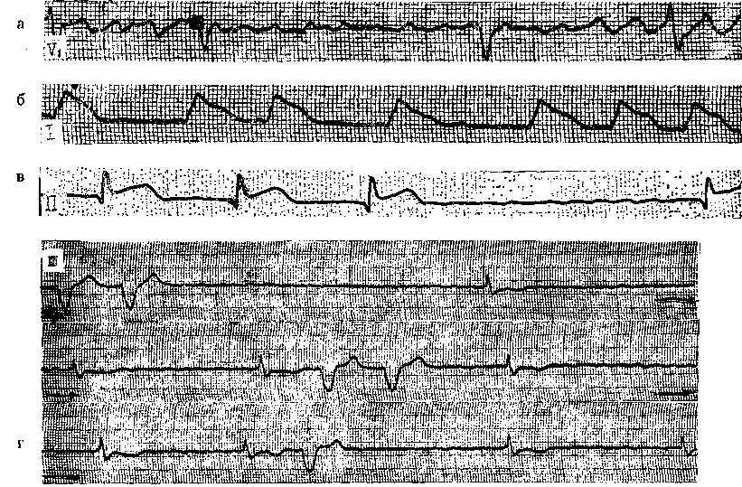

Рис. 169. а — ФП; нерегулярные волночки f различной формы и величины, интервалы R — R от 0,68 до 1,30 с; б — ФП у больного в остром периоде переднебокового инфаркта миокарда; блокада левой ножки пучка Гиса; в — ФП у больного в остром периоде нижнего инфаркта миокарда; г — фибрилляция предсердий; субтотальная АВ узловая блокада; желудочковая парасистолия с блокадой выхода II степени типа П.

между сторонниками двух точек зрения может закончиться принятием синтетической теории о существовании в предсердиях при фибрилляции частой фокусной импульсации и кругового движения волн возбуждения [Розенштраух Л. В., Зайцев А. В., 1991; Hashida E. et al., 1980]. Ниже мы представим дополнительные данные о патогенезе ФП.
ЭЛЕКТРОКАРДИОГРАФИЧЕСКИЕ ПРИЗНАКИ ШП
Хотя источник фибрилляции находится в одном из предсердий, она, за редким исключением, тотчас же охватывает оба предсердия. В результате исчезают зубцы Р, что является
основным электрокардиографическим проявлением этой аритмии. Вместо них регистрируются нерегулярные волночки различной формы и величины, неодинаковые даже в одном и том же отведении (волны f — flim-mern) (рис. 169, а, б, в, г; рис. 170). Традиционно различают 2 варианта активации мышцы предсердий при фибрилляции [Prinzmetal M. et al., 1952]. При первом из них число воли I—350—450 в 1 мин, их амплитуда превышает 0,5 мм, они появляются с относительно большей правильностью. Такую ФП называют крупноволновой, или грубоволновой. Она встречается при тиреотоксикозе, у больных, получивших полную (насыщающую) дозу дигиталиса, при введении раствора натрия гидрокарбоната больным с ацидозом, при по-

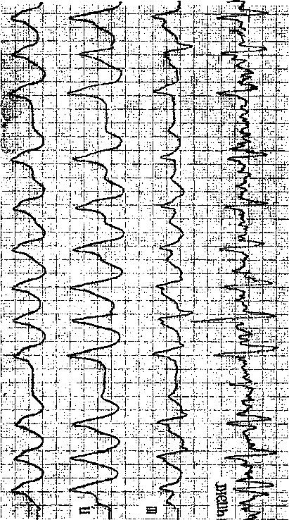
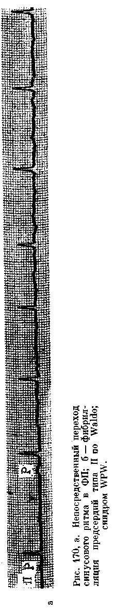
вышении оксигенации гемоглобина, после инъекции адреналина.
Второй вариант ФП характеризуется еще большей частотой волн f — до 600—700 в 1 мин. Они плохо видны даже в отведениях II, III, aVF, особенно в V], где эти волночки всегда более заметны; их амплитуда меньше 0,5 мм, нерегулярность волн выражена резче, чем при первом варианте. Эта мелковолновая, или неж-новолновая, разновидность ФП чаще наблюдается у пожилых людей, страдающих кардиосклерозом, у больных, имеющих аневризму левого предсердия (пороки сердца), а также при токсической дигитализации, гиперка-лиемии. В подобных случаях как будто менее эффективной бывает электрическая дефибрилляция [De
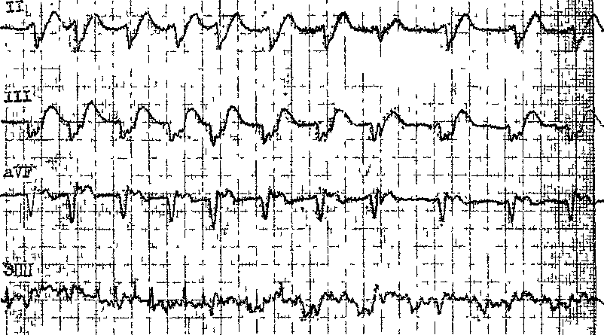

Рис. 171. Тахисистолическая форма" ФП. На ЭПП — множественные нерегулярные вол-ночки f (III тип по Waldo)

Silva R. et al., 1980]. В. Olshansky, A. Waldo (1987) выделили 4 типа ФП в зависимости от формы волн А на биполярной правопредсердной ЭГ. Анализ волн фибрилляции значительно облегчается при использовании устройств, позволяющих усиливать или выделять низкоамплитудные элементы ЭКГ [Янушкевичус 3. И. и др., 1977, 1990; Праневичюс А. А., 1979; Ругенюс Ю. Ю. и др., 1981; Кибарс-кис А. X., 1981; Вайткус Э. А., 1984; Рудис А. А., 1985]. Той же цели служит регистрация ЧПЭКГ, на которой волночки f видны отчетливее. При этом нельзя не упомянуть, что амплитуда волн f не позволяет судить о размерах предсердий.
Нерегулярность желудочковых сокращений, т. е. отчетливые различия в продолжительности интервалов R—R,— другой ведущий признак ФП (рис. 171). Н. Hering (1903) назвал это состояние «pulsus irregularis per-petuus» (синонимы: arrhythmia регре-tua, arrhythmia absolute, delirium cor-dis).
Желудочковая аритмия связана прежде всего с хаотическим поступлением в АВ узел предсердных им-
пульсов, многие из которых блокируются, поскольку под влиянием частой стимуляции удлиняется ЭРП АВ узла. Однако новые данные указывают на то, что «поведение» АВ узла во время ФП может быть более сложным, чем думали прежде. Так, J. Ro-wles, E. Rowland (1986), применив компьютерный анализ, обнаружили, что последовательность интервалов R—R была случайной только у 70% больных с ФП, у остальных 30% больных имелась корреляция (положительная или отрицательная) между последовательными интервалами R—R. Еще раньше к такому же выводу пришел Е. А. Березный (1981), установивший, что структура желудочковых ответов при ФП поддается анализу. С помощью метода корреляционной ритмографии Е. А. Березный выделил 5 типов КРГ, которые, по мнению автора, позволяют прогнозировать реакции миокарда на электрическую дефибрилляцию и лечение сердечными гликозидами.
Среди факторов, влияющих на правильность проведения импульсов в АВ узле (помимо уже упомянутых), можно назвать: взаимодействие кле-

ток АВ узла (их рефрактерности — Е. Raeder, 1990) с изменяющимися стимулами вегетативных нервов сердца («вегетативная буря» при ФП); так называемая «короткая память» АВ узла [Billetre J., 1981], т. е. выраженная изменчивость его электрофизиологических свойств, а также то, что АВ узел у млекопитающих, подобно СА узлу, возможно, функционирует как биологический осциллятор [van der Tweel L. et al., 1986]. Наконец, немалое значение придается механизму скрытого АВ узлового проведения: проникновению волн предсердной фибрилляции на разную глубину в АВ узел без возбуждения желудочков, но с активацией части АВ узла, затрудняющей движение последующих импульсов [Hoffman В. et al., 1961; Мое G., Abildskov J., 1964]. Зона скрытого АВ проведения, т. е. период, в течение которого оно может осуществляться, зависит от рефрактерности АВ узла и не является постоянной [Fujiki A. et al., 1990].
Как видно, вопрос о том, всегда ли пульс при ФП полностью нерегулярен („irregularly irregular"), нельзя считать риторическим, он заслуживает дальнейшего изучения.
Теперь следует указать электрокардиографические признаки скрытого АВ узлового проведения: а) на фоне частых желудочковых ответов появляются два (или несколько подряд) длинных интервала R—R, каждый из которых содержит скрытые ответы клеток АВ узла; б) в период длинных желудочковых пауз отсутствуют выскальзывающие АВ импульсы, что указывает на скрытую разрядку автоматических центров АВ соединения; в) в момент перехода ФП в ТП иногда наблюдается ускорение желудочкового ритма за счет того, что более медленное возбуждение предсердий и уменьшение числа предсердных импульсов сопровождается исчезновением скрытого проведения в АВ узел.
При неконтролируемой ФП интакт-ный АВ узел может проводить к желудочкам до 110—150 и изредка — до
220 импульсов в 1 мин. Эту форму ФП называют тахикардической, или тахисистолической. На фоне очень частого сердечного ритма нерегулярность интервалов R—R сглаживается, и для ее выявления требуются тщательные измерения. Число желудочковых сокращений при ФП возрастает во время предпринимаемых больным физических усилий. Удлинение ЭРП АВ узла, узловая блокада приводят к урежению сокращений сердца. Частота желудочковых ответов ^ 60 в 1 мин характерна для бра-дикардической или брадисистоличе-ской, формы ФП. Обычно при хронической ФП (дольше 6 нед) сердце сокращается реже, чем при острой, па-роксизмальной ФП. Однако и у больных с хронической ФП могут наступать периоды выраженного учащения сердечной деятельности, что связано с временным укорочением ЭРП АВ узла.
Желудочковые комплексы QRS при ФП сохраняют нормальный вид либо же становятся аберрантными. Последние бывает трудно отличить от ЖЭ, появляющихся на фоне ФП, особенно в период дигиталисной интоксикации. Распознавание тех и других комплексов QRS имеет практическое значение, поскольку токсическая экстрасистолия — указание на необходимость прервать дигитализа-цию, тогда как аберрантность желудочковых комплексов не препятствует ее продолжению.
При дифференциальном диагнозе учитывают, что: а) аберрантные комплексы QRS часто следуют за длинным предшествующим интервалом R—R, их собственный интервал
R—Ra6ep. обыЧНО бывает КОРОТКИМ
(феномен Ашмана, или феномен «длинный-короткий цикл», отражающий известное правило: длительность рефрактерного периода в системе Ги-са—Пуркинье прямо пропорциональна длине предшествующего цикла) [Ashman R., 1947]; дигиталисные ЖЭ имеют одинаковый интервал сцепления R—rskctp ; б) форма аберрантных комплексов QRS напоминает
неполную (реже — полную) блокаду правой ножки пучка Гиса (rSR' в отведении V]) с сохранением нормальных начальных электрических сил QRS; ЖЭ имеют MOHO-(R,QS)-или двухфазную (QR, RS) форму комплексов QRS с изменением начальных электрических сил; в) интервалы после аберрантных комплексов R₃6ep.—R бывают различной длины, тогда как вслед за желудочковой экстрасистолой пауза удлиняется («компенсаторная пауза» предсерд-ной фибрилляции, по R. Langendorf, 1951). Е. Pritchett и соавт. (1980) показали, в частности, что если у больного с ФП вызвать искусственный желудочковый экстрастимул, то пауза после него удлинится на 107— 136 мс по сравнению со средним циклом; г) на Гис-электрограмме перед аберрантным комплексом QRS (волна V) расположен Н потенциал, которого нет перед ЖЭ. Наконец, необходимо помнить, что быстро следующие друг за другом аберрантные желудочковые комплексы могут имитировать приступ желудочковой тахикардии.
ТРЕПЕТАНИЕ ПРЕДСЕРДИЙ
В 1887 г. J. McWilliam впервые наблюдал у собаки ТП, вызванное воздействием фарадического тока. У человека оно было зарегистрировано на ЭКГ W. Jolly и W. Ritchie (1909). В 1913 г. Т. Lewis указал электрокардиографические признаки ТП, которые сохранили свое значение до нашего времени. В отличие от фибрилляции ТП — правильный, координированный предсердный рищм с частотой, превышающей уровень надже-лудочковых пароксизмальных тахикардии.
Среди гипотез, выдвинутых для объяснения механизмов ТП, наибольшим признанием пользуется гипотеза macrore-entry [Самойлов А. Ф., 1930; Розенштраух Л. В. и др., 1972, 1978; Lewis Т. et al., 1921; Rosenble-uth A., Garsia Ramos J., 1947; Wells J. et al., 1979; Watson R., Jo-sephson M., 1980; Boyden P., 1988].
Поскольку характеристика macrore-entry была дана в гл. 2, мы ограничимся лишь некоторыми дополнительными сведениями. В свое время Т. Lewis и соавт. (1921) высказали предположение, что импульс во время трепетания совершает круговое движение, направляясь вниз по стенке правого предсердия и вверх — по стенке левого предсердия. В 1975 г. W. McAlpin указал уже 15 теоретически возможных кругов macrore-entry в предсердиях. По его расчетам, длина самого короткого крута, огибающего одну легочную вену, должна была бы равняться 3—6 см. Длина самого большого круга, огибающего устья всех предсердных вен (верхней и нижней полых, правых и левых легочных), достигала бы 26 см.
Между тем в реальных условиях, в нерасширенных, неизмененных предсердиях такие длинные петли не могут «существовать», так как интакт-ные пучки мышечных волокон между отверстиями вен будут «закорачивать» эти петли. Если же предсерд-ная мышца изменена и проводимость в отдельных ее участках замедлена, то появляются условия для кругового движения импульса даже в нерасширенных предсердиях. На это указывают математические выкладки M. Allessie и F. Bonke (1980), которые мы приводим в сокращенном виде. При нормальной скорости проведения импульса в предсердиях около 0,7 м/с для возникновения macrore-entry понадобилась бы длина круга от 12 до 20 см, что практически невозможно. Если же скорость проведения в предсердиях понижается до 0,4 м/с, то анатомическое препятствие с периметром в 9 см оказывается достаточным для кругового движения волны с частотой 300 в 1 мин. По мнению G. Pastelin и соавт. (1978^, петля трепетания иногда включает специализированные проводящие тракты предсердий. Допускается также, что движение может, помимо прочего, происходить вокруг коронарного синуса. A.Waldo (1987) полагает, что ТП может быть следствием
macrore-entry в правом предсердии, тогда как левое предсердие функционирует подобно «невинному свидетелю». Основываясь на результатах эп-докардиального картографирования предсердий, F. Gosio и соавт. (1990) пришли к выводу, что ТП («типичное») связано с движением волны возбуждения вокруг кольца трехстворчатого клапана (против часовой стрелки: в каудокраниальном направлении по межпредсерднои перегородке и в краниокаудальном — по боковой и передней стенкам правого предсердия).
Гипотезу об эктопическом очаге (фокусе) с очень частыми разрядами, вызывающими ТП, разрабатывали в свое время М. Prinzmetal и соавт. (1952), D. Scherf и соавт. (1963). Прямая регистрация хода возбуждения в предсердиях в период трепетания, а также данные, полученные при электрической стимуляции предсердия, показывают, что эта точка зрения позволяет понять особенности некоторых вариантов ТП [Kishon J., Smith К., 1969; Rosen К. et al., 1969; WellensH. et al., 1971].
Как и в отношении ФП, Е. Hashi-da и соавт. (198СИ разработали гипотезу о сочетании при ТП частой фокусной импульсации с круговым движением волны возбуждения.
Здесь уместно еще раз коснуться общего вопроса о том, как в современной электрофизиологии понимают термин «генерирующий фокус» в миокарде. Он отнюдь не всегда означает точечную активность, поскольку может занимать более широкую, хотя и ограниченную, зону, например площадь 1,5X1,5 см, что было показано в экспериментальной работе М. Allessie и соавт. (1977). Такой автоматический или триггерный фокус иногда формируется в коронарном синусе или в створках митрального клапана. Однако фокусную (очаговую) активность может имитировать и петля re-entry вокруг устья легочной вены, коронарного синуса или полой вены [Allessie M. et al., 1977]. О локализованном re-entry
как возможной причине «фокусного» ТП сообщают В. Olshansky и соавт. (1986).
ЭЛЕКТРОКАРДИОГРАФИЧЕСКИЕ ПРИЗНАКИ ТП
В зависимости от того, какую форму имеют волны трепетания F (Flatter) различают «типичное», или «классическое», ТП [Lewis Т., 1913J и «атипичное», или «необычное», ТП [Prinzmetal M. et al., 1952]. В первом случае на ЭКГ в отведениях II, III, aVF регистрируется пилообразная базальная линия с положительной и отрицательной фазами волн F, переходящими непосредственно друг в друга; отрицательная фаза более пологая и протяженная (рис. 172). В отведении Vi волны F часто бывают представлены небольшими двухфазными зубцами с изо-электрической линией между ними. В отведениях I, aVL, Vs-e волны трепетания не всегда различимы.
Частота предсердного ритма — около 280—320 в 1 мин. При гипер-тиреозе иногда достигается крайняя частота ТП — до 400 в 1 мин. Дигиталис может слегка ускорять трепетание, укорачивая рефрактерный период предсердий. Хинидин (рис. 173) и другие противоаритмические препараты I класса урежают трепетание за счет удлинения рефрактерности в предсердиях: число волн F может уменьшаться до 200 в 1 мин, они становятся очень широкими. L. Katz (1956) наблюдал больного, у которого под воздействием хинидина число волн ТП снизилось до 120 в 1 мин, при этом длина волны (F) трепетания стала очень протяженной.
Атипичная, необычная разновидность ТП встречается намного реже, чем типичная. Она представлена:
а) краниальной формой (положительные однофазные волны F в отведениях II, III, aVF, они отделены друг от друга изоэлектрической линией) — около 15% всех случаев ТП;
б) каудалъной формой (Отрицатель-
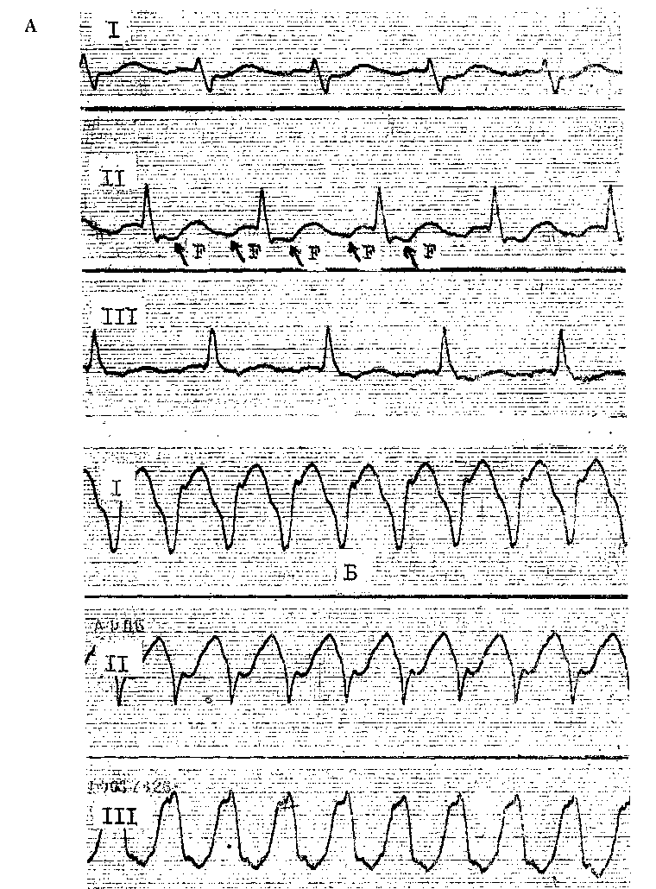
Рис. 174. Пароксизм ТП у больной 30 лет, страдавшей митральным
стенозом.
Интервалы F — Р = 240 мс (250 в 1 мин); АВ узловая блокада 2:1 (А). Перед ЭИТ больной внутримышечно ввели 1 мл 2% раствора промедола и 0,5 мл 0,1% раствора атропина, что не повлияло на ритм. Через 30 мин после преме-дикации начато внутривенное введение 1% раствора гексенала для достижения наркоза. Вслед за инъекцией 50 мг препарата число желудочковых комплексов внезапно возросло в 2 раза, появилась тахизависимая блокада ножки (В) — ТП с АВ проведением 1:1. АД снизилось до 90/50 мм рт. ст., больная побледнела, покрылась потом. Синусовый ритм восстановлен с помощью ЭИТ.
456
Рис 175 У больного С 53 лет пароксизмы ТП возникали на фоне ожирения и дистрофии миокарда.
Слева 1П (250 в 1 мин), АВ узловое проведение 3 2, 4 3, 3 2, в отдельных комплексах QRS признаьи блокады передневерхнего разветвления
левой ножки Вслед за внутривенным введением 200 мг тиопентала натрия внезапно возникла регулярная форма ТП с АВ проведением 1 1 (250
в 1 мин) После ЭИТ быч восстановлен синусовый ритм (для наркоза понадобилось 600 мг тиопентала натрия)
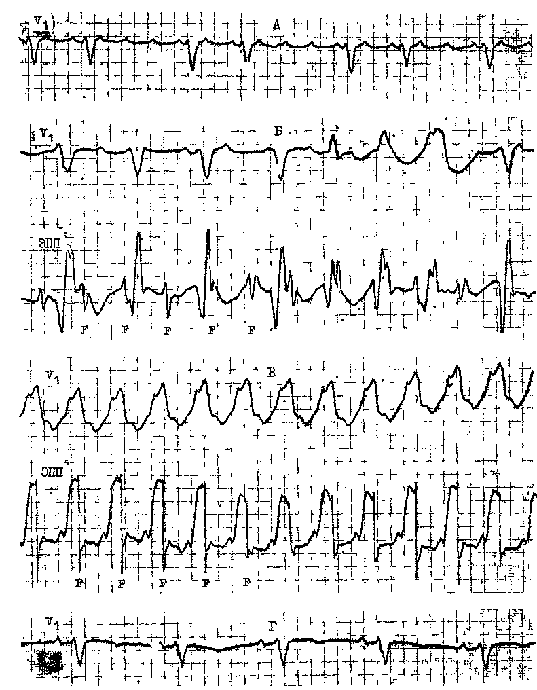
Рис 176 У больного R. 44 лет пароксизмы ТП возникали вследствие дистрофии карда алкогольно токсического происхождения
интервалы F—R также оказываются постоянными, чем обеспечивается правильность желудочкового ритма.
В случае АВ блокады 2:1 число сердечных сокращений велико: 140— 160 в 1 мин, при АВ проведении 4:1 сердце сокращается с нормальной частотой (70—80 в 1 мин), что иногда вводит в заблуждение врача. Ритм сердца (желудочков) становится нерегулярным, если АВ узловая блокада неустойчива, т. е. возникают переходы от блокады 2:1 к 4:1, изредка к нечетным соотношениям типа 3:1 и т. д. На длину интервалов R—R оказывает влияние и продолжительность интервалов F—R в проведенных к желудочкам волнах трепетания. У некоторых больных можно видеть периодику Самойлова — Венке-баха интервалов F—R с блокированием последней волны F в периодике. Как нарастание блокады в АВ узле, так и колебания интервалов F—R часто бывают следствием скрытого АВ узлового проведения внешне блокированных волн F. Таким образом, в части случаев ТП сокращения сердца могут быть столь же нерегулярными, что и при ФП. Обе эти родственные по патогенезу и клиническим проявлениям формы аритмии нередко объединяют под названием «мерцательная аритмия» [Ланг Г. Ф., 1916, 1958; Кедров А. А., 1971].
Ch. Homey и соавт. (1979) описали ТП с блокадой выхода. Сначала у больного было зарегистрировано типичное трепетание с частотой волн F 290 в 1 мин и АВ узловой блокадой 2:1. Затем предсердный ритм самопроизвольно сократился до 145 волн F в 1 мин при сохранении АВ блокады 2:1. Далее вновь произошло ускорение трепетания до 290 в 1 мин. При каждой перемене ритма форма и полярность волн F оставались одинаковыми. Авторы подчеркивают, что наблюдавшаяся ими блокада выхода может рассматриваться как факт, подкрепляющий гипотезу о существовании единого (фокусного) генератора импульсов при некоторых формах этой аритмии,
Комплексы QRS во многих случаях ТП сохраняют узкий (наджелудоч-ковый) вид. Однако при частых желудочковых ответах могут возникать аберрации этих комплексов в форме неполной блокады правой ножки пучка Гиса. Если же появляется полная тахизависимая блокада ножки, то это может служить указанием на скрытый дефект внутрижелудочко-вой проводимости. Комплексы QRS деформируются и за счет наложения на них волн трепетания, иногда создавая иллюзию электрической альтернации этих комплексов [Mittal S. et al., 1987]. Степень смещения книзу сегментов ST и уплощения (инверсии) зубцов Т зависит от ряда причин: частоты желудочкового ритма, коронарной недостаточности, гипертрофии левого желудочка и т. д. Регулярные желудочковые ответы с широкими комплексами QRS при ТП могут имитировать приступ ЖТ. Правда, в отведениях Vi и Д удается выявить регулярные волны F, что дает ключ к правильному диагнозу.
Следует рассмотреть переходную форму между фибрилляцией и трепетанием предсердий — так называемое нечистое трепетание, или Fibrillo-Fla-tter. Этот диагноз ставится не всегда точно, в частности в тех случаях, когда интервалы F—F одинаковы, но волны F полиморфны. Скорее, здесь речь должна идти просто о ТП, поскольку неодинаковая форма волн F может зависеть от изменений проекции векторов F на линию отведения или от других причин.
Что же касается истинных случаев «нечистого трепетания», то, по-видимому, это явление неоднородное. Можно себе представить, что у некоторых больных неустойчивость электрофизиологических условий в миокарде предсердий бывает причиной временного раздробления больших кругов re-entry на многочисленные круги microre-entry с последующим восстановлением macrore-entry и т. д. Другой механизм такой своеобразной предсердной аритмии был указан С. Leier и S. Schaal (1980). При ре-
гистрации несколькими катетерами-электродами ЭГ правого и левого предсердий они установили, что у 62% больных с электрокардиографическим синдромом «фибрилляция-трепетание» предсердий имелись разобщенные предсердные ритмы: трепетание в одном предсердии, фиб-рилляция — в другом; трепетание в одном участке правого предсердия, фибрилляция — в остальной части того же предсердия; различная частота трепетания в области правого предсердия. У остальной трети больных отмечался чрезвычайно высокий темп трепетания (интервалы F—F^ 170 мс) либо происходило фрагмен-тирование волн F. Аналогичные наблюдения были сделаны в нашей клинике [Кушаковский М. С., Гриш-кин Ю. Н., 1990].
АНАТОМИЧЕСКИЕ И ЭЛЕКТРОФИЗИОЛОГИЧЕСКИЕ
ПРЕДПОСЫЛКИ РАЗВИТИЯ У БОЛЬНЫХ ФП И ТП („ФАКТОРЫ РИСКА")
Известно, что воздействия, способствующие укорочению рефрактерно-сти и замедлению движения импульса в предсердиях облегчают появление re-entry и соответственно ФП (ТП). Среди этих воздействий можно назвать повышение тонуса блуждающего нерва [Розенштраух Л. В., 1972; Кушаковский М. С., Гриш-кин Ю. Н., Пучков А. Ю., 1986; Ргу-stowsky E. et al., 1983], расширение (растяжение) предсердий [Takahas-hi N. et al., 1982; Solti F. et al., 1989], меж- и внутрипредсердные блокады [Соколов С. Ф., 1982; Watson R., Jo-sephson М., 1980; Simpson R. et al., 1983; Cosio F. et al., 1983], частую стимуляцию предсердий [Waldo A. et al., 1980], ишемию и дистрофию миокарда предсердий [Дзяк В. Н., 1979; Гришкин Ю. Н., 1982; Пучков А. Ю., 1985; Лозинский Л. Г., 1986; Koski-nen P. et al., 1990].
Размеры предсердий и ФП (ТП).
Особенно большое значение в возникновении ФП (ТП) придается расширению предсердий, в частности левого предсердия, что часто рассматривают как обязательное условие. Выдвинуто понятие о «критическом пороге» увеличения левого предсердия, при котором эти аритмии становятся неизбежными [Горинцвит И. Э., 1985]. Действительно, кажется логичным, что чем значительнее расширены предсердия, тем больше в них может разместиться «малых кругов» re-entry и, следовательно, возрастает вероятность появления и закрепления ФП [Sanfilippo A. et al., 1990]. Между тем эхокардиографические исследования (М- и 2Д-сканирование), которые осуществили наши сотрудники М. К. Успенская и А. Ю. Пучков (1986), показали, что пароксизмы ФП нередко возникают у лиц, имеющих нормальные размеры предсердий (и всего сердца). Не было расширения предсердий у 53% больных с алкогольно-токсической дистрофией миокарда, которые перенесли от одного до трех пароксизмов ФП. У ряда других больных этой группы оказалось расширенным только одно предсердие, и лишь у 10% больных были увеличены оба предсердия. Даже среди больных, страдавших в течение нескольких лет часто повторявшимися пароксизмами ФП, которые, несомненно, способствуют расширению предсердий, в 19% случаев еще сохранялись нормальные размеры предсердий. У 9% больных хронической ИБС, переносивших многократные рецидивы ФП, тоже не было расширения предсердий [Кушаковский М. С., Пучков А. Ю., 1985]. Правда ТП редко возникает у лиц без органических изменений сердца.
В отличие от хронической ФП, к пароксизмальным формам этой аритмии не приложимо представление о критическом пороге увеличения предсердий. Для больных, у которых расширено только одно предсердие, можно выдвинуть понятие о «предсердии, инициирующем фибрилляцию».
Принято считать, что расширение предсердий — всегда вторичное явление: следствие повышения КДД в желудочках, регургитации крови из желудочка в предсердие, утолщения стенок желудочка или межжелудочковой перегородки и, наконец, сужения отверстий двух- или трехстворчатого клапана. Все эти причины затрудняют систолу предсердий, способствуя их расширению и гипертрофии стенок. В наших наблюдениях нередко встречались больные, у которых одно или оба предсердия были расширены, хотя все анатомо-функцио-нальные показатели желудочков оставались у них нормальными. Это, в частности, было характерно для ряда больных с ожирением, сахарным диабетом, для лиц, злоупотреблявших алкогольными напитками. Мы установили, что метаболические повреждения предсердий могут опережать по времени аналогичные изменения желудочков. Предсердия постепенно расширяются, поскольку для их дистрофически поврежденной мышцы даже нормальное сопротивление со стороны желудочков оказывается чрезмерным.
Дистрофия миокарда предсердий и
затем их «первичное» расширение, а
также «вторичное» (ретроградное)
расширение создают основу для нару
шений предсердного ритма. Совокуп
ность этих изменений (условий) мы
называем анатомическими
«факторами риска» возникно
вения или рецидива ФП (ТП) [Куша-
ковский М. С., 1984; Кушаковский
М. С., Пучков А. Ю., 1985; Кушаков
ский М. С., Гришкин Ю. Н., Пуч
ков А. Ю., 1986].
Некоторые электрофизиологические свойства миокарда предсердий у больных с ФП (ТП). Наряду с анатомическими предпосылками (факторами риска") существуют электрофизиологические предпосылки, или «факторы риска» развития ФП (ТП). В свое время Г. Ф. Ланг (1936) в классической работе о дистрофиях миокарда подчеркивал, что в их основе лежат тонкие
биохимические и физико-химические изменения в миокардиальных клетках. В наше время эту формулу можно дополнить представлением о нарушениях электрофизиологических процессов, протекающих на мембранах специализированных мышечных клеток, т. е. о своеобразных аритмоген-ных мембранопатиях как вариантах дистрофии миокарда [Кушаковский М. С., 1975, 1977, 1982]. Пароксизмы ФП (ТП) у больных, не имеющих расширения предсердий, могут иметь такую природу.
Предсердные (внутри- и межпред-сердные) блокады. В клинических условиях они распознаются по расширению зубцов Р (^0,11 с), увеличению интервала между двумя вершинами в двугорбых зубцах Р (^0,035 с), расширению и углублению отрицательной фазы зубца Р в отведении N\. Различные электрокардиографические проявления пред-сердных блокад встречаются у 30— 55% больных с пароксизмальной формой ФП (ТП). Значительно чаще изменения проводимости в предсердиях выявляются при ЭФИ: почти у всех больных экстрастимул, нанесенный в верхнем отделе правого предсердия, распространяется к нижнеперегородочному отделу правого предсердия, к устью и дистальным участкам коронарного синуса, т. е. к левому предсердию, медленнее, чем у здоровых людей. По данным Н. G5-ssinger и соавт. (1990), при право-предсердной стимуляции удлинение интервала Sti—ai (верхний отдел правого предсердия—нижнеперегородочная область) менее, чем на 37,5 мс, сопровождается повышением риска рецидива ТП за 2 года на 8%; если же интервал Si—ai2^37,5 мс, то риск рецидива ТП возрастает в 10 раз. Кроме того, может удлиняться «пред-сердная латентностъ» — интервал между предсердным экстрастимулом и предсердным ответом при стимуляции в периоде относительной рефрак-терности предсердий.
Надо подчеркнуть, что у больных, переносящих пароксизмы ФП (ТП),
отсутствует корреляция между шириной зубцов Р и размерами предсердий. По наблюдениям А. Ю. Пучкова (1985), у 38% больных, сохранивших нормальные размеры предсердий, зубцы Р оказались расширенными, что зависело от нарушений пред-сердной проводимости.
Предсердная рефрактерность. О рефрактерности клеток правого предсердия судят по результатам электрической экстрастимуляции на навязанном основном предсердном ритме. В одном и том же участке правого предсердия ЭРП укорачивается по мере повышения частоты основного ритма, например: от 233 мс при ритме 100 в 1 мин до 195 мс при основном ритме 180 в 1 мин. Для определения различий (дисперсии) рефрактерности измерения ЭРП, как уже упоминалось, производят в разных участках правого предсердия — при одних и тех же условиях. В исследованиях А. Ю. Пучкова (1985) показатели ЭРП оказались нормальными, а дисперсия правопредсердной рефрактерности у тех же больных, переносивших пароксизмы ФП алкогольного генеза, составила в среднем 38±20 мс (колебания от 10 до 70 мс). Верхняя же граница физиологической дисперсии рефрактерности в правом предсердии равняется 70 мс [Luck J., Engel Т., 1979]. Создается впечатление, что у этих больных длительность ЭРП и его дисперсия не отклоняются существенно от нормальных величин, и, следовательно, они не должны способствовать возникновению re-entry в предсердиях. Однако нельзя забывать, что эти данные получены не при постоянной, а при пароксизмальной форме ФП (ТП). Здесь основную роль в запуске аритмии, по-видимому, играет остро наступающее укорочение ЭРП, на что, в частности, указывают клинические наблюдения Е. Prystowsky и со-авт. (1983), которые вызывали у больных внезапное уменьшение ЭРП и пароксизмы ФП путем стимуляции блуждающего нерва в области шеи. Надо учитывать, что и изопротеренол
укорачивает ЭРП и ФРП в предсердиях (инфузия со скоростью 1 мкг/ мин до частоты синусового ритма 120 в 1 мин), т. е. симпатические стимулы тоже могут способствовать развитию ФП (ТП).
Уязвимость (ранимость) предсердий. Важным электрофизиологическим признаком предуготовленности больного к пароксизмам ФП (ТП) является показатель уязвимости предсердий. Под этим термином понимают способность одного или нескольких предсердных экстрастимулов (в ранней фазе диастолы) вызывать пароксизмы ФП (ТП). Поскольку это удается и у здоровых людей, то дополнительно вводится количественный критерий: в здоровом сердце вызванный электрической экстрастимуляцией пароксизм ФП исчезает спонтанно и длится менее 23 с [Haft J. et al., 1968; Attuel P. et al., 1982]. С. Ф. Соколов (1982) сумел обнаружить патологическую уязвимость при экстрастимуляции верхнего отдела правого предсердия у 24% больных, прежде переносивших пароксизмы ФП. R. Watson и М. Jose-phson (1980) вызывали ТП с помощью таких же экстрастимулов у 31 из 41 больного (75,6%), страдавшего пароксизмами этой аритмии. А. Ю. Пучкову (1985) в нашей электрофизиологической лаборатории удалось воспроизвести ФП при экстрастимуляции у 46% больных, а при частой стимуляции предсердий (от 200 до 400 имп/мин)—у 67% больных. В большинстве случаев длительность искусственно вызванной ФП превышала 23 с. Кроме того, эти больные имели более широкую зону уязвимости при экстрастимуляции.
Повторные предсердные ответы. В связи с характеристикой уязвимости предсердий заслуживает рассмотрения вопрос о прогностическом значении повторных предсердных ответов, т. е. двух или нескольких предсердных комплексов, появляющихся на всех предсердных ЭГ в ответ на один предсердный экстрастимул (St2) с интервалами Аг—аз =£^250 мс, Аз-

мс (такие же в остальных предсердных ответах).
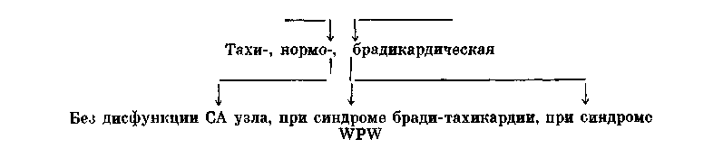
По мнению F. Созюисоавт. (1983), повторные предсердные ответы не могут рассматриваться как показатель готовности миокарда предсердий к ФП (ТП). А. Ю. Пучков (1985) получил повторные предсердные ответы у 65% больных (более часто при базисном ритме стимуляции 180 в 1 мин). В зависимости от формы комплексов можно было выделить 3 типа повторных предсердных ответов: 1) нанашивавшие зубцы Р синусового происхождения; 2) напоминавшие предсердные эктопические зубцы Р; 3) напоминавшие предсердные волны фибрилляции с нечеткими контурами. Создается впечатление, что только III тип реакции в какой-то мере может служить предвестником ФП [Кушаковский М. С. и др., 1986].
Здесь следует упомянуть и о предложении Т. Ohe и соавт. (1983, 1987), A. Fujika и соавт. (1989) судить о склонности к ФП (ТП) по расширению зоны предсердной фрагментиро-ванной электрической активности при экстрастимуляции верхнего отдела правого предсердия. Это записанная на биполярной ЭГ многокомпонентная низковольтная предсердная осцилляция вслед за преждевременным предсердным экстрастимулом. Ширина осцилляции (регистрируется в высоком отделе правого предсердия) составляет более чем 150% от ширины нормального возбуждения предсердий в ответ на стимул базисного ритма. Значение этого феноме-
Пароксизмальная-
Нарушение механизма адаптации ЭРП к учащению предсердного ритма. Еще один электрофизиологический «фактор риска» ФП — это неспособность ЭРП предсердий «реагировать» на нарастающую по частоте электрическую стимуляцию [Куша-ковский М. С. и др., 1986; Attuel P. et al., 1982]. Напомним, что в норме ЭРП предсердий укорачивается при уменьшении длины цикла стимуляции. У больных, склонных к пароксизмам ФП (ТП), такая закономерность нарушается: тахизависимая адаптация рефрактерности отсутствует либо резко снижена. В свою очередь, уязвимость предсердий значительно выше у больных, лишенных способности к адаптации рефрактерности в ответ на учащение ритма. По нашим данным, ФП (ТП) воспроизводится в 3 раза чаще в этой группе больных, чем у тех, у кого сохраняется адаптация ЭРП к увеличению частоты ритма.
Такова совокупность основных электрофизиологических характеристик миокарда предсердий, которая создает предпосылки для возникновения ФП (ТП).
КЛИНИКО-
ПАТОГЕНЕТИЧЕСКИЕ ФОРМЫ ФП (ТП)
С клинической точки зрения, можно выделить следующие формы ФП (ТП) (классификация):
- Хроническая

на еще не вполне ясно, обнадеживают некоторые результаты хирургических воздействий на соответствующие зоны предсердий, направленных на устранения ТП.
Последний пункт этой классификации представляется нам особенно важным, поскольку СССУ и синдром WPW заметным образом изменяют клиническое течение и прогноз ФП

(ТП), а также оказывают влияние на выбор метода их лечения. Что же касается хронической ФП, то она может быть следствием часто повторяющихся пароксизмов либо возникать без предшествующих пароксизмов ФП.
Конечно, возможны и другие подходы к классификации ФП (ТП): этиологический, патогенетический, с учетом увеличения предсердий или чувствительности аритмии к лекарственным препаратам. При этом нельзя игнорировать то обстоятельство, что за многолетнюю историю изучения ФП (ТП) в клинике сложились представления, которые нуждаются в некоторых коррективах и дополнениях. Мы последовательно рассмотрим их:
1. Широко распространено мнение, что основными заболеваниями, при которых возникают как пароксиз-мальные, так и постоянные формы ФП (ТП), являются митральный стеноз, атеросклеротический кардиосклероз и тиреотоксикоз. Не отрицая этого, мы хотели бы подчеркнуть, что упомянутые заболевания имеют большое значение для формирования затяжных, хронических аритмий. Спорадические или рецидивирующие пароксизмы ФП (ТП), перемежающиеся и обратимые, бывают связаны со многими другими заболеваниями сердца. Среди них, по нашим данным, преобладают дистрофии миокарда, вызываемые алкогольной интоксикацией, ожирением, сахарным диабетом, гормональными, электролитными, в особенности гипокалиемиче-скими, неировегетативными расстройствами. Доля ФП (ТП) алкогольного генеза превысила в наших наблюдениях 20% от всех случаев пароксизмов этой аритмии [Гришкин Ю. Н., 1982; Узилевская Р. А., Гришкин Ю. Н., 1983; Кушаковский М. С., 1984]. Часть наблюдений так называемой «идиопатической ФП», встречающейся примерно в 6% случаев этой аритмии [Замотаев И. П. и др., 1990], оказались в действительности алкогольно-токсическими по своей природе.
Очевидно, что круг заболеваний, течение которых часто осложняется пароксизмами ФП (ТП), значительно шире, чем принято считать.
2. Уже давно было замечено, что у значительного числа больных пароксизмы ФП возникают в горизонтальном положении, ночью во время сна. Больные пробуждаются от приступа, который можно назвать «фибрилля-цией предсердий покояъ. В других случаях пароксизмы аритмии бывают связаны с резкими поворотами тела, чаще в горизонтальном положении, либо с приемом обильной пищи, вздутием живота, запорами, с ночной задержкой мочи у мужчин, имеющих увеличенную предстательную железу. У части из больных находят скользящую грыжу пищеводного отверстия диафрагмы, иногда очень небольшую, дивертикулы пищевода, релаксацию левого купола диафрагмы с интерпозицией толстой кишки, язвенную болезнь желудка (в анамнезе) . Все эти ситуации имеют одну общую особенность: им свойственны чрезмерные рефлекторные воздействия блуждающего нерва на сердце, укорачивающие ЭРП предсердий и замедляющие в них проводимость. Фибрилляция начинается с предсерд-ной экстрасистолы тоже вагусной природы, пускающей в ход механизм re-entry. Такой клинико-патогенети-ческий тип пароксизмальной ФП мы называем вагусным [Кушаковский М. С., 1984; Coumel Ph. et al., 1984].
Продолжая его характеристику, укажем, что он наиболее распространен и встречается как у лиц с еще нормальными размерами предсердий, так и при расширении одного или обоих предсердий. Вагусный тип ФП наблюдается у мужчин чаще, чем у женщин. Многие из этих больных имеют избыточную массу тела, не столь уж редко у них выявляется скрытая или начальная форма сахарного диабета, вызывающего, как уже упоминалось, дистрофические изменения прежде всего в мышце предсердий, а также артериальная гипер-
тензия (триада: ожирение, сахарный диабет, гипертоническая болезнь, либо тетрада: ожирение, сахарный диабет, гипертоническая болезнь, гипо-вентиляция легких). Возраст больных к началу аритмического анамнеза бывает разным, чаще он соответствует периоду между 50—55 годами. Число пароксизмов ФП колеблется от одиночных за год или даже за несколько лет до ежедневных, иногда по многу раз в день. Преобладают случаи с еженедельной периодичностью пароксизмов длительностью от минут до часов и иногда суток. Возможен спонтанный выход из пароксизма ФП, поскольку усиленный тонус блуждающего нерва со временем понижается. Самопроизвольное восстановление синусового ритма обычно служит указанием на то, что предсердия не расширены либо имеют лишь небольшие анатомические изменения.
Мц хотели бы привлечь внимание и к такому факту: «аритмический анамнез» у значительной части больных с вагусным типом ФП может затягиваться на многие годы, до 10— 15 лет, без склонности к переходу в постоянную форму ФП. Надо также подчеркнуть, что физическая нагрузка и эмоциональное напряжение не вызывают у больных рецидивов аритмии. Напротив, при круглосуточной мониторной регистрации ЭКГ можно перед началом пароксизма ФП уловить момент урежения синусового ритма (до 55—60 в 1 мин). Эта преходящая вагусная брадикардия не имеет ничего общего с «синдромом бради-тахикардии» (СССУ). Полученные А. Ю. Пучковым (1985) данные показывают, что функция С А узла может оставаться у больных сохранной и после многих лет заболевания пароксизмальной формой ФП (ТП).
3. Второй клинико-патогенетичес-кий тип пароксизмальной ФП — г и-перадренергический — встречается реже, чем вагусный. Его наблюдают больше у женщин. Возраст больных, в котором начинаются пароксизмы, составляет в среднем
50 лет, хотя могут быть значительные индивидуальные колебания. Сердцебиения возникают утром, после пробуждения больного, в течение дня, при физической нагрузке, эмоциональном напряжении. Пароксизмы ФП бывают короткими (несколько секунд) и длительными (несколько часов).
Началу пароксизмов предшествует учащение синусового ритма либо повторяющиеся предсердные экстрасистолы. Число желудочковых ответов бывает большим (до 120—150 в 1 мин), что отражает ускорение проводимости и укорочение ЭРП в АВ узле под влиянием гиперадренерги-ческих стимулов. В разгаре пароксизма иногда появляется полиурия — выделение большого количества светлой мочи. Спонтанное прекращение аритмии возможно: оно наступает при успокоении, отдыхе больного, переходе его в горизонтальное положение. Гиперадренергические пароксизмы ФП (ТП) регистрируются как у больных, имеющих нормальные размеры предсердий, так и при их расширении.
4. Третий клинико-патогенетичес-кий тип пароксизмальной ФП (ТП) мы называем гипокалиемиче-с к и м, или калийдефицитным. Пока трудно утверждать, является ли этот вариант «изолированным» и не сочетается ли он с дисбалансом вегетативной нервной системы («стресс-гипокалиемия»). Например, у больных с алкогольно-токсической формой ФП гипокалиемию находят более чем в Vs случаев [Гришкин Ю. Н., 1982], но ФП часто возникает на ги-перадренергическом фоне. В нашей клинике было показано, что у части из этих больных возникает миоглоби-немия как проявление острых некоро-нарогенных мелкоочаговых некрозов миокарда [Еромышьян Г. А., 1987]. Пароксизмы ФП у некоторых больных гипертонической болезнью после приема диуретиков тоже, вероятно, связаны не только с острой потерей ионов К⁺, но и с возбуждением сим-патико-адреналовой системы в ответ
на уменьшение объемов плазмы и ин-терстициальной жидкости. В любом случае роль гипокалиемии (гипока-лигистии) для возникновения пароксизмов ФП (ТП) очень велика (!). Нельзя не учитывать и влияния ги-помагнезиемии, тоже вызываемой диуретинами [Бровкович Э. Д., 1982; De Carl Ch. et al., 1986].
5. Четвертый клинико-патогенети-ческий тип ФП (ТП) мы условно называем застойным (гемодина-мическим), имея в виду различные причины, препятствующие нормальному систолическому опорожнению предсердий, что ведет к их гиперфункции и расширению. Среди этих причин ведущее место занимают слабость мыщцы левого желудочка с увеличением в нем остаточной крови (при инфаркте миокарда, кардиомио-патиях, миокардитах и т. д.), сужение атриовентрикулярных отверстий (митральный и трикуспидальный стеноз), недостаточность митрального или трехстворчатого клапана с регур-гитацией крови в предсердия, аномалия Эбштейна, плевроперикардиаль-ные сращения, тромбы и опухоли предсердий (миксома и др.), контузии грудной клетки. [Кушаков-ский М. С., 1984; Лозинский Л. Г. и др., 1989]. Клиницистам менее известно, что такой дегенеративный процесс, как кальциноз кольца митрального клапана, захватывающий и основания створок клапана, тоже весьма часто осложняется пароксизмами или устойчивой ФП. D. Savage и соавт. (1983) обнаружили кальциноз кольца митрального клапана (ККМК) у 162 из 5624 человек (2,9%), не имевших пороков сердца. Из этих 162 человек, большинство которых было старше 59 лет, ФП была у 20 (12,3%). Среди 5532 человек того же возраста без ККМК ФП выявилась только у 53 (<1%), или в 12 раз реже, чем в предыдущей группе. W. Aronow и соавт. (1987) обнаружили хроническую ФП у 49 из 332 больных старше 60 лет (около 15%) с ККМК. Из 272 человек того же возраста без ККМК хроническая
ФП была у 20 (7%), т. е. в 2 раза реже. Наконец, в наблюдениях нашего сотрудника А. А. Балябина (1987, 1988) пароксизмальная ФП встретилась в 35,6% выраженных случаев ККМК, а хроническая ФП — у 18,4% больных с ККМК.
При застойном клинико-патогене-тическом типе этой аритмии предсердия повреждаются вторично, тогда как для описанных выше «дистрофических» типов ФП (ТП) более характерно как бы первичное, мало зависящее от желудочков, повреждение предсердий.
Клиническое значение застойного типа ФП велико и не вызывает сомнения, но оно иногда переоценивается. Это можно иллюстрировать на примере ИБС. Если у больного с хронической ИБС или просто у пожилого человека появляются пароксизмы ФП или ТП, их нередко автоматически классифицируют как «атеросклеротические», т. е. рассматривают как следствие кардиосклероза или ишемии миокарда. В действительности же у многих из этих лиц, даже перенесших инфаркт миокарда, нет существенной дисфункции левого желудочка или его гипертрофии, остается нормальной ФВ. Пароксизмам аритмии обычно не предшествуют стенокардия*, одышка и т. д. Причины аритмии часто иные: они лежат в русле рефлекторных и психоэмоциональных (нервно-вегетативных) воз-дейстгий на сердце, в частности на предсердия [Кушаковский М. С., 1984; Kramer R. et al., 1982]. В общем, истинный пароксизмальный застойный патогенетический тип ФП встречается при хронической ИБС не столь часто: по последним данным A. Cameron и соавт. (1988) — у 0,6% больных (116 из 18343). Правда, пароксизмальная форма ФП
* Л. Г. Лозинский а986), И. П. Замо-таев и соавт. (1990), выделяя «ишемиче-ский» тип пароксизмальной ФП, связывают его и с приступами стенокардии. Определенное значение имеют и гипоксичес-кие состояния при бронхолегочных заболеваниях.
у них сравнительно быстро переходит в постоянную.
Особого рассмотрения заслуживают механизмы ФП (ТП) при остром инфаркте миокарда. ФП регистрируется у 7-12%, ТП-у 4-6-8% этих больных [Виноградов А. В. и др., 1981; Руда М. Я., Зыско А. П., 1981; Кушаковский М. С., Денисова Т. С., 1986, 1989]. Большинство пароксизмов этих тахиаритмий возникает позже, чем через 24 ч от начала инфаркта миокарда, и только 3% из них приходятся на первые часы заболевания. Как показали Н. Hod и соавт. (1987), редко встречающиеся ранние пароксизмы ФП связаны с закупоркой левой огибающей коронарной артерии проксимальнее места отхождения от нее левопред-сердной ветви и с нарушением кро-вотока в артерии АВ узла. Поскольку эти две артерии участвуют в кровоснабжении левого предсердия, можно считать, что острая ишемия мышцы левого предсердия и составляет патофизиологический механизм ранней ФП.
Причины (механизмы) более позд-шх пароксизмов ФП (ТП) у больных острым инфарктом миокарда не одинаковы: повышение КДДвлевом желудочке и митральная регургита-ция, психогенные, нервно-рефлекторные воздействия, расстройства электролитного (гипокалиемия) и кислотно-основного равновесия, эффекты лекарств и др. Прогноз, методы лечения и профилактики в каждом из таких случаев должны быть различными.
Ниже приводятся краткие сведения о ФП при некоторых других заболеваниях.
Тиреотоксическая дистрофия миокарда. ФП возникает у 10—30% больных тиреотоксикозом [Agner Т. et al., 1984; Presti Ch., Hart R., 1989]. Имеются указания на большую частоту случаев ФП у больных с трий-одтирониновым (Т₃) тиреотоксикозом (у 36% таких лиц) и при тиреотокси-козах, сопровождающихся повышением уровня в крови Т₃ и Т₄ (тироксин)
(у 21% таких лиц). Тиреотоксикоз с изолированным увеличением концентрации Т4 осложняется ФП только у 10% больных. ФП чаще наблюдается при узловато-токсическом, чем при диффузно-токсическом зобе, что подтвердилось в недавно проведенном исследовании наших сотрудников [Шутко Г. В., Хмельницкая Т. О., Реброва Г. А., 1987]. При анализе связей между заболеваниями щитовидной железы и ФП следует учитывать и атипичные клинические варианты диффузно-токсического зоба: «жирный Базедов», тиреотоксикоз с синусовой брадикардией, маранти-ческие формы с кардиальной симптоматикой, трийодтирониновый тиреотоксикоз с минимальными клиническими проявлениями. Аритмия развивается также у больных с посттиреото-ксической дистрофией миокарда, излеченных от тиреотоксикоза, но имеющих остаточные или прогрессирующие изменения сердца. Трудности диагностики гиперфункции щитовидной железы как источника ФП и других аритмий сердца возрастают у больных старше 60 лет, поскольку у них нередко отсутствуют характерные симптомы тиреотоксикоза. Сравнительно новой формой является кор-дароновый тиреотоксикоз, осложняющийся ФП, его особенности были описаны выше (см. гл. 4).
Гипертрофическая кардиомиопа-тия. Частота возникновения ФП зависит от степени гипертрофии миокарда левого желудочка, выраженности обструкции пути оттока, расширения левого предсердия, а также от возраста больных [Wigle E. et al., 1985]. В нашей клинике Т. Н. Новикова (1987) зарегистрировала ФП у 10 из 48 больных, т. е. более чем в 20% случаев; у 8 больных аритмия была пароксизмальной, у 2 — постоянной. Индекс «толщина межжелудочковой перегородки/толщина задней стенки» в среднем равнялся у этих больных 1,7; средний диаметр левого предсердия составил 4,8 см. Старше 40 лет были ⁴/5 больных. Застойная недостаточность кровообра-
щения у больных с пароксизмами ФП не превышала I стадии; при постоянной ФП она соответствовала II стадии.
Дилатационная кардиомиопатия. Осложняется ФП приблизительно в 17% случаев [Neri R. et al., 1986]. Аритмия приобретает постоянный характер и существенно ухудшает течение и прогноз заболевания.
Перикардит. При остром перикардите ФП возникает исключительно редко [Spodick D., 1984]; хронический констриктивный перикардит осложняется этой аритмией в 30—45% случаев [Lorell В., Braunwald E., 1984]. Ее причины — сращения, диффузное поражение мышцы предсердий, повышение внутрипредсердного давления.
Пролапс створок митрального клапана. В наблюдениях наших сотрудников Г. В. Мыслицкой, В. И. Новикова, Р. А. Узилевской (1986) пароксизмы ФП регистрировались у 13, а постоянная форма — у 1 из 63 обследованных лиц (всего около 22% случаев). Больные были моложе 40 лет, они имели расширение левого пред-»сердня; число желудочковых сокращений во время пароксизмов ФП варьировало от 100 до 130 в 1 мин; у больного с синдромом WPW (вместе с ПМК) оно достигло 300 в 1 мин (движение импульсов по ДП).
ОСОБЕННОСТИ ГЕМОДИНАМИКИ ПРИ ФП И ТП. КЛИНИЧЕСКОЕ ТЕЧЕНИЕ. ПРОГНОЗ
Известно, что нерегулярность пульса у больных с ФП дополняется широкими различиями в величине пульса. Однако и этот показатель не является полностью хаотическим. Еще W. Einthofen и A. Korteweg (1915) заметили связь между длиной предшествующего интервала R—R и величиной пульса. J. Rawles, E. Rowland (1986) измеряли объем пульса в последовательных циклах ультра-
звуковым методом Допплера и пришли к выводу, что более чем у половины больных с ФП последовательность изменений объема пульса не была случайной. Таким образом, вопреки распространенной точке зрения, у многих больных с ФП нет абсолютно беспорядочного пульса как в отношении его регулярности, так и его наполнения.
Величины УО и МО сердца лучше сравнивать у больных в период аритмии и синусового ритма. Такие сопоставления, которые проводились неоднократно, свидетельствуют, что ФП вызывает заметное понижение основных гемодинамических показателей. Так, Ю. Н. Гришкин (1982) исследовал методом разведения красителя состояние гемодинамики у 84 больных с алкогольно-токсической формой дистрофии миокарда в начальном периоде пароксизма ФП. Частота сердечных сокращений составила у них 103 ±27 в 1 мин, частота пульса— 97 ±24 в 1 мин; УИ снизился более чем у ³Д больных и в среднем по группе равнялся 35,5 мл/ м² при средней норме 62,1 мл/м² (уменьшение на 43%). Непосредственно после устранения приступа аритмии УИ возрос до 49,3 мл/м² (ниже средней нормы почти на 21 %). СИ был уменьшен более чем у половины больных в среднем на 14%. Понижение УО не отмечалось у людей более молодого возраста (в среднем 38 лет) с нормо- или брадикар-дической ФП и сравнительно короткими сроками употребления алкоголя.
Отрицательное воздействие ФП (ТП) на кардиогемодинамику опо-средуется рядом механизмов: а) значительным учащением сердечных сокращений: если, например, при ТП число желудочковых «ответов» не превышает 100 в 1 мин, УО изменяется мало; при правильных сокращениях 155 в 1 мин УО понижается в среднем на 36%; б) нерегулярностью возбуждений желудочков: она приводит к изменениям геометрии и механики внутрисердечных структур, что
осложняет процесс расслабления желудочкового миокарда; в) отсутствием при фибрилляции активной, координированной систолы предсердий; при одинаковой частоте сокращений сердца МО выше при ТП, при котором сохраняется систола предсердий, чем при ФП (поэтому часть больных не ощущают ТП); «вклад» нредсерд-ной систолы в УО сердца составляет 20—25%; г) феноменом «потенциа-ции» сокращений: его сущность состоит в том, что преждевременное (раннее) возбуждение увеличивает силу последующего сокращения; такой механизм может быть причиной выраженных колебаний УО и тоже способствует дезорганизации гемоды намики.
Разумеется, значение всех этих неблагоприятных факторов резко возрастает у больных со сниженной сократительной функцией сердца, т. е. при заболеваниях миокарда [Комаров Ф. И. и др., 1985]. В подобных условиях пароксизм ФП (ТП) угрожает падением АД, приступом удушья (отек легких), усилением стенокардии, ишемическим инсультом. Хроническая ФП у больных с митральным стенозом, ИБС, кардиомиопати-ями, как правило, приводит к раз-витию застойной недостаточности кровообращения. Особенно тяжело протекает тахикардическая форма ФП с большим дефицитом пульса.
При хронической ФП заметно возрастает и риск тромбоэмболических осложнений. Их частота зависит от длительности аритмии и степени расширения сердца. R. Hinton и соавт. (1977) находили на аутопсии эмболии у 35—40% погибших от митрального стеноза или ИБС, имевших при жизни хроническую ФП, и только у 7% больных ИБС, не страдавших этой аритмией. Согласно данным К. Lechner и соавт. (1987), P. Peter-sen и J. Yodtpredsen (1988), хроническая ФП в отсутствие ревматизма сердца сопровождается пятикратным повышением случаев эмболии сосудов мозга; у больных с ревматическими пороками сердца эмболические ин-
сульты встречаются в 17 раз чаще. Течение ФП при тиреотоксикозе более чем у 10% больных тоже осложняется эмболиями и ишемическими атаками в ЦНС [Presti Ch., Hart R., 1989). Основой для усиленного образования тромбов в сердце (в основном в предсердиях) служит активация тромбоцитарных факторов свертывания крови [Jamauchi К. et al., 1986].
По сообщению А. А. Обуховой (1986), от 25 до 30% больных с ИБС, осложнившейся хронической ФП, погибают в ближайшие 2—3 года; при митральном пороке сердца с хронической ФП смертность за такой период составляет 10%.
ЛЕЧЕНИЕ ФИБРИЛЛЯЦИИ
И ТРЕПЕТАНИЯ ПРЕДСЕРДИЙ
У терапевта (кардиолога) имеются 3 возможности для воздействия на ФП или ТП: электрическая дефиб-рилляция (кардиоверсия), электрическая кардиостимуляция (ЭКС), лекарственные препараты.
Лечение пароксизмов ФП (ТП). Показаниями к немедленному проведению ЭИТ служат вызванные пароксизмами ФП и особенно ТП острые нарушения кровообращения (резкое падение АД, ишемия мозга, стенокардия, отек легких). У 95% больных со свежим пароксизмом через 1—3 с после электрического разряда восстанавливается устойчивый, «сильный» синусовый ритм с частотой от 60 до 90 в 1 мин. Подробные сведения об ЭИТ читатель может найти в гл. 5. Еще раз укажем только на возможность чреспищеводной кардиоверсии. Ю. В. Зубрин (1989) «.добивался таким способом (на фоне внутривенного наркоза сомбревиноы или гексеналом) восстановления синусового ритма в 97,1% пароксизмов ТП типа I и в 65,3% ТП типа II (при разряде до 25 Дж). Увеличение энергии разрядов до 50 Дж обеспечивало прекращение пароксизмов ТП типа II в 94,7% случаев.
Что же касается ЭКС, то ФП не относится к числу аритмий, подходящих для лечения этим методом. Правда, при сочетании ФП с выраженной АВ блокадой и редкими желудочковыми ответами используют временную электрическую стимуляцию желудочков для поддержания нужной частоты сердечной деятельности. Временная ЭКС может оказаться быстрым и эффективным методом лечения пароксизмов ТП типа I, т. е. частого, регулярного предсердного ритма порядка 230—340 в 1 мин. Она неэффективна в случаях ТП типа II, когда частота предсердного ритма > 340 до 430 в 1 мин [Waldo A. et al., 1981]. Надо отметить, что больные с застойной недостаточностью кровообращения и пожилые люди, переносящие пароксизмы ТП, отличаются большей устойчивостью к ЭКС.
Электрическую стимуляцию предсердий при ТП типа I осуществляют эндокардиалъным и чреспищеводным методами. При эндокардиальной ЭКС воздействуют на высокие отделы правого предсердия. «Критическая» частота биполярной электрической стимуляции составляет 120—135 (9) % от спонтанного темпа трепетания, а ее «критическая» длительность равна в среднем 10 с (от 2 до 22 с). Могут быть использованы 2 способа. При первом из них сверхчастое подавление начинают со стимуляции на 25—30 импульсов в 1 мин, превышающей ритм ТП. В случае неудачи увеличивают частоту стимуляции еще на 25—30 импульсов в 1 мин, что дает восстановление синусового ритма либо переход к ФП, которую легче регулировать сердечными гликозида-ми (см. ниже). При втором способе электрическую стимуляцию с самого начала проводят с постоянной высокой частотой.
A. Waldo и соавт. (1981) описали характерные изменения предсердной электоической активности на ЭКГ во время стимуляции предсердий. Если частота ЭКС лишь слегка больше частоты ТП, то образуются сливные предсердные комплексы с длиной
цикла стимуляции, указывающие на то, что, хотя искусственные стимулы и влияют на круг re-entry (entrain-ment), ТП не прекратилось. В этом легко убедиться, прервав стимуляцию. Увеличение частоты стимуляции изменяет полярность предсерд-еых волн от двухфазных к отчетливо положительным в отведениях II, III, aVF, что означает прекращение кругового движения импульсов и возвращение синусового ритма. Иногда, несмотря на достаточную интенсивность стимулов и увеличение их продолжительности, «захваты» мышцы предсердий оказываются только преходящими или перемежающимися. В этих условиях следует сместить электрод-катетер в другой участок правого предсердия, что дает нужный результат. Степень контакта электрода со стенкой правого предсердия, близость электрических стимулов к петле re-entry, дисперсия предсердной рефрактерности, развитие местного фиброза — все эти факторы влияют на успех электрической стимуляции у больных с ТП типа I.
Окончание ЭКС при восстановлении синусового ритма можно проводить остро или постепенно. Последнее, т. е. медленное урежение частоты стимуляции до частоты синусового ритма, более уместно у больных, о которых известно, что у них имеются дисфункции СА узла. Тем самым предотвращают внезапный переход от ТП к синусовой брадикардии или к асистолии. У части больных между ТП и синусовым ритмом отмечается промежуточная фаза ФП, длительность которой не превышает 1 мин. У 12% больных развивается устойчивая ФП [Greenberg M. et al., 1986].
Д. А. Гедримене (1983—1988), а затем Ю. В. Зубрин (1989) исследовали условия подавления ТП типа I с помощью чреспищеводной электрической стимуляции предсердий. Последнему автору удалось восстановить синусовый ритм у 79,6% больных, у 13,3% больных ТП перешло в ФП с меньшей частотой сокращений желудочков; в остальных случа-
ях (7,1%) ТП сохранилось. Наиболее эффективными оказались: амплитуда стимулов — 26,3±6,4 В; оптимальная длительность стимуляции —29,4±8 с; частота стимуляции, превышавшая на 15—25% спонтанную частоту ТП. При более низкой частоте ЭКС возникал феномен entrainment, при частоте ОКО частоты ТП на 35% обычно развивалась ФП. Выявляется обратная зависимость между продолжительностью периода ТП и эффективностью ЭКС [Лукошявичю-те А. И., Гедримене Д. А., 1984]. Предварительное введение больному (внутривенно или внутрь) препарата подкласса IA (например, дизопира-мида) облегчает подавление ТП типа I с помощью ЭКС.
Если нет срочных показаний к ЭИТ или к ЭКС, лечение начинают с фармакологических препаратов. Это приходится делать у большинства больных. Давно известно, что почти каждый противоаритмический препарат может при благоприятных условиях устранить у отдельных больных пароксизм мерцательной аритмии. Если такое средство найдено врачом (или больным), то им, конечно, следует воспользоваться в случае рецидива аритмии. Картина предстает иной при статистической оценке эффектов фармакологических средств: только немногие из них обладают надежной активностью и поэтому широко используются для лечения пароксизмов ФП (ТП).
Нужно сказать об обстоятельствах, способствующих восстановлению синусового ритма фармакологическим способом или, наоборот, затрудняющих это:
— этиология заболевания сердца, при котором возникают пароксизмы аритмии, сама по себе не влияет на результаты лечения, если только у больных нет значительного повышения КДД в желудочках или больших плевроперикардиальных сращений в области предсердий; для устранения вагусного клинико-патогенетического типа ФП обычно требуется больше усилий, чем гиперадренергического;
— восстановление синусового ритма может быть достигнуто рано или поздно и у больных с заметным расширением предсердий: между эффективностью лечения и размерами предсердий нет четкой зависимости; все же при очень больших предсердиях (диаметр левого предсердия >5,5— 6 см при М-эхокардиографическом сканировании) успех достигается с трудом и реже, а вероятность сохранения синусового ритма явно понижается; отрицательное влияние на результат оказывают внутрипред-сердные тромбы и опухоли;
— шансы на быстрое восстановление синусового ритма тем выше, чем раньше начато лечение пароксизма аритмии: если это происходит в первые часы или хотя бы в течение первого дня, ближайший эффект достигается более чем у 90% больных; каждый день промедления снижает вероятность успеха и затрудняет лечение;
— легче и лучше восстанавливается синусовый ритм при тахикардиче-ской ФП; если же она протекает с бради- или нормокардией, необходимо предварительно вызвать учащение (!) сердечных сокращений; при ТП соотношение обратное: лечение чаще удается после того, как желудочковый ритм несколько замедлен дигиталисом, верапамилом или пропрано-лолом;
— возможность лекарственного подавления ФП (ТП) понижается или исчезает у больных с гипокалиеми-ей.
Мы обычно начинаем лечение пароксизма ФП (ТП) с назначения больному сердечного гликозида. Используются два темпа дигитализа-ции: средний и быстрый. При среднем темпе внутривенно капельно вводят 1 мл 0,025% раствора дигоксина (0,25 мг) вместе с 20 мл 4% раствора калия хлорида (0,8 г) в 150 мл 5% раствора глюкозы; скорость вливания — 30 кап в 1 мин. Вместо дигоксина можно применить 0,5 мл 0,05% раствора строфантина (0,25 мг), про-тивоаритмическая активность кото-
рого несколько ниже. Для восстановления синусового ритма требуется от 1 до 5—7 таких вливаний (1 раз в день). Эффект достигается у ²/з больных, еще не имеющих значительного расширения предсердий.
Быстрый темп дигитализации отличается большей напряженностью. Раствор дигоксина вводят внутривенно струйно за 4—5 мии сначала в дозе 0,5 мг, через 4ч — вновь 0,5 мг, через 4ч — 0,25 мг и вновь через 4 ч — 0,25 мг (всего 1,5 мг за 12 ч). С помощью этого метода P. Weiner и соавт. (1983) добивались восстановления синусового ритма в 85% эпизодов ФП, в среднем через 4 ч от начала лечения (у отдельных больных — через 50 мин — 4 сут). Диги-талисные токсические аритмии возникают при таком лечении исключительно редко и немедленно устраняются вливанием раствора калия хлорида.
Ликвидация пароксизмов ТП происходит сложнее, чем пароксизмов ФП. Вообще ТП значительно устойчивее (чем ФП) к противоэрит-мическим средствам. Здесь больше показан быстрый темп дигитализации. У 70—80% больных ТП переходит в ФП, которая после немедленной отмены дигиталис а преобразуется в синусовый ритм. Иногда синусовый ритм восстанавливается без промежуточной фазы ФП. У некоторых же больных ФП закрепляется. Чаще встречаются случаи дигиталисной интоксикации [Simpson R. et al.. 1986].
Нередко при фармакологическом лечении пароксизмов ФП (ТП) предпочтение отдают новокаинамиду, который иногда вводят внутримышечно, но обычно внутривенно струйно за 4—5 мин в дозе 5—10 мл 10% раствора либо капельно: 10 мл 10% раствора новокаинамида разводят в 100 мл 5% раствора глюкозы или изотонического раствора натрия хлорида (скорость вливания — 15— 20 мг/мин). Результаты лечения находятся в прямой зависимости от времени, когда оно начато. Например,
P. Fenster и соавт. (1983) добивались восстановления синусового ритма в 90% случаев при длительности ФП^ 1 дня и в 33% случаев при ФП дольше 1 дня. Этим исследователям не удалось найти связь между лечебным эффектом новокаинамида и размерами левого предсердия у больных. По наблюдениям нашей клиники, результаты лечения новокаинамидом заметно улучшаются, если его применяют через 20—30 мин после вве-дения сердечного гликозида и калия хлорида: синусовый ритм был восстановлен таким способом у 64% больных, не отреагировавших на дого-спитальном этапе на большую дозу новокаинамида (до 15 мл 10% раствора внутривенно).
Пароксизмы ФП у части больных удается устранить приемами новокаинамида внутрь. Дозы должны быть достаточно массивными: 0,5—0,75 г на первый прием; 0,5 г на второй прием — через 2—3 ч; 0,25—0,5 г на третий прием — через 4 ч. У отдельных больных переход к синусовому ритму происходит уже после 1-го — 2-го приема препарата.
Введение новокаинамида, особенно внутривенное, осложняется побочными реакциями (по нашим данным, в 10—15% случаев), среди которых опасны: артериальная гипотензия, нарушения внутрижелудочковои проводимости и удлинение интервала Q—Т. Последние две реакции угрожают развитием тяжелых желудочковых аритмий или блокад (ЖТ, ФЖ, дистальные АВ блокады). Чаще расширение комплексов QRS (блокады ножек) можно видеть у больных с диффузными изменениями миокарда (алкогольная миокардиодиетрофия и др.), миокардитами, кардиомиопатия-ми, у пожилых людей. При таком осложнении в вену без промедления (струйно) вводят 100 мл 5% раствора натрия гидрокарбоната, устраняющего токсическое воздействие новокаинамида на систему Гиса — Пу-ркинье и кардиомиоциты.
Еще одна возможность сравнительно быстрого восстановления синусо-
вого ритма связана с применением при пароксизмах ФП (ТП) хинидина вместе с верапамилом. К этому способу мы прибегаем с самого начала лечения либо вслед за несколькими внутривенными вливаниями сердечного гликозида и калия хлорида, если они одни не устранили аритмию. В последние годы в клиниках редко используются большие дозы хинидина, назначаемые с двухчасовыми интервалами, поскольку они вызывают интоксикацию. По принятой на нашей кафедре методике больные принимают хинидина сульфат по 200 мг 3—4 раза в день (либо кинилентин по 1 таблетке 2—3 раза в день) в сочетании с изоптином (финоптином) по 40—80 мг 3—4 раза в день. Комбинация двух препаратов оказалась эффективной у 85% больных, переносивших пароксизмы ФП (ТП) различного происхождения. Для лечения в среднем потребовалось 7 дней (от 3 до 11) [Узилевская Р. А., Гриш-кин Ю. П., 1983]. При бради-, нормо-кардической ФП в первые день-два назначают один хинидин, что дает необходимое для успеха лечения ускорение сердечного ритма (электрокардиографический контроль!), затем добавляют изоптин. В случае ТП назначение одного хинидина недопустимо, так как за этим может последовать АВ узловое проведение 1:1 с резким и опасным увеличением числа сердечных сокращений (ваго-лгитическое воздействие).
Изложенная здесь схема лечения была применена у нескольких сотен больных без каких-либо признаков хинидиновой интоксикации и других осложнений. До разработки хинидин-изоптиновой схемы лечения мы прибегали к ЭИТ у 10% больных с пароксизмами ФП (ТП), в настоящее время — в 3 раза реже. Сочетание хинидина с пзоптином хорошо обосновано теоретически. Препараты ТА и IV противоаритмических классов воздействуют на широкий спектр элект-рофизиологическпх сдвигов в предсердиях, свойственных мерцательной аритмии. Кроте того, изоптин сгла-
живает ваголитические влияния хинидина на АВ узел, т. е. ограничивает число желудочковых сокращений в условиях ФП (ТП).
По наблюдениям А. С. Сметнева, этмозин при внутривенном введении устраняет пароксизмы ФП в 30% случаев, не воздействуя на постоянную форму этой аритмии и не контролируя число желудочковых ответов. Подавление пароксизмов ФН этацизином (50 мг препарата разводят в 100—200 мл изотонического раствора натрия хлорида и вводят внутривенно капельно со средней скоростью 1,7 мг/мин) достигается у 59—60% больных, главным образом у тех, у кого длительность аритмии короче одной недели [Шугушев X. X. и др., 1982; Лазутин В. К. и др., 1988]. У больных с сохранившейся ФП заметно уменьшается число сердечных сокращений. ТП устойчивее к этацн-зину [Лазутин В. К. и др., 1988].
У 79% больных с ФП длительностью <10 дней и 38% больных с ФП продолжительнее 10 дней удается восстановить синусовый ритм с помощью флекаинида. Этот препарат особенно показан для лечения ФП у больных с синдромом WPW. 50 мг флекаинида ацетата растворяют в 50 мл 5% раствора глюкозы и вводят внутривенно за 10 мин. У каждого 3-го больного синусовый ритм восстанавливается в течение первых 5 мин после инъекции. Отмечено, что до прекращения ФП замедляется число сердечных сокращений и увеличиваются волны фибрилляции (на предсердных ЭГ). У больных с синдромом WPW удлиняется самый короткий интервал R— R (предвозбуждение). Если аритмия не исчезает в течение 10 мин после окончания введения, то вводят вторую дозу препарата, не превышающую 2 мг/кг массы тела. Через 4 ч приступают к лечению per os: no 100 мг 2 раза в день при массе тела больного < 70 кг и по 100 мг 3 раза в день при массе тела больного >70кг. Среднее время до момента восстановления синусового ритма =81±3 мин. При ЭФИ флекаинид предотвращает
воспроизведение ФП в 76% случаев. Пароксизм ТП устраняется флекаи-нидом только у 22% больных; с такой же частотой предотвращается воспроизведение ТП [Yoy J. et al., 1988].
Другие противоаритмические препараты не столь активны в лечении пароксизмов ФП (ТП). По данным D. Deano и соавт. (1977), дизопира-мид подавляет острую ФП в 20%.пароксизмы ТП — в 33% случаев. В наших наблюдениях [Кушаков-ский М. С., Узилевская Р. А., 1985] после внутривенной инъекции за 3 мин 150 мг ритмилена пароксизмы ФП исчезали у 9 из 30 больных (30%), это действие проявлялось через 5—15 мин.
Эффективность одного верапамила при ФП (ТП) низкая: вслед за внутривенным введением 5—10 мг препарата синусовый ритм восстанавливается у 10% больных, при приеме препарата внутрь — у 5—13% больных с пароксизмами ФП (ТП) [Schwartz J., 1983]. Более того, имеются указания, что Са блокаторы (включая ве-рапамил) сами по себе могут увеличивать продолжительность ФП за счет укорочения ЭРП предсердий [Shenasa M. et al., 1988].
Значительную ценность представляет способность верапамила, введенного внутривенно, быстро замедлять сокращения сердца у больных с та-хикардической ФП. Это особенно важно для тех больных, у которых сердечная деятельность не регулируется дигоксином, а также в случаях, когда мерцательная аритмия развивается на фоне стресса, наркоза либо после операции на открытом сердце. Безопасность применения верапамила в таких условиях была неоднократно доказана [Cray R. et al., 1982; Schwartz J., 1983]. Правда, действие препарата сохраняется не дольше 4— 6 ч, что делает необходимым его повторные инъекции по 5—10 мг или капельные вливания со скоростью 5 мг/(кг-мин) Waxman H. et al., 1981; Reiter M. et al., 1982].
Показания для приема внутрь 6-
адреноблокаторов (пропранолол и др.) при пароксизмах ФП ограничиваются гиперадренергической и ди-гиталисно-токсической формами этой аритмии. Хотя эффект достигается не столь уж часто, у некоторых больных удается прерывать пароксизмы с помощью 40—80 мг анаприлина с повторением приема той же дозы, если ФП не прекратилась в течение 2—3 ч.
Значительно выше результаты получают при внутренном введении об-зидана (скорость инъекции — 1 мг/ мин, не больше 3—7 мг), что осуществляют только в клинических условиях. J. Abrams и соавт. (1985) сообщили об итогах кооперативного исследования сверхкороткодействующего 13-адреноблокатора эсмолола (период полувыведения — 9,2 мин) и пропранолола (период полувыведения — от 2 до 6 ч) у больных с ФП (ТП). Эсмолол вводили внутривенно струйно в насыщающей дозе 500 мкг/ (кг-мин), затем капельно в течение 4 ч со скоростью от 50 до 300 мкг/ (кг-мин). Восстановление синусового ритма было достигнуто у 74% больных с ФП и у 75% больных с ТП. Пропранолол вводили внутривенно в дозе 6 мг со скоростью 1 мг/мин за 8 мин (после 3 мг на 4—5 мин делали небольшую паузу). Синусовый ритм восстановился у 74% больных с ФП и у 38% больных с ТП. Эсмолол чаще вызывал артериальную ги-потензию, но она в основном была бессимптомной и исчезала через 20 мин после окончания вливания. Надо упомянуть, что fS-адреноблока-торы, как и верапамил, противопоказаны больным с дисфункциями СА узла, в частности при синдроме тахи-кардии-брадикардии.
Вызывает интерес возможность использования кордарона для подавления пароксизмов ФП и ТП. По данным P. Yold и соавт. (1986), этот препарат при внутривенном введении у 65 % больных устранял пароксизмы ФП, устойчивые к другим препаратам. При внутривенном введении в дозе 3 мг/кг за 2 мин кордарон восстанавливал синусовый ритм только
у 21% больных с пароксизмами ТП. Правда, повторные вливания препарата в течение 3 дней принесли успех уже у 57 % больных. У нас были аналогичные наблюдения. Все же основная область применения кордарона — предотвращение рецидивов ФП (ТП). Вопрос о лечение пароксизмов ФП (ТП) у больных с синдромом WPW рассматривается в соответствующей главе.
Лечение хронической (постоянной) ФП. Поскольку ТП имеет склонность к переходу в ФП (или в синусовый ритм), врачу преимущественно приходится решать проблему лечения хронической ФП. Возможен выбор между попыткой восстановить синусовый ритм и регулированием желудочковых ответов, т. е. поддержанием нормокардии.
Устранение хронической ФП приносит больному огромное физическое и моральное облегчение; следовательно, надо рассматривать не столько показания к восстановлению синусового ритма, сколько противопоказания к этой процедуре. Ниже следует перечень этих противопоказаний:
1) длительность ФП больше 1 года; если и удается добиться успеха, то синусовый ритм оказывается неустойчивым, а многократное повторение электрических или фармакологических воздействий усиливает повреждение сердца;
2) значительное расширение предсердий (атриомегалия) у больных с митральным пороком сердца, далеко зашедшей дилатационной кардиомио-патией, аневризмой левого желудочка и другими заболеваниями, осложняющимися застойной недостаточностью кровообращения; возвращения синусового ритма можно достигнуть и у этих больных, но его удержание становится практически невозможным; все же в части случаев приходится прибегать к электрической дефибрилляции, чтобы вывести больного из критического состояния;
3) изолированная (lone) хроническая идиопатическая ФП у лиц, не имеющих расширения левого пред-
сердия и каких-либо других признаков заболевания сердца; волны f при этой форме ФП едва различимы; сохранить восстановленный синусовый ритм крайне трудно [De Silva R. et al., 1980];
4) брадикардическая ФП с редкими желудочковыми ответами, в особенности у пожилых больных, не принимавших дигиталиса, верапамила или fi-адреноблокаторов; у многих из них после восстановления синусового ритма выявляется выраженная синусовая брадикардия с соответствующей симптоматикой; это — СССУ, и ФП здесь предпочтительнее сохранить;
5) повышенная склонность к образованию тромбов в предсердиях и к тромбоэмболическим осложнениям.
Существуют, конечно, и другие противопоказания к дефибрилляции, связанные главным образом с тяжелыми, прогрессирующими внесер-дечными заболеваниями.
Если после тщательного взвешивания всех pro и contra врач приходит к выводу о целесообразности устранить хроническую ФП (ТП), он может воспользоваться методом электрической дефибрилляции (см. гл. 5) либо лекарственными средствами. Следует вновь напомнить о сочетании хинидина с верапамилом, 10-летним положительным опытом применения которых располагает наша клиника. Аналогичные наблюдения были сделаны О. Beck и соавт. (1985), назначавшими эти препараты 21 больному с хронической устойчивой ФП (ТП). Средний возраст больных составил почти 64 года, у 12 из них длительность аритмии была меньше 1 года, у остальных — больше 1 года. Больные принимали 160 мг основания хинидина (соответствует 250 мг хинидина бисульфата) 3—4 раза в день и 80 мг верапамила 3—4 раза в день. До начала противоаритмического лечения был длительный период диги-тализации. Лечение длилось 4 дня, в течение которых синусовый ритм удалось восстановить у 48% больных.
«Поведение» СА узла после устранения хронической ФП фармакологическими и особенно электрическим способами может быть различным. Наблюдают: а) устойчивый синусовый ритм («сильный» синусовый узел); б) период асистолии с выскальзывающими комплексами, сменяющийся синусовой брадмкардией с постепенным ускорением синусового ритма, т. е. происходит медленное восстановление функции СА узла после его сверхчастого подавления («дремлющий» синусовый узел, по определению В. Lown и соавт., 1980); в) миграция предсердного водителя ритма (встречается реже); г) чередование синусовой брадикардии и пароксизмов предсердных тахиарит-мий — разновидность СССУ («слабый» синусовый узел); д) ригидный синусовый ритм (если он сохраняется в течение нескольких часов, то это, по-видимому, указывает на угрозу быстрого рецидива ФП).
Более часто, чем восстановление синусового ритма, при хронической ФП решается другая задача: понижение и регулирование частоты сердечных (желудочковых) сокращений. Надо подчеркнуть, что, по сравнению с ФП, при хроническом ТП труднее обеспечить контроль за числом желудочковых сокращений с помощью фармакологических препаратов.
Правильно проведенная дигитали-зация позволяет у ²/₃ больных с ФП долгое время поддерживать ритм сердца в пределах 60—75 (80) в 1 мин. У остальных больных перевод тахи-кардической ФП в нормокардическую не обеспечивается одними сердечными гликозидами, даже дигитоксином, который более интенсивно тормозит проведение и удлиняет ЭРП в АВ узле. Особенно трудно добиться уреже-тшя ритма у больных, страдающих миокардитами, тиреотоксикозом; при легочных эмболиях и инфарктах легких, тяжелой дыхательной недостаточности; в острой стадии инфаркта миокарда передней локализации; при лихорадке, избыточном воздействии
катехоламинов, гиперкальциемии, ги-помагнезиемии. Все эти заболевания (состояния) способствуют в разной степени укорочению ЭРП АВ узла, который начинает проводить большое число предсердных импульсов.
Если отрицательный дромотропный эффект сердечных гликозидов не удовлетворяет, то прежде всего необходимо устранить потенциальные причины тахисистолии. Можно также повысить дозу сердечного глико-зида; например, в условиях гипомаг-незиемии внутривенную дозу диго-ксина приходится увеличить в 2 раза [De Carl Ch. et al., 1986]. Поскольку это чревато дигиталисной интоксикацией, стараются сочетать обычные дозы дигиталиса с другими препаратами, способными удлинить ЭРПвАВ узле. Эти же препараты используют и тогда, когда дигиталис, замедляя ритм сердца в покое, не вполне обеспечивает его урежение во время физической нагрузки и при эмоциональном возбуждении больного.
К их числу относятся fi-адренобло-каторы без внутренней симпатоми-метической активности, в частности анаприлин, назначаемый в дозе 40— 160 мг в день. Правда, применение В-адреноблокаторов не всегда возможно у больных с резко ослабленной сердечной мышцей или при сочетании заболеваний сердца и бронхоле-гочной системы.
Другая группа препаратов представлена Са блокаторами: верапами-лом и дилтиаземом. Что касается ве-рапамила, то ему свойственны 3 формы воздействия на ФП: 1) изредка восстановление синусового ритма (см. выше); 2) замедление сердечного ритма при сохраняющейся ФП; 3) «регулирование» сердечного ритма. Последнее требует объяснения. Регулированием сердечного ритма называют уменьшение степени аритмии, т. е. различий в продолжительности интервалов R—R до 15%. Такую реакцию чаще можно наблюдать в ответ на внутривенное введение верапамила, реже — при его приеме внутрь. Механизмы «регулирования» все еще об-
суждаются. Не ясно, имеет ли значение высокая степень АВ узловой блокады с ускоренным выскальзывающим ритмом из АВ соединения, либо сказывается стабилизирующее воздействие верапамила на скрытое проведение в АВ узле и на хаотический фронт предсердной активации. Особенности ускоренного ритма из АВ соединения, возникающего во время синусового ритма у лиц, принимающих верапамил, скорее, подтверждают первое предположение.
Уже упоминалось, что верапамил понижает клиренс дигоксина. Концентрация последнего в плазме начинает повышаться после недели комбинированного лечения и продолжает нарастать в течение первых 4 нед (на 60—70%). Клинические проявления дигиталисной интоксикации были зарегистрированы у 10% больных [Klein H., Kaplinsky E., 1982; Zatuchni J., 1984]. Чтобы избежать каких-либо осложнений, лучше через 1—2 нед такого сочетанного лечения понизить дозу дигоксина. Необходимо учитывать и особенности фармакокинетики верапамила. При хроническом его приеме заметно удлиняется период полувыведения (за счет снижения почечного клиренса) и в 2 раза повышается концентрация препарата в плазме. Соответственно, можно предложить такой режим лечения: первые 3—5 дней — по 40— 80 мг 4 раза в день, затем постепенное снижение дневной дозы, разделяемой на 2—3 приема в день.
Все эти обстоятельства, а также то, что верапамил вызывает отрицательный инотропный эффект, являются причиной возрастающего интереса клиницистов к другому Са блокато-ру — дилтиазему, который, в отличие от верапамила, не взаимодействует с дигоксином и не оказывает неблагоприятного влияния на сократительную функцию миокарда. В исследованиях A. Roth и соавт. (1986) средние дозы дилтиазема (60 мг 4 раза в день) оказались сопоставимыми — для контроля сердечного ритма при хронической ФП — с дигоксином
(0,25—0,375 мг в день) (число сокращений сердца равнялось соответственно 88±19 и 86±12 в 1 мин). На высоте физической нагрузки частота сокращений сердца у больных, принимавших дилтиазем, в среднем равнялась 154+23 в 1 мин, у лечившихся дигоксином — 170±20 в 1 мин. Комбинированное лечение дигоксином и дилтиаземом давало еще лучшие результаты: число сердечных сокращений в покое — 67±16 в 1 мин, при нагрузке — 132±32 в 1 мин. Достоверное уменьшение желудочковых ответов происходило уже на 90-й минуте после приема первых 60 мг дилтиазема и далее прогрессировало. АД изменялось несущественно, а побочные эффекты оказались минимальными.
Лечение наиболее тяжелых, устойчивых к лекарственным препаратам форм тахикардической ФП (ТП) осуществляется электрохирургическими методами, вызывающими АВ блокаду (см. гл. 6).
Еще один обязательный элемент к комплексном лечении хронической ФП — применение антикоагулянтов непрямого действия (фенилин и др.). Они более показаны: а) больным, имеющим в анамнезе эпизоды тромбоэмболии; б) при сравнительно недавно возникшей ФП; в) при частой смене синусового ритма и ФП (ТП); г) при значительном расширении полостей сердца. Согласно наблюдениям D. Roy и соавт. (1986), антико-агулянтная терапия в 8 раз понижает число тромбоэмболических осложнений, сводя их к минимуму.
ПРОФИЛАКТИКА РЕЦИДИВОВ ФИБРИЛЛЯЦИИ (ТРЕПЕТАНИЯ) ПРЕДСЕРДИЙ
В контрасте с большими возможностями восстановления синусового ритма перспективы его удержания весьма ограничены. Как подчеркивают И. М. Арригони и соавт. (1981), И. П. Арлеевский и соавт. (1985),
В. Karlson и соавт. (1988), в течение 12 мес синусовый ритм сохраняется только у 30—50% больных, страдавших длительной, хронической ФП. Предсердия «запоминают» аритмии, и им свойственна готовность к их возврату. Это обычно случается: при длительности ФП больше 1 года; у больных с митральным пороком сердца; при диаметре левого предсердия больше 6 см; уменьшении ФВ левого желудочка ниже 45%. Правда, по мнению М. Brodsky и соавт. (1989), функция левого желудочка, а также наличие ИБС и возраст больных не оказывают решающего влияния на удержание синусового ритма у больных с хронической ФП.
Постоянно предпринимаются усилия для улучшения и разработки методов, способных предотвратить возобновление ФП (ТП). В этом деле нельзя пренебрегать самыми простыми мерами. Например, при вагусном патогенетическом типе ФП (ТП) представляется обязательным блокирование рефлекторных воздействий на сердце. Назначают для приема внутрь беллоид (беллатаминал) по 1 таблетке 2—3 раза в день в течение 3—4 нед (если нет противопоказаний), устраняют метеоризм, запоры (церукал, ферментные смеси, карболен, укропная вода, белая глина). Больному советуют избегать резких поворотов, наклонов туловища, вызывающих у него предсердную экстра-систолию и пароксизмы ФП (ТП). Ограничивают объем пищи, рекомендуют после еды хотя бы час находиться в вертикальном положении, не есть на ночь. При скользящей грыже диафрагмального отверстия пищевода полезно питье 0,5% раствора новокаина по 1 столовой ложке за 10—15 мин до еды. Большое значение имеет снижение массы тела у тучных людей, регулирование углеводного обмена.
Иной характер носят врачебные предписания больным с гиперадре-нергическим патогенетическим типом ФП (ТП): ограничение физического и эмоционального напряже-
ния, более продолжительный отдых, отказ от кофе, крепкого чая, спиртных напитков, курения. Если пароксизмы аритмии начинаются по утрам, после пробуждения больного ото сна, может оказаться уместным профилактический прием валокордина (корвалола), валидола или анапри-лина (40 мг).
Трудно рассчитывать на успех в профилактике пароксизмов ФП (ТП), если у больного не устранены гипо-калиемия и общий дефицит ионов К⁺, если при недостаточности сердца не назначены сердечный гликозид и другие препараты, улучшающие функцию миокарда. При тиреотоксикозе примерно у 60% больных с ФП удается восстановить синусовый ритм, если контролируется функция щитовидной железы. Рецидивы ФП неизбежны у тех больных, у которых не подавлена избыточная активность щитовидной железы [Кедров А. А., Сомова Л. И., 1984; Шутко Г. В. и ДР., 1987].
Сохранение синусового ритма с помощью противоаритмических препаратов — сложная и отнюдь еще не решенная задача. Длительный, хороший результат практически можно получить, только применяя кордарон [Лозинский Л. Г., 1986; Кушаковский М. С., 1987].
Наша сотрудница Г. А. Реброва (1987) проводила профилактическое лечение кордароном 250 больных с пароксизмами ФП (ТП) разной этиологии, кроме тиреотоксической. У 80% из них до лечения пароксизмы повторялись весьма часто: ежедневно, еженедельно, ежемесячно. Аритмический анамнез варьировал от 6 мес до 10 лет. Прием кордарона больные начинали в период синусового ритма с насыщающей дозы 600 мг в день (в 2 приема). Лицам старше 70 лет, а также тем, у кого была умеренная синусовая брадикардия (от 60 до 55 в 1 мин) либо АВ узловая блокада I степени, кордарон назначали в дозе 400 мг в день (в 2 приема). Насыщение считали достигнутым при прекращении пароксизмов ФП (ТП).
В большинстве случаев это происходило через 10—18 дней при дозе препарата 600 мг и через 14—30 дней — при дозе 400 мг в день. В последующем дневную дозу кордарона понижали через 2 нед на 100—200 мг. Конечная поддерживающая доза равнялась 200—300 мг препарата (1 прием по утрам). Такую дозу больные принимали 5 дней в неделю.
Полное прекращение пароксизмов ФП (ТП) или уменьшение их числа до одного в год наступило у 148 больных (59,2 %) за время наблюдения от 1 года до 6 лет. Урежение пароксизмов до 2—3 в год было достигнуто еще у 51 больного (20,4%), что тоже следует считать хорошим результатом. Следовательно, достаточная эффективность кордарона проявилась у 199 из 250 больных (79,6%). Еще у 25 больных (10%) пароксизмы (чаще 3 в год) стали протекать легче, прерывались самопроизвольно либо вскоре после приема 20—40 мг ана-прилина или 0,5—1 г внутрь новока-инамида. Профилактический эффект кордарона отсутствовал (при использованных дозах) у 26 больных (10,4%). Наиболее высокая противо-аритмическая активность препарата выявилась у больных с ревматическими пороками сердца (в 90,1% случаев), самая низкая — у больных с сахарным диабетом (в 42,8% случаев).
Заслуживают внимания некоторые особенности поддерживающего лечения кордароном. Если у больных, практически освободившихся от пароксизмов ФП (ТП) и с успехом принимавших поддерживающую дозу препарата, эту дозу понижали в 2 раза, пароксизмы ФП (ТП) возобновлялись в 50% случаев. При полной отмене кордарона, стимулированной успешным лечением, рецидивы аритмии наступали почти как правило, через 14—16 дней. Только 4 больных смогли прекратить прием кордарона и избежали рецидива ФП в течение 1 года наблюдения.
Серьезной проблемой является феномен «ускользания аритмии из-под
контроля кордарона», т. е. потеря его активности, несмотря на сохранение ранее действовавшей поддерживающей дозы [Кушаковский М. С., Ребро-ва Г. А., 1990]. Создается впечатление, что это происходит у части больных, когда синусовый ритм урежа-ется до величин меньше 50 в 1 мин. В подобной ситуации мы поступаем по-разному: а) отменяем прием препарата на 3—6 мес с последующим возобновлением обычного курса лечения, которое вновь становится эффективным; б) добавляем к поддерживающей дозе кордарона другой проти-воаритмический препарат (этмозин— до 600 мг в день, ритмилен — 200— 600 мг в день, кинилентин — до 200—400 мг в день, этацизин — 100— 150 мг в день); в ряде случаев это дает положительный результат. При комбинированном лечении кордароном с дизопирамидом или с хиниди-ном необходимо не упустить момента удлинения интервала Q—Т [Кушаковский М. С., Узилевская Р. А., 1985; Гимрих Э. О. и др., 1988; Павлов А. В., 1990].
Разумеется, бывают и более очевидные причины потери действия кордарона: прогрессирование заболевания сердца и (или) недостаточности кровообращения со значительным расширением предсердий. К числу этих причин следует отнести и развитие тиреотоксикоза с уже новыми по генезу пароксизмами ФП (в наших наблюдениях это случилось у 6 больных, непрерывно принимавших кор-дарон в течение 3—5 лет). Надо напомнить, что при наличии у больных признаков недостаточности кровообращения к кордарону добавляют ди-гоксин в дозе, в 2 раза ниже обычной, поскольку кордарон замедляет выделение дигоксина [Furanello F. et al., 1983].
Итак, при длительном профилактическом лечении кордароном можно наблюдать 2 фазы: 1) фазу активного действия препарата (индивидуально от 1 года до 6—7 лет); 2) фазу острой или более постепенной утраты активности с возобновлением парок-
сизмов ФП. За это время, по нашим данным, переходят на постоянную форму ФП около 10% больных.
Еще один способ предотвращения возвратов ФП (ТП) — использование пролонгированных препаратов хини-дина, в частности кинилентина (по 1—3 таблетки в день). Кинилен-тин — ценный резервный препарат для больных, которым кордарон противопоказан либо если он не дает нужнохо эффекта. Синусовый ритм сохраняется в течение первого года у 20—60% больных. Недавно В. Karl-son и соавт. (1988) сообщили, что им удавалось с помощью дизопирамида поддерживать синусовый ритм у 54% больных в течение года. Иногда прибегают к последовательному назначению противоаритмических средств, о которых известно, что они способны задержать появление ФП хотя бы в течение нескольких недель. Этим приемом воспользовались, например, Ph. Coumel и соавт. (1984), применившие В-адреноблокатор надолол по 80—160 мг в день у больных с повторявшимися гиперадренергическими пароксизмами ФП. Пароксизмы прекращались по меньшей мере на 3 нед, затем наступал период выскальзыва-ния, т. е. прогрессирующее увеличение числа пароксизмов. Добавление к надололу одного из препаратов I класса (дизбпирамида, флекаинида, хини-дина) удлиняло период, свободный от аритмии, но успех был частичным.
Блокаторы fi-адренергических рецепторов способны воспрепятствовать возникновению ФП у больных, подвергшихся хирургической операции аортокоронарного шунтирования. В послеоперационном периоде надже-лудочковые аритмии, главным образом ФП, возникают у 11—40% больных, особенно часто у тех, кто прервал перед операцией прием В-адрено-блокаторов. Хотя эти аритмии прехо-
дящие, они могут протекать тяжело и угрожать жизни больных. J. Janseri и соавт. (1986) отметили значительное понижение случаев ФП при назначении больным в послеоперационном периоде метопролола и особенно соталола (до 2,4%). У больных, получивших метопролол, возникшая ФП сохранялась 13,6±9,8 ч, в случае соталола — 2,4+1,8 ч. Дозы метопролола: 0,1 мг/кг внутривенно, затем по 50 мг 3 раза в день внутрь. Дозы соталола: 0,3 мг/кг внутривенно, затем по 80 г 3 раза в день внутрь. Близкие результаты получили P. Doudon и соавт. (1986), назначавшие больным через 36 ч после операции В-адреноблокатор надолол по 200 мг 2 раза в день либо по 400 мг 2 раза в день, если масса тела больного превышала 80 кг. Пропранолол действует слабее, чем упомянутые 6-адреноблокаторы. Экспериментальные и клинические наблюдения позволяют рассчитывать на успех профилактики рецидивов ФП (ТП) с помощью пропафенотта, этацизина, флекаинида (лучше вместе с дигоксином) и других препаратов подкласса 1C. По предварительным данным, их эффективность составляет около 50% в течение первого года после восстановления синусового ритма. Здесь уместно напомнить и об аллапинине [Асымбеко-ва Э. У. и др., 1987]. Согласно данным А. С. Сметнева (1987), у ряда больных этот препарат в дозе 150 мг в день (по 50 мг 3 раза) в 8 раз понижал число пароксизмов мерцательной аритмии. Он оказался эффективным в части случаев при устойчивости ФП к кордарону. За 3,5 года лечения аллапинином в дозах 100—150мг в день не было отмечено ослабления его действия. Требуется дальнейшее накопление клинического опыта, особенно с учетом аритмогенных эффектов препаратов этого подкласса.
Глава 18 ПАРАСИСТОЛИЯ
Создателями учения о парасисто-лии были R. Kaufman и С. Rothber-ger, изложившие свою концепцию в 7 статьях, опубликованных в 1917— 1922 гг. Согласно этому учению, па-расистолия — автономная активность эктопического центра, не зависящая от основного сердечного ритма и сосуществующая с ним. Двойное рит-мообразование становится возможным благодаря тому, что парацентр защищен от разрядки более частыми импульсами, поступающими из основного центра, обычно СА узла. Такая «защита» не имеет отношения к нарушениям АВ проводимости (при желудочковой парасистолии) или к простой рефрактерности, как это бывает, например, при АВ диссоциации, когда совпадают по времени две волны возбуждения. Она (т. е. защита) сосредоточена в непосредственной близости от парацентра и эффективна в течение всего его цикла [Kaufman R., Rothberger С., 1919; Katz L., Pick A., 1956].
Однонаправленная полная антеро-градная блокада, предотвращающая вхождение синусовых или других импульсов в парацентр, но не препятствующая выходу импульсов из пара-центра, была названа «блокадой входа», или «защитной блокадой». Когда выяснилось, что парацентры иногда возбуждаются с частотой, превышающей автоматическую активность СА узла, потребовалась гипотеза, которая объяснила бы сохранение синусового ритма в условиях интенсивной деятельности парацентра. Было выдвинуто понятие о «блокаде выхода»— механизме, который может затруднить или блокировать движение волны возбуждения из парацентра к окружающему его миокарду.
Многократно высказывались различные предположения о природе парацентра (очаг microre-entry — Kino-shita Sh., 1978; триггерный осцилля-торный фокус — Ferrier G., Rosent-
hal J., 1980, и др.). Большинство исследователей придерживаются мнения, что парацентр — это очаг клеток, способных к спонтанной диасто-лической деполяризации, т. е. к автоматизму: анормальному либо нормальному [Томов Л., Томов Ил., 1976; Hoffman В., 1966; Cranefield P., 1977; El-Sherif N., 1980; Castellanos A. et al., 1985; Oreto G. et al., 1986]. Предполагают, что клеткам, образующим ядро парацентра, свойствен более высокий уровень автоматизма, чем клеткам, расположенным вокруг ядра. Последние к тому же настолько гипополяризованы, что создаются условия для одно- или двунаправленной блокады. Например, при увеличении скорости диастолической деполяризации в клетках какого-либо слоя, окружающего ядро парацентра, их мембранный потенциал может понизиться до уровня, когда проведение импульсов становится невозможным. Уменьшение скорости диастолической деполяризации в тех же клетках способствует повышению потенциала мембраны и электрического ответа, что делает возможным проведение импульса. Если ослабевает блокада выхода, то возрастает число одиночных или последовательных возбуждений миокарда параси-столическими импульсами. Результатом ослабления блокады входа будет запаздывание очередных парасистол либо разрядка парацентра с его временной, более или менее длительной остановкой (интермиттирование парасистолии) .
Как видно, современная концепция «классической» п а р а с и-с т о л и и, в основу которой положена идея ее зачинателей об абсолютной автономности парацентра, дополняется представлениями о неполной блокаде входа и выхода. Парацентр может сформироваться в таком патологическом участке миокарда, где имеется группа гипополяризованных
клеток с медленным электрическим ответом и с различной скоростью спонтанной диастолической деполяризации. Однако и в здоровом сердце возможно образование парацентра; «излюбленным» местом для этого являются мышечные клетки в створках митрального и, вероятно, трехстворчатого клапанов, обладающие соответствующими электрофизиологическими свойствами.
В серии публикаций 1976—1985 гг. группа исследователей во главе с G. Мое обосновала новую гипотезу о функционировании парацентров. В экспериментах на удаленных из сердца собаки «фальшивых сухожилиях» (препаратах волокон Пуркинье) они обнаружили, что искусственные под-пороговые электротонические деполяризации (неполные ПД) в зоне, граничащей с парасистолическим центром, оказывают влияние на продолжительность его цикла. Если электротонические деполяризации приходятся на первую половину парасисто-лического цикла, то выработка очередного параимпульса замедляется ж, следовательно, парацикл удлиняется. Такие же подпороговые электротонические деполяризации, попадающие на вторую половину парасистоличес-кого цикла, ускоряют появление очередного параимпульса и парацикл укорачивается. По данным G. Мое и соавт., удлинение или укорочение па-расистолического цикла может достигать 40% по отношению к обычному парациклу. Эксперименты показали, что изменения активности парацентра не ограничиваются этими эффектами. Иногда можно видеть, как более частый основной (синусовый) ритм «увлекает» за собой (подчиняет) парасистолический ритм, временно навязывая парацентру свою частоту импульсов (entrainment). При расположении парасистолического водителя ритма в зоне особенно интенсивных электротонических влияний его активность исчезает, уничтожается (annihilation). Наконец, отдаленные от парацентра электротонические деполяризации могут оказаться слиш-
ком слабыми, чтобы нарушить регулярность его разрядов. Все эти реакции, объединяемые названием «м о-дулирование парасистолического цикла», подтверждают, что парасистолический очаг нельзя рассматривать как «островок», полностью изолированный от остального миокарда, и что, помимо эффектов, связанных с непосредственным проникновением синусовых импульсов в парацентр, следует считаться с электротоническими воздействиями на него [Jalife J., Мое G., 1976; Мое G. et al., 1977; Antcelevitch С. et al., 1980, 1982, 1985].
Гипотеза о модулировании пара-цикла нашла отклик у клиницистов, которые постепенно изменяют свой подход не только к методике анализа парасистолической аритмии, но и к ее классификации. Приобретенный нами совместно с Т. В. Тр'ешкур опыт подтверждает необходимость таких перемен. Приводимая ниже классификация, хотя и основывается на предложении A. Gestellanos и соавт. (1984), включает ряд наших существенных дополнений. Что касается других классификаций парасистолической аритмии, то и они не утратили своего прикладного значения [Куша-ковский М. С., 1974, 1984; Дощи-цин В. Л., Гендлин Г. Е., 1977; Пале-ев Н. Р. и др., 1981, 1989; Ковалева Л. И. и др., 1986; Дощицин В. Л., 1987; Watanabe Y., 1971; Pick A., Langendorf R., 1976].
КЛАССИФИКАЦИЯ
Локализация парацентра: 1) желудочковая; 2) в АВ соединении; 3) предсердная; 4) синусовая; 5) в добавочных предсердно-желудочко-вых путях; 6) сочетанная (в разных камерах сердца); 7) дублированная или множественная (в одной и той же камере сердца), в том числе сосуществование спонтанного и искусственного ритмов.
Взаимодействие парацентра с окружающим миокардом:
А. Парасист о л ия «классического» типа (автономная активность парацентра):
1) непрерывная брадикардическая парасистолия без блокады выхода;
2) непрерывная тахикардическая парасистолия с блокадой выхода:
а) с блокадой выхода I степени;
б) с блокадой выхода II степени типов I и II;
в) с блокадой выхода III степени;
г) при снятии блокады выхода (О степень) — ускоренный парасис-толический ритм или парасистоличес-кая тахикардия;
3) интермиттирующая парасистолия за счет неполной блокады входа II степени типов I и II;
4) интермиттирующая парасистолия с фазой 3 защиты (защита пара-центра ограничена специфическими отрезками парацикла);
5) скрытая парасистолия;
6) парасистолия с фиксированными предэктопическими интервалами; парасистолическая аллоритмия.
Б. Парасистолия неклассического, модулированного типа (модулированная активность парацентра):
1) с положительной, или замедляющей, фазой модулирования;
2) с отрицательной, или ускоряющей, фазой модулирования;
3) с навязыванием парацентру более частого непарасистолического ритма (entrainment);
4) с аннигиляцией (устранением) парасистолического водителя ритма;
5) с фиксированными предэктопическими интервалами; аллоритмия.
ЭЛЕКТРОКАРДИОГРАФИЧЕСКИЕ ПРИЗНАКИ ПАРАСИСТОЛИИ „КЛАССИЧЕСКОГО" ТИПА
Для классической парасистолии характерна известная триада:
1. Отсутствие устойчивости интервалов между синусовыми и следующими за ними парасистолическимн комплексами. По данным, получен ным нами совместно с Л. В. Потапо-
вой, колебания предэктопических интервалов, превышающие в покое 0,1 с, в большинстве случаев указывают на парасистолическую природу эктопического ритма. Некоторые клиницисты, опасающиеся, что парасистолия «поглотит» экстрасистолию, предлагают расширить границы колебаний экстрасистолических интервалов сцепления до 0,2 с, однако для этого нет оснований.
2. Правило общего делителя. Оно означает, что длина кратчайшего интервала между двумя последовательными парасистолами (автоматизм парацентра) находится в простом математическом соотношении с другими более продолжительными межэктопическими интервалами; последние есть произведение общего делителя (длина базального парасистолического цикла) на количество пропущенных, т. е. не проявившихся на ЭКГ парасистол. Небольшие отклонения от правила общего делителя, зависящие от умеренных колебаний автоматизма парацентра и нарушений проводимости в окружающем пара-центр миокарде, встречаются нередко. Согласно нашим расчетам, такие допустимые изменения длины пара-циклов лежат в пределах ±5%. Более существенные отклонения от правила общего делителя связаны с другими причинами, в частности с ин-термиттированием парасистолии, они рассматриваются ниже. Кроме того, надо учитывать, что длина базального парасистолического интервала, определяемая расчетным способом, часто оказывается более короткой, чем длина того же интервала, которую удается измерить непосредственно. В итоге Y. Watanabe (1971) только у 45% больных нашел полную кратность длинных межэктопических интервалов наименьшему, базальному интервалу (2:1, 3:1 и т. д.). По мнению 3. И. Янушкевичуса и соавт. (1984), правило общего делителя утрачивается в 66% случаев парасистолии.
3. Сливные комплексы. Их образование связано с тем, что часть мио-
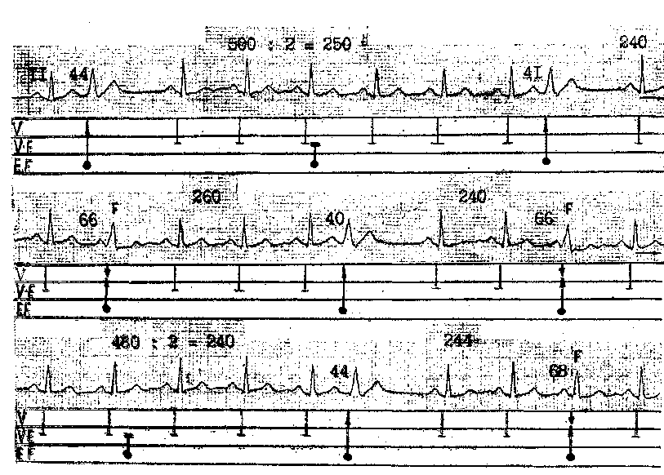

Рис, 177. Непрерывная брадикардическая желудочковая парасисхолия без блокады выхода.
На схемах: V — желудочки, V—Е — желудочково-эктопическое (парасистолическое) соединение, Hi — эктопический (парасистолический) фокус; t — парасиетола, проведенная к желудочкам; I — парасиетола, не прошедшая к желудочкам из-за их рефрактерности; Р — сливной комплекс; цифры перед парасистолами — интервалы «сцепления», цифры сверху — общий делитель. Синусовые комплексы (1) проникают в зону EF, но не вызывают разрядку парацентра.

карда возбуждается синусовым (не-парасистолическим) импульсом, другая его часть — парасистолическим импульсом. Форма сливных комплексов широко варьирует в зависимости от того, какой из этих двух импульсов охватил больший участок миокарда. При непрерывной регистрации ЭКГ в течение 5 мин сливные комплексы выявляются лишь у половины больных с желудочковой парасисто-лией [Янушкевичус 3. И. и др., 1984]. Распознавание сливных комплексов при предсердной парасистолии весьма сложно; в случае АВ парасистолии отсутствуют условия для образования сливных комплексов, если импульсы из парацентра нормальным образом возбуждают желудочки по системе Гиса — Пуркинье.
Последующий анализ мы проводим
на примере более часто встречающейся классической желудочковой парасистолии.
Непрерывная брадикардическая желудочковая парасистолия без блокады выхода. Медленные парацентры вырабатывают импульсы в более низком темпе, чем СА узел, что предопределяет брадикардический характер парасистолии. Хотя блокады выхода нет, парасистолы вызывают возбуждение желудочков только тогда, когда они попадают в освободившийся от рефрактерности миокард. В результате число регистрируемых на ЭКГ парасистол оказывается небольшим, и, разумеется, их заметно меньше, чем синусовых комплексов (рис. 177). Среди 12 больных с истинной брадикардической желудочковой парасистолией, наблюдавшихся

нашей сотрудницей Т. В. Трешкур (1988), у 6 автоматизм парацентра составил 40—50 в 1 мин. У остальных 6 больных частота импульсаций колебалась от 16 до 30 в 1 мин. В среднем у 12 больных она равнялась ?>2 в 1 мин. Еще у 3 других больных парасистолический ритм имел частоту от 60 до 70 в 1 мин (без блокады выхода).
Выше было отмечено, что момент появления (регистрации) парасистол при отсутствии препятствий к их выходу из парацентра зависит от состояния рефрактерности миокарда. Поскольку рефракторный период обычных желудочковых волокон менее продолжителен, чем в волокнах Пур-кинье, минимальный предэктопичес-кий интервал у парасистол, исходящих из субэпикарда, бывает короче минимально возможного предэктопи-ческого интервала парасистол, исходящих из субэндокарда, где волокон Пуркинье намного больше. В первом случае самый короткий предэктопи-ческий интервал примерно соответствует интервалу Q—Т, во втором — он длиннее и равен интервалу Q—U. Эти различия следует учитывать при определении источника парасистолии [Watanabe Y., 1971]. Соответственно, наиболее ранние желудочковые пара-систолы появляются в среднем через 0,5 с от начала зубца R предшествующих им синусовых комплексов и, как правило, отсутствует феномен «Кна Т» ГЯнушкевичус 3. И. и др., 1984; Ковалева Л. И. и др., 1986].
Соотношения между синусовыми и парасистолическими комплексами определяются рядом условий. Если синусовый комплекс располагается между двумя парасистолами и при этом не оказывает влияния на длину парацикла, то, с позиций «классического» учения, это служит доказательством абсолютной защиты пара-центра от окружающих воздействий. Изменение длины парацикла рассматривается как следствие ослабления защитной блокады входа (см. ниже). Подобно интерполированным ЖЭ, парасистолы, интерполирован-
ные между двумя синусовыми комплексами, не оказывают воздействия на СА узел. При разрядке СА узла, вызванной желудочковой парасисто-лой, пауза после нее не будет компенсаторной, а в отведениях II, III, aVF вслед за парасистолическими комплексами QRS располагаются инвертированные зубцы Р. При отсутствии разрядки СА узла пауза после желудочковой парасистолы будет компенсаторной (рис. 178). Форма желудочковых парасистол, как и экстрасистол, зависит от локализации пара-центра и особенностей проведения волны возбуждения в миокарде. Среди 151 случая парасистолии, собранного Т. В. Трешкур (1988), 69,5% (105) относились к левожелудочко-вой, остальные — к правожелудочко-вой.
Непрерывная тахикардическая желудочковая парасистолия с блокадой выхода. Блокада выхода импульсов из парацентра может достигать различной степени, которую классифицируют как: I, II типов I и II и III. При III степени, или полной блокаде выхода, на ЭКГ не будет парасистол. Блокада выхода I степени распознается по удлинению парацикла, когда синусовый комплекс попадает во вторую его половину [Kinoshita Sh., 1985]. Такой же характер носит удлинение парацикла, если синусовый зубец Р непосредственно предлежит парасистолическому или сливному комплексу QRS [Scherf D., Во-yd L., 1950].
Блокада выхода II степени типа I проявляется в периодике Венкебаха межэктопических интервалов. В наших материалах она встретилась в 5,3% случаев на 151 больного с классической желудочковой парасистоли-ей. Ниже демонстрируются одно из наблюдений и методика анализа. На рис. 179 показана блокада выхода из парацентра II степени типа I с классической периодикой Венкебаха 8:7. Видно, что межэктопические интервалы, прогрессивно укорачиваясь от 1,22 до 0,90 с, заканчиваются длинной паузой, равной 1,06 с, которая
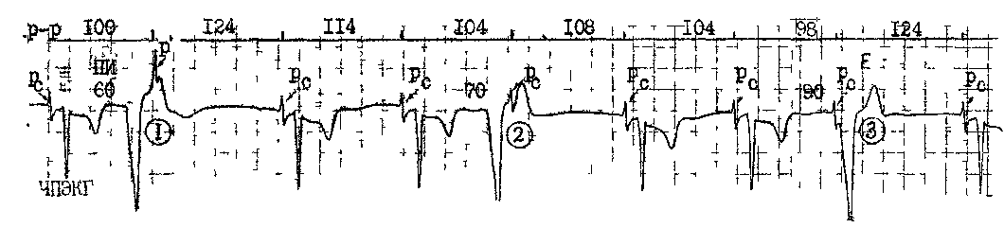
Рис 178. Соотношение между парасистолпческимц п синусовыми комплексами.
ПИ — предэктопический интервал, pc—P синусовый Сверху цифры оказывают колебания синусовых интервалов Первая пара-систола проводится к предсердиям (Р ), вызывает разрядку и некоторое торможение автоматизма С А уз на, вторая парасистола не вчияет на СА лзет (rra'vaa компенсаторная), третья парасисто1а (сливной комплекс) тоже сопровождается компенсаторной
па-\зой (длина синлсового цикла 1,04 с)
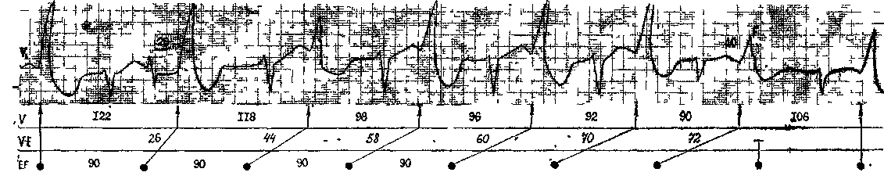
Рис. 179 Блокада выхода II степени типа I при желудочковой параснстолии. Периодиьа Венкебаха на выходе 8 7, основной ритм— ФП, предэктопические интервата от 0,28 до 0,40 с (объяснение в тексте)
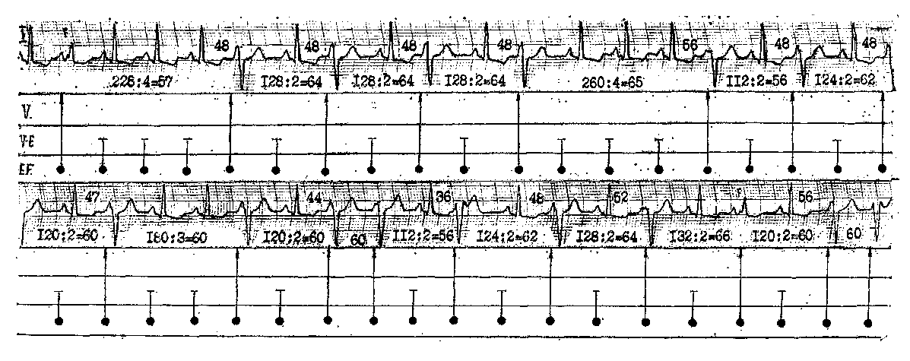
Рис. 180. Блокада выхода II степени типа II при желудочковой парасистолни.
I — блокада выхода из парацентра; импульсы не выходят из парацентра в момент, когда миокард желудочков способен возбуждаться. Блокада выхода: 4 : 1, 2: 1, 2 : 1, 2 : 1, 4 : 1 и т. д.; предэктопические интервалы от 0,36 до 0,60 с; общий делитель около 0,60 с (продолжение одной ЭКГ).
меньше удвоенного самого короткого интервала (0,90x2 = 1,80 с). При этом внутри периодики сохраняется правило общего делителя, что свидетельствует о постоянстве разрядов в парацентре. Внешняя нерегулярность парациклов связана с затруднением выхода импульсов из парацентра (отсутствие интермиттирования пара-систолии!). Электрокардиографическая картина напоминает СА блокаду II степени типа I, при которой также от комплекса к комплексу происходит увеличение абсолютного времени СА проведения, а прирост этого времени (инкремент) уменьшается от комплекса к комплексу.
Блокада выхода II степени типа П заметно понижает число импульсов, поступающих к желудочкам из ритмично возбуждающегося парапентра. Для этой блокады характерно отсутствие очередной парасистолы (или нескольких подряд) в такой фазе синусового цикла, когда уже завершился ЭРП в миокарде, который становится вполне доступным для возбуждения (рис. 180). Истинное число парасистол относится к числу реализованных на ЭКГ парасистол (P/V) как 2:1, 3:1, 4:1 до 12:1 (в наших наблюдениях) и т. д. Известно, что границы автоматизма парацентров весьма широки — от 20 до 400 в 1 мин [Chung E., 1968]. У обследованных нами больных эти пределы составили 16—300 в 1 мин. В быстрых парацен-трах воздействие блокады выхода типа II сказывается в том, что тахикар-дическая по своей природе парасис-толия начинает походить на бради-кардическую. Поскольку при блокаде этого типа сохраняется правило общего делителя, то с помощью расчетов или непосредственного измерения длины базального цикла (две подряд парасистолы) можно установить, что автоматизм парацентра достаточно высок.
В исследованиях Т. В. Трешкур (1988), быстрые желудочковые пара-центры (>70—300 в 1 мин) встретились в 9 раз чаще, чем медленные; блокада выхода типа II — у 129
больных, блокада выхода типа I — у 8 из 151 больного с желудочковой парасистолией.
Утрата быстрым парацентром блокады выхода, т. е. проведение Р—V типа 1:1, сопровождается тремя возможными эффектами: а) желудочковых парасистол становится больше, чем синусовых комплексов; б) пара-центр на более или менее продолжительное время приобретает контроль над сердцем в виде ускоренного пара-систолического ( идиовентрикулярно-го ритма) с частотой не выше 100 в 1 мин (рис. 181); в) возникает па-расистолическая желудочковая тахикардия с частотой выше 100 в 1 мин; она может быть неустойчивой (от 3 комплексов до 30 с) и устойчивой (дольше 30 с) (рис. 182), а также постоянно-возвратной. О частой им-пульсации парацентра можно судить по парным парасистолам (нереализованная парасистолическая тахикардия \ .
В наших материалах эпизоды ускоренного парасистолического ритма и парасистолической желудочковой тахикардии регистрировались в 15% случаев. Прекращение этих ритмов связано с восстановлением механизма блокады выхода. Дифференциальный диагноз частых парасистоличе-ских и непарасистолических желудочковых ритмов основывается на следующих критериях: при парасис-толических ритмах меняется интервал сцепления в начале каждой серии повторяющихся приступов: вне приступа имеется известная «триада» или хотя бы два из трех классических признаков парасистолии.
Интермиттирующая желудочковая парасистолия. Наряду с устойчивой функцией парацентра часто наблюдается его перемежающаяся активность. Н. А. Мазур, А. Б. Сумароков (1978) отмечали периодическое исчезновение парасистолии у всех обследованных больных. Речь идет не о блокаде выхода из парацентра или рефрактерности миокарда, препятствующей появлению парасистол, а об истинной, более или менее длитель-
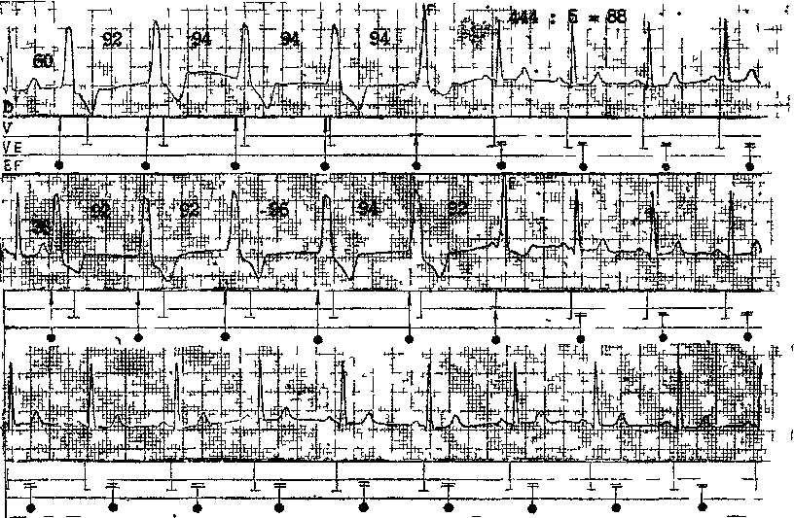

Рис 181 Ускоренный парасистоличеокий идиовентрикулярный ритм
Предш топические интервалы от 0,38 до 0,60 с Авгомахизм парацентра от 0 88 до 0 94 l (а;6Ь П ь 1 мин) На схемах показано, что выходу парасистол препятствует рефрактерносгь миокарда (L)

нои, остановке парацентра с последующим восстановлением его автоматической активности. Это явление было названо D Scherf (1926) ин-термиттированием парасистол и и Важнейший признак ин-термиттирования парасистолии (помимо отсутствия очередных парасистол) — нарушение правила общего делителя Обычно межэктопические интервалы в период ин-термиттирования оказываются заметно короче ожидаемых интервалов. Существует ряд электрокардиографи ческих вариантов интермиттирую-щей желудочковой парасистолии.
1) интермиттирование, связанное с временной утратой парацентром своей защитной блокады, проникающие в эктопическую зону синусовые импульсы вызывают разрядку (захват) ядра парацентра и преходящее подавление в нем спонтанной диастоличе-ской деполяризации [Kmoshita Sh., 1977, 1985] Особенности неполной
блокады входа II степени рассматриваются ниже Во многих случаях интермиттирующей парасистолии этого типа каждая очередная серия парасистол начинается с желу дочковой экстрасистолы, с которой первая парасистола находится в фиксированной временной связи Иногда такую же роль играет скрытая желу дочковая экстрасистола Устойчивость интервала может сохраняться между первой парасистолой новой серии и предшествующим ей или еще более ранним синусовым комплексом При этом наблюдается своеобразный «разогрев» парацентра интервал между первыми двумя пара-систолами оказывается длиннее, чем последующие базальные парасисто-лические интервалы [Scherf D., Bo-yd L, 1950, Langendorf R, Pick A, 1955; Schamroth L , Marriott H , 1961, Kmoshita Sh, 1977, El-Shenf N, 1980; Castellanos A et al, 1984]. Для объяснения таки\ соотношений меж-

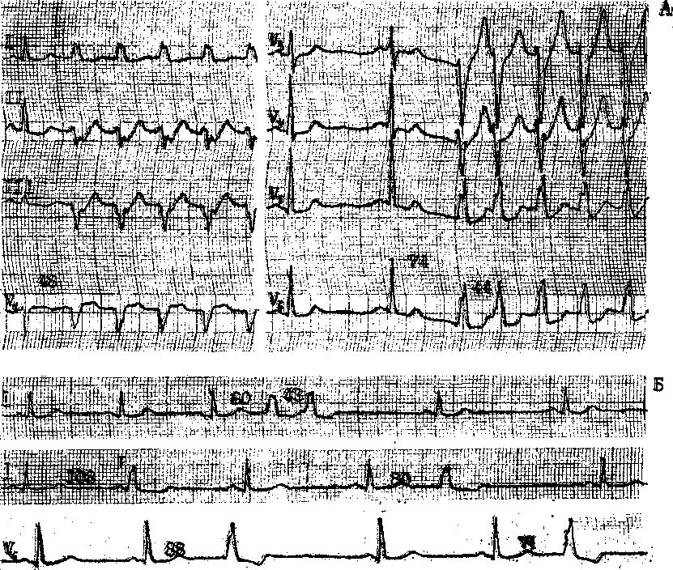

Рис. 182. А — приступ парасистолической (правожелудочковой) тахикардии с частотой 136 в 1 мин; Б — вне приступа —такой же формы желудочковые парасистолы с одинаковыми межэктопическими интервалами (0,43 — 0,44 с), сливной комплекс F. У больной 57 лет приступы парасистолической тахикардии впервые возникли за 2 мес до обследования, имели длительность от нескольких мин до 2—3 ч, сопровождал ись болями
в области сердца и обмороками.

ду желудочковыми экстрасистолами или синусовыми комплексами, с одной стороны, и желудочковыми пара-систолами — с другой, предложено несколько гипотез: а) экстрасистола и пауза после нее обеспечивают время, необходимое для завершения ди-астолической деполяризации в клетках парацентра; б) экстрасистолы и парасистолы генерируются под воздействием одних и тех же механизмов (парасистола формируется в петле re-entry желудочковой экстрасистолы); в) синусовый импульс сти-
мулирует задержанные постдеполяризации в клетках парацентра;
2) интермиттирование, связанное с ограничением абсолютной защиты парацентра только в какой-либо части его цикла. В 1973 г. Н. Cohen и соавт. описали вариант блокады входа, действующей лишь в начальной части парасистолического цикла. В последующем и другие авторы представили примеры интермиттирующей парасистолии с защитой парацентра, сосредоточенной в специфическом отрезке цикла [Pick A., Langendorf R.,

1979; Gaslellanos A. et al., 1982]. Такой вариант защиты может возникать в самих автоматических клетках, если происходит резкое удлинение их ПД, а также в зоне желудоч-ково-парасистолического (V—Р) соединения. Эту форму парасистолии называют также интермиттирующей парасистолией с фазой 3 защиты. Фиксированность интервала сцепления первой парасистолы очередной серии здесь не является обязательным признаком, правило общего делителя нарушается;
3) интермиттирование вследствие «периодического пробуждения и угасания» активности желудочкового центра, не зависящее от влияния синусового импульса [Scherf D., Во-yd L., 1950]. Для этой формы характерно постепенное удлинение пара-систолических интервалов до момента прекращения парасистолии. Спустя некоторое время парацентр «пробуждается», и далее циклы повторяются. Расстояние между последней парасистолой одной серии и первой парасистолой другой серии не соответствует правилу общего делителя. Имеется фиксирование первой пара-систолы с синусовым комплексом;
4) интермиттирование, зависящее от внезапного увеличения потенциала покоя деполяризованных клеток, что устраняет их анормальную автоматическую активность [Rosenthal J., Ferrier G., 1983]. На ЭКГ можно видеть парасистолические серии, в пределах которых межэктопические интервалы кратны длине базального цикла, однако, как и в предыдущем случае, интервал между последней парасистолой одной серии и первой парасистолой следующей серии отклоняется от правила общего делителя [Scherf D. et al., 1957].
Теперь уместно рассмотреть электрокардиографические особенности неполной блокады входа в парацентр: сосредоточенной в определенной части парацикла; II степени типа I; II степени типа II.
На рис. 183 демонстрируется неполная блокада входа в пределах от
0,66 до 0,90 с парацикла при его продолжительности 1,33 с. Представлены 4 фрагмента 30-минутной непрерывной записи ЭКГ. Цифры над желудочковыми комплексами указывают длину межэктопических интервалов. Кроме того, показана продолжительность пред- и постэктопических интервалов. Общий делитель в данном примере соответствует наименьшему расстоянию между парасистолами — от 1,28 до 1,36 с; средняя величина — 1,33 с (небольшие допустимые колебания автоматизма парацентра = = +3%). Между тем в длинных межэктопических интервалах обнаруживается явное нарушение правила общего делителя (2,32:1,33 = 1+0,99 с; 3,46:1,33 = 2+0,8 сит. д.). Анализ всех постэктопических интервалов (X—R) позволяет подойти к выяснению причины нарушения правила кратности: полная блокада входа в парацентр у этого больного сохраняется лишь в интервалах X—R от 0,66 до 0,90 с парацикла; очевидно, что этот отрезок времени соответствует ЭРП парацентра. На схеме ниже рис. 183 период, когда сохраняется полная блокада входа в парацентр, указан черными кружками (от 0,66 до 0,90 с). Период времени <0,66 и> 0,90 с, когда такая защита отсутствует, на схеме обозначен короткими стрелками, обращенными вниз. Над-желудочковые импульсы (длинные стрелки вниз на ЭКГ), приходящие в момент снятия блокады входа, вызывают разрядку парацентра и, следовательно, нарушение правила общего делителя, поскольку после разрядки парацентр возобновляет свою активность через интервал времени, примерно равный парасистолическо-му циклу— (через 1,20—1,34 с). Естественно, что интервал, включающий время, ушедшее на разрядку пара-центра, изменяет правило кратности. На рис. 184 приводится фрагмент ЭКГ того же больного, на котором демонстрируется желудочковая параси-столия с блокадой входа II степени типа I. Наджелудочковые импульсы, приходящие после 1- 4-й парасисто-
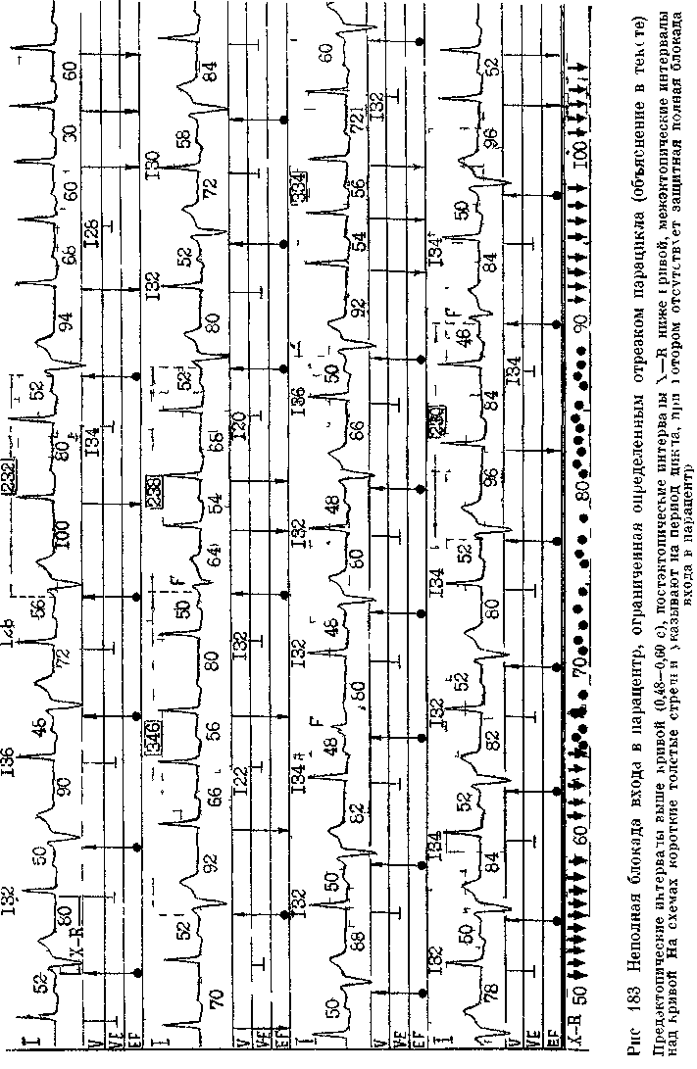
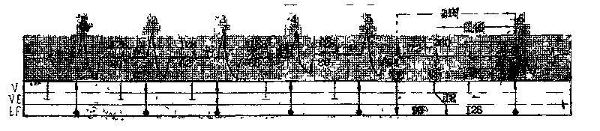

Рис. 184. Неполная блокада входа в парацентр И степени типа I.
Прецэкгонические интервалы выше кривой, интервалы X—R ниже кривой, периодика Веииебаха на входе в нарацентр справа отражена на гхеме (объяснение в тексте)

лы, не влияют на парацентр, так как в этот момент существует полная блокада входа (X—R = 0,80 с; 0,82 с и 0,88 с). Наджелудочковый импульс, появляющийся через 0,64 с после 5-й парасистолы, проходит в парацентр, поскольку в это время нет защитной блокады парацентра. 6-ю парасистолу можно было бы ожидать после разрядки парацентра через нормальный, средний парасистолический интервал (1,33 с). В действительности же 6-я парасистола появляется значительно позже — через 1,46 с. По-видимому, ей помешала повторная разрядка парацентра вторым наджелудочковым импульсом. Он появляется на ЭКГ через 0,72 с, т. е. тогда, когда пара-центр защищен. Очевидно, что его проникновение в парацентр произошло с замедлением до момента снятия защитной блокады входа, т. е. до 0,90 с (замедление—0,18 с). Если теперь рассчитать расстояние между моментом проникновения второго предсердного импульса в парацентр и 6-й парасистолой, то выяснится, что это расстояние равно 1,28 с, т. е. точно соответствует автоматизму пара-центра. Следовательно, третий пред-сердный импульс не проникает в парацентр и не вызывает его разрядки. Итак, мы видим периодику Венкеба-ха 3:2 на входе в парацентр трех предсердных импульсов — блокаду входа в парацентр II степени типа I. Мы наблюдали изменения блокады входа в парацентр у того же больного: блокада входа II степени типа I сменялась блокадой типа II и даже полностью исчезала. На рис. 185 представлена ЖП с блокадой II сте-
пени типа II (2 : 1). В верхней части ЭКГ показано, что два. подряд надже-лудочковых импульса после 1-й парасистолы через 0,92 и 0,56 с, т. е. в момент отсутствия блокады входа, проникают в парацентр и разряжают его, что проявляется исчезновением парасистолы. Далее создается положение, когда в парацентр проходит только каждый второй наджелудоч-ковый импульс, а именно: наджелу-дочковые импульсы, приходящие через 0,76 и 0, 88 с после разрядки парацентра, попадают в зону защиты и блокируются, следующие за ними через 1,30 и 1,30 с вызывают разрядку парацентра раньше, чем он оказывается способным возобновить свою активность. На нижней ЭКГ — надже-лудочковые импульсы, попадающие в парацикл через 0,72, 0,68, 0,72 и 0,72 с, блокированы на входе в пара-центр из-за существующей в этот момент защитной блокады; каждый второй наджелудочковый импульс, следующий за блокированным и приходящий раньше, чем очередная парасистола, разряжает парацентр. Нарушение правила общего делителя в нашем примере блокады входа II степени II типа (2:1) небольшое.
Скрытая желудочковая парасисто-лия. A. Castellanos и соавт. (1984) применяют этот термин для обозначения парасистолического ритма, который не виден при более частом синусовом ритме или электрической стимуляции желудочков, но становится явным после урежения синусового ритма (массаж синокаротидной области) или прекращения кардиостиму-ляции. Аналогичные соотношения

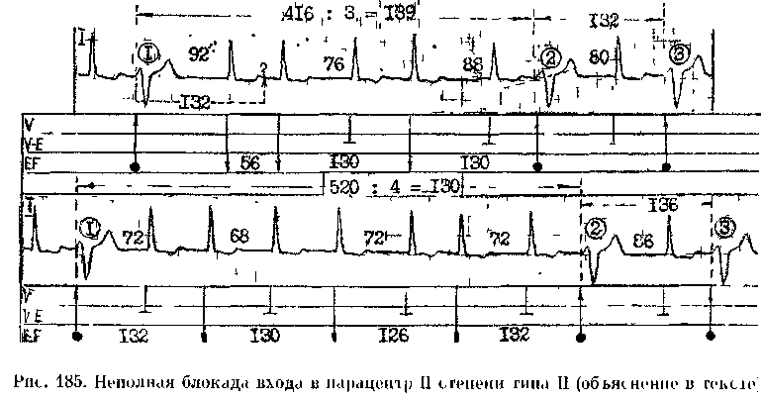

складываются у некоторых больных в момент внутривенного капельного вливания изопротеренола со скоростью 2—4 мкг/мин [Castellanos A. et al., 1985]. Препарат вызывает укорочение не только синусового цикла, но и парасистолического цикла на 12—36%, что приводит к видимому, но не к истинному исчезновению па-расистолической активности. Можно думать, что скрытое проведение в V—Р соединение непарасистоличес-ких импульсов предотвращает за счет возникающей рефрактерности переход парасистолических импульсов в миокард желудочков. Не следует отождествлять этот вид «блокады» с истинной блокадой выхода II степени типа II, локализованной непосредственно в парацентре.
ЭЛЕКТРОКАРДИОГРАФИЧЕСКИЕ ПРИЗНАКИ ПАРАСИСТОЛИИ „НЕКЛАССИЧЕСКОГО", ИЛИ МОДУЛИРОВАННОГО, ТИПА
В клинико-электрокардиографичес кой литературе постепенно увеличивается число сообщений о распознанных случаях модулирования длины
парасистолических циклов у некоторых больных [Nau G. et al., 1982; Castellanos A. et al., 1984 a, 6, 1985; Oreto G. et al., 1984—1988; Tenc-zer J. et al., 1985]. Вместе с их описанием в практику входят понятия и термины, использованные G. Мое и соавт. в экспериментальных исследованиях.
1. X — X — немодулированный интервал между двумя последовательными парасистолами (внутренний автоматизм парацентра);
2. X — R — X — одиночный непа-расистолический (синусовый) комплекс R располагается между двумя последовательными парасистолами, вызывая модулирование длины па-рацикла, т. е. электротоническое воздействие синусового комплекса на автоматизм парацентра. Как мы уже упоминали, если этот синусовый комплекс попадает в первую половину (фазу) парасистолического цикла (X— R <50% X—X), то происходит замедление выработки очередной па-расистолы, так что интервал X—R— —Х>Х—X. При попадании синусового комплекса на вторую половину (фазу) парасистолического цикла (X— R>50%X—X) выработка очередной парасистолы ускоряется,и интервал X—R—Х<Х—X (рис. 186);
3. Кривая «ф а з а - о тв е т». Оче-

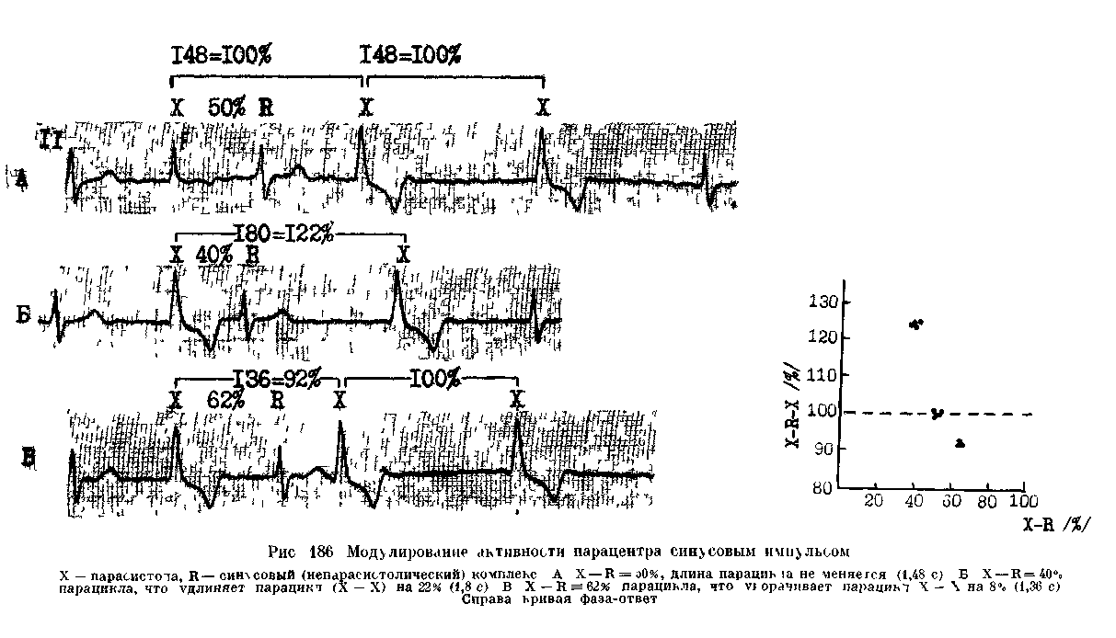
видно, что модулирование парасисто-лического цикла носит двухфазный характер и, соответственно, может быть представлено двухфазной кривой, отражающей изменения интервалов X—R—X при удлинении интервалов X—R. Первая, или положительная, или фаза замедления характеризуется прогрессирующим удлинением X—R—X по мере изменения X—R. Это происходит до момента достижения максимального (критического) интервала X—R, после чего интервалы X—R—X начинают укорачиваться (вторая, или отрицательная, или фаза ускорения). Критическую точку, после которой модулирование приобретает противоположный характер, называют «переходной точкой», или «точкой поворота».
Кривые «фаза-ответ» строят в системе прямоугольных координат. Для их построения необходимы следующие параметры: а) длина истинного, немодулированного интервала X—X (выше упоминалось о допустимых колебаниях этих интервалов); б) результаты измерения интервалов X—R; в) результаты измерения интервалов X—R—X. На оси абсцисс откладывают величины нормализованных интервалов X—R (в % от длины интервала X—X), на оси ординат — величины нормализованных интервалов X—R—X (в % от длины интервала X—X). На рис. 186 показана такая кривая «фаза-ответ». Положительная и отрицательная фазы модулирования отделены горизонтальной пунктирной линией, соответствующей длине немодулированного цикла X—X, принятого за 100%. Видно, что при интервалах X—R<50% интервалы X—R—X превышают норму на 20—22%; при интервалах X—R>50% интервалы X—R—Xниже границы нормы на 8—10%. Многие больные с парасистолией имеют симметричные кривые «фаза-ответ» с максимальным замедлением и ускорением парацикла, отличающимися друг от друга не больше чем на 10%. У других больных кривые «фаза-
ответ» носят асимметричный характер с преобладанием амплитуды замедляющей или ускоряющей фазы. A. Castellanos и соавт. (1984) наблюдали у 9 больных с желудочковой парасистолией удлинение парацикла на 12—37,5%, его укорочение — на 9— 25%. Надо подчеркнуть, что модулирующие эффекты синусовых импульсов варьируют от больного к больному; иногда наблюдается перекрытие положительной и отрицательной фаз.
Труднее оценить механизм модулирования, когда между двумя последовательными желудочковыми пара-систолами постоянно «вклинивается» один синусовый комплекс и, следовательно, остается неизвестной истинная продолжительность базального парасистолического цикла. В этих случаях ориентируются на изменения длины интервалов X—R—X в зависимости от того, расположен ли синусовый комплекс R в первой или второй половине парацикла. Так приблизительно может быть рассчитан истинный интервал X—X и построена кривая «фаза-ответ». Сложности распознавания модулирования еще больше возрастают, если между двумя последовательными парасистолами располагается несколько синусовых (не-парасистолических) комплексов, каждый из которых оказывает электротоническое влияние на автоматизм парацентра, удлиняя или укорачивая его цикл. Изучение этого вопроса было проведено G. Мое и соавт. (1977), разработавшими математическую модель моделирования. Они указали следующие его признаки: длительность межэктопических интервалов не подчиняется правилу общего делителя; парасистолы возникают как со значительными колебаниями пред-эктопических интервалов (интервалов сцепления), так и с фиксированными интервалами сцепления; существует зависимость этого явления от синусового ритма.
4. Навязывание (entrainment) па-рацентру более частого синусового ритма. Как и в экспериментах, на ЭКГ у некоторых больных с желудоч-
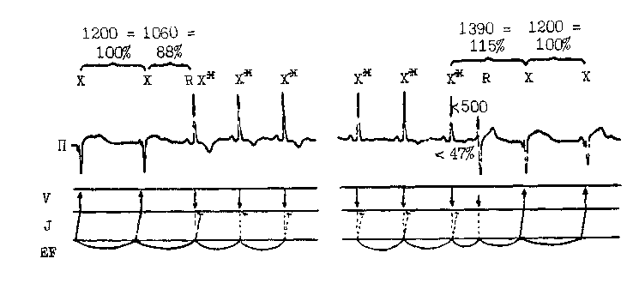

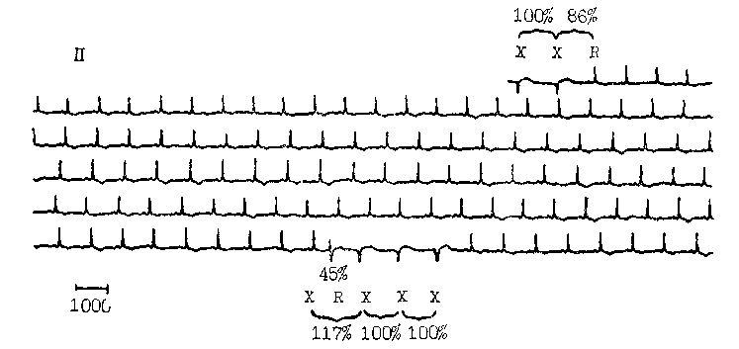

Рис. 187. Временное навязывание парацентру более частого синусового ритма
(подчинение — entrainment).
Сверху — эпизод скрытого 1 : 1 подчинения парацентра, вызванного синусовым комплексом в позднем отрезке парацикла. Справа — прекращение entrainment ЖЭ, появившейся в первой половине парацикла. V— QRS, J — соединение между миокардом желудочков и парацентром от ВР к V; прерывистые линии—электротонические воздействия синусовых импульсов на парацентр ЕР; X^{х} — скрытые парасистолические разряды. Внизу ЭКГ — длинный эпизод навязывания ритма парацентру (скорость бумаги 25 мм/с)
(по A. Castellanos и соавт.).

новой парасистолией можно видеть, что в определенные периоды медленно работающий парацентр усваивает более быстрый темп синусового ритма. На рис. 187 показан соответствующий пример. Первый синусовый комплекс появляется поздно в парасисто-лическом цикле (88% интервала X—X); это ускоряет выработку очередной парасистолы в такой мере, что она попадает на ЭРП миокарда. За этой скрытой парасистолой следует дпугой синусовый комплекс, который тоже попадает во вторую половину парацикла, что вновь приводит к
скрытому разряду парацентра. Такое взаимодействие двух ритмов сохраняется до тех пор, пока синусовый ритм не прерывается желудочковой экстрасистолой с интервалом сцепления 500 мс. Этот непарасистоличе-ский комплекс приходится на первую половину парасистолического цикла и удлиняет его в результате модулирования на 15%; следующая параси-стола регистрируется с нормальным интервалом 1200 мс. Как видно, под влиянием механизма навязывания (подчинения) типа 1:1 парасистолия может приобретать скрытый харак-

Рис. 188. Аннигиляция (устранение) парацентра. У больного с ФП и преходящей блокадой левой ножки модулирование желудочковой парасистолии проявляется исчезновением активности парацентра на длительное время (объяснение в в тексте) (по A. Castellanos и соавт.).
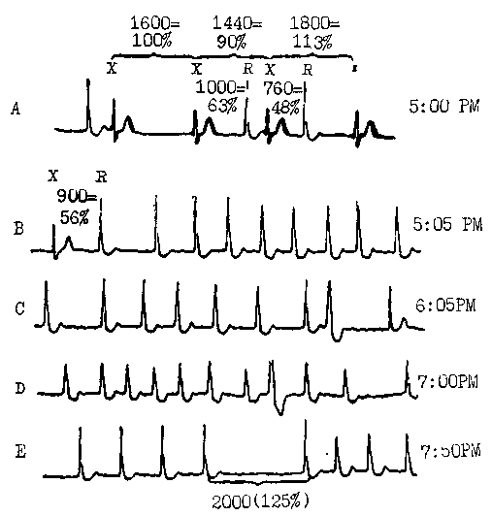

тер, создавая иллюзию интермитти-рования. Ошибочность такого предположения выясняется в тот момент, когда по какой-либо причине остро урежается синусовый ритм и проявляется истинная, немодулированная, длина парасистолического цикла.
5. Аннигиляция (устранение) парасистолического водителя ритма. Обнаруженное в эксперименте явление аннигиляции встречается и в клинических условиях. На рис. 188 А, показано, что у больного, страдающего ФП и тахизависимой блокадой левой ножки, парасистолический интервал X—X равен 1600 мс. Первый непарасистолический желудочковый комплекс имеет интервал X—R = = 1000 мс (около 63% интервала X—X). По правилу моделирования происходит укорочение цикла X— —R—X до 1440 мс ( — 10%). Следующий непарасистолический комплекс с интервалом X—R = 760 мс (48% интервала X—X) способствует удлинению цикла X—R—X до 1800 мс ( + 13%). На рис. 188 В, непарасистолический комплекс с интервалом X—R = 900 мс (56% интервала X—X) вызывает аннигиляцию пара-
систолического иеисмекера, поскольку парасистолы не видны в течение 2 ч 45 мин мониторного электрокардиографического наблюдения, несмотря на значительные колебания интервалов R—R, часть из которых продолжительнее максимально замедленного паоасистолического цикла. Таким образом, в отличие от феномена «навязывания», исчезающего в момент урежения синусового ритма, при аннигиляции активность пара-центра не восстанавливается более или менее долго, даже в период пауз. Аннигиляцией пейсмекера можно, в частности, объяснить внезапное прекращение ускоренного парасистолического идиовентрикулярного ритма вслед за желудочковой экстрасистолой. Экспериментальные данные, а также наблюдения за больными с парасистолической аннигиляцией, показывают, что она возникает в тех случаях, когда непарасистолический комплекс попадает в ту часть пара-цикла, которая лежит между зонами максимального замедления и максимального ускорения автоматизма парацентра fJalife J., Antzelevich С.. 1979, 1980].

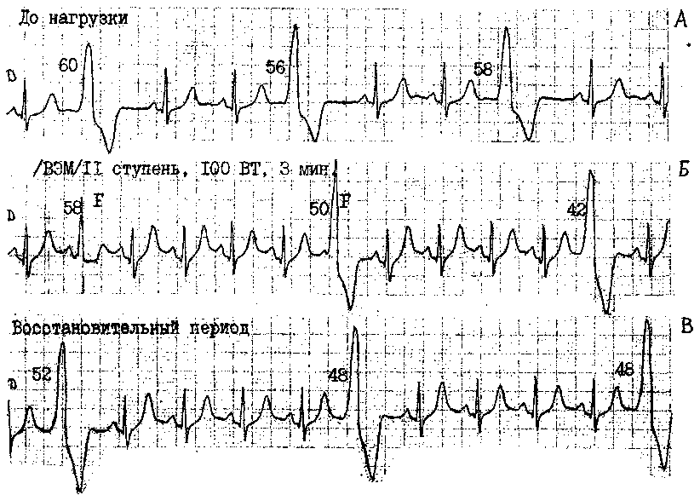

Рис. 189. Парасистолическая желудочковая тригеминия с фиксированными предэктопи-
ческими интервалами.
А — до физической нагрузки ПИ, практически, одинаковы; Б — после нагрузки выявляются отчетливые различия ПИ (0,42—0,58 с); В — в восстановительном периоде ПИ вновь фиксируются.
F — сливные комплексы.

Всего, по нашим (совместно с Т. В. Трешкур) данным, модулированная желудочковая парасистолия встретилась у 11,5% больных. А. Са-stellanos и соавт. (1984) сумели обнаружить этот эффект почти у '/з больных.
Желудочковая парасистолия с фиксированными предэктопическими интервалами, парасистолическая алло-ритмия. Еще R. Kaufman и С. Roth-berger (1922) утверждали, что желудочковая экстрасистолическая би-геминия в действительности является парасистолической бигеминией. С этим не соглашались W. Mobitz (1923), D. Scherf (1924). В 1976 г. R. Langendorf и A. Pick подтвердили, что существует разновидность парасистолии, при которой парасистолы оказываются связанными фиксированными интервалами с предшеству-
ющими им синусовыми комплексами. Этот факт не только противоречит одному из классических признаков парасистолии, но и создает трудности при разграничении экстрасистол и парасистол. Иногда, правда, возникает лишь имитация постоянства интервалов сцепления парасистол за счет совпадения независимых регулярных ритмов [Watanabe Y., 1971]. Такая простая математическая связь оказывается преходящей, и позже возникают заметные колебания предэктопических интервалов, подтверждающие диагноз парасистолии. Расхождение двух ритмов можно вызвать искусственным путем при выполняемой больным физической нагрузке или с помощью внутривенного введения 0,5—1 мг атропина сульфата (рис. 189 А, Б, В). Учащение синусового ритма сопровождается появ-

лением характерных для желудочковой парасистолии признаков [Ковалева Л. И. и др., 1986; ТрешкурТ. В., 1987]. Надо только помнить, что под влиянием симпатических стимулов (физическая нагрузка, введение изо-протеренола и т. д.) возрастает не только автоматизм СА узла, но и не столь уж редко — и парацентра.
Естественно возникает вопрос о том, как изменяется в ответ на нагрузку экстрасистолическая аллорит-мия. Мы уже упоминали, что доброкачественные ЖЭ, регистрируемые в покое, при физической нагрузке часто исчезают. Интервалы сцепления сохранившихся ЖЭ у одних больных остаются фиксированными (пределы их колебаний — до 0,1 с), хотя и более короткими, чем в покое. У других больных интервалы сцепления несколько расходятся, как правило, без сливных комплексов. При разграничении в этих случаях желудочковой экстрасистолии и парасистолии следует исходить и из других известных критериев. Необходимо учитывать и то, что парасистолические желудочковые комплексы не подчиняются «закону бигеминии», т. е. их образование при ФП не регулируется продолжительностью предшествующих интервалов R—R [Langendorf R., Pick A., 1955].
Между тем в условиях парасистолии бывает и истинное фиксированное сцепление параимпульсов с синусовыми комплексами. Механизмы этого явления, по-видимому, неодинаковы при классической и модулированной желудочковой парасистолии. При первой из них допускается возможность повторяющегося попадания парасистол в сверхнормальную фазу возбуждения предшествующего синусового комплекса [Kinoshita Sh., 1978], что «закрепляет» парасистолу в определенном месте. К такому же результату может привести регулярное повторение блокады входа II степени типа II, например блокады входа 2:1. Существует точка зрения, что синхронизация синусового и параси-столического ритмов (их сцепление)
обеспечивается колебаниями АД, которые влияют на сердце через баро-рецепторные рефлексы из синоаор-тальных зон [Levy M. et al., 1973].
При модулированной желудочковой парасистолии синусовые возбуждения воздействуют на автоматизм парацентра таким образом, что его импульсы систематически попадают на конец ЭРП желудочков. Благодаря этому колебания «интервалов сцепления» оказываются небольшими. Если интервал X—R постоянный, то стимул R будет вызывать постоянный модулирующий эффект [Schamroth L. et al., 1988].
Как и экстрасистолическая биге-миния, парасистолическая желудочковая бигеминия может быть явной, т. е. регистрируемой на ЭКГ, и скрытой. Периоды явной и скрытой бигеминии иногда чередуются. Доказательством скрытой бигеминии служит нечетное число синусовых комплексов между парасистолическими комплексами, которые вырабатываются регулярно, но на ЭКГ регистрируются без видимой закономерности. Возникновение скрытой желудочковой пара-систолической бигеминии, как и других форм аллоритмии, зависит от разных причин: блокады выхода из парацентра; рефрактерности миокарда, окружающего парацентр; модулирования его активности [Oreto G. et al., 1986].
Иногда на ЭКГ можно видеть, как вслед за желудочковой парасистолой с устойчивым интервалом сцепления регистрируется второй желудочковый комплекс такой же формы, но с более коротким интервалом [Кушаков-ский М. С., Журавлева Н. В., 1981; Кио С., Suravicz В., 1979]. Эти парные комплексы, если они повторяются, не всегда отделены друг от друга одинаковыми интервалами, что может отражать колебания автоматизма парацентра. Высказывается также предположение, что второй комплекс является экстрасистолой, сцепленной с парасистолой [Ogawa S. et al., 1977].
Наджелудочковая парасистолия.
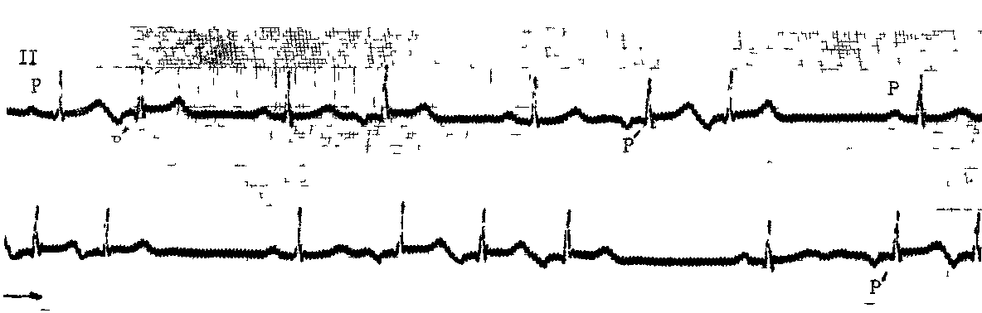
Рис 190 Нижнепредсердные парасистолы н парасистолическая тахикардия Видны одиночные и парные нижнепредсерд-ные парасистолы — Р (резкие колебания предэктопических интервалов) и приступы постоянно-возвратной парасистоли-
ческой тахикардии (три подряд нижнепредсердные парасистолы)
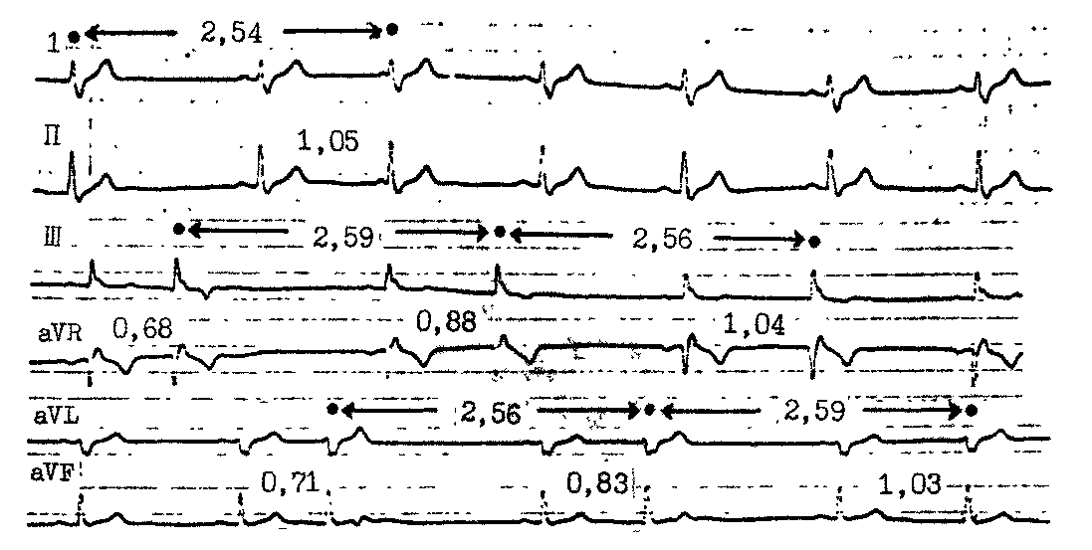
Рис. 191. Парасистолия из АВ соединения. Цифры под кривыми — предэктопические интервалы; точками со стрелками отделены автоматические интервалы парацентра.
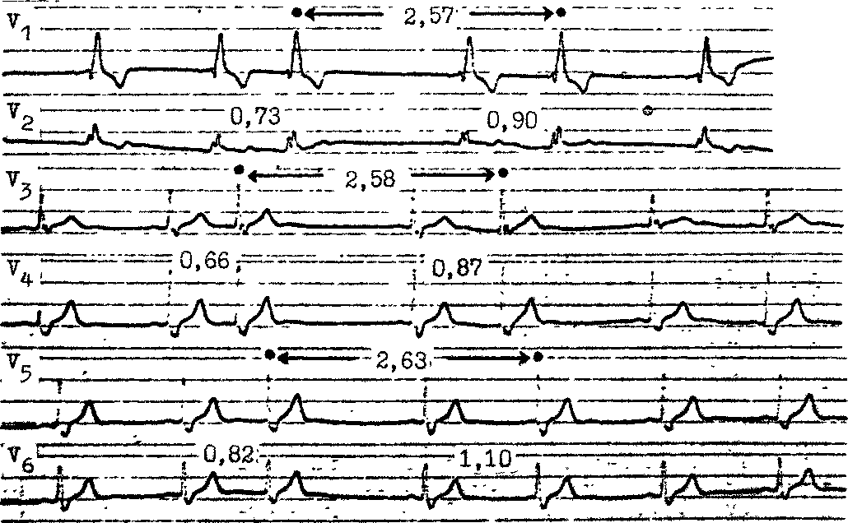
Синусовая парасистолия. В 1967 г. L. Schamroth опубликовал первое сообщение об этом виде парасистолии. Недавно J. Jalife и соавт. (1986) подвергли анализу такое, на первый взгляд, парадоксальное явление и подтвердили возможность сосущест-воваь :я двух независимых водителей в СА узле, способных к электротоническому взаимодействию (модулирование синусового парацентра). Указаны следующие электрокардиографические критерии синусовой парасистолии: 1) преждевременные зубцы Р имеют форму (полярность), идентичную синусовым зубцам Р; 2) интервалы сцепления преждевременных зубцов Р варьируют (!); 3) возвратный цикл равен по продолжительности основному синусовому циклу Р—Р или короче его.
Предсердная парасистолия. Впервые описанная R. Kaufman и С. Roth-berger (1921), она встречается заметно реже, чем желудочковая и парасистолия из области АВ соединения. Парасистолические зубцы Р' отличаются по форме и (или) полярности от синусовых зубцов Р. Предэктопичес-кие интервалы варьируют, но в меньшей степени, чем при желудочковой парасистолии, на что в свое время обратили внимание D. Scherf и М. Jil-diz (1959). В наблюдении V. Santi-nelli и соавт. (1984) длина интервалов сцепления предсердных параси-стол колебалась от 0,42 до 0,72 с. В части случаев сохраняется правило общего делителя, в других оно нарушается за счет модулирования длины парасистолического цикла. У большинства больных частота пара-ритма невелика — от 30 до 56 в 1 мин, однако при снятии блокады выхода может возникнуть парасистолическая предсердная тахикардия. Редкие спорадические парасистолы иногда сменяются периодами предсердной би-геминии с устойчивыми интервалами сцепления. В отличие от предсердной диссоциации, парасистолические волны Р' проводятся к желудочкам, хотя это не исключает возможности АВ узловой блокады. Аберрантное внут-
рижелудочковое проведение при предсердной парасистолии — сравнительно редкое явление (рис. 190).
Предсердные парасистолы оказывают влияние на СА узел, подобно предсердным экстрасистолам. Мы наблюдали следующие варианты такого взаимодействия: а) (Р—Р') < (Р'— Р) — разрядка СА узла параимпуль-сом без торможения автоматизма СА узла (некоторое удлинение интервала Р'—Р связано с временем, затрачиваемым на СА проведение); б) (Р— Р') + (Р'-Р)=2(Р-Р) - отсутствие разрядки СА узла, полная компенсаторная пауза (парасистолия без сцепления с синусовым ритмом) ; в) (Р-Р') + (Р'-Р) = (Р-Р) — интерполированная парасистола; г) (Р-Р') + (Р'-Р) >2(Р-Р)-разрядка и угнетение СА узла, пауза больше компенсаторной.
Парасистолия из области АВ соединения. Многие из описанных в литературе случаев предсердной парасистолии в действительности имеют отношение к АВ соединению [Pick А., Langendorf R., 1976]. Парасистолические комплексы QRS сохраняют узкий (наджелудочковый) вид, хотя иногда они приобретают аберрант-ность (рис. 191). Зубцы Р' совпадают с комплексами QRS либо регистрируются позади них с инверсией в отведениях II, III, aVF. АВ парасистолия, как и другие ее формы, может иметь признаки классического и модулированного типов. G. Oreto и соавт. (1985), К. Izumi (1987) описали случаи модулирования длины АВ парасистолического цикла с нарушением правила общего делителя. При АВ парасистолии отсутствуют условия для образования сливных (промежуточных) комплексов QRS, если импульс из парацентра нормальным образом распространяется по проводящей системе желудочков. Могут формироваться сливные зубцы Р за счет слияния ретроградного Р' и синусового Р. Иногда параимпульсы из АВ соединения вызывают разрядку и угнетение СА узла. Изредка АВ парасистолия возникает на фоне ФП. У
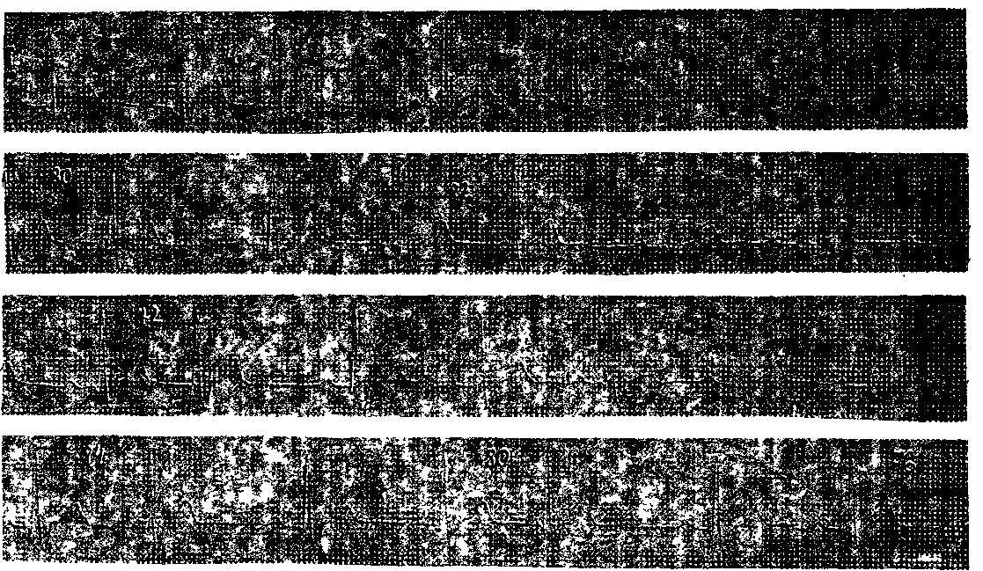
Рис. 192. АВ парасистолия. Цифрами указаны интервалы сцепления АВ парасистол без зубцов Р.
большинства больных активность АВ парацентров составляет 35—55 импульсов в 1 мин, т. е. она близка к уровню физиологического автоматизма АВ соединения.
Парасистолия в добавочных пред-сердно-желудочковых путях. Автоматическая активность, свойственная некоторым клеткам ДП, создает основу для образования парацентра. Эту разновидность парасистолии, по-видимому, впервые описали L. Zaman и соавт. (1981) (см. рис. 141, где приведено наше наблюдение). Комплексы QRS без предшествующих зубцов Р сохраняют волну А, имеются и остальные признаки парасистолии.
КЛИНИЧЕСКОЕ ЗНАЧЕНИЕ
ПАРАСИСТОЛИИ
И ЕЕ ЛЕЧЕНИЕ
Согласно данным Е. Chung (1971)* парасистолия встречается в 1—1,5 случаев на 1000 ЭКГ. По наблюдениям П. В. Забела (1979), соотношение между парасистолией и экстрасисто-лией составляет 1:21. Н. Р. Палеев и соавт. (1981), Л. И. Ковалева и соавт. (1986) регистрировали параси-столические аритмии чаще — у 5,4% больных с патологией сердечно-сосудистой системы.
В более ранних сообщениях о парасистолии подчеркивалось, что она присуща только лицам с тяжелым поражением миокарда. Эта укоренившаяся точка зрения в наше время подвергается обоснованной критике. Все очевиднее становится, что парасистолия нередко возникает и у людей, не имеющих органических заболеваний сердца. Например, D. Mu-erburgh и V. Levis (1971) регистрировали такую аритмию у 37 из 5746 (0,67%) вполне здоровых летчиков. Эту форму парасистолии называют идиопатической, Э. В. Земцовский (1979), Л. И. Васильева (1986) отмечали появление парасистолии у хорошо тренированных спортсменов, имевших признаки нейроциркуля-торной дистонии. Среди 33 боль-пых с парасистолией, наблюдавших-
ся 3. И. Янушкевичусом и соавт. (1984) у 6 (>18%) тоже была диагностирована нейроциркуляторная дистония. Это не должно вызывать удивления, поскольку нейрогумо-ральные воздействия на миокард могут сами способствовать формированию парасистолического очага и влиять на его функцию. Несомненно, что парасистолы иногда имеют вагус-ный или симпатический генез, в чем, в частности, убеждают результаты нагрузочных и фармакологических (с атропином, пропранололом) проб [Трешкур Т. В., 1988]. Это следует учитывать при выборе противоарит-мических препаратов.
Среди причин возникновения парасистолии нельзя не упомянуть и ди-гиталисную интоксикацию (особенно при предсердной парасистолии), ги-покалиемию, гипокалигистию, анемию и дефицит железа, задержку натрия и воды, гипергликемию, почечные и печеночные дисфункции, ишемию и дистрофию миокарда. Разумеется, в каждом случае парасистолии требуется всестороннее обследование больного.
Опыт нашей клиники свидетельствует, что возникновение парасистолии не всегда ухудшает течение заболевания сердца, как и общий прогноз (например, при ПМК). Нам известны больные, у которых желудочковая парасистолия сохраняется от 3—5 до 20 лет без каких-либо осложнений. Спорным является вопрос, могут ли желудочковые парасистолы, подобно ЖЭ, провоцировать ФЖ. Часть исследователей склоняются к тому, что влияние на миокард этих двух форм эктопической активности неоднозначно [El-Sherif N., 1980; Lu-ceri R. et ail., 1982]. Для иллюстрации приведем данные N. Kotler и соавт. (1973). Из 160 больных, перенесших инфаркт миокарда, у 27 (16,8%) регистрировались желудочковые пара-систолы. В этой группе больных не было ни одного случая внезапной смерти, тогда как среди других 123 больных, имевших ЖЭ, у 14 наступила внезапная смерть.

К иному заключению пришла Т. В. Трешкур (1988). За 3 года про-спективного наблюдения за группой больных погибло 38 больных с желудочковой парасистолией. У 17 из них непосредственной причиной внезапной смерти была ФЖ, которой предшествовала желудочковая парасистолия. Все эти больные перенесли инфаркт миокарда и имели признаки недостаточности кровообращения. По-видимому, для окончательного решения вопроса о прогностическом значении желудочковой парасистолии у больных острым инфарктом миокарда и тяжело протекающей ИБС требуется дальнейшее накопление клинических фактов.
Лечение парасистолии. Т. В. Трешкур (1988), В. Deal и соавт. (1986) полагают, что лечение желудочковой парасистолии более показано больным, у которых она провоцируется или усиливается физической нагрузкой. Заслуживают внимания две подряд идущие парасистолы (парные) , ускоренные парасистолические ритмы и приступы парасистоличес-кой ЖТ. Ряд больных, не имеющих нарушений гемодинамики, испытывают ощущение перебоев, сердцебиения. Чтобы избавить их от этих симптомов, следует прежде всего устранить неблагоприятные внесер-дечные факторы. Эти меры могут
сами по себе привести к исчезновению парасистолии либо сгладить ее проявления. Успех приносит и эффективное лечение заболеваний миокарда (ИБС, ревматизм, миокардиты). Для фармакологического воздействия на парасистолию используют те же препараты, что и при экстрасистолии. Нам удавалось устранять парасисто-лическую аритмию с помощью ана-прилина (40 мг 2—3 раза в день), этмозина (200 мг 3 раза в день в течение 7—10 дней с последующим переходом к поддерживающим дозам по 300—400 мг в день). В других случаях эффективным оказался этацизин (50 мг 3 раза в день) или ритмилен (100 мг 2—3 раза в день). В самых тяжелых случаях больным назначают кордарон, который подавляет как желудочковую, так и наджелудочко-вую парасистолию, что, по-видимому, является следствием усиления блокады выхода из парацентра. 600 мг кордарона (в 2 приема) больные принимают 7—10 дней, затем дневную дозу постепенно понижают до 200— 300 мг препарата в день. Е. Maisuls и соавт. (1987) описали случай иди-опатической парасистолической ЖТ у 15-летнего мальчика, чувствительной к верапамилу. Важнейшее условие успешного лечения парасистолии — поддержание у больных нормальной концентрации в плазме ионов К+ и Mg++.

ЗАКЛЮЧЕНИЕ
Мы последовательно рассмотрели в различных аспектах многообразные (практически, все) формы нарушений сердечного ритма и проводимости. Это позволяет нам закончить монографию итоговой классификацией аритмий и блокад сердца, основан-
ной главным образом на клинико-то-пографическом принципе, т. е. с учетом места их возникновения и развертывания (классификация электрофизиологических механизмов изложена выше в гл. 2). Такой подход к группировке расстройств сердечного ритма вполне оправдан и получает все более широкое признание.

Клинико-топографическая классификация нарушений сердечного ритма и проводимости
I. Аритмии и блокады, формирующиеся в области СА узла. Простая синусовая тахикардия. Простая синусовая брадикардия. Циклическая и нециклическая синусовая аритмия. Вептрикулофазная синусовая аритмия.

Ригидный синусовый ритм. Остановка СА узла. Синусовые экстрасистолы. Синусовые парасистолы.
Реципрокная синусовая пароксизмальная тахикардия.
Синоатриальные блокады I; II степени типов I, II, далекозашедшая; III степени.
II. Аритмии и блокады, формирующиеся в области предсердий. Миграция водителя ритма.
Предсердные выскальзывающие комплексы и ритмы (медленные и ускоренные).
Предсердные экстрасистолы различной локализации. Предсердные эхо-комплексы и ритмы. Предсердные парасистолы. Предсердные пароксизмальные и хронические тахикардии:
а) реципрокные; б) очаговые триггерные; в) очаговые автоматические;
г) многоочаговые; д) с АВ блокадой II степени; е) парасистолические. Фибрилляция и трепетание предсердий (пароксизмальные и постоянные формы).
Внутри- и межпредсердные блокады различной степени; предсердпая диссоциация; разобщенные предсердные ритмы.
III. Аритмии и блокады сердца, формирующиеся в области АВ узла (АВ соединения) .
АВ выскальзывающие комплексы и ритмы с различным соотношением между
возбуждением предсердий и желудочков (медленные и ускоренные).
АВ экстрасистолы.
АВ эхо-комплексы и ритмы.
АВ парасистолы и парасистолические тахикардии.
АВ очаговые (стволовые) тахикардии.
АВ реципрокные пароксизмальные тахикардии:
а) узловые (с участием паранодальных волокон), обычного и необычного типов; б) при синдроме WPW (ортодромные и с предвозбуждением желудочков, включая антидромные); в) при скрытых ретроградных АВ добавочных путях; г) с участием волокон Махепма; д) при коротком интервале Р—1\.
АВ реципрокная хроническая тахикардия при медленном ретроградном задне-
перегородочном добавочном пути.
Экстрасистолы из АВ добавочных путей.
Парасистолы из АВ добавочных путей.
АВ узловые блокады I; II степени типа I, далекозашедщая; III степени.
Блокады АВ добавочных путей различной степени.
IV. Аритмии и блокады, формирующиеся в области желудочков.
Выскальзывающие идиовентрикулярные комплексы и ритмы (медленные и
ускоренные).
Желудочковые экстрасистолы (лево-, правожелудочковые, перегородочные,
скрытые и др.)
Желудочковые эхо-комплексы и ритмы.
Желудочковые парасистолы; ускоренные парасистолические идиовентрнкуляр-
ные ритмы и парасистолические желудочковые тахикардии.
Желудочковые пароксизмальные и хронические тахикардии:
а) реципрокные (microre-entry в стенках желудочков, macrore-entry по ножкам и разветвлениям пучка Гиса); б) очаговые триггерные; в) очаговые автоматические, — неустойчивые, устойчивые, хронические; мономорфные, полиморфные, плеоморфные.
Желудочковые пароксизмальные тахикардии префибрилляторного типа: а) альтернирующие; б) двунаправленные; в) хаотические; г) двунаправленная веретенообразная (torsade de pointes); д) ундулирующая.
Фибрилляция и трепетание желудочков.
Внутрижелудочковые блокады: блокады ножек, их разветвлений, муральные.
Дистальиые АВ блокады I; II степени типов I, II, далекозашедшая; III степени (полная).
V. Сложные (распространенные) аритмические синдромы: атриовентрикулярн-хя диссоциация; СССУ; (синдром брадикардии-тахикардии, бинодалыше — СА и АВ — узловые синдромы);
синдром длинного (удлиненного) интервала Q—Т; синдром гиисрчувствитель-ностц каротидного синуса.
VI. Особые аритмические феномены в различных отделах сердца: gap («окно», «щель»); скрытое антероградное и ретроградное проведение; однонаправленное проведение; сверхнормальное проведение; аннигиляция; временное подчинение ритма (entrainment) и др.
VII. Аритмии при нормальной и нарушенной функциях кардиостимуляторов разных типов.

Разумеется, эту классификацию можно было бы сделать более подробной, но практической необходимости в её дальнейшей детализации, вероятно, нет.
В заключение, укажем, что, по-видимому, каждый человек в течение жизни переносит спорадические или повторяющиеся нарушения ритма и проводимости сердца, обычно остающиеся без последствий. У части людей сердечные аритмии (блокады) приобретают клиническое значение. Число таких больных в последние годы несомненно растет. Согласно данным ВОЗ, клинические формы сердечных аритмий по своей распространенности уступают только ИБС, но и сама ИБС часто бывает их причиной. Дальнейшее изучение механизмов аритмий и блокад, более глубокое проникновение в сущность па-
тологических процессов будут способствовать эффективному устранению и предотвращению этих опасных нарушений сердечной деятельности.
На этом пути нас ждут не только успехи, но и разочарования. Еще раз сошлемся на пример, связанный с применением препаратов подкласса 1C у больных с угрожающими жизни ЖТ. Создание этих сильных про-тивоаритмических препаратов обоснованно рассматривалось как большое достижение. Однако последовавшие затем кооперативные исследования показали, что именно у тех больных, которые особенно нуждаются и этих препаратах, они увеличивают число случаев внезапной смерти. Итак, принцип «не повреди» остается ведущим в аритмологии, как и вообще в клинической медицине.

ОГЛАВЛЕНИЕ
Предисловие ....................•••••• 3
Список сокращений ...................••••• 4
Введение ....................-.•••••• 5
Глава 1. Система образования и проведения импульса в сердце (проводящая система сердца) ....................••••• 8
Глава 2. Электрофизиологические механизмы аритмий и блокад сердца (классификация и характеристика) .................. 20
Физиологический (нормальный) автоматизм СА узла и латентных центров 24 Анормальный автоматизм ...............••••• 27
Постдеполяризации и тригтерная (наведенная, пусковая) активность . . 29 Нарушения проводимости .................... 32
Повторный вход импульса (re-entry) и его круговое движение (circus movement) ........................... 34
Глава 3. Методы исследования больных с аритмиями и блокадами сердца 38
Расспрос больного и физические методы исследования. ........ 38
Электрокардиографический метод ................. 39
Электрофизиологические методы исследования сердца ......... 44
Глава 4. Характеристика противоаритмических препаратов ....... 64
Классификация противоаритмических препаратов, или классов противоарит-
мического действия ...................... 65
Препараты класса I ...................... 66
Подкласс IA ........................ 67
Подкласс IB ........................ 75
Подкласс 1C ........................ 81
Препараты класса II ...................... 87
Препараты класса III ..................... 89
Препараты класса IV ..................... 97
Глава 5. Электрические методы лечения аритмий и блокад сердца. . . . 101
Электрические дефибрилляция и кардиоверсия ............ 101
Временная лечебная и профилактическая электрическая стимуляция сердца 100
Глава 6. Общая характеристика хирургических (электрохирургических и других) методов лечения аритмий и блокад сердца ............. 113
Постоянная ЭКС ........................ 113
Постоянная ЭКС при брадикардиях ......... . . . . . . .113
Имплантируемые устройства для лечения тахиаритмий ........ 123
Осложнения кардиостимуляции ................. 125
Хирургические (электрохирургические, криохирургические и др.) методы лечения тахиаритмий ...................... 132
Лечение наджелудочковых тахиаритмий при синдроме WPW ...... 132
Лечение наджелудочковых тахиаритмий, не связанных с предвозбужде-нием желудочков ....................... 136
Лечение желудочковых тахиаритмий ............... 139
Глава 7. Изменения автоматизма СА узла (синусовые тахикардия, бради-кардия, аритмия) ......................... 142
Синусовая тахикардия (ускоренный синусовый ритм). ......... 142
Синусовая брадикардия (медленный синусовый ритм).......... 146
Синусовая аритмия (нерегулярный синусовый ритм) ......... 148
Глава 8. Аритмии, связанные с проявлением активности латентных водителей ритма (кроме тахикардии) ................... 150
Медленные (замещающие) выскальзывающие комплексы и ритмы .... 150
Ускоренные выскальзывающие комплексы и ритмы .......... 155
Миграция наджелудочкового водителя ритма ............ 158
Атриовентрикулярная диссоциация ................ 160
Неполная АВ диссоциация, или АВ диссоциация с захватами желудочков 161 Полная АВ диссоциация, или АВ диссоциация без захватов желудочков, или изоритмическая АВ диссоциация ............... 165
Клиническое значение АВ диссоциации .............. К17
Глав я. 9. Экстрасистолия (преждевременные комплексы) ........ 168
Общая характеристика и классификация .............. 108
Наджелудочковые экстрасистолы (электрокардиографическая диагностика) 170
Этиология наджелудочковых экстрасистол и их клиническое значение . 178
Желудочковые экстрасистолы (электрокардиографическая диагностика) . 180
Причины желудочковой экстрасистолии, ее клиническое значение и кли-
нико-электрокардиографические параллели ............ 186
Лечение и профилактика экстрасистолии .............. 192
Реципрокпые (эхо-) комплексы, или возвратные окстрасистолы ..... 198
Глава 10. Предсердные пароксизмальные и хронические тахикардии . . . 203
Общая характеристика тахикардии ................ 203
Синусовая реципрокная (re-entry) ПТ ............... 205
Предсердные тахикардии. Клинические формы ............ 207
Предсердные реципрокные (re-entry) пароксизмальная и хроническая (постоянно-возвратная) тахикардии. ................. 208
Лечение и профилактика синусовой реципрокной ПТ и предсердных ре-ципрокных тахикардии .................... 210
Предсердные очаговые (фокусные) пароксизмальные и хронические тахикардии ............................ 212
Предсердная тахикардия с антероградной АВ блокадой II степени .... 218
Мпогоочаговая («хаотическая») предсердная тахикардия ........ 221
Глава 11. АВ реципрокные пароксизмальные и хронические тахикардии . . 222
АВ реципрокные пароксизмальные тахикардии с узкими комплексами QRS 223 Особенности клиники АВ реципрокных пароксизмальных тахикардии с узкими комплексами QRS ................... 223
Пароксизмальная АВ узловая реципрокная тахикардия обычного типа . 225 Пароксизмальная АВ узловая рецинрокная тахикардия необычного типа 236 Пароксизмальные АВ реципрокные (круговые) тахикардии при синдроме WPW ........................... 240
Ортодромная АВ реципрокная (круговая) ПТ при синдроме WPW . . . 242 Пароксизмальные АВ реципрокные (круговые) тахикардии у больных со скрытыми ДП, избирательно проводящими импульсы в ретроградном направлении ......................... 243
Пароксизмальные АВ реципрокные тахикардии у больных с синдромом укороченного интервала Р—R .................. 254
Хроническая (постоянно-возвратная) АВ реципрокная тахикардия (скрытый ретроградный медленный ДП) ................ 255
АВ реципрокные (круговые) пароксизмальные тахикардии с широкими комплексами QRS ......................... 260
Антидромная АВ реципрокная (круговая) ПТ при синдроме WPW . . . 260 АВ реципрокные ПТ с предвозбуждением желудочков у больных с несколькими ДП ........................ 264
АВ реципрокная ПТ у больных с нодовентрикулярными волокнами Ма-хейма ........................... 266
Очаговые (фокусные) пароксизмальная и хроническая тахикардии из АВ соединения .......................... 267
Лечение АВ реципрокных тахикардии с узкими комплексами QRS .... 268
Лечение АВ реципрокных тахикардии с широкими комплексами QRS . . . 273 Профилактика рецидивов АВ реципрокных пароксизмальных тахикардии 275
538
Глава 12. Желудочковые тахиаритмии: тахикардии, фибрилляция, трепетание .....................••••••••• 277
Электрокардиографические признаки ЖТ .............. 278
Электрофизиологические исследования (воспроизведение) ЖТ, патогенез . 288 Характеристика ЖТ при некоторых заболеваниях сердца ....... 294
ЖТ при остром инфаркте миокарда ............... 294
ЖТ и другие злокачественные желудочковые аритмии при реперфузии миокарда после его острой ишемии ............... 297
ЖТ у больных хронической ИБС ................ 299
ЖТ, не связанные с ИБС .................... 302
ЖТ при застойной (дилатационной) кардиомиопатии ......... 302
ЖТ при гипертрофической кардиомиопатии ............ 303
ЖТ при пролапсе створок митрального клапана ........... 303
Правожелудочковая ПТ при аритмогенной дисплазии правого желудочка 304 Правожелудочковая ПТ при травме сердца ............ 305
Правожелудочковая ПТ у больных, оперированных но поводу тетралогии Фалло ........................... 306
Правожелудочковая ПТ из пути оттока правого желудочка ...... 308
ЖТ, чувствительная к аденозину ................ 309
ЖТ, чувствительная к верапамилу. Идиопатические пароксизмальные и хронические ЖТ ....................... 310
Полиморфные ЖТ. Двунаправленная веретенообразная ЖТ. Синдромы длинного (удлиненного) интервала Q—Т ............. 313
Фибрилляция и трепетание желудочков .............. 320
Лечение и профилактика приступов ЖТ у больных в остром периоде инфаркта миокарда ........................ 324
Лечение и профилактика приступов ЖТ у больных, перенесших инфаркт миокарда, страдающих хронической ИБС или другими органическими заболеваниями сердца (идиопатические кардиомиопатии и др.) ....... 328
Выбор противоаритмических препаратов для предотвращения рецидивов ЖТ 329 Лечение некоторых особых форм ЖТ ............... °37
Глава 13. Синдромы предвозбуждения желудочков. Синдром WPW. . . .339
Определение понятия и анатомическая классификация добавочных путей 339 Электрокардиограмма при синдроме WPW .............. 342
Определение по ЭКГ локализации аномальных предсердно-желудочковых соединений ......................... 343
Электрофизиологические исследования при синдроме WPW ....... 350
Электрокардиограмма при предвозбуждении по волокнам Махейма . . . 354 Клинические данные о синдроме WPW ............... 354
Аритмии и блокады при синдроме WPW .............. 357
Глава 14. Нарушения функций СА узла. Синдром слабости СА узла. СА блокада. Остановка (отказ) СА узла. Остановка предсердий. Межпредсердные блокады ............................. 364
Общая характеристика дисфункций СА узла, классификация ...... 364
Этиология СССУ и других синусовых дисфункций ........... 366
Клинические проявления синусовых дисфункций ........... 369
Особенности ЭКГ при дисфункциях СА узла ........;.... 370
Синоатриальная (СА) блокада, или блокада выхода (exit block) из СА узла 370 Остановка, или отказ, СА узла (sinus arrest) ........... 373
Синдром брадикардии-тахикардии ................ 374
Остановка предсердий (atrial standstil) .............. 375
Диагностика дисфункций СА узла ................ 375
Лечение дисфункций СА узла, прогноз, исходы ........... 387
Межпредсердные блокады .................... 391
Глава 15. Атриовентрикулярные блокады .............. 393
Антероградная АВ блокада I степени, или неполная АВ блокада с удлинением времени АВ проведения .................. 394
Антероградные АВ блокады II степени, или неполные АВ блокады с отсутствием проведения одного или нескольких подряд синусовых (предсердпых) импульсов .......................... 398
Антероградная АВ блокада III степени, или полная АВ блокада .... . 411
Лечение АВ блокады III степени и се осложнений .......... 422
Глава 16. Нарушения внутрижелудочковой проводимости — блокады ножек пучка Гиса и их разветвлений ................... 424
Классификация внутрижелудочковых блокад ............. 424
Полная блокада левой ножки пучка Гиса .............. 428
Блокада передневерхнего (переднего) разветвления левой ножки .... 430
Блокада задненижнего (заднего) разветвления левой ножки ...... 433
Полная блокада правой ножки пучка Гиса ............. 433
Сочетание полной блокады правой ножки и блокады передневерхнего разветвления левой ножки (двухпучковая блокада) ........... 434
Сочетание полной блокады правой ножки и блокады заднепижнего разветвления левой ножки (двухпучковая блокада) ............ 435
Трехпучковые блокады ..................... 435
Очаговые (фокальные) периферические блокады ........... 438
Клиническое значение внутрижелудочковых блокад: распространение, этиология, кардиогемодинамика, прогноз и лечение ............ 439
Глава 17. Фибрилляция и трепетание предсердий ........... 447
Фибрилляция (мерцание) предсердий ............... 447
Электрокардиографические признаки ФП ............. 448
Трепетание предсердий ..................... 452
Электрокардиографические признаки ТП ............. 453
Анатомические и электрофизиологические предпосылки развития у больных ФП и ТП («факторы риска») ................... 460
Клинико-патогенетические формы ФП (ТП) ............. 463
Особенности гемодинамики при ФП и ТП. Клиническое течение. Прогноз . . 468 Лечение фибрилляции и трепетания предсердий ........... 469
Профилактика рецидивов фибрилляции (трепетания) предсердий .... 477
Глава 18. Парасистолия ..................... 481
Классификация ......................... 482
Электрокардиографические признаки парасистолии «классического» типа 483 Электрокардиографические признаки парасистолии «неклассического», или модулированного, типа ..................... 494
Клиническое значение парасистолии и ее лечение ........... 504
Заключение ........................... 507
Список литературы ........................ 509

